**RAFIQ İBRAHIMOV**

**NEFT -QAZ QUYULARININ QAZILMASI**

**TEXNIKASI VƏ TEXNOLOGIYASI**

**fənnindən**

**100 sual 100 cavab**

**UOT 622.24.**

**Rafiq Salman oğlu İbrahimov.**“Neft-qaz quyularının qazılması texnikası və texnologiyası” fənnindən 100 sual və 100 cavab.Bakı: Turxan NPB,2015

Kitabda əsasən neft və qaz quyularının qazılması üsul-ları,quyu quruluşları,müxtəlif sxemlər, qazıma avadanlıqla-rı,süxurdağıdıcı alətlər, quyuların sementlənməsi, qoruyucu kə-mərlər və s.haqqında qısa şərhlər verilmişdir.BP,SOCAR , ADNA-nın, ali texniki məktəblərinin tələbələri, məzunlar işə qəbul zamanı imtahan verdikdə bu kitabdan da istifadə edə bi-lərlər. Bu kitabda məsləhətlər,təsvirlər və metodlar ancaq tədris məqsədi daşıyır və ADNA-nın “Neft-qaz mühəndisliyi” ixtisası ilə oxuyan III kurs bakalavr və”Sabah”qrupunda təhsil alan tələbələrin istifadəsi üçün məsləhətlidir.

©Rafiq İbrahimov,2015

Turxan NPB,2015

**MÜNDƏRİCAT**

|  |  |  |
| --- | --- | --- |
| **Para-qraf** | **MÖVZULAR** | **Səhifə** |
| **I FƏSİL.** | **NEFT VƏ QAZ QUYULARI HAQQINDA MƏLUMATLAR** | 13 |
| 1.1 . | Azərbaycanda qazımanın inkişaf tarixi haqqında qısa məlumat | 13 |
| 1.2. | Azərbaycanda ilk neft quyularının inşası haqqında qısa məlumat | 18 |
| 1.3. | Müasir qazıma üsullarının inkişafı tarixindən | 25 |
| 1.3.1. | Rotorla qazıma üsulu tarixindən | 25 |
| 1.3.2. | Turbin qazıması tarixindən | 31 |
| 1.3.3. | Mail qazıma tarixindən | 34 |
| 1.3.4. | Dənizdə qazıma tarixindən | 36 |
| 1.3.5. | Quyuların topa halında qazılması (kut qazıma) tarixindən | 38 |
| 1.3.6. | İkigövdəli qazıma tarixindən | 39 |
| 1.3.7. | Çoxsıralı quyuların qazılması | 42 |
| 1.3.8. | Çox dərin qazımanın tarixindən | 43 |
| 1.4. | Neft yatağı və neft haqqında | 46 |
| 1.5. | Neftin əmələ gəlməsi tarixindən | 53 |
| 1.6. | Neft və qaz quyularının qazılması vəzifəsi və məqsədləri | 59 |
| 1.7. | Xüsusi məqsədlər üçün qazılan quyular | 61 |
| 1.8. | Neft quyusunun inşası | 63 |
| 1.8.1. | Qazıma quyusu haqqında anlayış | 68 |
| 1.9. | Müasir quyuların qazılması üsulları | 72 |
| 1.10. | Rotor üsulu ilə neft və qaz quyularının qazılması | 87 |
| 1.11. | Rotor üsulu ilə neft və qaz quyularının qazılmasının texnolji sxemi | 92 |
| 1.12. | “TOP-DRIVE” haqqında qısa məlumat | 97 |
| 1.12.1 | Top Drayvla (yuxarı intiqallı ötürücü) ilə qazımanın üstünlüyü | 102 |
| 1.12.2 | Müasir qazıma qurğusu olan TDS tipli topdrayvın üstün cəhətləri | 104 |
| 1.12.3. | Rusiya istehsalı olan yuxarı intiqallı ötürücü sistem – TOP-DRİVE | 106 |
| 1.13. | Turbin üsulu ilə qazıma | 130 |
| 1.14. | Vintli həcm mühərriklə qazıma | 137 |
| 1.15. | Elektrik üsulu ilə qazıma | 139 |
| **II FƏSİL.** | **DƏNIZ NEFT-QAZ MƏDƏN HIDROTEXNIKI QURĞULARI** | 145 |
| 2.16. | İribloklu dəniz stasionar platformaların tarixinə dair | 145 |
| 2.17. | Dəniz stasionar platformaları (DSP) və onlara olan tələbatlar | 149 |
| 2.18. | Dənizdə qazıma aparmaq üçün iribloklu özüllər | 155 |
| 2.19. | MOS və Qipromors tipli iribloklu özüllər | 157 |
| 2.20. | Estekada tipli dəniz qazıma özülləri | 162 |
| 2.21. | Dərin dəniz iri bloklu stasionar əsaslı S.A.Orucovun konstruksiyasi | 163 |
| 2.22. | “28 Aprel” adina yataqda iri bloklu stasionar əsasli konstruksiya | 165 |
| 2.23. | Üzən qazıma neft - qaz mədən hidrotexniki qurğuları | 168 |
| 2.23.1. | Üzən qazıma vasitələri-qurğuları | 169 |
| 2.23.2 | “Xəzər"tipli özüqalxan üzən qazıma qurgusu | 172 |
| 2.23.3 | Yarımdalma üzən qazıma qurğuları | 175 |
| 2.23.4 | “Şelf”tipli yarımdalma qurğusu | 180 |
| 2.23.5 | Qazıma gəmiləri | 186 |
| 2.23.6. | Yarımbatırılmış dartılma dayaqlı platformalar | 189 |
| 2.24. | Xəzər dənizinin çox dərin hissələrində işləyən üzən qazıma qurğuları haqda | 191 |
| 2.25. | Xarici ölkələrdə neft və qaz yataqlarının işlənilməsində istifadə olunan hidrotexniki qurğuların konstruksiyası | 196 |
| **III FƏSİL.** | **QURUDA VƏ DƏNİZDƏ QAZIMA TİKİLİLƏRİ. QAZIMA AVADANLIQLARI** | 201 |
| 3.25. | Qazıma qurğusu avadanlığı kompleksi | 201 |
| 3.26. | Qazıma qurğularına olan tələblər | 204 |
| 3.27. | Qazıma qurğularının təsnifatı və parametrləri.Qazıma qurğusunun intiqali | 206 |
| 3.28. | İstismar və dərin kəşfiyyat qazıması üçün qazıma qurğuları | 212 |
| 3.29. | Qazıma tikililəri, onların xarakteristikaları və konstruksiyaları | 221 |
| 3.30. | Qazıma vışkaları, onun təyinatı və quruluşu | 226 |
| 3.31. | Rotor qazıma sistemləri | 234 |
| 3.32. | Polispast sistemi | 238 |
| 3.33. | Tal sistemlərinin təyinatı və quruluşu | 246 |
| 3.34. | Qazıma qarmaqları və qarmaqblokları | 249 |
| 3.35 | Tal kanatları | 252 |
| 3.36. | Tal kanatı tellərində gərginlik qüvvələrinin təyini | 256 |
| 3.37. | Qazıma bucurqadları,təyinatı və quruluşu | 257 |
| 3.37.1 | Bucurqadın kinematik sxemləri, quruluş və texniki xarakteristikalar | 261 |
| 3.37.2. | Qazıma bucurqadının tormoz (əyləmə) qruluşları | 267 |
| 3.37.2.1. | Qazıma bucurqadının lentli tormozu | 268 |
| 3.37.2.2 | Bucurqadın lentli əyləcləri üçün materiallar | 271 |
| 3.37.2.3. | Qazıma bucurqadının hidrodinamiki əyləci | 276 |
| 3.37.2.4. | Qazıma bucurqadının dövrlər sayının təyini | 278 |
| 3.38. | Rotorlar.Rotorlarin təyinati, xarakteristikaları və konstruksiyaları | 280 |
| 3.39 3.39.1. | Nasosları.Hidravlik maşınların( nasos-ların) inkişafının qısa tarixi | 284 |
| 3.39.2 | Nasosların əhəmiyyəti və növləri | 285 |
| 3.39.3 | Qazıma nasosları və dövran sistemi avadanlıqlarının təyinatı | 291 |
| 3.39.4. | Nasosların əsas parametrləri və ümumi xarakteristikası | 295 |
| 3.39.5. | Nasosların Hava qüvvələri (kompensatorları) | 298 |
| 3.40. | Qazıma şlanqları | 299 |
| 3.41 | Neft və qaz quyularının qazılması üçün fırlanğıclar | 300 |
| 3.42. | Boruları tutmaq və saxlamaq üçün alətlər | 306 |
| **IV FƏSİL.** | **QAZIMA AVADANLIĞININ YERLƏŞDİRİLMƏSİ** | 309 |
| 4.43.1. | Qazıma avadanlığının seçılməsi | 309 |
| 4.43.2. | Quruda qazıma avadanlığın yerləşdirilməsi | 310 |
| 4.43.3. | Dənizdə qazıma avadanlığının yerləşdirilməsi | 313 |
| **V FƏSİL.** | **DAĞ SÜXURLAR VƏ QAZIMA ZAMANI ONLARIN DAĞIDILMASI** | 314 |
| 5.44.1. | Dağ süxurları haqqında ümumi məlumat | 314 |
| 5.44.2 | Süxurların fiziki-mexaniki xassələri | 319 |
| 5.44.3. | Bərkliyə görə süxurlarin siniflərə bölünməsi | 321 |
| 5.44.4 | Fırlanma üsulu ilə qazımada dağ süxurlarının dağıdılması xüsusiyyətləri | 323 |
| 5.44.5 | Qazımada quyuların əyilməsi ilə mübarizə | 326 |
| **VI FƏSİL.** | **QAZIMA BALTALARI** | 330 |
| 6.45.1. | Baltanın quyuda işləməsi şəraiti | 330 |
| 6.45.2. | Qazıma baltalarının təsnifatı | 331 |
| 6.45.3. | Baltaların siniflərə bölünməsi | 332 |
| 6.45.4. | Şaroşkalı baltaların beynəlxalq təsnifatı | 333 |
| 6.45.5. | Şaroşkalı baltaların dağılmasının kodlaşdırılması | 334 |
| 6.45.6. | Şaroşkalı baltaların kinematikası | 335 |
| 6.45.7. 6.45.7.1. | Pərli baltalar.  İkipərli baltalar.“Balıq quyruğu” (РХ) tipli pərli balta | 340 |
| 6.45.7.2. | Üçpərli balta | 344 |
| 6.45.8. | Şaroşkalı baltalar | 346 |
| 6.45.8.1. | Üçşaroşkalı baltalar | 353 |
| 6.45.8.2. | Şaroşkalı baltaların materialı, damğalanması və rənglənməsi | 363 |
| 6.45.9 | Almazlı baltalar | 365 |
| 6.45.10 | PDC qazıma baltaları | 370 |
| 6.45.11 | Matrisalı PDC (almazlı) qazıma baltaları | 376 |
| 6.45.12 | PDC (yarıkristallik sintetik almazlı) sütuncuqlu qazıma baltaları | 378 |
| 6.45.13 | Rusiya istehsalı olan sütuncuqlu qazıma baltaları | 383 |
| 6.45.14 | HT tipli süxurgötürücü alət | 386 |
| 6.45.15 | Xüsusi məqsədlər üçün istifadə edilən baltalar | 387 |
| **VII**  **FƏSİL** | **QAZIMA KƏMƏRİ** | 394 |
| 7.46.1 | Qazıma kəmərinin əsas elementləri | 394 |
| 7.46.2. | Qazıma kəmərinin köməkçi hissələri | 408 |
| 7.46.3. | Qazıma borularınının iş şəraiti | 413 |
| **VIII FƏSİL.** | **QAZIMA REJİMİ** | 416 |
| 8.47.1 | Qazıma rejiminin təyini | 416 |
| 8.47.2. | Qazıma rejimi elementlərinin baltanın effektli işləməsinə təsiri | 419 |
| 8.47.3 | Qazıma rejimi parametrlərinin baltanın səmərəli işinə təsiri | 423 |
| 8.47.4 | Baltanin verişi | 425 |
| **IX FƏSİL.** | **QAZIMA MƏHLULLARI VƏ QUYULARIN YUYULMASI** | 430 |
| 9.48.1 | Qazıma məhlullarının təsnifatı,vəzifəsi və onlara qoyulan tələblər | 430 |
| 9.48.2 | Gilli məhlullar kolloid-suspenziya sistemi kimi | 435 |
| 9.48.3 | Gillərin kimyəvi və mineraloji tərkibi.Gilli məhlulların fiziki-kimyəvi xassələri | 438 |
| 9.48.4 | Qazıma məhlullarının parametrləri | 442 |
| 9.48.5 | Qazımada neft emulsiyalı və neft əsaslı məhlulların tətbiqi | 451 |
| 9.48.6 | Qazıma məhlulların kimyəvi emalı və onların tələb edilən miqdarının təyini | 456 |
| 9.48.7 | Qazıma məhlulunun ağırlaşdırıcıları və onların tələb edilən miqdarının təyini | 461 |
| 9.48.8 | Qazıma məhlullarının hazırlanması və dövran sistemindəki yerüstü təmizləmə avadanlıqları | 465 |
| **X FƏSİL.** | **MAİLİ VƏ ÜFÜQİ QUYULARIN QAZILMASI** | 477 |
| 10.49.1 | Maili quyuların qazılmasının tətbiqi sahələri | 477 |
| 10.49.2 | Maili istiqamətləndirilmiş quyuların qazılması məqsədi | 480 |
| 10.49.3 | Maili quyu profilləri | 484 |
| 10.49.4 | Maili quyu profilinin hesablanması | 488 |
| 10.49.5 | İnhirafetdiricilər və onların tətbiqi | 492 |
| 10.49.6 | Qazıma kəmərinin quyu dibində yönəldilməsi | 497 |
| 10.49.7 | Maili qazmada istifadə olunan quyunun əyriliyinin ölçülməsi alətləri və quyu lüləsi trayektoriyasının hesablamaları | 502 |
| 10.49.8 | Üfüqi quyuların qazılması məqsədı və təyinatı | 505 |
| 10.49.9 | Üfüqi qazıma metodlarının seçilməsi | 512 |
| **XI FƏSİL.** | **QUYULARIN MÖHKƏMLƏNDİRİLMƏSİ VƏ LAYLARIN AYRILMASI** | 519 |
| 11.50.1 | Quyuların möhkəmləndirilməsi məqsədi | 519 |
| 11.50.2 | Neft və qaz quyusunun konstruksiyası | 521 |
| 11.50.3 | Quyu quruluşunun layihələndirilməsi | 525 |
| 11.50.4 | Qoruyucu kəmərlərin və baltaların diametrinin seçilməsi | 528 |
| 11.50.5 | Qoruyucu kəmərlərin hesablanması | 535 |
| 11.50.5.1 | Qoruyucu kəmərlərin sadə hesablanması | 539 |
| 11.50.6 | Qoruyucu borular və onların birləşmələri | 549 |
| 11.50.7 | Müxtəlif iş proseslərində qoruyucu kəmərə təsir edən yüklər | 557 |
| 11.50.8 | Quyuya endirilməsi üçün qoruyucu kəmərin hazırlanması | 564 |
| 11.50.9 | Qoruyucu kəmərləri quyuya endirməzdən əvvəl quyunun hazırlanması | 566 |
| 11.50.10 | Qoruyucu kəmərin quyuya endirilməsi | 568 |
| 11.50.11 | Qoruyucu kəmərlərin seksiyalarla endirilməsi | 570 |
| 11.50.12 | Qoruyucu kəmərin aşağı hissəsinin quruluşu | 573 |
| **XII FƏSİL.** | **QUYULARIN SEMENTLƏNMƏSI** | 582 |
| 12.51.1 | Neft və qaz quyularının sementlənməsi haqqında | 582 |
| 12.51.2 | Tamponaj sementlərinin istifadə məqsədləri və onların hazırlanması texnologiyası | 587 |
| 12.51.3 | Tamponaj sementlərin növləri | 593 |
| 12.51.4 | Xüsusi sementlər | 596 |
| 12.51.5 | Quyuların sementlənməsi üsulları | 599 |
| 12.51.5.1 | Bir pilləli sementləmə | 600 |
| 12.51.5.2 | İki pilləli sementləmə | 602 |
| 12.51.5.3 | “Quyruq” kəmərlərin sementlənəməsi | 604 |
| 2.51.5.4. | Hissə-hissə buraxılan qoruyucu kəmə-rinin sementlənməsi | 605 |
| 12.51.5.5 | Manjetli (süzgəcli kəmərin) sementləmə | 607 |
| 12.51.5.6 | Sement körpüsünün qurulması | 612 |
| 12.51.6 | Quyunun sementlənməsinin sadə üsulla hesablanması | 613 |
| 12.51.7 | Sementləmədən sonra quyuda aparılan yoxlama işləri | 616 |
| **XIII FƏSİL .** | **QAZIMADA MÜRƏKKƏBLƏŞ-MƏLƏR VƏ QƏZALAR** | 618 |
| 13.52.1 | Qazımada mürəkkəbləşmələr və onların səbəbləri | 618 |
| 13.52.2 | Qazıma məhlulların udulması səbəbləri | 624 |
| 13.52.3 | Qazıma alətinin tutulmaları | 627 |
| 13.52.4 | Neftin, qazın və suyun quyudibinə daxil olması səbəbləri | 628 |
| 13.52.5 | Neft-qaz-su təzahürlərinin yaranma səbəbləri | 629 |
| 13.52.6 | Neft-qaz-su təzahürlərinin əlamətləri | 632 |
| 13.52.7 | Qaz-neft-su təzahürləri ilə mübarizə üsulları | 633 |
| 13.52.8 | Preventorlar | 638 |
| 13.52.9 | Qazımada qəzaların növləri və səbəbləri | 647 |
| 13.52.10 | Quyularda yaranan qrifonlar | 650 |
| 13.52.11 | Qazıma alətinin tutulması və onun qarşısının alınması | 652 |
| 13.52.12 | Tutucu alətlər və onlarla işləmə qaydası | 656 |
| **XIV FƏSİL.** | **NEFTLİ LAYLARIN AÇILMASI, YOXLANMASI (SINANMASI) VƏ İSTİSMARA VERİLMƏSİ** | 659 |
| 14.53.1 | Layların açılması | 659 |
| 14.53.2 | Məhsuldar layın ilkin açılması | 666 |
| 14.53.3 | Perforasiya vasitəsilə layların təkrar açılması | 670 |
| 14.53.3.1 | Hidravliki qum şırnaqlı perforasiya üsulu | 672 |
| 14.53.3.2 | Kumulyativ perforasiya | 677 |
| 14.53.4 | Quyuların karotaj edilməsi | 680 |
| 14.53.5 | Quyularda son tamamlama işləri | 684 |
| **XV FƏSİL.** | **QAZIMANIN TEXNİKİ-İQTİSADİ GÖSTƏRİCİLƏRİ** | 692 |
| 15.54.1 | Qazımanın texniki-iqtisadi göstəriciləri haqqında | 692 |
| 15.54.2 | Qazımanın texniki göstəriciləri | 694 |
| 15.54.3 | Qazımanın iqtisadi göstəriciləri | 696 |
|  | **ƏLAVƏLƏR** | 698 |
|  | Metrik sistemə keçid | 698 |
|  | Neft və qaz quyularının qazılması sahəsi üzrə qısa yazılış abbreviatura | 703 |
|  | İSTİFADƏ EDİLMİŞ ƏDƏBIYYAT | 707 |
|  | SUAL CAVAB KARTI | 708 |
|  | “NEFT-QAZ QUYLARININ QAZILMASI TEXNİKASI VƏ TEXNOLOGİYASI”  fənnindən SƏRBƏST İŞLƏRİN sualları | 715 |
|  | “NEFT-QAZ QUYLARININ QAZILMASI TEXNİKASI VƏ TEXNOLOGİYASI”  fənnindən nümunəvi TEST sualları  (manitorinq üşün) | 723 |

**I FƏSİL.NEFT VƏ QAZ QUYULARI HAQQINDA MƏLUMATLAR**

**1.1.Azərbaycanda qazımanın inkişaf tarixi haqqında qısa məlumat**

Neftin çıxarılması tarixi olduqca qədimdir. X əsrdə Bakıya gəlmiş ərəb alimi Ə.Məsudi Abşeron yarımadasında neft quyularının qazılması və həmin quyulardan neft çıxarılması haq-qında öz əsərlərində məlumat vermişdir.

İlk neft quyuları əl ilə qazılırdı. Belə quyulardan neft çıxarılmasını uzun müddət davam etdirmək üçün quyu divarı daşla və ya taxta ilə tikilib bərkidilirdi. Dərinliyi 10-15 m oldu-ğuna baxmayaraq, bu cür neft quyularının qazılıb qurtar-ması bir il çəkirdi. Sonralar əl ilə qazıma üsulu təkmilləşdiri-lərək öz yerini mexaniki üsula verdi.

Eramızdan əvvəl (e.ə.) VI minillikdə arxeoloqların fikrincə neft-dən ilk dəfə istifadə olunub.Onların xronologiyası aşağıdakı kimidir:

E.ə. XI-IX əsrlərdə Midiya dövlətində neft haqda məlumat ya-zılıb.

Neft qədim midiyalıların **“nafta” (sızan)** adlandırdıqları maye-dir.

E.ə. VII-VIII əsrlərdə Azərbaycanda neft çıxarılması barədə ilk məlumatlar.

B.e. 915-ci il Tarixçi Məsudi qeydlərində Bakıda ağ neft çıxa-rılmasından yazırdı.

XIII əsr Tarixçi Məhəmməd Ibn Nəsib Bəkran Bakı neftinin quyu ilə hasili məlumatını yazmışdır.

XVI-XVII əsrlər Abşeronda 500-dən artıq quyuda neft çıxarı-lırdı.

1594-cü il Abşeronda (Balaxanı) usta Allahyar tərəfindən dərinliyi 35 m olan ilk neft quyusu qazılmışdır.

1798-ci il Ilk dəfə Bibiheybətdə iki quyu qazılmışdır.

1842-ci il Qazıma qurğusu üçün buxar maşınından ilk dəfə istifadə olunub.

1846-cı il Mühəndis Fovelin Paris akademiyasında nasosun köməkliyi ilə quyunun yuyulması üsulunu göstərib.

1847-ci il Dünyada ilk dəfə Bakıda mühəndis V.N. Semyonovun iştirakı ilə Bibiheybətdə ilk neft quyusu qazılmışdır. Bu tarix neftçıxarma sənayesinin başlanğıcını göstərir.

1855-ci il Daniyalı Mertsenson hava şırnağı ilə qazımanı kəşf etmişdir **(“Daniyalı qazıma üsulu”** ilə məşhurdur).

1883-cü il Zərbə-ştanq üsulu ilə qazıma **“Bakı üsulu”** kimi məşhurlaşdı.

1888-ci il Rotor stolu patentləşdirilib.

1892-ci il Polad qazıma vışkalarının tətbiqi.

1897-1907-ci illər 800 km uzunluğunda Bakı-Batumi neft kəməri tikildi.

1911-ci il Rotor qazıma üsulu ilə Suraxanıda ilk quyu qazıldı.

1915-ci il İlk dərinlik quyu nasosları Ramana yataqlarında tətbiq olundu.

1920-1991-ci il Azərbaycan neft sənayesinin tarixinin Sovet dövrü.

1994 -ci il 20 sentyabr “Əsrin müqaviləsi”- Azərbaycan neft sə-nayesinin yeni dövrü.

1264-cü ildə Marko Pola qeyd etmışdir ki,Abşeron əhalisi yer səthindən neft yığırdı.

Balaxanıda (Bakı) neft quyularının birində daş üzərində yazılmış tarixdə göstərilir ki, həmin quyu usta Allahyar Məmməd Nur oğlu tərəfindən 1594-cü ildə qazılıb qurtarmış və istismara verilmişdir.

1771-ci ildə Rusiya Elmlər Akademiyasının tapşırığı ilə Bakı neft quyuları və onların qazılması üsuları ilə tanış olmaq üçün Azərbaycana gəlmiş akademik S.Qmelin də, Abşeronda neft quyularının dərinliyi 40-50 m və diametrləri 0,7-1,0 m qədər olduğunu qeyd etmişdir.

1733-cü ildə Bakıya gəlmiş məşhur rus alimi doktor İ.Lerxe qazılmış 52 neft quyusu görmüş və eyni zamanda bir neçə quyunun qazılmaqda olduğunu qeyd etmişdir.

1878-ci ildə Bakıda ilk neft kəməri çəkilir.

1844-cü ildə Bakı mühəndisi F.A.Semyonov mexaniki üsulla quyu qazımaq ideyasını irəli sürür. 1847-ci ildə özünün təşəbbüsü ilə Bibi-Heybətdə ilk dəfə olaraq mexaniki üsulla dərin quyu qazılır.Bu dünyada ilk mexaniki üsulla qazılan quyu idi.

1859-cu ildə Pensilvanıdə 21m dərinlikdə ilk neft quyusu qazıl-mışdır.

Məşhur Bakı mədən sahibi A.Mirzəyev 1868-ci ildə bu üsulla qazıma işləri aparmaq üçün dövlətdən icazə istəyir. Müs-bət rəy alan A.Mirzəyev ilk qazıma buruğunu 1871-ci ildə Balxanıda qurur. Quyu 64 m dərinliyə qədər qazılır. Fontanla nəticələnən qazıma Abşeron yarımadasında neft quyularının mexaniki üsulla qazılması həvəsini oyadır.

Buxar gücündən ilk dəfə olaraq 1877-ci ildə Nobel, 1879-cu ildə isə A. Mirzəyevin firması istifadə etməyə başlamışdır.

1907-ci ildə diametri 200mm və uzunluğu 835 km olan Baki- Batumi neft kəməri çəkilir.

1862-ci ildə neftçilər üçün barell həcm ölçüsü götürü-lür.Neft üçün düzəldilən boçkalar silodka balığı üçün düzəldılən boçkalar kimi olub həcmı də 42 qallon(168 lirt) olmuşdur.

1877-ci ildə Balaxanıda istifadə olunan buxar maşınları ilə hərəkətə gətirilən ilk qazıma dəzgahlarının quruluşu aşağıdakı kimi idi:

Qazıma dəzgahlarının, buxar maşınının arxa ucunda yerləşən piston qolundan hərəkət alan balansiri var idi. Aləti qaldırmaq üçün buxar bucurqadından istifadə olunurdu. Belə dəzgahlar ilk dəfə Nobel qardaşları tərəfindən Polşadan gətirildi-yindən polyak dəzgahları adlanırdı.

Göründüyü kimi, qazıma sahəsindəki inkişaf qeyri-məhdud idi.

Odur ki, 1880-ci illərdən başlayaraq qazıma dərinliyi artdıqca ibtidai qazıma üsulu dözülməz halda olurdu. Burov və ştanqların çəkisi və buna uyğun olaraq fəhlə qüvvəsinin artması qazıma sürətini aşağı səviyyədə saxlayırdı. Ona görə mürrəkəb mexanizmlərin sayını artırmaq lazım gəlirdi.

İbtidai vurma ilə qazıma üsulunun ən pis cəhəti ondan ibarətdir ki, burada balta vurma və qaldırıcı ştanqları sərt bağla-nılırdı. Bu səbəbdən iş zamanı balta quyu dibinə vurulduqda bütün alət zərbənin təsirindən titrədiyinə görə ştanqlar tez-tez qəzaya uğrayırdılar. Hətta dərinə getdikcə ştanqların əyilməsindən quyu divarı uçulurdu. 1894-1901-ci illərdə Azər-baycanda qazımanın inkişafı cədvəl 1.1-də verilmişdir.

1894-1901-ci illərdə Azərbaycanda qazımanın inkişafı cədvəl 1.1-də göstərilmişdir.

Cədvəl1.1

|  |  |  |  |  |
| --- | --- | --- | --- | --- |
| İllər | Qazımanın gedişi, m ilə | Yeni qurulmuş buruqların sayı | | |
| Cəmi | Artım, say ilə | Artım, % ilə |
| 1894 | 12859 | 94 | 0 | 100 |
| 1895 | 20763 | 112 | 18 | 119 |
| 1896 | 28124 | 183 | 71 | 194 |
| 1897 | 39847 | 296 | 113 | 314 |
| 1898 | 58121 | 466 | 170 | 495 |
| 1899 | 85823 | 588 | 122 | 625 |
| 1900 | 83140 | 483 | -105 | - |
| 1901 | 75783 | 298 | -185 | - |

İlk dəfə olaraq 1895-ci ildə mühəndis K.Q.Simçenko tərəfindən ixtira edilən turbinlə qazıma ideyası çar Rusiyasında özünü doğrulda bilməmişdir. Tezliklə bu ideya unudulur. Yalnız 1924-cü ildə mühəndis M.A.Kapelyuşnikov tərəfindən ixtira edilən birpilləli reduktorlu qazıma turbininə yol verilir. Bundan sonra tədricən turbinlə qazıma üsulu inkişaf edir.

M.A.Kapelyuşnikovun qazıma turbini dünyada ilk dəfə olaraq Bakının Suraxanı kəndində 1924-cü ildə tətbiq edilir. Bununla da müasir turbin qazımasının təməli qoyulur.

1926-cı ildən yeni açılmış emalatxanalarda xaricdən alınan fırlanma üsulu avadanlığının nümunəsi üzrə qazıma avadanlığı hazırlanmağa başlandı. Bu səbəbdəndir ki, 1926-1927-ci təsərrüfat ilindən Azərneft qazımanın artırılmasına nail olur. Eyni zamanda qazıma işlərinin keyfiyyəti də artırıldı.

1926-cı ildən sonra neft və qaz quyularını həm şaquli, həm də mail qazırdılar. Buna qədər quyular yalnız şaquli qazılırdı. Həqiqətdə isə quyu heç vaxt düz alınmırdı. Təəssüf ki, belə quyuların həqiqətən nə dərəcədə şaquli olmasını yoxlamaq imkanı yox idi. Bundan ötrü xüsusi cihaz tələb olnurdu.

Ölkəmizdə ilk dəfə olaraq belə bir cihaz 1928-ci ildə Bakıda ixtira edildi və tətbiqə başlandı.

1928-ci ildə Binəqədidə sınaqdan keçirilmiş olan bu cihaz ilə ölçmə göstəriciləri yaxşı nəticələr verdiyindən, istehsalatda uzun müddət istifadə edilməyə başlandı. 1929-1930-cu illərə qədər baltaya verilən boyuna yükü ölçmək imkanı yox idi, qazmaçı öz təcrübəsi və məsləhəti üzrə baltaya yük verir, qazımaya davam edirdi, bu da tez-tez qazıma alətinin quyuda qəzaya uğramasına səbəb olurdu. Bu sahədə aparılan elmi-tədqiqat işləri nəticəsində boyuna yükü öncə bilən və “çəki indikatoru” adlanan və qazımada böyük əhəmiyyəti olan ölçücü cihaz tətbiqə başladı və qazıma rejiminin tənzimi məsələsini asanlaşdırdı.

1930-cu ilin fevral ayından quyuların əyriliyini təyin etmək üçün ilk dəfə tətbiq olunmuş inklinometr quyu gövdəsinin şaquli qazımasında böyük rol oynadı.

1938-ci ildə Rus geoloqu İ.M.Qubkin Volqa və Ural çayları ara-sında çoxlu neft ehtiyyatının olmasını təsdiqləmiş və bu rayon **“İkinci Baki”** adlanmışdır.

**1.2. Azərbaycanda ilk neft quyularının inşası haqqında qısa məlumat**

Abşeronda, Balaxanı və Suraxanıda, Bibiheybət və Binə-qədidə 1870-ci ildə bir sıra quyular vurma üsulu ilə qazılıb istismara buraxılmışdır.Azərbaycanda uzun müddət neftin çıxarılması üçün ən sadə üsul bel və kərki vasitəsi ilə dayaz quyular qazılmasından ibarət olmuşdur. Sadə və ibtidai üsul ilə qazılmış bu quyuların dərinliyi 6-8 m-ə, diametri isə bir metrə yaxın olurdu. Sonralar, neft yer səthinə yaxın laylardan tükən-dikcə, belə quyuların dərinləşdirilməsi fikri oyanır. Bundan son-ra qazılan quyuların dərinliyi 10-15 m-ə çatırdı. Qazıma işləri üçün bir vasitə olaraq hələ də bel və kərkidən istifadə edirdilər. Quyuların gövdəsi dairəvi və dördbucaqlı şəkildə olurdu. Belə gövdə almaq üçün qazıma işləri aşağıdakı qaydada aparılırdı.

Ağzı yer səthində 10x10 m və dərinliyi 1 m olan şaxt qazılırdı. Dərinə getdikcə onun diametri 1 m daralırdı. Alınmış konusvari quyu gövdəsinin diametri bir metrə çatdırılırdı. Bun-dan sonra isə laydan neftin axınını gücləndirmək üçün quyunun dibi müəyyən qədər (1,5-2m) genişləndirilirdi. Bu hissə, uçma-sın deyə, çınqılla doldurulurdu (şəkil 1.1).

Quyunun dibini qazılmış süxurlardan təmizləmək üçün iki üsuldan istifadə olunurdu. Birinci üsulda quyunu pillələrində fəhlələr dayanır, qazılmış süxurları bir-birinə ötürür və xaric edirlər. İkinci üsulda qazılmış süxurları aşağı pillələrdən yuxarı pillələrə tökür və buradan da xaricə tullayırdılar. Quyunun göv-dəsi istənilən şəkilə salındıqdan sonra (tirlərlə bərkitməklə və ya daşla hörməklıə) qazılmış süxurlar quyu divarına vurulan tirlərlə süxur arasındakı boşluqlara doldurulurdu.

Göstərilən qazıma üsulunun müsbət cəhəti bu idi ki, quyu gövdəsinin qıf şəklində qazılması xarici mühitlə olan əla-qəni yaxşılaşdırdığından, baş verə biləcək bədbəxt hadisələrin (məsələn, qazdan boğulmanın), layların uçmasının və s. qarşısı alınırdı. Belə üsulun ən yaxşı cəhətlərindən biri də bu profillə qazımada işləmə şəraitinin asan olması idi.

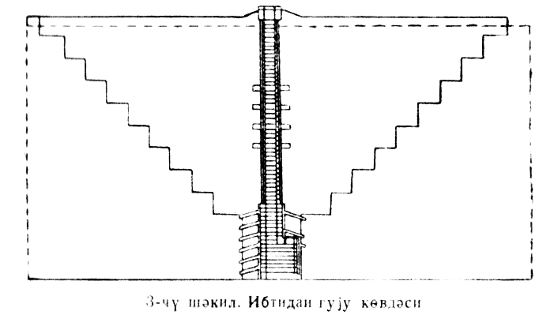

Şəkil 1.1. İbtidai quyu gövdəsi

Əgər bundan qabaq qazılmış quyularda hərəkət məhdudlaşırdısa, həmin quyular böyük diametrlə qazıldığından fəhlələrin quyu dibində hərəkəti sərbəstləşirdi.

Lakin bunun nöqsan cəhəti ondan ibarətdir ki, belə qazı-lan quyu baha başa gəlirdi və buna çox vaxt sərf olunurdu.

Qeyd etdiyimiz üsul da uzun müddət davam edə bilmədi. Birincisi ona görə ki, dayaz qatlardan neft tükəndiyindən daha dərinliklərə getmək lazım idi, bundan ötrü isə daha mükəmməl qazıma alət və avadanlığı lazım gəlirdi. İkincisi, quyunun ucuz başa gəlməsi üçün diametr genişləndirilməməli, yəni quyu mümkün qədər dar qazılmalı idi.

Artıq bu dövrdə qazıma texnikası göstərilən tələbləri ödəyə bilmirdi. Odur ki, nisbətən təkmilləşdirilmiş qazıma üsulu tətbiq etməyə başladılar. Yeni üsulda quyunun gövdəsi kiçik diametrlə qazılırdısa da, yenə də fəhlələrin quyu dibinə endi-rilməsi lazım gəlirdi. Lakin bu növ qazımada quyuağzı avadan-lıqdan istifadə edilirdi. Belə ki, kənkan (qazımaçı) quyu ağzında qoyulmuş dolama çarxdan iplə quyu dibinə endirilirdi. Kənkan külünglə yeri qazır və qazılmış süxurları, onun işarəsi ilə quyuya endirilən səbətə tökürmüş. Səbət dolduqda, yenə də onun işarəsi ilə yuxarı çəkirmişlər. Beləliklə, qazıma davam etdirilirmiş.

Qeyd etmək lazımdır ki, bu növ qazımada quyu dərin-ləşdikcə, laylardan çıxan boğucu və zəhərli qazların təsirindən quyunun dibində qalmaq çətinləşirdi. Qorxulu və ağır olan belə şəraitdə işləmə müddəti bir neçə dəqiqə olurdu. Bundan sonra fəhlə yuxarı qaldırılır, qazımanı başqa fəhlə davam etdirirdi (şəkil 1.2 və 1.3).

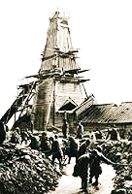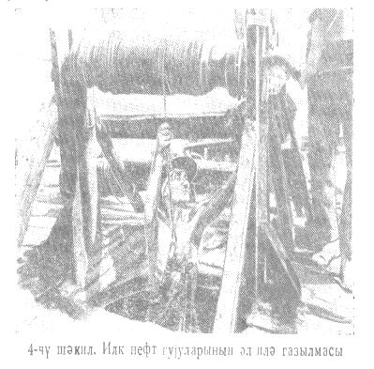

Şəkil 1.2. İlk neft quyuların əl ilə qazılması

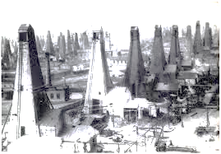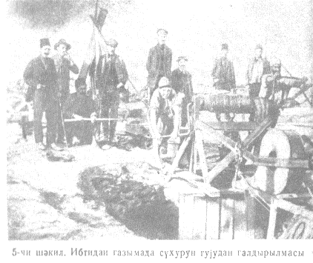

Şəkil 1.3. İbtidai qazımada süxurun quyudan qaldırılması

Quyu gövdəsinin kiçik diametrdə olması fəhlənin işini olduqca ağırlaşdırırdı. Bu, üsulun ən pis cəhətlərindən biri idi. Lakin, bu ikinci, təhlükəli üsul qiymətcə daha ucuz, vaxt etibarı ilə tez başa gəldiyi üçün sahubkarlar onun tətbiqindən heç də çəkinmirdilər. Bu növ qazıma üsulu da müəyyən müddət davam etdi.

Neftə olan ehtiyac artdıqca neft quyularının daha tez və daha dərin laylara qazılması tələb olunurdu. Bu da bilavasitə qazıma texnikasının inkişafına və təkmilləşdirilməsinə səbəb olurdu.

Bir qədər sonra nisbətən mükəmməl üsul meydana çıxdı. Bu üsulda fəhlələrin əməyi qismən alətlə əvəz olunur, yəni indi quyuya qazıma üçün metal balta, süxuru qaldırmaq üçün isə jelonka endirilirdi. Neft isə quyudan dolama çarx və dol vasi-təsilə çəkilirdi.

Bu dövrdə quyu divarının uçmaması üçün onun bərkidirdilər. Bərkitmə aşağıkı kimi aparılırdı:

Əvvəlcə, neftin toplanması üçün quyu dibində açılmış 1-3 m dərinlikdə yuvacığa çatmalar vurulurdu. Bu çatmaları yan təzyiqdən qorumaq üçün üfüqi və xaçvari tirlərlə bərkidirdilər. Sonradan quyunun gövdəsinə, bir-biri ilə eninə tirlərlə birləşən çatma tacları vurulurdu. Süxurla çatmalar arasında qalan boş-luqlar şax (çöp-çöp) və ya ymru daşlarla doldurulurdu. Laydan mayenin süzülməsinə mane olmamaq üçün məhz belə material-lardan istifadə edilir. Çatmanın özündə isə həmin məqsəd üçün dəliklər açırdılar (şəkil 1.4).

Göstərilən qazıma üsulu da uzun müddət davam edə bilmədi, çünki neft məhsullarına olan tələbat artırdı. Neftə olan tələbat çoxaldıqca quyular da dərinləşdirilirdi. Bu dövrdə quyu-ların dərinliyi ikiqat artmışdı. Abşeron yarımadasında neft çıxa-rılması tarixinin çox qədim olmasına baxmayaraq, onun sənaye miqyasında inkişafı, XIX əsrin əvvələrindən başlanmışdır.

Yalnız bu zamandan quyular dövlətin ixtiyarına keçir və neft sahələrinə xüsusi nəzarət qoyulur.

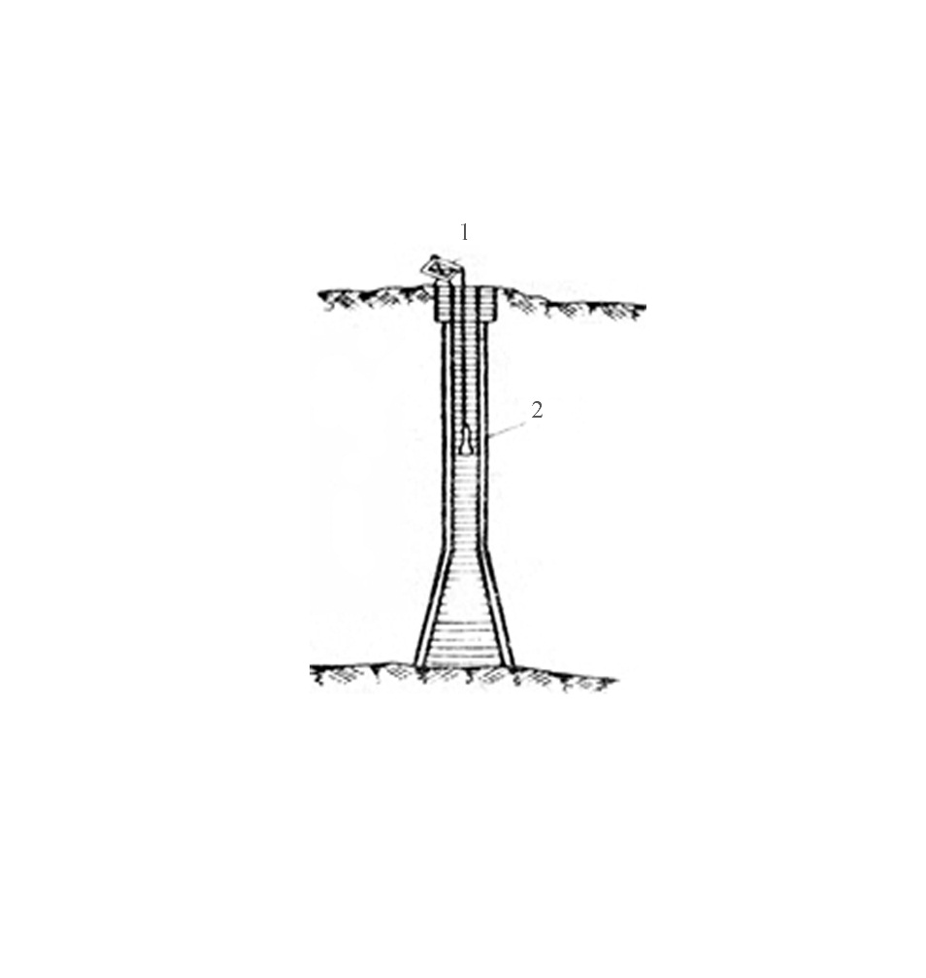

Şəkil 1.4. İlk neft quyularının qumbara vasitəsi ilə qazılması:1-dolama çarx, 2-qumbara

O dövrdə qazıma işlərinin inkişafını ləngidən başlıca səbəb-lərdən bir neçəsini göstərək:

1) ibtidai üsulla qazıma baha başa gəlir və az məhsul əldə edilir-di;

2) sahibkar, kirayə vaxtının məhdudluğunu nəzərə alaraq,az xərc çəkməklə ucuz başa gələn fəhlə qüvvəsindən istifadə edir və ib-tidai qazıma üsulunu tətbiq etməklə neft çıxarırdı, təkmilləş-dirilmiş yeni üsul barəsində düşünmürdü;

3) texniki elm zəif idi və hətta meydana çıxmış olan yeniliyin yayılması təşəbbüskarları yox idi. Hər kəs öz mənfəətini güd-düyündən çox vaxt texniki icralar gizlədilirdi.

Təsvir etdiyimiz dövrdə qazıma işlərinin çox zəif aparıl-masının mənzərəsini Voskoboynikovun 1817-1825-ci illərdə Bakı neft mədənlərini yoxladıqdan sonra yazdığı hesabatında aydın görmək olar. Hesabatda göstərilir ki, “1825-ci ilə qədər Bibi-Heybət kəndi yaxınlığında cəmi 17 quyu qazılmışdır. Bun-lardan ikisi dəniz kənarında, doqquzu isə Bakıya gedən yoldadır. Həmin rayonda başqa sahədə 5 quyu Şıxələskərin, 1 quyu isə Qasımbəy Səlimxanovun adı ilə bağlıdır. Balaxanı kəndində isə 82 quyuya təsadüf edildi. Bunlardan 77-i 1821-ci ilə qədər, 5-i isə sonradan qazılmışdır.”

Voskoboynikovun verdiyi məlumatdan göründüyü kimi, ən çox quyu Balaxanı sahəsində qazılmışdır. Buna səbəb aşağı-dakılar olmuşdur:

1)məlum olduğu kimi, neftin əsas mənbəyi bu rayonda idi, neftlə maraqlananlar buraya toplaşmışdılar;

2)axtarış işləri elmi əsas olmadan aparılırdı: yerli “geoloqlar” adlanan seçilmiş kənd sakinləri dua oxuya-oxuya çölə çıxırdılar, müəyyən müddət axtardıqdan sonra gizli bir yeri göstərirdilər və bundan ötrü 5-10 manat pul alırdılar. Bu “geoloqlar” başa düşürdülər ki, harad və təxminən hansı dərinliklərdə neft nişanə-lərinə rast gəlinir.

Bakı neft sənayesinin 1808-1863-cü illərədək idarə edil-məsi üsulu aşağıdakı kimi olmuşdur: müqatiə sistemi dövlət ida-rəsi sistemindən çox yaşamışdır. Bu sistemin belə dərin kök sal-ması neft sənayesinin inkişafına müəyyən maneəçilik törədirdi. Digər tərəfdən, XIX əsrin 40-cı illərində dayaz quyulardan alınan məhsul tələbatı ödəmirdi.

Qeyd etmək lazımdır ki, istehsal olunan neftin bir hissəsi xarici ölkələrə ixrac edilirdi. İxracat isə ildən-ilə artırdı. Təkcə 1832-ci ildən 1842-ci ilədək İrana satılan neftin miqdarı cədvəl 1.2-də göstərilmişdir.

Belə bir vəziyyət quyuları daha dərin qazımağı tələb edirdi. Lakin dərin quyuların qazılması üçün o dövrdəki texnikanın imkanı təminedici deyildi.

Əldə edilmiş məlumata görə Kaspi dövlət palatası 1843-cü il avqustun 17-də yazdığı məktubda göstərirdi ki, Bakı neft ticarətinin dövlət gəliri üçün ən vacib sahə olduğunu nəzərə alaraq, Suraxanı və Balaxanı neft quyularını nəzərdən keçirmiş Yundzil təklif edir: “Yeni neft mənbələri burovla açılmalıdır, yalnız bu üsulla böyük məsarif xərc etmədən istənilən dərinliyə qazımaq olar”. Lakin bu fikir həyata keçirilmədi.

Cədvəl 1.2.

|  |  |
| --- | --- |
| **İllər** | **Ton ilə** |
| 1832 | 1865 |
| 1833 | 1985 |
| 1834 | 432 |
| 1835 | 2050 |
| 1836 | 2340 |
| 1837 | 1928 |
| 1838 | 2320 |
| 1839 | 2290 |
| 1840 | 2550 |
| 1841 | 2580 |
| 1842 | 2750 |

Yalnız 1844-cü ildə qazıma texnikasında yeni bir səhifə açan Bakı mühəndisi F.A.Semyonov mexaniki üsulla quyu qazımaq ideyasını irəli sürür. Lakin Qafqaz Baş İdarəsi F.A.Semyonovun bu fikrinə əhəmiyyət vermir. Bu üsul tamamilə yararsız olmasını sübut etməyə çalışan bəzi alim və mütəxəssislərin uydurduğu fikirlərə Qafqaz Baş İdarəsi də şərik omuşdur.

F.A.Semyonovun təklifi 3 il tətbiq olunmursa da o, ruh-dan düşmür. 1847-ci ildə özünün təşəbbüsü ilə Bakı yaxın-lığında Bibi-Heybətdə ilk dəfə olaraq mexaniki üsulla dərin quyu qazılır. Lakin quyu, qəzaya uğradığından istifadə olun-madı. Beləliklə. bu üsul bir neçə il yaddan çıxır.

Geoloq Q.V.Abix Abşeron yarımadasında buruq işləri mümkün olub-olmamsını öyrənmək məqsədi ilə 1864-cü ildə geoloji kəşfiyyat apardıqdan sonra belə nəticəyə gəlir: “Buruq işlərində quyu dibi diametrinin kiçik olması üzündən neft axını az olacaq, həmçinin çala üsulu ilə neft çıxarılması işi təkmilləşdirildiyindən texniki üsula ehtiyac qalmır.”

Bu fikir mexaniki üsulla qazıma işlərinin daha da ləngidilməsi demək idi.

Lakin bütün bunlara baxmayaraq məşhur Bakı mədən sahibi A.Mirzəyev 1868-ci ildə bu üsulla qazıma işləri aparmaq üçün dövlətdən icazə istəyir. Müsbət rəy alan A.Mirzəyev ilk qazıma buruğunu 1871-ci ildə Balxanıda qurur. Quyu 64 m dərinliyə qədər qazılır. Fontanla nəticələnən qazıma Abşeron ya-rımadasında neft quyularının mexaniki üsulla qazılması həvəsi oyadır. Lakin müqatiəçilik sistemi neft sənayesinin inkişafna maneəçilik törədirdi. Belə bir fikirin banisi məşhur alim D.İ.Mendeleyev oldu. O demişdi: “Müqatiə neft yataqlarının işlənməsi gedişini, deməli, bütün neft işini ləngidirdi”.

Artıq 1871-ci ildən qabaqcıl alim və mütəxəssislər bu sistemin ləğv edilməsinə tərəfdar oldular. Heç bir çıxış yolu tap-mayan çar höküməti bu sistemi ləğv etməyə məcbur olur.

Beləliklə, 1872-ci il fevralın 1-dən etibarən müqatiə sistemi ləğv edilir. Bundan sonra neft sənayesində, xüsusilə qazıma sahəsində böyük dəyişikliklər olur.

**1.3.Müasir qazıma üsullarının inkişafı tarixindən**

**1.3.1.Rotorla qazıma üsulu tarixindən**

Rotorla qazıma üsulu Azərbaycanda neft və qaz quyu-larının qazılması üçün ən effektli üsullardan biri olmuş və hazırda da tətbiq olunmaqdadır.

Rotorla qazıma üsulu neft quyularının qazılması tari-xində böyük dönüş yaratdı. 1911-ci ildə Suraxanıda həmin üsul ilə ilk neft quyusu qazıldı.

1920-ci ildə, ölkəmizdə neft və qaz quyuları həm vurma, həm də fırlanma (rotor) üsulu ilə qazılmağa başladı. Sonralar ge-niş yayıla bilmyən vurma üsulu 1930-cu illərdə öz yerini tama-milə fırlanma üsuluna verdi.

**Qazımada quyudibini maye ilə yuma tarixindən.** 1845-ci ildə fransız mühəndisi Fovel tərəfindən təklif olunan “vurma qazımasında qazılmış süxurları maye şırnağı vasitəsilə quyu ağzına çıxarmaq” ideyası 1880-cı illərə qədər Azərbay-canda tətbiq edilməmişdi.

Bu üsul ancaq ilk dəfə olaraq 1890-cı illərdə Nobel neft cəmiyyəti tərəfindən tətbiq edildi. Bu üsulla qazıma prosesi aşa-ğıdakı sxemlə aparılırdı. Sərbəst düşən alət (freyfal) vasitəsilə baltanın üstündəki genişləndiriciyə zərbə ştanqı bağlanılırdı. Bu ştanqı içi boş qazıma ştanqları ilə birləşdirən yerdə 1/2" diametrli dəliklər açılırdı. Yuxarıdan nasosla vurulan maye hə-min dəliklərdən çıxaraq quyuya tökülürdü. Lakin bu dəliklər quyudibindən təxminən 6 m hündürlüyündə olduğundan vurulan maye şırnağı quyudibinə çatandək öz enerjisini tamamilə itirirdi, odur ki, yuma prosesi də lazımi dərəcədə keyfiyyətlə aparıl-mırdı. Buna görə də qazılmış süxurları quyudan qaldılrmaq üçün eyni zamanda jelonkadan da istifadə edilirdi.

**Gilli məhlul cərəyanı ilə qazıma tarixindən**. XIX əsrin 80-cı illərindən Bakıda vurma üsulu ilə qazılan süxurların su cərəyanı vasitəsilə təmizlənməsi, quru qazımaya nisbətən üstün-lük göstərirdi. Qeyd etmək lazımdır ki, ilk dəfə maye dövranı vasitəsilə qazılmış süxuru quyu ağzına çıxarmaq 1901-ci ildə Amerikada su quyularının qazılmasında tətbiq edilmişdir. 1911-ci ildən orada neft quyularının fırlanma üsulu ilə qazılmasında gilli məhlul cərəyanından istifadə olunmuşdur.

Alınan yüksək qazıma göstəriciləri Azərbaycan qazmaçı-larını da maraqlandırdı. Həmin ildə ilk dəfə olaraq Suraxanıda vurma qazıma dəzgahından istifadə edərək, gilli məhlul cərəyanı ilə fırlanma qazıma üsulunu tətbiq etdilər. Düzdür, fırlanma üsulu qazımanı sürətləndirməklə bərabər, quyunun diametrini nisbətən kiçiltməyə imkan verir, lakin bu ilk addım burada yaxşı nəticə vermədi. İşlənilən avadanlığın və alətin texniki cəhətcə aşağı səviyyədə olması və Bakı şəraitinə uyğun gəlməməsi, qa-zımada tez-tez qəzaların baş verməsinə səbəb olurdu. Odur ki, bu təşəbbüsdən əl çəkməli oldular.

Qeyd etmək lazımdır ki, bu dövrdə artıq fırlanma qazıması özünün vurma qazıması qarşısında üstünlüyünü gös-tərdi. Odur ki, bu qazıma üsulunun inkişafı üçün lazımi tədbirlər görülməyə başlandı. Bunlardan ən mühümü bu növ qazıma üçün alət və avadanlığı hazırlamaq üçün emalatxanaların təşkili oldu. Bu məqsədlə Balaxanıda birinci olaraq Nobel firması xüsusi emalatxana açdı. Burada Amerikadan alınan dəzgahlar texniki təkmilləşdirilir və Bakı şəraitinə uyğun hala salınırdı. Belə ema-latxanalar həmçinin təmir işləri ilə də məşğul olurdu. Məsələn, Bakı şəraitində Amerika dəzgahlarının ən zəif yeri olan zəncirli ötürmələr davam gətirməyib tez-tez qırılırdı. Odur ki, bu zən-cirlər ötürmə dişli çarxla ötürmə ilə əvəz edildi. Dişli çarxla ötürmədə vurğuların qarşısını almaq üçün qurğuda elastik tən-zimləyici mufta qoyulurdu.

Lakin qazımanın bu inkişaf dövrü çox da uzun sürmədi. Vətəndaş müharibəsinin başlanması Bakıdan xaricə aparılan neft məmulatı daşınmasının qarşısını aldı və sahibkarlar qazıma işlərini dayandırmağa başladılar.

Sahibkarlar mədənlərin istismarı ilə məşğul olarkən bilirdilər ki, qazıma işləri üçün yaradılması hər vaxt mümkün olmayan xüsusi şərait lazımdır. Odur ki, təcrübəli mədənçilər əlverişli şəraitin təxminən də olsa vaxtını bildikləri halda qazıma işləri ilə məşğul olur və münasib vaxt üçün qazılacaq buruqları hazırlayırdılar.

Artıq xarici ölkələrlə əlaqə kəsildiyindən mədənçilər öz mallarını sata bilməyəcəklərini başa düşərək, buruq işləri qoyu-luşunun sürətini azaltdılar. Digər tərəfdən qazıma avadanlığının çox hissəsinin tətilçilər tərəfindən darmadağın edilməsi bir neçə illər qazıma işlərinin bərpa edilməsini ləngitdi. Belə bir vəziyyətdən çıxmaq və qazıma işlərini sürətləndirmək üçün lazımi tədbirlər görülməli idi. Qazmaçılar belə qərara gəldilər ki, qazıma üçün eyni zamanda hər iki üsuldan istifadə edilsin, yəni qazıma aparılacaq buruqda iki dəzgah – fırlanma və bununla yanaşı olaraq qazıma dəzgahı da qoyulsun.

Belə ki, qazıma zamanı quyunu yuxarı intervalları vurma üsulu ilə (yumşaq süxurlar), aşağı intervalları isə fırlanma üsulu ilə (nisbətən bərk süxurlar) qazılsın. Başqa sözlə, quyu kombinə edilmiş üsulla qazılmalı idi.

Göstərilən üsulla bir neçə quyu qazıldıqdan sonra, çətin bir dövrdə baha başa gələn bu kombinə qazıma üsulunun tət-biqindən əl çəkməli oldular. Nəhayət ən əlverişli üsul yenə də fırlanma üsulu hesab edildi.

Qeyd etmək lazımdır ki, neft sənayesi milliləşdirildikdən sonra artıq 1921-ci ilin başlanğıcından fırlanma qazıma texni-kasında bir sıra yeniliklər meydana gəlmişdir ki, bunlar da qazıma intensivliyinin artmasına səbəb olmuşdur. Bunlardan ən başlıcası quyunun başlanğıc diametrinin 18-20" qəbul edilməsi idi (vurma qazımada bu başlanğıc 48" olurdu).

Kanatla vurma qazımada endirmə və qaldırma prosesi sürətli olduğundan bu üsul bir qədər o dövrün fırlanma qazıması ilə yanaşı gedə bilirdi. Fırlanma üsulu ilə qazıma işləri aparmaq üçün 1921-ci ildə Suraxanıda ilk növbədə köhnə avadanlıqla 10 buruq birdən işə salındı. Qazıma boruları poladdan hazırlanmış tikişsiz borular idi. Lakin bu boruların miqdarı az olduğundan vəziyyət məcbur etmişdir ki, istifadə edilmə qaydası belə olsun: yumşaq süxur qazılan quyularda işlənmiş adi borulardan istifadə edilsin, tikişsiz polad borular isə bərk süxurları qazıyan buruq-lara göndərilsin və lazım gəldikdə yenə də borular dəyişdirilsin. Qazıma işləri belə də aparıldı.

Daha sonra fırlanma qazıma dəzgahlarını hərəkətə gətirən elektrik mühərrikləri üzərində təkmilləşdirmə işləri aparılmağa başlandı.

1920-ci il, Bakı mədənlərinin milliləşdirilməsi ilində, demək olar ki, bütün qazıma dəzgahları buxar mühərrikləri ilə hərəkətə gətirilirdi. Sonralar bir tərəfdən belə mühərriklərin istehsalının çətinliyi və digər tərəfdən iqtisadi cəhətcə səmərəli olmaması elekrtrik mühərriklərindən istifadə olunması zəru-riyyətini doğurur. Yeni xüsusi avadanlıq olmadığından mədən-lərdə olan üçfazlı asinxron motorlardan istifadə etmək qərara alınır. Lakin belə motorların dövrlər sayı sabit olub, revers (geri gediş) olmadığından, qurğuda friksion ötürməsinin qoyulması zəruri oldu.

Friksion valı üzərində iki friksion qasnaq qoyulur. Qasnağın biri düzünə, digəri isə çəpinə salınmış qayış ilə hərə-kətə gətirilirdi. Qasnaqların, hansı birinin, hərəkətə gətiril-məsindən asılı olaraq val irəli və ya geriyə hərəkət edirdi.

1922-ci ildə Amerikadan yeni qazıma avadanlığı və aləti alındıqdan sonra qazıma idarələri bu avadanlığı Bakı şəraitinə uyğun təkmilləşdirib, yeni konstruksiya şəklinə saldılar. Bunun nəticəsində 1921-ci ilin may ayında qazılan 34,5 m əvəzinə 1922-ci ilin mart ayında 2060 m qazıma gedişi aparıldı. Beləliklə, milliləşdirmənin birinci ilindən neft mədənlərində birinci növbədə qazıma işlərinin sürətləndirilməsinə böyük əhəmiyyət verildi. İnkişaf edən fırlanma üsulu ilə qazımanın ümumi qazıma işlərində tutduğu yer cədvəl 1.3-dəki kimi olmuşdur.

Cədvəl 1.3-dən görünür ki, milliləşdirmənin birinci ilin-də ümumi qazımanın 24,3%-i, 1921-1922-ci illərdə isə 70,3%-i fırlanma qazıma üsulu ilə qazılmışdır.Sonrakı illərdə bu faizin azalması vurma dəzgahlarından istifadə edərək qazımanın ümumi həcminin ciddi artması ilə anlaşılır.

Bu dövrdə əldə edilmiş texniki nailiyyətlərin səbəbləri aşağıdakılardır:

1) qazımada eyni alət və möhkəm boruların işlədilməsi;

2) baltaya boyuna yükün və eləcə də rotorun dəqiqədə dövrlər sayının 40-dan 80-a qədər artırılmasına imkan verməsi;

3) quyu konstruksiyasının nisbətən sadələşdirilməsi;

4) qoruyucu kəmər sayının azaldılması;

5) quyu diametrinin nisbətən kiçilməsi.

Cədvəl1.3

|  |  |  |  |
| --- | --- | --- | --- |
| İllər | Fırlanma üsulu ilə qazıma gedişi, m ilə | Ümumi qazıma gedişi, m ilə | Fırlanma qazımanın xüsusi çəkisi, % ilə |
| 1920 | 550 | 2260 | 24,3 |
| 1920-1921 | 4280 | 7300 | 58,5 |
| 1921-1922 | 22600 | 32200 | 70,3 |
| 1922-1923 | 37800 | 107560 | 35,7 |
| 1923-1924 | 56700 | 166200 | 34,7 |
| 1924-1925 | 143000 | 260000 | 54,9 |

Fırlanma qazımasının nisbətən mükəmməlləşməsi və qazmaçılarımız tərəfindən mənimsənilməsi nəticəsində Azər-baycanda qazıma sahəsində o dövrün rekordu da əldə edildi.

Həmin dövrdə aparılan təkmilləşdirmə işləri artırdı. Qu-yuda tutulmuş alətin boşalması üçün dövran edən məhlula neft vurmaq, qəza nəticəsində quyuda qalmış alətin yanından yeni gövdə qazımaq üçün ekssentrik konus tıxaclardan istifadə etmək, çəki indikatorundan geniş istifadə və s. nəticəsində fır-lanma qazımada 1923-1924-cü illərdə bir metr qazımanın dəyəri 1922-1923-cü illərə nisbətən ucuzlaşmışdı.

Fırlanma üsulu ilə qazımanın üstünlüyü ilə bərabər işə maneəçilik göstərən səbəblər də var idi. Buxar qazanlarının, armaturlarının və həmçinin buxar xətlərinin nasaz olmasından buxara olan ehtiyac çox böyük idi. Odur ki, qazıma idarələrində təsərrüfatından elektrik təsərrüfatına keçmək məsələsi qaldırıldı.

1925-ci ildən qazımada elektrik mühərriklərindən geniş istifadə olunmağa başlandı. Sonralar “Bakı” tipli elektrik mühər-rikləri tətbiq olundu. Lakin bunlar da artıq yüklənməyə davam-sız idilər. Bu elektrik mühərriklərinin dövrlər sayını tənzim et-mək və fırlanma istiqamətini dəyişmək mümkün olmurdu. Bu nöqsanları aradan qaldırmaq vacib idi. Buna görə bu mühərriklərdən friksion vasitəsi ilə istifadə olunurdu.

O zaman qazıma işlərindən təkcə yeni quyuların qazıl-masında deyil, köhnə quyuların dərinləşdirilməsində fırlanma üsulu ilə qazımadan istifadə etmək olmurdu, çünki istismar edilmiş laylarda əmələ gəlmiş boşluqlar gilli məhlulun udul-masına səbəb olur, qazımaya maneəçilik törədirdi. Bu hal üçün adətən vurma qazımasından istifadə edilirdi.

Qazıma prosesində quyu dərinləşdikcə endirmə-qaldıma əməliyyatına sərf olunan vaxt artdığından qazıma sürəti nisbətən azalır.Təbidir ki, bu hadisə 1926-1928-ci illərdə də oldu.

1925-ci ildə qazımaya başlanmış və qurtarmayıb 1926-cı ilə keçmiş quyular həmin il üçün dərin quyu hesab edilirdi. Qazıma texnikası mükəmməl olmadığından onun göstəriciləri də yüksək olnurdu.

1931-ci ildə Azərbaycanda rotorla qazıma əsas üsul oldu və bu üsulla həmin ildə 427467 m qazıma gedişi alındı ki, bu da ümumi qazımanın 95,5%-ni təşkil etdi.

1934-cü ilə qədər dövrdəki rotor qazımasının digər qazı-ma üsullarına görə kommersiya və texniki sürətləri daha yüksək olmuş və qazıma gedişinin bir metri daha ucuz olmuşdu.

**1.3.2.Turbin qazıması tarixindən**

Turbinlə qazıma üsulunun ideyası hələ keçən əsrdə mey-dana çıxmışdı. Müxtəlif vaxtlarda bu barədə mütəxəssislər tərəfindən bir sıra təkliflər irəli sürülmüşdü. Bakıda K.Q.Sim-çenko tərəfindən ixtira edilən qazıma turbini ilk dəfə 1894-cü ildə Bibi-Heybətdə Loter tərəfindən müzakirə edilmişdir.

Bu üsulda qazıma alətinin kəsici hissəsi xüsusi qurğu və su ilə hərəkətə gətirlir. Bu qurğunun işləməsi turbinin işləməsi prinsipinə əsaslanmışdır, burada quyu ağzından çıxan su özü ilə birlikdə doğranmış süxuru qaldırır və beləliklə quyu qazılmış süxurdan təmizlənir.

Turbinlə ilk təcrübi qazıma 1924-cü ilin 7 sentyabrında Suraxanıda 7648 saylı buruqda aparılmışdır. Qazıma dekabrın 1-nə kimi davam etmiş və bu müddətdə 382 m qazıma gedişi əldə edilir. Qazıma zamanı aydın olur ki, buruq nasoslarının kip-kəcləri, piston və klapanları nisbətən yüksək təzyiqə davam gətirməyərək tez işdən çıxır, qazıma zamanı balta verişini əl ilə tənzimləmək turbinin işləməsində çətinlik törədir və s. Odur ki, hər 80-90 m qazıma gedişindən sonra turbini dəyişmək lazım gəlirdi. Lakin rotorla qazıma üsuluna görə turbin qazımasının müəyyən üstün cəhətləri də var idi: qazıma boruları fırlanmadığı üçün sınma hadisələri olmur, quyu divarının gilli məhlulla şirələnməsi daha intensiv olur və s.

Lakin o dövrdə turbinlə qazıma özünü sənayedə doğrulda bilmirdi, çünki texiki imkanlar zəif idi, odur ki, qazmaçılar ondan istifadə edə bilmirdilər. Əgər 1924-1925-ci ildə turbinlə 918 m qazılmışdırsa, 1925-1926-cı ildə bu üsulla qazıma yalnız 1324 m-ə qədər artmışdı.

1926-cı ilin may ayında turbinlə qazıma üsulunun təkmilləşdirilməsi məqsədi ilə Azərbaycanda xüsusi turbin qazıması şöbəsi təşkil olunur. Şöbənin fəaliyyəti nəticəsində turbinin bəzi hissələri təkmilləşdirilir və onun ölçülərinə mü-vafiq bir neçə tip fırladıcı momenti artırılmış turbinlər hazırlanır. Əgər ilk turbinlərin fırladıcı momenti 8 kqm idisə, 1926-1927-ci illərdə bu moment 50-60 kqm-ə qədər qaldırılır və gələcəkdə bu momentin 400 kqm-ə çatdırıılması nəzərdə tutulur.

Bu təkmilləşdirmələr nəticəsində qazıma turbininin müddəti artır. Əgər ilk turbinlər 80-90 m qazıma gedişindən sonra təmirə verilirdisə, indi orta hesabla 260-270 m qazıma gedişi aparmaq olurdu.

Aydındır ki, turbinlə qazıma rotorla qazımaya nisbətən prinsipial üstünlüyə malikdir, lakin turbinlə qazıma o zaman rototla qazımanı əvəz edə bilərdi ki, əgər onun texniki-iqtisadi göstəriciləri rotordan daha yüksək olardı.

İldən ilə qazıma dərinliyi artdıqca turbinlə qazımanın kommersiya sürəti azalırdı. 1934-cü ildə M.A.Kapelyuşnikovun turbini ilə qazıma dayandırıldı. Buna əsas səbəb turbin qazımasında birpilləli reduktorlu turbin gücünün kafi olmaması idi. Odur ki, alim və mütəxəssislər turbin qazımasının inkişafı üçün daha effektli yollar axtarmağa başladılar.

1932-ci ildə Qalada yaradılmış turbin qazımasının təcrübi kontoru çoxpilləli turbinin yaradılmasında mühüm rol oynadı. Nəhayət 1933-1934-cü illərdə 6 və 8 pilləli reduktorsuz turbin layihəsi hazırlandı.

1936-cı ildə P.P.Şumilov, Ə.İ.Tağıyev və M.T.Qusman tərəfindən reduktorsuz çoxpilləli qazıma turbini ixtira edildi və bu turbin qazımada özünə geniş yol tapdı.

Qeyd edilməlidir ki, 1937-ci ilədək aparılan çoxpilləli turbinlərin yoxlanılmasından aydınlaşdı ki, turbinin radial və dayaq kürəcikli yastıqları az yük qaldırdığından və onlar dayanıqsız olduğundan bu turbinlərin effekti çox azdır.

1938-1939-cu illərdə çoxpilləli turbinlərin dayağı quru-luşunda modernləşmə aparıldı. Bu turbinlər rezinli radial yastıqlarla təchiz edildi. Vurma üsulu ilə qazımada qazılmış süxur parçaları jelonka vasitəsilə qaldırılırdısa, fırlanma üsu-lunun yer səthinə qaldırılması maye dövranının köməyi ilə həya-ta keçirilir.

1940-cı ildə P.P.Şumilov, Ə.İ.Tağıyev və M.T. Qusman tərəfindən reduktorsuz rezinləşdirilmiş çoxpilləli turbin təklif edildi. Bu turbin T14 tipli oldu. Bunlar 1945-ci ildən Azərbay-can neft sənayesində geniş tətbiqə başlandı. Bu tip qazıma tur-binlərinin faydalı iş əmsalı 50-55% idi.

1948-ci ildən başlayaraq mütamadi artan turbin qazı-masının sənayedə xüsusi çəkisi 1955-ci ildə bütün qazıma həmçinin 59%-ni təşkil etdi.

1949-cu ildə çoxpilləli turbinlərin bütün yastıqları rezinləşdirildi, burada yuyucu mayesi özü yağlamanı aparır və bununla da turbin işinin keyfiyyəti yüksəlirdi. Bunun nəticəsində 1950-ci ildə turbinlə qazımanın sürəti xeyli artdı.

1953-1954-cü illərdə qazılan quyularlın dərinliyi artdıqca yeni quruluşlu, daha güclü qazıma turbinlərinə olan ehtiyac da artmağa başladı.Bu məqsədlə TC-3 tipli seksiyalı turbinlər hazırlandı. Onların valındakı böyük fırladıcı moment, qazımanı yüksək ox boyu yük altında aparmağa imkan verir ki, bu da qazımanın sürətini artırır.

**1.3.3. Maili qazıma tarixindən**

Şaquli quyuların qazılması mümkün olmayan neftli sahələrin işlənməsi üçün 1933-cü ildə rotorla maili qazıma üsu-lu tətbiq olunur.

İlk dəfə olaraq bu üsuldan Azərbaycanda istifadə edilmə-yə başlanılır.

Bakıda birinci mail quyu Bibi-Heybətdə İliç adına buxtada qazılmışdır. Sonra bu üsul Pirallahı (köhnə Artyom adına) adasında sahildən dənizaltı sahələrə qazımada tətbiq edilir.

Maili qazımanın texoloji prosesi şaquli qazımadan bir qədər daha mürəkkəbdir, lakin yuxarıda deyilən sahələrin işlənməsi üçün ən əlverişli üsuldur.Maili qazıma üsulu tezliklə öz müsbət nəticələrini göstərdi. İlk maili quyular rotorla qazı-lırdı. Lakin rotorla mail qazıma o qədər də məhsuldar deyildi. Mürəkkəb proses olan rotorla maili qazıma quyu dibinin onun ağzından istənilən istiqamətdə tələb edilən qədər uzaqlaşmasını çox çətinliklə təmin edirdi. Odur ki, bu üsul Azərbaycan neft sənayesində inkişaf etmədi.

Texniki-iqtisadi effektə malik olan qazıma üsulu haqqında düşünmək lazım idi.

1941-ci ildə Azərbaycan mütəxəssisləri tərəfindən dəyərli təklif irəli sürüldü. Bu təklif maili quyuların turbinlə qazılmasından ibarət idi. Bu ideya yekdilliklə bəyənilir və müvəffəqiyyətlə həyata keçirilməyə başlanır.

Respublikamızın neft sənayesində turbinlə maili qazı-manın pioneri adlı-sanlı buruq ustası Dövlət mükafatı laureatı Ağa Nemətulla olmuşdur.

Turbinlə qazılan ilk mail quyulardan biri Bibi-Heybətdə 2313m dərinliyə dağ altına qazılan 2634 saylı quyu oldu. Bu quyu 1945-ci ilin 23 aprelində qazılmaya başlanıb, 1946-cı ilin 31 yanvarında istismara təhvil verildi. Bu quyunun inhirafı (dibinin uzaqlaşması) 394 m, mailliyinin azimutu isə 2390 olmuşdur. “Bu quyunun qazılması Ağa Nemətulla və onun briqadası üçün məktəb oldu. Burada onlar turbinlə mail qazımanın texnologi-yasını, onun gələcək inkişafı üçün təkmilləşdirilmə yollarını mə-nimsədilər.”

Bundan sonra Ağa Nemətullanın briqadası 1948-ci ilin avqustunadək 7 mail quyu qazıyıb istismara təhvil verdi. Bu quyular haqqında məlumat cədvəl 1.4-də verilmişdir.

Dəniz şəraitində turbinlə mail qazıma çox üstünlüyə malikdir. 1949-cu ildən mail qazıma geniş inkişafa başladı. Belə ki, yalnız istismar qazımasında həcmcə mail qazımanın xüsusi çəkisi 25-28%-ə qədər artdı.Mail qazımada quyu gövdəsinin istənilən profilfə alınması üçün quyunu əyriliyini və əyrilik istiqamətini ölçən cihazın olması zəruridir.

Qeyd edilməlidir ki, qazımada uyğun əyriliyini ölçmək fikri respublikamızda Sovet hakimiyyətinin ilk dövründən məlumdur. Hələ o zamçanlar qazılan quyular şaquli quyu adlanırdı, əslində isə bu quyular tamamilə şaquli olmayıb, bir qədər əyilmiş olurdu. Odur ki, mütəxəssislərimiz əyriliklə müba-rizə və quyunun əyriliyini ölçmək üçün cihaz hazırlamağa başla-dılar.

Bunun nəticəsində quyunun əyrilik bucağını ölçmək üçün bir sıra cihaz və üsullar təklif edildi. Hazırda neft sənayesində əyriliyi ölçmək üçün işlədilən cihaz - quyuya tulla-nan cihaz və inklinometrdir.

1948-ci ilədək Bibi-Heybətdə qazılmış maili quyular haqqında məlumat Cədvəl 1.4

|  |  |  |  |  |  |
| --- | --- | --- | --- | --- | --- |
| Quyunun N-si | Qazımaya başlanma tarixi | Quyunun dərinliyi, m ilə | Quyunun kommer-siya sürəti, m/dəz·ay | Quyunun inhira-fı, m | Quyunun azimu-tu, dər. |
| 2634 | 23/IV-1945 | 2313 | 300 | 394 | - |
| 2660 | 6/V-1946 | 2238 | 345,9 | 456 | 185 |
| 3010 | 25/XII-1946 | 2327 | 513,7 | 400 | 18 |
| 2733 | 17/VI-1947 | 2299 | 725,6 | - | - |
| 2738 | 26/IX-1947 | 2379 | 549,4 | - | - |
| 3023 | 13/II-1948 | 1791 | 850 | - | - |
| 2766 | 24/IV-1948 | 2242 | 653,6 | - | - |

Maili qazımanın əsas xüsusiyyətlərindən biri də quyuda aləti istənilən istiqamətə yönəltməkdir. Bunun üçün respublika-mızda ən mükəmməl və sürətli üsullardan istifadə edilir.

**1.3.4. Dənizdə qazıma tarixindən**

Azərbaycan neft sənayesinin inkişaf perspektivləri dəniz yataqlarının işlənməsi ilə əlaqədar olmuşdur.

Qazıma və mədən təsərrüfatının dəniz şəraitindəki təşkili çox çətin və mürəkkəbdir. Buna baxmayaraq Bibi-Heybətdə və Pirallahı adına adada 1945-1952-ci illərdə bir neçə dəniz neft yataqlarının işlənməsi qarşıya qoyulur. Bu neft sahələri: Gürgan, Mərdəkan, Qum adası və s. kimi sahələrdən ibarətdir.

Çətin texniki şəraitdə respublikamızın dəniz neft yataq-ları açıldı və “Dəniz neft sahəsi” yaradıldı.

XIX əsrin başlanğıcında Bibi-Heybət dəniz sahilində bir neçə dayaz qazılmış neft quyularını nəzərə almasaq, ümumiy-yətlə Azərbaycanda dəniz neft yataqlarının sənayenin milliləşdi-rilməsindən sonra başlanmışdır.

Bu sahədə ilk addım Bibi-Heybətdə Bayil limanında (şəkil 1.5) (köhnə İliç adına buxtada) qurudulmuş sahədə neft mədəni oldu ki, bu da respublikamızın neft sənayesində yeni bir inkişafa çevrildi.

Bibi-Heybətdə 1925-ci ildə süni yaradılmış xüsusi adacıq-da, Avropada ilk 61 saylı dəniz buruğu quruldu. Bu quyu, dəniz sahilinin neftlə zəngin laylarla əhatə olunduğunu göstərdi. Bun-dan sonra burada buruqların sayı ciddi artmağa başladı.

Aparılan geoloji-kəşfiyyat işləri Bibi-Heybət neft yataqla-rının qurudulmuş sahədən uzaqlara da yayıldığını göstərdi. Odur ki, 1935-ci ildən sonra açıq dənizdə ayrı-ayrı əsaslar üzərindən quyular qazılmağa başlandı.

Dəniz qazıması üçün qurulan ilk əsaslar, dayaqlar üzərində qoyulan əsas olmuşdur. Bu dayaqlar əvvəlcə ağacdan, sonralar isə metaldan hazırlanırdı. Qazıma elmi və texnikasının inkişafı nəticəsində, habelə texniki və iqtisadi nailiyyətlər sayəsində son illər dənizdə qazıma əsaslar dayaq tipindən sahildə hazırlanıb, yerində dənizə qoyulan böyük bloklar qurğusuna keçmişdir.

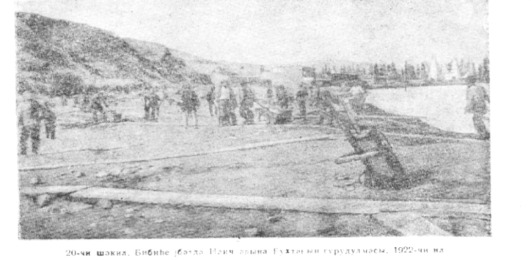

Şəkil 1.5.Bibi-Heybətdə İliç adına buxtanın qurudulması.

1922-ci il

Bir çox kilometrlərlə uzunluğu olan dəniz mədənləri estakadası (körpüsü) tikilmişdir (şəkil 1.6).

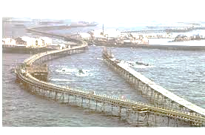

Şəkil 1.6. Xəzər dənizində estakadada qurulmuş buruqlar. 1955-ci il

**1.3.5. Quyuların topa halında qazılması (kut qazıma) tarixindən**

Quyu ağzıları bir meydançada, dibləri isə lazımi geoloji istismar şəbəkəsində olacaq quyuların qazılması üsuluna **kut qazıma** deyilir. Dəniz neft yataqlarında kut qazıma üsulundan geniş istifadə edilir.

İlk dövrdə dənizdə hər bir quyunun qazılması üçün ayrı-ca əsas qurulurdu. Bundan ötrü çoxlu vəsait və vaxt sərf edilir-di.Son zamanlar mütəxəssislər mail quyuların qazılması texnolo-giyasındakı təkmilləşmələri nəzərə alaraq bir neçə əsas əvəzində genişləndirimiş bir əsasdan bir neçə quyunun (kut) qazılma üsu-lunun mümkün olduğunu göstərdilər.

Respublikamızın Neft Daşları neft sahəsində ilk dəfə ola-raq polad adacıq üzərində 19 quyunun qazılması üçün 408 saylı əsas quruldu. Bu əsas dənizin 18 m dərinlikdə olan sahəsində yerləşmişdir (şəkil 1.7).

Hazırda dəniz qazımasının texniki və iqtisadi göstəri-cilərini daha da yüksəltmək məqsədi ilə kut qazıma üsulundan geniş istifadə edilir. Bu qazıma üsulunda, bir xüsusi dəniz əsasından bir neçə quyu başqa-başqa istiqamətlərə və laylara qazılır və bunun nəticəsində də dəniz altındakı böyük bir neft sahəsi istismar edilir.

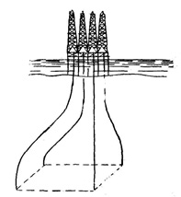

Şəkil 1.7. Bir meydançadan topa halında (kut) qazılmış quyular

Dəniz şəraiti üçün kut qazıma çox əlverişli və səmərə-lidir.

Sonralar belə kut qazıma əsaslarının sayı get-gedə artmış və qazılan quyuların maya dəyəri xeyli azalmışdır. Eyni zamanda kut qazıma üsulu neft yataqlarının işlənməsi sürətini də artırır.

Kut qazıma üsulunun dağ və bataqlıq rayonlarında tətbiqi böyük miqdarda əsaslı vəsait qoyuluşuna qənaət etməyə imkan verir.

Hazırda bir meydançadan 20-24 və daha çox neft quyusu qazılır.

**1.3.6. İkigövdəli qazıma tarixindən**

Mail quyuların qazıma turbini vasitəsilə qazılması mail qazımada yüksək qazıma sürətlərinin əldə edilməsinə və kut quyuların qazılması inkişafına səbəb oldu. Mail və kut qazıma üsullarının inkişafı isə, quyuların daha səmərəli olan yeni qazıma üsulu ilə - ikigövdəli üsul ilə qazılması fikrini irəli sürdü.

Mütəxəssislər E.İ.Tağıyev, M.A.Qusman və S.L.Zal-kin tərəfindən təklif edilib həyata keçirilən ikigövdəli qazıma üsulu, quyuların daha sürətlə inşasını təmin edən son nailiyyət-lərindən biri olmuşdur.

Maili və kut qazıma üsullarının mənimsənilməsi iki-gövdəli qazıma üçün də əsas oldu. İkigövdəli qazıma dünyada ilk dəfə olaraq 1949-cu ildə Rusuyanın Dağıstan MR-in dəniz sahəsində tətbiq edilmişdir. İkigövdəli qazıma Azərbaycanda ilk dəfə 1950-ci ildə tətbiq olunub.

Buruq və güc qurğularından istfadə edilmə əmsalını artır-maq, briqadanın əmək məhsuldarlığını yüksəltmək və s. məqsədi ilə kut qazımada ikigövdəli qazıma tətbiqinin böyük əhəmiyyəti vardır.

İkigövdəli qazıma üsulunda bir qurğu ilə eyni zamanda iki quyu qazımaq olur. Bu da dəniz şəraitində iqtisadi nöqteyi-nəzərincə böyük effekt verir.

Tal sistemindən hər iki lülənin qazılmasında istifadə etmək üçün vışkanın qurşağında qoyulmuş xüsusi mərkəzləşdirici işlədilir.

İkigövdəli qazımada (şəkil 1.8) bir quyuda elektrometrik işlər aparıldıqda, o biri quyuda qazıma işləri gedir. Bu, əsasən, aşağı-dakı qaydada aparılır.

Birinci quyuda balta işlədikdən sonra qazıma aləti qal-dırılır, bu zaman ikinci quyuya təzə balta və qazıma turbini endi-rilir. Qazıma şamları birinci quyudan qaldırılaraq ikinci quyuya endirirlir.

Mərkəzləşdirici qasnaqlar irəli və geri çəkildikdə, onların arasından keçən tal kanatının telləri də onlarla bərabər çəkilir. Beləliklə, qazıma şamları bir quyudan qaldırılıb başqa quyuya endirilə bilir. Rotorlardan biri bucurqad, digəri isə fərdi intiqal vasitəsilə hərəkətə gətirilir.

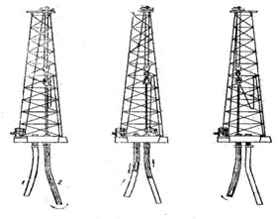

Şəkil 1.8. İkigövdəli quyular:*a*-quyu 1-də köməkçi işlər görülür, 2-də qazıma işi gedir; *б* – quyu 1-də alət quyuya endirilir, 2-də alət qaldırılır; *в*– quyu 1-də qazıma gedir, 2-də köməkçi işlər görülür.

İkigövdəli qazımada qazıma briqadasının əmək məhsuldarlığı artır, qazıma avadanlıqlarından və alətlərindən səmərəli istifadə olunur.

Bunlara bilavasitə aşağıdakı amillər təsir edir:

1) Tikinti-quraşdırma işlərinin həcmi, eləcə də bünövrələrin, dəniz qazımasında isə əsasların sayı azalır, qazıma avadanlıqlarının və alətlərinin daşınması ilə əlaqədar olan işlər ixtisara düşür;2)Birinci quyuda balta işlədikdə, ikinci quyuda təzə qazıma turbini və balta yığılıb hazır vəziyyətə gətirilir, birinci quyudan qaldırılan qazıma kəməri isə ikinci quyuya endirilir;

3) Bir quyuda sementləmədən sonra, sementin bərkimə vax-tında, o biri lülədə qazıma işləri gedir;

4) Lülənin birində baltanı dəyişdikdə, ikinci lülədə qazıma işi gedir.

**1.3.7.Çoxsıralı quyuların qazılması**

Bir quyuya iki və daha çox istismar kəməri endirilərsə, belə quyulara **çoxsıralı neft quyuları** deyilir(şəkil1.9). Bu üsuldan yalnız o vaxt istifadə olunur ki, eyni bir yatağın bir neçə neftli layını eyni zamanda istismar etmək lazım gəlsin.

Çoxsıralı neft quyuların qazılma dərinliyi 1500 m-ə qədərdir.

Çoxsıralı quyular pilləli üsul ilə qazılır. Odur ki, üçsıralı quyunun diametrini aşağıdakı düsturla təyin edirlər:

D=2,15dm+80 mm

Burada, dm –qoruyucu kəmərin muftasının xarici diametridir.

İkisıralı quyunun diametri isə:

D=2dm+75 mm

Sementləmə əvvəlcə ən dərin kəmərdən başlanır. Hesablama elə aparılmalıdır ki, sementin qalxma hündürlüyü ikinci kəmərin başmağında dayansın. Bir neçə dəqiqədən sonra birinci kəmərlə ikinci kəməri bir yerdə sementləyirlər. Əgər üçüncü istismar kə-məri varsa, onda yuxarıdakı qayda ilə sementlənməlidir. Boruların içərisində sement adi su ilə basılır. Kəmərin istinad halqası perforasiya olunacaq dərinlikdən 10-15 m aşağıda olma-lıdır.

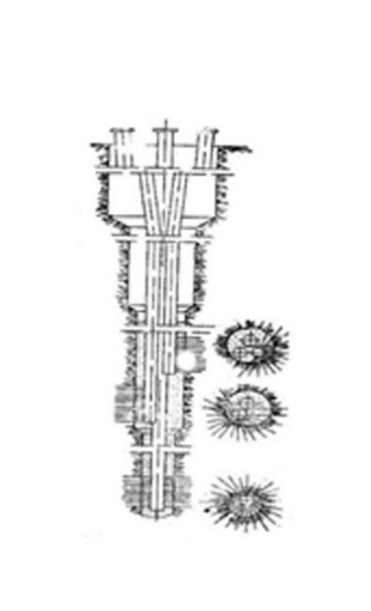

Şəkil 1.9. Üçsıralı quyunun kəsilişi

**1.3.8. Çox dərin qazımanın tarixindən**

Keçmiş SSRİ-də ilk çox dərin quyuların (dərinliyi 3500 m və daha çox olan) qazılmasına Azərbaycanda başlanmışdır. Bu işin ilk təşəbbüskarları Suraxanının qazmaçıları olmuşdur.

Dərin neft və qaz quyularının qazılmasına Azərbaycanda 1938-ci ildən başlanmışdır. Hələ 1938-ci ildə Suraxanıda usta Ağacan Şıxbaba oğlunun rəhbərliyi ilə o dövr üçün ən dərin hesab olunan 3421 m dərinlikdə 1102 saylı quyu qazılmışdı. Bu quyu kəşfiyyat quyusu idi. Həmin usta 1941-ci ildə 3485 m də-rinlikdə 1208 saylı quyunu qazımağa başladı.

Dərin quyular qazımaqda qabaqcıl təcrübə məktəbi olan Suraxanı qazmaçıları bundan sonra çox dərin quyuların qazıl-masında böyük fəaliyyət göstərirdilər.

1941-ci il noyabr ayının 6-da Binə-Hövsan sahəsində təcrübəli qazıma ustası H.Q.Əliyulla ilk 1308 saylı çox dərin quyunu qazmağa başlayır. Bu ustanın briqadası adi qazıma avadanlığından istifadə etməklə 3850 m dərinliyə layihə edilmiş bu quyunu 3904 m dərinliyə qazıb istismara verdi. Bu dərinlik o zaman Avropada hələ görünməmiş rekord idi.

Bundan sonra belə çox dərin quyuların qazılması inkişafa başladı.

Böyük Vətən Müharibəsi dövründə, 1942-ci ildə, Sovet İttifaqında ən dərin quyu qazıyan Suraxanı ustası Baba Qafar Muradova cənub-qərb cəbhəsi təyarəçilərinin yazdığı məktubda deyilir: “...Qızıl Ordu sıralarında olan yüz minlərlə adamlar kimi, mən hər gün, hər saat hiss edirəm ki, sənin və sənin kimi milyonlarla sovet adamlarının köməyi olmadan alman işğalçılarını darmadağın etmək olmaz. Bax bunun üçün, əziz yoldaş, təsəvvürünüzə gətirə bilərsiniz, eşitdikdə nə qədər sevindim ki, sən öz briqadanla Sovet İttifaqında yeni neft xəzinəsi açacaq ən dərin kəşfiyyat quyusu qazırsan, özü də plandan daha böyük sürətlə. Mən başa düşürəm, bu nə demək-dir. Bu o deməkdir ki, Qızıl Ordu, hərbi-dəniz və hava qüvvələri hərbi maşınlara lazım olan əlavə min tonlarla benzin və yağ alacaqdır....”

1947-ci ildə buruq ustası Əli Yulla tərəfindən 1308 saylı quyunu 3904 m dərinliyinə qazmışdır.

Müharibədən sonrakı illərdə Abşeron yarımadasında neft yataqlarının işlənməsi perspektivi quruda böyük dərinliklərə (3500 m-dən daha çox) keçmək, dəniz sahələrində isə qazımanın sürətləndirilməsi ilə əlaqədar idi. Bu məqsədlə çox dərin quyuların qazılması işi ildən-ilə sürətləndirməyə başlandı.

1953-cü ilin 16 dekabrında Zirə sahəsində usta Q.T.Bula-vin və A.J.Zöhrabovun rəhbərlik etdikləri qazıma briqadası 7 saylı quyunu qazımağa başladı və 1955-ci ilin 25 oktyabrında Avropada ən dərin hesab edilən bu quyunu (4812 m dərinlikdə) istismara təhvil verdi.

1955-ci ildə Əzizbəyovneft Zirə İdarəsində buruq ustası Q.Bulavin tərəfindən 7 saylı quyunu 4812 m dərinliyinə, 1960-cı ildə buruq ustası Əhəd Məmmədov (Azneftkəşfiyyat Trest) tərəfindən 2 saylı quyu – Padar quru sahəsində 4834 m dərinliyə qazılmışdır.

Qeyd edilməlidir ki, Azərbaycanda 1955-ci ilə qədər qazılmış dərin quyuların sayı 50 və qazılmaqa olan quyuların sayı isə 20 idi.

Böyük dərinliklərə qazımanı mənimsəmiş qazmaçılar əldə etdikləri müvəffəqiyyətlərlə kifayətlənməyərək, daha dərinə qazımaya başladılar,lakin qazmaçılar bilirdilər ki, çox dərin quyuların qazılmasında adi buruq avadanlığından və həmçinin təkcə rotor üsulundan istifadı etmək kafi deyil.

Odur ki, sonralar qazılan quyular üçün daha güclü qazıma avadanlığı və nasoslardan, rotor qazımasından əlavə quyudbi mühərriklərdən istfadə etməyə başladılar.

Usta Əmrulla Əliyevin briqadası Padarda Avropada ən dərin quyu sayılan 2 saylı quyuda 22 m artıq dərinliyə qazıdı. Dərinliyi 4834 m olan bu 2 saylı quyu 20 ayda qazılıb, 1960-cı il martın 25-də başa çatdırılmışdı.

Mərkəzdən uzaqda yerləşəən bu kəşfiyyat quyusu ən çətin geo-loji şəraitdə qazılmışdı.

Getdikcə dərinlik rekordları bir-birini ötürdü və qazmaçılar yerin dərinliklərinə irəliləyirdilər. Əmrulla Əliyevin ardınca Zirədə usta Əhməd Məmmədovun briqadası 15 ay müd-dətində 22 saylı quyunu 4836 m dərinlikdə başa çatdırdı.

Ə. Məmmədovun ardınca usta Q.Bulavinin briqadası həmin sahədə aprelin 6-da 11 ay müddətində 4855 m dərinlikdə qazılmış 16 saylı quyunu təhvil verdi.

Yuxarıda qeyd edilmiş çox dərin quyuların göstəri-cilərini müqayisə etdikdə görürük ki, onlar nəinki dərinlikləri ilə, hətta sürətləri ilə də bir-birindən irəlidə gedirlər. Əgər ilk 7 saylı quyuda qazımanın kommersiya sürəti 213 m/dəzgah-ay idisə, 2 saylı Padar quyusunda bu 231 m/dəzgah-ay, 22 saylı Zirə quyusunda 312 m/dəzgah-ay və nəhayət 16 saylı 413 m/dəzgah-aya qaldırılmışdı.

1960-cı il üçün sonuncu rekord 5000 m dərinliyə dənizdə qazılan quyu oldu. Bu dərinlik rekordu **Məhərrəm Nağıyevin** rəhbərlik etdiyi briqada tərəfindən 28 saylı quyuda, usta Dostəli Rzayev və Boris Sivuxinin rəhbərlik etdikləri 26 saylı quyularda əldə edildi.

Budur, 1961-ci il yanvarın 1-də “Vışka” qəzeti xəbər verir: “Azərdənizneftkəşfiyyat” tresti 1-ci qazma kontorunun qazıma briqadaları çətin dəniz şəraitində 5000 m dərinliyə quyuları başa çatdırdılar. Maraqlı burasıdır ki, hər iki quyu eyni vaxtda qazılıb başa çatdırıldı. Aralarındakı fərq ancaq 10 saat oldu.”

1962-ci ildə buruq ustası Ağadadaş Kərbalayi oğlu bu sahədə 5044 m dərinliyinə quyu qazmışdır.

Qərbi Abşeronun çətin şəraitində çox dərin quyular qazılmasının mənimsənilməsində elmin, texnoloji və texniki tədbirlərin əldə edilib, həyata keçirilməsi Azərbaycan neft sənayesinin ən mühüm məsələlərindəndir.

Məlumdur ki,dərinliyi 7000 m-dən çox olan quyuları qazımaq üçün texniki və texnoloji çətinliklər meydana çıxır:

1.Qazıma və qoruyucu kəmərlərin çəkisi artır; dərin quyuları qazımaq üçün qazıma kəmərinin çəkisi 270-300 t, qoruyucu kəmərin çəkisi isə 350-450 tondan artıq olmamalıdır. Çox böyük çəkilərdə avadanlığın ölçülərı və çəkisi artır. Buna görə də qoruyucu və qazıma kəmərlərinin çəkisini yüksək legirlənmiş və yüksək möhkəmlikli metallardan hazırlamaq lazım gəlir.

2.Yüksək lay təzyiqləri. Mədən məlumatları və hesabatlardan məlum olur ki, böyük dərinliklərdə lay təzyiqi 800-1000 kq/sm2 olur. Belə şəraitdə işləmək üçün müasir konstruksiyalı fontana qarşı avadalıq tətbiq olunmalıdır.

3.Yüksək quyudibi temperaturlar. Hal-hazırda ABŞ-da qeyd olunmuş çox dərin quyularda quyudibi t=2380S olmuşdur. Rusiyada Stavropol bölgəsində 4000 m dərinlikdə quyudibi təzyiqi 1700S olmuşdur.

4.Qazıma və sement məhlulunun quyuya vurulması zamanı basqı itkiləri artır. Bunun üçün qazıma və sementləmə nasosları, qazıma şlanqı və s. təzyiqləri qazıma nasosu üçün 300-350 kq/sm2, sementləmə üçün isə 400-700 kq/sm2 olmalıdır.

5.Dərin qazıma üçün qazıma qurğusunun elementlərini təkmilləşdirmək lazımdır.

6.Yüksək effektli süxurdağıdıcı alətləri hazırlamalı. Şaroşkalı balta ilə 4000-5000 m dərinlikdə işlədikdə 4-5 saat ərzində 5-6 m dərinləşdirmək olur, lakin alətin qaldırıb-endirmə əməliyyatı üçün 150-200 tonluq alət üçün 25-30 saat vaxt tələb olunur.

**1.4. Neft yatağı və neft haqqında**

Neftin və qazın yer qabığında təbii yığımına onların **yatağı** deyilir. Yataqda bir yaxud bir neçə neft və qaz təbəqəsi ola bilər. Hər bir neft və qaz yatağı müəyyən sahədə vahid struktur ilə xarakterizə edilir.

Əgər hər hansı neft və qaz yatağından müasir üsullarla neft və qaz çıxarılması iqtisadi cəhətdən əlverişli olarsa, belə yataq **sənaye əhəmiyyətli yataq** adlanır.

Əksinə, yataqdan müasir üsullarla neft və qaz çıxarılması iqtisadi cəhətdən əlverişli olmazsa, belə yataq **sənaye əhəmiyyəti olmayan yataq** adlanır.

Yataq, ancaq neft yığımından ibarət olarsa, buna **neft yatağı,** təbii qaz yığımından ibarət olarsa, **qaz yatağı** deyilir. Bəzən yataqda həm neft, həm qaz yığımı olur ki, belə halda yataq **neftli-qazlı yataq** adlanır.

Yer qabığında olan neft yataqlarını akad. İ.M.Qubkin birinci və ikinci yatıma malik olmasına görə**ilkin və ikinci**yataqlara ayırır.

Eyni stratiqrafik süxur qatı daxilində neftin və qazın miqrasiyası nəticəsində əmələ gələn yataqlar **ilkin yataqlar** adlanır. Neftin və qazın yarandığı süxurlardan başqa geoloji yaşa malik olan süxurlara miqrasiya etməsi nəticəsində əmələ gələn yataqlar **ikinci yataqlar** adlanır.

Daxilində nefti və qazı saxlamaq qabiliyyətinə malik olan və istismar zamanı həmin neft və qazı özündən verə bilən süxurlara **kollektor** deyilir.

Kollektor süxurların nefti və qazı özlərində saxlaya bilmələri üçün onlar üstdən və altdan qeyri-keçirici süxurlar ilə əhatə olunmalıdırlar. Kollektor süxurlardakı məsamə və boşluqlar əsasən onların mənşəyi ilə əlaqədardır.

Süxurdakı məsamələr öz mənşəyinə görə iki cür olur:

1)birinci və ya ilkin məsamələr;

2)ikinci və ya törəmə məsamələr.

Birinci məsamələrə aşağıdakı boşluqlar aid edilir:

1)süxuru təşkil edən dənələr arasındakı təbii boşluqlar;

2)süxur daxilində mövcud olan üzvi orqanizmlərin məhv olması nəticəsində yaranan boşluqlar;

3)laylanma müstəviləri arasındakı təbii boşluqlar.

İkinci məsamələrə aşağıdakı boşluqlar aid edilir:

1)layda suyun dövranı zamanı süxurdakı duzların həll olması nəticəsində yaranan boşluqlar;

2)kimyəvi proseslər nəticəsində əmələ gələn boşluqlar;

3)tektonik proseslər nəticəsində əmələ gələn boşluqlar, çatlar.

Boşluqların ölçüsünə görə üç cür məsamələr vardır:

1)yüksək kapillyar məsamələr (diametri 0,5mm-dən çox);

2)kapillyar məsamələr (diametri 0,5-0,002mm qədər);

3)subkapillyar məsamələr (0,002mm-dən kiçik).

Dağ süxurlarında neftin yığılması müşahidə olunur. Hal-hazırda onların sənaye əhəmiyyətli yığımı əsasən : qumlarda, qumdaşlarında, əhəng daşla­rın­da-dağ süxurlarının dağılması məhsulunda, lay qatının hissəsi olaraq və püskürmə süxurları adlanaraq çöküntü süxurlarında açılmışdır.

**Neft mədən** təbii keçirici laylarda yığılan neftə və ya qaza deyilir. Neft ilə dolmuş süxurların layla­rına **neft layları və ya horizontları** deyilir.

Yer səthinin bir sahəsinə və özünün əmələgəlmə pro­se­sində yaranan birgələşmiş tektonik strukturuna tabe olan neft və qaz mədəninin birliyinə də **neft yatağı** deyilir.

Çöküntü süxur layları ilk vaxtlar üfüqi yerləşirdilər. Bunlar təzyiqin, temperaturun, dərinliyə görə dağılması təsirindən qalxıb və ya bütövlüklə enir və eləcə də müxtəlif formalı qatlar ilə əyilirdilər. Süxur qatının qabarığı yuxarıya yönəldilibsə, buna **antiklinal** (yunan sözü olub 𝛼𝜈𝜏𝜄-əks və 𝜅𝜆𝜄𝜈𝜔-əyilirəm )deyilir (şəkil 1.10). Süxur qatının qabarığı aşağıya yönəlibsə, buna da **sinklinal (**yunan sözü olub 𝜎𝜐𝛾𝜅𝜆𝜄𝜈𝜔-birlikdə üstdə yerləşirəm) (şəkil1.11) deyilir.

Antiklinalın ən yuxarı his­səsi zirvə (təpə), mərkəzi hissəsi qatın tağı, qatın əyilmiş yan hissələri isə qanadları adlanır. Qanadlarının yatım bu­caqları eyni olan antiklinala qübbəli de­yi­lir.

Dünyanın əksər neft ya­taq­ları antiklinal qatında tapıl­mış­dır. Nef­­­tin əlverişli yı­ğılan strukturuna (şəkil 1.12) monok­li­nal deyi­lir. Bir qanadlı qat olaraq laylar bir tərəfə yatmışlarsa,buna **monoklinal** deyilir. Qatlar əmələ gələndə laylar əyilirlər, elə hal olur ki, laylar qırılır, buna **fay** ( (şəkil1.13) deyilir.

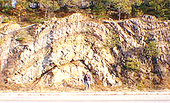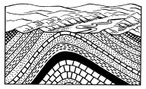

Şəkil1.10. Antiklinal

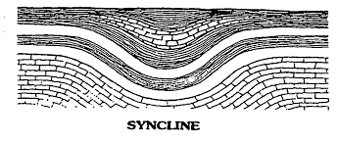

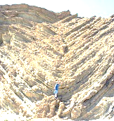

Şəkil 1.11. Sintiklinal

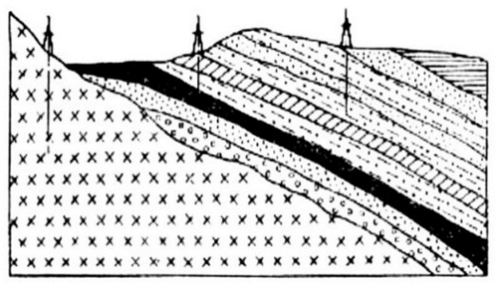

Şəkil 1.12. Monoklinal

Neft və qaz yataqlarının yaranması üçün kollektor süxurlarla ya-naşı külli miqdarda nefti və qazı özündə saxlaya biləcək əlverişli struktur formaların mövcud olması zəruridir.İ.M.Qubkin ilk dəfə olaraq ayrı-ayrı neft və qaz yataqlarının struktur növlərini mükəmməl surətdə öyrənmişdir.

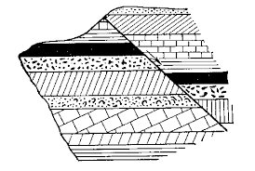

Şəkil 1.13.Fay

O, müəyyən etmildir ki, neft və qaz yataqlarının təsni-fatını tərtib etdikdə, onları əmələ gəlmə şəraitinə və buna təsir edən əsas amillərə görə növlərə ayırmaq lazımdır.

I**.Antiklinal quruluşlu struktur formaları:**

1.Normal antiklinal və braxiantiklinal qırışıqlar:

a) düz və ya simmetrik antiklinalllar;

b) çən və ya qeyri-simmetrik antiklinalllar;

c) dizyuktiv pozğunluqlarla mürəkkəbləşmiş antiklinallar;

2.Diapir qırışıqlar:

a) açıq diapir qırışıqlar-nüvəsi yer səthinə çıxmış;

b) gizli diapir qırışıqlar – nüvəsi dərinlikdə olan;

3.Duz günbəzləri:

a) duz ştokları yer səthinə çıxmış günbəzlər;

b) duz ştokları yer səthinə çıxmamış günbəzlər;

4.Püskürmə süxurların yaratdığı günbəzlər.

**II. Monoklinallar:**

1.Normal monoklinallar;

2.Mürəkkəbləşmiş monoklinallar.

**III.Eroziya qabarıqları**

1.Qədim relyef qalıqları;

2.Rif kütlələri.

**Neft.**Neft - karbohidrogendən (углевоdород-УВ) və karbohid-rogen komponenti olmayan kükürd, oksigen və azotdan, eləcə də metal-orqaniki birləşmələrdən ibarətdir. Ümumiyyətlə müxtəlif sinifli karbohidrogen birləşmələrində neft və onun əsas tərkibi 75%-dən çox olur.

Müxtəlif neftli karbohidrogen birləşməsi üç əsas sinfə bölünür:

1.Metanlı (parafinlər, alkanlar)

2.Naftenli (siklonlar, sikloparafinli)

3.Aromatlı (arenlər)

Molekullarda karbon atomunun sayından, onların bir-birinə qarşılıqlı təsirindən və yerləşməsindən, halqaların sayından və xarakterindən asılı olaraq neftli karbohidrogen bir-ləşməsi aşağıdakı kimi olur:

1.Metanlı C4H10-dan;

2.Naftenli C6H12-dən;

3.Aromatlı C8H10-dan başlayaraq karbohidrogen izomeri ya-radır.

**Neftin nümunəsinı iki üsulla götürürlər:**

**1.Yer səthində.** Quyu ağzında olan separatordan, rezervuardan və s.

**2.Quyu dinində**.Quyu dibindən nümunə xüsusi konteynerlə götürülür. Bu halda neft öz xüsusiyyətini laya uyğun saxlayır.

Neftin nümunəsini ona görə götürürlər ki, onun kimyəvi tərkibi öyrənilsin. Neftin karbohidrogen tərkibi iki fraksiyaya ayrılır:

**1.Neft və kondensatın benzin fraksiyalı tərkibli;**

**2.Struktur-qruplu (halqavari) fraksiyalı tərkibli.** Burada qaynama 2500S-dən yuxarıdır. Neftdən alınan məhsullar şəkil1.14-də göstərilib.

Benzin fraksiyalı qrupları ilk vaxtlar anilin nöqtələrinin maksimal metodu ilə təyin edilirdi. Hal-hazırda dəqiq və informasiyalı qaz-maye xromatoqrafiya (ГЖХ) metodu ilə tə-yin edirlər.

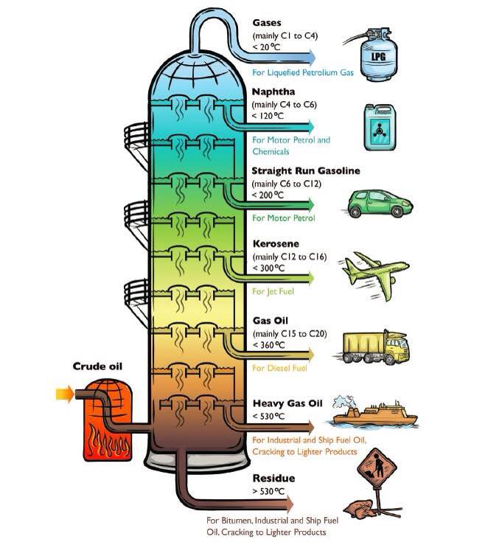

Şəkil 1.14.

Struktur-qruplu fraksiyalı tərkibi isə “n-d-M metodu”ilə təyin edilir.

Lay şəraitində neftin fiziki xassələri dəyişir.

Neftin fiziki xassələri aşağıdakılardır:

1.Neftin sıxlığı;

2.Lay neftinin həcm əmsalı və ya həcmi genişlənmə əmsalı;

3.Neftin sıxlma əmsalı və ya elastiklik əmsalı;

4.Neftin temperatur (termiki) genişlənmə əmsalı;

5.Neftin özlülüyü.

**Neftin sıxlığı*.***Neftin sıxlığı təzyiqdən, temperaturdan, neftin tərkibindən və neftdə qazın həll olmasılndan asılıdır. Neftin sıxlığı 0,899-1019 kq/m3 arasında dəyişir. Qeyd etmək lazımdır ki, təbiətdə sıxlığı 0,750 q/sm3–dan az 1,0 q/sm3-dan çox olan neftlərə də rast gəlinir. Məsələn, Azərbaycanda Suraxanı yatağından alınan ağ neftin sıxlığı 0,710 q/sm3. İranda və Kaliforniyada çıxarılan ağır neftin isə bu göstəricisi uyğun olaraq 1,016 və 1,010 q/sm3 təşkil edir. Ümumiyyətlə, xüsusi çəkisinə görə neftlər iki kateqoriyaya bölünür; yüngül (xüsusi çəkisi -0,900 q/sm3 qədər) və ağır (0,900 q/sm3-dən yüksək) neftlər.

**1.5.Neftin əmələ gəlməsi tarixindən**

Qeyd etmək lazımdır ki, müasir cəmiyyətdə elə adam tapmaq çətindir ki, onun həyatı və fəaliyyəti bilavasitə və dolayısı ilə müəyyən dərəcədə neftlə bağlı olmasın. Odur ki, nə müasir dövrdə, nə də yaxın gələcəkdə bəşəriyyət neftsiz keçinə bilməz. Ona görə də neftin tarixini, onun mənşəyini, əmələ gəlməsini və xalq təsərrüfatında tətbiqini bilmək maraqlıdır.

Neftin əmələ gəlməsini düzgün izah etmək üçün aşağıdakı məsələləri aydınlaşdımaq lazımdır:

1) neftin əmələ gəlməsi üçün zəruri olan neft törədici ana maddələrin təbiətini;

2) həmin maddələrin toplanmasının və dəyişməsinin kimyəvi, fiziki, geoloji və s. şəraiti;

3) neft törədici ana maddələrin neftə çevrilməsi üçün ona təsir edən amilləri və bu prosesin davam etməsini;

4)neftin ana süxurlardan – kollektor süxurlara keçməsinə təsir edən amilləri, onun struktur və litoloji “tələlərdə” toplanmasını.

Neft və qazın mənşəyi problemi bu günə kimi tam aydınlaşdırılmamışdır. Bu problem haqqında müxtəlif tədqiqat və nəzəriyyələr mövcuddur. Bunlar, əsasən, iki qrupa bölünür:

I) neft və təbii qazın əmələ gəlməsi haqqında **üzvi** nəzəriyyələr;

II) neft və təbii qazın əmələ gəlməsi haqqında **qeyri-üzvi** nəzə-riyyələr.

Qeyd etmək lazımdır ki, neft və təbii qazın **qeyri-üzvi mənşəli** olması haqqında aşağıdakı nəzəriyyələr vardır:

**1)neft və təbii qazın əmələ gəlməsi haqqında karbid nəzəriy-yəsi;**

**2)neft və təbii qazın əmələ gəlməsi haqqında vulkan nəzəriy-yəsi;**

**3)neft və təbii qazın əmələ gəlməsi haqqında kosmik nəzə-riyyə.**

**I.Neftin əmələ gəlməsi haqqında üzvi nəzəriyyələr.** Neftin üzvi mənşəli olması haqqında ilk mülahizələri 1759-cu ildə rus alimi M.V.Lomonosov söyləmişdir. M.V. Lomonosova görə, neft və qaz oksigen daxil olmadan, yüksək temperatur və təzyiqin təsirilə bitki qalıqlarından əmələ gəlmişdir; yüksək temperatur və təzyiq şəraitində bitki qalıqaları çürüyərək bölünür və nəticədə neft və qazın əsas tərkib hissəsi olan karbo-hidrogenlər yaranır.

Neftin **üzvi maddələrdən əmələ gəlməsi** nəzəriyyəsi üç əsas qrupa bölünür:

**1.Neft və qazın heyvan qalıqlarından əmələ gəlməsi nəzəriy-yəsi;**

**2. Neft və qazın bitki qalıqlarından əmələ gəlməsi nəzəriy-yəsi;**

**3. Neft və qazın heyvan və bitki qalıqları qarışığından əmələ gəlməsi haqqında müasir nəzəriyyə.**

**Neft və qazın heyvan qalıqlarından əmələ gəlməsi nəzəriy-yəsi.** Bu nəzəriyyəyə görə, neft tələf olmuş heyvanların yağlarından əmələ gəlmişdir. Həmin yağlar təzyiq və temperaturun dəyişməsi nəticəsində neftə çevrilmişdir. Bu nəzəriyyəni XIX əsrin 80-cı illərində A.Enqler və H.Hefer irəli sürmüşdülər. Bəzən bu nəzəriyyə **Enqler- Hefer nəzəriyyəsi** adlanır. Lakin bu nəzəriyyə aşağıda göstərilən səbəblərə görə qəbul edilə bilməz:

1.Neftin heyvan qalıqlarından törəməsi fərziyyəsi yerli xarakter daşıyır. Neftin isə regional surətdə yayıldığı artıq çoxdan mə-lumdur;

2.Balıq yağlarından laboratoriya şəraitində alınmış neftə bənzər maye qeyri-optik fəal maddədir. Lakin təbii neftlərin hamısı optik fəallığa malikdir;

3.Yer qabığında məlum olan neft ehtiyatlarının yaranması üçün heyvan qalıqlarının kifayət edib-etməməsi məsələsi isə hələlik sübut edilməmişdir;

4.Əgər neftlər heyvan qalıqlarından əmələ gəlmişdirsə, deməli onların kimyəvi tərkibi eyni olmalı idi. Halbuki neftlər kimyəvi tərkiblərinə görə çox müxtəlifdir.

**Neft və qazın bitki qalıqlarından əmələ gəlməsi nəzəriyyəsi.** Qeyd edildiyi kimi bu nəzəriyyə dünyada ilk dəfə M.V.Lomonosov tərəfindən irəli sürülmüşdür. Lakin göstərmək lazımdır ki, neftin və təbii qazın bitki qalıqlarından əmələ gəlməsi nəzəriyyəsinin tərəfdarları arasında vahid fikir yoxdur.

Daş kömürün bitki qalıqlarından əmələ gəlməsi qəti sübut edilmişdir. Neftin də daş kömür kimi kaustobiolitlərdən ibarət olması məlumdur. Bütün yanar qazıntılar **kaustobiolit** adlanır (yunanca kaustos – yanar, bios – həyat, litos – daş). De-məli, kaustobiolitlər yanma qabiliyyətinə malik olan üzvi mən-şəli qazıntılardır.

Rus akademiki İ.M.Qubkin bu fərziyyəni tənqid etmişdir:

1. Daş kömürü distillə etdikdə qalıq maddə olaraq koks alın-malıdır. Amma belə koksa heç bir neft yatağında rast gəlinmə-mişdir;

2. Daş kömürü quru distillə etdikdə neftdən fərqlənən daş kö-mür qətranı alınır;

3. Yuxarıda adları çəkilən yerlərdə neftlər daş kömür ilə yalnız coğrafi olaraq birlikdə rast gəlinir.

**Neftin bitkilərdən əmələ gəlməsi fərziyyələri.** Su hövzələrində və dənizlərdə müxtəlif makro- və mikrofloranın zənginliyi neftin bitki qalıqlarndan əmələ gəlməsi fərziyyələrinin yaranmasına səbəb olmuşdur. K.P.Kalitskinin fikrincə, dəniz yosunları dənizlərin və duzlu hövzələrin zəngin məhsuludur. Məlumdur ki, neft yataqları da həmin hövzələrin çöküntüləri ilə əlaqədardır. Bəzi tədqiqatçılar hətta neftin quruda bitən bitki qalıqlarından əmələ gəlməsi haqqında fərziyyələr irəli sürmüşlər.

Bu fərziyyələr aşağıdakı suallara müsbət cavab verə bilmədiklərindən qəbul edilə bilməz:

1.K.P.Kalitskinin neftin dəniz yosunlarından əmələ gəlməsi fərziyyəsində elmə zidd olan belə bir fikir vardır ki, neft yataqları yalnız ilkin mənşəyə malikdir. Bu fikir öz-özlüyündə çox zərərli olub, neft axtarışı və kəşfiyyatı işlərinin düzgün aparılmasına mane olur;

2. K.P.Kalitski dəniz yosunlarının yalnız qumlu şəraitdə bitdiyini sübut etmişdir. Halbuki neftlər yalnız qumlarda deyil, başqa çöküntü süxurlarda da rast gəlir.

3.Qədim geoloji dövrlərdə dəniz yosunlarına təsadüf edilmədiyi halda neft və qaz yığımları bütün dövrlərdə tapılmışdır;

4. Dəniz yosunlarının tərkibinin yalnlız 10%-i üzvi maddələrdən təşkil olunmuşdur. Bütün dünyada olan neft ehtiyatlarının yaranamsı üçün belə cüzi miqdar əhəmiyyətli rol oynaya bilməz;

5. Dəniz yosunlarının inkişafı üçün oksigenin olması zəruridir. Sübut edilmişdir ki, neft anaerob (oksigensiz) mühitdə yaranmışdır.

**Neftin əmələ gəlməsi haqıında müasir nəzəriyyə.** Akademik İ.M.Qubkin 1930-cu ildə neft və qazın heyvan və bitki qalıqlarından əmələ gəlməsi nəzəriyyəsini irəli sürmüşdür. Bu nəzəriyyə həmçinin **müasir nəzəriyyə** adlanır.

İ.M.Qubkin neft və onun yataqlarının əmələ gəlməsini mürəkkəb təbii və tarixi proses hesab etməklə belə izah edir. Heyvan və bitki qalıqları su hövzələrində yığım təşkil edir. Çökmə prosesi ilə əlaqədar olaraq həmin yığımlar lilli süxurlarla örtülür və daxili dəyişmələrə məruz qalır. Yığım təşkil etmiş üzvi maddələr iki mərhələ keçirir. Birinci mərhələdə üzvi maddələr çökür və çürüməyə başlayır. Bu proses nəticəsində **sapropel** adlanan maddə əmələ gəlir. İkinci mərhələdə isə çöküntülərin toplanması ilə onların qalınlığı artır, daxili dəyişikliklər baş verir və nəticədə karbohidrogenlər əmələ gəlir. Nəhayət, əmələ gəlmiş karbohidrogenlər təzyiq altında kollektorlara miqrasiya edir və orada toplanaraq neft yatağı əmələ gətirir.

**II.Neftin əmələ gəlməsi haqqında qeyri-üzvi nəzəriy-yələr.**Neftin qeyri-üzvi mənşəli olmasıhaqda ən geniş yayılan D.İ.Mendeleyevin hipotezidir. O, hesab edirdi ki, su çatlar, qırılmalar vasitəsilə yerin dərin qatlarına nüfuz edərək metalların karbidləri ilə qarşılıqlı təsirdə olur. Nəticədə əmələ gələn və neftin komponentləri olan karbohidrogen buxarları həmin qırılmalarla yer qabığının yuxarı hisələrinə qalxaraq kondensasiya edir və çat, boşluq və süxur məsamələrində topla-naraq neft yığımı əmələ gətirir.

Bildiyimiz kimi,neftin qeyri-üzvi maddələrdən əmələ gəlməsi nəzəriyyələrindən ən geniş yayılanları karbid,vulkanik,kosmik nəzəriyələrdir.

**Karbid nəzəriyyəsi**. Bildiyimiz kimi,bu nəzəriyyəni 1877-ci ildə böyük rus kimyaçısı D.İ.Mendeleyev irəli sürmüşdür. Həmin nəzəriyyəyə görə dağ əmələgətirmə prosesləri nəticəsində yer qabığında müxtəlif çatlar və pozuntular yaranır. Bu çatlar və pozuntular Yerin dəmir birləşmələrinin yerləşdiyi hissəsinə qədər çatır. Yerüstü sular bu çatlar və pozuntular va-sitəsilə Yerin dərinliklərinə sızılır və dəmir birləşmələrinə təsir edir. Bu təsirin nəticəsində karbohidrogenlər əmələ gəlir:

2FeC·3H2O→Fe2O3+C2H6

Əmələ gəlmiş karbohidrogenlər qaz və buxar halında olub, yuxarıda qeyd etdiyimiz çatlar vasitəsilə yer qabığının nisbətən yuxarı hissələrində əlverişli şəraitdə toplanır və neft yı-ğımları əmələ gətirir. Bu nəzəriyyəyə görə neft nəinki keçmiş geoloji dövrlərdə, hətta hazırda da əmələ gəlir. Lakin bu nəzə-riyyə aşağıda göstərilən çox mühüm nöqsanları olduğuna görə qəbul edilməmişdir:

1) hesablamalara görə 30-35 km dərinlikdə yatan süxurlar məsaməli deyildir. Son geofiziki tədqiqatlara görə həmin dərin-likdə bircinsli bazalt örtüyü yerləşir. Bu səbəbdən də yerüstü suların maqma ilə kontaktı mümkün deyildir;

2) yer qabığında metal karbidlərin mövcud olması hələlik sübut edilməmişdir;

3) təbii neftlər optik fəallıq xüsusiyyətinə malik olduğu halda, suların karbidlərə təsiri nəticəsində alınan neftlərdə optik fəallıq xassəsi yoxdur.

**Vulkan nəzəriyyəsi**. Bu nəzəriyyəyə görə maqmadan ayrılan qaz və buxarlarda olan karbohidrogenlər yer qabığının üst qatlarında kondensə edilərək oradakı boşluq və çatlarda yığılır. Maye halında olan odlu püskürmə kütlələri yuxarı qalxdıqda, bitumlu süxurları yarıb keçərək, onların distillə məhsullarının yaranmasına səbəb olur. Lakin bu nəzəriyyə İ.M.Qubkinin sübut etdiyi kimi aşağıdakı səbəblərə görə qəbul edilə bilməz:

1) maqmatik süxurlarla əlaqədar olan neft yataqları çökmə süxurların yaxınlığında yerləşir, bu da neftin çökmə süxurlardan maqmatik süxurlara miqrasiya etdiyini göstərir. Deməli, bu yataqlardakı neft ikinci yatıma malikdir;

2) əgər maqmatik ocaqlarda süzülən suların karbidlərə təsiri nəticəsində karbohidrogen qazlarının əmələ gəlməsi düzgün olsaydı, onda püskürmə məhsullarında karbidlərə rast gəlmək olardı. Bu hal müşahidə edilmədiyi üçün həmin nəzəriyyə qəbul edilə bilməz.

**Kosmik nəzəriyyə**. Neftin kosmik mənşəli olmasını 1892-ci ildə rus geoloqu N.A.Sokolov irəli sürmüşdür.

Spektral analiz ilə kosmik cisimlərin bir çoxunda hidro-gen və karbon birləşmələrinin mövcud olması sübut edilmişdir. Meteoritlərdə bitumlar tapılmışdır. N.A.Sokolov 10000S tem-peraturda hidrogenin karbon və dəm qazlarına təsiri nəticəsində karbohidrogenlərin alınamsını göstərir:

CO2+4H2→ CH4+2H2O

CO+3H2→ CH4+ H2O

Yer qabığı bərkimiş və maqma soyuyaraq yenidən karbohidrogenləri özündən buraxmışdır. Karbohidrogenlər yer qabığında əmələ gələn çatlar vasitəsilə onun üst hissəsinə hərəkət etmiş və neft yataqlarını yaratmışdır.

Bu nəzəriyyəni həm geoloji, həm də kimyəvi nöqteyi-nəzərdən izah etmək mümkün deyildir.

**1.6. Neft və qaz quyularının qazılması vəzifəsi və məqsədləri**

Neft və qaz quyuları təyinatına və vəzifələrinə görə aşa-ğıdakı növlərə bölünürlər.

Neft və qaz quyularının təyinatı aşağıdakılardır:

**I.Geoloji-kəşfiyyat;**

**II.İstismar;**

**III.Texniki.**

**I.Geoloji-kəşfiyyat :**

Geoloji-kəşfiyyat quyuları – sənaye kateqoriyalı neft və qaz eh-tiyatına və yataqların işlənilməsinə dair layihələr tərtib etmək üçün lazımi məlumatlar əldə etmək və toplamaq məqsədilə neft-liliyi-qazlılığı müəyyən edilmiş sahələrdə qazılır.

Bura aşağıda göstərilən quyuları daxildir:

**1.Axtarış;**

Axtarış quyuları – geoloji çəkilişlər, geoloji planalma, struktur qazıma, geofiziki və geokimyəvi tədqiqatlar, yaxud bu üsullar kompleksi nəticəsində sahənin neftlilik və qazlılığını müəyyən etmək üçün hazırlanmış sahələrdə neft və qaz yataqlarını açmaq məqsədilə qazılır.

Belə quyularının qazılmasında məqsəd neft-qaz yataqlarının olması haqqında ilkin məlumat toplamaqdan ibarətdir. Onların dərinliyi 2000 m-dən çox olmur.

**2.Kəşfiyyat;**

Kəşfiyyat quyuları–sənaye əhəmiyyətli neftli-qazlı sahələrdə yatağın konturlarını təyin etmək, yataqdakı ehtiyatı müəyyən etmək və onun işlənməsi məqsədilə hazırlıq işlərinə başlamaq üçün qazılır. Bu quyular neft-qaz yataqlarının aşkar edildiyi ərazidə qazılır. Onların köməyilə yatağın böyüklüyü, layların təzyiqləri, süxurların xassələri və s. müəyyənləşdirilir. Kəşfiyyat quyularının dərinliyi 7-10 km və daha çox, diametrləri isə 190,5; 161; 139,7 və s. Bu quyular yalnız yar qatlarından neft və ya qaz məqsədilə qazılır. Onların dərinliyi yataqların yerləşmə dərinliyindən asılı olaraq müxtəlif olur.

**3. Xəritəalma;**

**4. Struktur;**

Struktur quyular–aşkar edilmiş perspektiv sahələrdə axtarış-kəşfiyyat quyularının qazılmasına hazırlıq işlərinin aparılması, struktur quyuların qazılması nəticəsində müxtəlif nöqtələrdə layların yatım elementlərini təyin etmək , hər hansı bir sahənin tektonik, stratiqrafik, litologi quruluşunu öyrənmək məqəsdilə və həmin sahənin geoloji profilinin tərtib edilməsi üçün qazılır.

Belə quyuların maksimum dərinliyi 1800 m-ə qədər olur. Struktur quyular vasitəsilə lokal qalxımların varlığı öyrənilir.

**II.İstismar quyuları:**

İstismar quyuları - neft və qaz yataqlarının işlənilməsi və istis-marı üçün qazılır.

Bura aşağıda göstərilən quyuları daxildir:

**1.Qiymətləndirici;**

Məhsuldar qatların kollektorluqlarını qiymətləndirmək üçün qazılır.

**2.Vurucu;**

Lay təzyiqinin düşmə intensivliyini azaltmaq və təbii fontan dövrünü uzatmaq məqsədilə məhsuldar horizontlara su, hava və ya qaz vurulması üçün qazılır.

**3. İnjeksiya;**

Neft çıxarıldıqca layların təzyiqi azalır, bu da neft hasilatının azalmasın səbəb olur. Bu hadisənin qarşısını almaq üçün xüsusi sxem üzrə quyular qazıb onların vasitəsilə daha böyük təzyiq altında su vurmaqdan ibarətdir.Belə quyulara **injeksiya** quyuları deyilir.

**4.Müşahidə.**

Bura **nəzarətçi, pyezometrik** quyular daxıldir.

**III.Texniki quyulara:**

Buna aiddir:

**1.İstinad (dayaq) quyuları;**

İstinad (dayaq) quyuları– böyük sahələrin geoloji quruluşunu, iri regionların geoloji kəsilişini və hidrogeoloji şəraitini öyrənmək, çöküntü süxurlarının yayılma qanunauyğunluqlarını təyin etmək, neft və qazın yerləşməsi ehtimalı olan laylar içərisindən ən perspektivlisini seçib, geoloji kəşfiyyat işlərinin əsas istiqamətlərini müəyyən etmək üçün qazılır.

İstinad quyuları –neftin və qazın toplandığı əlverişli çö-küntü kompleksinin ümumi yayılma qanunauyğunluğunu aydınlaşdırmaq üçün lazımdır.

**2.Parametrik quyular;**

Parametrik quyular- yerin dərinliklərində yatan layların geoloji quruluşunu öyrənmək, neft və qazın yığıldığı per-spektivli zonaları aşkar etmək, seysmik və digər geofiziki tədqiqatların nəticələrini dəqiqləşdirmək, kəsilişin geoloji-geofiziki xarakteristikası haqqında məlumatlar toplamaq və ra-yonda əsaslı surətdə geoloji işlərin aparılmasının zəruriliyini müəyyən etmək üçün qazılır.

**1.7.** **Xüsusi məqsədlər üçün qazılan quyular**

Bu quyular mədən sularını atmaq, neft və qazın açıq fontanının ləğv edilməsi, ehtiyat qazın vurulması məqsədilə yeraltı anbarların strukturlarının hazırlanması üçün qazılır.

Xüsusi quyular – yataqda təzyiqi sabit saxlamaq üçün quyulara lay suları vurmaq, açıq neft və qaz fontanını ləğv etmək, yeraltı qaz anbarlarının strukturunu öyrənmək və onlara qaz vurmaq, eləcə də texniki suların kəşfiyyatı və çıxarılması məqsədi üçün lazımdır.

Quyuların qazılmasına yalnız neft və qaz sənayesində deyil, başqa sahələrdə də ehtiyac olur. Digər faydalı qazıntıların kəşfiyyatı və istismarında, yaşayış məntəqələrinin su ilə, təchi-zatında, yeraltı yanğınların söndürülməsində, şaxtaların hava ilə təchizatında, şaxtaların qazılması zamanı torpağın dondu-rulmasında, sənaye obyektlərinin, mülki binaların və metronun tikilməsi nəzərdə tutulan yerlərdə və s. hallarda da xüsusi quyu-lar qazılır.

Xüsusi məqsədlər üçün quyular aşağıdakılardır:

**1.Neft –qaz quyularında açıq fontanlarının ləğvi üçün**;

Akvaroriyada və ya quruda qazılmış quyularda açıq fontandan sonra yanğın baş verdikdə fontan əleyhinə avadanlıqların quyuya yaxınlaşdırılması qeyrı mümkündür. Ona görə də açıq fontanları söndürmək məqsədi ilə müəyyən məsafədən yanan quyunun lüləsinə maili istiqamətləndirilmiş quyu qazılır.Qazılmış quyudan yanan quyu lüləsinə ağırlaşdırılmış qazıma məhlulu vurularaq orada hidrostatik təzyiqi artırırlar. Yanan quyu lüləsində mayenin yaratdığı hidrostatik təzyiq bərpa edilir,yəni quyu lüləsində yaranan hidrostatik təzyiq lay təzyiqindən böyük olduğu üçün laydan quyuya neft qaz su təzahürlərinin qarşısı alınır. Beləliklə,fontan baş verən quyularda quyu dibinə maili quyu qazılır.

**2.Qaz ambarları qazımaq üçün;**

Qaz ambarlarına ehtiyat qazın vurulması üçün quyular qazılır.

**3. İnjeksiya quyuları;**

Neft çıxarıldıqca layların təzyiqi azalır, bu da neft hasilatının azalmasın səbəb olur. Bu hadisənin qarşısını almaq üçün xüsusi sxem üzrə quyular qazıb onların vasitəsilə daha böyük təzyiq altında su vururlar.

**4.Qazıma şlamını və istismar zamanı neftlə birlikdə çıxarılmış suyun quyuya vurmaq üçün;**

Ətraf mühiti qorumaq üçün istismar zamanı neftlə birlikdə çıxarılmış suyun mədən yatağındakı məhsuldar olmayan laya vurmaq üçün və dənizdə quraşdırılan platformalarda,üzən qurğularda qazılan quyulardan yaranan ətraf mühiti çirkləndirən qatışıq halında olan zərərli şlam pulpasının yer altındakı məhsuldar olmayan laya vurmaq üçün qazılır.

**5.Bərk faydalı qazıntıların işlənməsi üçün qazılan quyular.** Bunlara drennaj quyuları,ventilyasıya məqsədi üçün qazılan quyular aiddir.

**1.8.Neft quyusunun inşası**

**Neft quyusunun tam inşası aşağıdakı elementlərdən ibarətdir:**

1.Torpaq işləri, özüllərin qurulması;

2.Qazıma mexanizmlərini və alətləri yerləşdirmək üçün vışkanın quraşdırılması;

3.Buruq mexanizmlərinin (təchizatının) quraşdırılması;

4.Quyunun qazılması üçün hazırlıq işləri;

5.Quyunun qazılması;

6.Quyunun möhkəmləndirilməsi;

7.Quyunun yoxlanması və mənimsənilməsi;

8.Qazıma mexanizmlərinin və vışkanın sökülməsi.

Neft quyusunun tikilməsi buruq qoyulacaq yerin təyinilə başlanır. Quyu qoyulacaq nöqtəyə yol, su kəməri və başqa lazı-mi xətlər (gilli məhlul və s. üçün) çəkilir. Bundan başqa buruğa telefon xətti və enerji təsərrüfatının növündən asılı olaraq, elektrik və ya buxar xətti də çəkilməlidir.

Qazımada bütün işlər az vaxt tələb edəcəyi, yəni bir neçə müxtəlif işin eyni zamanda aparılacağı qaydada planlaşdırılır.

Torpaq və özül işləri ilə bərabər, gələcək buruğun mərkəzində şaxt borusunun buraxılması üçün bir şaxta da qazılır. Bu şaxtaya şaquli istiqamətdə endiriləcək boru quyuya ilk istiqamət verir, vışka özüllərinin əsasını cərəyan edən qazıma məhlulu ilə yuyul-maqdan qoruyur və quyudan çıxan məhlulun(dənizdə **divertor** vasıtəsilə) (şəkil1.15) nov sisteminə tökülməsini təyin edir.

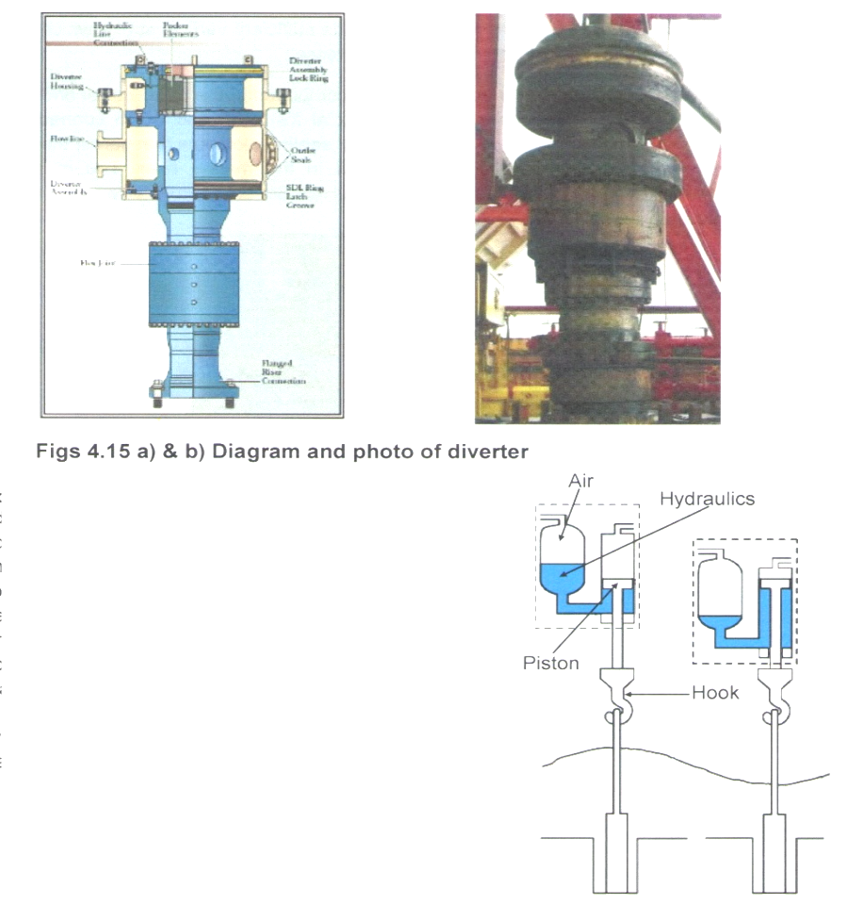

Şəkil 1.15. Divertor

Vışkanın özülü (fundamenti) daş-buta-betondan, beton plitə-lərdən və ya metaldan tikilə bilər. Özülün nə tipdə və hansı ma-terialdan tikiləcəyi, buruq qoyulan sahənin xassələrindən və qalacaq quyunun dərinliyindən asılıdır.

Dənizdə qazıma üçün qurulan əsaslar metaldan və xüsusi quru-luşlu metal ferma-konstruksıyadan olur.

Qazımanı daha sürətləndirmək üçün çox vaxt vışkaları sök-mədən bir nöqtədən digərinə keçirirlər. Buna görə vışka özül-lərinin metaldan və ayrı-ayrı bloklardan ibarət olması daha əlve-rişlidir. Bu tipdə özüllər axır zamanlarda çox yayılmışdır.

Özüllər qurulduqdan sonra vışka quraşdırılır. Hazırda qazımada işlədilən vışkalar metaldan olub standart hissələrdən hazırlanır. Bu vışkaları quraşdırmaq və sökmək üçün xüsusi vasitələr var-dır.

Vışka qismən quraşdırılarkən və əsasən quraşdırıldıqdan sonra, qazıma mexanizmlərini quraşdırmağa başlayırlar.

Qaldırcı və fırlandırıcı mexanizmlər buruq içərisində, nasoslar və energetik güc aqreqatları isə buruğun yanında tikilmiş saraylarda yerləşdirilir ( şəkil1.16).

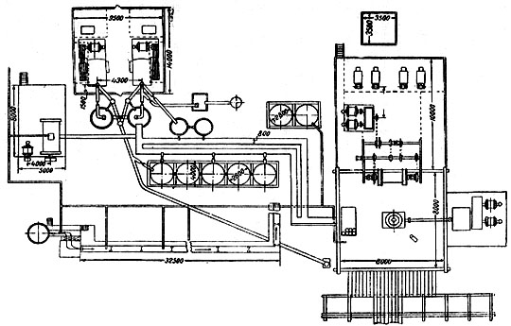

Şəkil 1.16

Qazıma məhlulunun təmizlənməsi üçün quyunun ağzından nasoslararın qəbul çəninə qədər novlardan ibarət cərəyan sistemi çəkilir və xüsusi məhlul təmizləyici mexanizmlər qoyulur. Bu nov sisteminin ölçüləri və meyli müəyyən qədər olmalıdır.

Buruğun yanında kifayət həcmdə qazıam (gilli) məhlul ehtiya-tının saxlanması üçün metal və ya detondan hazırlanmış rezer-vuarlar (çənlər) qoyulur.

Qazıma zamanı quyuda cərəyan edən qazıma məhlulu onun divarlarını şirələyir, qazılmış süxuru özü ilə yuxarı qaldırır, quyunun dibinə və divarlarına hidrostatik təzyiq yaradır və s.

Buruğun ortasında qoyulmuş rotor fırlanaraq, kvadrat işlək boru vasitəsilə quyudakı qazıma kəmərini də fırladır və beləliklə, hərəkət baltaya keçirilir.

Buruq avadanlığının quraşdırılması adətən, tal bloku sisteminə tal kanatı salınaraq, onun işə hazırlanması ilə qurtarır. Qazıma aləti endirilib-qaldırılan zaman kvadrat işlək borunu yerləş-dirmək üçün, buruq içərisində, rotordan bir qədər məsafədə maili bir şurf qazılır ( dənizdə buruqda isə quraşdırılır).

Balta quyu dibinə endirildikdən sonra, nasoslar işə salınır və maye cərəyanı əldə edildikdən sonra qazımaya başlanılır.

Qazıma məhlulu nasoslardan tənzimedici kompensatorlara, qazı-ma dırəyinə (rusca-stoyaka) oradan da elastıki rezin-parcadan olan qazıma şalnqına və fırlanğıcdan keçərək, qazıma kəmərinə daxil olur. Burada fırlanğıcın vəzifəsi, fırlanmayan tal bloku sis-temindən asılan qazıma kəmərini fırlatmaq üçün şərait yaratmaq, elastik qazıma şlanqının vəzifəsi isə həm qazıma məhlulunu fırlanğıca ötürmək, həm də qazıma alətinin aşağı-yuxarı hərəkətinə imkan verməkdir.

Qazıma məhlulu baltanın gözlərindən (dəliklərindən) çıxaraq quyu dibində qazılmış süxurlarla bərabər, qazıma kəməri və quyu divarları arasındakı halqavari fəza ilə yuxarı qalxır və quyunun ağzındakı nov sisteminə tökülür.

Beləliklə, bir qədər qazıldıqdan sonra, quyuya birinci qoruyucu borular kəməri buraxılır. Bu borular, quyunun divar-larını uçulmaqdan qoruduğu üçün **qoruyucu boru** adlanır. Quyuya buraxılan birinci borular kəmərinə **konduktor**, yəni **istiqamət verici** deyilir.

Qoruyucu kəmər (konduktor) buraxıldıqdan sonra quyu sement-lənir. Sement məhlulu qoruyucu kəmərin içərisinə vurulur, ora-dan boruların arxsasındakı halqavari fəzaya qalxır və oranı adə-tən quyunun ağzına qədər doldurur. Sement bərkidikdən sonra sementlənmiş kəmərin içərisinə, onun daxili diametrindən kiçik (adətən 1 düymə) diametrli balta buraxılır və qazıma davam etdirilir. Müəyyən qədər qazıldıqdan sonra quyuya ikinci borular kəməri buraxılır. Bu kəmər sonuncu deyilsə, buna **texniki və ya aralıq kəməri** deyilir.

Quyunu qazıyan baltaların ölçüsü, quyuya endirilən qoruyucu kəmərlərin sayı onların uzunluğu və diametri, habelə quyunun sementlənməsi parametrləri neft quyusunun quruluşunu (konstruksiyasını) təşkil edir.

Vurma üsulu ilə qazımada qoruyucu borular, arası kəsilmədən baltanın dalınca, yəni quyu dərinləşdikcə mütamadi olaraq endirilir. Bu halda quyu içərisində maye olmadığı üçün, onun divarlarının uçulması qarşısını yalnız qoruyucu borularla almaq olur. Fırlanma üsulunda isə quyudakı qazıma məhlulunun hidrostatik təzyiqi və onun quyu divarlarını şirələməsi quyunu müəyyən fasilələrlə kəmərsiz qazımaq imkanı yaradır ki, bu da fırlanma üsulu ilə qazımanın böyük üstünlüklərindən biridir.

Qazıma texnikasının inkşafı nəticəsində, hazırda qazılan neft quyularının quruluşu çox sadələşdirilmişdir. Fırlanma üsulunun ilk tətbiqi dövründə, quyuların nisbətən dayaz olmasına baxmayaraq, oraya 4-5 qoruyucu kəmər buraxılırdı. İndi isə, çox dərin quyulara belə konduktordan əlavə yalnız bir və ya iki kəmər buraxılır. Kəmərlərin sayı azaldıqca qazımada sərf edilən metalın miqdarı və quyunun qazılması müddəti də xeyli azalır.

Quyuya kəmər endirildikdən sonra o, xüsusi aqreqatlar vasitəsilə sementlənir.

Sementin bərkimə müddəti qurtardıqdan sonra, kəmər içərisində qalan sement balta ilə qazılır, quyunu ağzı lazımi avadalıqla təchiz edilir və kəmər hermetikliyə (kipliyə testlənilir) yoxlanı-lır. Quyuya endirilən sonuncu qoruyucu kəmərə **istismar kəmə-ri** deyilir. İstismar kəmərlərinin içində saxlanılmış sement tama-milə qazılmır. Onun bir qədəri quyunun dibində qalır, bu da qu-yunu aşağıdan bağlamış olur.

Neft laydan quyuya istismar kəmərinin aşağı hissəsində açılmış dəliklərdən (buna perforasiya dəlikləri də deyilir) daxil olur. Qazılmış neft quyusu bu vəziyyətdə istismara verilir. Quyu mənimsənildikdən sonra, oradakı qazıma mexanizmləri və vışka sökülüb yeni qazıma nöqtəsinə keçirilir.

Qazılacaq hər bir neft quyusu üçün qabaqcadan texniki layihə və smeta sənələri hazırlanır. Bu sənədlərdə qazımanın bütün texni-ki iqtisadi göstəriciləri planlaşdırılmış olur. Həmin göstəricilərin əsasları bunlardır:

1.Quyunun qazılması müddəti;

2.Qazıma sürətləri;

3.Hər qazılmış metrə düşən metalın sərfi;

4.Bütün quyunu və hər bir metrinin maya dəyəri.

Qazıma zamanı buruğu və qazıma prosesini mütəxəssislər briqadası və qazıma ustası idarə edir. Buruqda arası kəsilmədən dörd işçi (qazmaçı, onun 1-ci köməkçisi (ope-rator), yuxarı fəhləsi və fəhlə) işləyir.

Alət endirilib-qaldırılan zaman vışkanın yuxarısında qurulmuş sən-dəlidə ( rusca polata) işləyən fəhlə - **yuxarı fəhləsi** (verxo-voy) adlanır.

Buruq gecə-gündüz arası kəsilmədən işlədiyinə görə, bütün qazıma briqadası iki əsas növbədən ibarətdir.

Beləliklə, hər qazıma ustasının idarəsi altında 5-10 işçidən ibarət qazıma briqadası olur.

**1.8.1. Qazıma quyusu haqqında anlayış**

Neft çıxarılması məqsədilə yerin müəyyən dərinliyində yerləşən laya qazılmış silindrik lüləyə **neft quyusu** deyilir.

Quyunun yer səthindəki başlanğıcına **quyuazğı**, sonuna isə **quyudibi** deyilir (şəkil 1.6). Quyu lüləsinin divarını uçulmaqdan mühafizə etmək üçün ona qoruyucu kəmər endirilir.

Müasir neft quyularının diametri onların dərinliklərinə nisbətən çox kiçik olur: məsələn quyunun diametri 168,3mm olduğu halda, onun dərinliyi 10 km və daha çox ola bilər. Hazırki neft quyularının ən böyük başlanğıc diametri 900 mm, ən kiçik son diametri isə 114 mm-ə yaxın olur. Müasir neft quyuları 7000 m və daha dərin qazılır.

Bir qayda olaraq, quyunun dərinliyi artdıqca, onun diametri kiçilir.

**Quyunun quruluşu:**

**1.Şaxt borusu** – bunun vəzifəsi qazıma zamanı vışka döşəməsinin və əsaslarının yuyucu maye (qazıma məhlulu) vasitəsilə yuyulmasının qarşısını almaqdan, maye axınına müəy-yən istiqamət verməkdən ibarətdir.

**2.Konduktor** – bu kəmərin buraxılmasında məqsəd yuxarı intervallarda sulu süxurların uçulub quyuya tökülməsi qarşısını almaqdan, gələcəkdə yüksək təzyiqli neftli-sulu layları qazıdıqda fontan ehtimalına qarşı preventor qurğusundan istifadə edə bilməkdən ibarətdir.

**3.Texniki (aralıq) kəmər** – quyunun layihə dərinliyi çox böyük, qazılacaq süxurlar isə davamsız və ya yüksək təzyiqli olduqda tətbiq edilir.

4**. İstismar kəməri** *-* əsas vəzifəsi laydan gələn neftin və qazın yer səthinə qalxmasına, eləcə də gələcəkdə quyuda texnoloji əməliyyatların yerinə yertirilməsinə şərait yaratmaqdan ibarətdir.

Ümumiyyətlə, kəmərlərə möhkəmlik vermək, zərərli suları qaz və neft layından ayırmaq üçün boruarxası fəzaya sement məhlulu vurulur.

Qoruyucu kəmərin endirilib arxasının sementlənməsi prosesinə **quyuların möhkəmləndirilməsi** deyilir.

Neft quyularının qazılması prosesi, aparıldığı üsuldan asılı olmayaraq bir-birinin ardınca görülən aşağıdakı işlərdən ibarətdir:

1.Süxuru dağıdan alətin (baltanın) quyudibinə buraxılması;

2.Süxurun balta ilə dağıdılması;

3.Baltanın quyudan qaldırılması;

4.Quyunun qoruyucu borularla bərkidilməsi və sementlənməsi;

Sonuncu bərkitmə işləri quyuda müəyyən fasilələrlə aparılır.

5.Köməkçi işlər də aparılmalıdır: süxur nümunələri (kern) çıxarılmalı; quyunun əyriliyi ölçülməli; quyuda geofiziki işlər görülməli; maye nümunələri qaldırılmalı; quyu neft və qaza yoxlanılmalı və s.

Şəkil 1.20-dan görünür ki, quyunun dərinliyi artdıqca, onun diametri müəyyən intervaldan sonra azalır.

Quyu- süxurların dağılması və sonra da oradan qaldırılıb çıxarılması nəticəsində əldə edilir.

Quyudibinin bütün sahəsi qazılarkən oradakı süxur kütləsi müxtəlif ölçüdə olan xırda hissəciklər halında parçalanır.

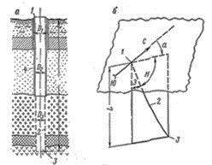

Şəkil 1.17. Quyu və onun elementləri: 1-quyuağzı; 2-quyu divarı;3-quyudibi; 4-qoruyucu boru ilə quyu sahəsinin divarının bərkidilməsi;*D1;D2;D3*-quyu lüləsinin diametrləri;L-quyunun dərinliyi;*З*-zenit bucağı;*H-*əyrilik bucağı;*a*-azimut bucağı

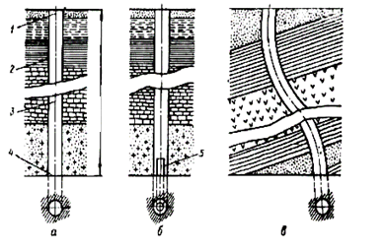

Şəkil1.18. Quyu sxemləri:*а,б-*şaquli quyu;*в-*maili quyu; *а,в-*bütöv qazıma;1-quyuağzı;2-quyudivarı(lülə);3-quyu oxu;4-quyudibi;5-kern



Şəkil 1.19. Quyu quruluşu:a-profil;*б* –quyu lüləsində kəmərlərin konsentrik yerləşməsi;*в-*quyu quruluşunun qrafiki təsviri;*г-*quyu quruluşunun işçi sxemi

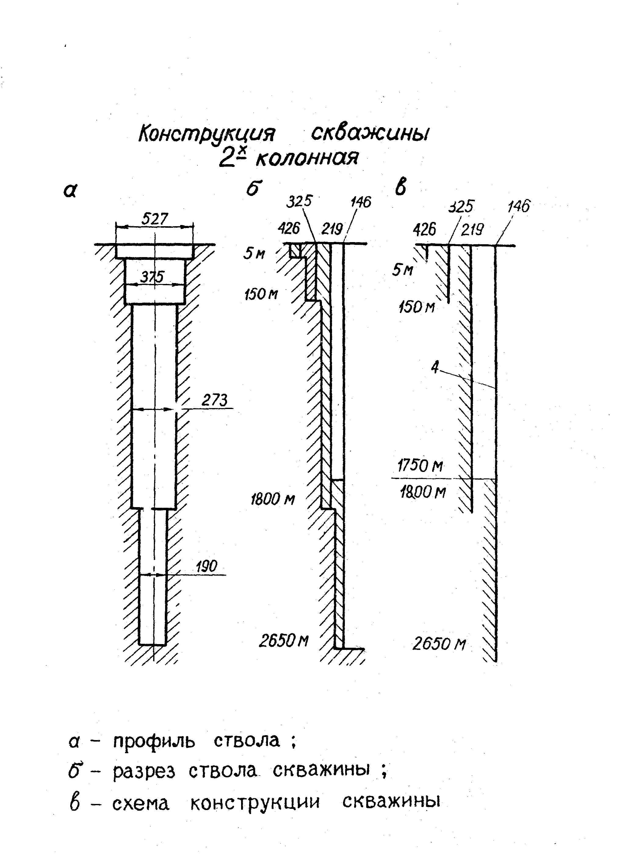

Şəkil 1.20.İki kəmərli quyunun quruluşu (konstruksiyası):*а –*lülənin profili;*б-*quyu lüləsinin kəsilişi;*в-*quyu quruluşunun sxemi

Bəzən quyudibindəki süxur, onun divarları ətrafında halqa şəklində qazılır və orada qalmış silindr süxur sütuncuğu dağıdılmamış halda yuxarı qaldırılır.Buna sütuncuqlu qazıma deyilir. Beləliklə, qaldırılmış süxurun litoloji tərkibi, laylanma mailliyi, onda olan fiziki və kimyəvi maddələr, fauna və s. öyrənilir.

**1.9.Müasir quyuların qazılması üsulları**

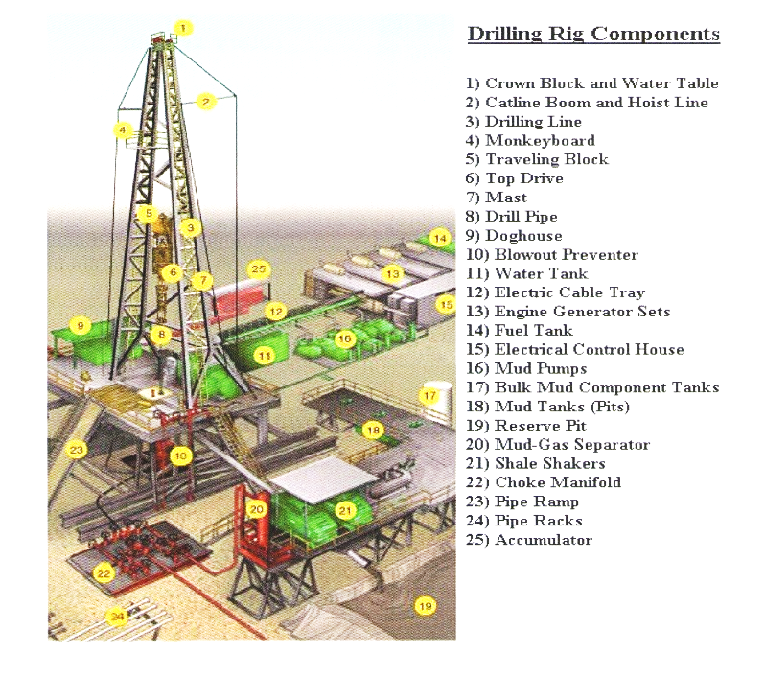

Şəkil 1.21.Müasir qazıma qurğusu

Hazırda neft və qaz quyuları rotor,,top drayv, turbin,vintli mühərrik və elektrik qazıyıcısı üsulu ilə qazılır(şəkil 1.21).

Bilirik ki,quyu süxurların qazıma aləti olan balta ilə dağıdılması və süxur parçalarının qazıma mayesinin köməyi ilə yer səthinə qaldırılması yolu ilə qazılır.

Qazıma prosesi endirmə-qaldırma və baltanın quyu dibində işləməsi əməliyyatlarından ibarətdir. Bu əməliyyatların ardı-cıllığı bəzən qoruyucu kəmərlərin endirilməsi ilə əlaqədar olaraq pozulur. Qoruyucu kəmərin məqsədi quyu divarını möhkəm-lətmək və sulu-neftli-qazlı layları bir-birindən ayrımaqdan iba-rətdir.

**Quyunun quruluşu seçildikdə** bu amillər nəzərə alınmalıdır: lülənin qazılması tez və ucuz başa gəlsin, qəza baş verdikdə onun ləğvi üçün hazırlıq işi görməyə imkan olsun, mürəkkəb-ləşmələrlə asan mübarizə aparılsın və quyunun uzun müddətli istismarı təmin edilsin.

Adi qazımada süxur baltalarla tamamilə dağıdılır, sütuncuqlu qazımada isə quyu dibindəki süxur halqa şəklində qazılır və sütuncuqlu boruda bütöv halda qaldırılır. Qaldırılmış süxurdan onun petroqrafik tərkibini, laylanma meylini, faunasını və s. öyrənmək məqədilə istafadə edilir. Ümumiyyətlə, süxurlar baltanın irəliləmə-qoparma və doğrama hərəkəti nəticəsində qağıdılır.

**Quyular müxtəif üsullarla:** mexaniki yol ilə, yüksək tempera-turla, elektrik cərəyanı ilə, partlayış qüvvəsi ilə və s. qazılır. Hə-min üsullardan yalnız süxurun mexaniki yol ilə dağıdılması üsulu geniş yayılmışdır.

Hazırda süxurların mexaniki yol ilə dağıdılmasında əsasən fırlanma qazıma üsulundan geniş istifadə olunur.

Fırlanma üsulu ilə qazımada quyu dibindəki süxur fırlanan baltanın onun kəsməsi, qoparması və ya doğraması nəticəsində dağılır. Dağıdılmış süxur hissəcikləri qazıma zamanı quyuda arası kəsilmədən dövran edən qazıma məhlulu vasitəsilə yer üzərinə qaldırılır (şəkil 1.22).

Süxurlar müxtəlif fiziki-mexaniki xassələrə malik olduğundan quyuların qazılmasında müxtəlif üsullardan istifadə olunur və onların qazılması da müxtəlif sürətlərlə gedir. Bərk və gilli süxurları qazıyarkən böyük burucu moment tələb edilir. Odur ki, belə süxurların qazılmasında rotor qazıma üsulu daha əlverişlidir.

**Rotor qazıma üsulunda** qazıma mühərrikləri yer səthində yerləşir. Fırlanma hərəkəti mühərrikdən rotora, rotordan isə işlək boruya verilir. İşlək boru bilavasitə qazıma borularına, qazıma boruları isə baltaya bağlandığından rotor fırlandıqda balta da fırlanaraq süxuru qazımağa başlayır.

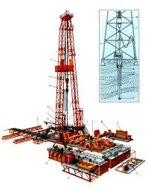

Şəkil 1.22. БУ2500ЭП tipli qazıma qurğusunun ümumi görünüşü:1-buruğun özülü;2-vışka;3-qəbul körpüsü;4-qazıma şlanqı;5-işlək boru (kvadrat);6-fırlanğıc;7-tal bloku;8-tal kanatı;9-polata(yuxarı fəhlə yeri-verxovoy);10-kronblok(kəlləçarx);11-vışkanın ayaqları;12-şamaltı;13-rotor;14-vışkanın polu;15-bucurqad;16-mühərrik;17-qazıma nasosu;18-material skladı;19-məhlul çəni;20-təmizləmə bloku;21-titrəyən ələk;22-nov

Orta bərk və bərk süxurların qazılmasında qazıma turbini və ya elektrik qazıyıcısı daha əlverişlidir, çünki belə süxurların qazılması nisbətən böyük dövrlər sayı tələb edir.

**Qazıma turbini (turbobur)** hidravlik quyudibi mühərrikdir, o bilavasitə baltaya bağlanaraq quyu dibinə qazıma boruları ilə endirilir, odur ki, qazıma borularının fırlanmasına ehtiyac qalmır. İş prinsipi belədir: qazıma nasosları ilə yüksək təzyiq altında vurulan qazıma məhlulu qazıma boruları vasitəsilə qazıma turbininin stator və rotorlarından keçir; bu zaman mühərrikin rotorları hərəkətə gəlir (stator tərpənmir). Rotorlar qazıma turbininin valına tərpənməz bərkidilir. Turbinin valı bilavasitə qazıma baltasına bağlanmışdır, deməli qazıma turbi-ninin valı fırlandıqca balta da fırlanaraq süxuru dağıdır.

**Elektrik qazıyıcısı (elektrobur) da**quyudibi mühərrik olub, bilavasitə baltanın üstünə bağlanır, quyu dibinə xüsusi borularla (bu boruların icərisindən cərəyan kabeli keçir) endirilir və elek-trik cərəyanı ilə işləyir.

Qazıma boru kəmərinin ən yuxarı hissəsində yerləşən və en kə-siyi sahəsi **kvadrat və ya altıbucaqlı** olan boruya **işlək boru (top drayv avadanlığı olarsa işlək boru olmur)** deyilir. İşlək boru qazıma vaxtı rotorun dairəvi stolunun deşiyindən ta aşağıya doğru hərəkət edir.

Fırlanğıc iki: yuxarı- tərpənməz, aşağı - **borucuqlu fırlanan hissədən** ibarətdir.

Fırlanğıcın tərpənməz hissəsi oynaqlı ştroplar vasitəsilə qarmaq-dan asılır. Qarmaq bilavasitə aşağı-yuxarı hərəkət edən tal bloku ilə əlaqədardır. Buruq vışkasının ən yuxarı hissəsində isə fırlanan bir neçə qasnaqlı kronblok bərkidilmişdir.

Şəkil1.23-dən göründüyü kimi, rotor vışkanın mərkəzində yerləşir. İşlək boru yuxarıdan fırlağıcla əlaqədardır.

Quyunu tam inşası aşağıda gösrərilənlərlə bitmiş olur:

1-vışkanın və qazıma avadanlıqlarının quraşdırılması;

2-quyunun qazılması üçün hazırlıq işləri;

3-quyunun qazılması (dərinləşdirilməsi);

4-quyu divarının möhkəmləndirilməsi və sementləmə işləri;

5-quyunun neftliliyə, qazlılığa yoxlanılması və mənimsənilməsi.

Bunlardan sonra vışka və avadanlıq sökülərək yeni qazıma obyektinə daşınır.

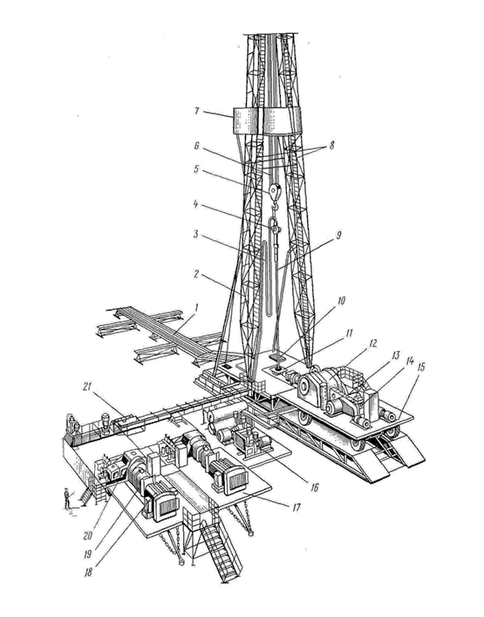

Şəkil 1.23. БУ1600ЭУ tipli qazıma qurğusu:1-qəbul körpüsü;2-vışka;3-qazıma şlanqı;4-fırlanğıc;5-tal bloku;6-tal kanatı;7-polata(yuxarı fəhlə yeri);8-pilləkən;9-işlək boru(kvadrat);10-şamaltı;11-rotor;12-bucurqad;13-transmissiya;14-mühərrik;15-bucurqadın özülü;16-kompressor;17-nasos özülü;18-nasosun mühərriki;19-transmissiya;20-nasos;21-qəbul örpüsü

Dağ süxurlarının dağıdılmasına görə müasir qazıma üsulları iki hissəyə ayrılır:

**I.Fiziki qazıma üsulları;**

**II.Mexaniki qazıma üsulları.**

**I.Mexaniki qazıma üsulunun** **20-dən artıq növü vardır:**

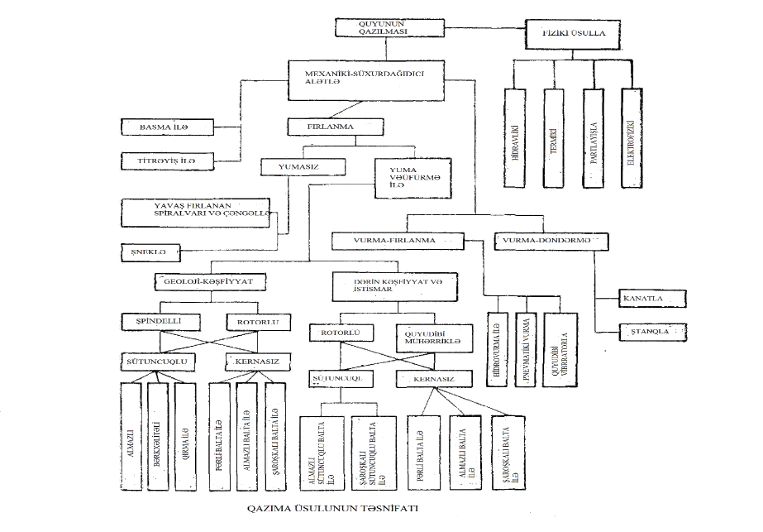

1.Rotor qazıması; Rotor qazımasında qazıma aləti rotorun köməkliyi ilə fırladılıb qazıma aparılır. Bu üsul ən geniş yayılıb və bununla dərin quyular qazılır.

2.Turbin qazıması;

3.Elektrik qazıması;

4.Pnevmatik qazıma;

5.Pnevmovurma qazıması;

6.Vurma-fırlanma qazıması;

7.Vurma-kanat qazıması; Vurma-kanat qazıması suda qazımada ən əsas üsuldur. Dağ süxurlarını periodik olaraq qazıyır. Bu üsul ilə qazımada yüksək debit saxlanılır.

8.Hidrovurucu ilə vurma-fırlanma qazıması;

9.Kernin hidravliki nəqli ilə qazıma;

10.Titrəyişli (vibrasiyalı) qazıma;

11.Əl ilə qazıma;

12.Fırlanma şnek qazıması;

13.Elektrohidravliki qazıma;

14.Dayaz quyular üçün vurma-kanat qazıması;

15.Dayaz quyularda kombinasiyalı qazıma;

16.Termik qazıması;

17.Kimyəvi qazıma;

18.Dalma qazıması.

19. Şnekli qazıma.Şnekli qazımada balta ilə dağıdılmış dağ süxurları fırlanma qazıma şnekləri ilə birbaşa quyuağzına çıxardılır. Burada 50 m-ə qədər quyular qazılır.

20.Kombinasiyalı qazıma. Rotor və vurma-kanat qazımasının kombinasiyasından ibarətdir

21. Elektrohidravliki qazıma . Quyudibinin su ilə doldurulub, yüksək enerji ilə (200 KW) cərəyan verərək hidravliki zərbə ilə qazılır.

**II.Fiziki qazıma üsuluna** baltasız qazıma üsulu da deyilir və aşağıdakı növləri var:

**1.Termoqazıma *–*** alovla və plazmalı qazımada istilik və temperaturun təsiri ilə dağ süxurlarının dağıdılmasına nail olunur.

**2.Partlayışla qazıma*–***partlayış nəticəsində quyudibi süxurlar dağıdılır.

**3.Hidravlik qazıma *–***yüksəktəzyiqli maye şırnağı vasitəsilə dağ süxurları dığıdılır.

**4.Elektrik impulsu ilə qazıma*–*** elektrik boşalmasının təsiri ilə dağ süxurlarının dağıdılmasıdır.

**5.Kimyəvi qazıma *–*** bu qazıma üsulunda dağ süxurları ilə reaksiyaya girən kimyəvi reagentlərin təsiri ilə süxurlar dağıdılır.

**6.Titrəyişlə qazıma*–***vibroqazıyıcının təsiri ilə qazıma aparılır və qazıma aləti yerin təkinə işləyir. Bu qazıma üsulu hələlik laboratoriya tədqiqatı çərçivəsindən kənara çıxmayıb.

Bü üsullardan fərqli olaraq mexaniki üsulla qazıma öz universallığı sayəsində geniş yayılmışdır. Hazırda neft və qaz quyularının qazılması, əsasən, mexaniki üsulla yerinə yetirilir.

Mexaniki üsulla neft və qaz quyularını XIX əsrin ikinci yarısından qazımağa başlamışlar və bu quyuların dərinliyi illər keçdikcə 8000-12262 metrə çatdırılmışdır.

Ümumiyyətlə, süxurlar vurulma və ovulma ilə dağıdılır. Buna müvafiq olaraq, **iki əsas qazıma üsulu aşağıdakı kimi də deyirlər**:

**I. Vurma üsulu ilə qazıma;**

**II. Fırlanma üsulu ilə qazıma.**

**I.Vurma üsulu ilə qazıma*.*** Vurma qazımasında itiağızlı balta quyu dibindən müəyyən qədər yuxarı qaldırılır və sonra ona sərbəst düşmək imkanı verilir. Balta, kəsici ağzı ilə süxura dəyərək, onu parçalayır və quyunu tədricən dərinləşdirir.

Quyu silindrik şəkildə olmaq üçün balta hər dəfə yuxarı qaldırılanda öz oxu ətrafında müəyyən bucaq qədər dolandırılır.

Demək olar ki, 1920-ci ilədək bütün neft quyuları anca vurma üsulu ilə qazılırdı.

Vurma qazıması öz-özlüyündə iki üsuldan: 1) ştanqla qazıma və 2) kanatla qazıma üsullarından ibarətdir.

Vurma qazımasında (ştanqla və kanatla qazımada), quyunun dibi yuyumadığından onu, quyu dibi yuyulmadan qazıma üsulu da adlandırırlar.

Vurma üsulu ilə qazımada quyudibindəki süxur, şaquli istiqamətdə (yuxarı və aşağı) irəliləmə hərəkəti edən baltanın vurğuları nəticəsində dağıdılır. Dağıdılmış süxur hissəcikləri su ilə qarışaraq quyudibində palçıq (lehmə) əmələ gətirir və qatı maye şəklində, dövri sürətlə jelonka vasitəsilə quyudan çıxarılır. Əvvələr neft quyularını qazımaq üçün vurma üsulundan geniş istifadə edilirdi. Belə halda mancanağa bağlanıb **ipdən asılmış vurma alətini** – baltanı fəhlə qaldırıb qüvvətlə aşağı vururdu. Bu zaman balta süxuru dağıdır və quyu dərinləşirdi. Belə halda, quyu lüləsinin silindrik şəkildə alınması üçün qazıma aləti quyu ağzında işləyən açarçılar vasitəsilə müəyyən bucaq altında döndə-rilir.Buna zərbə üsulu deyirdilər. Ancaq bu üsulla quyu çox gec qazılırdı və demək olar ki, bu üsul ləğv edilmişdir. Bundan son-ra vurma üsulu **ştanqla vurma** ilə qismən mexanikləşdiri-lir.Vurma üsulu ilə qazımada ağır qazıma aləti balta ilə birlikdə dövri olaraq qaldırılıb zərblə endirilməklə süxura batırılır. Qazıma aləti quyu ağzında yerləşən qazıma dəzgahı vasitəsilə krivoşip şatun mexanizminin köməyi ilə qaldırılıb-endirilir.

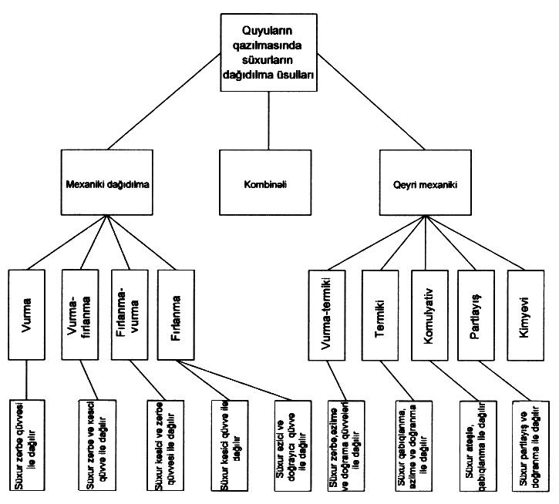

Krivoşip şatun mexanizmin vasitəsilə fırlanma hərəkəti irəli-geri hərəkətə çevrilir. Aşağıya hərəkət zamanı balta ilə birləşdirilmiş ağır ştanq enərək quyudibi süxuru dağıtmağa kömək edir. Beləliklə, ştanqla vurma qazımasında süxurların dağıdılması ardıcıl əməliyyat olmaqla, iki prosesin nəticəsində baş verir:

Bunlardan birincisi süxürün dağıdılması prosesi;

İkincisi isə ştanqların qaldırılmasından sonra qazılmış süxur hissəciklərinin quyu dibindən jelonka ilə çıxarılma prosesidir.

Bu əməliyyatlar ardıcıl surətdə təkrar olduqca quyu dərinləşir. Bu prosesdə quyu boş olduğundan süxurların quyu divarındakı dayanıqsızlığını nəzərə alaraq, müəyyən qədər qazılan quyu lüləsi içərisinə qoruyucu borular buraxılır və arxası sementlənir.

Süxurların quyudan çıxarılması vurma prosesi ilə eyni zamanda icra edilirdi. Sonralar bütöv kəsikli ştanqlar daxili kanatı olan ştanqlarla (borularla), süxuru dağıdan baltalar isə yuma deşiyi olan baltalarla əvəz edildi, quyunun ağzına pistonlu nasos, qəbul çəni və novlar qoyuldu. Bu halda quyu çirklənmiş qazıma məhlulu ilə dolu olduğundan quyunun qoruyucu boru-larla möhkəmləndirilməsi 3-4 dəfə azaldı və daha böyük dərinliklərdə quyular qazılması imkanı yarandı. Daha sonralar isə qazıma prosesində dövr edən qazıma məhlulu şırnağının gücündən istifadə etmək üçün balta üzərinə hidravlik zərbə yaradılması təklif edildi. Zərbələr nəticəsində, maye şırnağının gücü ilə quyu dibində titrəyişli zərbələr yaranaraq süxurların dağıdılması asanlaşırdı. Lakin bu üsul o zaman sürətlə inkişaf edən fırlanma üsulu ilə müqayisədə uğur qazana bilmədi.

Müasir zamanda ştanqla vurma üsulu dərinliyi 10-15m olan seysmik kəşfiyyat quyularının qazılmasında, yeraltı tikintilərdə, tunellərdə havanı dəyişdirmək məqsədilə dərinliyi 100m-ə qədər olan quyuların və ən çox su quyularının qazılmasında istifadə edilir.

Ştanqla vurma qazımasında ştanqların endirilib – qaldırılması üçün çox vaxt israfı və ştanqların tez-tez sınması həmin qazıma üsulunun nöqsan cəhətləri idi. Bu səbəbdən, ştanqlar kanatla əvəz edilərək, **kanatla vurma qazıması** (şəkil 1.12)tətbiq edilməyə başlandı. Bu üsulla qazımada kanatın elastikliyindən istifadə etməklə, balta quyu dibində müəyyən bucaq qədər dönərək qazılan quyu lüləsinə silindrik forma verirdi. Hər iki üsulda baltanın iş prinsipi eyni idi və süxurlar doğranaraq dağıdılırdı.

Kanatla vurma üsulu ilə qazımada səyyar və qeyri-səyyar qazıma dəzgahları işlədilir. УКС-22M; УКС-30M markalı təkmilləşdirilmiş dəzgahlarla hazırda kanatla vurma üsulu ilə səyyar qazıma qurğuları vasitəsilə dərinliyi 400-500m olan su quyuları qazılır. Kanatla vurma üsulu ilə qazılan quyuların də-rinliyi 400-500m, başlanğıc diametri 500-900mm və son dia-metri 150mm ətrafındadır. Şəkil 1.24-də kanatla vurma qazıması üsulunun prinsipial sxemi göstərilmişdir. Ştanqla və yaxud ka-natla vurma qazımasında süxurların bərkliklərinə görə süxur-dağıdıcı alətlərin kəsici hissələri şəkil 1.25-də göstərildiyi kimi hazırlanır. Hazırda kanatla vurma üsulu qazıma məhlulunun dövranının yaradılması mümkün olmayan dayaz quyularda tətbiq edilir.

**Vurma üsulunun üstün cəhətləri aşağıdakılardır:**

1-qazılan quyu şaquli olur;

2-qazılmış quyu uzun müddət istismar edilir.

Bununla yanaşı, **vurma üsulunun nöqsan cəhətləri də vardır:**

1-quyunun vurma üsulu ilə qazılması çoxlu metal və sement sərf edilməsini tələb edir;

2-quyunu çox böyük dərinliyə qazımaq mümkün olmur;

3-quyunun qazılmasına çox vaxt sərf edilir;

4-qazımanın mexaniki sürəti aşağı olur;

5-quyu iqtisadi cəhətdən əlverişli olmur.

Bu nöqsanlara görə neft və qaz quyularının qazılmasında vurma üsulu, demək olar ki, tətbiq edilmir.

Neft quyuları vurma üsulu ilə demək olar ki,1930-cu ildən sonra qazılmır.

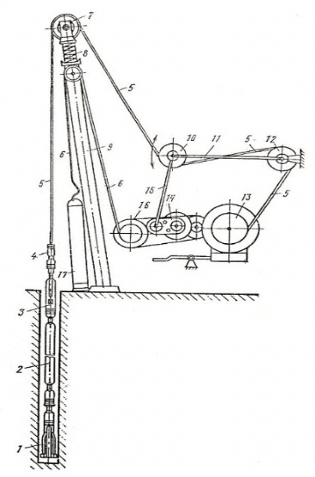

Şəkil 1.24.Kanatla vurma üsulu ilə qazımanın sxemi:

1-balta; 2-zərbə ştanqı; 3-açılan ştanq; 4-kanat qıfılı; 5-kanat; 6-jelonka kanatı; 7-baş diyircək; 8-amatrizasiya yayıа; 9-dirək(dor); 10-geriyə dartan diyircək; 11,15-tarazlığı(müvazinəti)təmin edən çərçivə; 12 – istiqamətləndirici diyircək; 13-bucurqad; 14-sürgü və çarxqolu tərtibatı; 16-jelonka ilə işləyən bucurqad; 17 - jelonka.

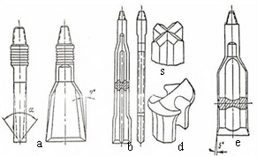

Şəkil 1.25.Kanatla vurma üsulu ilə qazımada işlədilən baltalar: a – möhürvarı; b – qələmvarı; s – xaçvarı; d – pazvarı; e – hamar (bütöv)

**II.** **Fırlanma üsulu ilə qazıma.** Fırlanma üsulu ilə qazımada quyu dibindəki süxur, fırlanan baltanın onu kəsməsi, qoparması və ya doğraması nəticəsində dağıdılır. Bu qazıma nəticəsində dağıdılmış süxur hissəcikləri, qazıma zamanı quyuda arası kəsilmədən cərəyan edən qazıma məhlulu vasitəsilə qaldırılır. Fırlanma üsulu ilə qazıma prosesində, əsasən, iki əməliyyat yerinə yetirilir: qazıma kəmərinin ucuna bağlanıb quyuya endirilmiş balta süxurları dağıdır və dağıdılmış süxur hissə-cikləri hərəkət edən qazıma məhlulu vasitəsilə yer səthinə qal-dırılır. Birinci əməliyyatın görülməsi üçün qazıma prosesində balta quyu dibində fasiləsiz olaraq fırladılmalı və eyni zamanda onun üzərinə qazıma alətinin ağırlığı hesabına müəyyən qədər oxboyu yük verilməlidir.

Quyu dibində fırlanan baltaya verilən oxboyu yükün qiymətindən asılı olaraq süxurların dağıdılma intensivliyi müxtəlif olur. İkinci əməliyyatın aparılması üçün süxurun dağıdılma prosesi ilə eyni zamanda qazıma kəmərinin içərisi ilə quyu dibinə qazıma məhlulu vurulur.

Qazıma məhlulu kimi gilli məhlullardan, sintetik məhlullardan, neft və dizel yanacaqlı əsaslı məhlullardan, bəzi hallarda isə su, sıxılmış hava və ya qazdan istifadə edilir. İstər qazıma məhlu-lunun və istərsə də digər emulsiya, suspenziya və agentlərin əsas vəzifəsi, baltanın dağıtdığı süxur hissəciklərini quyu dibindən qaldırıb xaric etməkdir.

Məlumdur ki,quyuya vurulan qazıma məhlulu qazıma boru-larının içərisi ilə hərəkət edərək baltanın yuma deşik-lərindən çıxır, qazılmış süxur hissəcikləri ilə qarışıb şlam əmələ gətirir və halqavarı fəza ilə quyunun ağzına doğru qalxır. Beləliklə, bal-tanın quyu dibində dağıtdığı süxur hissəcikləri qazıma məhlulu vasitəsilə quyudan xaric edilir. Bu proses arası kəsilmədən fası-ləsiz davam edir.

Quyudan çıxan qazıma məhlulundan təkrar istifadə etmək üçün onu qazılmış süxur hissəciklərindən təmizləyirlər. Bu məqsədlə qazıma məhlulunun tərkibində olan süxur hissəcikləri nov sistemində qoyulmuş arakəsmələrin köməyi ilə qismən çök-dürülür, sonra isə hidravlik və mexaniki qurğularda təmizlən-ir.Dəniz şəraitində nov sistemi olmadığından məhlul birbaşa təmizləyici qurğu olan titrəyən ələyə tökülür. Bu üsulla təmiz-lənmiş qazıma məhlulu nasosun qəbul çəninə yığılır və nasos vasitəsilə təkrar quyuya vurulur. Bu prosesə **qazıma məhlulu-nun dövranı və ya sirkulyasiyası** deyilir.

Beləliklə,quyuların fırlanma üsulu ilə qazılması qazıma **baltasının fırladılması prinsipinə görə iki növə** bölünür.

1.Yerüstü mühəriklə qazıma;

2.Quyudibi mühəriklə qazıma;

Yerüstü muhərriklə qazıma öz növbəsində rotor qazıma üsuluna və yuxarı intiqal sistemi ilə (top drayv) qazıma üsuluna ayrılır. Quyudibi mühərriklərlə qazıma turbin , vintli-həcmi mühərriklə qazıma və elektrik qazıyıcısı ilə qazıma üsuluna ayrılır.

**Belə də demək olar-Fırlanma üsulu ilə quyu üç cür qazılır:**

1.Rotor və ya top drayv qazıması- bu halda mühərrik yer üzərində yerləşdiyindən quyudibinə buraxılmış balta, qazıma boruları sistemi ilə hərəkətə gətirilir;

Bu üsulda süxurdağıdan alət – balta qazıma boru kəmərinin aşağı ucuna bağlanır, boru kəmərinin yuxarı ucuna isə en kəsiyi kvadrat şəklində olan bir boru bağlanır. Kvadrat boru fırladıcı dairəvi stolun oratsındakı kvadrat şəkilli deşikdən keçir. Yer üzərində yerləşən mühərrik rotor stolunu fırlatdıqda kvadrat və qazıma boru kəməri də quyunun içində fırlanır. Beləliklə, fırlanma, qazıma aləti olan baltaya ötürülür. Konusvari dişləri olan balta isə süxurları kəsib doğrayır və quyu dərinləşdirilir. Qazılmış süxur hissəcikləriquyu dibindən yer səthinə quyuya dövran edən gilli məhlul axını ilə və yaxud istifadə olunan digər maye axını ilə qaldırılır.Əgər qazılmış süxurlar quyu dibindən kənara çıxarılmazsa baltanın işinə maneəçilik törədər və nəhayət, balta quyu dibində pərşimlənə bilər.

Bu üsullarla qazımanın prinsipial sxemi şəkil 1.26-də göstəril-mişdir.

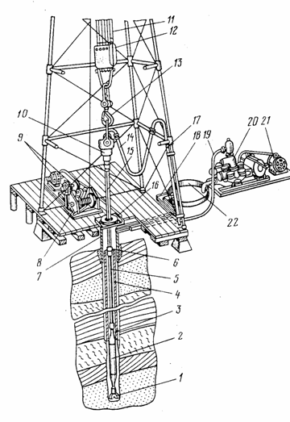

Şəkil 1.26. Qazıma qurğusunun prinsipial sxemi:1-balta, 2-qazıma turbini, 3,6 – qazıma boruları, 4,5 – qazıma qıfılı, 7-şaxt boru;8-bucurqad, 9-bucurqadın və rotorun mühərriki, 10-fırlanğıc, 11-tal kanatı, 12-tal bloku, 13-qarmaq, 14-qazıma şlanqı, 15-işlək boru, 16-rotor, 17-vışka, 18-dik boru(stoyak), 19-manifold xətti, 20-nasos, 21-nasosun elektrik mühərriki, 22-qəbul çəni.

2. Turbin (turbobur) qazıması- mühərrik quyudibində yerləşdir-ilir; burada cərəyan edən qazıma məhlulundan qazıma turbinin-də bir enerji mənbəyi kimi istifadə edilir;

3. Elektrik (elektrobur) qazıması- elektrik motoru quyudibinə buraxılaraq baltanın üstündə yerləşdirilir. Elektrik qazıyıcısının ən böyük prinsipial üstünlüyü qazıma prosesində avtomatik tənzimlənmənin nibətən daha asan əldə edilməsidir. Lakin bu üsulun ən çətin məsələlərindən biri elektrik enerjisinin quyu dibi mühərrikə ötürülməsidir. Belə ki, neft quyusunun qazılma şəraiti elektrik enerjisinin ötürülməsi üçün heç də əlverişli deyildir.

**1.10. Rotor üsulu ilə neft və qaz quyularının qazılması**

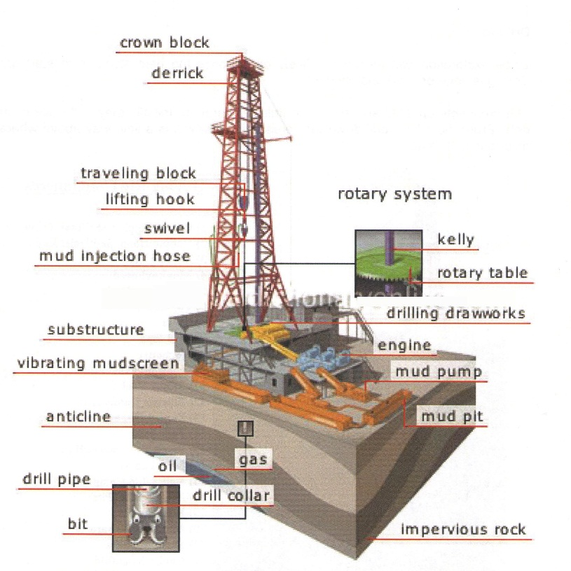

Rotor qazıma üsulu Azərbaycanda neft və qaz quyularının qazılması üçün ən səmərəli üsullardan biridir.Bu üsulda balta qazıma boru kəmərinin aşağı ucuna bağlanır, yuxarı ucuna isə “kvadrat” adlanan bir işlək boru bağlanır. Yer üzərində yerləşən mühərrik kvadrat və qazıma boru kəməri də quyunun içində fırlanır. Beləliklə, fırlanma baltaya ötürlür. Konusvari dişləri olan balta isə süxurları kəsib doğrayır və quyu dərinləşdirilir. (şəkil 1.27). Bü üsulla qazımada transmis­siya sistemi ilə qazıma bucurqadından alınan hərəkət, quyu ağzında yerləşdirilmiş rotor stoluna, oradan isə aparıcı boru (işlək boru) vasitəsilə qazıma kəmərinə ötürülür. Beləliklə, qazıma kəmərinin ucuna bağlanmış qazıma baltası qazıma kəməri ilə birlikdə fırlanır. Belə şəraitdə qazıma kəməri qiymət və istiqaməti müxtəlif olan külli miqdarda qüvvələrin təsirinə məruz qaldığından çox gərgin şəraitdə işləyir.

Baltaya verilən oxboyu yük qazıma kəməri ağırlığının müəyyən hissəsi hesabına əldə edilir. Deməli, rotor üsulu ilə qazımada süxur baltaya verilən oxboyu yük və baltanın fırladılması nəticəsində qazıma baltası vasitəsilə dağıdılır.

Rotor üsulu ilə qazımada yaranan maksimal burucu mo­ment–baltanın fırladılmasına süxurların göstərdiyi mü­qa­vi­mət­­dən; qazıma kəmərinin quyu divarına sürtülməsindən yara­nan sürtünmə qüvvələrinin qiymətindən; qazıma məh­lu­lu­nun müqavimətindən; quyu lüləsinin trayektoriyasından və s. asılıdır.

Rotor üsulu ilə qazıma, dünya qazıma təcrübəsində çox geniş yayılmışdır. Hazırda xarici ölkələrdə qazılan quyuların demək olar ki, böyük əksəriyyəti bu üsulla qazılır.

**Rotor sistemi.** Rotor sistemində (şəkil 1.26) baltanın fırlanmasını təmin edən komponentlərə aiddir: qazıma borusu, ağırlaşdırılmış qazıma boruları, fırlanğıc, rotor stolu, işlək boru üçün içlik, ötürücü və işlək boru. Bəzi qurğularda baltanı fırlatmaq üçün ənənəvi rotor stolu əvəzinə topdrayvdan istifadə olunur. Bundan başqa maili–istiqamətndirilmiş quyularda baltanı fırlatmaq üçün quyudibi mühərriklərdən də istifadə olunur.

**Fırlanğıc** qazıma alətinin ağırlığını saxlayır, fırlanmaya imkan yaradır və qazıma məhlulunun boru içərisinə keçməsinə (hərəkətinə) yol verir. **İşlək boru** fırlanğıcın aşağısında yerləşir və qazıma alətinin birinci elementidir. Rotor qazımasında o, quyunu boru əlavə etmədən öz uzunluğu qədər qazmağa imkan verir. Son zamanlar qazımada, xüsusən də dənizdə qazıma işlərində Top Drayv adlanan və aləti fırladan qurğudan istifadə olunur. Bu sistem ənənəvi rotor sisteminə nisbətən daha effektiv və təhlükəsizdir. O, qazıma şamları ilə (2-3 boru) qazmağa im-kan verməkdən əlavə, qaldırıb-endirmə zamanı alətin fırladıl-masına və məhlulun dövranına imkan verir.

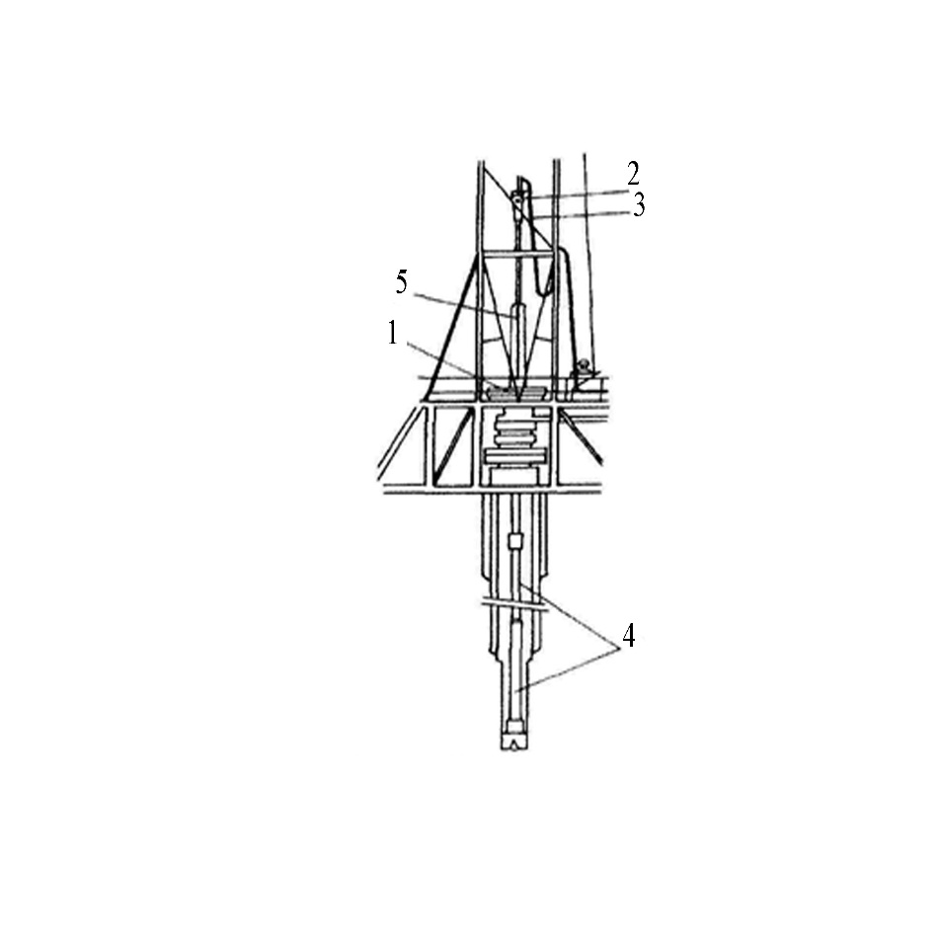

Şəkil 1.26. Rotor sistemi:1-rotor stolu;2-fırlanğıc;3-məhlul şlanqı;4-qazıma aləti;5-işlək boru

**Rotorun gücü.**Şaquli quyuların qazılması zamanı fırladıcı moment 15000 fut·funt-dan az olur və buna görə də rotora böyük güc düşür. Maili-istiqamətləndirilmiş quyuların qazılması zamanı bu moment 80000 fut·funt-a qədər qalxa bilir. Kompüter modelindən istifadə etməklə rotora tələb olunacaq minimum gücü müəyənləşdirmək olar. Adətən şaquli quyuların qazılması zamanı tələb olunan güc 100 at gücündən aşağı olur. Maili-istiqamətləndirilmiş quyularda rotora bir neçə yüz at gücü tələb oluna bilər.

Rotora tələb olunan güc aşağıdakı düsturla hesablana bilər:

Burada, N – dövr/dəq ilə rotorun fırlanma sürəti,

T – fut·funtla fırladıcı momentdir.

Rotora düşən gücün təyin edilməsinin çətinliyi qazıma alətinin fırlanma momentinin qeyri-müəyyən xüsusiyyəti ilə əlaqədardır. Qazıma alətinin fırlanma momentinə quyu lüləsinin ölçüləri, dərinlik, baltanın növü, AQB-lərin ölçüsü, baltaya düşən yük, alətin fırlanma sürəti, məhlulun xüsusiyyətləri, quyu-nun əyriliyi, lülədəki çıxıntıların yeri və kəskinliyi, kavernalar, genişləndirilər və sabitləşdiricilərin istifadəsi və qazılan layın xüsusiyyətləri kimi amillər təsir edir.

Qazıma borusu fırlanmanı qazıma alətinin aşağı hissəsinə və baltaya ötürməlidir. Aşağıda qazıma borusunun burulmaya məruz qalmadan ötürə biləcəyi gücün necə hesab-landığı göstərilir. Məsələn, əgər qazıma borusunun maksimal bağlanma momenti 200 000 fut·funtdursa, 100 dövr/dəq sürətində onun ötürə biləcəyi güc:

Rotora düşən gücün hesablanması üçün empirik düstur da istifadə edilir:

Burada, *F* – moment əmsalı, *N* – rotorun dövr/dəq ilə fırlanma sürətidir.

Moment əmsalı:

*F*=1,5-1,75 - dərinliyi 10 000 futdan az olan və yüngül alətlə qazılan quyular; 1,75-2,0 - dərinliyi 10 000-15 000 fut olan orta parametrli quyular; 2,0-2,25 - ağır alətlə qazılan quyular; 2,0-3,0 - yüksək moment tələb edən quyular üçündür.

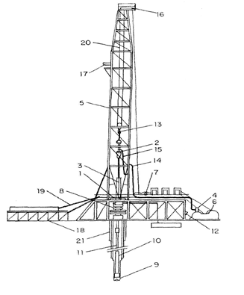

Şəkil 1.27. Rotorlu qazıma qurğusunun tipik sxemi:1-rotor stolu;2-fırlnğıc;3-işlək boru;4-nasos;5-vışka;6-bucurqad;7-mühərrik;8-preventor;9-balta;10-AQB;11-QB;12-vışka özülü;13-tal bloku;14-dikboru;15-qazıma şlanqı;16-kronblok;17-şamlar üçün qaldırıcı mexanızm;18- körpü;19-boru körpüsü;20-tal kanatı;21-quyuağzı

Rotor qazımasının əsas məqsədi quyunun qazılmasını və quyunun tamamlanmasını (hasilata hazırlanmasını, istismarını) ən az maddi vəsait sərf etməklə yerinə yetirməkdir.

Neft yatağında qazılan quyu kəşfiyyat quyusu, qiymətləndirmə quyusu, hasilat quyusu və s. ola bilər. Kəşfiyyat quyuları müx-təlif yerlərdə yataqların tapılması və qiymətləndirilməsi üçün qazılır. Perspektiv strukturlarda quyuların mobil (səyyar vəya yarım səyyar) qazıma qurğuları vasitəsilə qazılması iqtisadi cəhətdən daha səmərəlidir.

Mobil və ya səyyar qazıma qurğuları, ehtiyac olduqda bir yerdən başqa yerə keçə bilən qurğulara deyilir.

Hasilat quyuları, ehtiyatların olduğu təsdiq edilmiş sahələrdə ha-silatı tam həddə çatdırmaq üçün qazılır. İnjeksiya quyuları – karbohidrogenlərin, əsas təbii qazın saxlanması, neftdən ayrılmış suyun laya vurulması, rezrvuarların təzyiqinin qaldırıl-ması üçün onun içərisinə suyun, buxarın və ya qazın vurulması məqsədilə qazılır. Bəzən quyular artıq mövcud lüləyə daxil ol-maqla daha dərində yerləşən məhsuldar horizontlara çatma, yenidən tamamlanma, və yaxud yan lülələrin açılması məqsədilə qazılır. Əlavə hasilat quyuları artıq sıradan çıxmış quyuların əvəzinə və ya sadəcə olaraq hasilatın rentabelliyini saxlamaq üçün qazılır.

**1.11.Rotor üsulu ilə neft və qaz quyularının qazılmasının texnolji sxemi**

Fırlanma üsulu ilə qazımada süxurun dağılması çox mürəkkəb bir prosesdir. Baltaya verilən boyuna yük onun süxura batmasına çalışırsa, qazıma kəmərilə baltaya keçirilən burucu moment onu fırlanmağa məcbur edir və bu iki amilin birlikdə təsiri nəticəsində süxur dağılır.

Tutq ki, balta 3500-4500 m dərinlikdə işləyir. Belə dərinlikdə işləyən qazıma borularının xarici diametri, adətən 114 mm (4 ½) olur. Odur ki, belə quyuda işləyən qazıma kəməri uzunluğunun en ölçüsünə olan nisbəti

olur.

Başqa sözlə, bu quyuda işləyən qazıma boruları kəmərini, şərti olaraq, uzunluğu 40 m və diametri 1mm olan məftil kimi təsəvvür etmək olar. Şübhəsiz ki, belə bir məftil dayanıqlı ol-mayıb çox elastik val vəzifəsini daşıyan bir sistem olacaqdır. Qazıma zamanı quyunun divarları bi elastik qazıma kəmərinin boyuna əyilməsini məhdudlandırır və onun üçün iş şəraiti yaradır.

Qazılan quyunun diametri çox böyük olsa idi, onda qazıma kəməri vasitəsilə quyu dibində süxuru dağıtmaq çox çətin olardı.

Qazımada balta süxura sürtünərək qızır, quyuda cərəyan edən gilli məhlul isə onu arası kəsilmədən soyudur. Bildiyimiz kimi, eyni zamanda həmin gilli məhlul qazılmış süxuru da quyu dibindən yuxarı qaldırır.

Beləliklə, rotor qazımasının texnoloji sxemini müəyyən edən elementlər bunlardır:

1) boyuna yükün və burucu momentin baltaya eni zamanda keçirilməsi;

2) fırlanmanı baltaya keçirən qazıma boruları kəmərinin əlastikliyi;

3) mayenin quyuda mütəmadi cərəyanı

Rotor üsulu ilə neft və qaz quyularının qazılmasının sadələşdirilmiş texnoloji sxemi şəkil 1.28-də verilir.

Rotor üsulu ilə neft və qaz quyularının qazılmasının texnolji sxemini nəzərdən keçirək.

Balta (1), yüksək keyfiyyətli poladdan hazırlanmış qazıma boruları (2) vasitəsilə quyuya (3) endirilir. Bu borular bir-birinə qazıma qıfılı (20) ilə birləşdirilir.

Rotor üsulu ilə qazıma zamanı hərəkət ötürücü mexanizmlər vasitəsilə buruqda qoyulmuş elektrik mühərriklərindən qazıma kəmərinə (2) keçirilir. Qazıma kəmərinin yuxarısında işlək boru (10) yerləşdirilir. Onun vəzifəsi hərəkəti rotordan (12) qazıma kəmərinə keçirməkdir.

Balta, qazıma kəməri və işlək boru tal sisteminin qaldırıcı qarmağından asılır. Tal sistemi vışkanın (13) yuxarısında qoyulmuş kronblokdan(5), tal blokundan (7), qaldırıcı qarmaqdan (8) və tal kanatından (6) ibarətdir.

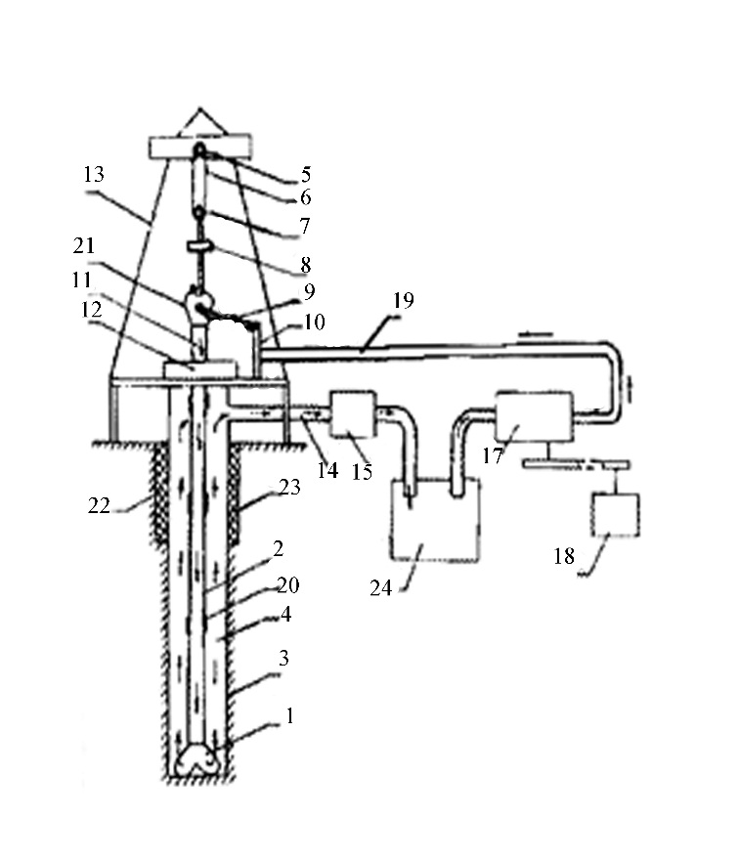

Şəkil 1.28. Rotor üsulu quyularının qazılmasının texnoloji sxemi

Qazıma zamanı quyu qazıma məhlulu nasosu (17) vasitəsilə yuyulur. Nasosu elektrik mühərriki (18) işlədir. Bu nasos qazıma məhlulunu qəbul çənindən (16) souraraq manifold xəttinə (19), dik boru (stoyak) (10), rezin buruq şlanqı (9), və fırlanğıcın (21) vasitəsilə qazıma kəmərinə içərisinə vurulur. Qazıma məhlulu süxur hissəciklərini özü ilə bərabər qazıma kəməri ilə quyu divarındakı halqavari fəza (4) ilə yuxarı quyu ağzına qaldırır. Quyudan çıxan qazıma məhlulu novlar (14) və təmizləyici qurğular (15) vasitəsilə süxurlardan təmizlənərək, yenə də nasosun qəbul çəninə (rezervuara) (24) daxil olur. Beləliklə, qazıma məhlulunun hərəkət dövranı yaranır.

Quyunu qazımaqdan qabaq ora ilk boru (22) endirilir, bu da şaxt borusu və ya istiqamətləndirici adlanır.

Bir qədər qazıldıqdan sonra, quyuya birinci qoruyucu kəməri , daha sonrakı intervallar qazıldıqdan sonra isə ikinci və daha çox qoruyucu kəmərləri endirilir. Onlar quyunun divarlarını uçulmaqdan qoruduğu üçün qoruyucu boru adlanır. Sonra quyu sementlənir, yəni boru arxasında daşlaşmış sement qatı (23) təşkil edilir.

Sement bərkidikdən (daşlaşdıqdan) sonra sementlənmiş qoruyucu boru kəmərinin içərisinə balta endirilərək, qazıma davam etdirilir. Sonra quyuya növbəti borular kəməri endirilir, sementlənir və s.

Quyuya endirilən sonuncu qoruyucu kəmərə isə istismar kəməri deyilir. O, çox hallarda quyu ağzına qədər sementlənir.

Quyunu qazıyan baltaların ölçüsü, quyuya endirilən qoruyucu kəmərlərin sayı, onların uzunluqları və s. – neft və ya qaz quyusunun quruluşunu təşkil edir.

Adətən, müəssisənin geoloji xidmət şöbəsi quyu quruluşunun zamanı istismar kəmərinin diametrini konkret şərait üçün müəyyən edir. Buna əsasən quyuya endiriləcək qoruyucu boruların diametrləri təyin edilir. Daha sonra istismar kəmərinin yerini qazıyan baltanın diametrinə əsasən aralıq kəmərlərinin diametrləri seçilir. Dərin quyular üçün isə qoruyucu borular möhkəmliyə hesablanıb yoxlanılır.

İstismar kəməri quyunun əsas işçi kəməri olub, bununla quyu-nun ömrü boyu laydan neft və ya qaz məhsulu çıxarılır. Müxtəlif quyu quruluşlarında neft çıxarmanın üsulundan asılı olaraq bunların diametri 114-168 mm qədər olur.

Baltanın diametrlərinə uyğun gələn qoruyucu boruların diametrləri cədvəl1.5-də göstərilir.

Cədvəl 1.5

|  |  |  |  |  |  |
| --- | --- | --- | --- | --- | --- |
| Baltanın diametri | 139,7 | 165,1 | 190,5 | 215,9 | 244,5 |
| Qoruyucu borunun diametri | 114,3 | 127,0 | 139,7 | 168,3 | 193,7 |
| Baltanın diametri | 269,9 | 295,3 | 349,7 | 393,7 | 490,0 |
| Qoruyucu borunun diametri | 219,1 | 244,5 | 273,1 | 323,9 | 377,0 |

Çox dərin quyularda bu kəmər iki və ya üçölçülü borulardan pilləli şəkildə də tərtib edilir. Bir qayda olaraq, istismar kəmərinin diametri elə qəbul edilməlidir ki, quyunun mənimsənilməsi üçün onun içərisinə buraxılacaq qaldırıcı lift (nasos boruları) asan və maneəsiz ola-raq yüngül texniki şəraitdə endirilib-qaldırıla bilsin. Istismar kə-məri arxasında sement o qədər qaldırılmalıdır ki. gələcəkdə aşağıdan yuxarıya doğru istismar ediləcək laylar bağlanıb bir-birindən ayrılsın. Bu hündürlük məhsuldar layların qalınlığından 50-100 m çox qəbul edilməlidir.

**Rotor üsulu ilə qazımanın, turbin üsulu ilə qazıma-dan üstünlükləri aşağıdakılardır**: Burada rejim parametrləri bir-birindən asılı olmadığı üçün onlardan hər birini müstəqil dəyişmək və baltaya böyük burucu moment ötürmək mümkün-dür; baltada böyük təzyiq düşküsü yaratmaq imkanı vardır, baltanın dövrlər sayı kiçik olduğundan, bir balta ilə qazıma gedi-şi xeyli yüksək olur.

**Nöqsan cəhəti** isə qazıma kəmərinin fırlanması nəticə-sində kəmərə dinamik yüklərin təsir etməsi, qəza baş verməsi ehtimalının artması, sürtünmə qüvvələrinin təsiri nəticəsində qazıma və qoruyucu boruların intensiv yeyilməsi və s. olur.

**1.12. “TOP-DRIVE” haqqında qısa məlumat**

Rotor qazıma üsuluna məxsus olan nöqsanlar son zamanlar geniş istifadə edilən yuxarı intiqal sisteminin (**“TOP-DRIVE”)** köməyilə aradan qaldırılmışdır. Bu sistemin köməyilə quyuların qazılması təşəbbüsü təxminən 30 il bundan əvvəl olmuşdur. 1980-cı ilin əvvəllərində yuxarı intiqal sistem yarandı və bunun köməyilə ilk neft və qaz quyuları qazılmağa başladı. Bu sistemi əvvəllər ancaq dəniz qazımasında tətbiq edirdilər.

Rotor qazıma üsuluna məxsus olan nöqsanlar son zamanlar geniş istifadə edilən yuxarı intiqal sisteminin köməyilə aradan qaldırılmışdır.

Bəzi hallarda isə çox kiçik sayda sistem quruda qazımaya tətbiq edilirdi.1992-ci ilə qədər yuxarı intiqal sisteminin iş effektliyi nəzərə çarpacaq dərəcədə yüksəldi və dünyada ilk yığcam yuxarı intiqal sistem yarandı və dəniz özüllərində geniş istifadə olunmağa başlandı. Beləliklə, 1992-ci ildən etibarən qərbi Kanadada yuxarı intiqal sistemin köməyilə quyuların qazılması prosesi başlandı.Artıq 2001-ci ilin əvvəllərindən başlayaraq Kanadanın qərb yataqlarında 80-ə qədər yuxarı intiqal sistemli qazıma qurğuları işləyirdi. Bunlardan yarısı elektrik, qalan yarısı isə hidravlik sistem ilə işləyirdi.

Yuxarı intiqal ilə birlikdə qazıma qurğusunun ümumi görünüşü şəkil 1.29-də, yuxarı intiqal sisteminin ümumi görün-üşü şəkil 1.30-də verilmişdir. Yuxarı intiqal sistem (YİS)-maili və üfqi quyuların qazılması prosesini yaxşılaşdırmağa imkan verən, bir çox texnoloji əməliyyatların yerinə yetirilməsini təmin edən prinsip etibarilə yeni tip qazıma qurğusudur.Ümumiyyətlə, YİS–özlüyündə mexanikləşdirilmiş vasitələr kompleksi ilə təmin olunmuş hərəkət edən fırladıcıdır.Yuxarı intiqal sistemini tətbiq sahələrinə görə iki qrupa bölmək olar: quruda və dənizdə neft və qaz quyularını qazımaq üçün qurğu və təmir işlərini yerinə yetirən aqreqat (güc fırlanğıcı).Hazırda yuxarı intiqal qazıma qurğusu dünya praktikasında çox geniş yayılmışdır. Məlumdur ki, neft və qazın az vəsait sərf etməklə çıxarılması üfqi qazımanın geniş tətbiqi ilə yerinə yetirilir.

Üfüqi quyuların qazılması zamanı qəza vəziyyətlərinin yaranma ehtimalının ciddi artmasını nəzərə alaraq quyuların yeni texnologiyanın tətbiqi ilə qazılmasını tələb edirdi. Belə qəzaların yaranma ehtimalını minimuma endirmək üçün məhz yuxarı intiqal sistemi yarandı. Güc fırlanğıclarının əksəriyyəti sabit cərəyan mühərriklərindən, az hissəsi isə dəyişən cərəyan və ya hidrlavlik mühərriklərdən hərəkət alır. İntiqal mühərrikin gücü 800 kVt-a qədər, fırladıcı momenti 25-45 kN⋅m-dir.

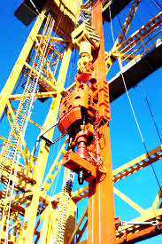

Şəkil 1.29.Top Drayvın(yuxarı intiqal sisteminin) qazıma qurğusunun ümumi görnüşü

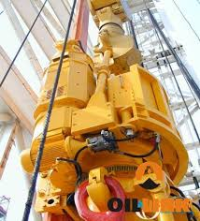

Şəkil1.30.Top Drayvın(yuxarı intiqal sisteminin) ümumi görnüşü

Yuxarı intiqal sistemin köməyilə aşağıdakı işləri görmək olar:

1−yüksək fırladıcı momentlə mürəkkəb geoloji şəraitdə şaquli, maili istiqamətlənmiş və üfüqi quyuların qazılması;

2−qazıma zamanı, endirmə-qaldırma əməliyyatında, “yuxarıdan-aşağıya” və “aşağıdan-yuxarıya” üsulları ilə quyu lüləsinin ge-nişləndirilməsi zamanı qazıma kəmərinin fırladılması;

3−qoruyucu kəmərlərinin yivinin açılması, bağlanması, bərki-dilməsi və boşaldılması;

4−qoruyucu kəmərlərin endirilməsi əməliyyatının aparılması;

5−qazıma kəmərinə şamların və ya tək boruların əlavə olunması zamanı quyu dibində baltanın vəziyyətinin dəyişməməsi;

6−quyudibi mühərriklə qazıma zamanı çox kiçik dövrlər sayında qazıma kəmərinin döndərilməsi;

7−quyuların yuyulması;

8−qəza və mürəkkəbləşmələrin ləğv olunması zamanı yuma ilə qazıma kəmərinin yuxarı-aşağı hərəkətini təmin etmək;

9−maili və ya üfüqi quyularda alətin endirilməsi və qaldırılması zamanı alətin müntəzəm olaraq fırladılması nəticəsində sürtünmə qüvvələrinin qiymətlərinin minimuma enməsi;

10−qazıma kəmərinə qurğunun istənilən nöqtəsində boru əlavə olunması;

11−boru açarlarından istifadə etmədən boruların açılıb bağlan-ması;

12 −elevatorun avtomatik olaraq bağlanması;

13−neft-qaz və su təzahürləri zamanı fırlanan kəmər təsirindən preventorun rezin plaskalarının yeyilmə dərəcəsinin azaldılması;

14−əl ilə görülən əməliyyatların çoxunun qazmaçı pultundan idarə edilməsi və bunların nəticəsində məhsuldar olmayan vaxt itkilərinin və endirmə-qaldırma əməliyyatlarına sərf edilən vaxtın azaldılması nəticəsində qazımaya sərf olunan vaxtın artması və s.

Başqa sözlə desək, yuxarı intiqal sistemindən istifadə edilməsi rotor üsulu ilə qazımanın nöqsanlarını aradan qaldırmaqla yanaşı, qazımanın texniki-iqtisadi göstəricilərini xeyli yaxşılaşdırmağa geniş imkan yaradır.

Yuxarı intiqal sistemin istifadə olunması hesabına müəyyən qədər istismar üstünlükləri əldə etmək olar:

1−qazımadan endirmə-qaldırma əməliyyatına və əksinə keçdikdə fırlanğıcın quraşdırılması, çıxarılması və kvadratın şurfa qoyulmasına vaxtın sərf olunmaması;

2−maili istiqamətlənmiş və üfüqi qazımada boruların əlavə olunması zamanı alət quyu dibində olduğundan hər dəfə boru əlavə olunduqdan sonra onun düzgün istiqamətləndirilməsinə vaxt sərf olunmaması;

3−alətə boruların əlavə olunmasına və endirmə-qaldırma əməliyyatlarına vaxtın sərf olunmaması hesabına quyunun qazılmasına çox vaxtın sərf olunması;

4−yuxarı intiqal sistemlə qazıma nöqteyi-nəzərindən ən mühümü quyu lüləsinin “yuxarıdan-aşağı” və “aşağıdan-yuxarı” genişləndirilməsi zamanı müntəzəm olaraq qazıma kəmərinin fırladılması və qazıma məhlulunun dövranı imkanının təmin olunması;

5−maili istiqamətlənmiş və üfüqi quyularda alətin endirilməsi-qaldırılması zamanı onun müntəzəm olaraq fırladılması nəticə-sində sürtünmə qüvvələrinin qiymətinin minimuma enməsi qazıma kəmərinin quyu lüləsində tutulma ehtimalını azaldır;

6−qazıma kəmərinə boru əlavə olunmasını qazıma qurğusunun istənilən nöqtəsində yerinə yetirmək olar;

7−quyuda problem yarandıqda kəmərin fırladılmasını və qazıma məhlulunun dövranını təcili təmin etmək olar.

Bunlardan əlavə yuxarı intiqal sisteminin üstün cəhətlərindən biri də quyunun qazılması və quyu lüləsinin qoruyucu kəmərlərlə eyni vaxtda möhkəmləndirilməsi texno-logiyasıdır. Bu zaman qazıma boruları kəmərinin əvəzinə qoru-yucu kəmərlərdən istifadə edilir. Qazıma aləti sistemi kabel va-sitəsilə endirilən quyudibi alətdir.

**Bu quyudibi alət aşagıdakı ünsürlərdən ibarətdir:**

1−“Pilot balta”;

2−möhkəmləndirilmiş pərlərə malik açılan genişləndirici;

3−quyudibi mühərrik;

4−MWD telesistemi (maili istiqamətlənmiş və üfüqi quyuları qazımaq üçün);

**Quyuda qalan qoruyucu boruların aşağı hissəsi aşağıdakı ünsürlərdən ibarətdir:**

1−möhkəmləndirilmiş frezer tipli qoruyucu kəmər altlığı (baş-maq);

2−profilli nippel (profilə malik ucları yivli borucuq);

3−qoruyucu kəmər və spiral şəkilli mərkəzləşdirici.

Belə texno-logiyanın tətbiqi ilə 178 mm diametrli qoruyucu kəmərdən istifadə etməklə 11 günə dərinliyi 2900m olan quyunu qazımaq mümkün olmuşdur.

Hazırda bu üsul ilə diametri 140,178,244,5 və 339,7mm olan qoruyucu borulardan istifadə etməklə quyuların qazılma texnologiyası inkişaf etdirilir.

**1.12.1.Top Drayvla (yuxarı intiqallı ötürücü) ilə qazımanın üstünlüyü**

Topdrayv sisteminim istifadəsi qazımanın ümumi məsrəflərini 10-20% qədər azalda bilər. Bu cür sistemlərlə təchiz olunmuş qurğuların gündəlik qiymətinin ənənəvi rotor sistemli qurğulara nisbətən daha yuxarı olmasına baxmayaraq, onların istifadəsi özünü iqtisadi cəhətdən doğruldur. Aşağıda topdrayv sistemlərinin bəzi üstünlükləri və mənfi cəhətləri qeyd edilir:

**Üstünlükləri:** Vaxta qənaət edilməsi aşağıdakı göstərilən yollarla məsrəfləri azldır.

1-boru əlavəsi - əgər şamlar (3 boru) şamdamda (barmaqcıqlar arasında) yığılmış vəziyyətdədirsə, hər üç işlək boru əlavəsindən ikisinə ehtiyac olmur;

2-növbəti quyuya keçərkən qazıma borularının bir-bir açılmasına ehtiyac olmur;

3-qaldırıb-endirməyə sərf olunan vaxt – işlək boru istifadə olunmadığından onu hər dəfə açıb-bağlamağa ehtiyac yoxdur;

4-quyu lüləsinin yuyulması və təkrar işlənməsi - ənənəvi rotor sistemində yuma və təkrar işlənmə zamanı 2 və 3 boru ayrı-ayrılıqda açılaraq yerə qoyulur və yenidən götürüləcək alətə əlavə olunur. Bu əlavələr arasındakı zaman ərzində yuma və ya təkrar işlənmə əməliyyatları aparılır. Topdrayv sistemi bir başa növbəti şama bağlanır və bu da fasilə yaratmadan yumaya və təkrar işlənməyə imkan verir. Topdrayv sistemi daralmış quyu lüləsində aləti fırlatmaqla qaldırmağa imkan yaradır;

5-quyu genişləndiriciləri ilə işlədikdə bu iş zamanı yenə də rotor qazıması ilə müqayisədə boru birləşmələrin üçdə itkisinə ehtiyac olmur;

6- daha yüksək texniki təhlükəsizlik - boru əlavələrinin sayı azaldığına görə, qazıma meydançasındakı fəhlələr təhlükələrə daha az məruz qalırlar;

7-quyuya nəzarətinin yaxşılaşdırılması – işlək keçiricinin yuxa-rısındakı təhlükəsizlik klapanı qazmaçıya qazıma borusunu istər qazıma, istərsə də qaldırıb-endirmə zamanı daha tez bağlamağa imkan verir. Beləliklə də, təzahür zamanı təhlükəsizlik klapanını əl ilə bağlanmasına ehtiyac qalmır;

8-alətin tutulması – quyunun şamlarla yuxarıdan aşağıya və ya aşağıdan yuxarıya təkrar işlənməsi imkanı alətin tutulması ehtimalını azaldır.

**Mənfi cəhətləri.** Topdrayv sisteminin müəyyən çatışmazlıqları da vardır:

1-tal kanatının daha çox yeyilməsi;

2-daha çox texniki xidmətə ehtiyac olması;

3-vışkanın yükgötürmə qabiliyyətinin azalması (topdrayvın çəkisinə görə);

4-qazıma briqadasının bu avadanlıqla iş təcrübəsinin olmaması;

5-topdrayv sisteminin ciddi zədələnməsi zamanı onun prosesdən çıxarılması və ənənəvi rotor üsulu ilə qazmaya keçilməsinin uzun müddət vaxt itkisinə səbəb olmasıdır.

Buna görə də neft və qaz quyularının rotor üsulu ilə qazılmasının bəzi nöqsanlarına baxmayaraq rotor üsul geniş tətbiq edilir və yaxşı nəticələr verir.

**1.12.2.Müasir qazıma qurğusu olan TDS tipli topdtayvın üstün cəhətləri**

Ümumiyyətlə “TOP-DRIVE” (TDS tipli) qazıma qurğusudur (şəkil1.31).

“TOP-DRIVE” (TDS) sözünün tərcüməsi **“Yuxarıda işləyən intiqal”** mənasındadır. TDS-nin müxtəlif markaları,ölçüləri mövcuddur.

TDS-ni ümumilikdə iki hissəyə ayırmaq olar:

1.Güc hissəsi;

2.Boru tutucusu.

TDS-in “güc hissəsinə” əsasən dəyişən cərəyan mühərriklərini aid etmək olar.

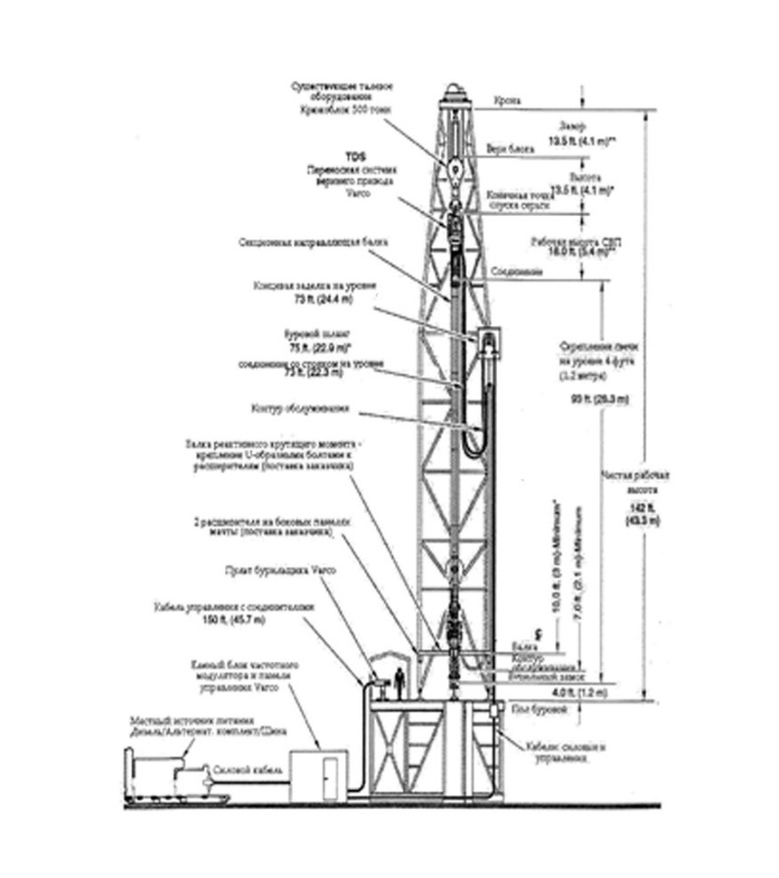

Şəkil 1.31. “TOP-DRIVE” (TDS tipli) qazıma qurğusu

**Əsas güc inteqal**. Bu əsas motordur.Bu da öz növbəsində iki mühərriyə ayrılır:

1.Hidravliki mühərrik;

2.Soyuducu mühərrik.

TDS-nin “boru tutucusu” hissəsinə:

1-elevator;

2-tutucu çən;

3-şarli kran və s. daxildir.

Müasir qazıma qurğusu olan TDS -in üstün cəhətləri:

1.Kompakt və kiçik qabarıt ölçüyə malik olması.

1.1.-Quruda qazıma qurğusunda;

1.2.-Kiçik stasionar qurğularda;

1.3.-Kiçik özüqalxan qurğularında;

2.Səyyar və ya mobil olması;

2.1.-Azaldılmış ölçü və çəki;

2.2.-Tez montaj və demontaj olması;

2.3.-Aşağı texniki xidmət xərci;

2.4.-Burucu momentə nəzarət;

3.Yetərli burucu momentə malik olması;

4.Məsafədən boru birləşmələrinin açılıb-bağlanması (uzaqdan idarə olunan);

5.Ştropların (Ling qollarının) (sırğalarının) əks tərəfə işləməsi;

6.Fırlanan başlığa malık olması;

7.İkilı şarlı preventorun olması;

Əlavə üstünlükləri:

1-Elevatorun vəziyyətinin uzaqdan tənzimlənməsi;

2-Hidrostansiyanın gövdədə olması;

3-Şurfdan boruların götürülməsi imkanı;

4-Özü kilidlənən istiqamətləndirici relsi;

5-Səlis dəyişən cərəyana malik olması(trisstor);

6-Kömürsüz işləyən elektrik intiqalı;

7-500 tonluq 700-800-at gücünə malik olması versiyası;

8-Tədbiq olunmuş fırlanğıc və kontur balans sistemi;

9- sürətlər reduktoru(10,5:1 nisbətinə);

10- fırlanma sürəti (0-228-ə qədər);

11-Kompakt ling qolları;

12-Partlayışa davamlı və universal modellərin olması.

Qeyd olunduğu kimi TDS-in indiyə kimi müxtəlıf markaları olub:

TDS-1(4);TDS-9;TDS-10;TDS-11S

Bu markaların fərqi qabarit ölçülərinin müxtəlifliyində, mühərriklərinin müxtəlif at gücündə olması,mühərriklərinin sayının fərqlində və yük götürmə qabıliyyətinin müxtəlifliyində olmasıdır.

Qazıma zamanı ”top-drive”in işinə nəzarəti əsasən qazmaçı otağında yerləşdirilən idarəetmə panelindən operator idarə edərək düzgün qazılmasını təmin edir.

**1.12.3.Rusiya istehsalı olan yuxarı intiqallı ötürücü sistem – TOP-DRİVE**

Yuxarı intiqalı elektrohidravliki ПВЭГ-225 tipli topdrayv stasionar qazıma qurğularını təchiz etmək üçün təyin edilmişdir. Neft və qaz quyularının əsasən maili istiqamətləndirilmiş və üfüqi quyuların qazılıması üçün istifadə edilir. Yükqaldırma qabiliyyəti 225 ton, maksimal burucu momenti 4900 kqm-dir(şəkil 1.32).

Topdrayv intiqalı fırlandıci qüvvədən, ştropların ikitə-rəfli əyilmə sistemindən, fontan əleyhinə şarlı krandan, istiqamətləndirici relsdən (tirdən), boru manipulyatorundan, həmçinin elektrik və hidravlik xidmət konturlarından ibarətdir.

ПВЭГ -225 asma hissədən və yerüstü elektroaqreqatdan ibarətdir.

ПВЭГ -225 quruda və dənizdə neft və qaz quyularında işləmək üçün qazıma qurğularının komplektləşdirilməsi üçün təyin edilmişdir.

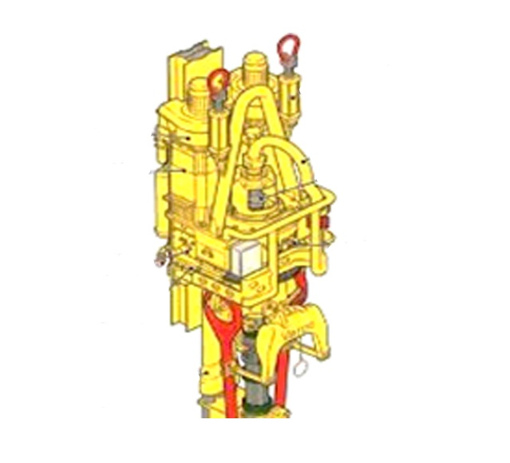

Şəkil 1.32. ПВЭГ-225 tipli topdrayv

**ПВЭГ -225 təmin edir:**

1-qazıma kəmərinin fırladılmasını, onun sürətini və istiqamətinin dəyişməsini;

2- qazıma kəmərinin fırlanmasının azaldılmasını (tormozlanma-sını) və dayandırılmasını;

3-qazıma şamlarının muftalarının qazıma kəmərinə yivlərlə birləşdirilməsinə, bərkidilib sıxılmasına, boruların boşaldılma-sını və yivlərin açılmasını;

4-qazıma kəmərinin pilləsiz “azimutal” yönəldilməsini və verilən istiqamətdə saxlanmsını;

5-burucu momentin yaradılmasını və dəyişməsini;

6-kəmər fırlanmadıqda və fırlanma zamanı qazıma kəmərinin burucumomentinin azaldılmasına;

7-lülədə alətin eyni vaxtda yuxarı və aşağı yerdəyişmələrində fırlanğıcın valının, qazıma kəməri ilə eyni oxlu saxlanılmaqla üfüqi yerdəyişməsini;

8-elevatorun üfüqi yerdəyişməsini;

9-vəziyyətlərin diskret təsbiti olan üfüqi müstəvidə boru manipulyatorunun (elevatorun) dönməsini;

10-qazıma kəmərinin uzadilmasını və onun quyudan çıxarılması zamanı qazıma borularının (“şamların”) şamdama verilməsi və uzaqlaşdırılmasını;

11-qaz, neft və su təzahürləri zamanı boru daxili fəzanın kip bağlanmasını;

12-hidravlik mayelərin vurulması və qüvvə hidromagistralla-rının yerləşdirilməsi;

13- hidravlik magistralların şlanqlarının mexanikləşdirilmiş verilməsi-döndərilməsi;

14-hidravlıkı avadanlıqlarla distansion elektrik hidravlıki idarə-etməni;

15- kiçik diametrli geofiziki (telemetrik) cihazlarda(15-70 mm) işi.

Yükqaldırma qabiliyyəti 250 ton, elektrik hidroaqreqatı olan yuxarı elektrik hidravlik intiqallı **ПВЭГ- 16-225** tipli topdrayv stasionar qazıma qurğularının kompektləşdirilməsi üçün təyin edilmiş və aşağıdakı göstərilən funksiyaları: qazıma, işlənmə, quyuda yuma, quyunun genişləndirilməsi və qazıma kəmərinin endirmə-qaldırılması zamanı tezliyin pilləsiz tənzimlənməsi ilə qazıma borusunun fırlanmasını, qazıma borusunun fırlanması və onun verilmiş vəziyyətdə saxlanmasını, reaktiv momentin səlis götürülməsinı, endirmə-qaldırma əməliyyatlarının təmin edilməsini, o cümlədən: qazıma kəmərinin şamlarla və tək borularla uzadılması (sökülməsi); qazıma borularının yivlərlə bağlanması(yivlərin açılması, keçiricilərin və şarlı kranların yiv birləşmələrinin bərkidilməsi) açılmasını;qoruyucu kəmərlərin quyuya buraxılması üzrə əməliyyatların aparılmasını, burucu momentin və fırlanma tezliyinin qiymətlərinin verilməsi və təmin edilməsi, onların ölçülməsi və göstərişlərinin idarəetmə şkafının displeyinə, daşına bilən displeyə, idarəetmə pultuna və geoloji-texniki tədqiqatlar stansiyasına çıxarılmasını; intiqalla distansion (məsafədən) idarə etməyə (qazımaçı pultunun kabelinin uzun-luğu 20 m); əl və hidravlik idarəetmə ilə iki şarlı kranla boru da-xili fəzanın hermetik bağlanmasıni; hidravliki mayenin qabaq-cadan lazımi dərəcədə qızdırılması və aşağı temperaturlarda güc hidromagistrallarına vurulmasını; yüksək temperaturlarda hidra-vlik mayenin soyudulmasını yerinə yetirir .

**Qidalandırma və idarə etmə sisteminin parametrləri aşağı-dakılardır:**

1.Elektrik hidroaqreqatının əsas intiqalının (660 V, 50 Hz) və köməkçi intiqalların (380 V, 50Hz) – sifarişçinin şəbəkəsindən elektrik təchizatı;

2.İdarəetmə sistemi elektrik mühərrikinin səlis işəsalma qurğusu ilə komplektləşdirilmişdir ki, bu da nominal cərəyanı 2,5 dəfədən çox olmayan işəsalma cərəyanını təmin edir;

3.İdarə etmə sistemi idarə etmə şkafının displeyində və qazmaçının idarə etmə pultunda cari və verilmiş parametrlərini: tezliyini, fırlanma istiqamətini, burucu momentini, tempe-raturunu və bloklamalarını göstərməsini (əks etdirilməsini) tə-min edir.

4.İşçi mayenin markası – “SHELL TELLUS ARCTİC 32”

5.İstismar şərtləri (avadanlığın iqlim icrası – UXL1)

6.İş temperaturlarının diapazonu -400(-500) ...+ 400

7.Saxlama temperaturlarının diapazonu -600 ...+ 400

**Xidmət və zəmanət müddəti:**

Normal xidmət müddəti - 7 il.

İstismarın təminat müddəti – istismar sənədləşməsinin tələblərinin Sifarişçi tərəfindən yerinə yetirilməsi ilə, Sifarişçi tərəfindən məmulatın qəbulu tarixindən 18 aydan çox olmayaraq, məmulatın istismara daxil olma günündən 12 aya qədər.

**Təchizin baza komplekti:**

1.ПВГ-na xidmət üçün siyirtmə meydançası olan yuxarı güc intiqalı;

2.Dora bərkidilmə qovşağı olan istiqamətləndirici rels;

3.Elektrik hidroaqreqat;

4.Hidroşlanqı olan baraban;

5.Dor təchizatı;

6.Ehtiyat hissələri komplekti;

ПВГ-nin nəqliyyat-texnoloji modulu;

İstismar sənədləri komplekti;

Qazıma qurğularına bağlama.

Sifarişçinin arzusu ilə PromTexİnvest konstruktor bürosu ПВЭГ -225-nin uyğun yükqaldırma qabiliyyəti olan istənilən qazıma qurğusunun “bağlanmasına” texniki sənədləri işlənə bilər.

**Yerüstü ПВГ-1600 hidroaqreqatı olan yuxarı güc intiqalı.** OAO “Elektromexanika” ilə birgə ЗAO “PromTexİnvest” tərəfindən işlənmişdir, mobil və stasionar qazıma qurğuları üçün təyin edilmişdir.

Şaquli, maili istiqamətləndirilmiş və üfüqi neft və qaz quyuları-nın qazılması üçün istifadə edilir.

Yükqaldırma qabiliyyəti 120 ton, maksimal burucu momenti 160 kqm-dir

ПВГ -1600 yuxarı güc intiqalı: ВСП-1600 -dən, yerüstü hidroaqreqat ПВГA-1600-dən, elektrik hidroidarəetmə sistemi ПВГ-dən, hidravliki şlanqlardan və boru kəməri dəstindən, tək-tək ZİP dəstindən ibarətdir.

**ПВГ -1600-in təyinatı:**

1-qazıma kəmərinin fırlanması, tormozlanması;

2-qazıma kəmərinin sürətinin, fırlanma istiqamətinin, burucu momentinin qiymtənin dəyişməsi;

3-kəmərin fırlanması və dayandırılıması zamanı qazıma məhlu-lunun kəmərə vurulması və vurmanın dayandırılması( kəsilmə-si);

4-endirmə-qaldırma əməliyyatlarında qazıma borularının (şam-ların) verilməsi və uzaqlaşdırılması;

5-diametri 57 mm-dən az olan geofiziki (telemetrik) cihazlarla iş.

**Yuxarı güc intiqalı ВСП-1600** hərəkətsiz hissədən (istiqamətləndirici relsdən) və hərəkətli hissədən (güc intiqalından) ibarətdir.

İstiqamətləndirici rels dorun metal konstruksiyasına mexaniki bərkidilmə vasitəsilə qazıma qurğusunun dorunda qurulur.

ВСП -1600 üzərində güc fırlanğıcının bərkidildiyi barabandan, qazıma borularının verilmə mexanizmindən və hidrosistem elementlərindən ibarətdir.

Yerüstü hidroaqreqat ПВГA -1600 – karkas aparıcı çərçivədə (kirşələrdə) montaj edilmiş avtonom qurğudur.

Burada dizel və elektrik nasos aqreqatı ilə, yanacaqla təchiz etmə (dizel variantında) sistemilə, hidroavadanlığın işinin təmin ediləsi sistemlərilə, elektrik və təchiz etmə, nəzarət və idarəetmə sistemləri ilə, həmçinin qazımaçının distansion pultu komplektləşdirilmişdir. Qazıma işlərinin aparılması zamanı ПВГA qazıma qurğusundan 20 m məsafədə yerləşdirilə bilər.

Fırlanğıc lüləsinin sürətinin və fırlanma istiqamətinin, burucu və tormoz momentinin, hidrosilindrlərin gedişinin düz (əks) və şarlı kranın intiqalının güclərinin idarə edilməsi ПВГA pultundan və qazımaçının distansion pultundan həyata keçirilir.

Elektrik hidravlik idarəetmə sistemi ПВГA -1600 hidroaqreqatla olan yuxarı intiqalın komplektləşdirilməsi üçün təyin edilmişdir və idarə etmə sistemlərinin xarici analoqlarının yuxarı intiqalı ilə əvəz edilməsi üçün istifadə edilə bilər.

ПВГ-1600(cədvəl 1.6) idarə etməni, o cümlədən, qazıma qurğusunun hidrointiqallarla distansion və yerüstü hidroaqre-qatla idarə etməni təmin edir.

Yuxarı elektriki hidravliki intiqalı ПВЭГ-225 tiplisi stasionar qazıma qurğularının təchiz edilməsi üçün təyin edilmişdir. Neft və qaz quyularının əsasən maili istiqamətləndirilmiş və üfüqi qazılması üçün istifadə edilir.

Yükqaldırma qabiliyyəti 225 ton, maksimal burucu moment 4900 kqm-dir.

ПВГ-1600 tipli topdrayvın texniki xarakteristikası Cədvəl 1.6

|  |  |
| --- | --- |
| **Göstəriciləri** | **Ölçüsü** |
| Istehsalçı | Promtexinvest (elektromexanika) |
| Adı | ПВГ -1600 |
| Tip | ВСП |
| Yükqaldırma qabiliyyəti, az olmayaraq qısa zamanda,ton | 132 |
| Yükqaldırma qabiliyyəti, az olmayaraq, ton | 120 |
| Intiqal | Hidravlik |
| Maksimal burucu moment, Nm (kqm) | 15700 (1600) |
| Çıxış valının fırlanmasının maksimal sürəti (tezliyi), rad/san (dövr/dəq) | 10,5 (100) |
| İntiqalın çıxış gücü kVt(a.q.) | 160 (220) |
| Məmulatın kütləsi, ümumi, çox olmayaraq, kq | 12500 |
| Asma hissəsinin kütləsi (istiqamətləndirici rels olmadan), kq | 2500 |
| Hidroaqreqatın kütləsi, kq | 6550 |
| Dorla bərkidilmə qovşağı olan istiqamətləndirici relsın kütləsi, kq | 2800 |
| Əsas tərkib hissələrin qabarit ölçüləri, çox olmayaraq, mm asma hissə (istiqamətləndirici rels olmadan) | 925x1205x4590 |
| Əsas tərkib hissələrin qabarit ölçüləri, çox olmayaraq, mm, istiqamətləndirici rels ilə | 320x215x27130 |
| Əsas tərkib hissələrin qabarit ölçüləri, çox olmayaraq, mm, yerüstü hidroaqreqat | 4572x2286x2286 |
| Fırlanğıcın eninə istiqamətdə yerdəyişməsi, mm | 1160 |
| Elevatorun ştropların şaquli vəziyyətindən uzaqlaşması(sapması), az olmayaraq, mm | 1420 |
| Ətraf havanın temperaturu 0C olduqda, istismar şəraitləri üçün icra edilmə | -40-da+40-a qədər |
| Atmosfer yağıntılarının təsiri zamanı istismar şəraitləri üçün icra edilmə | düz |
| Saxlanmanın dağıdıcı olmayan temperaturu, qədər, 0C olduqda istismar şəraitlıəri üçün | -60 |
| Istismarın təminat müddəti, il | 1 |

ПВЭГ-225 tipli intiqal: güc fırlanğıcından, ştropların əyilməsinin iki tərəfli sistemindən, şarlı krandan, istiqamətləndirici relsdən, boru manipulyatorundan, həmçinin elektrik və hidravlik xidmət konduktorlardan ibarətdir.

ПВЭГ -225 asma hissədən və yerüstü elektrik aqreqatdan ibarətdir.

ПВЭГ 225-in təyinatı.ПВЭГ -225 neft və qaz quyularında qazılması işlərində qazıma qurğularının komplektləşdirilməsi üçün təyin edilmişdir.

**ПВЭГ -225 təmin edir:**

1-qazıma kəmərinin fırlanmasını, sürətin dəyişməsini və istiqamətini;

2- qazıma kəmərinin fırlanmasının tormozlanması və dayandırılmasını, onun tormozunun açılmasını;

3- qazıma kəmərinin bilərziklərinin yivlərinin bağlanması, bərkidilməsi, boşaldılması və yivin açılmasını;

4- qazıma kəmərinin pilləsiz “azimutal” yönəldilməsi və verilmiş vəziyyətdə saxlanmasını;

5-burucu momentin yaradılması və dəyişdirilməsini;

6-fırlanma olmadıqda və kəmərin fırlanması zamanı qazıma kəmərinin saxlanmasını;

7-lülənin eyni vaxtda yuxarı və aşağı işlənməsi zamanı fırlanğıc valının oxunun qazıma kəməri ilə eynioxlu saxlanması ilə onun üfüqi yerdəyişməsini;

8-elevatorun üfüqi yerdəyişməsini;

9-üfüqi müstəvidə vəziyyətlərin diskret təsbit edilməsi ilə, boru manipulyatorunun (elevatorun) döndərilməsini;

10- qazıma kəmərinin uzadılması və onun quyudan qaldırılması zamanı qazıma borularının verilməsi və çıxarılmasını;

11-qaz, neft və su təzahürləri vaxtı borudaxili fəzanın kipləşdirilməsini;

12-hidravlik mayenin lazımi dərəcədə, qızdırılması və güc hidromagistrallarının vurulmasını;

13-hidravlik magistralların mexanikləşdirilmiş verilməsini – şlanqların döndərilməsini;

14-hidroavadanlıqla distension elektrik idarə etməsini;

15-diametri 70 mm-dən az olan geofiziki (telemetrik) cihazlarla işi.

ПВЭГ -225tipli topdrayvın texniki xarakteristikası Cədvəl 1.7

|  |  |
| --- | --- |
| **Göstəricilər** | **Ölçüsü** |
| Istehsalçı | Promtexinvest (elektromexanika) |
| Adı | ПВЭГ -225 |
| Tip | ВСП |
| Yükqaldırma qabiliyyəti, az olmayaraq qısa ton | 248 |
| Yükqaldırma qabiliyyəti, az olmayaraq ton | 225 |
| Intiqal | Hidravlik |
| Maksimal burucu moment, Nm (kqm) | 48100 (4900) |
| Çıxış valının fırlanma sürəti (tezliyi), rad/san (dövr/dəq) | 10,5 (100) |
| Asma hissəsinin kütləsi (istiqamətləndirici tir olmadan), kq | 4500 |
| Hidroaqreqatın kütləsi, kq | 8000 |
| Dorla bərkidilmə qovşağı olan istiqamətləndirici tirin kütləsi, kq | 4500 |
| Əsas tərkib hissələrin qabarit ölçüləri, çox olmayaraq, mm asma hissə (istiqamətləndirici tir olmadan) | 5575 x 1268 x 945 |
| Əsas tərkib hissələrin qabarit ölçüləri, çox olmayaraq, mm, istiqamətləndirici tir | 37000 x 300 x 220 |
| Əsas tərkib hissələrin qabarit ölçüləri, çox olmayaraq, mm, yerüstü hidroaqreqat | 6000 x 2500 x 2500 |

Biz ikidən beşə qədər intiqalları seçə və onların texniki xarakteristikalarını müqayisə edə bilərik.

Yükqaldırma qabiliyətini seçirik – 80.

|  |  |  |  |  |
| --- | --- | --- | --- | --- |
| Istehsalçı | Adı | Tipi | Yükqaldırma | Intiqal |
| 1 |  | ВГ | 77 | hidravlik |
| 2 |  | ВГ | 80 | hidravlik |
| 3 |  | ВГ | 85 | hidravlik |
| 4 |  | ВСП | 91 | hidravlik |
| 5 |  | ВСП | 91 | Hidravlik (elektrik) |
| 6 |  | YQ | 109 | hidravlik |
| Istehsalçı | Adı | Tipi | Yükqaldırma | Intiqal |
| 1 |  | ВСП | 120 | hidravlik |
| 2 |  | ВСП | 120 | hidravlik |
| 3 |  | ВСП | 120 | hidravlik |
| 4 |  | ВСП | 130 | hidravlik |
| 5 |  | ВСП | 136 | Hidravlik (elektrik) |
| 6 |  | ВСП | 136 | hidravlik |
| Istehsalçı | Adı | Tipi | Yükqaldırma | Intiqal |
| 1 |  | ВСП | 150 | hidravlik |
| 2 |  | ВСП | 159 | elektrik |
| 3 |  | ВСП | 159 | hidravlik |
| Istehsalçı | Adı | Tipi | Yükqaldırma | Intiqal |
| 1 |  | ВСП | 120 | hidravlik |
| 2 |  | ВСП | 225 | hidravlik |
| 3 |  | ВСП | 227 | elektrik |
| 4 |  | ВСП | 227 | hidravlik |
| 5 |  | ВСП | 227 | elektrik |
| 6 |  | ВСП | 249 | elektrik |
| 7 |  | ВСП | 249 | elektrik |
| 8 |  | ВСП | 250 | elektrik |
| 9 |  | ВСП | 250 | elektrik |
| 10 |  | ВСП | 250 | hidravlik |
| 11 |  | ВСП | 250 | elektrik |
| Istehsalçı | Adı | Tipi | Yükqaldırma | Intiqal |
| 1 |  | ВСП | 272 | hidravlik |
| 2 |  | ВСП | 272 | Hidravlik (elektrik) |
| Istehsalçı | Adı | Tipi | Yükqaldırma | Intiqal |
| 1 |  | ВСП | 317 | Hidravlik (elektrik) |
| 2 |  | ВСП | 318 | elektrik |
| 3 |  | elektrik | 319 | elektrik |
| 4 |  | elektrik | 320 | elektrik |
| Istehsalçı | Adı | Tipi | Yükqaldırma | Intiqal |
| 1 |  | ВСП | 350 | elektrik |
| 2 |  | ВСП | 350 | hidravlik |
| Istehsalçı | Adı | Tipi | Yükqaldırma | Intiqal |
| 1 |  |  | 400 | elektrik |
| 2 |  |  | 410 | hidravlik |
| **3** |  |  | **450** | elektrik |
| 4 |  |  | 454 | elektrik |
| 5 |  |  | 454 | elektrik |
| 6 |  |  | 454 | elektrik |
| 7 |  |  | 454 | elektrik |
| 8 |  |  | 454 | hidravlik |
| 9 |  |  | 454 | hidravlik |
| 10 |  |  | 454 | elektrik |
| 11 |  |  | 454 | elektrik |
| Istehsalçı | Adı | Tipi | Yükqaldırma | Intiqal |
| 1 |  | ВСП | 500 | hidravlik |
| 2 |  | ВСП | 500 | elektrik |
| **3** |  | ВСП | 500 | hidravlik |
| 4 |  | ВСП | 500 | elektrik |
| 5 |  | ВСП | 500 | elektrik |
| 6 |  | ВСП | 500 | elektrik |
| 7 |  | ВСП | 500 | elektrik |
| 8 |  | ВСП | 500 | elektrik |
| 9 |  | ВСП | 500 | elektrik |
| 10 |  | ВСП | 500 | elektrik |
| 11 |  | ВСП | 500 | elektrik |
| 12 |  | ВСП | 500 | hidravlik |
| Istehsalçı | Adı | Tipi | Yükqaldırma | Intiqal |
| 1 |  | ВСП | 580 | elektrik |
| 2 |  | ВСП | 590 | hidravlik |
| **3** |  | ВСП | 590 | hidravlik |
| 4 |  | ВСП | 590 | elektrik |
| 5 |  | ВСП | 590 | elektrik |
| 6 |  | ВСП | 592 | elektrik |
| 7 |  | ВСП | 650 | elektrik |
| 8 |  | ВСП | 650 | elektrik |
| 9 |  | ВСП | 650 | elektrik |
| 10 |  | ВСП | 650 | elektrik |
| 11 |  | ВСП | 650 | elektrik |
| 12 |  | ВСП | 650 | elektrik |
| 13 |  | ВСП | 650 | hidravlik |
| 14 |  | ВСП | 650 | hidravlik |
| 15 |  | ВСП | 650 | elektrik |
| 16 |  | ВСП | 650 | elektrik |
| 17 |  | ВСП | 680 | elektrik |
| 18 |  | ВСП | 680 | elektrik |
| Istehsalçı | Adı | Tipi | Yükqaldırma | Intiqal |
| 1 |  | ВСП | 750 | elektrik |
| 2 |  | ВСП | 750 | elektrik |
| **3** |  | ВСП | 750 | hidravlik |
| 4 |  | ВСП | 750 | elektrik |
| 5 |  | ВСП | 750 | elektrik |
| 6 |  | ВСП | 750 | elektrik |
| 7 |  | ВСП | 750 | elektrik |
| 8 |  | ВСП | 750 | elektrik |
| Istehsalçı | Adı | Tipi | Yükqaldırma | Intiqal |
| 1 |  | ВСП | 907 | elektrik |
| 2 |  | ВСП | 1000 | elektrik |
| **3** |  | ВСП | 1000 | elektrik |
| 4 |  | ВСП | 1000 | hidravlik |
| 5 |  | ВСП | 1000 | elektrik |
| 6 |  | ВСП | 1000 | elektrik |
| 7 |  | ВСП | 1000 | elektrik |
| 8 |  | ВСП | 1000 | elektrik |

ПВГ-1600 tipli yerüstü hidroaqreqatı olan yuxarı güc intiqalı OAO “Elektromexanika” ilə birlikdə ЗAO “Promtexinvest” tərəfindən işlənmişdir, mobil və stasionar qazıma qurğuları üçün təyin edilmişdir.

Şaquli, maili-istiqamətləndirilmiş və üfüqi neft və qaz quyularının qazılması üçün istifadə edilir. Yükqaldırma qabiliyyəti 120 ton, maksimal burucu momenti 1600 kqm-dir.

ПВГ-1600 yuxarı güc intiqalından, ПВГA-1600 yerüstü hidro-aqreqatdan, ПВЭГ-1600 elektriki hidro idarə etmə sistemindən, hidravliki şlanqlar və boru kəmərləri komplektindən, tək-tək ZİP komplektlərindən ibarətdir.

**ПВГ-1600 təyinatı:**

1-qazıma kəmərinin fırlanmasını, tormozlanması;

2- qazıma kəmərinin sürətinə, fırlanma istiqamətinin və burucu momentinin qiymətinin dəyişməsi;

3-kəmərin fırlanması və dayanması zamanı qazıma məhlulunun kəmərə verilməsi, verilməsinin kəsilməsi;

4-endirmə-qaldırma əməliyyatlarında qazıma borularının (şam-ların) verilməsi və uzaqlaşdırılması;

5-diametri 57 mm-dən az olan geofiziki (telemetrik) cihazlarla iş.

ПРГ-1600 yuxarı intiqalı hərəkətsiz hissədən (istiqamətləndirici rels) və hərəkətli hissədən (güc intiqalı) iba-rətdir.

Dorun metalkonstruksiyasına istiqamətləndirici relsin mexaniki bərkidilməsi vasitəsi ilə qazıma qurğusunda qurulur.

ПВГ-1600 üzrəində güc fırlanğıcının bərkidildiyi barabandan, qazıma borularının verilmə mexanizmindən və hidrosistem elementlərindən ibarətdir.

Karkas aparıcı çərçivədə (kirşələrdə) montaj edilmiş yerüstü hidriaqreqat ПВГA-1600 – dizel və elektrik nasos aqreqatı ilə, istilik təchizat sistemi ilə (dizel variantında), hidroavadanlığın işinin təmin edilməsi sistemi ilə, elektrik təchizatı, nəzarət və idarəetmə sistemləri ilə, həmçinin qazmaçının distansion pultu ilə komplektləşdirilməlidir. Qazıma işlərinin aparılması zamanı ПВГA qazıma qurğusundan 20 m məsafədə yerləşdirilə bilər.

Hidrosilindrlərin və şarlı kranın hidrointiqallarının gücü ilə fırlanğıc lüləsinin fırlanma sürətinin və istiqamətinin, burucu və tormiz momentinin idarə edilməsi ПВГА pultundan və qazıma-çının distansion (məsafədən idarə olunan) pultundan həyata keçirilir.

**ПВЭГ-1600 tipli elektrik hidravlik idarə etmə sistemi.**

ПВГ-1600 hidroaqreqatı olan yuxarı intiqalın komplektləşdirilməsi üçün təyin edilmişdir və idarə etmə sisteminin xarici analoqlarının yuxarı intiqalları ilə əvəz edilməsi üçün istifadə edilə bilər. ПВГ-1600 idarəetməni, o cümlədən qazıma qurğusunun hidrointiqalları ilə distansion və yerüstü hidroaqreqatla idarə etməni təmin edir.

**LEWCO L-DDTD-1000(907)**

|  |  |
| --- | --- |
| **Göstəriciləri** | **Ölçüsü** |
| Istehsalçı | Promtexinvest (elektromexanika) |
| Adı | ПВГ-1600 |
| Tip | ПВЭГ |
| Yükqaldırma qabiliyyəti, az olmayaraq qısa zamanda, ton | 132 |
| Yükqaldırma qabiliyyəti,t | 120 |
| Intiqalı | Hidravlik |
| Maksimal burucu moment, Nm (kqm) | 15700 (1600) |
| Çıxış valının fırlanmasının maksimal sürəti (tezliyi), rad/san (dövr/dəq) | 10,5 (100) |
| İntiqalın çıxış gücü kVt(a.q.) | 160 (220) |
| Məmulatın kütləsi, ümumi, kq | 12500 |
| Asma hissəsinin kütləsi (istiqamətləndirici rels olmadan), kq | 2500 |
| Hidroaqreqatın kütləsi, kq | 6550 |
| Dorla bərkidilmə qovşağı olan istiqamətləndirici relsin kütləsi, kq | 2800 |
| Əsas tərkib hissələrin qabarit ölçüləri, çox olmayaraq, mm asma hissə (istiqamətləndirici rels olmadan) | 925x1205x4590 |
| Dorla bərkidilmə qovşağı olan istiqamətləndirici relsin kütləsi, kq | 2800 |
| Əsas tərkib hissələrin qabarit ölçüləri, çox olmayaraq, mm asma hissə (istiqamətləndirici rels olmadan) | 925 x 1205 x 4590 |
| Əsas tərkib hissələrin qabarit ölçüləri, çox olmayaraq, mm, istiqamətləndirici rels | 320 x 215 x 27130 |
| Əsas tərkib hissələrin qabarit ölçüləri, çox olmayaraq, mm, yerüstü hidroaqreqat | 4572 x 2286 x 2286 |
| Fırlanğıcın eninə istiqamətdə yerdəyişməsi, mm | 1160 |
| Elevatorun ştroplarının şaquli vəziyyətindən sapması, az olmayaraq, mm | 1420 |
| Ətraf havanın temperaturu 0C olduqda, istismar şəraitləri üçün icra edilmə | -40-da+40-a qədər |
| Atmosfer yağıntılarının təsiri zamanı istismar şəraitləri üçün icra edilmə | düz |

**Yuxarı intiqal nədir?**

Yuxarı intiqal sistemi (YİS) qazıma zamanı şaquli, maili-istiqamətləndirilmiş və üfüqi quyuların tez və qəzasız qazılması üçün təyin edilmişdir. Yuxarı intiqal fırlanğıc və rotorun funksiyalarını birləşdirir və endirmə-qaldırma əməliyyatlarının yerinə yetirilməsi zamanı qazıma boruları ilə işləmə üçün qurğular kompleksi ilə təchiz edilir.

Borularla işləmə üçün qurğuların olması yuxarı intiqallı güc fırlanğıclarından fərqləndirir ki, bununla da o quyuların əsaslı təmirdə tətbiq edilir.

**YİS-in tətbiqinin əsas üsütnlükləri:**

1- qazıma zamanı qazıma alətinə boruların əlavəsi prosesində vaxta qənaət;

2-qazıma alətinin tutulması ehtimalının azalması;

3-alətin endirilməsi və qaldırılması zamanı quyu lüləsinin genişləndirilməsi (işlənməsi);

4-istiqamətəndirilmiş qazıma zamanı quyuların qazılmasının dəqiqliyinin artırılması;

5-qazıma briqadasının təhlükəsizliyinin artırılması;

6-flüidin quyudan qazıma borusu içərisindən tullanışı ehtima-lının azaldılması;

7-mürəkkəbləşmə intervallarında fırlanma və yuma hesabına qoruyucu boruların endirilib-qaldırılmasının yüngülləşdirilməsi;

8-süxur nümunəsinin (kernanın) keyfiyyətinin artırılması.

YİS qazıma avadanlığının bir sıra texnoloji əməliyyatların yerinə yetirilməsini təmin edən və qazıma prosesini yeni keyfiyyət səviyyəsində həyata keçirməyə imkan verən prinsipial yeni tipidir.

|  |  |
| --- | --- |
| **Göstəricilər** | **Ölçüsü** |
| Istehsalçı | ВЗБТ |
| Adı | УВПЭ-250 |
| Tipi | ПВГ |
| Yükqaldırma qabiliyyəti, az olmayaraq, qısa ton | 276 |
| Yükqaldırma qabiliyyəti, az olmayaraq, ton | 250 |
| Intiqal | Elektrik |
| Çıxış valının max. fırlanma sürəti (tezliyi) rad/san (dövr/dəq) | 18,4 (175) |

**LEWCO L-DDTD-1000(907)**

|  |  |
| --- | --- |
| **Göstəricisi** | **Ölçüsü** |
| Istehsalçı | Aker Kvayerner |
| Adı | PTD 500HY |
| Tipi | YQİ |
| Yükqaldırma qabiliyyəti, az olmayaraq, qısa ton | 551 |
| Yükqaldırma qabiliyyəti, az olmayaraq, ton | 500 |
| Intiqal | Hidravlik |
| Max. burucu moment, Nm | 15700 (1600) |
| Çıxış valının max. fırlanma sürəti (tezliyi) rad/san (dövr/dəq) | 10,5 (100) |
| Məmulatın ümumi külətsi, kq | 5700 |
| Əsas tərkib hissələrinin qabarit ölçüləri, çox olmayaraq, mm, asma hissə (istiqamətləndirici tir olmadan) | Uzunluğu 3100 |

**LEWCO L-DDTD-1000(907)**

|  |  |
| --- | --- |
| **Göstəricisi** | **Ölçüsü** |
| Istehsalçı | ВЗБТ |
| Adı | УВПЭ -250 |
| Tipi | ПВГ |
| Yükqaldırma qabiliyyəti, az olmayaraq, qısa ton | 276 |
| Yükqaldırma qabiliyyəti, az olmayaraq, ton | 250 |
| Intiqal | Elektrik |
| Çıxış valının max. fırlanma sürəti (tezliyi) rad/san (dövr/dəq) | 18,4 (175) |

|  |  |
| --- | --- |
| **Göstəricisi** | **Ölçüsü** |
| Istehsalçı | ВЗБТ |
| Adı | УВПЭ -250 |
| Tipi | ПВГ |
| Yükqaldırma qabiliyyəti, az olmayaraq, qısa ton | 221 |
| Yükqaldırma qabiliyyəti, az olmayaraq, ton | 200 |
| Intiqal | Hidravlik |
| Max. burucu moment, Nm | 23000 (3500) |
| Çıxış valının max. fırlanma sürəti (tezliyi) rad/san (dövr/dəq) | 15,4 (147) |
| Ətraf havanın temperaturunda istismar şəraitləri üçün icra edilmə | -40-dan +50-yə qədər |
| Dağıdıcı olmayan saxlanma t-da istismar şəraitləri üçün icra edilmə, qədər, 0C | -60 |

|  |  |
| --- | --- |
| **Göstəricisi** | **Ölçüsü** |
| Istehsalçı | ВЗБТ |
| Adı | УВПЭ -250 |
| Tipi | ПВГ |
| Yükqaldırma qabiliyyəti, az olmayaraq, qısa ton | 276 |
| Yükqaldırma qabiliyyəti, az olmayaraq, ton | 250 |
| Intiqal | Elektrik |
| Çıxış valının max. fırlanma sürəti (tezliyi) rad/san (dövr/dəq) | 18,4 (175) |

|  |  |
| --- | --- |
| **Göstəricisi** | **Ölçüsü** |
| Istehsalçı | ВЗБТ |
| Adı | УВПЭ -200 |
| Tipi | ПВГ |
| Yükqaldırma qabiliyyəti, az olmayaraq, qısa ton | 221 |
| Yükqaldırma qabiliyyəti, az olmayaraq, ton | 200 |
| Intiqal | Hidravlik |
| Max. burucu moment, Nm | 34000 (3500) |
| Çıxış valının max. fırlanma sürəti (tezliyi) rad/san (dövr/dəq) | 15,4 (147) |
| Ətraf havanın temperaturunda istismar şəraitləri üçün icra edilmə | -40-dan +50-yə qədər |
| Dağıdıcı olmayan saxlanma t-da istismar şəraitləri üçün icra edilmə, qədər, 0C | -60 |

Nominal yükqaldırma qabiliyyəti 80 t (max. – 100 t) olan **HГВ-80/100 tipli yerüstü hidroaqreqatı olan güc fırlanğıcı,** yan lülələrin kəsilməsi daxil olmaqla neft və qaz quyularının əsaslı təmiri üçün istifadə edilir. Yuxarı intiqalın texnologiyasının tətbiqi əsasında işlərin yüksək effektivliyini və təhlükəsizliyini təmin edir. A60(УПА60), A60/80(УПА 60/80) tipli yerli və xa-rici qaldırıcı aqreqatların təchiz edilməsi üçün təyin edilmişdir.

HГВ-80/100-ə kompakt hidromotoru olan qüvvət fırlanğıcı və valın reduktorsuz intiqalı, əsas hidronasosun dizel və elektrik intiqalı olan yerüstü hidroaqreqatı, elektrik və hidravlik xidmət konturları, idarəetmə pultu daxildir.

**Əsaslı təmir üçün HГВ-80/100-in tətbiqi:**

1-istismar kəmərinin defektlərinin düzəldilməsi;

2-başqa məhsuldar horizonta keçid;

3-yan pəncərənin kəsilməsi və ikinci lülənin qazılması;

4-frezerləmə.

|  |  |
| --- | --- |
| **Göstəriciləri** | **Ölçüsü** |
| Istehsalçı | Promtexinvest (elektrotexnika) |
| Adı | HГВ-80/100 |
| Tip | ВГ |
| Yükqaldırma qabiliyyəti, az olmayaraq qısa zamanda, ton | 88 |
| Yükqaldırma qabiliyyəti, az olmayaraq , ton | 80 |
| Intiqalı | Hidravlik |
| Maksimal burucu momenti, Nm (kqm) | 11000 (1100) |
| Asma hissəsinin kütləsi (istiqamətləndirici rels olmadan), kq | 950 |
| Hidroaqreqatın kütləsi, kq | 3000 |
| Əsas tərkib hissələrin qabarit ölçüləri, çox olmayaraq, mm asma hissə (istiqamətləndirici rels olmadan) | 2400 x 640 x 500 |
| Əsas tərkib hissələrin qabarit ölçüləri, çox olmayaraq, mm, yerüstü hidroaqreqat | 3500 x 2500 x 2000 |

**LEWCO L-DDTD-1000(907)**

|  |  |
| --- | --- |
| **Göstəriciləri** | **Ölçüsü** |
| Max. yükqaldırma qabiliyyəti, t | 250 |
| İcra edici intiqal | Hidravlik, reduktorsuz |
| İdarə etmə sistemi | elektrohidravlik |
| Qazıma zamanı max. burucu momenti kNm (kq·m): |  |
| Valın 60 dövr/dəq fırlanma tezliyində | 34,4 (3500) |
| Valın 90 dövr/dəq fırlanma tezliyində | 14,7 (1500) |
| Bərkidilmə zamanı max. burucu moment, kNm (kq·m): |  |
| Valın 5-10 dövr/dəq fırlanma tezliyində | 48,1 (4900) |
| Maksimal tormoz momenti, kNm(kqm) | 29,46 (3000) |
| Lülənin fırlanma tezliyiniun tənzimlənmə diapazonu | 0-90 |
| Lülənin fırlanma tezliyiniun tənzimlənmə tipi | Pilləsiz, reversiv, əsas hidronasosla |
| Əsas hissələrin kütləsi, kq |  |
| Istiqamətləndirici rels olmadan yuxarı güc intiqalı | 4500 |
| Istiqamətləndirici rels | 4300 |
| Barabansız elektrik hidroaqreqatı | 6000 |
| Hidroşlanqı olan baraban | 1350 |
| Istiqamətləndirici rels olmadan yuxarı güc intiqalının qabaritləri, mm |  |
| hündürlüyü | 5500 |
| eni | 850 |
| Istiqamətləndirici rels qədər olan dərinlik | 1200 |
| Istiqamətləndirici rels uzunluğu | 40 000 |
| Baraban olmadan elektrik hidroaqreqatın qabaritləri, mm: |  |
| uzunluğu | 4380 |
| eni | 2300 |
| hündürlüyü | 2095 |
| **Texniki xaraketristikalar** |  |
| Barabanın hidroşlanqla qabaritləri, mm; |  |
| uzunluğu | 1820 |
| eni | 1572 |
| hündürlüyü | 1660 |
| Qazıma məhlulunun təzyiqi çox olmayaraq, MPa (atm) | 34,4 (350) |
| Lülə hissəsinin şarlı kranın deşiyinin diametri, mm | 70 |
| Qoruyucu keçiricinin birləşdirici yivi | 3-133 |
| Boru manipulyatorunun dönməsi, dər.: |  |
| bucaq | 150 |
| diskretlilik | 30 |
| Tutma pəncəsinin şaquli yerdəyişməsi, mm | 570 |
| Elevatorun ştroplardan sapması(uzadılması), mm | 0...1400 |
| Fırlanğıcın istiqamətləndirici relsdən sapması, mm | 0....1400 |
| Elevatorun qazıma kəmərinin oxundan ümumi sapması, mm | 0...2800 |
| Boru manipulyatorunun yükqaldırma qabiliyyəti, kq | 4500 |
| Boruların pazlı tutucularla (ПКР) tutulma diamerri | 60...203 |
| Hidrosistemin parametrləri: |  |
| Hidrobakın həcmi, *l* | 400 |
| Güc magistrallarında max. təzyiqi, MPa (atm) | 34,4 (350) |
| Işçi mayenin markası | SHELL TELLUS ARCTİC 32 |

**1.13.Turbin üsulu ilə qazıma**

**Qazıma turbini (turbobur).** İlk dəfə olaraq Mühəndis M.A.Kapelyuşnikov tərəfindən 1923-cü ildə birpilləli oxlu tur-bin və planetar tipli reduktoru olan turbobur yaratmışdır. Re-duktor ondan ötrü idi ki, turbin valının fırlanma sürətini 2000-2500 dövr/dəq-dən 15-30 dövr/dəq endirilsin. 1926-cı ildə ABŞ mühəndisi Şarpenberq çoxpilləli reduktoru turboburda yerləşdirdi. 1935-1936-cı ildə P.P.Şumilov, E.J.Tağıyev və M.T.Qusman çoxpilləli reduktorsuz turboburu yaratdılar.

**Hidravliki mühərriklər məhlulun axınının enerjisinə görə 3 sində ayrılırlar:**

1-mayenin çəkisi hesabına işləyən hidravliki mühərriklər (su təkərləri);

2-mayenin yaratdığı təzyiq enerjisinin hesabına işləyən hidravliki mühərriklər (rotasion mühərriklər və hidrosilindrlər);

3-maye axınının kinetiki və ya sürət enerjisi hesabına işləynə hidravliki mühərriklər (turbinlər).

**İstiqamətinin işçi orqana nisbətinə görə tubinlər bölünürlər:**

1-mərkəzdənqaçma;

2-mərkəzə yönələn (radial);

3- mərkəzə yönələn- mərkəzdənqaçma;

4-tangensial (kovşvari);

5-oxlu (pərli);

6-qarışıq (radial-oxlu).

Oxlu turbinlər işçi orqanları qabırğanın konfiqu-rasiyasına görə qanadlı və ya propeller və pərli olurlar. Pərli və propellerli turbinlər birpilləli və çoxpilləli olurlar.

Turboburlarda çoxpilləli pərli tipli oxlu turbinlər tətbiq edilir.

**Turbin qazıyıcıları aşağıdakı növlərə ayrılırlar:**

1-bir seksiyalı turboburlar – T12M3 tipli;

2- seksiyalı turboburlar – TC tipli;

3-şpindelli turboburlar – 3TCШ tipli;

4 -yüksək momentli turboburlar – A tipli;

5-reduktorlu turboburlar – TP tipli;

6-reaktiv-turbin qazıması üçün turboburlar – PTБ tipli.

**Bir seksiyalı turboburlar**.

1952-ci ildən T12M3 tipli bir seksiyalı turboburlar seriyalı zavodlarda hazırlanır. Bir seksiyalı turboburlar diametri 172, 195, 212 və 240 mm ölçüdə hazırlanır. T12M3 tipli turboburlarda 100-120 pillə turbin yerləşdirilir.

**Seksiyalı turboburlar.**

TC tipli seksiyalı turboburlar bir-birilə birləşdirilmiş iki və artıq seksiyalardan ibarət olub, hər seksiyada 100 pillə turbin yerləşdirilir. Bunların tipləri: TC4A-4", TC5Б-9", 3TC5Б-9", TC4A-5".

Çoxseksiyalı turboburlarda oxboyu hidravliki yük 12-15 ton olur.

**Şpindelli turboburlar.**

Bunlar seksiyalı turboburlar dan oxlu dayaqları ilə fərqlənirlər (burada həm şaroşkalı, həm də hidromonitor baltalarla işləmək olar). Diametrləri – 164, 172, 185, 195, 240 mm. Diametri 195 və 172 mm olan turboburlarda almazlı baltalar istifadə edilir. Növləri: 3TCШ-71/4"TЛ, 3ТСШ-61/2"ТЛ(точного литья).

**Yüksək momentli turboburlar**.

A9K5C, A7H4C və A6K3C tipli yüksək momentli turboburlar dərin şaquli və maili quyuların qazılmasında tətbiq edilir. Turboburun aşağı seksiyasında tipi Э43-50-31/18 olan 110 pillə, yuxarı seksiyasında isə - 128 turbin pilləsi quraşdırılır.

A7H tipli turboburda əlavə olaraq buraxıcı və ya reduksion klapan yerləşdirilir.

**Reduktorlu turboburlar**.

PT-8" reduktorlu turboburda (1954-1955-ci illərdə hazırlanıb) çoxpilləli oxlu tubin və bir mərtəbəli planetar reduktordan ibarətdir. Burada aktiv tipli 50 turbin pilləsi yerləşdirilir.

**Reaktiv-turbin qazıması üçün turboburlar** (PTБ) quyunun diametri 394-2600 mm olanlrda istifadə edilir, tipi T12PT-9".

Yeni turboburun oxboyu dayağının lüftü 2 mm-dən çox olmamalıdır.

Qazıma turbini müxtəlif geoloji şəraitdə neft və qaz quyularının qazılması üçün yaradılmış quyudibə hidravliki mühərrikdir. Böyük təzyiq altında hərəkət edən qazıma məhlulu mühərrikin çarxından keçdikdə hidravliki enerji mexaniki enerjiyə çevrilir(şəkil 1.33).

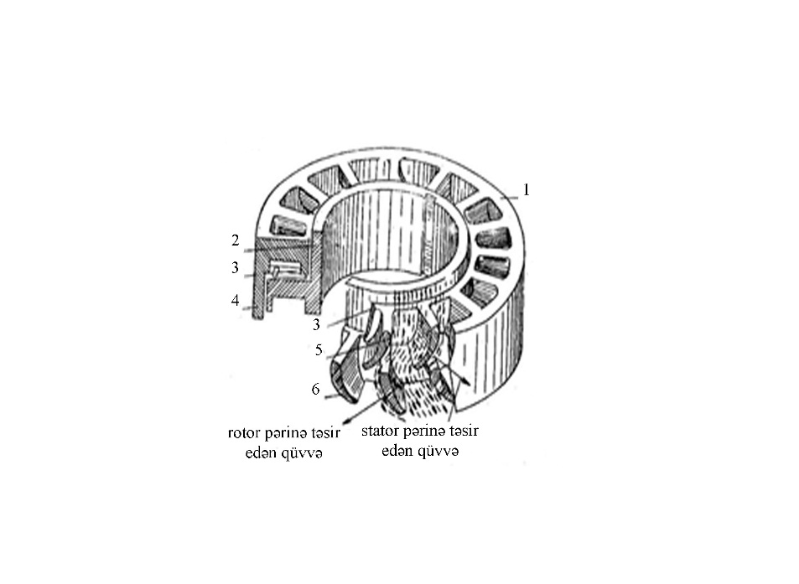

Şəkil 1.33. Turbin qazıyıcısının işləmə sxemi:1–stator; 2–rotorun pərləri; 3–statorun pərləri; 4–statorun çənbəri (sağanaq); 5–rotorun çənbəri (sağanaq); 6–rotorun halqası

Neft və qaz quyularının qazılması üçün çoxpilləli turbin nəzəriyyəsi sovet mühəndisi P.P.Şumilov tərəfindən yaradı-lmışdır. Quyuların qazılması zamanı lazım olan dövrlər sayını və lazım olan gücü almaq üçün turbin mühərriki çoxpilləli olma-lıdır.

Bunlardan əlavə P.P.Şumilov qazıma məhlulunun turbin qazıyı-cısının iş rejiminin xassəsini vermişdir.

P.P.Şumilov qazıma məhlulu (yuyucu maye) miqdarının qazıma turbininin iş qabiliyyətinə təsirini xarakterizə edən aşağıdakı əsas qanuna uyğunluqları müəyyən etmişdir:

**1.Turbinin fırlanma sürəti vurulan mayenin miqdarına mütənasibdir:**

*n1/n2=Q1/Q2*

Deməli, vurulan mayenin miqdarı iki dəfə artırılarsa, dövrlər sayı da iki dəfə artar.

**2.Turbində təzyiq düşküsü vurulan maye sərfinin kvadratı ilə düz mütənasibdir:**

Deməli, vurulan maye sərfi iki dəfə artırılarsa, turbində təzyiq 4 dəfə artar.

**3.Turbindəki fırladıcı moment, təztyiq düşküsü kimi, vurulan maye sərfinin kvadratı ilə düz mütənasibdir:**

**4.Turbinin gücü vurulan maye sərfinin üçüncü dərəcəsi ilə mütənasibdir:**

Göründüyü kimi, vurulan mayeni 2 dəfə artırdıqda, turbinin gücü 8 dəfə artır və tərsinə.

Turbin qazıması üsulundahidravlik mühərrikdən istifadə edirlər. Bu üsulda qazıma turbini quyuda baltanın üstündə yerləşdirilir. Turbinin içindən gələn qazıma məhlulu onun valını, val da ona bağlanmış baltanı fırladır. Bu zaman qazıma turbininin gövdəsi və qazıma kəməri fırlanmır, yalnız irəliləmə hərəkəti edir. Bu üsulda quyuya endirilən sistemin aşağı hissəsi belə yığılır: balta, qazıma turbini və qazıma boruları.

Müasir qazıma turbinlərinin qüsurlu cəhətləri də vardır. Nöqsan kimi qeyd edilməlidir ki, bu üsulla qazımada qazıma rejimi parametrlərini müstəqil surətdə dəyişmək mümkün deyildir. Çünki həmin parametrlər bir-birindən asılı olaraq dəyişir, başqa sözlə desək, rejim parametrlərindən birinin dəyişməsi o birilərinin də dəyişməsinə səbəb olur. Turbin qazı-masında baltanın quyu dibində işləmə müddəti rotor qazıması ilə müqayisədə 6÷10 dəfə az olur.Elə buna görə də turbin qazıma üsulu rotor üsulunu tamamilə sıxışdırıb aradan çıxara bilmir.

Bu üsul ilə qazımada qazıma məhlulunun hidravlik gücü hesabına hərəkətə gələn turbin qazıyıcısının valına bağlanmış qazıma baltası fırlanma hərəkəti alır. Turbin qazıyıcısının ümumi görünüşü şəkil 1.34-də verilmişdir.

Turbin qazıyıcısının əsas hissəsi turbindir. Turbin çoxlu sayda (yüzdən artıq) eyni olçülü dayaqlardan ibarətdir.

Hər bir turbin öz növbəsində iki əsas hissədən: mühərrikin valına bağlanmış fırlanan rotordan və gövdəyə bərkidilmiş tərpənməz halda olan statordan ibarətdir (şəkil1.35).

Turbin qazıyıcısı ilə qazıma zamanı ox boyu yükün qiymətindən və qazılan süxurun bərkliyindən asılı olaraq baltanın fırlanma tezliyi dəyişir. Belə ki, baltada yaranan fırlanma momenti turbin qazıyıcısının valının fırlanma sürəti ilə tərs mütənasibdir. Baltaya verilən ox boyu yükün qiyməti nə qədər böyük olarsa, baltanın fırlanma sürəti o qədər az olar və əksinə. Turbin üsulu ilə qazımada da rotor üsulu ilə qazımada olduğu kimi, baltaya oxboyu yük qazıma alətinin ağırlığı hesabına verilir. Rotor üsulu ilə qazımadan fərqli olaraq burada qazıma kəməri sakit vəziyyətdə olduğundan, onun işinin gərginliyi xeyli azalır. Turbin üsulu ilə qazımada maksimal burucu moment qazıma məhlulunun miqdarından və süxurların baltanın fırlanmasına göstərdiyi müqavimətin qiymətindən çox asılıdır. Borularda yaranan maksimal burucu moment quyunun dərinliyindən, baltanın fırlanma sürətindən, baltaya verilən oxboyu yükdən və qazılacaq süxurların mexaniki xassələrindən asılı deyil.

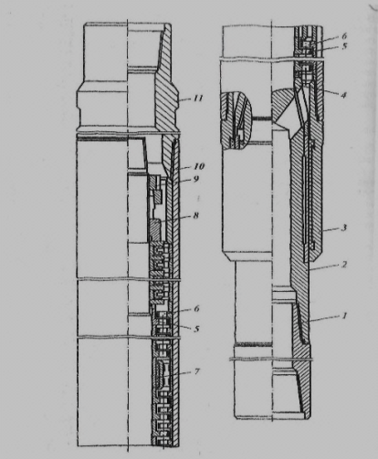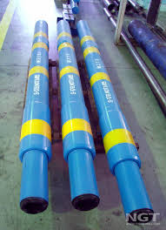

Şəkil 1.34. T12MZB-24 tipli turbin qazıyıcısıümumi görnüşü və kəsilişi:1-valın keçiricisi; 2-val; 3-nippel; 4-dayaq; 5-rotor; 6-stator; 7-orta dayaq; 8-otor qaykası; 9-əks qayka; 10-gövdə; 11-yuxarı

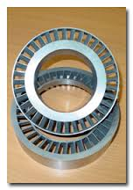

Şəkil 1.35. Turbinin qazıyıcısının stator və rotorunun görünüşü

Şaxtaların qazılmasında,yerüstü böyük diametrli qu-yuların qazılmasında reaktiv turbin qazıyıcısından istifadə olu-nur.

Dərin neft və qaz quyularının yuxarı intervallarını 394-920 mm və daha böyük diametrlərdə qazımaq üçün reaktiv turbin qazıyıcısı (RTQ, rusca РТБ (şəkil 1.36)) tətbiq olunur. Bu qazı-yıcı bir-biri ilə paralel və möhkəm birləşdirilmiş iki ədəd turbin qazıyıcısından ibarətdir (diametri 1730-2660 mm quyuların qazılması üçün yaradılmış və dağ mədən təsərrüfatında tətbiq edilən qazıyıcılar üç və dörd turbin qazıyıcısı ilə təchiz olunur).

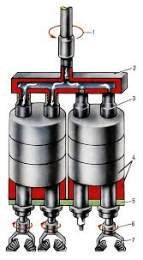

Şəkil.1.36. Reaktiv turbin qazıyıcısı РTГ-II-590:1,7-keçiricilər; 2-üzlük; 3-travers; 4-turbin qazıyıcısı; 5- xamut; 6- yük; 8- balta

РТБ aşağıdakı hissələrdən ibarətdir: qazıyıcını qazıma kəmərinə birləşdirmək üçün keçirici 1, müdafiə üzlüyü 2, turbin qazı-yıcısının 4 asıldığı nippelli travers 3, qazıyıcının ağırlığını artı-rmaq üçün yüklər 6, yuxarı və aşağı xamutlar 5, keçirici 7-nin köməkliyi ilə üçşaroşkalı baltalar 8 turbin qazıyıcısına birləş-dirilir.

Doğranmış süxur hissəcikləri qazıma kəmərinə və oradan da RTQ-na vurulan qazıma məhlulunun dövranı nəti-cəsində yer üzərinə qaldırılır.

**1.14.Vintli həcm mühərriklə qazıma**

Vintli mühərriklər 1960-cı illərdə M.T.Qusmanın rəhbər-lıiyi ilə hazırlanmışdır. Onların işçi orqanı rotor və stator cüt-lüyüdür. Birinci təcrübi vintli mühərriklərin tipi D1-170 1967-1969 – cu illərdə sınaqdan keçmişdir.

Qazıma kəmərini məhlulla doldurmaq üçün mühərrikin üstündən klapan qoyulur, mühərrikin dövrlər sayı – 200 dövr/dəq, effektiv gücü – 150 a.q.-ə qədərdir.

Mühəndis Q.A.Lyubimov tərəfindən 1932-ci ildə həcmi rotasion maşın işlənib hazırlanmışdır.1962-ci ildə Amerika firması olan”Smit-Tul”tərəfindən vintli mühərrik “Dayna-Drill”düzəldilmişdir.Keçmiş SSRİ-də 1966-cı ildən başlayaraq M.T.Qusman, S.S.Nikomorov, Y.V.Zaxarov, V.N.Menşenin və N.D.Derkaç tərəfindən planetar reduktorlu vıntlı mühərrik ixtira edilmişdir. Birinci mühərrikin diametri 172mm,sonra isə 85mm olmuşdur.

D1-170 tipli vintli mühərrik bazasında diametrləri 127 və 83 mm olan mühərriklə yaradılır.

**D1-170 tipli vintli mühərrik əsas qovşaqları:**

1-vintli cütlük;

2-ikişarnirli val;

3-şpindel;

4-birləşdirici keçiricilər.

Bu vintli mühərrik üç əsas hissəli qovşaqdan ibarətdir:

Mühərrik seksiyası, şpindel seksiyası və klapan.

Mühərrik seksiyası:stator və rotor, ikişarnirli birləşmə və gövdə üçün keçiricidən ibarətdir.

Stator on sol istiqamətli vintli dişlərdən ibarətdir. Rotorda doqquz col istiamətli vintli dişlər kəsilmişdir.

Vint mexanizmi əsasında yaradılmış bu mühərrikin köməyi ilə, turbin qazıyıcısından fərqli olaraq istənilən dövrlər sayı əldə etmək mümkündür.

Şpindelli seksiya baltaya oxboyu yük vermək, hidravlik yükləri qəbul etmək və təzyiq düşküsü yaratmaq üçündür. Vintli həcmi mühərriklərlə qazıdıqda balta dövrlərinin sayını 120-80 dövr/dəq-ə qədər azaltmaqla, çox böyük fırlanma momenti əldə etmək mümkündür.

Vintli mühərrikin aktiv uzunluğu 1400 mm olur.

Vintli həcmi mühərrik şəkil 1.37-da göstərilir.



Şəkil 1.37.Vintli həcmi quyudibi mühərrikinin quruluşu:1-stator; 2-rotor; 3-kardan valı; 4-val; 5-şpindelin gövdəsi; 6-yastıq

Rusiyada istehsal olunan vintli mühərrikin tipləri:Д1-195(uzunluğu-6235mm,valın gücü 50-80 kW-dır);Д2-172М(uzunlyğu-6900mm,valın gücü 33-92 kW-dır);Д-127 (uzunlyğu-4400mm,valın gücü 20-30 kW-dır); Д85 (uzunlyğu-3195mm,valın gücü 6-10 kW-dır); Д1-54(uzunlyğu-2000mm,valın gücü 1.3-3.1 kW-dır).

Vintli həcmi mühərrikin və turbin qazıyıcısının iş xarakteristikaları oxşardır. Lakin vintli həcmi mühərriklərlə işlədikdə daha kiçik dövrlər sayına və daha böyük fırlanma momentinə nail olmaq mümkündür ki, bu da çox böyük üstünlükdür.

Vintli həcmi mühərriklərlə turbin qazımasının göstəri­ci­lərinin müqayisəsindən görünür ki, eyni şəraitdə vintli həcmi mühər-riklərlə qazımada bir baltanın gedişi bərk süxurlarda 10-20%, yumşaq süxurlarda 20–50%*,* mexaniki sürət isə 20–50% artır. Vintli həcmi mühərriklər turbin qazıyıcısı ilə müqayisədə daha sadə quruluşa, daha kiçik uzun­luğa və ağırlığa malikdir. Bu mühərriklərdən xarici ölkə­lərdə də istifadə edirlər. Misal kimi «Dayna Drill»-i göstər­mək olar (diametri 197mm, məhlulun sərfi 28 *l/*san, dövrlər sayı 320 dövr/dəq, fırladıcı momenti 1300 Nm, təzyiq düşküsü 17 MPa-dir).

Hal hazırda üfüqi quyuların əksəriyyəti bu qurğularla qazılır.

**1.15.Elektrik üsulu ilə qazıma**

**Elektrik qazıyıcısı (elektrobur).** 1937-1938-ci illərdə mühədislər A.P.Ostrovski, A.A.Bodanov və A.V.Aleksandrov tərəfindən quyudibi mühərriki – elektrik qazıyıcısının konstruksiyası işlənib hazırlanmış, 1940-cı ildə onunla Azərbaycanda Qala sahəsində ilk neft quyusu qazılmışdır. Neft və qaz quyularının qazılmasında müxtəlif tipli və ölçülü elektrik qazıyıcılarından istifadə olunur (cədvəl 1.8). **Elektroburlar** 7 diametrli hazırlanır: 164, 170, 185, 215, 240, 250 və 290 mm. Uzunluğu: 10-14 m. İşarələnməsi – Э164-8 ( 1-ci hərf - elektrobur, üçişarəli ədəd – gövdənin diametri, mm ilə; rəqəm – elektrik mühərrikinin qütblərini göstərir. Şifrin axırında M və ya P hərfləri də göstərilə bilər: M – verilmiş elektroburun modernləşdirilməsini, P – reduktor- keçmə ilə elektrobur. Elektroburun mühərrikinin işarələnməsi – Э164-8, şpindeli – Ш164.

Elektrik qazıyıcısı ilə qazıma zamanı quyu dibindəki mühərrikə enerji qazıma borularının içərisində yerləşdirilmiş kabel vasitəsilə verilir (şəkil 1.38).

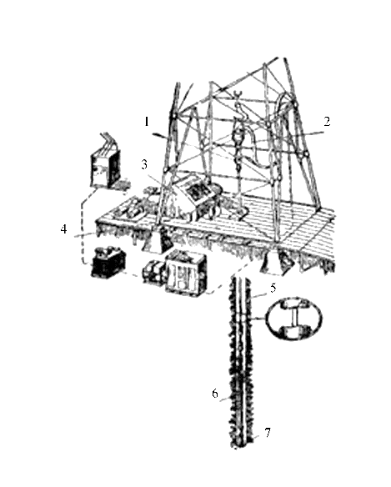

Şəkil 1.38. Elektrik qazıyıcısı vasitəsilə qazıma sxemi:

1-cərəyanqəbuledici, 2-kabel, 3-qazıma bucurqadı, 4-idarəetmə pultu, 5-qazıma borusu, 6-elektrik qazıyıcısı, 7-balta

Elektroburu seçdikdə aşağıdakılar nəzərə alınır:

1)qazıma baltasının tipi və ölçüsü;

2)quyu lüləsinin layihə dərinliyi;

3)yatağın geoloji şəraiti;

4)quyunun konstruksiyası;

5)süxurların litoloji tərkibi;

6) quyu lüləsinin əyilmə intensivliyi.

Cədvəl 1.8

|  |  |  |  |  |  |  |
| --- | --- | --- | --- | --- | --- | --- |
| Elektrik qazıyı-cısının tipi | Dia-met-ri, mm | Uzunlu-ğu, mm | Nominal gü-cü, kVt | Nominal gərginli-yi, V | Cərəyan, A | |
| Nominal işi | Nominal gərginlik-də boş fırlanma |
| Э250-8 | 250 | 13,0 | 230 | 1650 | 160 | 107 |
| Э250-10 | 250 | 13,2 | 165 | 1300 | 170 | 141 |
| Э250-16 | 250 | 13,2 | 110 | 1200 | 156 | 130 |
| Э215-8 | 215 | 12,83 | 150 | 1250 | 144 | 86 |
| Э215-10 | 215 | 12,83 | 110 | 1100 | 138 | 95 |
| Э215-12 | 215 | 12,83 | 95 | 1500 | 107 | 93 |
| Э170-8 | 170 | 11,14 | 48 | 1000 | 75 | 67 |
| Э164-8 | 164 | 11,40 | 65 | 1050 | 93 | 67 |
| Э170-10 | 170 | 11,14 | 65 | 1000 | 88 | 65 |

|  |  |  |  |  |  |  |
| --- | --- | --- | --- | --- | --- | --- |
| Elektrik qazıyıcısının tipi | Fırlanma sürəti, dövr/dəq | Fırlanma moment, kq·m | | | | |
| nominal | maksimal | F.İ.Ə. | cos φ | Kütləsi, t |
| Э250-8 | 675 | 332 | 50 | 72,0 | 0,70 | 3,5 |
| Э250-10 | 525 | 306 | 700 | 65,5 | 0,66 | 3,6 |
| Э250-16 | 333 | 320 | 700 | 56,5 | 0,60 | 4,0 |
| Э215-8 | 655 | 222 | 380 | 68,0 | 0,71 | 2,7 |
| Э215-10 | 525 | 205 | 380 | 62,5 | 0,67 | 2,78 |
| Э215-12 | 440 | 211 | 470 | 58,0 | 0,59 | 2,70 |
| Э170-8 | 675 | 94 | 175 | 61,0 | 0,67 | 1,56 |
| Э164-8 | 675 | 93,5 | 180 | 60,0 | 0,64 | 1,54 |
| Э170-10 | 510 | 92 | 150 | 55,0 | 0,67 | 1,60 |

Bu üsul ilə qazımada baltanı quyu dibində yerləşdirilmiş üçfazalı dəyişən cərəyan mühərriki (asinxron mühərriki) fırladır.

Elektrik qazıyıcısına elektrik enerjisi qazıma borularının içərisində yerləşdirilmiş kabellə daxil olur və fırlanğıc üzərində yerləşdirilmiş cərəyan qəbuledicisi vasitəsilə ötürülür. Elektrik qazıyıcısı qazıma kəmərinin ucuna, balta isə elektrik qazıyıcısının valına bağlanır. Elektrik qazıyıcısı işə düşən kimi onun valına bağlanmış qazıma baltası fırlanma hərəkəti alır. Qazıma məhlulunun dövranı başqa qazıma üsullarında olduğu kimidir. Turbin üsulu ilə müqayisədə elektrik üsulu ilə qazıma bir sıra üstünlüklərə malikdir.Elektrik qazıyıcısının dövrlər sayı, momenti və başqa parametrləri aşağıdakılardan asılı deyildir:

1) qazıma məhlulunun sərfindən, onun fiziki və kimyəvi xassələrindən, quyunun dərinliyindən;

2) qazıma rejimi parametrlərinin dəyişməsindən;

3) yerin üstündən elektrik qazıyıcısının işinə nəzarət etmək və onu tənzimləmək mümkündür.

Bütün bu üstünlüklərlə yanaşı, elektrik üsulu ilə qazımanın nöqsan cəhətləri də vardır. Bunlar aşağıdakılardır:

1) elektrik qazıyıcısına elektrik enerjisi ötürülməsinin çətinliyi və mürəkkəbliyi;

2) elektrik qazıyıcısı ilə dərin quyuların qazılmasının mümkünsüzlüyü;

3) elektrik qazıyıcısını qazıma məhlulunun təsirindən qoru­maq məqsədilə hermetikliyin təmin edil­məsinin çətinliyi;

4) elektrik qazıyıcısının quyu dibində bəzən işə düşməməsi.

Diametri imkan vermədiyinə görə elektrik qazıyıcısının 4-5 cüt qütbü olur. Dəyişən cərəyanın tezliyi 50 hers, qütblərinin sayı 8 olarsa, elektrik qazıyıcısının dövrlər sayı 440 ÷500 dövr/dəq olar. Bu dövrlər sayı yumşaq və orta bərkliyə malik abraziv sü-xurları qazımaq üçün çox böyükdür. Odur ki, təcrübədə elektrik qazıyıcısının dövrlər sayını azaltmaq üçün cərəyan tezliyini 20÷35 hers arasında götürmək lazım gəlir ki, bu da səmərəli deyil. Ən yaxşı nəticə əldə etmək üçün elektrik qazıyıcısı ilə şpindel arasında ötürmə ədədini 1:2 nisbətində qəbul edirlər və ya iki reduktor yerləşdirirlər. Bu yol ilə dövrlər sayını 2÷4 dəfə azaltmaq mümkündür. İstehsalatda dövrlər sayını tənzim etmək üçün bəzən elektrik qazıyıcısının qütblərini dəyişirlər. Elektrik qazıyıcısının quruluşu şəkil 1.39-də və əsas texniki göstəriciləri cədvəl 1.8-də göstərilmişdir.

Elektrik qazıyıcısının yuxarıda qeyd edilən nöqsanları onun geniş yayılmasına imkan verməmişdir.

Bu üsul ilə qazımanın inkişafı qazıma avadanlığı üzrə ixtisaslaşmış mütəxəs­sislərin tədqiqat obyekti olmalıdır.Elektrik qazıma üsulunda elektrik qazıyıcısı da qazıma turbini kimi quyuya endirilir və baltanın üstündə yerləşir, yəni bu üsulda quyuya endirilən sistemin aşağı hissəsi belə yığılır: balta, elektrik qazıyıcısı və qazıma boruları. Elektrik enerjisi qazıma borularının içərisindən keçən kabel vasitəsilə elektrik qazıyıcısına verilir.

Elektrik qazıyıcısının ən böyük prinsipial üstünlüyü qazıma prosesində avtomatik tənzimlənmənin nisbətən daha asan əldə edilməsidir. Lakin bu üsulun ən çətin məsələlərindən biri elek-trik enerjisinin quyu dibi mühərrikə ötürülməsidir. Belə ki, neft quyusunun qazılma şəraiti bunun üçün heç də əlverişli deyildir. .Vəziyyətdən çıxmaq üçün qısa kabellərdən ibarət mürəkkəb sistem tətbiq etmək qərarına gəliblər. Bu kabellər qazıma borusu ilə kontaktadır. Borular bir-birilə yivlə birləşdikdə, qonşu kon-taktlar da birləşir və vahid elektrik dövrəsi yaranır. Bu sistem adi deyil, belə ki, kontakt bircə nöqtədə pozulsa, onda dövrə qırılır və elektrik qızıyıcısı quyu dibində yaranır, yəni işləmir. Bunun səbəbini aşkar etmək üçün boru kəmərinin bir hissəsi və ya hamsı quyudan çıxarılır, kontaktlar bir-bi yoxlanılır və s. Bu səbəbdən də müsbət xüsusiyyətlərinə baxmayaraq, elektrik qazıma üsulu hələlik geniş yayıla bilmir.

1990-cə illərdən elektrobur Azərbaycanda istifadə olunmur.

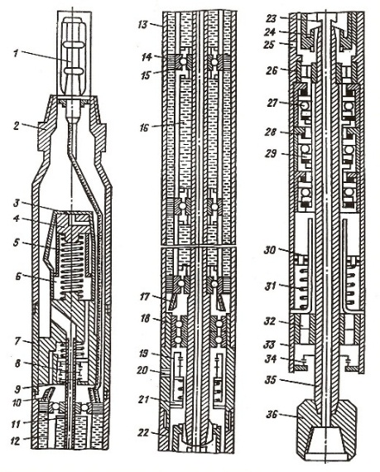

Şəkil 1.39. Elektrik qazıyıcısının quruluşu:1-görüş mili; 2-keçirici; 3-mühərrikin işini tənzim edən rezin diafraqma; 4-kompensatorun porşeni; 5,31-yaylar; 6-kompensatorun silindri; 7-qazıyıcının birləşdirici gövdəsi; 8,19-müvafiq olaraq qazıyıcının yuxarı və aşağı kipkəcləri; 9-qazıyıcının yuxarı klapanı; 10,17-müvafiq olaraq stator sarğısının yuxarı və aşağı hissələri; 11-qazıyıcının valı; 12-statorun polad maqnit keçirən paketi; 13-statorun maqnit keçirməyən materialdan hazırlanmış gövdəsi; 14-polad maqnit keçirməyən paket; 15,18-müvafiq olaraq mühərrikin, aralıq və aşağı diyircəkli yastıqları; 16-qazıyıcının rotorunun seksiyası; 20-klapan; 21-aşağı birləşdirici gövdə; 22-spindelin gövdəsi; 23-oymaq (tıxac); 24-dişli halqa; 25-klapan; 26,32-müvafiq olaraq yuxarı və aşağı radial diyircəkli yastıqlar; 27-dayaq vəzifəsini yerinə yetirən yastıq; 28-oxboyu yükü paylayan xarici boru (kəmər); 29-daxili boru; 30- şpindel kompensatorunun porşeni; 33-tıxac; 34-şpindelin kipkəci; 35-şpindelin valı; 36-baltanın bağlanması üçün keçirici

**II FƏSİL. DƏNIZ NEFT-QAZ MƏDƏN HIDROTEXNIKI QURĞULARI**

**2.16. İribloklu dəniz platformalarının tarixinə dair**

Dərin dəniz stasionar platformaları əsasən kəşfiyyat və istismar quyularının qazılmasında,dənizdə neft - qaz yataqlarının hazırlanmasında tədbiq edilir. Bu vaxt neft və qaz quyularının qazıma nöqtəsinə və avadanlığın yerləşdirilməsi üçün iri bloklu dirək konstruksiyası şəklində xüsusi meydançalar tikilir.

Xəzər dənizinin Abşeron yarımadasının dəhlizində orta hesabla suyun dərinliyi 70 m-ə, az sahəsində isə 15-20 km enində suyun dərinliyi 200 m-ə qədər artır.

Xəzər dənizində hələ qədimdən qaz və neftin suyun üzünə çıxması mövcud idi. Bu sulatı palçıq vulkanları nəticəsində kiçik adaların və sualtı bankaların (banka Makarova, banka İvanova, banka Livanova və s.) yaranması ilə əlaqədardır.

Palçıq vulkanlarının neft yataqları ilə genetiki əlaqəsini ilk dəfə Bakıda işləmiş rus akademiki İ.M.Qubkin və onun tələbələri söyləmişlər.

Dəniz hidrotexniki qurğuların tarixinə nəzər salaq.Hələ 1803-1829-cu illərdə Bakı sakini Qasımbəy Xəzər dənizinin dibindəki (prof. S.M.Quliyevin tədqiqatlarına görə) iki quyusundan sahildən 18 və 30 sajen dənizə sarı məsafədən neft çıxarılırdı.

ABŞ-də dənizdə ilk neft mədən hidrotexniki qurğuları 1938-ci ildən durulmuşdur.

XIX əsrin axırlarında geoloqların nəzəriyyəsinə görə Bibi-Heybət qırışığının bir qolunun dənizə doğru getdiyi məlum olur. Buna görə də 1907-ci ildə Bibi-Heybət buxtasının qum-daşla doldurulmasına dair müsabiqə elan edilir.

1909-cu ildə qoruyucu daş örtüyünün quraşdırılmasına başlanılır. Bibi-Heybət buxtasının doldurulması 1920-ci ildə S.M.Kirovun təkidi ilə qurtarır. Dənizin bu hissəsində 1922-ci ildə kəşfiyyat və 1923-cü ildə istismar quyusu qazılır.

Bibi-Heybət buxtasının torpaqla doldurulması işinin layihəsi və texniki rəhbərliyini istedadlı kop rus mühəndisi P.N.Potoskiyə həvalə edilmişdir (1932-ci ildə vəfat etmiş və Bibi-Heybət buxtasının sahəsində dəfn edilmişdir).

1935-ci ildə Azneft tərəfindən Pirallahı adasının (köhnə Artyom) şimal qanadının dəniz hissəsində quyular qazmağa başlanmışdır.

1935-ci ildə ilk dəfə metal svay konstruksiyalar layihəsi müh. Timofeyev və Raqinskiy tərəfindən verilmişdir.

ABŞ tərəfindən birinci metallik özüllər 11 ildən sonra 1946-cı ildə Meksika körfəzində “Maqnoliya-Petroleum” kompaniyası tərəfindən quraşdırılmışdır.

LAM sistemli metalliki özüllər dənizin dərinliyi 10 m (müh. L.A.Mejlumov, 1945-ci il), MOC sistemli özüllər dənizin dərinliyi 20 m (L.A.Mejlumov, S.A.Orucov, Y.A.Səfərovun layihəsi, 1949-cu il) olan hissələrdə quraşdırılmışdır.

Xəzər dənizində 30 m dərinliyində qazımanın sonrakı mərhələləri üçün iribloklu qurğuların tikintisi “Şit” və “Qipromorneft-1” tipli özüllərin (müh. S.A.Orucov, K.S.Əliverdizadə, D.K.Mzareydov, J.M.Andreyev, J.E.Şkanenyukun layihəsi) quraşdırılmışdır.

1949-cu ildə Azərbaycanda “Azdənizneft” yaradılır.

1960-cı ildə Azneft birliyində işləyənlərin sayı 5000 nəfərə çatmışdır.

1947-ci ilə qədər qazıma Xəzər dənizinin iki yatağında (Bibi-Heybət və Pirallahı) aparılırdı. 1947-1960-cı illrə arasında Gürgən-dəniz (1947), Neft Daşları (1949), Çilov adası (1952), Qum dəniz (1955), Qaradağ-dəniz (1957), Palçıq pilpiləsi (1958), Zirə-dəniz (1959) olmuşdur.

Hidrotexniki neft-mədən qurğularının layihəsi, tikintisi və istismarı üçün müxtəlif faktorların təsiri mövcuddur. Bunlardan:

1-hidrometeoroloji (dənizin dərinliyi, dalğaların parametrləri, sualtı axınlar, sinoptiklərin verdikləri hava məlumatının günün əvvəlinə və ya axırına düşməsi, üstünlük təşkil edən küləklərin istiqaməti və sürəti, qasırğalı havanın əmələ gəlməsi, onun tezliyi və gücü, buzlaq şəraiti və s.);

2-mühəndisi-geoloji.

Dalğanın parametrlərindən (dəniz dalğasının hündürlüyünə görə) hidrotexniki qurğunun sualtı konstruk-siyasının hündürlükləri təyin edilir. Dalğanın hündürlüyü və uzunluğuna görə dəniz özüllərinə düşən qüvvələr hesablanır.

1950-ci ilə qədər Xəzər dənizində, Neft Daşlarında dal-ğanın hündürlüyü 6 m-dən çox götürülmürdü. Buna görə də hidrotexniki qurğuların layihələndirilməsində onun suüstü səviy-yəsi 8 m-dən artıq hesablanmırdı. Lakin 1952-ci ildə Xəzər dənizində dalğanın hündürlüyü 11 m, 1957-ci ildə - 13 m qeyd edilmişdir.Cədvəl 2.1-də Xəzər dənizində neftli-qazlı rayonları üçün dalğanın hündürlüyü verilmişdir.

Neft Daşlarında ilin 219 günündə küləyin gücü 5 bala çatır.

Xəzər dənizi ilə müqayisədə Meksika körfəzində küləyin sürəti 14 m/s çox olan hallara ilin 3-5%-ni alır (Azərbaycana nisbətən 30-40 dəfə azdır).

Cədvəl 2.1

|  |  |  |  |  |  |  |
| --- | --- | --- | --- | --- | --- | --- |
| Adları | Dalğanın və onun tüstü hissəsinin ən çox hündürlüyü (müxtəlif dərinliklər üçün) | | | | | |
| 5 | 10 | 15 | 20 | 30 | 50 |
| Lənkəran dəniz | - | - | - | 7,1/4,8 | 7,2/4,4 | 7,5/4,3 |
| Bulla dəniz | - | - | 7,0/5,0 | 7,1/4,8 | 7,2/4,5 | 7,5/4,3 |
| Neft Daşları | 4,0/3,3 | 8,0/6,6 | 10,9/8,7 | 11,8/9,0 | 12,8/9,0 | 14,2/9,1 |
| Abşeron bankası | 4,0/3,3 | 7,6/6,3 | 8,5/6,5 | 8,9/6,3 | 9,8/6,5 | - |
| Palçıq pilpiləsi | - | - | - | 11,8/9,0 | 12,8/9,0 | - |

**Qeyd:** sürətdə - qreben (tüstü), məxrəcdə - dalğa hündürlüyü.

Xəzər dənizinin şimal hissəsinin sahil zonasının qış aylarında donması məlumdur. Elə hallar olur ki, bu buzların qopub Neft Daşları rayonuna gəlməsi müşahidə olunmuşdur. Buz parçasının ölçüləri 200x100 m, qalınlığı 35 sm, 1 m/s sü-rətlə hərəkətində hidrotexniki qurğuya onun dinamiki qüv-vəsinin təsiri 300 ton olur.

Xəzər dənizinin sıx qruntu dəniz dibinin 15 m-də olur, yumşaq qrunt – 50 m-ə qədərdir.

Dəniz neft yataqlarının istismarı üçün ən əvvəl qazıma və istismar avadanlıqlarının yerləşdirilməsi üçün sahələrin yara-dılması lazımdır. Bu istehsalat sahələri “dəniz özülləri” adlanır və dəniz hidrotexniki qurğuların əsas məqsədidir.

“Dəniz özülləri” bu tələbləri ödəməlidir:

1-möhkəm konstruktiv quruluşa malik olmalı, qazıma və istismar aparan insanların təhlükəsiz işinə zəmanət verilməli;

2-suüstü hissəsi ən hündür dəniz dalğasının tozanaq olan hissə-sindən yuxarı olmalı;

3- konstruktiv cəhətdən nəqliyyat vasitəsilə daşınması, iqtisadi cəhətdən – səmərəli olmalı;

4-insanların və gəminin yanalması üçün rahat olmalı;

5-təkrar istifadə üçün dəniz özülü konstruktiv cəhətdən sökülüb-yığıla bilən olmalıdır.

1948-ci ildə Gürgən-dənizdə estakada tikməyə başla-mışlar.

Xəzərdə qayalar üzərində qazıma işi aparmaq üçün 14.11.1948-ci ildə geoloq A.K.Əliyev (dəniz yataqlarında geoloji işlərə rəhbərlik edirdi), qazıma üzrə mühəndis Y.A.Səfə-rov (dəniz kəşfiyyat terstinin müdiri), tikinti üzrə mühədis İ.Ro-şon Neft Daşları adlanan yerə gəlmişlər. Onlar “Pobeda” barka-sında onun suya batma hissəsi 160 sm, mühhərikin gücü 300 a.q. olan kiçik gəmilə bu daşlara yan ala bilmirlər. Qərara alırlar ki, bu qayaları partlatsınlar, sonra MK-90 (suya batma hissəsi 60 sm) kateri ilə qayalara yan alırlar.

Burada tikinti-montaj işləri fevralda, qazıma işləri isə iyul 1949-cu ildə başladılar. 1 saylı quyunu buruq ustası, Sosialist Əməyi Qəhrəmanı M.Kaveroçkin qazmağa başla-mışdır. Bu quyu 942 m dərinliyində Qala lay dəstəsini 8.11.1949-ci ildə səhər saat 5 radələrində açaraq yüksək keyfiy-yətli neft fontanı alınmışdır.

1 saylı quyu qazlıb qurtardıqdan sonra vışkanı yana çəkərək dekabr 1949-cu ildə 4 saylı quyu maili qazımağa başlanır. Bu quyu bu rayonda ilk maili quyu sayılır.

Noyabr 1949-cu ildə Neft Daşlarında neft yatağının səna-ye əhəmiyyətini nəzərə alaraq burada gəmilər və b. işlər görmək üçün dayanacaq meydançaları yaratmaq fikrini N.K.Baybakov, A.K.Əliyev, S.A.Orucov təklif etmişlər. Neft Daşlarına qayalar olan hissəyə bir neçə gəmi gətirlmiş və kapitan A.Sadıxovun rəhbərliyi ilə “Çvanov”, “Klara Setkin”, “Roza Lüksenburq”, “Lənkəran” və b. gəmiləri gətirilmiş orada batırılmışdır. Ona görə də bura “Yeddi gəmi adası” adlanır.

**2.17.Dəniz stasionar platformaları (DSP) və onlara olan tələbatlar**

XX əsrin ikinci yarısında dənizdən neft və qaz çıxarılmasını təmin etmək məqsədi ilə yeni hidrotexniki qurğuların yaranması problemi qarşıya çıxmışdır. Həmin problemin həllinin elmi-texniki nəticəsi kimi yaradılmış dəniz stasionar platformaları (DSP),(bəzi ədəbiyyatlarda dəniz stasionar özülü (DSÖ) də deyilir) müstəsna əhəmiyyətə malik olub, dəniz neft-qaz mədənlərinin mənimsənilməsinin əsas obyekti hesab olunur.

DSP əsasən poladdan və ya dəmir, dəmir- betondan düzəldilmiş üst (yuxarı) tikintidən və dayaq bloklarından ibarət olub, ada şəkilli hidrotexniki qurğudur. Platformanın üst tikintisi bir neçə mərtəbədən ibarət olub, dəniz səviyyəsindən müəyyən təhlükəsiz yüksəklikdə inşa olunur. Burada da texnoloji avadanlıqlar və işçi qüvvələri (fəhlələr) üçün nəzərdə tutulmuş müxtəlif yaşayış və məişət otaqları yerləşdirilir.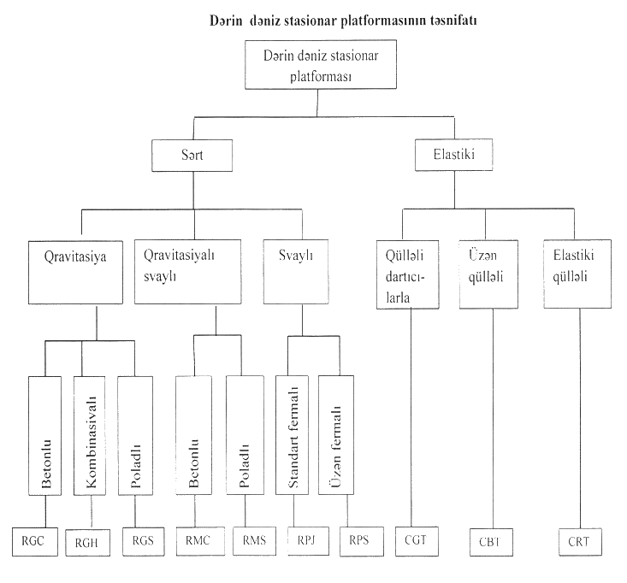

Platformanın dayaq blokları polad və ya dəmir-beton konstruksiyalardan hazırlanıb, dənizin dibinə bərkidilir. Platformanın üst tikintisi də daxil olmaqla platformaya təsir edən yüklərdən asılı olaraq onun təhlükəsizliyi təmin edir.

Platformaya təsir edən yüklər platformanın özünün ağırlığından, texnoloji avadanlıqların ağırlığından və ətraf mühit amillərinin (dənizin, küləyin, dalğanın, dəniz axınının, buzun, zəlzələnin və s.) yaratdığı təsir qüvvələrindən ibarətdir.

DSP dənizdən neft və qaz çıxarılması işindən başqa, xalq təsərrüfatının digər sahələrində-hərbi və mülki naviqasiya işlərində də böyük müvəffəqiyyətlə istifadə olunur.

**DSP konstruksiyalarına olan tələbatlar** aşağıdakılardır**:**

1-DSP dəniz neft-qaz yataqlarının mənimsənilməsinin əsas obyekti olub və onlara I sinif qurğuları aiddir.

2-DSP layihələndirilərkən, hazırki inşaat normasının tələbləri ilə yanaşı, bu sahədəki uyğun dövlət standartlarının (norma və qaydalarının) polad konstruksiyaların layihələndirilməsinin texniki şərtləri və sanitar qaydaları, o cümlədən tikinti və istismar zamanı işin təhlükəsizliyinin tələbləri və ətraf mühitin qorunması tələbləri nəzərə alınmalıdır.

3-Üst tikinti konstruksiyasından və boru-fəza konstruksiyasından yaradılmış dayaq blokundan barət olan DSP- nin qabarit ölçüləri, mnimum olmaqla, möhkəmlik və dayanıqlıq şərtlərini ödəməlidir.

4-DSP konstruksiyasının seçilməsində bir neçə variantın araşdırılması, neft-qaz buruqlarının qazıma, istismar və təmir işlərinin tələbləri, kompleks texnoloji avadanlıqların quraşdırılması və sökülməsi işlərinin tələbləri, tikinti müddətinin və dəyərinin (qiymətinin) aşağı salınmasını təmin edəcək tələ-blər, platformanın dayaq bloklarının sayı, yuxarıdakı tələbatlar daxilində minimuma endirilməsi nəzərə alınmalıdır.

5-DSP layihələndirilməsi qurğunun istismar müddətində, onun təhlükəsiz və fasiləsiz normal iş şəraitini təmin edəcək bütün tələbləri ödəməlidir.

6-DSP layihələndirilməsində sənaye tikinti bazaları (zavod, yığma-quraşdırma sahələri), onların texniki təchizatı (yükqaldırma avadanlıqları, hazır blokların suya salınması üçün qurğular, qaynaq texnikası və s.), blokların daşınması, daşıyıcı-quraşdırıcı gəmi kranlarının növləri, xüsusi daşıma pantonları, istifadə olunacaq barja və üzən avadanlıqlar, onların texniki xüsusiyyətləri (su tutumu, kran-gəmilərinin yükqaldırma qabiliyyəti), su batımının maksimal qiyməti və qurğunun istismar olunma müddəti haqqında məlumatlar olmalıdır.

7-DSP cəhətlərə görə elə yerləşdirilməlidir ki, qurğuya ən böyük külək və dalğa təsiri kiçik olsun, yaşayış modulunun- küləyin hökmranedci istiqamətində, qazıma qurğusunun və fa-kelin isə onun əksi istiqamətində yerləşdirilməsi təmin olunmalıdır;

8-Dəniz stasionar platformasının yüksəklik vəziyyətinin hesabatında təminatı 0,1% olan dalğ zirvəsi hündürlüyünün 10% -ni təşkil edən hündürlüyünü də nəzərə almaq lazımdır.

9-DSP-in layihələndirilməsində, platformanın hazırlan-masında, daşınmasında, quraşdırılmasında, qazma nöqtəsində dəniz dibinə bərkidilməsində meydana çıxan bütün məsələlərin həllində sənaye üsulu ilə istehsalı mümkün oln ümumiləş-dirilmiş həllərdən istifadə olunmalıdır. DSP bloklarının suya sa-lınması, daşınması və qazıma nöqtəsində quraşdırılması РД39- 040- 90 normativ sənədinin tələbləri əsasında yerinə yetiril-məlidir;

10-DSP-in layihələndirilməsində və tikilməsində qəbul edilmiş konstruksiya sxemi və texniki həllər, qüvvədə olan nor-mativ sənədlərin tələblərinə uyğun olmalıdır;

11-Platformanın tikintisi üçün ayrılmış sahədə dəniz dibinin mailliyi *i=0,1*– dən artıq olmamalıdır.

12-Neft və qaz quyularının qazılması, sınağı və istismarı zamanı ətraf mühiti çirkləndirməmək məqsədi ilə dəniz stasionar platformalarının döşəmələri, polad lövhələrdən və ya dəmir- beton örtüklərdən layihələndirilməlidir ki, bu da platforma döşəmələrinin möhkəmliyini və su keçirməzliyini təmin etməlidir.

Platforma döşəməsinin konstruksiyası, hazırkı normanın tələblərinə uyğun olaraq, platforma bortunun bütün parametrini əhatə etməklə, müəyyən mailliklə kanalizasiya sisteminin, axar yağış və dəniz sularının xüsusi çənlərə toplanmasını təmin etməlidir;

13-DSP-nin dəniz səviyyəsindən yuxarıda tikilmiş bütün hissələrinə sərbəst giriş və çıxış olmalıdır ki, həmin elementləri vaxtı-vaxtında təhlükəsiz yoxlamaq və qulluq etmək mümkün olsun. Bu məqsədlə müxtəlif lyuklar, yollar, nərdivanlar, xüsusi baxma sahələri və s. nəzərdə tutulmalıdır ki, platformanın istis-marı müddətində yaranmış müxtəlif səpkili işləri yerinə yetir-mək mümkün olsun;

14-Gəmilərin yanalması və işçilərin təhlükəsiz qəbul olunması və yola salınması məqsədi ilə dəniz stasionar platformalarını hər iki tərəfi meydançalar ilə təchiz olunmalı, yan alacaq qurğu gəmilərin yanalma xüsusiyyətləri nəzərə alınmaqla dəniz səviyyəsindən 1,5 m-dən çox hündürlükdə yer-ləşdrilməlidir;

DSP vertolyot meydançaları ilə təchiz olunmalı və onun qalxıb-enməsini təmin edəcək aviasiya tələbləri normativ sənədinin tələblərinə yuğun yerinə yetirməlidir. Vertolyot mey-dançası qazıma buruğu yerləşdirilmiş sahənin əks tərəfində nə-zərdə tutulmalıdır.

**Platformaların hesablanmasına olan tələblər.**

1-Neft-qaz yataqlarının işlənməsi sxeminə uyğun olaraq, DSP-lər tikinti nöqtəsində elə yerləşdirilməlidir ki, platformaya təsir edən xarici qüvvələrdən yaranmış təsirlər minimal qiymətə malik olsun. DSP konstruksiyalarının РД 39- 040- 90normativ sənədinin və hazırkı normanın tələblərinə uyğun olaraq yerinə yetirilməlidir.

2-DSP-lərin hesabat sxemini, dayaq bloklarının svay özülləri ilə birgə işləməsini təmin edən və bütün elementlərin sərt birləşmələrini nəzərə alan fəza konstruksiyası kimi qəbul etmək lazımdır. Hesabat sxeminin seçilməsində və dəmir kon-struksiyaların hesabat üsulunun seçilməsində kompüter proq-ramının tətbiq olunması şərti əsas götürülməlidir. Mürəkkəb konstruksiyalı DSP üçün hesabat sxemi, ayrılıqda götürülmüş fəza dayaq bloklarının birgə işlənməsini və onların bir-birinə et-diyi qarşılıqlı təsiri nəzərə almaqla qəbul edilməlidir.

Konstruksiya elementlərində və düyünlərində yaranmış güclərin hesablanması, poladın elastiki deformasiya vəziyyətini nəzərə almaqla yerinə yetirilməlidir.

3-Konstruksiyanın elementlərində və qurğunun ayrı- ayrı hissələrində yaranmış gücləri təyin edərkən, qurğunun tikintisi və istsismarı müddətində yaranmış yüklər və təsirlər ən əlveriş-siz hal üçün qəbul olunmalıdır.

4-Qurğu elementlərində gücləri təyin edərkən, dalğa və dəniz axınının təsiri, əvəzləyici qüvvə kimi, hesabat sxeminin birləşmə nöqtələrinə tətbiq olunduğunu qəbul etmək məqsədəuyğundur.

Dalğa və axının təsirinə məruz qalmış elementlərin möh-kəmliyini yoxlamaq üçün təsirlərdən yaranmış əyilmə momentlərini hesablamaq lazımdır. DSP-lərin dayaq bloklarının quraşdırma və istismar müddətində hermetik bağlanmış və su səviyyəsindən aşağıda yerləşdirilmiş, boru şəkilli elementlərinə hidrostatik təzyiqin yaratdığı yükləri hesablamaq lazımdır.

5-Dayaq bloklarının quraşdırılması müddətində (dayaq blokların dəniz dibi süxurlarına bərkidilməsindən əvvəl) blok-ların aşma təhlükəsinə qarşı dayanıqlığı, *Msax.* və *Maş.* şərti da-xilində və РД 39-040-90normativ sənədinin tələblərinə uyğun olaraq təyin olunmalıdır. (*Msax.*- dayaq blokunun aşırılma nöq-təsinə nisbətən, blokun ağırlığından və suya salınmış hissəsnə təsir edən qaldırıcı qüvvələrin təsirindən yaranan saxlayıcı mo-mentdir. Bu halda möhkəmlik əmsalı *n=0,9* qəbul edilməlidir. *Maş.*- külək, dalğa və dəniz axınının təsirindən aşırılma nöqtəsinə nisbətən, aşırıcı momentdir). Bu halda 1%- li təminatı olan qasırğa zamanı dalğanın hündürlüyü *(h1%)*,13%-li təminata uyğun olan hündürlükdə *(h13%)* əvəz olunmalıdır. Dəniz axınının sürəti isə, tikintisi nəzərdə tutulmuş dəniz rayonunun axın rejimindən götürülməlidir.

6-Dayaq bloklarının üfüqi yerdəyişməsi, dinamiklik əmsalları nəzərə alınmadan, normativ yüklərin hesablanması ilə təyin olunmalıdır. Yuxarı birləşmə nöqtələrinin mərkəzi səviy-yəsində dayaq bloklarının üfüqi yerdəyişməsi, 0,005 *v*-dan çox olmamalıdır, burada *v*-blokun aşağı birləşmə nöqtəsi mərkəzindən olan hündürlüyüdür.

7-Konstruksiyaların daşıyıcı elementlərini möhkəmliyini və dayanıqlığını hesablayarkən, yeri

gəldikdə möhkəmlik əmsalını *Ym=1,0* və iş şəraiti əmsalını isə *Yn=0,9* qəbul etmək lazımdır.

Dairəvi örtüklər, hidrostatik təzyiqə məruz qaldıqda, yerli dayanıqlığı yoxlayarkən *Ys=0,8* kimi qəbul oluna bilər.

**2.18.Dənizdə qazıma aparmaq üçün iribloklu platformalar**

Dənizdə quyularının qazılması və avadanlığın yerləşdirilməsi üçün iri bloklu platformalı konstruksiya şəklində xüsusi meydançalar tikilir.

Dirək konstruksiyaları əsasən sahilyanı dayaz dəniz neft-qaz yataqlarının kəşfiyyatı və hazırlanmasında geniş tədbiq edilir. Onların tikintisi hidrometeoroloji şəraitdən tam asılıdır. Əsas neft yataqları sahildən, təchizat bazasından, müntəzəm güclü külək və dalğa akvatoriyasından xeyli uzaqda yerləşir, buna görə də açıq dənizdə ada tipli dirək konstruksiyalı qurğuların tətbiqi mümkün deyildir.

Dəniz neft - qaz mədən tikintisinin böyük dərinliklərdəki tempinin formalaşdırılnıasının vacibliyi daha müasir fərdi əsaslı konstruksiyaların tətbiq edilməsini tələb edirdi.

1945-ci ildən sonra Xəzərin açıq hissəsində neft-qaz yataqlarının mənimsənilməsi üçün bütün lazımi şərait yaradılmışdır. Mütəxəssislər tərəfindən LAM, MOS, MOSIN, "Qipromorneft", "Qipromos", S.A.Orucov sistemi, sahil bazalarında və zavod şəraitində hazırlanımış dərin sulu DSP tətbiq edilən iri bloklu platforma konstruksiyalarının daha da təkmilləşdirilməsi təklif edilir. Konstruksiyasına görə bu platformalar ayrılıqda iri bloklardan ibarətdir, onların hər biri yuxarıda ferma ilə bağlanmış və hündürlüyə görə xaçvari dioqanalla birləşdirilmiş dörddən altıya qədər silindrik dayaqlardan ibarətdir.

1946-cı ildə LAM tipli iribloklu özüllər hazırlanmağa (ixtiraçı Mejlumov) və sahildən 3 km məsafədə Gürgən dəniz yatağında quraşdırılmışdır. Ada tipli LAM işçi sahəsi planda ölçüləri 18x40 m olan düzbucaqlı formalıdır.

Özülün sahəsi (şəkil 2.1 ) 6 ədəd dörd dayaqlı blokdan və bir-birindən 8 m məsafədə eninə və 2 m uzununa istiqamətdə yerləşdirilmişdir.

Bloklar arası 8 m məsafədə aralıq seksiyalar quraşdırılır. İkimetrlik məsafədə bloklar bir-birilə borular vasitəsilə birləşdirilir.

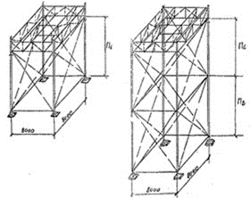

Şəkil 2.1 “LAM” konstruksiyalı adi dəniz özülü

İstehsalat sahəsindənb 30 m aralıda personal üçün yaşayış sahəsi ayrıca blok halında quraşdırılır. Bunlar arasında körpü yerləşdirilmişdir.

Personalı özülə qaldırıb və gəmiyə endirmək üçün xüsusi körpücük quraşdırılıb, o, şəbəkə şəkilli borulardan yığılmışdır. Körpücüyün yanalma hissəsi məhəcərlənmişdir .

LAM tipli özülün bloku 4 dirəkdən ibarətdir, fermalı şəbəkə konstruksiyalıdır (yuxarı sahəsi bir-birilə fermalarla aşağı hissəsi - diaqonal ilə elastiki dartıcılarla və boru çar-pazları ilə birləşdirilmişdir.

Blok özülünün ayağının konstruksiyası teleskopikdir, müxtəlif diametrli borulardan ibarətdir. Ayağın daxili borusu eyni zamanda dayaq rolunu oynayır və onun aşağısında başmaq yerləşdirilib.

Ayağın xarici borusu bir-birilə fermalarla, çarpazlarla və elastiki dartqılarla birləşdirilir. Komplektə 7 blok və bunlardan bir vışkaaltı blok daxildir.

LAM tipli özülün svay konstruksiyalı özüldən aşağıdakılara görə fərqlənir:

1-özülün tikintisi dənzin hava şəraitindən az asılıdır;

2-dənizdə özül tikintisinin iş həcminin azalması;

3-özülün sualtı hissəsində möhkəm qovşaqlı quruluş yaradılır.

**2.19. MOS və Qipromors tipli iribloklu özüllər**

Xəzər akvatoriyasındakı sahilyanı və dərinsulu neft-qaz yataqlannın mənimsənilməsi son 70ildə müxtəlif növ konstruksiyalı dəniz neft-qaz mədən hidrotexniki qurğuların yaradılması ilə sıx əlaqədardır. Bu qurğular su mühitindəki inşaat meydançalarının yaradılmasında, texnikiavadanlığın yerləşdirilməsində və istehsal proseslərinin təşkilində çox lazım-dır. Dəniz neft-qazmədən hidrotexniki qurğuların stasionar də-niz nəqliyyat estakadaları şəklində olurlar, onlarınkənarında dəniz dibindən neft və qaz cıxarmaq üçün estakadayanı meydan-ça yaradılır. Bundanbaşqa dəniz şelfinin enerji ehtiyatlarınm mənimsənılməsi üçün üzən qurğulardan geniş istifadəedilir.

Dəniz neft-qaz mədən qurğularının bünövrələrində tətbiq olunan sərt və çevik dayaqların layihələndirilməsini bu qurğu-ların tipləri, konstruksiyaları haqqında müfəssəl məlumatlara malik olmağı tələb edir. Bu məlumallar ilk növbədə dəniz neft-qaz mədən qurğuları dayaqlarına təsiri müvəqqəti külək-dalğa yüklərinin hesablanmasında və baxılan kontakt məsələlərin sərhəd səthinin müəyyən edilməsində xüsusi əhəmiyyət kəsb edir.

Xəzərin müxtəlif akvatoriyalarında yerləşən zəngin neft və qaz yataqlarının kəşf olunması və mənimsənilməsində əsas istehsal və köməkçi obyektlərinin yerləşdirilməsi üçün xüsusi hidrotexniki qurğular yaradılır ki, bu da dəniz neft-qaz mədən qurğuları (DNQMQ) adlanır. Bu qurğular stasionar və üzən ol-maqla iki qrupa bölünürlər.

Stasionar DNQMQ-son bir neçə onilliklər ərzində Xə-zərin müxtəlif akvatoriyalarında suyun dərinliyi 1 0 - 1 5 m-dən 30-40 m-ə qədər olan hallarda tətbiq edlirdi. Hal- hazırda xüsusi tipli stasionar platformalar dənizdə suyun dərinliyi 100-180 və daha çox metr olduqda belə müvəffəqiyyətlə tətbiq edilir. Belə platformaların özül dayaqlarının dəniz dibində qrunta salınma dərinliyi 100-200 və daha çox metr olur ki, bu da həmin dayaq-lara təsir edən hesabi yüklərdən və qruntu fiziki mexaniki para-metrlərindən asılı olaraq müəyyən edilir.

Stasionar platformaların konstruksiyaları dənizin külək-dalğa rejimindən, akvatoriyanın dərinliyindən, qazılacaq quyu-ların sayından və dərinliyiridən, eləcə də digər amillərdən asılı olaraq qəbul olunurlar. 3000 mdərinliyində quyuların qazılması üçün "MOS" tipli iri bloklu dəniz əsasın konstruksiyası şəkil 2.2-də verilmişdir. Şəkil 2.3- də isə 5000 mdərinliyində qurğu-ların qazılması üçün "Qiproms" tipli stasionar dəniz əsasının konstruksiyası əks etdirilmişdir. Müxtəlif dərinlikli akvatori-yalarda yaradılan şelf hidrotexniki qurğuların dəniz dibində bərkidilməsində qazma-tökmə,anker tipli, boru tipli və digər də-rin salınan sərt və çevik dayaqlardan istifadə olunur. Dəniz neft-qazmədən qurğularının dərin salınan dayaqlarının qrunt mühitinə, salınına dərinliyinə, təsir edən yüklərə və sərtlik pillələrinin sayına görə əsas sxemləri və hesablanma metodları K.M. Məmmədov tərəfindən geniş tədqiq edilmişdir. Akvato-riyada suyun dərinliyi H=30-35 molan hal üçün dərin salınan dayaqlar sabit və dəyişən əyilmə sərtlikli olur. Dayağın yeraltı hissəsində əyilmə sərtlikləri pilləli dəyişən şəkildə olur. Sərtlik pillələrin sayı ankerin tipindən asılı olaraq iki, üç, dörd və daha çox ola bilər. Dəniz dibinin geoloji şəraitindən asılı olaraq dərin salınan dayaqlar bir, iki, üç və daha çox təbəqəli qrunt təbə-qəsini kəsə bilər. Bu qruntlar əsas etibarilə gil, qumlu gil, gilli-qum qrunt qatından ibarət olur. Gil qruntları dəniz dibi səthi sə-viyyəsindən başlayaraq plastiki,yanbənd və sərt konsis-vensiyalara malik olurlar. Gil qruntlarının daxili sürtünmə bucağı δ=9-22***°,***ilişkənlik əmsalı C=0,10-1,75 kq/sm2 arasında dəyişir.

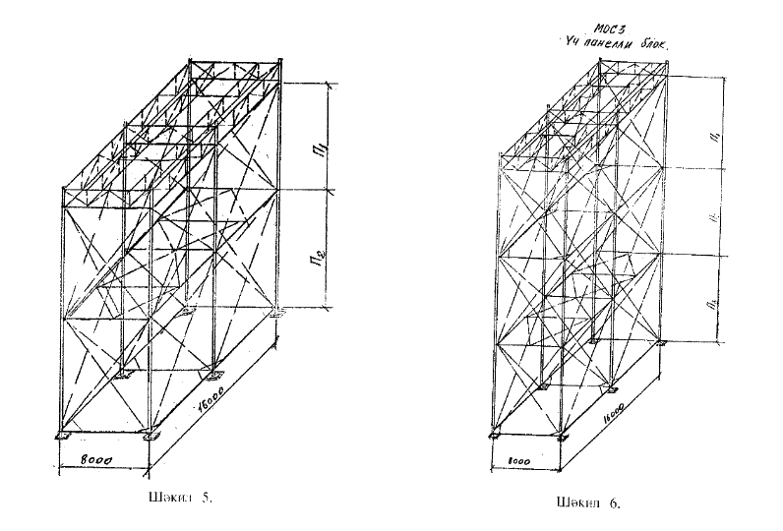

Şəkil 2.2. 3000 m -ə qədər dərində quyu qazımaq üçün"MOS" tipli dəniz özülü

Gilli qruntlar üçün (δ=14–19°, C=0,25-0,80 kq/sm2hüdudlarında dəyişir. Gil qruntlarının həcmi çəkiləri təxminən 1,67-2,05 t/m3*,* gillicə qruntlarının həcm çəkiləri isə 1,92-2,02 t/m3olur. Bu qruntların xüsusi çəkiləri 2,71–2,15 t/m3arasında dəyişir. Dəniz dibini təşkil edən qruntların konsisvensiyaəmsalı J2=0,01-0,82arasında dəyişə bilər.



Şəkil 2.3. 5000 m-ə qədər dərində quyu qazımaq üçün"Qipromors " tipli dəniz özülü

Dəniz dibini təşkil edən qruntlar orta və az sıxılma davamiyyətinə malik qruntlardır. Orta sıxılma davamiyyəti olan qruntlar üçün kompressiya əmsalı *a*=0,0017-0,028 sm2/kq*,* az sıxılan qruntlar üçün isə *a*=0,004-0,013 sm2/kqtəşkil edir.

MOS tipli özül 1949-cu ildə yaradılıb. Ölçü tipləri cədvəl 2.2-də verilmişdir.

Bu özülün əsas konstruktiv hissəsi – dayaq blokudur. Onun planda ölçüləri 8x16 m olub, şaquli borulu teleskopik ayaqlı altıdayaqlı tumba şəklindədi. MOS tipli özül düzbucaqlı formalı sahədən, planda 16x40 m hazırlanır. Düzbucaqlı for-malı sahə 3 ədəd altıdayaqlı blokdan və bir-birindən 8 m məsa-fədə yerləşdirilir. Bloklar arası ara məsafəsi fəzalı seksiyalı örtüklə iki hissədən hazırlanır.

Cədvəl 2.2.

|  |  |  |
| --- | --- | --- |
| Özülün şərti tip ölçüləri | Dənizin dərinliyi, m | Blokun hündürlüyü, m |
| MOS1-4 | 4 | 10 |
| MOS1-6 | 6 | 12 |
| MOS2-8 | 8 | 14 |
| MOS2-10 | 10 | 16 |
| MOS2-12 | 12 | 18 |
| MOS-14 | 14 | 20 |
| MOS2-16 | 16 | 22 |
| MOS2-18 | 18 | 24 |
| MOS2-20 | 20 | 26 |

Dənizin dərinliyi 10 m qədər olarsa, fəhlə heyyəti üçün sahələr planda 8x8 m ölçülü 4 dayaqlı quraşdırılır. Əgər dənizin dərinliyi 10 m çox olarsa, onda 8x16 ölçülü sahə olur.

**Qipromors tipli iribloklu özüllər.**

1954-cü ildə dənizin dərinliyi 20-30 m olan hissəsində Qipromors iribloklu özüllər işlənib hazırlanır (ixtiraçılar S.A.Orucov, K.S.Əliverdizadə, D.K.Mzareylov).

Blok eninə istiqamətdə 3 m məsafədə, uzununa isə 8 m məsafədə quraşdırılmışdır, bu zaman istehsalat sahəsi planda 24x35 m ölçüdə yaradılır.

Qipromors fəza çərçivə konstruksiyalı olub 3 ədəd teles-kopik dayaqlı ayaqdan və 3 ədəd xarici dayaq bir-biri ilə yuxa-rıda boru fermalarla, sualtı hissə çəpinə tirlərlə və kəsiklərlə birləşdirilmişdir.

Blokun daxili dayağının teleskopik ayaqları başmaq ilə təchiz olunmuşdur. 1950-1960-cı illər arasında Xəzər dənizində 430 ayrıca özüllər tikilmişdir.

**2.20. Estakada tipli dəniz qazıma özülləri**

Estakadayanı meydançaların tikintisi üçün nəqliyyat estakadasının yeri və yolu hidrometroloji rejimin, qruntun geo-loji və dəniz dibinin geomorfoloji xüsusiyyətləri ilə deyil, ancaq dibdəki neft-qazdaşıyan horizontallarla seçilir. Bununla əlaqədar olaraq estakadalar açıq dənizdə, müxtəlif şəraitlərdə quraşdırılır.

Estakada tipli qurğular neft və qazın çıxarılması ilə bağlı olaraq əsas texnoloji proseslərin aparılmasını təmin etməlidir. Dəniz estakadaları körpü tipli mühəndis qurğularıdır və esta-kadayanı meydançalarla dəniz neft-qaz mədənləri arasında və digər obyektləri arasında nəqliyyat əlaqəsinə xidmət edir. Esta-kada boyunca müxtəlif istiqamətli texnoloji boru kəmərləri, elektrik xətləri, telefon əlaqəsi yerləşdirilir. Nəqliyyat esta-kadasının gediş hissəsinin kənarlarında müxtəlif sayda quyuların qazılması üçün başqa istehsal, mədəni məişət və dəniz neft-qaz mədənlərinin başqa obyektlərinin yerləşdirilməsi üçün xüsusi meydançalar montaj edilir.

Estakadanın ümumi konstruktiv sxemi bir-birindən temperatur tikişləri ilə ayrılır (şəkil 2.4).

Uzunluğu 112 m- ə yaxın müstəqil sahələr şəklində həll edilir və onlar çoxaşırımlı tir sistemini yaradır. Nəqliyyat estaka-dasının əsas konstruktiv elementləri çoxaşırımlı tikililər və da-yaqlardır.

Çoxaşırımlı tikililər metal konstruksiyalı, ağac və ya dəmir - beton döşəmədən ibarətdir. Fermanın uzunluğu tikinti estakadasının aqreqatının addımından asılıdır və hal - hazırda 20 m- ə bərabər götürülür.

Körpü tipli dəniz neft-qaz mədən hidrotexniki qurğular estakada və estakadayanı meydançalardan ibarətdir. Qeyd etmək lazımdır ki, bu konstruksiyaların hər biri yarım qruplara ayrılır və konstruktiv hesablamalara görə fərqlənirlər.

Estakada tipli dəniz neft - qaz mədən hidrotexniki qurğuların konstruksiyalarını aşağıdakı yarımqruplara ayırmaq olar:

1-hesablama sxeminə görə:

1.1-kəsikli tirlər,

1.2-konsollu tirlər,

1.3-asılı konsollu;

2-montaj texnolojiyasına görə:

2.1-iri bloklu,

2.2- kiçik konstruksiyalı.



Şəkil 2.4. Dəniz estakadasının sxemi

Estakadalar coğrafi şəraitdən, yəni sahildən uzaqda yerləşməsindən asılı olaraq, dəniz neft - qaz mədən obyektlərini sahillə əlaqələndirən sahilyanı hidrotexniki qurğulardan ibarət-dir.

**2.21.Dərin dəniz iri bloklu stasionar əsaslı S.A.Orucovun konstruksiyasi**

S.A. Orucovun konstruksiyasının əsasları dəniz sahilində hazırlanır və dənizin 60 mqədər dərinliyində quraş-dırılır. Bu platformalardan dərinliyi 4000 molan neftqazyataqlarında, quyuların qazılmasında istifadə edilir (şəkil 2.5).

Belə konstruksiyanın qabariti qazıma avadanlığnı, qazıma briqadasının istirahəti üçün nəzərdə tutulan binanın və dörd quyunun qazılmasının yerləşdirilməsinə imkan verir.

Konstruksiya əsas şaquli yükə, həm də küləyin, dalğanın və axının təsirindən yaranan üfüqi yükə hesablanımışdır.





Şəkil 2.5.

Bu əsas piramida formalı dörd dayaq blokundan və hər blok isə beş ayaqdan (dirəkdən) ibarətdir. Onlardan dördü küncdə maili, beşinci isə üfüqi vəziyyətdə blokun mərkəzində yerləşdirilmişdir. Planda blokun künc dayaqları arasındakı məsafə buruqaltı əsasın səviyyəsində 8 mtəşkil edir ki, bununla da blok və buruğun ayaqlarını birləşdirmək üçün mümkün olur. Ayaq mailliyinin bərabərliyinə görə demək olar ki, dayaq bloku ilə buruq vahid konstruksiyalı kimi təsəvvür edilir. Dayaq blokunun əsas elementlərinin texniki xüsusiyyətləri aşağıdakılardır: hündürlüyü 61,1 m;planda ölçüsü; yuxarıda 9,3m; dənizin dibində 18,7 m;blokun kütləsi 170ton; montaj vahidinin ən kiçik kütləsi 42 ton; sakit dəniz səviyyəsi ilə blokun üst səviyyəsi arasındakı yuxarı fərq 14,2 m, əsasın sahəsi 1760 m2.

**2.22. “28 Aprel” adina yataqda iri bloklu stasionar əsasli konstruksiya**

Dənizin 80 mdərinliyində yerləşən neft - qaz yataqlarının mənimsənilməsi məqsədilə əvvələr hazııianımış DSP blok konstruksiyasının kökündən dəyişdirilməsi və ya yeniləşdirilməsi əsas məsələlərdən biri idi. Bu sahədə əsas işi 100 - 250t yükü qaldırmaq üçün kran-montaj sisteminin köməyi ilə aparılır və blokun əsasının hazırlanması üçün baza isə, mövcud olan zavodların montaj meydançalarıdır. Belə platformalar dərindiyi 6000 molan bir kəşfıyyat quyusunun qazılması üçün layihələndirilmişdir.

Qazıma yerində dənizin dərinliyi 84- 85 m- dir. Bu platformada bəzi konstruktiv dəyişikliklər aparıldıqdan sonra daha 3 quyunu qazılmasına imkan verdi. Yəni birinci quyunu qazdıqdan sonra avadanlıqlar və buruqyanı qurğular başqa nöqtəyə köçürülərək qazıma işi aparılmışdır. Bu proses ardıcıl olaraq başqa quyular üçün də təkrarlanır. İlk variantda (dörd quyunun qazılması), hər quyu qazıldıqdan sonra avadanlığın planı dəyişdirilməli idi, təklif edilən məsələdə isə texnoloji avadanlığın yerləşdirilnıəsi ancaq bir dəfə dəyişir. Dayaq bloklarının bir cərgəsindəki üç quyunu qazdıqdan sonra birinci quyu istismara verilir və briqada o biri cərgədəki quyunu qazımağa başlayır.



Şəkil 2.6.

**DSP** – **3 dəniz stasionar platforması.**Verilən platforma dənizin 110-120 mdərinliyi üçün layihələndirilir və 24 quyunun qazılmasına hesablanımışdır. DSP - 3 platforması (şəkil 2.6) və onun dayaq blokları DSP – 1 - dən prinsipcə fərqlənirlər. Onlar dərin özüllər zavodunda hazırlanır və bərə ilə qazıma nöqtəsinə çatdırılır. Həmin platformada qazıma qurğuları yerləşdirilir və həmçinin istismar avadanlıqları kompleksi normal mədəni *-* məişət şəraitini nəzərə alan 70 nəfərlik yaşayış kompleksinin yerləşdirilməsi nəzərdə tutulur.

**DSP** – **8 dəniz stasionar platforması**.DSP – 8 - in layihələndirilməsi və tikintisi elmin və texnikanın inkişafında, dərin sulu dəniz stasionar platformaların tikintisində yeni atılan addımdır.

Unikal dayaq blokunun daşınması və suya salınması Almaniya Federativ Respublikasında xüsusi quraşdırılmış yük qaldırmagücü 15000 tonolan barjanın köməyi ilə yerinə yetirilir. Monoblokun kütləsi 1200 ton,ölçüləri isə yuxarı səthdə 45 x 64 m, 75 x 80 m*,* hündürlüyü 154 m- ə bərabərdir. (şəkil 2.7).

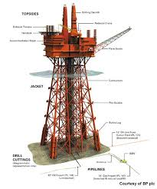



Şəkil 2.7.

DSP – 8 platforması eyni vaxtda işləyən iri dəzgahla neft və qaz quyularının qazılması üçün hesablanmışdır.

**DSP -20 dəniz stasionar platforması.**DSP–8 platformasının"Şelflayihə- Dərin özlülər zavodu" obyektlərindəki montajının müvəffəqiyyətləri,onun daşınması və suya salınması, 200 - 250 martıq dərinlikdə quraşdırılması nəzərdə tutulan daha iri ölçülü monoblokların işlənməsinə və hazırlanmasına imkan yaradır. DSP-20 monoblokunun kütləsi-14,5 minton, dayaq blokunun hündürlüyü - 290 m, qazıma dərinliyi - 6500 m, 60 quyunun qazılması üçün nəzərdə tutul-muşdur.

**2.23. Üzən qazıma neft - qaz mədən hidrotexniki qurğuları**

Dəniz və okean şelflərində neft və qaz quyularının qazılmasında müxtəliflik olduğundan hazırda onlar üçün xüsusi qazıma tikililəri yaradılmışdır. Tikililərin tipi əsasən dənizin dərinliyindən və onun dibinin geoloji quruluşundan asılıdır. Tikililərin konstruksiyasına qazıma rayonunun iqlim şəraiti mühüm dərəcədə təsir göstərir. Dəniz buruq tikililəri fərdi layihələr əsasında yaradılır.

Ümumi halda Dəniz buruq tikililəri **dörd qrupa** bölmək olar:

1.Dənizin dibində dayağı olan dəniz buruq əsasları;

2.Özüqalxan üzən qazıma qurğuları;

3.Üzən qazıma gəmiləri;

4.Yarımdalma üzən qazıma qurğuları.

**Estakada yaxud ada əsasları** birinci qrup dəniz tikililərini təşkil edir (şəkil 2.8).

Artıq onların Xəzər, Qara və Azov dənizlərində tikintisi üzrə mühüm təcrübə toplanmışdır. Əsasən üzərində yaxud estakadada seriyalı qazıma avadanlığını yerləşdirmək üçün meydança yaradırlar və ondan müəyyən qədər uzaqlıqda qazıma briqadası üçün məişət otaqları yerləşdirirlər. Su üzərində meydançanın hündürlüyü dalğanın ən böyük hündürlüyündən asılı olaraq 6-30 m təşkil edir. Adətən bir meydançadan 3-24 quyu qazılır. Onların sayı geoloji şəraitdən və meydançanın ölçüsündən asılı olur.Quyuağzını kipləndirmək üçün avadanlıqlar bu halda qurudakı kimi olur.

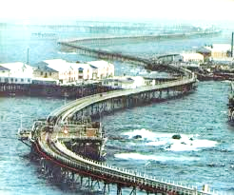

Şəkil 2.8.“Neft Daşları” estakadasının görünüşü

Dəniz və okeanların şelf zonalarında nefl-qaz yataqlarının mənimsənilməsi sayəsində son 30ildə texnika xeyli inkişaf etmişdir. Bunlardan əsasən özü qaldıran üzən qurğuları, qazıma gəmilərini və yarımdalma (bəzi ədəbiyyatda yarı-batırılmış deyilir) qazıma platformalarını göstərmək olar. Üzən qazma

qurğulannın əsas aparıcı hissəsi, stasionar hidrotexniki qurğular olduğu kimi, səthi və əhatəli konstruksiyaların dayaqlarıdır.

**2.23.1.Üzən qazıma vasitələri-qurğuları**

**Üzən qazıma vasitələri qurğuları (ÜQQ)** özü-qalxan vəyarımqaldırılmış platformalar və qazıma gəmiləridir. Üzən yarımqaldırılmış qazıma platforması pontonlardan və qazı-ma qurğusu yerləşdirilmiş yuxarı qazıma meydançasından iba-rətdir. Pontonlu meydança stabilləşdirici kəmərlərlə əlaqə-ləndirilir. İşçi vəziyyətdə pontonlar 20-25 m dərinliyində suya qaldırılır ki, bu da dəniz dalğalarının platformaya təsirini azal-dır. Lövbərlər yaxud dinamika stabilləşdirmə sistemləri yarım-qaldırılmış platformanın quyu ağzında saxlayır.

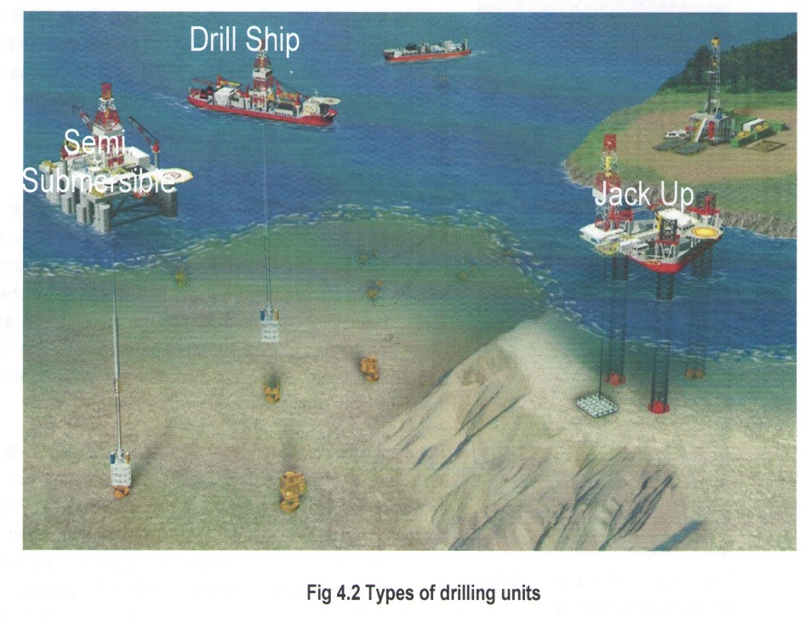

Üzən qazma qurğuları əsasən suyunun dərinliyi 60-1500 molan akvaloriyalarda yataqların kəşfiyyat işlərində tətbiq edilir.

Konstrukiyasına görə o, gövdənin küncündə yerləşdi-rilmiş üzən pontondan - qurğu gövdəsindən və hərəkət edən dayaq-tirlərdən (ayaqlardan) ibarətdir.Hal-hazırda onun bir neçə konstruksiyaları mövcuddur. Onlar gövdənin konstruksiyasına dayaq-tirlərin tayına və qaldırıcı qurğulara görə fərqlənirlər. Dayaq-tirlərin konstruksiyasına dənizin dərinliyi, aerodinamik təzyiq qüvvəsi (dalğa, külək, axın), tirlərin qrunta bərkidıl-məsi,qruntdan çıxarılması, dənizın dib relyefı, gövdə üzərində tikilən tikintinin ümumi kütləsi təsir edir.

Silindrik dayaqlı özünüqaldıran üzən qazma qurğuları 20-40 mdərinlikdə tətbiq edilir, 60-120m dərinlikdə isə ferma tipli dayaqlardan istifadə edilir. Gövdədə texnoloji və energetik avadanlıqlar, yanacaq materialları, alətlər, borular, xidmət yaşayış binaları, anbarlar,vertolyotun enməsi üçün meydançalar yerləşdirilir. Ən məsuliyyətli əməliyyat ÜQQ-nın zavoddan dənizdə qazıma nöqtəsinə daşınmasıdır. Dünya təcrübəsində onun daşınması üçün xüsusi nəqliyyat gəmilərindən istİfadə edirlər.

ÜQQ-nın daşınmasının iki növü mövcuddur:

1- uzaq məsafələrə yedəklə aparma;

2-kəşfiyyat quruluşu arasında bir nöqtədən o biri nöqtəyə ötürmək (adələn qısa ötürmə dedikdə 12 saat ərzində keçid nəzərdə tutulur).

ÜQQ-nın quraşdınlması üçün yararlı hesab edilən qazıma sahəsində (nöqtəsi) aparılan müşahidələrin müsbət nəticələrdən sonra lövbər üzgəci quraşdırılır. Bu nöqtəyə qurğu gətirilir, dasınma layihəsinə, təlimat qaydalarına əməl edərək dayaq tirlərinin salınmasına başlayırlar və bu vaxtı ÜQQ üzən vəziyyətdə olur. Qurğu gövdəsinin bütün qaldırıcıları eyni vaxtda qaldırılır.

Gövdəni qaldıran zaman ayaqların qrunta basdırılmasi bir neçə etapda aparırlar, əgər axırıncı etapda qaldırıcılardakı təzyiq dəyişmirsə, onda dayağın basdırılması başa çatmış hesab edilir.

Sonra gövdə dəniz səviyyəsindən verilmiş hesablama hündürlüyünə qaldırılır və ÜQQ-nın işçi vəziyyətində quraş-dırılır. Quyu qazılması qurtardıqdan sonra ÜQQ təlimata uyğun götürülür.

Qurğunu quyudan çıxartmazdan əvvəl, onun yeni qazma nöqtəsinə daşınması hazırlığı götürülür.

Hidroqaldırıcının köməyi ilə gövdə qaldırılır, ayağın mexaniki saxlayıcıları cıxarılır, gövdə suya salınır. Gövdəni suya saldıqdan sonra, dayaqların qruntdan çıxarılmasına başlanır. Sonra ÜQQ-nı nəqliyyat vəziyyətinə qaldıraraq onu mexaniki saxlayıcılarla bərkıdirlər.

**2.23.2."Xəzər"tipli özüqalxan üzən qazıma qurgusu**

Özüqalxan üzən qazıma qurğularını **(ÖQÜQQ)**1956-1958-ci illərdə Dənizneftlayihə İnstitutunda yaratmağa başla-yıblar. Birinci belə qurğu 1959-cu ildə dənizin dərinliyi 6,5 m olan yerdə dərindiyi 1200 m-ə çatan quyunu qazımaq üçün tikildi. 1966-cı ildə «Abşeron» adlı Üzən qazıma qurğusu (ÜQQ) istifadəyə verildi ki, o, dənizin 15 m. dərinliyində 1800 m dərinlikli quyu qazımaq üçün nəzərdə tutulmuşdu (şəkil 2.9). Sonralar daha güclü «Azərbaycan» qurğusu yaradıldı ki, onunla dənizin 22 m. dərinliyində 3000 m. qazıma işləri aparmağa imkan verildi. 1975-ci ildə «Bakı» adlı ÜQQ tikildi və dənizin dərinliyi 60 m olan yerdə 6000 m dərinlikli quyu üçün nəzərdə tutuldu. İşçi vəziyyətdə YQQ-nin gövdəsi su sət-hindən verilmiş hündürlükdə kəmərlər vasitəsilə saxlanılır. Nəql olunma vəziyyətində dayaq kəmərləri ponton göyərtəsi üzərində qaldırılır.

"'Xəzər" üzən qazıma qurğusu dənizin 20 -76 m(şəkil 2.9) dərinliyində neft-qaz kəşfiyyat və istismar quyularının 6000 mqədər dərinlikdə qazılmasıüçün nəzərdə tutulur. Yedəklə çəkildikdə onun batma dərinliyi 74,5 m-dir. Qurğunun gövdəsi düzbucaqlı formadadır, dörd dayaq tirləri və hidravliki qaldırıcı mexanizmi vardır.

Dayaq tirlərinin uzunluğu 108,5 m-dir.Gövdənin burun hissəsində üç mərtəbəli tikili və vertolyot mey-dançası yerləş-dirilmişdir. Qazma buruğu və qazma komplek-sinin avadanlıq-ları, arxada buruqaltı portalda montaj edilmişdir.

Üzən qazma qurğusu quyunun rotorlu və turbinli qazıl-ması üçün aşağıdakı texnoloji avadanlıqlar kompleksinə malik-dir:

1– quyunun rotorlu və turbinli qazılması üçün avadan-lıqlar:quyunun qazılması üçün avadanlıqlar;

2– sement məhlulunun hazırlanması və quyuya tökül-məsi üçün avadanlıqlar;

3– toz şəkilli materialların saxlanması və daşınması üçün avadanlıqlar; qazma məhlulunun hazırlanması, tökülməsı, təmiz-lənməsi və saxlanması ücun avadanlıqlar;

4– kapotaj avadanlığı, neft və qaz yataqlarının geofiziki tədqiqi üçün avadanlıqlar.

Üzən qazma qurğusu lövbər, yanalma, xilasetmə və s. qurğularla təchiz edilmişdir.Özüqalxan Üzən qazıma qurğusu (ÖQÜQQ) eyni zamanda istehsalat meydançası funksiyasını yerinə yetirən gövdənin – pontonu təsvir edir. Pontonda texno-loji və energetik avadanlıqlar, alətlər və material ehtiyatları, yaşayış və xidməti otaqlar, ambarlar, vertolyot meydançası və s. yerləşdirilir.

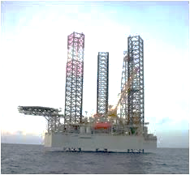

Şəkil 2.9

Qurğu işçi vəziyyətində (şəkil 2.10) dəniz dibinə söykə-nən və bütün avadanlıq və ehtiyatlarla birlikdə gövdəni su sət-hindən verilmiş məsafədə saxlayan kəmərlərə malikdir.

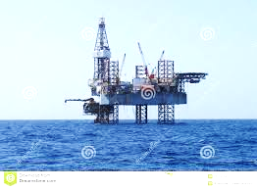

Şəkil 2.10

Ölkədə və xaricdəki su hövzələrində özüqaldıran üzən qazma qurğularından istifadə təcrübəsi göstərir ki, onların istifadəsi suyun 90-120m-əqədər dərinliyi ilə məhdudlanır.

**Özüqalxan üzən qazıma qurğusunun konstruksiyasi və iş prinsipi.** ÖQÜQQ eyni zamanda istehsalat meydançası funksiyasını yerinə yetirən gövdəni – pontonu təsvir edir. Pontonda texnoloji və energetik avadanlıqlar, alətlər və materail ehtiyatları, yaşayış və xidməti otaqlar, anbarlar, vertolyot meydançası və s. yerləşdirilir. Qurğu işçi vəziyyətində dəniz dibinə söykənən və bütün avadanlıq və ehtiyatlarla birlikdə gövdəni su səthindən verilmiş məsafədə saxlayan ayaqlara (dayaq kəmərlərinə) malikdir. Nəql olunma vəziyyətində dayaq-lar ponton göyərtəsinə qaldırılır. Xüsusi qaldırma qurğusu ÜQQ-ni nəql olunma vəziyyətindən işçi vəziyyətə və əksinə çevirməyə xidmət edir.

ÖQÜQQ konstruksiyasına və gövdənin formasına, dayaq kəmərlərinin sayına və onların konstruksiyasına, eləcə də qaldırıcı mexanizmlərin konstruksiyasına görə fərqlənirlər. Hazırda ÜQQ əsasən planda düzbucaq və üçbucaq forması olan gövdələrlə tikilir. Beş ya altıbucaqlı formalara da rast gəlinir. Dayaq kəmərlərinin sayına görə ÜQQ 3, 4, 6, 8, 10, 12 və 14 kəmərli ola bilərlər.

Qaldırıcı mexanizmlər hidravliki və mexaniki intiqallı olurlar.

ÖQÜQQ-nin tam iş tsikli aşağıdakı əməliyyatların yerinə yetirilməsindən ibarətdir:

1-ÜQQ-nin nəzərdə tutulmuş qazıma nöqtəsinə nəqli;

2-ÜQQ-nin qazıma nöqtəsində qoyulmasına hazırlıq;

3-dayaq kəmərlərinin dəniz dibinə endirilməsi;

4- dayaq kəmərlərinin süxura batırılması;

5-ÜQQ-nin gövdəsinin dəniz səviyyəsindən verilmiş hündürlüyə qaldırılması;

6-qaldırıcıların stoporlanması və quyunun qazımaya hazırlanması;

7-quyunun qazılması;

8-ÜQQ-nin nəql olunma vəziyyətinə çevrilməsi;

9-ÜQQ gövdəsinni suya endirilməsi;

10- dayaq kəmərlərinin süxurdan çıxarılması;

11- dayaq kəmərlərinin nəql olunma vəziyyətinə qaldırılması.

Əgər quyu lüləsi ləğv olunmursa, qazıma qurtardıqdan sonra quyu ağzına blok-konduktor qoyulur ki, buna da quyu lüləsi bərkidilir.

**2.23.3.Yarımdalma üzən qazıma qurğuları**

Böyük dərinlikdə (90-300 m) iqtısadi va texniki göstəricilərinə görə yarımdalma üzən qazıma qurğuları dəniz neft-qaz strukturunda kəşfiyyat quyularının qazılmasında özünü doğrultmusdur.

Yarımdalma üzən qazıma qurğuları **(YDÜQQ)** yuxarı gövdədən, sabitləşdirici kolonlardan və aşağı iki ədəd pontondan ibarətdir. Yuxarı hissədə kolonlar gövdəyə, aşağıda isə pontona birləşdirilmişdir.

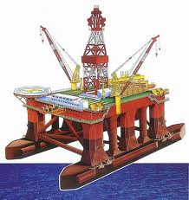

Gövdənin yuxarı işçi göyərtəsi iki və üç qat üst tikililərdən ibarətir ki, orada texnoloji avadanlıqları,işçi perso-nalı, materialları və s. ücün otaqlar yerləşdirilmişdir. İş prose-sinin bütün etaplarında buqurğunun təhlükəsizliyini tam təmin edir.

YDÜQQ-nı əsasən quyunun 7600 m-ə qədər dərinliyin-də, dünya okeanının müxtəlif şelflərində kəşfıyyat quyulannın qazılmasında istifadə edilir.

YDÜQQ qurğuları ücün əsas kriteriyalar qazıma quyusunun və dənizin dərinliyi, tətbiq olunan rayonun külək dalğa rejimi, və s. aiddir ki, bu da qazıma briqadısının iş günü balansını məhdudlaşdırır. Onun yeni nöqtəyə daşınması bu qurğuların istismarında çox mühüm prosesdir.

Ona görə də daşınmanın başlanması üçün daşınma layihəsi hazırlanır. Burada üzmə rayonunda yedəyin sürəti təhlü-kəsizliyi və dəniz şəraiti təyin edilir. Ümumiyyətlə dəniz şərai-tinin aşağıdakı məhdudiyyətləri vardır: dənizdə dalgalanma 5 - 6və külək 7 - 8baldan çox olmamalıdır.

YDÜQQ layihələndirildikdə asağıdakı qüvvələr nəzərə almaqla hesablanır:

1– dalğa, külək və axının təsirindən yaranan yüklərə;

2– YDÜQQ daimi ağırlıq qüvvəsinə;

3– saxlama qüvvəsinə;

4– aşağı pontonda lexnoloji ehtiyat və ballastın ağırlıq qüvvələrinə;

5– qazıma və ya çökmə sütununda yaranan qazıma buruğunun kran tirinə düşən yüklərə;

6– lövbərin zəncirinin və dəniz dirəyinin dartılmasından yaranan funksional yük.

YDÜQQ qazılan quyuların quyuağzı su altında yerləşir. Yanacaq, boru, qazıma məhlulu və digər material ehtiyatlarına görə ÜQQ avtonom qurğu sayılır və 30 gün sahillə əlaqəsi olmadan işləyə bilər.

Ozüqaldıran üzən qazma qurğusundan fərqli olaraq YDÜQQ qazıma prosesində üzür və dəniz dibi ilə sərt bağlanmayıbdır.

YDÜQQ -nun dəniz dibi ilə əlaqəsi **rayzer** (dəniz dirəklə) yerinə yetirilir. Onun yuxarı hərəkət edən ucu teleskopiki rayzer və divertor ilə YDÜQQ-ya birləşdirilib, aşağı hissəsi isə hidromufta birləşməsinin köməyi ilə sualtındakı dəniz dibində qurasdırılmış quyuağzı avadanlığa bərkidılmişdir.

**Rayzerlər.**

Yarımdalma üzən qazma qurğularında dərin suların altın-da yerləşən neft-qaz yataqlarının layihələndirilməsində rayzer (suayırıcılar) quraşdırılır(şəkil 2.11).Rayzerə dəniz dirəkləri də deyilir.Spayder göyərtəsində kanatlarla birləşən hissəyə teleskopik rayzer deyilir.Bu qurğunun yellənməsi zamanı rayzerin quyu ağzından aralanmasının qarşısını alır. Rayzer boru kəməri olub, sualtı quyuağzı ilə qurğu arasında əlaqə yaradır.

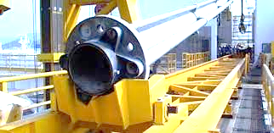

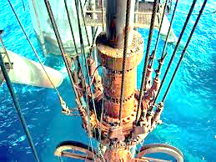

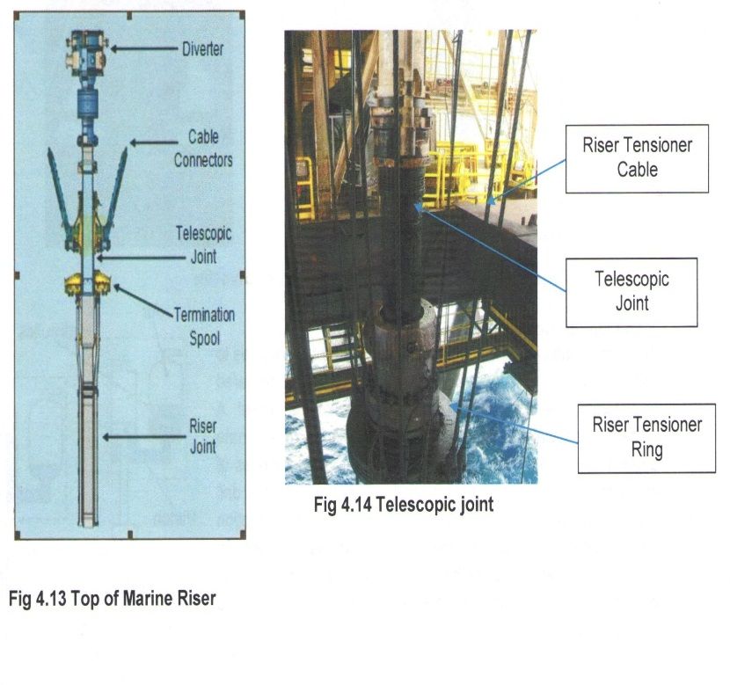

Şəkil 2.11

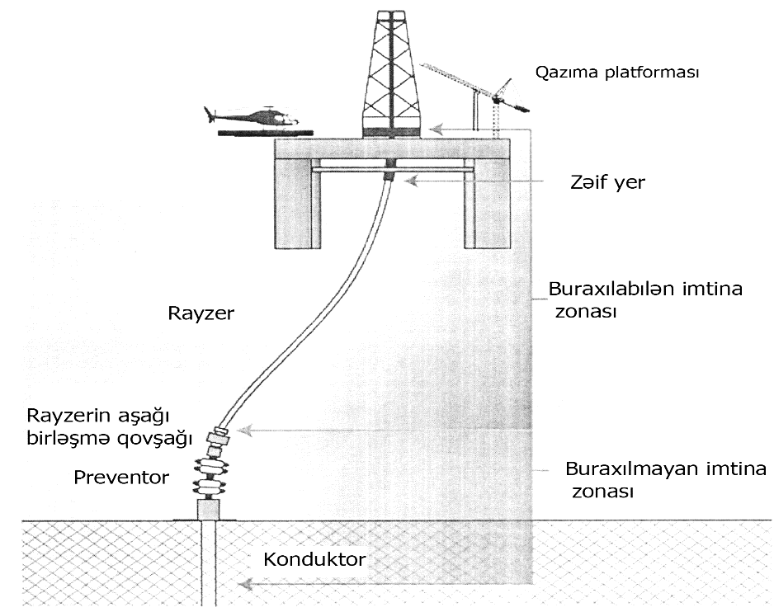

Şəkil 2.12.Rayzer ilə birlikdə yarımdalma üzən platforması

Rayzer dartılmış vəziyyətdə quraşdırılır və aşağıda gös-tərilən əməliyyatlarda istifadə olunur:

1.Qazılmış quyuda alətin endirilməsi və qazıma məhlulunun və şlamın dövranını yaradır;

2.Üzən vasitələrdən və sualtı qurğulardan məhlulun və alətlərin nəqlini yaradır.

Rayzerlərin müxtəlif növləri vardır. Onlar bir-birindən təyinatına, istismar şəraitinə və s. fərqlənirlər.

Rayzerlərin aşağıda göstərilən kriteriyalarına görə təsnifata bölürlər:

1.Rayzerin təyinatına görə (qazıma, istismar, quyunun təmiri, quyunun tamamlanması);

2.Rayzerin divarının quruluşuna görə (möhkəm/rigid, elastiki);

3.Rayzer sisteminin formasına görə (sərbəst asılmış rayzerlər, sərbəst durmuş rayzerlər, dartılmış rayzerlər, dirəklər tipli rayzerlər);

4.Rayzer borusunun materialına görə (polad, Al);

5.Rayzerin istismarı şəraitinə görə;

6.Rayzerlərin birləşmələrinin sayına görə.

**2.23.4.“Şelf” tipli yarımdalma üzən qazıma qıırğusu**

Yarımdalma "Şelf" tipli üzən qazıma qurğusu (şəkil 2.13.) dəniz dibinin 200 m- də, dərinliyi 6500 molan neft və qaz quyularının kəşfıyyat qazıması üçün nəzərdə tutulur.

Baltik və Xəzər dənizində isə H= 90-200 mdərinliyində tədbiq edilmişdir. Qurğunun yuxarı gövdəsinin uzunluğu- 62,24m, eni-49,2 m,hündürlüyü-6,0 m-dir. Aşağı pontonların uzunluğu -92,96 m,eni-l5,0 m,hündürlüyü - 6,0 m.Bu qurğunun tikintisini yerınə yetirərkən dənizdə dalğalanma *6* bala qədər,küləyin-sürətinin 12 m/s*,* dəniz qasırğasının 10 baldançox olmasına, küləyin sürətinin 25 m/solmasına icazə verilir. "Şelf'” qurğusunun dəniz keçidi zamanı dənizdə dalğalanma 6baldan çox olmamalıdır.

YDÜQQ keçidi və istismarında tələb olunan çökmə sisternləri pontonda maye ilə doldurulması ilə yerinə yetirilir.

Çökmə: boşalmada 4,75 -5,13m*;* istismarda 14,3m;dayanma vaxtı 12,0molur.

Sabitləşdirici sütunlar diametri 9,8 m,hündürlüyü 18,5 m*,*üfüqi çəp (diametri 2,85m) və maili (diametri 1,55m)birləşdiriciləri olan 6kolondan ibarətdir. Onlar su keçirməyən bölməyə ayrılır və orada müxtəlif qazıma avadanlığı və materiallar yerləşdirilmişdir. Aşağı pontonda isə yanacaq, ballast və texniki su ilə doldurulmuş sisternlər yerləşdirilir.

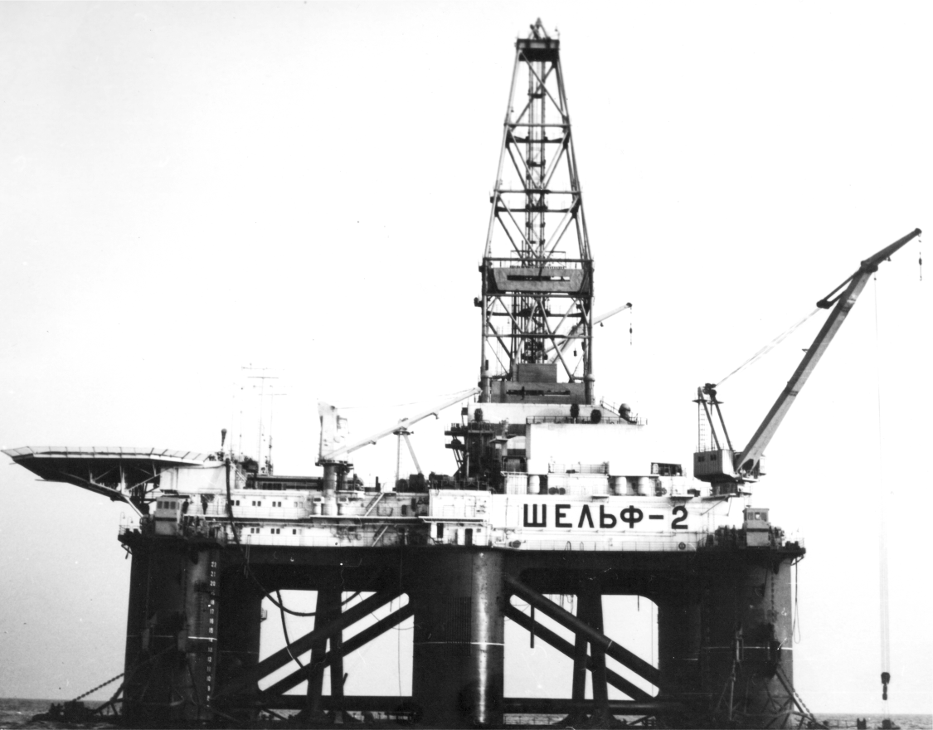

Şəkil 2.13. “Şelf-2”Yarımdalma üzən qazıma qurğusu

**YDÜQQ-də qazımaya hazırlıq işləri .**YDÜQQ-in spayder göyərtəsində xüsusi qapayıcının üstünə müvəqqəti plitəni körpü kranı ilə qoyurlar. YDÜQQ-də «Şelf-2» üçün müvəqqəti plitə (özül) silindrik üstüaçıq qutudur (şəkil 2.15). Qutunun diametri – 3 m, hündürlüyü – 0,83 m-dir. YDÜQQ «Şelf-1», «Şelf-3», «Kaspmorneft» qurğularında müvəqqəti plitə düzbucaqlı olub içi dəliklidir. Bütün plitələrin içinə dənizin dibində müvazinət əldə etmək üçün qabaqcadan kisələrdə sement və ya barit (ballast üçün) doldurulur.

Müvəqqəti plitəni endirmək üçün (şəkil 2.14) xüsusi alət mövcuddur. Bu alət ayrıca bir qazıma borusu ilə birləşdirilir və rotordan keçərək spayder göyərtəsinə endirilir. Bunun üstündən yass və arxasınca suyun dibinə çatmaq şərtilə qazıma boruları birləşdirilir.

Müvəqqəti plitədə «Г» şəkilli paz var və xüsusi alət ora bərkidilir. Müvəqqəti plitənin çəkisini bildikdən sonra, o, dəniz dibinə endirilir. Bundan sonra bütün əməliyyatlar bu müvəqqəti plitənin içərisiylə aparılır.

**148**

Şəkil 2.14.YDÜQQ-də müvəqqəti plitənin endirilməsi sxemi:1 – universal istiqamətləndirici çərçivə, 2 – plitəni endi-rib-qaldırmak üçün alət, 3 – plitə

**YDÜQQ-də 30"-li müvəqqəti plitə (özül)**

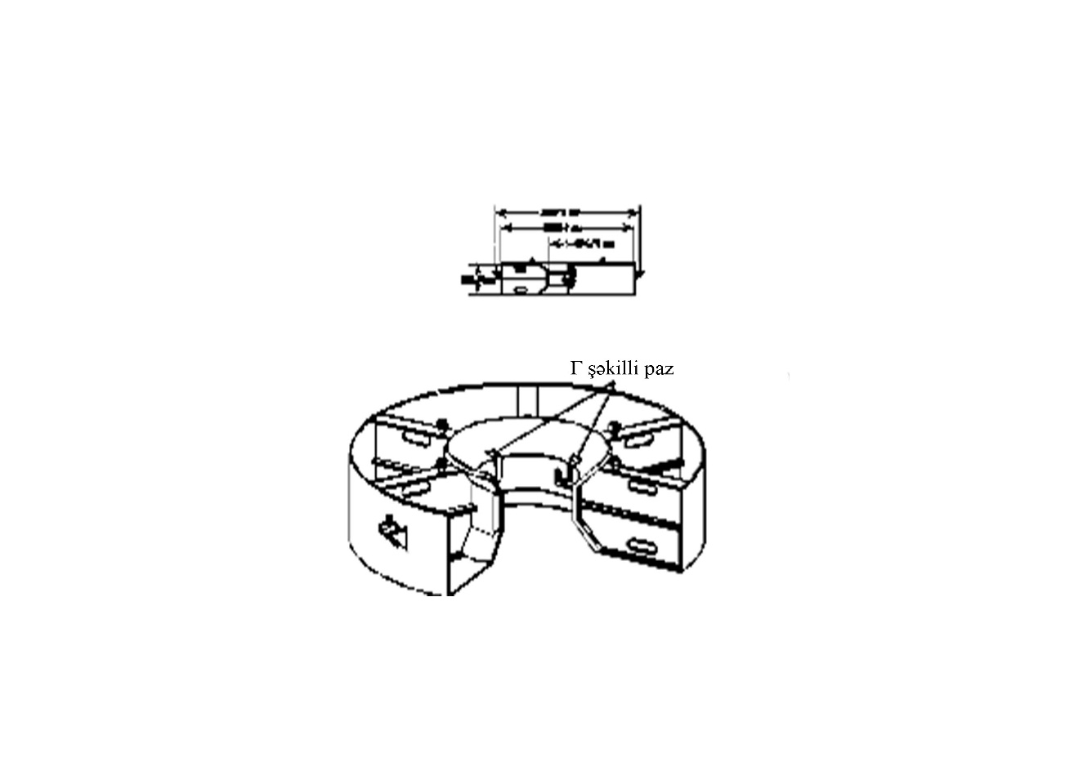

Şəkil 2.14

Bu plitə quyuağzını (fundament) yaratmaq üçün nəzərdə tutulur. Onun xaricindən dörd dirək bərkidilir. Həmin dirəklərə istiqamətləndirici kanatlar bağlanılır.

Konusvari bölmə əsas keçid dəliyinin üstündə yerləşir və kardan halqası ilə dörd istiqamətləndirici dirəklər buraya birləş-dirilir. Buraxılmasından əvvəl barit, sement və ya metal tullantı-ları ilə doldurulur.

**Müvəqqəti plitəni buraxmaq üçün xüsusi alət**.Bu alətin (şəkil 2.16) xaricində 50,8 mm dörd sapfası vardır. Bunlar plitəni pazda saxlayırlar. Alət müvəqqəti plitəyə sıxılır və bir ne-çə dərəcə sola fırladılaraq ona bağlanılır. Endirmə prosesi qur-tardıqdan sonra buraxıcı alət 15-20° sağa fırladılır və plitədən açılır. Alətin çəkisi 681,8 kq-dır

**YDÜQQ-də 30"-li müvəqqəti plitənin (özül) texniki xarakteristikasi:**

Uzunluğu, 3657 mm

Hündürlüyü, 825,5mm

Keçid diametri, 974,73 mm

Səthinin sahəsi, 7,97 m2

Çəkisi, 4091 kq



Şəkil 2.16. YDÜQQ-də plitəni dəniz dibinə buraxmaq üçün alət .Alətin çəkisi — 681,8 kq

**YDÜQQ-də müvəqqəti plitənin endirilmə sxemi**

(şəkil 2.17)

1 – müvəqqəti plitə

2 – xüsusi alət

3 – Qazıma borusu, ∅127 mm

4 – İstiqamətverici kanatlar

5 – Yass

6 – Qazıma boruları

**151**

Şəkil 2.17

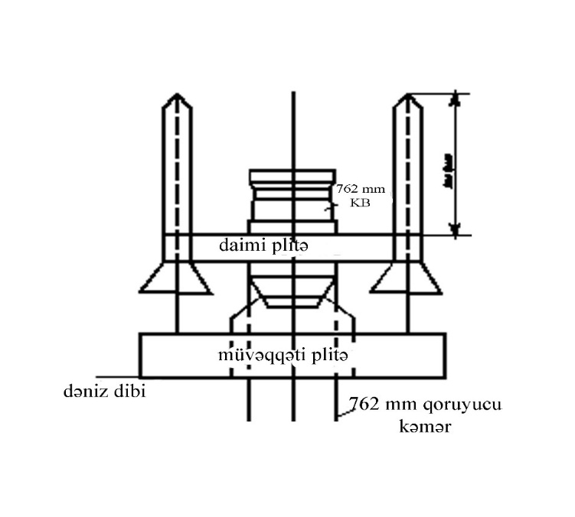

Şəkil 2.18.Müvəqqəti plitənin dənizin dibində oturması sxeml

Rotor üzərində qazıma kəmərinin aşağı hissəsi aşağıda göstərilən ardıcıllıqla yığılır:

1. ∅490 mm balta üzərindən ∅914 mm-lik hidravlik geniş-ləndirici (∅914 baltanın yivi 3-171, uzunluğu 1,5 m alınır)

2. Ağır qazıma boruları (СУБТС2) – 229 - uzunluğu 29,6 m; УБТ-203 – uzunluğu 34,67 m.

3. Qazıma boruları ∅ 127 mm.

Yığılan bu QKAH müvəqqəti plitənin ağzına qədər en-dirilir və sualtı telekamera ilə bu alətin vəziyyəti öyrənilir. Sonra qazıma nasosuna 10 gediş/dəq. verərək, aləti 30-50 dövr/dəq. rotorla fırladaraq, 1-3 t baltaya yük verərək qazımaya başlanılır.

Qazımanın texniki xarakteristikası:

-oxboyu yük, 0-44,5 kN

-nasosun atqı xəttindəki təzyiqi, 4,8 – 6,2 MPa

-nasosun məhsuldarlığı, 37,8 m3/dəq

-cərəyanın gücü, 50 – 1150 A

Layihə üzrə 150-200 m qazıldıqdan sonra quyu dibində bir saat yuma işləri aparılır, alət plitəyə qədər qaldırılıb sonra quyu dibinə endirilir və 80 m3 xüsusi çəkisi 1,25 q/sm3, şərti özlülüyü 50 san olan məhlulu quyuya vurub aləti ∅762 mm qoruyucu kəməri endirmək üçün qaldırlar.

**YDÜQQ üçün kəsici halqali istiqamətləndirici** **çər-çivə**.Bu çərçivə (şəkil 2.19) əsasən iki detaldan — istiqa-mətləndirici kanat üçün nəzərdə tutulmuş iki pazdan və istiqa-mətləndirici çərçivədən ibarətdir.

Çərçivənin əsas işi 30" (762 mm) kəməri kanatlar vasitəsi ilə müvəqqəti plitədən quyu ağzına yönəltməkdir.

İki yarım halqa kəsilə bilən başsız bolt (ştift) vasitəsi ilə konduktora birləşdirilir.

30" konduktor quyuya daxil olanda pazlar aralanır, boltlar kəsilir. Bununla iki hissədən ibarət olan çərçivə qaldırılır.

Bunun üçün çərçivəyə rım-boltlar vasitəsilə kanatlar bağlanılır.



Şəkil 2.19 YDÜQQ üçün mərkəzləşdirici kəsikli istiqamətləndirici

**2.23.5.Qazma gəmiləri (QG)**

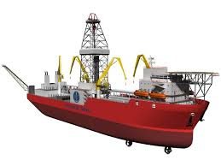

Şəkil 2.21.Qazıma gəmisinin ümumi görnüşü

**Qazıma gəmiləri** (şəkil 2.21) dənizin 150-2000 m də-rinliklərində quyular qazımaq üçündür. Qazıma gəmisi 7-35 min m3 su tutan adi dəniz gəmisidir, göyərtəsində qazıma avadanlığı yerləşdirilir. Qazıma gəmisindən qazıma zamanı quyuağzı və fontana qarşı avadanlıq dəniz dibində yerləşdirilir. Avadanlığın idarə olunması gəmidən distansion olaraq həyata keçirilir. Quyuağzı qazıma gəmisi ilə teleskopik hermetik su ayırıcı kəmərlə (rayzerlə) birləşdirilir. Qazıma gəmisi qazıma nöqtə-sində lövbərlərin yaxud dinamiki stabilləşdirmə sisteminin kö-məyi ilə saxlanılır. Dənizdə dalğa olduqda gəmi ilə quyuağzı arasındakı məsafə dəyişildiyindən qazıma kəməri teleskopik amortizator quruluşuna malik olmalıdır.

Amerika mütəxəssislərinin verdiyi tövsiyələrə görə Üzən qazıma vasitələri dənizin dərinliyindən asılı olaraq aşağıdakı şəraitlərdə istifadə oluna bilərlər:

Dalma .. . . . . . . . . . . . . . 45 m-dək

Özüqalxan .. . . . . . . . . . . . 15-120 m

Yarımdalma qurğular və lövbərdə

olan qazıma gəmiləri . . . . .30-200m

Yarımdalma qurğular və dinamiki stabilləşdirici sistemli

qazıma gəmiləri .. . . . . . . . . .>200m

Dənizin müxtəlif dərinliyində qazıma aparmaq üçün qazıma vasitələrinin sinfinin seçilməsi iqtisadi amillərlə müəyyən olunur.

Yedəyin kiçik sürəti və sahil bazalarmdan uzaqda yerləşməsi, istismarın çətinliyinə görə qazma gəmilərinin tətbiqi daha məqsədə uyğun hesab edilir.Şəkil 2.22-da “Valentin Şaşin” qazma gəmisinin sxemi verilmişdir. Gəmi üç hissədən ibarətdir: burun bölməsi, orta və dal hissələri. Əsas göyərtədə texnoloji avadanlıq kompleksi yerləşdirilmişdir. Gəmi dənizin H >300 mdərinliyində, 6500 mdərinliki quyunun qazılması üçün nəzərdə tutulur. Gəminin quyu qazıması nöqtəsində saxlanması ən çətin və məsuliyyətli işlərdən biridir. Bu texniki və texnoloji avadanlıqların yaranmasına aşagıdakı amillər səbəb olmuşdur: qazılan quyunun dibinə təkrar düşmək üçün isliqaməqtli sistemi, dinamik sabitləşmə sistemi, sualtı quyuağzı avadanlıqlarının yeni konstruksiyası, quyunun qazılma prosesində qazıma gəmisinə nəzarət və idarə olunma sıstemləri.

Dərin sulu və sahildən aralı akvatoriyalarda quyuların qazılması üçün dreyf sürətli axın və onların şaquli profilləri böyük təhlükə yaradır. Buradan belə gorünür ki, aerohidrodinamik qüvvə və onların proqnozlaşması iqtisadi göstəricilərə və quyunun qazılmasının təhlükəsizliyinə böyük təsir edir.



Şəkil 2.22 “Valentin Şaşin” qazma gəmisinin sxemi:1-vışka ;2-buruğun içi;3-göyərtə kranları;4-xilasedici kater;5-yaşayış sahəsi 6-trümlər;7- vertolet sahəsi

Üzən qazma gəmilərinin dərin sulu akvatoriyalardakı şelfdə quyuların qazılması texnologiyası xüsusi texniki vəsaitlərin yaradılmasını tələb edirdi.

**Subsea avadanlığı.** Üzən qazıma gəmilərindən suyun dərin qatlarından neft və qaz yataqlarının istismarı üçün sualtı istismar avadanlıqları (subsea) quraşdırılır.(şəkil2.12)

Bu qurğu ilə sualtı kəmər başlıqların preventor bloku ilə birlikdə test (sınama) edirlər.Bundan başqa quyudan neft və qazı istismar etdikdə də bu alətdən istifadə olunur.

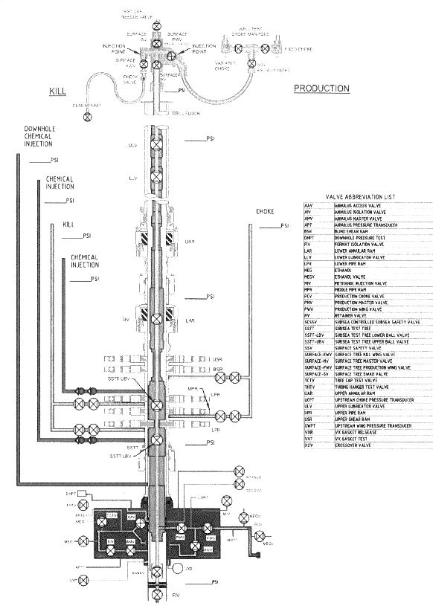

Şəkil 2.12.Subsea avadanlığının quyunu istismar etmək üçün sxemi

Sualtı kəmər başlığına xüsusi üfüqi istismar avadanlığı quraşdırılır və sonar preventor bloku endirilir.Subsea bu alətin üzərinə oturdulur.

**2.23.6.Yarımbatırılmış dartılma dayaqlı platformalar**

Dəniz qurğuları üçün dənizdə quyu qazılması zamam üzən platformaların konstruksiyasinın seçilməsində dənizin dərinliyi əsas kriteriya sayılır.

H=300mdərinlıkdə quraşdırılan stasionar platformaların qiyməti böyük dərəcədə artır.

Tikintinin qiymətini endirmək məqsədilə yarımbatırılmış üzən dartılma dayaqlı platformalar tətbiq edilir (şəkil 2.20).

Platforma işçi vəziyyətində dartılma boru-elementlərilə saxlanılır. Onlar dənizin dibinə dirək tipli lövbər qurğularına bərkidilir. Sualtı avadanlıq sistemi dayaq plitəsindən ibarətdir. Burada quyudan məhsulu çıxarmaq üçün avadanlıqları yer-ləşdirilir. Hal-hazırda yarımbatırılmış üzən qazma qurğu-sundan müxtəlif iqlim şəraitində dənizin 150 m-dən 2500 m*-* o qədər dərinlikdə istifadə edilir. Yarımbatırılmış dartılma dayaqlı plat-formalarda qazılmış quyuların sayı 24-36arasında olur.

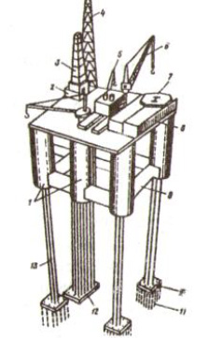

Şəkil 2.20.Dartılmış dayaqlı yarıbatırılmış platforma

**2.24.**Xəzər dənizinin çox dərin hissələrində işləyən üzən qazıma qurğuları haqda

Xəzər dənizi böyük submeridıonal hövzə olmaqla geomorfoloji və geotektonik baxımdan üç əsas hissəyə bölünür — şimali, mərkəzi və cənubi.

Xəzərin Azərbaycan sektoru dənizin cənub hissəsində yerləşir, kəsilişi geoloji, stratiqrafik, tektonik və coğrafi xüsusiy-yətlər baxımından Şimali və Mərkəzi Xəzər hissələrindən karbo-hid­rogen ehtiyatları və neft-qazdoymluğuna görə fərqlənir. Xəzər dənizinin Azərbaycan sektoruna aid Cənubi Xəzər hissə-sində yerləşən Bakı və Abşeron arxipelaqları öz növbəsində karbohid­rogen ehtiyatları, neft-qazladoyma, dağ, məsamə, lay təzyiqləri, suyun qalınlığı və məhsuldar horizontlann yerləşmə dərinliyi ilə bir-birindən fərqlənirlər.

Bakı və Abşeron arxipelaqlarında məhsuldar horizont-ların yatma dərinliyinin hipsometrik ayrılması göstərir ki, Bakı arxipelaqında kristal fun­dament Abşeron arxipelaqına nisbətən daha dərində yerləşir. Hər iki arxipelaqda təbii karbohidrogen ehtiyatları əsasən Məhsuldar Qatın lay və Pliosenin terrigen çö-küntülərinin qum və qumdaşı olan intervallarında toplanmışdır.

Bakı və Abşeron arxipelaqlarının dayaz sahələrində çox saylı neftli-qazlı strukturlar kəşf edilmiş və bu yataqlar hazırda mövcud üsullarla adi qaydada istismar edilirlər. Dənizin dərin hissələrində perspektivli strukturların kəşfi və yataqlann sualtı işlənməsi isə qarşıda duran ən vacib məsələlərdən hesab edilir. Bu işlərin təxirə salınmadan, təhlükəsiz şəraitdə aparılması ölkənin əlavə neft və qaz ehtiyatlarının artırılmasına imkan yaradacaqdır. Bu məqsədlə yeni, müasir yarımdalma üzən qazıma qurğuları və yaxud üzən qazıma gəmiləri parkının geniş­ləndirilir.

Yarımdalma üzən qazıma qurğulan (YDÜQQ) suyun də-rin sahələrində sabit dayanan və üzmə qabiliyyətinə malik ağır gəmi kateqoriyasına aiddirlər. Bu qurğuların dizaynı göl, dəniz, okean şəraitində neft və qaz yataqlannm axtanşı və iş­lənməsinin təmin edilməsinə əsaslanmışdır və onun texniki xarakteristikası çətin dəniz və okean şəraitində dərin quyuların qazılmasına hesab­lanmışdır.

Üzən qurğuların yaranma tarixi müasir dövrə aiddir. Belə ki, ilk dəfə 1960-cı illərdə suyun dərinliyi 30 m olan sahələrdə bu qurğulardan istifadə edərək qazıma işləri aparılmşdır.

**YDÜQQ-yə olan tələblərə uyğun olaraq, onun əsas texniki göstəriciləri aşağıdakılardan ibarətdir:**

1-suyun dərinliyi, m;

2-quyunun dərinliyi, m;

3-vışkanın yükgötürmə qabiliyyəti, t;

4-tal blokunun yükgötürmə qabiliyyəti, t:

5-top drayvın yükgötürmə qabiliyyəti, t;

6-subasqı qabiliyyəti, t

7-yükgötürmə qabiliyyəti, t

8-sualtı preventorlar blokunun işləmə qabiliyyəti;

9-qazma nasoslarının işləmə qabiliyyəti;

10-eneıji təchizatı (dizel generatorlarının sayı və gücü);

11-məhlul təsərrüfatı (qazma məhlulu, barıt, gil və s.);

12-ballast (su, texniki su, yanacaq);

13-yaşayış binası (nəfər hesabilə);

14-dinamik tarazlama sistemi (DÇ-1. DP-2,DP-3)

15-yerdəyişmə vaxtı suyabatma dərinliyi, m;

16-qazıma zamanı suyabatma dərinliyi, m.

Məlum olduğu kimi, 1950-ci illərdə dəniz və okeanın dayaz sahələrində qazıma işlərinin aparılmasında platfor-malardan istifadə edilirdi. Daha sonra suyun dərinliyinin artması ilə əlaqədar yarımdalma üzən qazıma qurğularına tələbat art-mışdır və suyun dayaz hissələrində artıq bu qurğulardan istifadə edilməyə başlanılmışdır.Təcrübə göstərmişdir ki, mövcud plat-forma və qurğularla müqayisədə mürəkkəb dəniz şəraitində (yüksək və güclü dalğalar) daha sabit durumlu üzən qazıma qurğusu və gəmilər tələb olunur (şəkil 2.21).

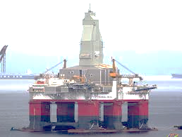

Şəkil 2.21. Üzən qazıma gəmisinln ümumi görünüşü

1970-1980-cı illərdə dördsütunlu ikipontonlu yarımdalma üzən qazıma qurğusunun inşasına geniş yer verildi. 2010-cu ildə isə artıq bu sahədə qəbul edilmiş standartlara görə, 6-cı nəslin tələblərinə uyğun qurğuların dizaynının layihələn-dirilməsinə üstünlük verilmişdir (şəkil 2.22).

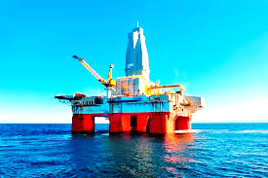

Şəkil 2.22. 6-cı nəsil Yarımdalma üzən qazımıqurğusunun ümumi görünüşü

**YDÜQQ-nin yaranma tarixi.**İlk YDÜQQ 1960-cı ildə Şell neft şirkətinin sifarişi ilə Blue Water Drilling qazıma şirkəti tərəfindən Meksika körfəzində istifadə edilmişdir. Bu qurğunun yerdəyişməsi zamanı qəza baş vermişdir. Belə ki, qurğu 30 m dərinlikdə suyun dibinə oturmaqla quraşdırılma yerinə aparılmış və onun ballast suyun köməyilə qaldırılması və bir nöqtədon digər nöqtəyə keçirilməsində çətinlik yaranmışdır. Beləliklə də, bu qurğuların yarımdalma vəziyyətində gəmi kimi lövbərlə saxlanmaq şərti ilə qazıma texnologiyasının erası başlanmışdır. Artıq 1973-cü ildə 30 ədəd belə qurğular inşa edilmiş və istifadəyə verilmişdi.

**YDÜQQ-yə olan tələblər.** YDÜQQ-larla aparılan qazı-ma texnologiyası ilk baxışdan suyun dayaz sahələrində quraş-dırılmış platformalardan qazma texnologiyası ilə mü­qayisədə çox da fərqlənmir və nəticədə tələb olunan koordinatda yeni axtarış-kəşfiyyat, qiymətləndirici quyuların qazılmasına imkan yaradılır. Qurğu, qazıma nöqtəsindən yeni nöqtəyə yedək gəmi-lərinin köməyi ilə aparılır, lövbərləndirilir və suya qazıma dərinliyinə bataraq qazıma işlərini yerinə yetirir. Qurğuların layihələndirilməsi l-ci nəsıldən başlayaraq 6-cı nəslə qədər inkişaf etdirilmişdir. Nəsil layihəsinin dəyişməsi əsasən suyun dərinliyinin artması ılə əlaqədar olmuşdur:

l-ci nəsil qurğular 1960-cı illərdə inşa edilmiş, suyun dərinliyi 200 m olan sahələrdə qazma əməliyyatlarını aparmaq qabiliy-yətinə malik olmuşdur;

2-ci nəsil qurğular 1969-1974-cü illərdə inşa edilmiş və suyun dərinliyi 300 m olan sahələrdə qazma əməliyyatlarının aparılma-sında istifadə edilmişdir,

3-cü nəsil qurğular 1980-cı illərin əvvəllerində, suyun dərinliyi 500 m olan sahələrdə qazma işlərinin aparılması üçün nəzərdə tutulmuşdur;

4-cü nəsil qurğular 1990-cı illərdə, suyun 1000 m dərinliyində qazma əməliyyatlarını aparmaq qabiliyyətinə malik olmuşlar;

5-ci nəsil qurğular 1998-2004-cü illərdə, suyun dərinliyi 2500 m olan sahələrdə qazma əmə­liyyatlarını aparmaq üçün istifadə edilmişdir;

6-cı nəsil YDÜQQ-lər isə 2005-2010-cu illərdə, suyun dərinliyi 3000 m olan sahələrdə qazıma işlərini yerinə yetirmək üçün yaradılmışdır.Xəzər dənizinin Azərbaycan sektorunda yerləşən perspektivli strukturların bir çoxu suyun dərinliyi 800-1025 m olan sahələrdə yerləşir və bu baxmıdan axtarış-kəşfiyyat və ya-taqların işlənməsinin təmin edilməsi üçün sualtı manifoldlardan quyuların qazılması, yataqların sualtı işlənməsi və gəmiçiliyə aid texniki vasitə və texnologiyaya olan tələblər 6-cı nəsil üzən qazıma qurğularına uyğun layihələndirilməlidir.

Bu qurğulara olan texniki tələblər aşağıdakılardı:

1-dərinliyi 8000- 12000 m olan quyularm qazılması mümkün-lüyü;

2-suyun dərinliyi l000-1200 m olan sahələrdə işləmə qabiliyyəti;

3-bir, yaxud iki qazmaçı ilə işləyən vışkanın olması;

4-vışkanın yükgötürmə qabiliyyətinin l000 t olması;

5-tal sistemi vo top drayvın yükgötürmə qa­biliyyətinin 1000 t olması;

6-qurğu avadanlıqlarının (preventorlar bloku) 1050 MPa olması;

7-dörd ədəd qazma nasosu və hər birinin 500 MPa işləmə qabiliyyətinə malik olması;

8-dörd ədəd dizel generatorunun və hər birinin 4000 kV gücündə olması;

9-göyərtənin yükgötürmə qabiliyyətinin 6000 t-dan az olmaması;

10-subasqı qabiliyyəti 34.000 t-dan az olmaması;

11-qazma əməliyyatları üçün qurğunun batma dərinliyinin 18-20 m olması;

12-nöqtədən-nöqtəyə keçmə yaxud limana gətirilməsində yedəkləmə zamanı batma dərinli­yinin 7-8 m olması;

13-yaşayış yerinin 160-200 nəfər üçün nəzərdə tutulması;

14-qurğuda dinamik tarazlama sisteminin (DP-2) və 145 MPa sualtı preventorlar blokunun quraşdırılması mümkünlüyü və s.

**2.25.Xarici ölkələrdə neft və qaz yataqlarının işlənilməsində istifadə olunan hidrotexniki qurğuların konstruksiyası**

Xaricdə kontinental şelfdə neft və qaz quyularının qazılması ücün istifadə edilən texnika yataqların hazırlanmasının ilkin dövründə, Xəzər dənizində tətbiq edilən texnika səviyyəsindən xeyli geri qalırdı. Ancaq müxtəlif iqlim şəraitində okeanların şelflərində və dünyanın müxtəlif ölkə-lərinin ərazi sektorlanında geniş neft-qaz yataqlarının mənimsənilmə tendensiyaları elmi -tədqiqat və təcrübi kons-trukliv işlərinin son 20-25 ildəki tempinin xeyli sürətlənməsinə imkan yaratmısdır.

Belə ki, Meksika körfəzində, Şimal və başqa dənizlərinin şelfləri işləndikdə dənizin dərinliyinin artması ilə platformaların konstruksiyaları, dirəklərin diametri, dayaq bloklarının sayı və yuxarıdakı tikilinin meydançaları təkmilləşdirilirdi.

Şimal dənizinin, Meksika körfəzinin, Amerikanın qərb sahillərininvə Dünya okeanının başqa regionlarının dərin-sulu yataqlarının mənimsənilməsi DSP konstuksiya layihəsinin təkmilləşdirilməsinə imkan yaradır. Dənizdə quyu qazılması və tikintisınin inkişafının mühüm etapı, DSP layihəsində keyfiy-yətcə yeni məsələlərin daxil olması əsasında qravitasiyalı stasi-onar dəniz platformalarının hazırlanmasına imkan yaratdı.Şəkil 2.23 -də "Kondip" tipli platformanın sxemi verilmiş-dir.Aerohidrodinamik qüvvələrin təsirindən bu platformaların ümumi dayanıqlığı, onun öz kütləsi dəmir beton və ballastdan olan materialın köməyi ilə təmin edilir. Ona görə də onları dəniz dibinə bərkitmirlər. Etibarlı dayanıqlığı təmin etmək üçün onları möhkəm qrunta quraşdırırlar. "Kondip"qurğusu suyun dərinliyi 3(H) m*-*əolan yerdə 42quyu qazımaq üçün hesablanmışdır. Dərin sulu neft və qaz yataqlarının mənimsənilməsi üçün konstruktorlar dəniz stasionar platformaları yeni prinsipial elastik konstruksiyalı (dorlu və kəfkirli -rəqqaslı) hazırlamıslar. Platformanın kəfkirli elastik modelinin sxemi bir torlu şaquli dayaq şəklində və ya silindrik konstruksiyalı dayaq formasında olur.

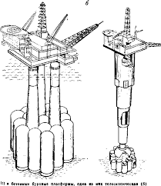

Şəkil 2.23

O, universal şarnirin köməyi ilə aşağı hissədə dənizin dibinə bərkidilmiş dayaq plitəsinə bağlanır. Qüllənin əsasındakı şarnirin dönməsi hesabına onun elastikliyi təmin edilir və qüllənin özü isə sərt mil kimi dəyişir. Elastik platformaların müxləlif modelləri vardır: dartılan qüllə, üzən qüllə, sərt əsaslı dartılan qüllə, elaslik qüllə, sərt əsaslı elastik dirəkli qüllə.

Meksika körfəzinin 305 metrdərinliyində istismarda olan "Lena" platforması dəniz stasionar platformaların elastik qülləli konstruksiyası sinfinə aiddir. Düzbucaq kəsikli (58 x 44 m) hündürlüyü 372 m olan qüllə aşağı hissədə diametri 2012 mm, yuxarıda 1524 mm olan 20 dayaqdan ibarətdir. Onun özülü dəniz dibindən 3 m yuxarıda yerləşir.



Şəkil 2.24-dalğa və axın təsirindəndüyünlərdə yaranan yüklər,2-külək yükü,3- dalğanın profili

Qüllə iki bölmədən ibarətdir. Uzunluğu 155 m olan yu-xarı qüllənin ölcüsü 14.6 x 80,0 m olan 10 pontona və uzunluğu 217 m olan, aşağı bölmə isə 14.6 x 80 m ölçüdə 6 pontona malikdirlər. Qüllənin hissələri quraşdırılan yerə daşınır və üfüqi vəziyyətdə yığılır.

Elastik dənız stasionar platforma sinflnə aid olan dayaq hissəsi metal torlu dor qurğusu Meksika körfəzində dənizin 311 m dərinliyində quraşdırılmışdır. Bu platformanın dayaq – doru 30 x 30 m kvadrat kəsikli fermadan ibarətdir. Dor kons-truksiyaca aşağıda metal özəkli plitədən ibarətdir və o, aşağıda şarnir dayaq rolunu oynayır. Xarici təcrübədə üzən qazıma qur-ğularının layihələndirilməsində inşaatında və istismarında əsas arqumentlərdən qazmanın məqsədi, dənizin dərinliyi, qruntun vəziyyəti, dalğa yaratma axın və buz şəraitinin nəzərə alın-masıdır. Sakit və tropik iqlim şəraitində tətbiq edilən qurguların konstruksiyasından fərqli olaraq, buz şəraitli dənizlərdə (şimal və arktik dənizlərində, Xəzər dənizinin şimal hissəsində) qur-ğuya təsir edən əsas qüvvə buz yüklərindən yaranır və həmın qüvvə dalğa, külək və axının yaratdığı yüklərindən 1000dəfə çoxdur. Aramlı subarktik şəraitdə isə dəniz dibinə dayaqlarla bərkidilən metal stasionar platformaların tətbiq edilməsi məq-sədə uyğun hesab edilir.

Şelfdə quyuların qazılması və onun təchiz olunması üçün qurğu konstruksiyalarının hazırlanmasında ən məsuliyyətli mərhələ ətraf mühitin öyrənilməsidir. Hər şeydən əvvəl dəniz stasionar platformalara təsir edən yüklər akvatoriyanın külək – dalğa rejimini, aerohidrodinamik qüvvəni, üzən qazma vəsait-lərini, buz şəraitini və dənizlərdə buz yükləri öyrənilməlidir.

Dəniz slasionar platformalarının sərt konstruksiyalı deşikli blokunun dor elementlərindəki qüvvəni təyin edərkən kü-ləyin, dalğanın və axının yaratdığı yükləri, platformanın dayaq blokunun hər bir düyünündə cəmləşdirilmiş qüvvə kimi qəbul edilir (şəkil 2.24).

İki bloklu dəniz stasionar platformanın sxemində düyün yükünün istiqaməti və platformanın dayaq hissəsinin, onun yuxarı tikili və dirək özülü ilə qarşılıqlı əlaqəsi göstərilmişdir. Qurğunu layihələndirməzdən əvvəl yerli külək-dalğa rejimini tədqiq etmək lazımdır. Onun parametrlərini və konstruksiyaya təsir edən yüklər təyin edilməlidir ki, ekstremal fırtına vaxtı, platformaların istismarı prosesində dayanıqlığı, möhkəmliyi və uzun ömürlülüyü təmin etmək mümkün olsun.

Xarici mühitin parametrlərinin təyin edilməsi barədə məlumat hidrometeoroloji pasportda saxlanılır. Bu texnikanın çox dərin sularda tətbiqi və əhəmiyyətli modelləşdirilməsi heç bir effect vermir. Xarici mütəxəssislər tərəfındən qazmanı və quyuların istismarını platformanın sualtı vəziyyətində təmin edən texnika hazırlamışlar.

Sualtı qazıma qurğuları dalğanın və küləyin təsirinə mə-ruz qalmırlar, ona görə ki, bütün texniki avadanlıqlar və buruğu da daxil etməklə, energetika təsrrüfatı suyun altında yerləşir. Sualtı platformanın xarici mühitb əlaqəsi distansiya vəsaiti ilə idarə edilən xüsusi texnikanın köməyi ilə yerinə yetirilir. ABŞ - da sualtı qazıma qurğularının hazırlanması üçün kosmıki texnika sahəsində işlyən mütəxəssislər cəlb edilmişdir. Onların fıkrincə sualtı qazıma texnikasından bütün hava və iqlim şəraitində, həmçinin Arktikanın donan dənizlərində də istifadə etmək olar.

Hal-hazırda xarici neft kompaniyaları Azərbaycanın və başqa respublikaların Xəzər dənizində yerləşən neftçıxarma sənayesinin inkişafında müəyyən rol oynayırlar. Xəzər dənizinin təbii şəraitinin,şimal dənizlərindən fərqlənməsinə baxmayaraq, xaricdə hazırlanımış texnologiya, texnika və neft-qazın çıxarılma metodu Xəzərin dərin sulu neft - qaz yataqlarının mənimsənilməsində tətbiq edilir.

**III FƏSİL. QURUDA VƏ DƏNİZDƏ QAZIMA TİKİLİLƏRİ. QAZIMA AVADANLIQLARI**

**3.25.Qazıma qurğusu avadanlığı kompleksi**

Azərbaycanda neft sənayesinin tarixi çox qədimdir. Hələ XX əsrin əvvəllərində neft maqnatı Murtuza Muxtarovun layihələri əsasında Bakıda qazıma avadanlıqları istehsal olun-muşdur. Son 150 il ərzində Azərbaycanın neft sənayesi Ümumi-rusiya iqtisadi sistemi ilə sıx bağlı olmuş və Rusiyada, neftçıxar-manın inkişafına şərait yaratmış və təkan vermişdir.

Neft və qaz quyularının qazılmasında texniki tərəqqi, qazıma avadan­lıqlarının və alətlərinin səmərəli işi ilə xarakterizə olunur. Qazıma avadanlıq­larının etibarlılığı və onun ayrı-ayrı düyünlərinin resursu, təmir qabiliyyətliliyi əhəmiyyətli dərəcədə qazıma briqadalarının təqvim vaxtından istifadə olun­masına təsir göstərir.

Son onillikdə neft və qaz quyularının qazılmasında istifadə olunan müasir maşın və avadanlıqlar qazıma işlərinin məhsuldarlığının xeyli artırmışdır. Qazı­ma­dakı nailiyyətlər bila-vasitə qazıma maşın və avadanlıqlarını hesab­lanması və layihə olunması sahəsində əldə olunmuş yeniliklər, onların texniki səviyyəsi­nin və etibarlılığının yüksəldilməsi ilə sıx əlaqədardır. Bu nailiyyətləri daha da təkmilləşdirmək və inkişaf etdirmək, ağır əl işlərinin mexanik­ləş­dirilməsi və qazımada bir çox işlərin avtomatlaşdırılması və eləcə də qazıma prosesinin kompüter texnikası ilə idarə olunması günün vacib məsələlərin­dəndir.

Bu və digər məsələlərin həllində yüksək ixtisaslı texniki kadrların hazırlanmasına böyük ehtiyac vardır. Hazırlanmış kadrlar qazıma texnikasının incəliklərinə yiyələnməli, qazıma maşın və avadanlıqlarının hesablanma prinsiplərinin əsasını, layihələndirilməsini və rasional istismar qaydalarını dərindən bilməlidir:

1.Əməktutumlu işlərin mexanikləşdirilməsi üçün ava-danlıq (balta verimini tənzimləyən, endirib-qaldırma əməliyyatını avtomatlaşdırmaq üçün mexanizm­lər, borular üçün pnevmatik pazlı tutucu, avtomatik qazıma açarı, köməkçi bucurqad, təmir işləri üçün kranlar, qazıma prosesinə nəzarət pultu, idarə postu);

2.Qazıma məhlulun hazırlanması, təmizlənməsi və emalı üçün avadanlıq (hazırlanma bloku, titrəyən ələk, qum və gil ayrıcılar, nasoslar, kimyəvi reagentlər, su və qazıma məhlul üçün rezervuarlar,çənlər);

3.Manifold (blok icrasında vurma xətti, drossel-tıxayıcı quruluş, qazıma şlanqı);

4.Qazıma qurğusu bloklarını qızdırmaq üçün quruluşlar.

Qazıma qurğusunun tərkibi və quruluşu şəkil 3.1.-də göstərilmişdir.

Qazıma qurğusu bir-biri ilə kinematik və ya texnoloji əlaqədə olub, qurğunun vəzifəsinə, tipinə, ölçülərinə uyğun gə-lən maşın və mexanizmlər kompleksindən ibarətdir. Avadanlıq komplektinə bucurqad, tal sistemi, rotor, fıqlanğıc, nasoslar, vışka və köməkçi aqreqatlar daxildir.

Komplektin tərkibi, qabariti, kütləsi, nəqliyyat bazası və qurğunun əsas hissələri qazılan quyunun vəzifəsindən və dərinliyindən asılıdır.

Bu cəhətdən qazıma qurğuları aşağıdakı **əsas növlərə** bölünür:

**1-İstismar və dərin kəşfiyyat qazıması qurğuları;**

**2-Geoloji-axtarış qurğuları;**

**3-Quyunun mənimsənilməsi, sınanması qurğuları;**

**4- Əsaslı təmir edilməsi üçün qurğular.**

**Qazıma qurğularının əsas göstəriciləri.**Qazıma qurğu-sunun hər bir qovşağı müxtəlif göstəricilərlə - güc, yükqaldırma qabiliyyəti, buraxıla bilən təzyiq, kütlə və s. ilə xarakterizə edi-lir. İş prosesində bu göstəricilərdən ən başlıcası, həmin qovşa-ğın əsas istismar keyfiyyətlərini xarakterizə edəni seçilməlidir. Buna **əsas göstəricilər** deyilir.

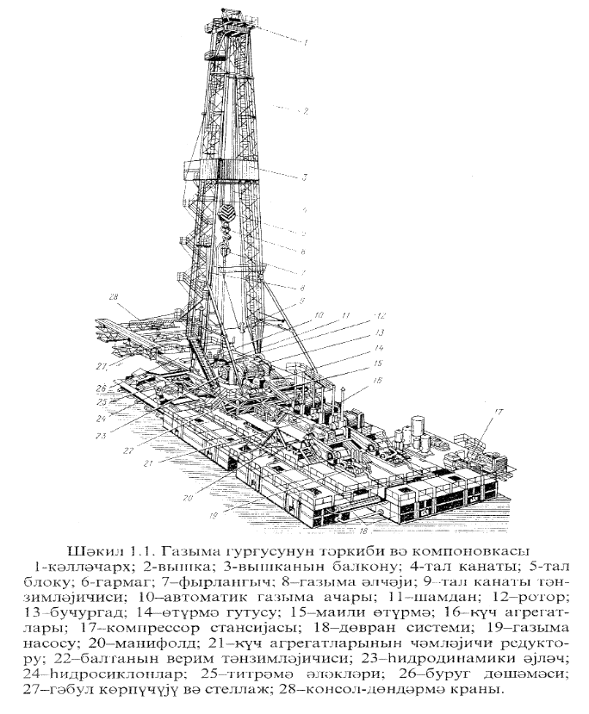

Şəkil 3.1. Qazıma qurğusunun tərkibi və quruluşu: 1-kəlləçarx; 2-vışka; 3- vışkanın balkonu; 4-tal kanatı; 5-talbloku; 6-qarmaq; 7-fırlanğıc; 8-qazıma şlanqı; 9-tal kanatı tənzimləyicisi; 10-avtomatik qazıma açarı; 11-şamdan; 12-rotor; 13-bucurqad; 14-ötürmə qurğusu; 15-maili ötürmə; 16-güc aqreqatları; 17-kompressor stansiyası; 18-dövran sistemi; 19-qazıma nasosu; 20-manifold; 21- güc aqreqşatlarının cəmləyici reduktoru; 22-baltanın verim tənzimləyicisi; 23- hidrodinamiki əyləc; 24-hidrosiklonlar; 25- titrəmə ələkləri; 26- buruq döşəməsi; 27-qəbul körpücüyü və stellaj; 28-konsol-döndərmə kranı

Qazıma qurğusunun əsas göstəricisi onun qazıma prosesi zamanı əmələ gələn yükü qəbul etmə - yükqaldırma qabiliyyətidir.Yükqaldırma qabiliyyəti nominal və maksimal olur (cədvəl3.1). Hər iki göstərici qazıma qurğusunun uyğun texniki sənədlərində qeyd edilir.Nominal yükqaldırma qabiliyyəti qazıma texnologiyası ilə əlaqədar olaraq qurğunun yükqaldırma qabiliyyətini müəyyən edir.

Maksimal yükqaldırma qabiliyyəti istər qazıma kəmərləri, istərsə də qoruyucu kəmərlər quyuya endirilərkən və alət qaldırılarkən quyu dibinə ilişmə nəticəsində yaranan yüklə əlaqədardır.

**3.26.Qazıma qurğularına olan tələblər**

Qazıma qurğularına olan tələbləri qazıma şəraitləri və qurğunun texniki mükəmməlliyinin səviyyəsini səciyyələndirən göstəricilər müəyyənləşdirir. Qazıma şəraitini müəyyən edən aşağıdakı amilləri birinci növbədə nəzərə almaq lazımdır:

1.Təbii-iqlim və geoloji amillər;

2.Təmir bazalarından və enerji mənbələrindən uzaqlıq;

3.Yeni qazıma nöqtələrinə keçmə tezliyi;

4.Ətraf mühitin qazlaşması, qazıma məhlul ilə iş yerlərinin çirklənməsi;

5.Quyu lüləsində mümkün çətinləşmələrin aradan qaldırılması üçün qazıma prosesi fasiləsizliyinin təmini;

6.Qazıma məhlulun yüksək abrazivliyi və korroziya aktivliyi;

7.İş yerlərinin darlığı və s.

Qazıma qurğularına olan tələblər aşağıdakı sxemdə gös-tərilmişdir:

**Qazıma qurğularına olan tələblər sxemı:**

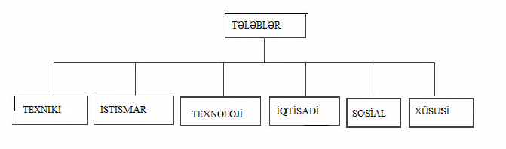

**T e x n i k i** tələblər ondan ibarətdir ki, qazıma qurğusunun konstruksiyası elm və texnikanın ən yeni nailiy-yətlərinə cavab versin, onun parametrləri isə dünya standart-larına və müasir qazıma texnologiyasının tələblərinə uyğun gəl-sin. Qazıma qurğusunun tərkibinə daxil olan maşın və avadan-lıqlar yüksək faydalı iş əmsalına (f.i.ə.), lazımi möhkəmliyə, etibarlılığa və uzunömürlülüyə malik olmalıdır.

**İ s t i s m a r** tələbləri ona əsaslanır ki, istismar prosesində qazıma qurğusunun işləmə qabiliyyəti texniki xidmət və təmirlərə saxlanılacaqdır. Bu məqsədlə qazıma qurğusunun yüksək təmirə yararlığını təmin etmək lazımdır,yəni onun aqre-qatları texniki xidmət və təmir üçün əl çatan olmalı, texniki vəziyyətinə nəzarət mümkün olmalı və tezyeyilən düyünləri və detalları dəyişdirməyə imkan verməlidir.

**T e x n o l o j i** tələblər qazıma qurğularının hazırlan-masına sərf olunan maddi və əmək ehtiyatları ilə bağlıdır. Bun-lara aşağıdakılar aiddir:

1.Maşının struktur sxemini maksimum təkmilləşdirməklə onun konstruksiyasının sadəliyi;

2.Detalların formasının sadəliyi, materialın və materiala qənaət məqsədilə məmulatın alınma üsulunun rasional seçil-məsi;

3.Hazırlanma və səthin kələ-kötürlüyünün optimal dəqiq-liyi, emal olunan səthlərin ölçülərinin azaldılması;

4.Detalların qarşılıqlı təsirini təmin edən müsaidə və oturmaların düzgün seçilməsi, qarşılıqlı əvəzolunma;

5.Standart və unifikasiya olunmuş düyün və detallardan maksimum isti­fa­də olunması;

6.Mexaniki emal və yığım vaxtı istifadə olunan kəsici və bərkidici alətlərin nomenklaturunun azaldılması;

**İ q t i s a d i** tələblər qazıma qurğusunun səmərəliyini müəyyənləşdirən minimum istehsal və istismar xərclərini təmin etmək tələbatı ilə bağlıdır. Bu tələblərin ən vacibi maşın və avadanlıqların material tutumunu azaltmaq yolu ilə metal və digər materiallara qənaət olunmasıdır. İstismar iqtisadi göstə-ricilərə mexaniki qazıma və endirib-qaldırma əməliyyatının məhsuldarlığı, hazırlıq-tamamlama, köməkçi və təmir işlərinə sərf olunan vaxt aiddir.

**S o s i a l** tələblərə işin təhlükəsizliyi, idarə etmənin yüngüllüyü və xidmət heyəti üçün normal əmək şəraitinin təmini aid olur. Qazmaçıların işi ağır və təhlükəli iş şəraitinə aid oldu-ğundan sosial tələblər vacib sayılmalıdır.

**X ü s u s i**tələblər qazıma qurğularının iş şəraiti ilə bağlıdır. Qazıma maşınlarının və bütövlükdə qurğunun sxemləri və qabarit (əndazə) ölçüləri, xidmət və idarə olunmanın rahat-lığı, eləcə də istifadə olunan sahə məhdudluğunun nəzərə alın-ması şərti ilə seçilir. Qazıma maşınlarının kütləsi mədən kran-larının və nəqliyyat vasitələrinin yükqaldırma qabiliyyətinə uy-ğun gəlməlidir. Elektrik avadanlıqları partlayışa təhlükəsiz icra-da olmalıdır.

Cədvəl 3.1.

|  |  |  |  |  |  |  |  |
| --- | --- | --- | --- | --- | --- | --- | --- |
| Yükqaldırma qabiliyyəti,t | Qazıma qurğusunun sinfi | | | | | | |
| БУ-50 | БУ-80 | БУ-100 | БУ-125 | БУ-160 | БУ-200 | БУ-250 |
| Nominal | 50 | 80 | 100 | 125 | 160 | 200 | 250 |
| Maksimal | 110 | 140 | 170 | 200 | 250 | 320 | 450 |

**3.27.Qazıma qurğularının təsnifatı və parametrləri.Qazıma qurğusunun intiqali**

Müasir qazıma qurğuları öz təyinatına və gücünə görə müxtəlif maşın və mexanzimlərlə təchiz olunmuşlar ki, bunların təsiri mühərrikdən, qüvvə ötürməsindən (transmissiya) və idarə aparatlarından təşkil olunan uyğun intiqallarla təmin olunur. İntiqalın tipi, quruluşu və konstruksiyası qazıma qurğusunun texniki-iqtisadi göstəricilərinə mühüm dərəcədə təsir göstərir. Əsas və köməkçi intiqallar fərqləndirilir.

**Əsas intiqal** qazma bucurqadının, nasosların və rotorun intiqalıdır, onun gücü 6000 və daha çox kVt-a çatır.

**Köməkçi intiqal** kompressorların, titrəyən ələklərin və gilqarışdırıcıların, baltaya veriş avtomatının, yağ nasoslarının, endirib-qaldıma əməliyyatını mexanikləşdirmək üçün aqre-qatların və qazıma qurğusunun digər mexanzimlərinin inti-qallarında tətbiq edilir. Onların sayı 15-20 vahid təşkil edərək cəm gücü 400 kVt-a çatır.

Qazıma qurğusunda istifadə olunan mühərriklərdən asılı olaraq intiqallar dizel, qazturbin və elektrik növlərə bölünürlər.

**Dizel və qazturbin intiqallar**avtonomdurlar, yəni sənaye enerji sistemlərindən asılı deyillər, ölkə praktikasında sənaye elektrik şəbəkələrindən uzaq olan bölgələrdə qazılan kəşfiyyat və istismar quyularındakı qazıma qurğularında istifadə olunur.

**Elektrik intiqalları** qeyri-avtonom intiqallara aiddirlər və onların seçilməsi qazıma bölgəsində elektrik enerjisinin olması və işlənmə qiyməti ilə müəyyən olunur. İllik qazılan quyuların 60%-i onların payına düşür.

Enerjinin bölüşdürülməsi xaarketrinə görə qrup, fərdi və qarışıq intiqallar fərqləndirilir.

**Qrup intiqalında** qazıma qurğusunun bucurqadı, nasosları və rotoru ümumi mühərriklərdən uyğun ötürmələrlə hərəkətə gətirilir. Bu halda mühərriklərin sayı və qoyulmuş gücü azalır. Qrup intiqalının çatışmayan cəhəti mühərriki bucurqadla, nasos-larla və rotorla əlaqələndirən güc ötürmələrinin sayının çox olması ilə əlaqələnən f.i.ə.-nin aşağı və qabarit öğlçülərinin böyük olmasıdır.

**Fərdi intiqalda** bucurqad, rotor və qazıma nasosları öz mühərrikllərinə malik olmaqla daha sadə ötürmələrlə əlaqələnirlər. Fərdi mühərrik daha tez işə salmağa və əyləməyə, eləcə də səmərəli rejimdə işləməyə imkan verir.

**Qarışıq intiqal** o halda tətbiq olunur ki, dizel qrup intiqalının gücü ikinci qazıma nasosunu işlətməyə kifayət etmir. Belə olduqda bucurqad, rotor və qazıma nasosunun biri qrup intiqalı ilə, ikinci qazıma nasosu fərdi intiqalla təchiz edilir. Elektrik qazıma qurğularında qarışıq intiqal yayılmışdır. Belə ki, bucurqad və rotor qrup intiqalına, qazıma nasosları fərdi intiqala malikdirlər.

Yanğın təhlükəsi tələblərinə görə elemtrik mühər-riklərinin qadağan olnduğu quyuağzı yaxınlığında **pnevmo-intiqallardan** istifadə olunur. **Kompressorda** hazır-lanan sıxılmış havanın enerjisi pnevmoinitqalda mexaniki ener-jiyə çevrilir. Bu intiqal avtomatik qazıma açarlarında, rotorun pazlı tutucularında, qazıma qıfıllarının bərkidilməsində və pnevmatik idarə sisteminin mexanzimlərində tətbiq olunur.

İntiqalın güc ötürməsi mühərriki işçi maşınla birləş-dirmək və onların sürətlərini və fırlanma momentlərini uzlaş-drımaq üçün tətbiq olunurlar. Qazıma qurğusu intiqalında mexa-niki, hidrodinamiki və elektrik ötürmələri istifadə olunur. Mexa-niki ötürmələr hidrodinamiki (hidrotransformatorlar və hidro-muftalar) və elektrik (elektromaqnit muftalar) ötürmələri ilə bir-likdə istifadə olunur və uyğun olaraq hidromexaniki və elektro-mexaniki ötürmələr əmələ gətirirlər. İntiqalda istifadə olunan mühərrik və güc ötürmələrinni növündən asılı olaraq **qazıma qurğularının aşağıdakı növləri fərqləndirilir**:

1-mexaniki güc ötürmə ilə dizelli (УРАЛМАШ 3Д-76; БУ30000БД);

2-hidromexaniki güc ötürmə ilə dizelli (БУ5000ДГУ-1; БУ75Бр-70; БУ80БрД; БУ2500ДГУ);

3-mexaniki güc ötürmə ilə dəyişən elektrik cərəyanlı (УРАЛМАШ 4П-76; БУ3000ПУК; БУ75БрП-70; БУ80БрП-1);

4-eletkro mexaniki güc ötürmə ilə dəyişən elektrik cərəyanlı (БУ5000ПУ);

5-mexaniki güc ötürmə ilə sabit elektrik cərəyanlı (БУ 15000; БУ6000PПЗ; БУ5000ПР; БУ 6500ПР; БУ 2500ПР);

6-mexaniki gün ötürmə ilə sabit elektrik cərəyanlı dizelli (БУ5000ДПР; БУ 6500ДПР);

7- mexaniki gün ötürmə ilə qazturbinli.

Qazma qurğularının intiqalı etibarlı və qənatəli, idarə olunması təhlükəsiz və rahat, kompakt, nisbətən kiçik kütləyə malik olmalı, çöl şəraitində quraşdırılması, istismarı və təmiri mümkün olmalıdır.

1959-cu ildə ilk dəfə olaraq istismar və dərin kəşfiyyat qazıması üçün qazıma qurğularının əsas parametrlərini əks etdirən H 900 -59 sahə norması qəbul edilmişdir. Orada nominal yükqaldırmanı (500, 750, 1250, 2000 və 3000 kN) və digər parametrlərinə görə fərqlənən 5 sinif qazıma qurğusu nəzərdə tutulurdu. H 900 -59 normasının əvəzinə bəzi dəyişiklik və əlavələrlə H 900 normalı daxil edilmişdir. Bu normal əsasında ГОСТ 16293 işlənmiş və fəaliyyət göstərmiş, onun əvəzinə isə sonra ГОСТ 16293-82 hazırlanmışdır.

Qazıma qurğularının standartlarına daxil edilmiş para-metrlər sırasından qazıma qurğusunun istismar imkanlarını daha ətraflı xarakterizə edən parametrlər ayrılır. H 900 -59 və H 900-66 normalarının fəaliyyəti dövründə əsas parametr kimi qiyməti qazıma qurğusunun şifrində göstərilən (məsələn, БУ 80 БрД və ya УРАЛМАШ 125 БД) nominal yükqaldırma qəbul edilmişdir.

ГОСТ 16293-də keçid və quyunun möhkəmləndirilmə prosesində qarmağa düşən buraxıla bilən maksimal yükə və qazıma kəmərinin 1 m-nin çəkisini 30 kq götürməklə təyin edilən quyuların şərti qazıma dərinliyinə görə fərqlənən 9 qazı-ma qurğusu sinfi təqdim edilmişdir.

ГОСТ 16293-də əsas parametrləri qarmağa düşən buraxıla bilən yük və qazıma dərinliyinin şərti diapazonu olan 11 sinif daxil edilmişdir (cədvəl3.1).

Qazıma qurğularının parametrləri Cədvəl 3.1

|  |  |  |  |  |  |
| --- | --- | --- | --- | --- | --- |
| Parametrlər | Qazıma qurğularının sinifləri | | | | |
| 1 | 2 | 3 | 4 | 5 |
| Qarmağa düşən buraxıla bilən yük, kH | 800 | 1000 | 1250 | 1600 | 2000 |
| Şərti qazıma dərindliyi, m | 600-1250 | 1000-1600 | 1250-2000 | 600-2500 | 2000-3200 |
| Tal sisteminin ən böyük tellənməsi | 4x5 | 4x5 | 4x5 | 5x6 | 5x6 |
| Tal kanatının diametri, mm | 22;25 | 22;25 | 25;28 | 25;28 | 28;32 |
| Qaldırıcı aqreqatın intiqal valındakı güc, kw | 200-240 | 240-300 | 300-440 | 440-550 | 550-670 |
| Rotor stolunun keçid diametri, mm | 460;560 | 460;560 | 520,74560 | 560 | 560 |
| Rotor stoluna düşən statik yük, kH | 2000 | 2000 | 3200 | 3200 | 3200 |
| Nasosun çıxışında ən böyük təzyiq, Mpa | 20;21 | 20 | 21;25 | 25; 32 | 25; 32 |
| Şamın nominal uzunluğu, m | 18 | 18 | 18;25;27 | 18;25;27 | 25;27;36 |
| Bünövrənin hündürlüyü, m | 3 | 4 | 4,4; 5,5 | 4,4; 5,5 | 5,0; 5,5 |

Cədvəl 3.1-in ardı

|  |  |  |  |  |  |  |
| --- | --- | --- | --- | --- | --- | --- |
| Parametrlər | Qazıma qurğularının  sinifləri | | | | | |
| 6 | 7 | 8 | 9 | 10 | 11 |
| Qarmağa düşən buraxıla bilən yük, kH | 2500 | 3200 | 4000 | 5000 | 6300 | 8000 |
| Şərti qazıma dərindliyi, m | 2500-4000 | 3200-5000 | 4000-6500 | 5000-8000 | 6500-10000 | 8000-12500 |
| Tal sisteminin ən böyük tellənməsi | 6x7 | 6x7 | 7x8 | 7x8 | 7x8 | 7x8 |
| Tal kanatının diametri, mm | 28;32 | 32;35 | 32; 35 | 35; 38 | 38;42 | 42;44 |
| Qaldırıcı aqreqatın int iqal valındakı güc, kw | 670-900 | 900-1100 | 1100-1475 | 1475-2200 | 2200-2950 | 2500-2950 |
| Rotor stolunun keçid diametri, mm | 560 | 700 | 700 | 950 | 950 | 1260 |
| Rotor stoluna düşən statik yük, kH | 3200 | 4000 | 4000 | 5000 | 6300 | 8000 |
| Nasosun çıxışında ən böyük təzyiq, Mpa | 25; 32;35 | 25; 32 | 25; 32; 35 | 324 40 | 40 | 40;105 |
| Şamın nominal uzunluğu, m | 25;27;36 | 25;27;36 | 25;27;36 | 25;27;36 | 25;27;36 | 27; 36 |
| Bünövrənin hündürlüyü, m | 3,0; 6,0 | 6,0 | 6,7; 8,0 | 6,9; 8,0 | 7,5; 8,0 | 8,5 |

Müvafiq olaraq yeni qazıma qurğularının şif-rində qarmağa düşən buraxıla bilən yük və şərti qazıma dərinliyi göstərilir (məsələn, БУ 1600/100 ПУ), Qazıma qurğu­larının şif-rində göstərilən vacib fərqlənmə əlamətləri sırasına güc inti-qalının tipii (D-dizel, DГ-dizelhidravliki, ДПР-dizel-elektrik tənzimlənən, П-dəyişən elektrik cərəyanlıv, ПР-sabit elektrik cərəyanlı və s.) və qazıma qurğusunun quraşdırıl­ma qabiliy-yətliliyi (U-universal quraşdırılma qabiliyyətli) aiddir. ГОСТ 16293-ün əhatə etdiyi qazıma qurğularının əsas parametrləri cədvəl 3.1. – də verilmişdir.

**3.28.İstismar və dərin kəşfiyyat qazıması üçün qazıma qurğuları**

İstehsal olunan qazıma qurğularının nomenklaturası dövri olaraq qazıma­nın artan tələbatlarına, elm və texnikanın yeni naliyyətlərinə cavab verən daha səmərəli və etibarlı modellərlə təzələnir. Qazıma qurğusunun səmərəlilik və etibarlılığının artırılması fasiləsiz yüksələn qazıma həcminin müvəffəqiyyətlə yerinə yetirilməsinə dəlalət edir. Bir çox hallarda buraxılan modellərin əvəz edilməsi qazıma qurğuları parametrlərinin dəyişilməsi ilə əlaqədar baş verir.

Qazıma qurğusunun dəstinə qazıma avadanlığı və tikililəri, qazıma məhlulun dövran sistemi avadanlığı, endirmə-qaldırma əməliyyatını (EQƏ) avtomatlaşdırmaq üçün ASP mexanizmlər kompleksi, baltanın veriminin tənzimləyicisi və s. daxildirlər.

УРАЛМАШ 3Д-76 və УРАЛМАШ 4П-76 əsas qazıma avadanlığının dəstləri baza­sında olan qazıma qurğuları geniş yayılmışdır. Dəniz qazıma qurğuları üçün Uralmaş zavod ПБУ 6000/60 РПМ və ППБУ 6000/200 РРПМ qazıma avadan­lığı buraxır. Qazıma müəssisələrində istehsalatdan çıxarılmış БУ80 БрД;БУ 80БрП; УРАЛМАШ 4000 Д-1, УРАЛМАШ 6500П. УРАЛМАШ 6500 ДГ qazıma qur­ğu­ları, həmçinin bir sıra təcrübi modellər istismar olunur.

Qazıma avadanlığının əsas mexanizmləri və onların kinematik əlaqələri sadə­ləşdirilmiş açıq vəziyyətdə qazıma qurğularının kinematik sxemində veril­miş­dir. Kinematik sxemlər əsas icra mexanizmlərinin qazıma qurğusunun mü­hər­rikləri ilə strukturası və tənzimlənməsi avadanlıqları, ASP(qaldırıb –endirməni avtomatlaşdırılmış) mexanizm komp­lek­sini digər zavodlar təmin edir.

БУ 4000 ДГУ-T tropik iqlim ölkələrinə ixrac edilmək üçün nəzərdə tutulmuş­dur. Konstruktiv icra və dəst tərkibi sifarişçinin tələbatını nəzərə almaqla yeri­nə yetirilir. Onun parametrləri dünya standartlarına cavab verir ki, bu da БУ 4000 ДГУ -T-nin xarici bazarda yüksələn tələbatına səbəb olur.

БУ 5000 ДГУ və БУ 5000 ПУ baltanın verim tənzimləyicisi, ASP mexa­nizm­lər dəsti, УНБ- 600 nasosları və universal quraşdırma, nəqletdirmə qazıma qurğularına malikdir. БУ 5000 ДГУ güc aqreqatı bazası СА – 10 tipli dizel- hidravliki intiqala malikdir.

УРАЛМАШ 6000 РПМ qazıma avadanlıq dəsti 60 m dərinliyə qədər dənizdə quyuların qazılması üçün istifadə edilən УРАЛМАШ 6000/60 ПБУ tipli üzən özüqalxan qazıma qurğuları üçün nəzərdə tutulub. Dəst tənzimlənən bucurqad, nasos və rotor elektrik intiqalı, ASP kompleksi ilə təchiz edilmişdir, bunun sayəsində EQƏ-nin mexanikləşdirilmə dərəcəsi 75%-ə çatır.

УРАЛМАШ 6000/200 РРТПМ qazıma avadanlıq dəsti dənizin dərinldiyi 200 m-ə qədlər olan yerlərdə quyuların qazılması üçün istifadə edilən üzən yarımdalma qazıma qurğuları üçün nəzərdə tutulub. Dəst tənzimlənən elektrik intiqalı və qazıma gəmisinin yırğalanmasına səbəb olan tal mexanizmi döyünməsini kompensasiya edən xüsusi komplekslə təchiz edilir.

БУ 6500 ДГ-СП qazıma qurğusu stasionar dəniz platformaları üçün nəzərdə tutulub. Qurğunun tərkibinə УНБТ-950 tipli müasir qazıma nasosları və EQƏ-nin mexanikləşdirmə dərəcəsini 80%-ə qədər yüksəltməyə imkan verən ASP- 4 M4 mexanizmlər kompleks daxildir.

УРАЛМАШ 15000 qazıma qurğusu unikaldır və çox dərin kəşfiyyat quyuları­nın qazılması üçün nəzərdə tutulur. Rotor, bucurqad və qazıma nasoslarının sabit cərəyan elektrik mühərriklərindən olan fərdi intiqalları vardır.

**Qazıma avadanlığının təyinatı.**Quyuların qazılması prosesində qazıma avadanlığı aşağıda göstərilən texnoloji əməliyyatlar üçün tətbiq edilir:

1.Qazıma baltasının köməyilə dağ süxurlarını dağıdır və quyunu dərinləşdirir;

2.Quyu lüləsinin formalaşması üçün süxurdağıdıcı aləti fırladır;

3.Yerüstü avadanlıqlarla süxurdağıdıcı alətə enerji ötürür;

4.Verilmiş istiqamət üzrə quyunun qazılmasıə həyata keçirilir;

5.Quyudan kern götürülür;

6.Quyuda sınaq işləri aparılır;

Quyunun qazılmasında aşağıda göstərilən qazıma avadanlığı istifadə edilir:

1-süxurdağıdıcı alət – qazıma baltası;

2-quyudibi qazıma maşınları (mühərrikləri) – turbobur, elektrobur, həcmi mühərrik, titrəyişli qazıyıcı (vibrobur);

3-qazıma kəməri (bura qazıma boruları, onların birləşmələri- keçiricilər, ağır qazıma boruları və xüsusi quyudibi quruluşlar – komponovkalar daxildir);

4-kern götürmək üçün avadanlıq – sütuncuqlu turbo baltalar, sütuncuqlu alətlər;

5-quyunun sınağı üçün qurğu və alətlər.

Dəniz qazıma qurğusunun istismarında yüksək texniki-iqtisadi göstəricilər təmin etmək üçün aşağıdakı tələblərə əməl olunmalıdır:

1-dağ süxurlarının dağıdılması zamanı dinamiki və titrəyişli qüvvələrə məruz qalan və abraziv məhlul mühitində istismar olunan qurğuların iş qabiliyyətinin yüksək olması üçün onun konstitusiyasının sadəliyi;

2-istismar dövründə maşın və mexanizmlərin qəzasız işinin təmini, qurğunun etibarlığı, onun fasizləsiz işinin təmini;

3-maşın, mexanizm və detalların uzunömürlülüyü;

4-qurğunun qirğunun təmir qabiliyyətliyi və ya ayrı-ayrı detalların dəyişdirilməsi;

5-standartlaşma və unifikasiya;

6-işləyən personalın təhlükəsizliyi.

Qazıma qurğularının texniki xarakteristikaları cədvəl 3.2-də verilmişdir.

4000-15000 m dərinliyə qədər qazıma üçün qazıma qurğularının texniki xarakteristikaları

Cədvəl 3.2

|  |  |  |  |
| --- | --- | --- | --- |
| Parametrlər | Уралмаш 3Д-76 | Уралмаш 4Э-76 | БУ4000 Д-1 |
| Qarmağa düşən buraxıla bilən yük, kH | 2250-3000 | 2250-3000 | 2250-3000 |
| Şərti qazıma dərindliyi, m | 4000 | 4000 | 4400-6500 |
| Ümumi qoyulmuş güc, kw | 1650 | 1900 | 1650 |
| Tal sisteminin ən böyük tellənməsi | 5x6 | 5x6 | 5x6; 6 x7 |
| Tal kanatının diametri, mm | 32 | 32 | 32 |
| Qazıma qurğusunun intiqalı | Dizel | Dəyişən cərəyan | Dizel |
| Güc aqreqatları | - | - | - |
| Bucurqad, rotor və nasosların intiqalı | Qrup | Qarışıq | Qrup |
| İntiqaldakı mühərriklər bucurqad\  nasos  rotor | B2-450 AV  B2-450 AV  B2-450 AV | AKB-114-6  SDZB-13-52-8  AKB-114-6 | B2-450 AV  B2-450 AV  B2-450 AV |
| Bucurqad | У2-5-5 | У2-5-5 | У2-5-5 |
| Bucurqardın gücü, kw | 809 | 809 | 690 |
| Qaldırma sürətlərinin sayı | 5 | 5 | 5 |
| Qazıma nasosu | У8-6MA2 | У8-6MA2 | УНБ-600 |
| Nasosun gücü, kw | 600 | 600 | 600 |
| Nasosun çıxışındakı ən böyük təzyiq, Mpa | 25 | 25 | 25 |
| Nasosun ən böyük ideal verimi, m3/ s | 0,051 | 0,051 | 0,051 |
| Rotor stolunun keçid deşiyinin diametri, mm | 560 | 560 | 560 |
| Rotor intiqalının gücü, kw | 368 | 368 | 368 |
| Rotor | УР-560 | УР-560 | УР-560 |
| Rotorun statik yükqaldırması,kN | 3200 | 3200 | 3200 |
| Rtorun sürətlər sayı | 4 | 4 | 4 |
| Fırlanğıc | УВ-250 | УВ-250 | УВ-320 |

|  |  |  |  |
| --- | --- | --- | --- |
| Parametrlər | Уралмаш 3Д-76 | Уралмаш 4Э-76 | БУ 4000 Д-1 |
| Fırlanğıcın statik yük qaldırması,kH | 2500 | 2500 | 3200 |
| Vışka | BMA-45-250 | BMA-45-250 | BMA-45-250 |
| Vışkanın faydalı hündürlüyü, m | 45 | 45 | 45 |
| Vışkanın yük qaldırması, kH | 2500 | 2500 | 2500 |
| Kronblok | УКБ-6-270 | УКБ-6-270 | УКБ-6-270 |
| Kronblokun yük qaldırması, kH | 2700 | 2700 | 2700 |
| Qasnaqların xarici diametri, mm | 1120 | 1120 | 1120 |
| Tal bloku | УТБ-5-225 | УТБ-5-225 | УТБA-5-200 |
| Tal blokunun yük qaldırması, kH | 2250 | 2250 | 2000 |
| Dizel-generator stansiyası | TMZ-DE-104-S3 | TMZ-DE-104-S3 | TMZ-DE-104-S3 |
| Stansiyanın gücü, kw | 100 x2 | 100 | 100 x2 |
| Kompressordar: dizel intiqalı ilə  Elektrik intiqalı ilə | K-5M | - | K-5M |
| KSE-5 M | KSE-5 M | KSE-5 M |
| Havanın təzyiqi, Mpa | 0,8 | 0,8 | 0,8 |
| Sorma şəraitinə gətirilmiş verim, m3/s | 0,0835 | 0,0835 | 0,0835 |
| Köməkçi əyləc | УTГ-1450 | УTГ-1450 | УTГ -1450 |
| Dəstin kütləsi,t | 168 | 173 | - |

4000-15000 m dərinliyə qədər qazıma üçün

qazıma qurğularının texniki xarakteristikaları.

Cədvəl 3.2-ün davamı

|  |  |  |  |
| --- | --- | --- | --- |
| Parametrlər | БУ  5000 БУ | БУ 6500  ДГУ | Уралмаш  15000 |
| Qarmağa düşən buraxıla bilən yük, kH | 2500 | 4000 | 5000 |
| Şərti qazıma dərindliyi, m | 5000 | 6500 | 15000 |
| Ümumi qoyulmuş güc, kw | 2320 | 3000 | 7500 |
| Tal sisteminin ən böyük tellənməsi | 6x7 | 6x7 | 6x7 |
| Tal kanatının diametri, mm | 32 | 35 | 38 |
| Qazıma qurğusunun intiqalı | Dəyişən cərəyan | Dizel-hidravliki | Sabit cərəyan |
| Güc aqreqatları | - | 1ADQ-100 |  |
| Bucurqad, rotor və nasosların intiqalı | Ayrı | Qarışıq | Ayrı |
| İntiqaldakı mühərriklər: bucurqad  nasos  rotor | SDZB-13-42-8  AKZ-15-41-8  SDZB-13-42-8 | 64H26/26  64H26/26  64H26/26 | P – 179-9K  SDBO-99/-49-8  SDVB-13-42-8 |
| Bucurqad | ЛБУ-1100 | ЛБУ-1700D | ЛБУ-3000 |
| Bucurqardın gücü, kw | 809 | 1250 | 2646 |
| Qaldırma sürətlərinin sayı | 6 | 6 | 6 |
| Qazıma nasosu | У8-6MA2 | У8-7MA2 | УНБ-1250 |
| Nasosun gücü, kw | 600 | 825 | 1250 |
| Nasosun çıxışındakı ən böyük təzyiq, MPa | 25 | 32 | 40 |
| Nasosun ən böyük ideal verimi, m3/ s | 0,051 | 0,052 | 0,051 |
| Rotor stolunun keçid deşiyinin diametri, mm | 560 | 560 | 760 |
| Rotor intiqalının gücü, kVt | 368 | 368 | 400 |
| Rotor | УР-560 | УР-560 | УР-760 |
| Rotorun statik yük qaldırması,kN | 320 | 320 | 400 |
| Rotorun sürətlərinin sayı | 3 | 3 + 1P |  |
| Fırlanğıc | УВ-250 | УВ-320 | УВ-450 |

|  |  |  |  |
| --- | --- | --- | --- |
| Parametrlər | БУ3000 BE | БУ3000EUK | БУ3000 EU-1 |
| Fırlanğıcı statik yük qaldırması,kH | 2500 | 3200 | 4500 |
| Vışka | ВMA-45 -250 | ВMA-45 320 | ВBA-57 -400 |
| Vışkanın faydalı hündürlüyü, m | 45 | 45 | 58 |
| Vışkanın yük qaldırması, kH | 2500 | 3200 | 4000 |
| Kronblok | УКБA-7-320 | УКБ-7-320 | УКБA-7-500 |
| Kronblokun yük qaldırması, kH | 2000 | 2000 | 2000 |
| Qasnaqların xarici diametri, mm | 1250 | 1400 | 1510 |
| Tal bloku | УТБA-6-250 | УТБA-6-320 | УТБA-6-400 |
| Tal blokunun yük qaldırması, kH | 2500 | 3200 | 4000 |
| Dizel-generator stansiyası | TMZDE-104 S3 | ASDA-200 | ASDA-200 |
| Stansiyanın gücü, kw | 100 | 200 | 200 |
| Kompressordar: dizel intiqalı ilə  Elektrik intiqalı ilə | - | K-5M | - |
| KSE-5M | KSE-5M | BIII 6/10 |
| Havanın təzyiqi, Mpa | 0,8 | 0,8 | 1 |
| Sorma şəraitinə gətirilmiş verim, m3/s | 0,0835 | 0,0835 | 0,075-0,1 |
| Mexanikləşdirmə və avtomatlaşdırma vasitələri: alətin verilməsi  Endirib-qaldırma əməliyyatları | RPDE-3  ASP-3M  PKR-560  AKB-3M2 | PDE-8  ASP-3M5  PKR-560  AKB-3M2 | RPDE-3-300  ASP-6  PKR-300M  AKB-3M300 |
| Köməkçi əyləc | EMT-4500 | TEP-1450 | Bucurqar müh. |
| Dəstin kütləsi,t | 608 | 790 | 2110 |

**3.29.Qazıma tikililəri, onların xarakteristikaları və konstruksiyaları**

Qazıma tikililərinə aiddir:

1.Vışkalar;

2.Əsaslar(özüllər,fundamentlər);

3.Qəbul körpüləri;

4. Qazıma və qoruyucu boruları yerləşdirmək üçün stellajlar.

Müasir qazıma tikililəri temperaturu - 400C-dən aşağı olmayan şəraitdə işləmək üçün nəzərdə tutulmuşdur.

Qazıma vışkasının yuxarı hissəsində ondan asılmış və qazıma yaxud qoruyucu kəmərlə yüklənmiş tal sistemli kronblok qoyulmuşdur. Vışkada en­dirib – qaldırma əməliyyatını mexa-nikləşdirmə vasitələri və qazımaçının ikinci köməkçisi üçün balkon quraşdırılır. Vışka eləcə də qazıma boru şamlarını şa­quli vəziyyətdə saxlamaq üçün nəzərdə tutulur. Vışkada pilləkən və əhatə olunmuş sahələr vardır. Beləliklə, vışka üstündəki bütün avadanlıqlarla birlikdə yükqaldırma tikilisidir.

Qazımada iki tip vışkalar tətbiq olunur: qülləli və dor şəkilli. Qülləli vışkalarda dörd aparan dayaq olur ki, bunlar öz aralarında çərçivə ilə əlaqələnərək vahid fəza sistemi əmələ gətirir. Dor şəkilli vışkalar iki ayağa malik olub, yuxarı hissədə bir-birilə əlaqələnir. Bu vışkalar iki dayağın köməyilə şaquli vəziyyətdə dayanırlar.

Uralmaşzavodun buraxdığı vışkaların işarələnməsi aşağı-dakı kimidir: məsələn ВБA-53 x 300 –ASP sistemli, B-vışka; Б-qülləli; A-ASP üçün nəzərdə tutulmuş; 53 –vışkanın faydalı hündürlüyü; 300-qarmaqdakı yüksaxlama, ton.

Dor şəkilli vışkalarda iki hərf yazılır, məsələn, ВA-45 x 200 – faydalı hündürlüyü 45 m, yüksaxlaması 200t (2000 kN) olan A şəkilli dorlu vışka.

Vışkaların texniki xarakteristikaları cədvəl 3.3-də verilmişdir.

**Qazıma vışkalarına aşağıdakı tələblər irəli sürülür:**

1.Quyunun tikilməsi zamanı texnoloji əməliyyatların yerinə yetirilməsi prosesində verilmiş yüksaxlamanın etibarlığı;

2.İstismar müddətində müxtəlif iqlim şəraitlərində təmirsiz işləmə qabiliyyəti;

3.Quraşdırma və sökülmənin rahatlığı və şaquli vəziyətdə yeni qazıma nöqtəsinə aparmağın mümkünlüyü;

4.Vışka daxilindəki fəzada balkonun və ASP sistemi mexanizmlərinin yerləşdirilməsinin mümkünlüyü;

5. Qiymətinin və hazırlanmada əmək tutumunun az olması;

6. Vışkada yerləşdirilmiş avadanlıqlara xidmətin rahhatlığı və xidmət heyəti işinin təhlükəsizliyi.

**A şəkilli dorlu vışkalar** (şəkil 3.2) konstruktiv sxeminə və quraşdırılma görə eyni tiplidir. Vışka borularından yerinə yetirilərək qaynaqla hazırlanmış iki ədəd şaquli formaya malikdir. Digər dorlu vışkalardan fərqli olaraq БУ75Бр, БУ-80 Бр və ВA-41x170 vışkaları bərabər yanlı üçkünc prokatlardan hazırlanır. Hər bir ferma 10 m uzunluğu dörd bölmədən təşkil olunur. Bölmələrin sonunda öz aralarında birləşdirilmək üçün flanslar vardır ki, bunlar da ya boltlar, ya da xüsusi xomutlar vasitəsilə bərkidilirlər.

**Qülləli vışkalar** (şəkil 3.3) formasına görə dörd üzlü kəsik piramidanı xatırladır. Vışkanın əsas düyünləri- ayaqlar, kəmərlər, diaqnal dartılar, dayaq düyünləri, qapısı, kronblok altı çərçivəsi, balkonları, əhatə olunmuş pilləkən və sahələridir. Qülləli vışkalar boru və prokat materiallardan hazırlana bilərlər. Onlar ayrıca ikitavrlı (boru) prokatlardan quraşdırılır ki, bu da quraşdırmada çoxlu bolt və əmək tutumu tələb edir.

ВБA-58x300 qülləli vışkası БУ-300E, БУ-300 DE qazıma qurğuları komplektinə daxildir.

ВБA-58 x 400 qülləli vışkası isə Uralmaş 15 000 qazıma qurğusu komplektinə daxildir.

Əgər vışka şimal şəraitində istismar olunacaqsa, onda onun bütün üzləri dəmir vərəqə ilə tikilir və içərisi qızdırılır. Bu işləyən qazıma briqadası üzvləri üçün də rahatlıq yaradır.

Fontana qarşı avadanlıq quyuağzı ilə qazıma qurğusunun döşəməsi arasında yerləşdirilir.

Buna görə də sistemə daxil olan avadanlıqlar kompakt olmalıdırlar.

Neftqazçıxarma sənayesində təhlükəsizlik qaydalarına görə anomal yüksək lay təzyiqli yataqlarda hökmən fontana qarşı avadanlıqlar dəsti quraşdırılmalıdır. Quyuağzı konduktor və aralıq kəmərlər buraxıldıqdan sonra preventorlarla təmin olunur. Fontana qarşı avadanlıqlar möhkəmliyə və hermetikliyə qarşı sınanırlar.

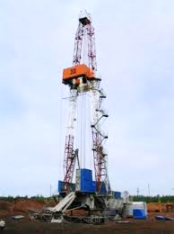

Şəkil 3.2. ВA-41 x 170 vışkası

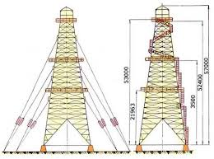

Şəkil 3.3. ВБА-58х300

Möhkəmliyə sınaq zamanı preventorun sınaq təzyiqi buraxılabilən işçi təzyiqin qiymətindən asılı olaraq aşağıdakı kimi qəbul olunur.

1)keçid deşiyinin diametri 350 mm-dən az və işçi təzyiqi 70 MPa-dan çox olmayan preventorlar üçün

P= 2Piş;

2)keçid deşiyinin diametri 350 mm-dən çox və işçi təzyiqi 70 MPa-dan çox olan preventorlar üçün

P= 1,5Piş

Fontana qarşı avadanlıqlar hermetikliyə görə P=Piş təzyiqi ilə yoxlanılır.

Atqıya qarşı avadanlıqların etibarlığını yüksəltmək məqsədilə, əsas elementlər işdən imtina etdikdə onların funksiyalarını yerinə yetirmək üçün tətbiq olunmuş ehtiyat elementlərlə təchiz edirlər. Bu zaman avadanlıqların kütləsi, fontana ölçüləri və qiyməti artır. Lakin atqıfya qarşı avadanlıqların etibarlığı bir neçə dəfə artır. Təhlükəsizliyi təmin etmək məqsədilə fontana qarşı avadanlıqların idarə pultunu quyuağzından 10 m məsafədə, əvəz etmə pultunu isə qazımaçı postunda yerləşdirirlər.

Fontana qarşı avadanlıqların əsas parametrləri keçid deşiyinin diametri və preventor və manifoldların işçi təzyiqləridir. Preventorların diametrləri və birləşdirici ölçüləri baltanın, qazıma və qoruyucu kəmərlərin, eləcə də quyuda sementlənmiş qoruyucu kəmərlərin xarici uclarını sarımaq üçün tətbiq olunmuş kəmər başlıqlarının diametrləri ilə uzlaşdırılır.

**Vışkayanı tikililər.**Qazıma qurğusunun və vışkanın qurulması və ya qoyulması ilə yanaşı, vışkayanı tikililəri də inşa etməyə başlayırlar.

Vışkayanı tikililərə:

1-bucurqadın hərəkət mexanzimlərini qorumaqdan ötrü reduktor sarayı;

2-elektrik mühərriklərini və qazıma nasoslarını qorumaqdan ötrü saray (sahəsi 5x15, 9x14 m2, hündürlüyü 4,5-5 m);

3-qazıma borularını, qoruyucu və başqa boruları, həmçinin avadanlığı, alətləri, material və ehtiyat hissələrini nəql etmək üçün qəbul körpüsü;

4-qazıma məhlulu qazılmış süxurlardan təmizləmək üçün nov sistemi;

5-bir sıra köməkçi qurğular aiddir.

Qazıma vışkalarının texniki xarakteristikaları. Cədvəl 3.3

|  |  |  |  |  |  |  |
| --- | --- | --- | --- | --- | --- | --- |
| Parametrlər | БУ-75Br | БУ-80 Br | ВA-41x170 | ВA-45x320 | ВBA-58x300 | ВBA-58x400 |
| Yüksaxlama, kH | 750 | 800 | 1700 | 3200 | 4000 | 4000 |
| Faydalı hündürlük, m | 40 | 40,5 | 41 | 45 | 58 | 58 |
| Balkonun yerləşdiyi hündürlük, m | 22,8 | 22,1 | 20,7 | 20,41 | 30,5 | - |
| Ümumi hündürlük, m | 42,4 | - | 46,97 | 51,85 | 70 | - |
| Əsas döşəməsinin hündürlüyü, m | - | - | 4,5 | 7,0 | 6,0 | 6,0 |
| Ayaqlar arasındakı məsafə, m | 6,2 | 7,2 | 9,2 | 10,3 | 16,5 | 14,5 |
| Kütləsi. t | 17,3 | 18,3 | 25,7 | - | - | - |

**3.30.Qazıma vışkaları, onun təyinatı və quruluşu**

Vışka qazıma boru kəmərini quyuya endirib-qaldırmaq və qoruyucu kəmər endirmək üçündür. Qazıma vışkaları aşağıdakı **texniki tələblərə** cavab verməlidir:

1-gözlənilən maksimum şaquli (vertical) yüklərin ağırlığına davam gətirəcək dərəcədə möhkəm və maksimum üfüqi (horizontal) yüklərə qarşı dayanıqlı olmalıdır;

2-içərisində qazıma mexanizmlərini rahat yerləşdirməyə imkan verməli, kifayət qədər hündürlüyə və sahəyə malik olmalıdır;

3- sökülmədən bir yerdən başqa yerə çəkilə bilməlidir;

4-işçiləri və mexanizmləri qardan, yağışdan, küləkdən və günəşin təsirindən qorumalıdır.

Yükqaldırma qabiliyyətinə və hündürlüyünə görə qazıma vışkaları müxtəlif olur (cədvəl 3.2). 1200-1300 m dərinlikdə quyular qazımaq üçün 28 m hündürlükdə; 1300-3000 m üçün – 41-43 m; və 3500 m-dən dərin quyular üçün – 53 m və daha hündür vışkalardan istifadə olunur (şəkil 3.4-3.7).

Metal vışkalar iki üsulla – qurma dayaqlar və xüsusi qldırıcılar (Kerşenbaum üsulu) vasitəsilə qurulur. İkinci üsul daha mükəmməl, rahat və təhlükəsizdir.



Şəkil 3.4.Maçta (dor) tipli qazıma vışkaları:*а-*A şəkilli vışka;*б-*П şəkilli vışka Qaldırıcı qurğuların iki növü tətbiq edilir.

Stasionar qaldırıcı qurğulara xüsusi istismar vışkaları və stasionar dorlu vışkalar aiddir. Vışkalar (BЭТ 22х50 – boruvari istismar vışkası, hündürlüyü 22m, yükqaldırma qüvvəsi 500kN (50t) borulardan hazırlanır və quyuağzında qazıma vışkası əvəzinə qurulur.

Dorlar – ikiayaqlı olub işlənmiş NKB (HKT)-dan hazırlanır. Hündürlüyü 15 və 22m, yükqaldırma qüvvəsi 150 və 250kN olur.

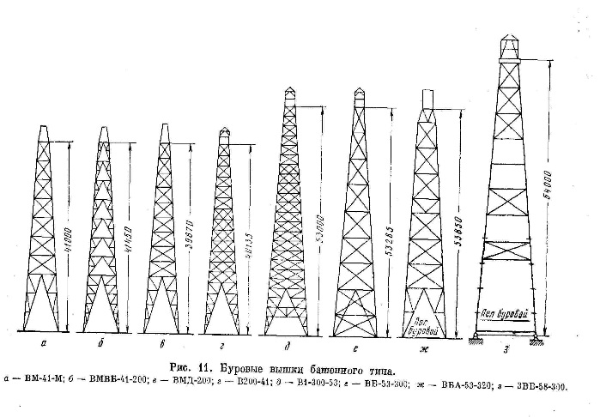

Şəkil 3.5. Qülləli tipli quruq vışkaları;*а –* ВМ-41-М;*б*-ВМВБ-41-200; *в*-НМД-200; *г-*В200-41; *д*-В1-300-53; *е-*ВБ-53-300; *ж*-ВБА-53-320; *з-*ЭВБ-58-300

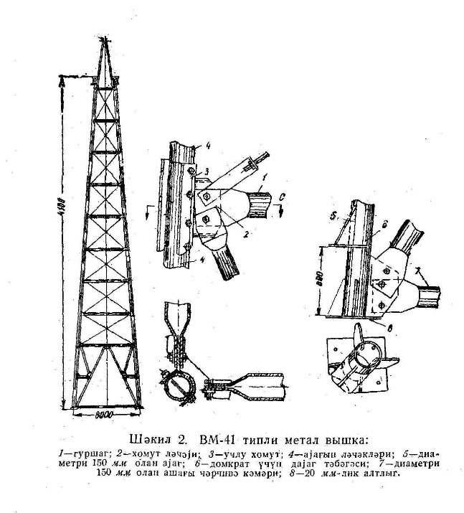

Şəkil 3.6. BБMА-53-320 tipli metal vışka:

1-qurşaq, 2-xomut ləçəyi, 3-uclu xomut, 4-ayağın ləçəkləri, 5-diametri150 mm olan ayaq, 6-domkrat üçün dayaq təbəqəsi, 7-diametri 150 mm olan aşağı çərçivə ləçəri, 8- 20 mm-lik altlıq.



Şəkil3.7.ВЗБТ tipli qazıma vışkaları:*а-* Б4.01.00.000;*б-*Сб.01/2500ЭУ;*в-*Б1,Б11,Б12

Cədvəl 3.2.

|  |  |  |  |  |  |  |  |
| --- | --- | --- | --- | --- | --- | --- | --- |
| Parametrlər | Qüllə tipli vış-kalar | | | A-şəkilli seksiyalı vışka-lar | | | |
| 4БВ-53-300 | ВМ-41 | ВМ-28 | ВАС-42 | Б2-50-Бр | Бу-75Бр | ВА41х125 |
| Nominal yükqaldır-ma qabiliyyəti, MN (t) | 3,0(300) | 1,5(150) | 1,0(100) | 2,0(200) | 0,5(50) | 1,0(100) | 0,6(60) |
| Hündür-lüyü, m | 53 | 41,3 | 28,5  - | 42,8  - | 30,0  - | 40,0  - | 41,52  - |
| Aşağı gövdəsi, m | 10x10 | 8x8 |  |  |  |  |  |
| Dayaq oynaqları arasındakı məsafə, m | - | - | - | 9,2 | 5,5 | 6,2 | 9,2 |
| Vışka komplek-tinin kütləsi, kq | 30300 | 24000 | 14000 | 24000 | - | 17330 | 26200 |

Yerli şərait imkan verdiyi hallarda vışka sökülmədən başqa yerə çəkilir. Buruqyanı tikililəri isə çox vaxt sökdükdən sonra nəql edirlər. Vışkanı başqa yerə çəkmək üşün üç üsul tətbiq olunur:

1.Buruq özü (qüllə) ayrıca, xüsusi diyircəklər vasitəsilə, qalan tikililər isə xizəklər vasitəsilə nəql edilir.

2.Vışka dəmir təbəqələr və ya xüsusi xizəklər üzərində çəkilir.

3.Vışka saray və qazıma mexanizmləri ilə birlikdə öz elektrik mühərriki vasitəsilə bütöv çəkilir.

**Qazıma vışkası əsasən iki hissədən ibarətdir:**

1.Vışka (qüllə);

2.Buna yaxın olan qazıma avadanlığı, mexanizmləri və nasoslar üçün saraylar.

**Qazıma vışkasının əsas hissələri:**

1.Fundament (əsas, özül);

2.Reşotkalı qüllə;

3.Qazldırıcı mexanizmlər;

4.Yuxarı fəhlə yeri (polata);

5.Yürüş (marş) pilləkənləri;

6.Tikilişi.

**Qazıma vışkaları fərqlənirlər:**

1.Aşağı və yuxarı əsasda oxlar arasındakı məsafəyə görə;

2.Hündürlüyü, yəni dayaq plitəsindən (aşağı ramadan) kronblok balkasına qədər olan məsafəyə görə;

3.Polatanın (yuxarı fəhlənin, quşxananın)yerləşmə hündürlüyündən.

Qazıma vışkasının hündürlüyü qazıma şamının uzunluğunun 1,5-1,65 dəfəsinə bərabər götürülür.

**Qazıma vışkasına təsir edən yükün təyini.**

Qazıma vışkasına aşağıda göstərilən yüklər (qüvvələr) təsir edir:

1.Qazıma vışkasının özünün xüsusi çəkisindən;

2.Qarmaqda asılmış faydalı yükdən (qüvvədən);

3.Tal kanatının uclarının dartılmasından;

4.Vışkaya təsir edən küləyin qüvvəsindən;

5.Şamdanda yerləşən qzıma şamlarının üfüqi əvəzləyicisindən.

**Quyu quruluşuna görə vışkaya düşən ən ağır kəmərin çəkisini hesablamalı:**

Konduktor Ø163/4" – 400 m

Texniki kəmər Ø103/4" – 2000 m

İstismar kəməri Ø65/8" – 3400 m

Həlli:

1.Dərinliyi H1=400 m endirilmiş Ø163/4" konduktor kəmərinin çəkisi:

Q1=q1H1+q1'

Burada, q1 - 163/4" qoruyucu kəmərin (kəmərin divarının qalınlığı δ=11 mm qəbul edilmişdir) 1m çəkisidir, kq;

q1' - 163/4" qoruyucu kəmərin muftasının çəkisidir, kq;

-qoruyucu borunun orta uzunluğudur, m.

2.Dərinliyi H2=2000 m endirilmiş Ø103/4" texniki kəmərin çəkisi:

Burada, q2 - 103/4" qoruyucu kəmərin (kəmərin divarının qalınlığı δ=10,5 mm qəbul edilmişdir) 1m çəkisidir, kq;

q2' - 103/4" qoruyucu kəmərin muftasının çəkisidir, kq;

-qoruyucu borunun orta uzunluğudur, m.

3.Dərinliyi H3=3400 m endirilmiş Ø65/8" istismar kəmərinin çəkisi:

Burada, q3 – 65/8" kəmərin (δ=10 mm qəbul edilmişdir) 1m çəkisidir, kq;

q3' – 65/8" qoruyucu boru muftasının çəkisidir, kq;

-qoruyucu borunun orta uzunluğudur, m.

4.Ən ağır qazıma kəmərinin çəkisi H=2000 m dəriliyə qazılmış 65/8" borudur:

Q=qH=54·2000=108000 kq

Burada, q – qazıma borusunun mufta ilə 1 m çəkisidir, kq.

Beləliklə, kəmərlərdən ən ağır :

Q2=154 ton

**Üfüqi qüvvələr:**

1.Küləyin təsirindən olan qüvvələr:

*P=kq*

Burada, *P* – külək qüvvəsinin intensivliyi, kq/m2;

*k* – vışkanın forması və yerləşməsindən asılı olaraq axıcılıq əmsalı;

*q* – verilmiş rayon üçün küləyin ən böyük axın sürətidir, kq/m2;

Axın sürəti:

=, kq/m2

Burada, - havanın həcm çəkisi (1, 23 kq/m3);g – sərbəsat düşmə təcili (9,81m/san2);*v* – verilmiş rayon üçün küləyin sürəti (Abşeron yarımadası üçün 40 m/san).

Bu zaman küləyin axın sürəti vışkanın yuxarısı üçün 165 kq/m2 qəbul edilir.

2.Şamdanda yerləşən qazıma şamlarının üfüqi əvəzləyicisindən təsir qüvvəsi.

Bu qüvvəni təyin etmək üçün qurğunun qeyri-bərabər imkanından 1000 m 65/8" qazıma borusunun şamdanda 1 barmaqda yerləşməsi nəzərdə tutulur.

Əgər 65/8" qazıma borusunun 1 m-nin çəkisini q=54 kq qəbul etsək, onda ümumi çəki:

Q=54·1000=54000 kq olacaq.

Qazıma şamının əyilmə bucağı üfüqə nisbətən α=860 olduğunu nəzərə alsaq, onda üfüqi əvəzləyici:

Qüf.ə.=Qcosα=54000·0,07=3780 kq

Bu qüvvə vışka qovşağının uyğun olan kəmərinə düşəcəkdir.

**Quyudakı məhsulun həcmini ölçmək üçün üsul.**

Quyunun debitini ölçmək üçün yer səthində quraşdırılmış çənlərdə neft və su səviyyənin dəyişməsi:

1.Hnüdürlüyü 1 sm olan silindrik çənin həcmi:

Burada, D - silindrik çənin daxili diametri, m.

2.Çənə daxil olan neftin həcmi:

3.Çənə daxil olan suyun həcmi:

Əgər çənin dolması τ dəqiqə ərzində olmuşsa, onda quyunun sutkalıq debiti:

-neftə görə

çəndə ayrılmış suya görə

Burada, 1440- sutka ərzində dəqiqənin sayıdır.

-sıxlığa görə

Burada, - neftin sıxlığıdır, t/m3.

**3.31.Rotor qazıma sistemləri SABAH**

**Qaldırma-endirmə sistemləri.**Rotor qazımasında qaldırma-endirmə sisteminin əsas funksiyası qazıma zamanı alətlərin qaldırıb-endirilməsi və qoruyucu kəmərin endirilməsindən ibarətdir. Əsas hissələri – qazıma bucurqadı, kronblok (kəlləçarx), tal bloku, qarmaq, tal kanatı və elevator-dur. Şəkil 3.8-də bu sistemin sxemi verilmişdir.

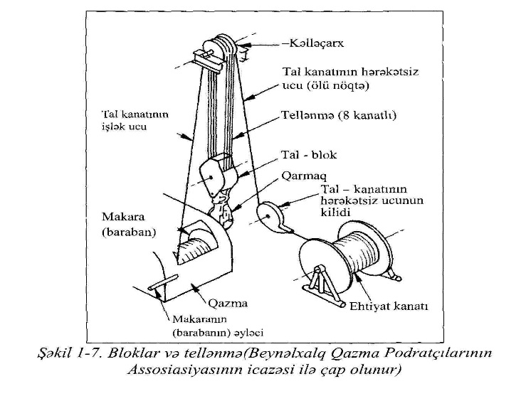

Şəkil 3.8. Qaldırma-endirmə sistemləri

**Qazıma bucurqadı**. Onun funksiyası qazıma və qoruyucu kəmərin və digər alətlərin quyuda aşağı və yuxarı hərəkətinin və açılıb-bağlanmasının təmin edilməsidir.

Qazıma bucurqadları (baraban, əyləc, ötürcülər və köməkçi friksion muftalar daxildir) yükqaldırma gücünə görə təsnifatlanır. Qazıma zamanı qazıma bucurqadına lazım olan qüvvəsini müəyyən etmək üçün əvvəlcə ən ağır kəmərin havada çəkisini nəzərə almaqla və endirmə sürətini nəzərə almaqla qarmağa tələb olunan güc hesablanır. Minimal sürət 100 fut/dəq olmalıdır (qaldırma sisteminin faydalı iş əmsalını 65% götürmək məsləhətdir).

**Bloklar və qazıma kanatı**. Bu sistemin əsas funksiyası ağır elementlərin qaldırma-endirmə zamanı mexaniki fayda ya-ratmaqdan ibarətdir. Onun F.İ.Ə. aşağıdakı düsturla müəyyən edir:

η= Çıxış gücü/Giriş gücü=P0/Pi

Çıxış gücü:

P0=Fhυtb

Burada, Fh – qamağa düşən yük; υtb - tal blokun sürətidir.

Analoji olaraq qazıma bucurqadının tal kanatının işlək ucuna verdiyi güc

Pi=Ffpυfp

Burada, Ffp – işlək uca düşən yük (onun qiyməti tal blokla kəlləçarx arasındakı tellənmədəki tellərin sayından və kanatlarla bloklardakı şkivlərin kontakt səthləri arasındakı sürtünmədən asılıdır);υfp – işlək ucun hərəkət sürətidir.

Bu düsturları nəzərə alsaq:

η= FhxVtb/ Ffpxυfp

Onda

υτ0=υfp/n

Ona görə də:

Η=Fh/nFfp

Burada, n – tellənmədəki tellərin sayıdır.

**Tal kanatı**. Tal kanatı qazıma bucurqadının barabanına dolanmış və tal blokla kəlləçarx arasında tellənməni təşkil edən kanatdır. Onun yaxşı vəziyyətdə saxlanması çox böyük əhəmiyyət kəsb edir. Tal kanatının qırılması müxtəklif alətlərin quyuya düşməsi, işçilərin və avadanlığın zədələnməsi kimi böyük xərclər tələb edən problemlərə gətirib çıxara bilər.

Polad tal kanatları tərsə eşilmiş altı hörüklü sol kanatlardır. Hörüklər bir istiqamətdə, kanat özü isə digər istiqamətdə eşildikdə buna **tərsə eşilmiş kanat** deyilir.

Kanatın elastikliyini saxlamaq və möhkəmliyini artırmaq üçün kompaunt kanatlarından istifadə olunur.

Tal kanatlarının hazırlanmasında yüksək keyfiyyətli poladlar işlədilir. İş zamanı tal kanatları dartılmaya və əyilməyə məruz qaldığı üçün onların hesablanmasında hər iki qüvvə nəzərə alınmalıdır:

Burada, - dartılma və əyilmədən əmələ gələn yekun gərginliyidir, MN/m2;P – kanat telindəki maksimal dartylma qüvvəsidir, MN;F – kanat məftilinin canlı kəsik sahəsi

F=0,785δ2, m2

- kanat məftilinin en kəsik sahəsi, m2;E - kanat məftilinin elastiklik modulu;D – polispast sistemindəki ən kiçik qasnağın diametridir, m.

Kanatın ehtiyat əmsalı poladın möhkəmlik həddinin ümumi gərginliyə olan nisbətinə bərabərdir:

m=R/σ

Qazımada ehtiyat əmsalı m=3÷4 götürülür.

**Tal bloku**. Tal bloku və qazıma qarmağı yükqaldırma qabiliyyətinə görə təsnifatlanır. Bu zaman təhlükəsizlik üçün ehtiyat da nəzərdə tutulur. Onların vəziyyəti yaxşı olduqda, nominal yükqaldırma qabiliyyətinə bərabər ağırlığı təhlükəsiz olaraq asılı vəziyyətdə saxlaya bilir. Tal blokunun və qarmağın minimum yükqaldırma qabiliyyəti qoruyucu kəməri endirən zaman gözlənilən ən ağır yükü havada saxlanmağa hesablanmalıdır. Kəmərin hərəkəti zamanı böyük sürtünmə qüvvələrinin əmələ gəlmə ehtimalı olduqda, onlar da yükqaldırma qabiliyyətini hesablayanda nəzərə alınmalıdır.

**Kronblokun (kəlləçarxın) yükqaldırma qabiliyyəti**. Kronbloka düşəın yük tal bloka düşən yükdən daha çoxdur. Blok/telləmə sistemində sürtünmə nəzərə alınmazsa, yük hər yerdə eynidir. Qarmağa düşən yük, tal blok, qarmaq və asılı vəziyyətdə olan başqa avadanlığın ağırlığı telləmədəki kanatların uzunluğu boyunca bərabər paylanmışdır. Bütün bu kanatlar kronblokdan aşağı dartılır. Bunlardan əlavə qazıma kanatının tərpənməz uca və qazıma bucurqadına gedən ucları da kronblokdan aşağıya dartılır. Kronblokun yükqaldırma qabiliyyəti qarmağa düşən xalis statik yüklə belə ifadə olunur:

Rc=[(HL+S)(n+2)] /n

Burada, Rc – kronblokun nominal yükqaldırma qabiliy-yəti (funt); HL – statik vəziyyətdə qarmağın saxlaya biləcəyi təmiz yük;S – asılı vəziyyətdə olan avadanlığın faktik ağırlığı;n – tellənmədəki kanatların sayıdır.

**Qazıma məhlulu dövranı sistemi**. Rotor üsulu ilə qazıma zamanı məhlul dövranı sisteminin vəzifəsi qazıma məhlulunun qazıma alətinin içərisi ilə aşağı, quyu dibinə və hal-qavari fəza ilə yuxarıya, quyu ağzına hərəkətini (dövranını) təmin etməkdən ibarətdir. Sistemin əsas hissələri:

1-məhlul nasosları/hava kompressorları;

2-yüksək təzyiqli məhlul xətləri;

3-qazıma aləti;

4-qazıma baltası;

5-halqavari fəza;

6-məhlul çənləri;

7-məhlulu hazırlanması avadanlığı.

Şəkil 3.9-də sistemin sxematik təsviri verilmişdir.

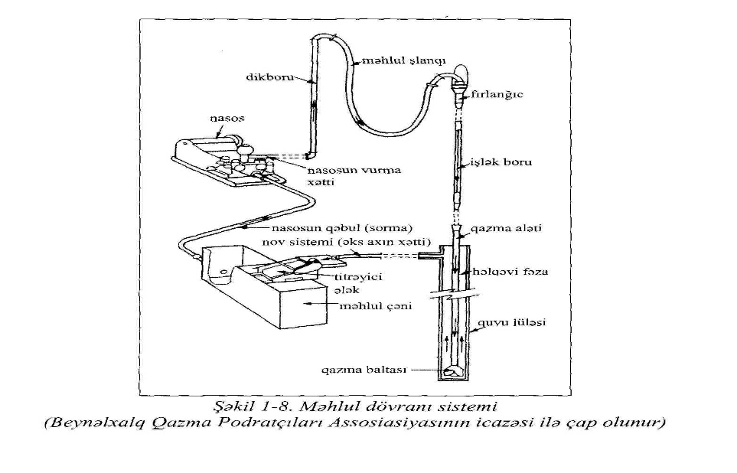

Şəkil 3.9. Məhlul dövranı sistemi

**3.32.Polispast sistemi**

Polispast sistemi ibarətdir:

1.Vışkanın yuxarısında qoyulmuş tərpənməz kronblokdan;

2.Hərəkət edən tal blokundan;

3.Tal kanatından.

Tal sisteminin vəzifəsi bucurqad barabanının fırlanma hərəkətini qarmağın şaquli hərəkətinə çevirmək və kanatdan asılan yükü tellər arasında paylayaraq işçi kanatdan azaltmaqdan ibarətdir.

Tal blokları və kronbloklar tal sistemi polispast mexanizminin əsas düyünləridir. Tal bloku və ona asılmış qazıma qarmağı yaxud elevatorla birlikdə tal sisteminin hərəkətli hissəsini təşkil edir. Kronblok tərpənməz düyün olub tal sisteminin qarmaqdakı yüklə birlikdə hərəkətli hissəsini vışka üzərində saxlamaq üçün tətbiq olunur. Hər bir şkiv (qasnaq) adətən bir cüt diyirlənmə yastığı üzərində quraşdırılaraq ox üzərində oturdulur.

Tal blokları ancaq biroxlu olurlar (şəkil 3.10). Kron-bloklar isə ikioxlu da ola bilərlər (şəkil 3.11). Ən geniş yayılanı, hazırlanma və istismar üçün rahat olanı iki oxlu iki dayaqlı konstruksiyadır.

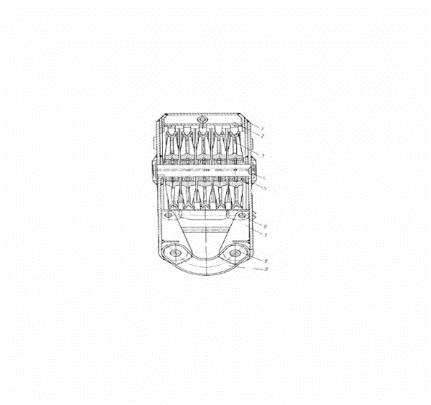

Şəkil3.10.Biroxlu tal bloku:1-yanaq;2-travers;3-kanat bloku;4,6,8-ox;5-halqa;7-kronşteyn;9-sırğa

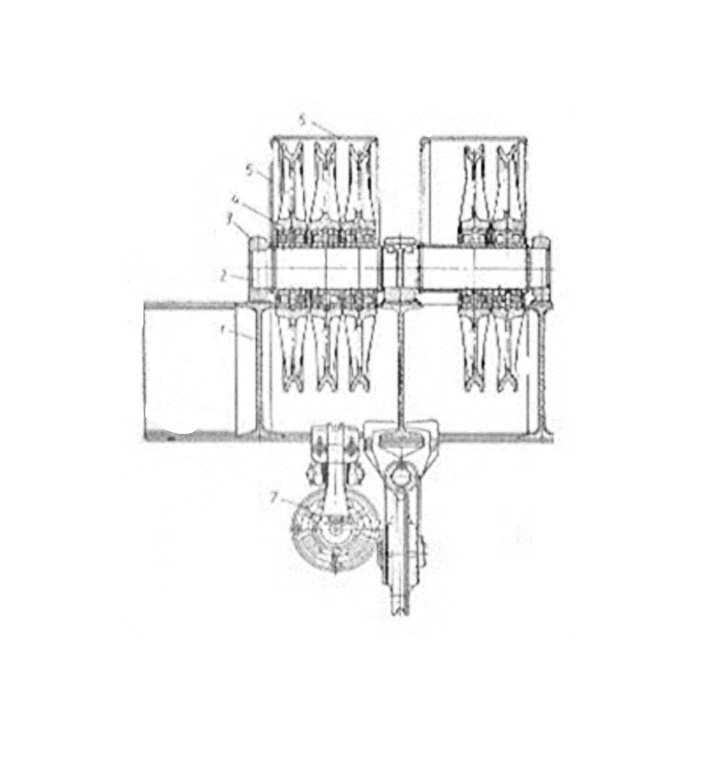

Şəkil3.11.İkioxlu kronblok :1-rama;2-blokun oxu;3-dayaq;4-yastıq;5-kanat şkivi;6-qapaq (kojux);7-köməkçi blok

**Tal blokları** konstruktiv sxemlərinə görə bir-birindən az fərqlənirlər. Onlar müxtəlif yükqaldırma qabiliyyətlərinə və uyğun olaraq qasnaqların sayına və əsas detalların ölçülərinə görə fərqlənirlər. Tal blokunun və kronblokların tipik konstruksiyalarından biri şəkil 3.10-də və şəkil 3.13-də təsvir olunmuşdur.

Dərin qazıma üçün qurğuların tal bloklarının texniki xarakteristikaları cədvəl 3.3-də verilmişdir.Kroblokların və tal bloklarının qasnaqları rahat fırlanmalı, yastıqları isə asanlıqla yağlanmalıdır. Tal blokunun qasnaqları ilə yanaqları arasındakı məsafə elə olmalıdır ki, kanat araya keçə bilməsin. Eləcə də tal blokunun ağırlıq mərkəzi onun iş zamanı çevrilə bilməsinə imkan verməməlidir.

Tal bloku ilə işlədikdə kanatın qasnaq novlarından kə-nara çıxması qarşısını almaqdan ötrü onların xüsusi örtüyü olmalıdır.

**Kronblok**(şəkil 3.14) vışkanın yuxarı hissəsində xüsusi tirlər (rigel) üzərində oturdulur.

Kronblokların texniki xarakteristikaları cədvəl 3.4-də göstərilmişdir.

Neftqazsənayesində istifadə edilən polad **tal kanatları** tərsə eşilmiş altıhörüklü sol kanatlardır. Hörüklər bir istiqa-mətdə, kanat özü isə digər istiqamətdə eşildikdə buna **tərsə eşilmiş kanat** deyilir.

Kanatın elastikliyini saxlamaq və möhkəmliyini artırmaq üçün kompaunt kanatlarından istifadə olunur.

**Tal mexanizmi** (şəkil 3.12).Alətin endirib-qaldırılması əməliyyatını yüngülləşdirmək üçün tal mexanizmi tətbiq edilir. O, tərpənməz qasnaqları (rolikləri, skifləri, blokaları) olan sis-temdən kronblokdan və qasnaqları hərəkət edən sistemdən – tal blokundan ibarətdir. Cədvəl 3.5-də kronblokun tipləri, cədvəl 3.6-da isə talblokun tipləri göstərilmişdir.

Tal blokundan qazıma aləti asılır. Tal kanatı kronblok və tal blokunun qasnaqlarınadək keçir və bir ucu bucurqada (bara-bana), o biri ucu isə (buna “ölü” (rusca mertvıy kones) uc da de-yilir) vışka yanında xüsusi bərkidici mexanizmə bağlanır. Tal kanatının tellənməsi qüvvədə udur, sürətdə isə əksinə - uduzur.

Tutaq ki, tellənmə 4x5-dir. Bu zaman tal blokundan asıl-mış kəmərin çəkisi 4x2=8 telə paylanır, bu zaman yükü qaldır-maq üçün qüvvə 8 dəfə, alətin qaldırmaq sürəti də 8 dəfə azalacaqdır.

**Nümunə:** Tal kanatının tellənməsi 4x5 olan hal üçün çəkisi 50000 kq olan kəməri qaldırmaq üçün qüvvəni təyin edin.

**Həlli**: 4x5 tellənməsində tellərin sayı 4x2=8 olacaqdır.

Onda 50 000 kq yükü qaldırmaq üçün qüvvə:

50000/8=6250 kq olacaq.

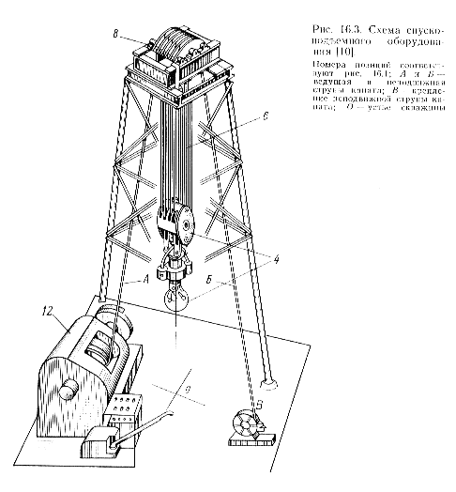

Şəkil 3.12 Qaldırıb –endirmə avadanlığının (tal mexanizminin) sxemi:А-kanatın işlək teli;Б-kanatın tərpənməz teli;В-tərpənməz telini birləşdirən mexanizm;О-quyuağzı;4-tal blok-qarmaq blok;6-kanatın telləri;8-kronblok;12-bucurqad

Cədvəl 3.3-3.6-da tal sisteminin bəzilərinin texniki xarakteristikaları göstərilib.

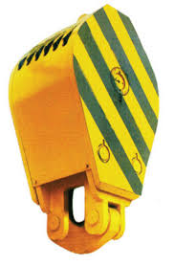

Şəkil3.13**.** Тал блокunun ümumi görnüşü

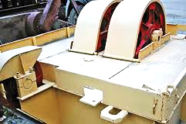

Şəkil3.14. УКБА 7-500 kronblokunun ümumi görnüşü

Tal bloklarının texniki xarakteristikaları Cədvəl 3.3

|  |  |  |  |  |  |
| --- | --- | --- | --- | --- | --- |
| Parametrlər | УТБ-5-225 | УТБA-6-250 | У4-300 | УТБA-6-320 | УТБA-6-400 |
| Yük qaldırma qabiliyyəti, kN | 250 | 2500 | 3000 | 3200 | 4000 |
| Kanat qasnaqlarının sayı | 5 | 6 | 6 | 6 | 6 |
| Qasnağın xarici diametri,mm | 1120 | 1250 | 1510 | 1400 | 1510 |
| Kanatın diametri, mm | 32 | 32 | 38 | 35 | 38 |
| Oxun diametri, mm | 220 | 260 | 260 | 260 | 360 |
| Bloklar üçün oxların sayı | 1 | 2 | 2 | 2 | 2 |
| Hündürlüyü,mm | 2220 | 2575 | 3170 | 2535 | 2965 |
| Kütləsi, t | 3,3 | 6,7 | 10,3 | 9,6 | 12,5 |

Kronblokların texniki xarakteristikası Cədvəl 3.4

|  |  |  |  |  |  |
| --- | --- | --- | --- | --- | --- |
| Parametrlər | УТБ-5-225 | УТБA-6-250 | У4-300 | УТБA-6-320 | УТБA-6-400 |
| Yük qaldırma qabiliyyəti, kN | 2500 | 3200 | 4000 | 3500 | 5000 |
| Tal kanatı aparan ucunun maksimal gərilməsi, kN | 247 | 265 | 350 | 420 | 424 |
| Kanat qasnaqlarının sayı | 6 | 7 | 7 | 7 | 7 |
| Qasnağın xarici diametri,mm | 1250 | 1250 | 1400 | 1510 | 1510 |
| Tal kanatının diametri, mm | 32 | 32 | 32 | 38 | 38 |
| Kütləsi, t | 5,8 | 6,0 | 7,0 | 8,3 | 11,7 |

Cədvəl 3.5

|  |  |  |  |  |
| --- | --- | --- | --- | --- |
| Parametrlər | УЗ-200-2 | УЗ-200-3 | УЗ-300 | КБН7-300 |
| Nominal yükqaldırma qabiliyyəti, MN | 2,0 | 2,0 | 3,0 | 3,0 |
| Kanat qasnaqlarının sayı | 6 | 6 | 7 | 7 |
| Kanataltı novlar, mm | 32 | 35 | 38 | 32 |
| Novun dibinə görə qasnağın diametri, mm | 1000 | 1390 | 1380 | 1000 |
| Kütləsi, kq | 3780 | 6250 | 8230 | 4850 |

Cədvəl 3.6.

|  |  |  |  |  |
| --- | --- | --- | --- | --- |
| Parametrlər | У4-200-5 | У4-200-2 | ТБН-6-300 | У4-300 |
| Nominal yükqaldırma qabiliyyəti, MN | 2,0 | 2,0 | 3,0 | 3,0 |
| Qasnaqlarının vəziyyəti | biroxlu |  |  | ikioxlu |
| Qasnaqların sayı | 6 | 5 | 6 | 6 |
| Novun dibinə görə qasnağın diametri, mm | 1390 | 1000 | 1000 | 1380 |
| Kanatın diametri, mm | 35 | 32 | 32 | 38 |
| Kütləsi, kq | 10870 | 3235 | 4820 | 10335 |

**3.33.Tal sistemlərinin təyinatı və quruluşu**

**Təyinatı:**Tal sistemləri qazıma qurğusu qaldırma kompleksinin bir hissəsi olub, yeyilmiş baltanı dəyişdirmək məqsədilə həyata keçirillən endirib-qaldırma əməliyyatı üçün, süxur nümunəsi götürən zaman qazıma kəmərini endirmək, qal-dırmaq və asılı halda saxlamaq üçün, quyuda tutma və digər əməliyyatları yerinə yetirmək və eləcə də qoruyucu boruları en-dirmək üçün tətbiq olunur. Digər hallarda, pərçimlənmiş və ya qəzaya uğramış qazıma borularını quyudan çıxarmaq üçün qarmaqda tələb olunan qüvvə yaratmağı təmin edir.

**Tal sistemləri** qazıma bucurqadı qaldırıcı barabanının fırlanma hərəkə­tinin qazıma və ya qoruyucu kəmər asılmış qar-mağın irəliləmə hərəkətinə çevirirlər. Eyni zamanda onlar polipast rolunu oynayaraq tal kanatının bucurqad barabanına sa-rınan işlək (aparan) ucundakı gərilməni azaldırlar. Bununla qaldırma valındakı fırlanma momenti, bucurqada və güc intiqa-lına olan bütün qüvvələr azalmış olur.

**Tal sistemi və onun elementləri.**

Hal-hazırda dərinliyi 4000 m-dən artıq olan quyular üçün qazıma qurğularında tal sistemlərinin yükqaldırma qüvvəsi 200 və 300 ton və onun tellənməsi 5x6 və ya 6x7 quruluşda götürülür.

Bu tellənmədə kanatın diametri 28, 32, 34,5 mm qəbul edilir.

Normaya əsasən 1 m dərinliyə qazıdıqda kanatın sərfi 1-3 mm olmalıdır.

**Polispast sisteminə** aiddir**:**

1.Kronblok;

2.Tal bloku.

Kanat şkivləri hazırlamaq üçün çox firmalar şkivin diametri ilə kanatın diametri arasında aşağıdakı asılılığı saxlayırlar:

Dş/dk=35÷36

Kanat şkivləri xrommolibden poladından hazırlanır.

M.A.Bukşteyn öz əsərində aşağıdakı ifadəni almışdır:

Maksimal Dş=(38÷45)dk

minimal Dş=(27÷31)dk

Şkivin novunun profilinin radiusu aşağıdakı asılılıq kimi olacaq:

R= dk/2+(1,2÷2,4)

Tal sistemlərinin texniki xarakteristikalarının (cədvəl 3.7) əsas göstəricisi onların yükqaldırma qabiliyyətidir ki, buna uyğun olaraq onlarla müxtəlif qazıma qurğuları komplektləşdirilir.

**Tal sistemi :**

1.Polispast mexanizmdən;

2.Qazıma qarmağından;

3. Tal kanatının işlək ucunu bərkitmə barabanından;

4.Tal kanatının tərpənməz ucunu bərkitmə quruluşundan təşkil olunur.

Polispast mexanizminə konstruktiv olaraq bir blokda birləşdirilmiş iki qrup kanat qasnaqları daxildir. Tərpənməz qasnaqlar qrupunu təmsil edən kronblok vışkanın yuxarı meydançasında qoyulmuşdur/ O, tal kanatı ilə qarmaq asılmış hərəkətli tal blokla əlaqələnir. Bəzi hallarda tal bloku və qarmaq konstruktiv olaraq bir düyündə birləşdirilir və qarmaqblok adlanır.

Tal sistemlərinin texniki xarakteristikaları Cədvəl 3.7

|  |  |  |  |  |  |  |  |  |
| --- | --- | --- | --- | --- | --- | --- | --- | --- |
| Parametrlər | Qazıma qurğuları | | | | | | | |
| БУ-2000 | БУ-2500 | БУ-3000 | БУ-4000 | БУ-5000 | БУ-6500 | БУ-8000 | БУ-10000 |
| Qarmaqdakı ən böyük yük, MN | 1,2 | 1,4 | 1,7 | 2,0 | 2,5 | 3,2 | 4,0 | 5,0 |
| Qasnağın diametri,mm | 900 | 1080 | 1080 | 1140 | 1140 | 1280 | 1360 | 1600 |
| Tal kanatının diametri, mm | 25 | 28 | 28 | 32 | 32 | 35 | 38 | 38-42 |
| Ən böyük mümkün tellənmə | 4x5 | 4x5 | 5x6 | 5x6 | 6x7 | 6x7 | 6x7 | 7x8 |

Kronblokdan keçən tal kanatının aparan ucu bucurqada gedir və onun barabanına bərkidilir, tərpənməz ucu isə kanatı vışkanın aya-ğına bağlanır və ya xüsusi tərtibata bərkidilir.

Hərəkətsiz tal sistemində kanatın qollarındakı qüvvələr müntəzəm paylanır və aşağıdakına bərabərdir:



Buralda Pd , P1 , P2, P3 , … Pn-kanatın aparan, birinci, ikinci, üçüncü, … tərpənməz ucundakı qüvvələr; Q-qarmaqdakı yük; Qts –tal sisteminin hərəkətli hissələrinin (tal bloku, qarmaq və kanat) çəkisi; m- tellənmələrin sayıdır.

Tal blokunun hərəkəti zamanı qasnaq yastıqlarında və kanatla qasnaq arasında sürtünmə qüvvələri yaranır və bununla əlaqədar olaraq kanat qollarındakı qüvvələrin müntəzəmliyi dəyişir. Kəməri qaldırma zamanı ən böyük qüvvə aparan ucda, ən kiçik qüvvə tərpənməz ucda olur:



Burada ηts – tal sisteminin f.i.ə.-dır.

Qaldırmada kanatın hər qolundakı qüvvəni Q-dən asılı tapırıq:

P1 = Paη;

P2 = P1η= Paη2

P3 = P2η = Paη3

. . . . . . . . . . . .

Pm = Pm-1η= Paηm



Axırıncı iki ifadənin sağ tərəflərinin bərabərliyindən ümumi f.i.ə.-nı tapa bilərik:



Qarmağın qalxması zamanı kanat barabana qatlarla sarınır. Xarici qatların daxilə keçməməsi üçün kanatın sarınması kip olmalıdır, yəni vn= v1 m <20 m/s şərti ödənilməlidir.

**3.34.Qazıma qarmaqları və qarmaqblokları**

**Qaldırıcı qarmaqlar** (şəkil3.150 iki tipdə hazırlanır: adi qazıma prosesində işlədilən birağızlı qarmaqlar və qoruyucu kəmər endidirləndə işlədilən ikiağızlı qarmaqlar.

Qaldırıcı qarmaqlar aşağıda göstərilən tiplərdə hazırlanır:

1.Adi qazıma prosesində işlədilən birağızlı qarmaqlar;

2.Əsaslı təmirdə işlədilən ikiağızlı qarmaqlar;

3. Qazıma və qoruyucu kəmər endidirləndə işlədilən üçbuynuzlu qarmaqlar.

Endirmə-qaldırma zamanı qaldırıcı qarmaqdan eleva-torun ştropları, qazıma zamanı isə fırlanğıcın sırğası asılır. Qazıma zamanı qarmağın fırlanmasının qarşısını aımaq üçün onu stopor vasitəsilə bağlayırlar.

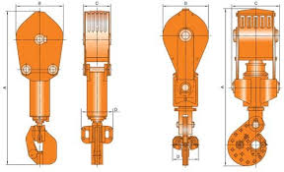

Şəkil 3.15

Qarmağın ağzına salınmış ştrop və ya sırğa öz-özünə çıxmasın deyə, qarmağın asqısında xüsusi dilçə (zaşelka) qoyulur.

Qazıma qarmaqları onlardan asqı və elevatorun köməyilə qazıma yaxud qoruyucu kəmərlə və fırlanğıcla ona birləşdirilmiş qazıma kəmərinin asılması üçün tətbiq olunur.Qazıma qar-maqları tal sisteminin düyünü olub yükqaldırma avadanlıqlarına aid olunur.

Konstruksiyalarına görə qarmaqlar bir, iki və üç buynuzlu olurlar. Dərin qazıma üçün nəzərdə tutulmuş qazıma qurğularında ancaq üç buynuzlu qazıma qarmaqları istifadə olunur. İki buynuzlu qarmaq БУ – 50 Br-1 qurğusunun komplektinə daxildir, bir buynuzlu qarmaqlar struktur –kəşfiyyat qazıma­sın­da işlədilir. Üç buynuzun olması ağır qarmaqların istifadəsi üçün rahatlıq yara­dır. Əsas buynuz, adətən fırlanğıcın asılması üçün istifadə olunur. Yan buy­nuz­larda qazıma vaxtı da elevatorun asılması üçün iki asqı yerləşir. Qarmağın belə konsruksiyası yüngülləşdirilmiş bir telli asqıların tətbiq olunmasına imkan verir. Qazıma qarmaqlarının hazır-lanması üsuluna görə tökmə, döymə yaxud lövhə şəklində ola bilirlər. Onların əsas texniki göstəriciləri cədvəl 3.8-də veril-mişdir.

Qarmaqların texniki xarakteristikası Cədvəl 3.8

|  |  |  |  |  |  |  |
| --- | --- | --- | --- | --- | --- | --- |
| Parametrlər | БУ-75 | БУ-80 | У5 130-2 | У5-200-1 | У5-225 | У5-300 |
| Ən böyük yük qaldır­ması kN | 1000 | 1200 | 1600 | 2500 | 2500 | 4000 |
| Qarmağın konstruksiyası | Tökmə üç buynuzlu | | Lövhəli üç buynuzlu | | | |
| Orta buynuz ağzının diametri, mm | 170 | 170 | 170 | 220 | 220 | 300 |
| Yan buynuzların oxunun diametri,mm | 85 | 85 | 115 | 140 | 140 | 140 |
| Yayın gedişinin uzunluğu, mm | 145 | 145 | 145 | 145 | 145 | 150 |
| Qabarıt hündürlüyü, m | 2,14 | 2,115 | 2,53 | 3,25 | 3,455 | 4,6 |
| Kütlə, t | 0,75 | 0,795 | 1,6 | 3,23 | 2,91 | 4,8 |

Qazıma qarmaqları ayrıca qarmaq şəklində və tal bloku ilə qarmağın konstruksiyasını özündə birləşdirən qarmaqblok şəklində hazırlana bilər. Qarmaqblokun əsas üstünlüyü ondadır ki, onun hündürlüyü tal bloku ilə qarmağın ümumi hündürlüyündən az olur. 1250 kN –dan yuxarı yükqaldırma qabiliyyəti olan qarmaqlar lövhəli hazırlanır ki, bu da onların etibarlığının artmasına səbəb olur (şəkil3.16).

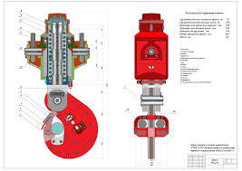

Şəkil3.16. 1250kN yükqaldırma qabiliyyətinə malik üçbuynuzlu qazıma qarmağı

**3.35.Tal kanatları**

Təyinatından və istismar şəraitindən asılı olaraq müxtəlif konstruksiyaya malik polad kanatlar hazırlanır ki, onları üç qru-pa bölmək olar:

1) bir mərkəzi metal və ya qeyri-metal nüvəli polad məf-tillərdən hazırldanmış kanatları;

2) nüvəsiz polad kanatlar;

3) hər sarğıda və mərkəzi hissədə üzvi və ya sintetik nüvəli polad məftillərdən hazırlanmış kanatlar.

LK tipli polad tal kanatlarının xarakteristikaları cədvəl 3.9-da verilmişdir.

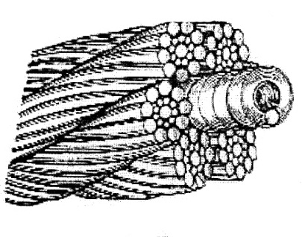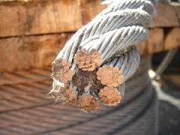

Şəkil 3.17. Althörüklü və nüvəli tal kanatı:1-hörük; 2-nüvə

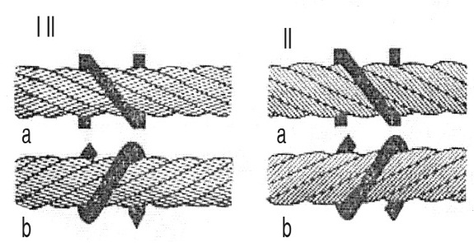

Şəkil 3.18. Müxtəlif sarınmalı tal kanatları:I-xaçşəkilli sarınma;II-birtərəfli sarınma;IIa-sağa sarınma;b-sola sarınma

Qazıma qurğularının tal sistemləri üçün adətən birinci qrup tətbiq olunur (şəkil 3.17).

Kanatın korroziya və friksion mühafizəsi üçün onu sürtkü yağına hopdururlar, bu sürtkü kanatın kəsiyində olan boşluqları doldurur.

Çoxlaylı sarınmanın üç üsulu mövcuddur:

1) məftillərin xətti toxunması (ЛK) ilə sarınma;

2) məftillərin nöqtəvi toxunması (TK) ilə sarınma;

3) kombinə olunmuş sarınma (TЛK)

ЛK tipli polad tal kanatlarının

xarakteristikaları Cədvəl 3.9

|  |  |  |  |  |  |
| --- | --- | --- | --- | --- | --- |
| Kanatın diametri, mm | En kəsik sahəsi, mm3 | Xüsusi kütlə, kq/m | Məftillərin MPa ilə mü­­vəq­qəti müqavimə­tində, ka­natın bütöv­lük­də qırıl­ma qüvvəsi, kN | | Xarici qat məftillərin diametri, mm |
| 1766 | 1960 |
| 22 | 204 | 1,9 | 320 | 355 | 1 |
| 25 | 300,6 | 2,66 | 460 | 510 | 1,6 |
| 28 | 370,3 | 3,38 | 520 | 578 | 1,8 |
| 32 | 464,99 | 4,25 | 711 | 789 | 2 |
| 35 | 564,23 | 5,05 | 863 | 958 | 2,2 |
| 38 | 671,6 | 5,98 | 1027 | 1140 | 2,4 |
| 44,5 | - | 8,2 | 1200 | 1350 | 2,8 |

Tal kanatları müxtəlif növ sarınma üsulu ilə (şəkil 3.18) və müxtəlif en kəsiyinə malik olmaqla hazırlanırlar.

1800 m layihə dərindiyi olan neft və qaz quyularının qazılması zamanı ТК tipli, 1800 m-dən dərin quyularda isə tal sistemində ЛК tipli polad tal kanatlarının işlədilməsi məsləhət görülür.

Tal kanatlarının maksimum iş resursundan istifadə etmək məqsədilə onların seçilməsi zamanı beş qat möhkəmlik ehtiyatı əmsalı götürmək tələb olunur.

Tal kanatlarının hazırlanmasında yüksək keyfiyyətli poladlar işlədilir. İş zamanı tal kanatları dartılmaya və əilməyə məruz qaldığı üçün onların hesablanmasında hər iki qüvvə nəzərə alınmalıdır:

Burada, - dartılma və əyilmədən əmələ gələn yekun gərginliyidir, MN/m2;P – kanat telindəki maksimal dartylma qüvvəsidir, MN;F – kanat məftilinin canlı kəsik sahəsi

F=0,785δ2, m2

- kanat məftilinin en kəsik sahəsi, m2;E - kanat məftilinin elastiklik modulu;D – polispast sistemindəki ən kiçik qasnağın diametridir, m.

Kanatın ehtiyat əmsalı poladın möhkəmlik həddinin ümumi gərginliyə olan nisbətinə bərabərdir:

m=R/σ

Qazımada ehtiyat əmsalı m=3÷4 götürülür.

Tal kanatları diametri 0,7-2,2 mm olan polad tellərdən hazırlanır. Kanatlar hörüklərdən (pryad) ibarətdir. Bu hörüklər özəyin ətrafında dolanmışdır. Kanatlar aşağıdakı düsturla dağılmağa hesablanır:

d=Q/F

Burada, d – dağılma gərginliyi,kq/mm2;Q – qüvvə,kq;

F – kanatın en kəsik sahəsidir,mm2.

F=i(πd2/4)

Burada, i – kanatda olan polad tellərin sayı;d – polad tellərinin diametridir.

Buraxıla bilən dağılma həddi 25 kq/mm2 qədərdir.

Əyilmə aşağıdakı düsturdan tapılır:

əy=3εd/8D

Burada, ε – 21500 kq/mm2d – tellərin diametridir;D – barabanın və ya qasnağın diametridir.

D≥500d

Qarmağa düşən yük (Q):

Burada, - kanatın “ölü” ucunun dartılma qüvvəsi; - kanat şkivinin f.i.ə. (;n - əsas tal sistemində tellərin sayıdır(6x7 tellənməsində n=12).

Bu qiymətləri nəzərə alsaq, onda qarmağa düşən yükü aşağıdakı ifadədən taparıq:

Q=14,5

Qazıma bucurqadının maksimal dartıcı qüvvəsi:

Px=Q

Kanat şkivlərinin sayına görə:

Px=Q

β=1/

Burada, m – tal blokunda kanat şkivlərinin sayıdır.

**3.36. Tal kanatı tellərində gərginlik qüvvələrinin təyini**

Qazıma bucurqadının barabanına ötürülən gərginlik qüvvəsi (P) aşağıdakı düsturla təyin olunur:

Burada, Q – qarmağa düşən yükdür, t;n – tal kanatının işlək tellərinin sayıdır, 5x6 tellənməsində, n=10.(şəkil 3.19.)

- talın hərəkətinin xeyrli əmsalıdır.

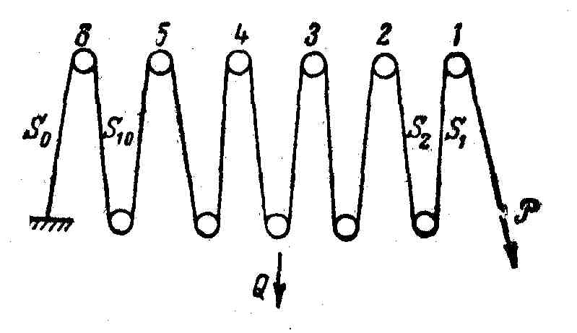

Şəkil 3.19. Tal sisteminin tellənməsinin sxemi

Tal kanatının S telinin dartılması aşağıdakı ifadələrdən təyin edilir:

S1=P:

S2= S1:

S3= S2:

............

S10= S9:

S0=S10

Kronbloka düşən ümumi qüvvə bütün bu qüvvələrin cəminə bərabərdir:

∑S=P+ S1+ S2+ S3+...+ S10+ S0

**3.37.Qazıma bucurqadları,təyinatı və quruluşu**

Qazıma bucurqadlarının vəzifəsi qazıma kəmərini endirib-qaldırmaq, qazıma borularının və qoruyucu boruların yi-vini bağlayıb-açmaq, qoruyucu kəməri quyuya endirmək, habelə qazıma prosesində alətin verişini təmin etmək, hərəkəti rotora ötürmək və köməkçi işləri yerinə yetirməkdən ibarətdir.

Qazıma bucurqadları qazımanın səmərəliliyini təyin edən qazıma kompleksinin baş aqreqatlarına (dəzgahına) aiddir. Qeyd olunmalıdır ki, onlardan istər endirib-qaldırma əməliyyatlarında, istərsə də quyunun qazılması zamanı istifadə olunur.

Qazıma bucurqadları və tal sisteminin köməyilə qazıma kəmərini endirir, qaldırır və asılı vəziyyətdə saxlayır, qoruyucu kəmərləri quyuya endirirlər. Qaldırma zamanı intiqaldan bucur-qadın barabanına ötürülən fırlanma hərəkəti tal kanatının vasi-təsilə tal blokunun və qarmağın irəliləmə hərəkətinə çevrilir. Endirmə zamanı isə əyləmə quruluşları quyuya endirilən kəmər-lərin ağırlığından yaranan sürəti məhdudlaşdırır. Qazıma bucur-qadlarından eləcə də rotora hərəkət vermək, boruları bağlayıb-açmaq üçün istifadə olunur.

Qazıma bucurqadları və onların tormoz sistemləri qazıma texnologi­yasınının tələblərinə və istismar şərtlərinə ca-vab verməlidir. Onların gücü və dartma qüvvəsi kifayət qədər olmalıdır ki, ən ağır texnoloji əməliyyatlar yerinə yetirilə bilsin. Qaldırma və endirmə sürətləri əməliyyatların qəzasız həyata keçirilməsinə təminat verməli, iqtisadi cəhətdən səmərəli və yüksək məhsuldar olmalıdır.

Bucurqad qazıma qurğusunun qaldırma kompleksinin əsas mexanizmidir.

**Bucurqadın təyinatı** aşağıdakı əməliyyatları yerinə yetirmək üçündür:

1. Qazıma və qoruyucu kəmərləri endirib-qaldırmaq;

2. Qazıma və yuma prosesi zamanı kəmərin ağırlığını öz üzərində saxlamaq;

3. Boruları əlavə etdikdə kəməri qaldırmaq;

4. Rotora fırlanma hərəkətini ötürmək;

5. Boruları bağlamaq və açmaq.

Qazıma bucurqadlarını güclərinə və digər texniki para-metrlərinə, eləcə də kinematik və konstruktiv əlamətlərinə görə fərqləndirirlər.

Qazıma bucurqadlarının gücü 200 - 2950 kw həddində olur və qazımanın dərinliyindən asılı olur. Sürətlərinin sayına görə qazıma bucurqadları iki, üç, dörd, beş və altı sürətli ola bilirlər. Xarici analoqlarda 8 və 10 sürətli bucurqadlar da möv-cuddur.

İstifadə olunan intiqaldan asılı olaraq qazıma bucur-qadları sürətləri pilə ilə, fasiləsiz pilləli, pilləsiz dəyişən olurlar.

Qazıma bucurqadları bir-birindən kinematik sxemlərinə və konstruksiyalarına görə fərqlənir (şəkil 3.20).

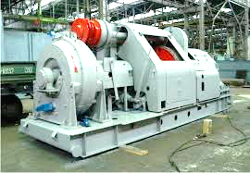

Şəkil 3.20. У2-5-4 tipli bucurqadın ümumi görünüşü

Valların sayına görə bir-, iki və üçvallı bucurqadlar fərq-ləndirilir. Bir – və ikivallı bucurqadlar ayrıca ötürməni dəyişən sürətlər qutusuna malik olurdlar. Rotora ötürülən sürətlərin sayına və ötürmənin kinematik sxeminə görə də bucurqadlar bir-birindən fərqlənirlər.

Göstərilən fərqləndirici xüsusiyyətlərlə yanaşı bucurqadlarda digər fərqlər də vardır. Məsələn, zəncir ötürməsinin damla-damla yaxud axınla yağlanması, əyləc qasnaqlarının hava və ya su ilə soyudulması, hidrodinamiki və elektromaqnit köməkçi əyləclərinin olması, əl ilə yaxud uzaq məsafədən idarə olunması.

Qazıma bucurqadlarının əsas parametrləri cədvəl 3.10-də verilir.

Cədvəl 3.10

|  |  |  |  |  |  |  |  |
| --- | --- | --- | --- | --- | --- | --- | --- |
| Parametrlər | Bucurqadın tipləri | | | | | | |
| Бу-50Бр | Бу-75Бр | У2-4-5 | У2-4-8 | У2-2-1 | У2-5-4 | У2-5-5 |
| Nominal yükqaldırma qabiliyyəti, MN (t) | 0,5 (50) | 0,75 (75) | 1,3 (130) | 1,25 (125) | 1,25 (125) | 2,0 (200) | 2,0 (200) |
| Kanatın buraxılabilən dartılması, MN | 0,075 | 0,107 | 0,145 | 0,153 | 0,153 | 0,245 | 0,245 |
| Tal kanatının diametri, mm | 24 | 26-28 | 28 | 28 | 28 | 33 | 33 |
| Rotora ötürmə sürətinin sayı | 2 | 2 | 3 | 3 | 3 | 4 | 4 |
| 5x6 tellənmədə qalxma sürəti, m/san | | | | | | | |
| ən böyük | 1,465 | - | 1,55 | 1,97 | 1,66 | 1,97 | 1,97 |
| ən kiçik | 0,326 | - | 0,13 | 0,354 | 0,32 | 0,19 | 0,24 |
| Rotor stolunun fırlanma sürəti, dövr/dəq | | | | | | | |
| Minimum | - | - | 15 | 68 | 62 | 44 | 44 |
| Maksimum | - | - | 218 | 187 | 199 | 260 | 260 |
| Qabarit ölçüləri, mm | | | | | | | |
| Uzunluğu | 4420 | 5000 | 5050 | 5320 | 5970 | 6535 | 6740 |
| Eni | 3550 | 3150 | 2860 | 2805 | 3210 | 2100 | 2100 |
| Hündürlüyü | 2480 | 2385 | 2870 | 2870 | 2257 | 2760 | 2780 |
| Kütləsi, kq | 10020 | 13700 | 20154 | 20700 | 21300 | 26250 | 26600 |

**3.37.1.Bucurqadın kinematik sxemləri, quruluş və texniki xarakteristikalari**

Qazıma bucurqadları qaynaq olunmuş çərçivə üzərində yerləşdirilmiş qaldırıcı və transmisiya vallarından, ötürməni də-yişmə qutusundan, əsas (lentli) və köməkçi (tənzimləymici) əyləmə sistemindən və idarə pultundan təşkil olunur(şəkil 3.21).

Qazıma bucurqadları qaldırma zamanı gücü ötürmək və yaranan enerjini udmaq üçün etibarlı əyləmə quruluşları ilə təmin olunurlar.

Sürətlərin dəyişdirilməsi friksion əməliyyat muftaları vasitəsilə həyata keçirilir. Bu muftalar əməliyyatları minimum vaxtda, həm də səlis yerinə yetirir.

Qazıma bucurqadlarının birləşdirici ölçüləri bunlardır: tal kanatının diametri və barabanın mərkəzindən rotor valı üzərində oturdulmuş zəncir çarxının ortasınadək olan məsafə. Kanatın diametri barabanın xarici səthində olan novların ölçüsü ilə eyni olmalıdır.

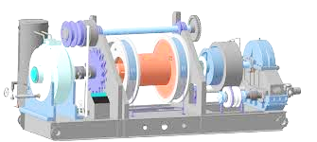

Şəkil 3.21.Bucurqadın quruluşu

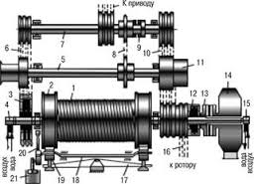

Şəkil 3.22.Bucurqadın kinematik sxemi

Müasir qazıma bucurqadları əsasən iki quruluşlu sxem üzrə hazırlanırlar;

1. Bucurqad bütün komponentləri ilə ümumi çərçivədə quraşdırılır. Bu bucurqadlar sürətlər qutusundan zəncir ötürməsi ilə hərəkətə gətirilmiş bir baş vala malik olurlar (ЛБ-750, ЛБУ-1100, ЛБУ-1700 və s.) (şəkil3.22).

2. İki və üç valı bucurqadlar ötürməni dəyişən qutu ilə birləşdirilərək bir aqreqat sayılır 9У2-2-11. У2-5-5 və s.).

Seriya ilə buraxılan qazıma bucurqadlarının texniki xarakteristikaları cədvəl 3.11-də verilmişdir.

Qazıma bucurqadlarının texniki xarakteristikaları

Cədvəl 3.11

|  |  |  |  |
| --- | --- | --- | --- |
| Parametrlər | У2-2-11 | У2-5-5 | У2-300 |
| Gücü, kw | 660 | 810 | 2650 |
| Kanatın maksimal gərilməsi,kN | 210 | 270 | 420 |
| Tal kanatının diametri,mm | 28 | 32 | 38 |
| Baraban çəlləyinin diametri,mm | 650 | 800 | 935 |
| Baraban çəlləyinin uzunluğu, mm | 840 | 1030 | 1548 |
| Sürətlərin sayı | 3 | 4 | Pilləsiz |
| Köməkçi tormoz | Hidrodinamiki  (qidromat) | | Elektri  (elmaqo) |
| Kanatın baraban sarınmalarının sıra sayı | 4 | 5 | 4 |
| Əndazə ölçüləri, mm  uzunluğu  Eni  hündürlüyü | 5970  3190  2270 | 7330  3500  2730 | 8740  3340  2560 |
| Kütləsi,kq | 21300 | 27100 | 45000 |

İki və üç vallı bucurqadlar müasir dövrdə demək olar ki, buraxılmırlar, onlara neft mədənlərində rast gəlmək mümkün-dür.

Üç valı bucurqadlar qaldırıcı, transmisiya və Makara val-larından və rotora hərəkət vermək üçün əlavə valdan ibarətdir.

Bir neçə bucurqadın texniki xarakteristikası cədvəl 3.11-də verilmişdir.

Qazıma bucurqadlarının texniki xarakteristikaları Cədvəl 3.11

|  |  |  |  |  |
| --- | --- | --- | --- | --- |
| Göstəricilər | ЛБУ-1200 | ЛБУ-1100 | ЛБУ-1700 | ЛБУ-3000 |
| Nominal güc, kw | 700 | 100 | 1530 | 2200 |
| Qazıma dərinliyi, m | 3200 | 5000 | 6500 | 8000 |
| Baraban çəlləyinin diametri, mm | 650 | 750 | 835 | 935 |
| Baraban çəlləyinin uzunluğu, mm | 840 | 1350 | 1445 | 1540 |
| Kanatın sarınma sıralarının sayı | 4 | 4 | 4 | 4 |
| Sürətlərin sayı | 6 | 6 | 6 | 2 |
| Fırlanma sürəti:  nmax dövr/dəq  nmin dövr/dəq | 360  50 | 430  50 | 400  65 | 435  70 |
| Kanatın maksimum gərilməsi, kN | 217 | 290 | 340 | 475 |
| Əyləc qasnağının diametri, mm | 1180 | 1450 | 1450 | 1600 |
| Kündənin (kalodka) eni, mm | 250 | 250 | 250 | 250 |
| Əndazə ölçüləri, mm:  Uzunluğu  Eni  hündürlüyü | 7230  3530  2780 | 7780  4770  2430 | 8320  4290  2710 | 8740  3340  2560 |
| Kütləsi, kq | 18900 | 26200 | 48700 | 46200 |

Bucurqadın konstruksiyasının bir sıra üstün cəhətləri vardır:

1.Belə birləşmə nəqliyyat rahatlığı yaradır, quraşdırmanı yüngülləşdirir və tezləşdirir;

2.Kinematika imkan verir ki, endirib-qaldırma əməliy-yatlarında sürətlər qutusunda onları qoşmadan boş elevatoru yü-ksək sürətlə qaldırılsın. Şinli-pnevmatik əməliyyat muftalarını qoşub-açmaqda birinci sürət alınır ki, onunla da qazıma kəməri qaldırılır;

3.Tormoz lentlərində əhatə bucağının artırılması (3200) və su ilə (elektriki) soyutma qazıma zamanı qasnaqlarda yaranan gərginlikləri azaldır.

ЛБУ-1100 aqreqatında köməkçi əyləc kimi elektro-dinamiki əyləclərdən istifadə olunur.

ЛБУ-1700 bucurqadının konstruksiyası ЛБУ-1100 ilə eynilik təşkil edir. Bu aqreqatda güclü УТГ 1-1450 tipli hid-ravliki əyləc istifadə olunur. Çox vallı bucurqadla endirilib-qaldırma aqreqatları böyük dərinlikli geoloji-kəşfiyyat quyu-larının qazılması üçün tətbiq olunur.

ЛБУ-3000 tipli bucurqad Uralmaş zavodu tərəfindən buraxılır.

Xarici ölkələrin təcrübəsində hidravliki idarə olunan bucurqadlar da öz tətbiqini tapmışdır. Martime Hydraulics fir-masının buraxdığı hidravliki bucurqadlar aşağıdakı keyfiyyətlərə malikdirlər:

1.Bir vahid dəstəklə idarə olunurlar;

2.Bucurqadı səlis işə salmaq və dinamiki əyləmək üçün hidravliki mühərriklər daim qoşulu olur;

3.Qapalı konturlu hidravliki intiqallıdır;

4.Özü-özünə işə qoşulmanın və qəza dayanmasının qarşısını almaq üçün etibarlı əyləcə malikdir;

5.Qazmaçı postundan avtomatik idarə olunma rejimində işləyə bilər.

**Güc ötürmələri və aqreqatlar.**Qazıma qurğusunun güc ötürmələri mühərriklərin gücünü bucurqada, nasoslara, rotora və digər enerji işlədicilərinə ötürmək üçün tətbiq olunmuş quruluşlardır. Əsas intiqalın güc ötürmələri aşağıdakı funksiyaları yerinə yetirir:

1-qazıma bucurqadı və rotoruna təsir edən istismar yüklənmələrinin dəyişməsinə uyğun olaraq momentin və fırlanma tezliyinin nizamlanması;

2-lazımi veriş və təzyiqdən asılı olaraq qazıma nasosu pistonunun gedişləri sayının tənzimlənməsi;

3-qrup və çoxmotorlu intiqalda mühərriklərin güclərinin toplanması;

4-qrup intiqallı qazıma qurğularında gücün bucurqad, nasoslar və rotor arasında bölüşdürülməsi;

5-mühərriklərin səlis qoşulması və həddən çox yüksləndikdə onların mühafizəsi;

6-Istislik mühərriklərindən hərəkətə gətirilən bucurqad və rotorun hərəkət istiqamətinin dəyişdirilməsi.

Qazıma qurğuları intiqallarında mexaniki ötürmələrin aşağıdakı növləri istifadə olunur:

1-alçaldıcı dişli çarx reduktorları;

2-cəmləyici və paylayıcı zəncir çarx reduktorları;

3-pazvari qayış və kardan ötürmələri;

4-zəncir və dişli çarxlı ötürmələri dəyişən qutu;

5-şin-pnevmatik muftalar və s.

**3.37.2.Qazıma bucurqadının tormoz (əyləmə) qruluşları**

Qazıma maşın və mexanizmlərində istifadə olunan əyləmə quruluşları təyinatına görə əsas və köməkçi əyləclərə bölünürlər. Əsas əyləclər maşın və mexanizmləri hərəkətin sonunda təsirə gətirilərək onları dayandırmaq üçün, köməkçi əyləclər isə hərəkət sürətini azaltmaq məqsədilə uzun müddətli əyləmə zamanı tətbiq olunurlar. Qazıma maşın və mexa-nizmlərində əsas əyləclər kimi lentli və kolodkalı (kündəli) növ-də olan friksion əyləmə quruluşları istifapdə olunur.

Lentli əyləcdə işçi element olan friksion kündəli çevik lentin uclarından birinə bucaq yerdəyişməsi verməklə onu əyləc qasnağını sıxırlar. Kündəli əyləcdə işçi orqan kimi kündələr biri-birinə qarşı xətti yerdəyişərək əyləc barabanının xarici səthinə sıxılırlar. Qazıma maşınlarında köməkçsi əyləc kimi hidro-dinamiki və elektrik əyləmə quruluşları istifadə olunur.

Əyləci maşının ən kiçik fırlanma momentinə malik çəldgedişli vallarında yerləşdirmək lazımdır ki, onun tələb olu-nan əyləmə momentindən asılı olan ölçülərinin azaltmağa imkan olsun. Əyləmə quruluşlarının qoşulması və ayrılması əl yaxud avtomatik idarəetmə ilə təchiz olunmuş mexaniki, pnevmatik və elektrik intiqallarının köməyilə həyata keçirilir. Avtomatik idarəetmə qəza hallarında dayandırmanı təmin edir.

**3.37.2.1.Qazıma bucurqadının lentli tormozu**

Lentli tormoz (əyləc) qazıma bucurqadının əsas əyləcidir. O, quyuya endirilən və quyudan qaldırılan qazıma kəmərinin və digər alətin hərəkətini dayandırmaq və hərəkətsiz vəziyyətdə saxlamaq üçün tətbiq olunur. Lentli əyləc lazım olduqda köməkçi əyləc kimi də istifadə oluna bilər. Məsələn, qazıma bucurqadının köməkçi əyləci işdən imtina etdikdə yaxud kifayət qədər əyləmə momenti olmadıqda boru kəmərinin quyuya endirilmə sürətini azatmaq üçün lentli əyləc istifadə olunur. Balta verişinin tənzimləyicisi olmadıqda ona verilən oxboyu yükü saxlamaq və quyu dərinləşdikcə qazıma kəmərinin verişini təmin etmək tələb olunduqda da lentli əyləc istifadə olunur.

ГОСТ 12.2.041-ə əsasən lentli əyləclərə aşağıdakı tələb-lər irəli sürülür:

1.Boru kəmərinin bucurqadın buraxıla bilən yük-qaldırmasına uyğun gələn ən böyük kütləsini hərəkətsiz halda etibarlı saxlaması üçün kifayət qədər əyləmə momenti olmalıdır;

2.Əyləcin intiqalı əyləmə momentinin səlis tənzim-lənməsini və quyuya endirilən boru kəmərinin rotor stoluna yumşaq oturdulmasını təmin etməlidir;

3.Əyləc, bucurqad intiqalını işə qoşmaqla eyni zamanda açılmalıdır;

4.Friksion cütlərin sürtünmə səthlərindəki temperatur əyləmə cütlərində istifadə olunan materialların buraxıla bilən qazıma temperaturundan artıq olmamalıdır;

5.Əyləcin konstruksiyası elə olmalıdır ki, özü-özünə qoşulma və ayrılma baş verməsin və yüngül idarəetməni, baxıl-manın rahatlığını, yeyilmiş düyün və hissələrin tənzimlənməsini və dəyişdirilməsini təmin etsin.

Qazıma bucurqadlarında əsas əyləc kimi bir lentli əyləclərlə müqayisədə vacib üstünlüklərə malik olan iki lentli əyləc istifadə olunur. Birinci növbədə iki lentli əyləcin etibarlılığını qeyd etmək lazımdır ki, əgər lentlərdən biri işdən imtina edərsə işləmə qabiliyyəti saxlanılır. Əyləmə momentinin iki qasnağa bölüşdürülməsi təmas təzyiqini iki dəfə azaltmağa imkan verir ki, bu da əyləc qasnaqlarının və kolodkaların uzun ömürlülüyünü yüksəllir.

Qazıma bucurqadlarının lentli əyləclərinin kinematik sxemləri şəkil 3.23-də göstərilmişdir. Friksion kündəli polad lentlər 4, bucurqadın barabanında 3 qoyulmuş silindrik əyləc qasnaq 220 .. 260 mm olan istifadə olunacaq kolodkalardakı asılı olaraq seçilir. Lentin uzunluğu kündələrin qalınlığı nəzərə alınmaqla əyləc qasnağının diametrinə və əhatə bucağına (270 … 3400 ) görə hesablanır. Lent uzunluğu boyu kündələri 14 bərkitmək üçün deşiklərə və vala 2 və balansirlə birləşdirilmək üçün sonluq qulaqcıqlarına malikdir.

Lentin aparılan ucu tərəfində bərkidilmiş əyləc kündələri böyük təmas təzyiqləri nəticəsində daha intensiv yeyilirlər. Kolodkanın yeyilməsini bərabərləşdirmək üçün lentin uclarının yerlərini dəyişirlər, bu halda kündələrin sərfi mühüm dərəcədə azalır. Kündələr lentə onun bədəninə preslənmiş polad lövhəciklərlə bərkidilirlər. Bunun üçün lövhəciklərin sonları lentin deşiklərindən keçirilərək onun xarici səthindən üzərinə əyilirlər. Əyləc kündələrinin boltların və gizli başlıqlı pərçilərin köməyi ilə bərkidilməsi daha çox əmək tutumludur.

Kolodkalar arasında 1,7-4,2 mm aralığa malik distansiya lövhəciklər 15 qoyulmuşdur ki, kündələr əyləc qasnaqları səthinə kip və müntəzəm söykənsinlər.

Əyləc kündələri ilə qasnaq arasındakı əhatə qövsü üzrə radial araboşluğu dartıcı yaylar 16 və dayaq diyircəkləri 17 ilə tənzimlənir. Eyni zamanda dartı yayları əyləc təsir etmədikdə lenti qasnaqdan aralamağa xidmət edir. Balansir 5 bərabər çiyinli polad ling olub əyləc lentlərinin gərilmələrini düzləndirməyə xidmət edir. Balansir bucurqadın çərçivəsinə 4 boltlarla bərkidilən dayaq 3 üzərində yerləşdirilən ox ətrafında dönür.

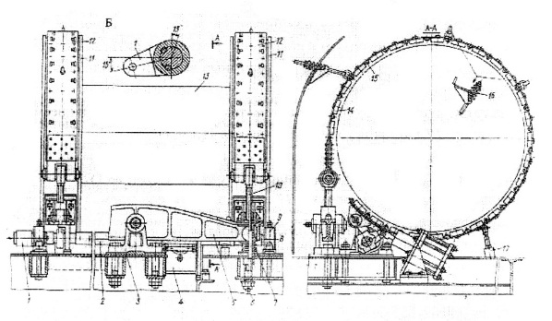

Şəkil 3.22. Qazıma bucurqadının lentli tormozunun görünüşü

Balansirə boltların 10 və yiv stakanlarının 8 köməyilə əyləc lentinin aparılan ucu birləşdirilir. Bolt qulaqcıq vasitəsilə əyləc lentinə və yivlə stakana bərkidilir. Stakanı burmaqla bolt yivdə hərəkət edərək radial ara boşluğunu tənzimləyir. Əyləcin qasnaqlarındakı radial ara boşluğu artdıqca balansirin dönmə bucağı artır. Əgər hər iki qasnaqda radial ara boşluğu eyni qaydada nizamlanıbsa, onda əyləmə zamanı balansir üfüqi vəziyyətdə qərar tutur. Balansirlə stakan arasındakı oxboyu ara boşluğunu sıxılma yayı 7 tənzimləyir.

Lentli əyləcin intiqalı radial sferik yastıqlar üzərində oturdulan dirsəkli valdan 2, bucurqadın çərçivəsinə bərkidilmiş gövdədən 9 təşkil olunur. Dirsəkli valın sürgüqolu boyuncuqları əyləc lentlərinin aparan ucları ilə birləşirlər. Təhlükəsizlik tələblərinə uyğun olaraq əyləc dəstəyinin sonu qazmaçı dayanan döşəmə sahəsindən 80-90 sm-dən az, dəstəyə yönəldilən əzələ qüvvəsi isə 250 N-dan çox olmamalıdır. Dəstəyin dönmə bucağının artması radial ara boşluğun həddən artıq olmasına işarədir ki, onu da stəkanı burmaqla aradan qaldırmaq lazımdır.

Əyləc dəstəyi vala işgildə bərkidilmiş dişli sektorun topuna qaynaq edilmişdir. Val sferik yastıqlarda ayrıca lövhəyə, gövdələrlə və boltların köməyi ilə quraşdırılır. Baxılan quruluş qazıma bucurqadlarının lentli əyləclərini distansiyalı idarə etmədə tətbiq olunur.

Əyləc intiqalı stopor quruluşu ilə təchiz olunmuşdur. Stopor quruluşu dişli valcıq və əyləc qasnağından təşkil olunur. Valcıq gövdədə yastıqlar üzərində yerləşdirilir. Qəza əyləməsinin səlistliyi drossellənən üzüklə həyata keçirilir. Piston və ştokun çəpliyi əyləmə silindrinin bucurqadın çərçivəsinin dayağına oynaqla birləşdirilməsinə görə dəf olunur.

**3.37.2.2.Bucurqadın lentli əyləcləri üçün materiallar**

Bucurqadların lentli əyləclərində istifadə olunan materialların friksion xassələrinin ən vacib göstəriciləri aşağıda-kılardır:

1.Sürtünmə zamanı iki cismin yerdəyişməsinə olan müqavimət qüvvəsinin (sürtünmə qüvvəsinin) cismin səthinə təsir edən xarici qüvvələrin normal təşkiledicisinə olan nisbəti ilə ifadə olunan sürtünmə əmsalı;

2.Verilmiş sürtünmə düyününün onun dəyişməyən iş rejimində çox saylı ölçmələr nəticəsində alınmış orta sürtünmə əmsalının maksimum qiymətə olan nisbəti ilə təyin olunan ölçüsüz kəmiyyət sürtünmə əmsalının stabilliyi;

3.Sürtünmə cütündə iki cismin bir-birinə sıxıldığı və onların təmas səthinə gətirilmiş qüvvə- buraxıla bilən təmas təzyiqi;

4.Minimum yeyilmə intensivliyi və düyünün buraxıla bilən qazıması şəraiti ilə təyin olunan təmas səthləri üzrə sürtünmə cütü cisimlərinin nisbi hərəkət sürəti-buraxıla bilən sürüşmə sürəti;

5.Müəyyən sürtünmə şəraitində materialın yeyilməyə müqavimət göstərmək xassəsinin səciyyələndirən yeyilməyə davamlılıq;

6.Temperaturdan asılı olaraq sürtünmə əmsalının dəyişilməsini səciyyələndirən istiliyə davamlılıq;

7.Termiki yorulmaya müqavimət, yəni materialın çoxsaylı təkrar temperatur gərginliklərinin təsiri altında tədricdə dağılması.

Lentli əyləclərin, eləcə də digər sürtünmə düyünlərinin işləmə qabiliyyəti təmas materiallarının friksion uzlaşması ilə müəyyən olunur. Friksion xassələrin baxılan kompleksində ən yaxşı göstəriciləri təmin edən cütlərdəki materiallar ən səmərəli sayılır. Seçilmiş materialların sürtünmə əmsalı və buraxıla bilən təmas təzyiqi əyləc qasnaqlarının diametrini və enini təyin edir. Əyləc kündələrinin istiliyə davamlılığı, əyləc qasnaqlarının yeyilməyə və termiki yorğunluğa müqaviməti lentli əyləclərin təhlükəsiz işinə və uzunömürlülüyünə mühüm dərəcədə təsir göstərir. Bucurqadların güclərinin və qazımada endirib-qaldırma sürətlərinin yüksəldilməsi lentli əyləclərin əyləmə momentlərininin artırılması ilə sıx əlaqədardır. Bununla əlaqədar olaraq frik­sion xassələrin ən yaxşı göstəricilərinə malik yeni əyləc materiallarının axtarıl­ması üzrə təcrübi tədqiqat işlərinin aparılması mühüm əhəmiyyət kəsb edir.

Ağır yüklənmiş əyləc və ilişmə muftalarında istifadə olunan asbofriksion materialların polad üzrə sürtünmə əmsal-larının qiyməğləri cədvəl 3.12-də göstərilmişdir.

Qazıma qurğularında əyləc kündələri (kolodkalar) istiliyədavamlı friksion material olan retinaksdan hazırlanır. Retinaks iki markada buraxılır (ГОСТ 10851-93).

Polad üzrə sürtünmə əmsalı Cədvəl 3.12

|  |  |  |  |  |
| --- | --- | --- | --- | --- |
| Material | Temperatur 0C | | | |
| 80 | 100 | 120-130 | 230-260 |
| 6KX-1 |  |  | 0,57-0,52 |  |
| 6KX-15 |  |  | 0,6-0,42 |  |
| 6KF-32 |  | 0,6-0,52 |  |  |
| Retinaks |  |  |  |  |
| FK-16L | 0,39 | 0,4 | 0,41-0,42 | 0,41-0,38 |
| Retinaks |  |  |  |  |
| Fk-24 | 0,4 | 0,41 |  |  |
| 143-63 | 0,41-0,46 |  |  | 0,41-0,46 |
| 39-70 | 0,44-0,57 |  |  | 0,44-0,57 |
| 43266 | 0,38 |  |  | 0,38 |

|  |  |  |  |  |
| --- | --- | --- | --- | --- |
| Material | Temperatur 0C | | | |
| 300-320 | 320-360 | 400-420 | 230-260 |
| 6KX-1 |  | 0,52-0,24 | 0,3-0,2 | 0,3-0,14 |
| 6KX-15 |  | 0,32-0,25 | 0,2-0,17 |  |
| 6KF-32 | 0,36 | 0,21-0,19 | 0,3-0,03 |  |
| Retinaks |  |  |  |  |
| FK-16L | 0,32-0,3 | 0,22-0,18 | 0,16 | 0,17 |
| Retinaks |  |  |  |  |
| FK-24 | 0,4-05 | 0,41 |  | 0,35-0,45 |
| 143-63 |  |  |  | Sort aşağı düşür |
| 39-70 |  |  |  | 0,3 |

A-bürünc məftil qatılmış asboqətran kompozisiya. ЧИМХ markalı çuqunda işlədikdə səthdəki temperatur 11000S, sürüşmə sürəti 50 m/san-a qədər, təzyiq 2,5 MPa-ya qədər buraxılır.

B-asboqətran kompozisiya. Boz çuqun və legirləşdirilmiş poladla işlədikdə temperatur < 7000S. sürüşmə sürəti < 10 m/san, təzyiq < 1,5 MPa buraxılır.

Retinaksdan olan məmulatın fiziki-mexaniki göstəriciləri aşağıda göstərilmişdir:

Retinaksın markası A tipii (ФК-16Л) B tipii(ФК-24 A)

Sıxlığı, q/sm3 2,4-2,8 2,13

Möhkəmlik həddi. MPa, az

olmamaq şərti ilə:

kəsilmədə 23 25,5

sıxılmada 56 71

Bərklik, MPa 350-560 250-500

SÇ 15-32 çuqunda

işlədikdə2 saat ərzindəki

xətti yeyinti 0,19 0,16

İstilikkeçirmə

əmsalı, Vt/(m.K). 0,60 0,58

СЧ15-32 çuqunda

işlədikdəsürtünmə əmsalı,

az olmamaqla 0,32 0,33

Bucurqadların lentli əyləclərində ФК-24A (B markası) retinaksı istifadə olunur. Hesablamalarda onun poladla sürtünmə əmsalı 0,3, buraxılabilən təmas təzyiqi 1,2 MPa qəbul edilir. Retinaksın hesabi sürtünmə əmsalı həqiqidən bir qədər aşağıdır. Əyləc lentinin çevikliyini və onun əyləc qasnağına müntəzəm yatmasını təmin etmək üçün kündələr uzunluğu 120 mm olan halqavari sektorlar şəklində hazırlanır.

Əyləc qasnaqları adətən yeyilməyə davamlı polad markalarından: 60Г, 35 ХНЛ və 35 ХМЛ hazırlanırlar. Təcrübələr göstərir ki, 6KX-15 asbokauçukdan olan əyləc kündələr göstərilən materiallarla friksion uzlaşırlar. Lakin bu uzlaşma çox da böyük olmayan (0,8 MPa-ya qədər) təmas təzyiqində və qazıma temperaturunda (4000S-yə dək) baş verir və müasir güclü bucurqadların lentli əyləclərinə yönəldilən tələbatları ödəyə bilmir.

Retinaks müqayisədə yüksək friksion xassələrə malik olduğundan əyləmə momentini artırmağa və ona görə də əyləməni 30 - 40 m/s sürüşmə sürətlərində, qasnağın sürtünmə səthindəki temperaturun 700 -1200 0S qiymətində aparmağa imkan verir. Bu şəraitlərdə 35 ХНЛ və başqa ənənəvi markalı poladdan hazırlanmış əyləc qasnaqları termiki yorğunluqdan dağılırlar. Qış dövründə ətraf mühitin temperaturu mənfi 30 … 500S-yədək azaldıqda əyləc qasnaqlarının termiki yorğunluqdan dağılması hiss olunacaq dərəcədə artır. Termiki yorğunluğa kifayət qədər müqavimətin olmaması onu göstərir ki, baxılan materiallardan hazırlanmış əyləc qasnaqları və kündələri frik-sion uzlaşmanın tələblərinə cavab vermir. Yüksək plastiklik, istilikkeçirmə və aşağı temperaturdan genişlənmə əmsalına malik materiallardan hazırlanmış qasnaqlarda termiki yor-ğunluğa müqavimət daha da artır. Fiziki-mexaniki xassələrlə yanaşı termiki yorğunluğa əyləc tərəftindən udulan istiliyin intensiv ötürülməsinə təsir edən soyuma səthinin sahəsi, əyləc qasnaqlarının həndəsi forması və digər konstruktiv amillərin də mühüm rolu vardır. Uralmaşzavodun apardığı müxtəlif markalı poladların müqayisəli sınağı nəticəsində retinaksla işləyəcək aşağı karbonlu 14XГ2НМЛ və 12X2РГМ markalı poladlar töv-siyə olunmuşdur.

**3.37.2.3.Qazıma bucurqadının hidrodinamiki əyləci**

Qazıma və qoruyucu kəmərlərin quyuya buraxılma sürətlərini məhdud­landırmaq üçün istifadə olunan qazıma bucurqadının hidrodinamiki əyləcləri kürəkli hidravliki quruluşlar olub, işçi boşluğu maye ilə doldurulmuş fırlanan rotordan və tərpənməz statordan ibarətdir. Hidrodinamiki əyləc əyləmə rejimində olan və turbin çarxı pazlaşan və sürüşməsi 100%-ə çatan hidro­muftaya oxşayır. Fırlanma zamanı rotorun radial kürəkləri mayeni mər­kəz­dən kənara doğru tullayır və statorun kürəklərinə doğru istiqamətlən­dirir. Maye, statorun kürəklərarası kanallarından keçərək yenidən rotorun kürək­lərinə düşür, beləliklə də mayenin rotor və stator arasındakı qapalı dövranı yaranır.

Mayenin kürəklərarsı kanallardakı sürtünməsi və rotorla statorun kürəkləri arasındakı burulğan zonalarıdakı zərbələrə görə təzyiq itkisi ilə şərtlənən hidravliki müqavimət qüvvələri əyləmə momenti yaradaraq rotorun fırlanmasına əks təsir göstərir. Əyləmə momentinin qiyməti rotorun diametrindən və fırlanma tezliyindən asılı olub hidprodinamiki əyləcin işçi maye ilə dolma səviyyəsi ilə tənzimlənir. Dayaqlardakı sürtünmə və rotor valının kipləndirilməsi ilə yaranan mexaniki itkilər əyləmə momentinin qiymətinə mühüm dərəcədə təsir göstərmir. Əyləmə prosesində qəbul olunan mexaniki enerji istilik enerjisinə çevrilir və hidrodinamiki əyləcin hissələrinin və işçi mayenin qızmasına səbəb olur.

Qızmanın buraxılabilən temperaturu işçi mayenin fiziki xassələrindən asılıdır. Su istifadə etdikdə qazıma temperaturu 90 0S-dən artıq olmamalıdır, çünki qaynama nöqtəsinə yaxın temperaturlarda kavitasiya təhlükəsi yaranır. İşçi mayenin soyudulması üçün, eyni zamanda əyləcin maye ilə dolmasının tənzimlənməsində istifadə olunan soyuducu tətbiq olunur.

Hidrodinamiki əyləcin rotoru valdan və çuqundan tökülmüş ikikürəkli nasos çarxından ibarətdir. Nasos çarxı, endirmədə bucurqad barabanının fırlanma istiqaməti ilə eynilik təşkil edən, işçi fırlanma istiqaməti ilə 450 bucaq altında meyl-lənmiş raldial yastı kürəkli çarxlardır. Kürəklərin qalınlığı tök-mə istehsalatınnın tələblərilə müəyyən olunur və rotorun diametrindən asılı olaraq 12-25 mm təşkil edir. Kürəklərin sayı 20-28-ə bərabər götürülür. Kürəklərin sayının sonrakı artırılması əyləmə momentinə mühüm təsir etmir və hidrodinamki əyləcin kütləsinin artmasına gətirib çıxarır.

Rotorun ötürdüyü burucu momentin təsirindən yerində dönmədən qorumaq üçün nasos çarxı rotor valı ilə press oturması və işgillə birləşdirilir.

Əyləcin tipii (texniki xarakteristikası) cədvəl 3.13-də göstərilib.

Cədvəl 3.13

|  |  |  |  |  |
| --- | --- | --- | --- | --- |
| Əyləcin tipii | УТГ-1000 | УТГ-1450 | ТГ-1-1200 | ШТГ-11200 |
| Rotorun aktiv diametri,mm | 1000 | 1450 | 1200 | 1200 |
| Rotorların sayı | 2 | 1 | 1 | 1 |
| Rotorun maksimal fırlanma tezliyi, dövr/dəq | 500 | 400 | 400 | 300 |
| Əyləmə momenti, kNm:  250 dövr/dəq-də | 20 | 110 | 45 | 45 |
| Maksimal buraxıla bilən qiymətdə | 50 | 170 | 50 | 50 |
| Əyləcin kütləsi, kq | 3306 | 5200 | 3600 | 2730 |
| Ölçüləri,mm:  hündürlüyü | 1590 | 187 | 1750 | 1810 |
| Eni | - | 1680 | 1610 | 1575 |
| Uzunluğu | 1435 | 1533 | 1090 | 1138 |
| Doldurmaqla tənzimləmə | Pilləli | | Pilləsiz | |
| Su səviyyəsi tənzimləyicisinin faydalı həcmi, m3 | 0,4 | 0,8 | 0,52 | 0,5 |
| Tənzimləyicinin kütləsi, kq | 245 | 426 | 328 | 215 |
| Tənzimləyicinin əndazə ölçüləri, mm: hündürlüyü | 1950 | 2466 | 1925 | 1750 |
| Eni | 478 | 1094 | 950 | 910 |
| Uzunluğu | - | 1062 | 1400 | 1075 |

**Qeyd:** УТГ-Ural ağır maşınqayırma zavodunun hidrodinamiki əyləci; ТГ-Volqoqrad qazıma texnikası zavodunun hidrodinamiki əyləci; ШТГ-Səttarxan adına (keçmiş Şmidt adına) zavodun hidrodinamiki əyləcidir.

**3.37.2.4.Qazıma bucurqadının dövrlər sayının təyini**

Dövrlər sayının hesabatı aşağıdakı qaydada aparılır:

Dişli çarx və ya zəncirli ötürmə vasitəsilə birləşmiş iki valdan biri fırlanmanı o biri vala ötürür.

Fırlanmanı verən val aparıcı, hnası ki, frlanma hərəkəti yaradılan val aparan adlanır.

Əgər aparıcı valın dişli çarxının dişlərinə z1, aparılan valın dişlərini z2 ilə işarələsək, onda aparıcı valın bir dövrdəki sayı z1/ z2 olacaq.

Aparıcı val dəqiqədə n1 dövr edərsə, onda aparılan val

, dövr/dəq

Qazıma bucurqadının barabanının (çəlləyin) çevrəsinin uzunluğu:

Burada, D – barabanın orta diametri, m; .

Barbanın n dövrlər sayında, ona sarınan kanatın aşağıdakı ifadədən tapılır

Barabana kanatın sarınması sürəti saniyədə olacaqdır:

, m/san

Tellənmədə məsələn 4x5 olarsa,onda tellərin sayı 8 olacaq. Kanatın barabana sarınma sürətinin (*v*) tellərin sayına olan nisbəti qarmağın qalxma sürəti olacaqdır.

Bucurqadın yükqaldırma qabiliyyəti aşağıdakıifadədən tapılır:

Burada, G – qarmağa buraxıla bilən yük, kq

N – mühərrikin nominal gücüdür, a.q.

*a* - mühərrikin buraxıla bilmə yüklənmə əmsalıdır, *a*=1.3

– bütün sistemin f.i.ə.,

*n* – tal kanatına tellərinin sayı

*v* – barabana kanatın sarınma sürətidir.

**3.38.Rotorlar.Rotorlarin təyinati, xarakteristikaları və konstruksiyaları**

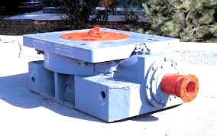

Şəkil 3.23. У7-520-3 rotorun ümumi görünüşü

Quyuda qazıma kəmərini fırlatmaq, eləcə də endirmə-qaldırma zamanı onun asılı halda saxlanmasını təmin etməkdən ötrü rotorlardan istifadə edilir. Rotor şaquli asılmış borulara transmissiyanın üfüqi valından fırlanma hərəkəti verən reduktordur (şəkil 3.23).

Qazıma rejimini düzgün aparmaq üçün qazılan süxur-ların xassələrindən asılı olaraq rotorun dövrlər sayını tez-tez dəyişdirmək lazım gəlir. Odur ki, rotoru fırlatmaq üçün sürətlər qutusu olan fərdi intiqaldan istifadə edilir və rotorun dövrlər sayı istənilən zaman sürətlər qutusu vasitəsilə dəyişdirilir.

Qazıma rotorları quyu lüləsinin qazılması və ya genişləndirilməsi zamanı qazıma kəmərinə fırlanma hərəkəti vermək, endirib-qaldırma əməliyyatı prosesində qazıma və qoru-yucu boruların açılması və bağlanması zamanı onların tam ağırlığını saxlamaq və quyuda tutma işlərini yerinə yetirmək üçün təyinatlanmışdır. Quyudibi mühərriklərlə qazımada rotor qazıma kəmərini baltanın fırlanma istiqamətinin əksinə yönəlmiş fırlanmadan saxlayır, yəni quyudibi mühərrikdən yaranan reaktiv momenti qəbul edir və pərçimlənmənin qarşısını almaq üçün dövri olaraq qazıma kəmərini bu və digər tərəfə burur.

Prinsipial quruluşuna görə rotor bucaq reduktorunu təmsil edir (şək.3.24). Rotor həm fərdi intiqala malik ola bilər, həm də hərəkəti zəncir və ya kardan örtməsi ilə bucurqaddan ala bilər. Rotorun aparan valında işgil birləşməsi ilə zəncir çarxı quraşdırılır. Aparan val iki özü nizamlanan diyircəkli yastıq üzərində yerləşir. Aparan valın sol konsol ucunda konus aparan çarxı oturdulur ki, o da öz növbəsində rotor stolu ilə əlaqədə olan aparılan konus dişli çarxla daimi ilişmədədir.

Rotorun stolu qoruyucu və qazıma kəmərinin ağırlığından yaranan statik yükü qəbul edən əsas dayaq yastığına(dataq yastığının şarının diametri 30 sm ola bilir) söykənir. Qazıma kəmərinin fırlanması zamanı əsas yastıq hiss olunacaq dərəcədə az, quyu dərinləşdikcə qazıma kəmərinin endirilməsində aparan borunun rotor sıxaclarına sürtünməsindən yaranan yükə görə isə çox yüklənir. Köməkçi dayaq isə alətin titrəməsindən və qazıma kəmərinin qaldırılmasından yaranan və aşağıdan yuxarıya doğru istiqamətlənmiş yükləri qəbul edir. Eyni zamanda istər əsas, istərsə də köməkçi yastıqlar rotor stolunun mərkəzləşdirilməsini təmin edirlər.

Rotor stolunun içərisində içliklər və sıxaclar yerləqşdirilir. Rotorun bütün detalları istər qazıma və istərsə də endirib-qaldırma əməliyyatlarında bütün növ yükləri qəbul edən çatıda (gövdədə) quraşdırılır. Hər bir rotor fırlanmayan örtüyə malikdir. Örtük elevatorun qoyul­ması və rotorun yağ vannasına qazıma məhlulun tö­kül­məsinin qarşısını almaq üçün lazımdır.

Rotorların prinsipial sxemləri eyni tiplidir. Onların texniki xarakteristikaları cədvəl 3.14-də verilmişdir.

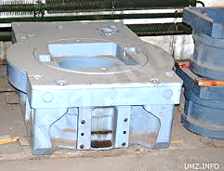

Şəkil 3.24. Rotorun kəsilişi

Rotorların texniki xarakteristikaları Cədvəl 3.14

|  |  |  |  |  |  |
| --- | --- | --- | --- | --- | --- |
| Parametrləri | БУ-75 БрД | БУ-75 Бр | P-560 | У7-760 | УР-760 |
| Rotor stoluna düşən sta­tik yük, kN | 700 | 1000 | 3200 | 4000 | 4000 |
| Maksimum ötürülən güc, kVt | 184 | 147 | 367,5 | 367,5 | 367,5 |
| Rotor stolunun keçid dəliyi­nin diametri,mm | 460 | 450 | 560 | 760 | 760 |
| Rotor stolunun maksi­mal fırlanma tezliyi, dövr/dəq | 300 | 250 | 250 | 230 | 250 |
| Dişli ötürmələrin ötür­mə nisbəti | 3,15 | 2,68 | 3,611 | 3,13 | 3,895 |
| Pnevmatik pazlı tutucu | Qon­darma | - | PKR-560 | PKR-300 | PKR-300M |
| Kütləsi, Kq | 3100 | 2828 | 5800 | 10700 | 8500 |

Hazırda mexaniki intiqallı rotorlarla yanaşı hidravlikli intiqallı rotorlar da yaradılmış və sınaqdan keçirilmişdir. Quyunun konstruksiyasına görə, rotor stolunun keçid dəliyinin diametri kimi qəbul olunacaq baltanın maksimum diametri Dmax təyin olunur. Rotor intiqalı ya bucurqaddan ya da fərdi şəkildə həyata keçirilir. Hər iki halda stolun fırlanma tezliyi alətin ölçüsündən, qazılacaq süxurlardan və qazımaya sərf olunan gücdən asılı olaraq seçilir.

Sürətlərin sayı və fırlanma tezliyi intiqalın kinematik imkanları ilə uzlaşdırılır. Adətən fırlanma tezliyinin ən kiçik qiyməti 40-60 dövr/dəq, ən böyük qiyməti isə 250-300 dövr/dəq qəbul edilir.

Başlanğıc parametrlər dəqiqləşdirilib əsaslandırıldıqdan sonra rotorun hesablanması aşağıdakı ardıcıllıqla aparılır:

1) rotor intiqalının gücü hesablanır;

2) protor tip konstruksiya seçilir;

3) konus dişli çarx ötürməsi hesablanır;

4) rotor stoluna düşən hesabi yüklər təyin olunur, əsas dayaq yastığı hesablanır və köməkçi yastıq seçilir;

5) aparan val hesablanır, yastıqlar seçilir və onlar uzunömürlüyə görə yoxlanılır;

6) valın yoxlama hesabına görə onun əsas ölçüləri dəqiqləşdirilir;

7) zəncir yaxud kardan ötürməsi seçilir və hesablanır;

8) işgil (şponka), mufta, bolt birləşməsi və digər quruluşlar hesablanır.

Rotor intiqalı üçün güc aşağıdakı kimi hesablanır; N= N1+ N2+ N3, burada N1-yerüstü avadanlığın fırladılmasına sərf olunan güc. N2- qazıma kəmərinin quyuda boşuna fırladılmasına sərf olunan güc, N3 – balta ilə dağ süxurunun dağıdılmasına və onun süxurla sürtünməsinin dəf olunmasına sərf olunan gücdür.

**3.39. Nasoslar**

**3.39.1. Hidravlik maşınların( nasosların) inkişafının qısa tarixi**

Hidravlik maşınların tarixi çox qədimdir. İlk hidravlik mühərrik su çarxı, ilk nasos isə porşenli nasosdur.

Su çarxından 3000 il bundan əvvəl Çində, Misirdə, Hind-istanda suvarma kanallarından suyu qaldırmaq və su dəyir-manlarını hərəkətə gətirmək üçün istifadə edilmişdir. İnsan və heyvan qüvvəsi ilə işləyən suqaldırıcı maşınlar eramızdan bir neçə min il əvvəl Misirdə tətbiq edilmişdir.

Eramızdan əvvəl I əsrdə Qədim Roma imperiyasında porşenli su nasoslarından istifadə edilmişdir.

İnsan və heyvan qüvvəsi ilə hərəkətə gətirilən su dəyir-manları, porşenli nasoslar qədim Rusiyada da geniş yayılmışdır.

Rusiyada su enerjisi ilə işləyən fabriklər XVI əsrdə yaranmışdır. M.V.Lomonosov müxtəlif nasoslar haqqında məlumat və xüsusilə dərin şaxtalardan suyun çıxarılması üçün işlənən nasosların konstruksiyasını vermişdir. XVII əsrdə Uralda hidravliki qurğularla işləyən zavodların sayı 150-ə çatırdı. 1787-ci ildə rus hidrotexniki K.D.Frolovun Altay mədənlərində qur-duğu yeraltı hidravliki qurğu mədən suları və fiziki yer səthinə çıxarırdı. Sonralar buxar maşını və elektrik mühərrikinin ixtira edilməsi nasosların daha geniş yayılmasına imkan yaratdı.

XVIII əsrin ortalarında Peterburq Akademiyasının üzvü Z.Eyler mərkəzdənqaçma nasoslar nəzəriyyəsini verdi. Bununla o, texnikanı 100 il qabaqlamış oldu. 1832-ci ildə mühəndis A.A.Sablukov zavod binalarının və şaxtaların ventilyasiyası üçün mərkəzdənqaçma nasosu ixtira etdi. 1837-ci ildə Y.Safo-nov hidravliki turbini, 1889-cu ildə V.A.Puşeçnikov oxlu dərin-lik su nasosunu ixtira etdilər.

Məşhur rus alimi akademik V.Q.Şuxov quyulardan neftin çıxarılması üçün porşenli nasosun konstruksiyasını vermişdir.

XIX əsrin axırında verilmiş N.E.Jukovski və S.A.Çaplıqinin qanadların maye axını ilə əhatə edilmə nəzəriyyəsində kürəkli işçi çarxın və mərkəzdənqaçan nasosların yönəldicilərinin layihələndirilməsində istifadə edilir. 1904-cü ildə professor J.J.Kukolevski birinci olaraq mərkəzdənqaçma nasosların hıdrodinamiki oxşarlıq nəzəriyyəsini vermişdir. Bu da hidromaşınların elmi tədqiqatının əsasını təşkil edir. 1935-1937-ci illərdə akademik İ.İ.Voznesenskinin rəhbərliyi ilə Moskva adına kanal üçün oxlu nasos yaratmışdır.

Çoxpilləli qazıma turbini nəzəriyyəsini V.V.Şumilov vermişdir. 1924-cü ildə akademik Kapelyuşnikov neft quyularının turbinlə qazılmasını təklif etmişdir. İlk qazıma turbini birpilləli idi. 1935-ci ildən başlayaraq çoxpilləli turbin hazırlanır.

**3.39.2.Nasosların əhəmiyyəti və növləri**

Nasoslarla maye üfüqi və şaquli istiqamətlərdə vurulur. Nasoslar iş prinsiplərinə və quruluşlarına görə müxtəlif olur.

Onları əsasən üç növə ayrılırlar:

1.Kürəkli nasoslar (şəkil 3.25);

Kürəkli nasoslar mərkəzdənqaçma, pərli və s. növlü olub, mühərrik vasitəsilə, işçi çarxın fırlanması ilə maye hissəcik-lərinin kinetik enerjisini təzyiq enerjisinə çevirməklə mayeni qaldırır və ya başqa yerə vurur.

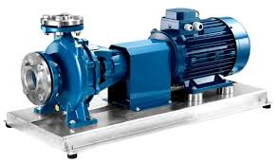

Şəkil 3.25

2.Porşenli nasoslar (şəkil 3.26);

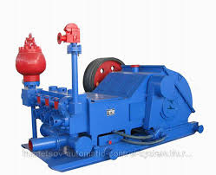

Şəkil 3.26

3.Fırlanan nasoslar.

Porşenli və mərkəzdənqaçma nasoslar daha geniş yayıl-mışdır.Porşenli nasoslarda porşenin hərəkəti nəticəsində kamerada yaranan boşluq mayeni içəri sorur. Sorulmuş maye porşenin geri hərəkəti nəticəsində basqı borusuna sıxışdırır.

Bu nasosların üstünlüyü aşağıdakılardır:

1. Böyük təzyiq yaratmaq mümkündür;

2. f.i.ə. yüksək, sorma qabiliyyəti yaxşıdır;

3. Müxtəlif növlü mayeləri ( isti, soyuq, çox özlülü, təmiz, tərkibində müvazinət halında hissəciklər olan ) vurmaq olur;

4. Kiçik məhsuldarlıqlı böyük basqılı nasosların hazırlanması mümkündür;

5. Verimi vurucu borudakı təzyiqin dəyişməsindən asılı olmadığına görə müxtəlif özlülüklü mayelərin ( neft məhlul-larının ) vurlmasında geniş istifadə edilir.

**Mərkəzdənqaçma nasos** əsasən gövdədən və işçi çarxdan ibarətdir. İşçi çarxın fırlanması nəticəsində yaranan mərkəzdənqaçma qüvvə təsirindən maye mərkəzdən ətrafa atılır. Xarıcə atılan mayenin yerinə mənbədən maye sorulur. Beləliklə, nasosdan fasiləsiz maye axdığından onun enerjisi artır.

Mərkəzdənqaçma nasosların müsbət cəhətlərindən biri onların kiçik ölçülü olmasıdır. Burada irəli-geri hərəkət olma-dığından ətalət qüvvələri yaranmadığı üçün nasosların bünövrəsi də kiçikdir. Buna görə də onların binası yığcam, qurulma və təmir xərcləri isə porşenli nasoslara nisbətən azdır.

Mərkəzdənqaçma nasosların digər üstünlüyü onların klapansız olmasıdır( klapanlar tez sıradan çıxdığından porşenli nasosların fasiləsiz işi pozulur ).

Hissələrin irəli geri hərəkət etməsi və ancaq böyük dövr sayı ilə fırlanması mərkəzdənqaçma nasosların mühərriklə birləşməsini sadələşdirir. Mərkəzdənqaçma və pərli nasosların məhsuldarlığı çox, istismarı sadə, f.i.ə. böyük olduğundan bunlardan daha çox istifadə edilir.

**Mərkəzdənqaçma** nasoslarda hərəkət ona əsaslanıb ki, nasosun işçi çarxı suyu tutaraq mərkəzdənqaçma qüvvəsinin təsirindən onu çarxın periferiyasına vuraraq oradan yönəldici aparatın (ilbizvari şəkildə) ötürücü hissəsinə yönəldir və oradan da vurucu boru xəttinə ötürülür.

Mərkəzdənqaçma nasosun nəzəriyyəsindən məlumdur ki, nasosun yaratdığı basqı nasosun dövrlər sayının kvadratına proporsional mütənasibdir, nasosun məhsuldarlığı onun dövrlər sayının birinci dərəcəsinə proporsional nasosun gücü isə dövrlər sayının üçüncü dərəcəsinə proporsionaldır.

Nasosun rejimini tənzim etmək üçün vurma xəttində mütləq siyirtmə olmalıdır. Təqribi olaraq mərkəzdənqaçma nasosunun məhsuldarlığını aşağıdakı düsturla təyin etmək olar:

*Q=0,785 d2v,* m3/san

Burada *d*- sorucu borunun daxili diametridir, m;*v*=1,5-2,5 m/san – sorucu boruda mayenin hərəkət sürətidir.

**Fırlanan nasoslar** xüsusi tipli nasoslardır. Bir çox sıxışdırıcıları olan rotorun fırlanması ilə yaranan təzyiq mayeni vurucu xəttə verir. Nasosdan sənayenin, xalq təsərrüfatının bütün sahələrində istifadə edilir. Neft sənayesində, məsələn, neft və qaz quyularının qazılmasında, neftçıxarmada, neftin mədən-lərdən zavodlara vurulmasında, neftin texnoloji emalı prose-sində, neft məhsullarını dəmiryolu sisternlərinə və tankerlərə tökdükdə, boru kəmərləri ilə vurduqda daha geniş istifadə edilir.

Neft sənayesində müxtəlif növlü mayelər, məsələn, su, neft, gilli məhlul, sementli məhlul, pastalar, reagentlər, soyuq və isti ( 4000C kimi ) neft məhsulları, turşular, qələvilər, sıxılmış neft qazları və s. nasoslarla vurulur.

Neft sənayesində rotorlu, lüləli nasoslardan, hava və qaz qaldırıcılarından da istifadə edilir.

Müasir texnikada işlənən **hidravliki maşınlar (nasoslar)** iki növə bölünürlər:

1.Mühərrikin mexaniki enerjisinin mayenin yerdəyişmə enerjisinə çevirən maşınlar (nasoslar);

2.Maye axınının hidravlik enerjisini mexaniki enerjiyə çevirən maşınlar (hidromühərriklər-hidroturbinlər).

Bunlardan başqa hidravlik maşınlar sırasına bəzi xüsusi qurğular da daxildir ki, bunlardan mayeni bir yerdən başqa yerə vurmaq və ya müəyyən yerə qaldırmaq üçün istifadə edilir. Bu qurğulara su lüləli nasoslar, hidravlik taranlar, erliftləri, qaz-liftləri və s. göstərmək olar.

Su lüləli nasoslar ilə mayenin yerdəyişməsi və ya müəy-yən yerə qaldırılması lüləkdən çıxan maye lüləsinin kinetik enerjisi hesabına olur.

Hidravlik taranlarda mayenin müəyyən hündürlüyə qaldırılması hidravlik zərbə nəticəsində artan təzyiq təsirilə əldə edilir.

Erlift, qazliftlər ilə quyudan maye ora vurulmuş sıxılmış hava və ya qaz vasitəsilə çıxarılır. Burada mayenin qaldırılması ətrafdakı sıxılmış qaz və çıxarılan mayenin həcm çəkilərinin müxtəlifliyi təsirindən baş verir.

Lakin bu qurğularla neft və qaz quyularının istismarında istifadı edilir.

**Hidravlik maşınlar təsir prinsiplərinə görə iki növə ayrılır:**

1.**Axar hidravliki maşınlar.** Bunlar çox qruplu kürəkli maşınları birləşdirir. Bunlara mərkəzdənqaçma, pərli nasosları, hidroturbinləri və s. göstərmək olar. Bunlar kürəkli maşınlar da adlanır.

2.**Mayenin sıxışdırılmasına əsaslanan hidravliki maşınlar.** Bu maşınlar həcmi maşınlar adlanır. Bunlara porşenli və rotorlu maşınları, porşenli hidromaşınları, hidrosilindrləri və s. gös-tərmək olar.

Hidravliki maşınlardan ən geniş yayılanı nasoslardır. Bunlardan müxtəlif məqsədlər üçün istifadə edilir. Evlərin, müəssisələrin su ilə təchizindən başlamış, raketlərin mühər-riklərinə yanacaq verməyə qədər nasoslardan istifadə edilir.

Nasos və hidromühərriklərdən hidravlik ötürücülərdə də istifadə edilir. Bunlar mühərrikdən mexaniki enerjini icraçı işçi orqana vermək və axırıncıların hərəkətinin növünü, sürətini bilavasitə maye ilə dəyişmək mümkündür.

Müasir texnikada, neft sənayesində müxtəlif növ hidro-maşınlar tətbiq edilir. Kürəkli, həcmli nasoslar və hidro-mühərriklər daha geniş yayılmışdır.

**Porşenli nasosların növləri.**İş prinsipindən, təyi-natından və vurduğu mayenin xüsusiyyətindən asılı olaraq pis-tonlu nasosların quruluşları müxtəlif olur. Hərəkətə gətiril-mələrinə görə aşağıdakı növ pistonlu nasoslar var:

1.**Ötürücülü nasos**. Ayrıca mühərrikdən ötürücülərlə (dişli çarx, zəncir, qayış və s.) hərəkətə gətirilir. Bunların ötürücü hissəsində çarxqolu-sürgüqolu mexanizmi olur;

2.**Düz təsirli nasos**. Burada nasos və mühərrikin porşenlərinin eyni ştoku olur. Mühərrikdə işçi cism buxar, sıxılmış hava və ya maye götürülür. Odur ki, uyğun olaraq düztəsirli nasoslar buxarlı, pnevmatik və hidravliki (hidroporşenli nasoslar) adlanır;

3.**Əl nasosu**. Nasoslar silindrlərin vəziyyətinə görə üfüqi və şaquli, silindrlərin sayına görə bir, iki, üç silindrli və s. olur.

**Pistonun (porşenin) quruluşuna görə aşağıdakı nasos növləri vardır:**

1.**Xüsusi porşenli**. Burada itələyici cismin içi cilalanmış silindrə kipləşdirici vasitəsilə kip oturan porşendir;

2.**Plunjerli.** Bu nasoslarda itələyici cism kipcək içərisində iş-ləyən uzun silindrik plunjerdir;

3.**Keçidli plunjerli**. Bu nasoslarda vurucu klapan plunjerin üstündə yerləşir;

4.**Diafraqmalı**. Belə nasoslarda sorma, vurma prosesləri vurulan və nasosun sürtünən yerini yuyan mayeləri ayıran elastik diafraqmanın və ya membranın formasının dəyişilməsi ilə əldə edilir.

Nasoslar sadə, birtəsirli, ikitəsirli(dupleks), üçtəsirli(tripleks), çoxtəsirli və differensial təsirli olur.

**Təyinatına görə nasoslar aşağıdakı növlərə ayrılır:**

1.Qazıma nasosları;

2.Sementləmə nasosları;

3.Layların hidravlik yarılması üçün olan nasoslar;

4.Neft quyuları üçün ştanqlı dərinlik nasosları və ştanqsız dalma nasosları;

5.Konturarxasına su vurmaq üçün nasoslar;

6.Kimyəvi reagentləri vuran dozator nasosları;

7.İsti neft məhsullarını vuran nasoslar;

8.Sıxılmış qazı vuran nasoslar;

9.Hövzələrdən suyu vurmaq üçün nasoslar.

**3.39.3.Qazıma nasosları və dövran sistemi avadanlıqlarının təyinatı**

Qazıma nasoslarının əsas vəzifəsi qazılacaq neft və qaz quyusuna müəyyən təzyiq altında qazıma məhlulu (yuyucu maye) vurmaqdan ibarətdir.

Qazımada sasən ikitəsirli iki və ya üç silindrli porşenli horizontal nasoslardan istifadə olunur.

Qazıma nasosları fırlanma üsulu ilə qazımada quyuda qazıma məhlul dövranı yaratmaq, turbinlə qazımada isə eyni zamanda həm də turbini hərəkətə gətrimək üçün enerji mənbəyi vəzifəsini yerinə yetirir.

Quyuların qazılması zamanı onların dağıdılmış süxurlardan təmizlən­məsi üçün qazıma qurğusu qazıma nasoslarından, vurma boru kəmərindən, qazıma məhlulunun yığılması və təmizlənməsi üçün qurğulardan ibarət hidravliki sistemlə komplektləşdirilir.

Qazıma məhlulu nasoslardan manifold xətti ilə rezin qazıma şlanqından və fırlanğıcdan keçərək qazıma borularına daxil olur. Məhlul qazıma kəməri vasitəsilə quyunun dibinə vurulur, quyudibi mühərrikə daxil olur.

**Qazıma nasoslarının şəkilləri**

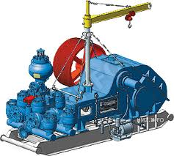

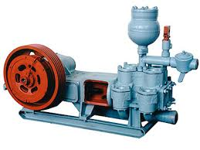

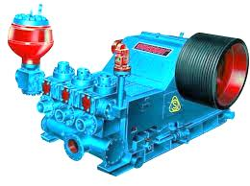

Öz enerjisinin bir hissəsini quyudibi mühərrikə verərək qazıma baltasına daxil olur. Məhlul baltanı soyudur, quyudibini və baltanı süxur qırıntılarından təmizləyir və boruarxası fəza ilə onları asılı halda yer səthinə qaldırır və nov sisteminə yönəldir. Məhlul nov sistemindən süzülərək titrəyən ələklərə daxil olur və hidrosiklondan keçərək təmizlənir, nisbətən soyuyur və birinci tutuma və yaxud anbara daxil olur, soyuyaraq növbəti anbara- nasosların qəbul çəninə axıdılır.Qazıma nasosları qazımada əsas enerji tələbatçılarıdır və hazırkı vaxtda onların gücü 190-1250 kw-a çatır.

Qazımanın texnologiyası elədir ki, qazıma məhlulunun dövranının kəsilməsinə yol verilmir, ona görə də etibarlığı təmin etmək üçün qazıma qurğusu tərkibində biri ehtiyat olmaqla iki nasos nəzərdə tutulur. Dərin qazımada quyudibi mühərriklərlə işlədikdə iki nasos paralel qoşulduğundan üçüncü ehtiyat nasos da nəzərdə tutulur.

Qazıma nasosu özüsoran olub, 2-3 m sorma hün-dürlüyündə dayanıqlı işləməlidir. O, quyuda əmələ gələn tıxac və kipgəcləri təmizləmək üçün qısamüddətli təzyiq artımını təmin etməli, konstruksiyasına görə sadə, istismarına görə etibarlı və rahat olmalı; silindr oymaqlarının, pistonların, ştok-ların, klapanların, kipgəclərin və digər tez yeyilən detalların tez dəyişdirilməsi imkanına malik olmalıdır. Nasosun xidmət müddəti 10 min saatdan az olmamalı, konstruksiyası imkan verməlidir ki, qazıma zamanı verimi və ya təzyiqi 2-3 dəfə artırmaq yaxud azaltmaq mümkün olsun. Nasosun intiqalı dizeldən, elektrik mühərrikindən və ya qrup intiqalından işləməsi üçün universal olmalıdır.

Sadə hərəkətli (bir təsirli) porşenli nasosun (şəkil 3.27) nəzəri məhsuldarlığı aşağıdakı düsturla tapılır:

q=, m3

Burada, D – porşenin diametridir, m; S – porşenin gediş yoludur, m;

Həqiqi məhsuldarlıq

q0=, m3

Burada, η=0,85÷0,9 – nasosun dolma əmsalıdır.

İkitəsirli nasosun nəzəri məhsuldarlığı:

*q=(2F-f)S,* m3

Burada, *f* – ştokun en kəsik sahəsi, m2*F* – porşenin sahəsidir, m2

Həqiqi məhsuldarlıq:

Q=, m3/san

Burada, n - 1 dəqiqədə gedişin sayıdır.

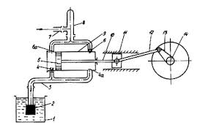

Şəkil 3.27.Porşenli nasosun iş sxemi:1-qəbul çəni, 2-süzgəc, 3-sorucu boru, 4-klapan, 5-porşen, 6-vurucu klapan, 7-atqı xətti, 8-kompensator, 9-silindr, 10-ştok, 11-kreyskopf, 12-çarxqolu, 13-sürgüqolu, 14-val

Silindrin sayı *z* olnada nasosun həqiqi məhsuldarlığı aşağıdakı kimi hesablanır:

, *l*/san

Burada, *k* – doldurma əmsalı, 0,5-0,9 götürülür.

**У8-7 nasosunun texniki xarakteristikası**

Nominal hidravlik gücü, kVt – 624,75

İntiqal gücü, kVt – 782,8

Porşen gedişinin uzunluğui, mm – 400

Silindrlərin sayı – 2 ədəd

Silindr oymaqlarının diametri, mm – 140, 150, 160, 170

Doldurma əmsalı 0,9 olduqda, məhsuldarlıq, *l/*san:

ən böyük – 34,0

ən kiçik – 22,2

Vurma təzyiqi, MH/m2:

oymağın ən böyük diametrində - 19,3

oymağın ən kiçik diametrində - 29,1

Qabarit ölçüləri:

uzunluğu, mm – 5300

eni, mm – 3270

hündürlüyü, mm - 3180

Qasnaqla birlikdə kütləsi, kt – 30500

**3.39.4.Nasosların əsas parametrləri və ümumi xarakteristikası**

Qazıma nasoslarının əsas parametrləri gücü, basqısı və verimidir. Müasir qazıma nasosları müxtəlif dərinlikli və kons-truksiyalı neft və qaz quyularını qazımaq üçün nəzərdə tutul-muşdur. Adətən neft və qaz quyusu pilləli konstruksiyaya malik olur. Bir pillədən digərinə keçdikdə verimi azaldaraq təzyiqi artırmaq zərurəti yaranır. Lazımi verim quyunun boru-arxası fəzasında məhlulun sürətinə görə müəyyən olunur. Lazımi basqı isə bütün hidravliki itkilərin cəmindən artıq olmalıdır.

Nasosun transmisiya valındakı güc yaxud intiqal gücü əsas parametr kimi nasosun şifrinə daxil edilir, məsələn УНБ-1250.Nasosun verimi vahid zamanda vurulan mayenin miqdarıdır, *l/s* ilə ifadə olunur. Müasir qazıma nasoslarının texniki xarakteristikaları cədvəl 3.15-də verilmişdir. Buradan görünür ki, nasosun verimi 7,2-51,4 *l/s* həddində olur. Hər bir qazıma nasosunda təzyiq və verimi tənzimləmək üçün 3-7 pillə olur ki, bu da silindr oymaqları və pistonları dəyişməklə həyata keçirilir.

Nasosun vurma xəttindəki basqı yaxud təzyiq potensial enerji olub nasosdan vurulan mayeyə verilir. Nasosun əsas parametri onun maksimal təzyiqidir. Müasir nasoslar üçün təzyiq 40 MPa-ya çatır.

İki təsirli üfüqi intiqallı pistonlu nasos hidravliki və intiqal hissələrdən ibarətdir. Hidravliki hissəyə pistonla birlikdə silindr iki sorma və iki vurma klapanları daxildir. Klapanlar elə yerləşdirilmişdir ki, mayeni ancaq bir istiqamətdə buraxırlar. Sorma klapanları xəttinə sorma boru xətti qoşulmuşdur. Vurma klapanları üzərində verimin qeyri-müntəzəmdliyini aradan qaldıran kompensatorlu basqı kamerası yerləşdirilmişdir ki, oradan maye vurma boru xəttinə daxil olur.

Cədvəl 3.15-də nasosların texniki xarakteristikaları verilib

Cədvəl 3.15

|  |  |  |  |  |  |  |
| --- | --- | --- | --- | --- | --- | --- |
| Parametrlər | | НБT-600 | У8-6MA2 | У8-7MA2 | УНБT-950 | УНБT-1180 |
| Nasosun gücü, kw | | 600 | 585 | 850 | 950 | 1180 |
| Nasosun faydalı gücü, kw | | 540 | 500 | 710 | 855 | 1060 |
| Pistonların sayı | | 3 | 2 | 2 | 3 | 3 |
| Silindrin işçi kameralarının sayı | | 1 | 2 | 2 | 1 | 1 |
| Pistonun 1 dəqiqədəki ikili gedişlərinin sayı | | 135 | 66 | 66 | 125 | 125 |
| Pistonun gedişi, mm | | 250 | 400 | 400 | 290 | 290 |
| Silindr oymaqlarının daxili diametri, mm | Ən böyük | 180 | 200 | 200 | 180 | 180 |
| Ən kiçik | 120 | 130 | 140 | 140 | 140 |
| Verimi, *l/s* | Ən böyük | 42,9 | 50,9 | 50,9 | 46,0 | 46,0 |
| Ən kiçik | 19,1 | 18,9 | 22,7 | 28,8 | 28,8 |
| Nasosun çıxışnındakı təzyiq, MPa | Ən böyük | 11,3 | 9,6 | 14,2 | 19 | 24 |
| Ən kiçik | 25 | 25 | 32 | 32 | 40 |
| Piston ştokunun diametri, mm | | 65 | 80 | 80 | 60 | 60 |
| Transisiya valının maksimal fırlanma tezliyi, dövr/dəq | | 425 | 325 | 337 | 566 | 566 |
| Dişli cütün örtürmə ədədi | | 3,15 | 4,92 | 5,11 | 4,53 | 4,53 |
| Klapan yəhərinin keçid deşiyinin diametri, mm | | 145 | 145 | 145 | 145 | 145 |
| Nasosun əndazə ölçüləri, mm | Uzunluğu | 4460 | 5000 | 5340 | 5550 | 5550 |
| Eni | 2720 | 3000 | 3340 | 5250 | 5400 |
| Hündürlüyü | 1640 | 3240 | 3400 | 3250 | 3400 |
| Qasnaqla birgə nasosun çəkisi, t | | 19 | 27,7 | 37,3 | 22,7 | 23,5 |

**3.39.5.Nasosların Hava qüvvələri (kompensatorları)**

Porşenin sürəti dəyişən olduqda nasosun verimi bərabər olmur. Bu. sorucu və vurucu borularda mayenin qərarlaşmamış hərəkət etməsinə və porşenə düşən təzyiqin dəyişməsinə imkan verir. Nəticədə nasos qurğusu pis işləməyə başlayır.

Qərarlaşmamış hərəkəti yaradan səbəbləri azaltmaq və ya tamamilə aradan qaldırmaq üçün hava qüvvələrindən istifadə edilir.

Hava qüvvələri sorucu borunun axırında və vurucu borunun başlanğıcında yerləşir (şəkil 3.28).



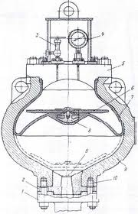

Şəkil 3.28

Bunlar uyğun olaraq sorucu və vurucu hava qüvvələri adlanır.Vurucu hava qübbəsindəki hava nasosunun verimi çox olduqda çıxılır, az olduqda isə genişlənir. Deməli, maksimal verim qapaqdakı havanın minimum həcminə uyğundur və əksinə. Nasosun verimi təzyiqdən asılı olduğundan bərabər ve-rim əldə etmək üçün qübbədəki təzyiqi sabit saxlamaq lazımdır. Bunun üçün qübbənin ölçüsü böyük olmalıdır.Hava qüb-bələrinin forması çox zaman silindrik olur. Vurucu qübbə manometr və hava vurmaq üçün boru ilə təchiz edilir. Vurucu hava qübbəsində təzyiq artdıqca hava mayedə həll olduğundan qübbədəki havanın miqdarı tədricən azalır. Odur ki, vaxtaşırı qübbəyə hava doldurmaq lazım gəlir.

**3.40.Qazıma şlanqları**

Buruqda hərəkətsiz qazıma məhlul dirəyi (stoyak) ilə fırlanğıcı bir-birilə rezin şlanq(şəkil 3.29) birləşdirir. Qazıma şlanqlar rezindən və ya metaldan olur. daxili diametri 77-78 mm olan rezin şlanqlar bir-birinə yapışdırılmış avtopnevmatik təbəqələrdən ibarətdir.Bu təbəqələrdən əmələ gəlmiş rezin borunun möhkəmliyini artırmaq üçün onun ətrafına 3 mm qalınlığında məftildən spiral çəkilir, ya da 0,7 mm qalınlığında 3 sıra məftil tor salınır.Uzunluğu 13, 16 və 18 m olan bu şlanqlar 8,0-40,0 MPa iş təzyiqini ödəyir.



Şəkil 3.29.Qazıma şlanqı(rukava):1-parça qatı:2-rezin qatı;3-metaliki toxuma;4-ştuser

Adətən rezin şlanqların divarları bir cinsli olmur, bu da şalnqı zəifləşdirir. Şlanqın bu səbəbdən zəifləşməsinə onun müntəzəmsizli əmsalı deyilir. Azərb. ETNİ-nin tədqiqatına görə, rezin şlanqların müntəzəmsizlik əmsalı orta hesabla 0,65 çatır.

Matal şlanqlar ayrı-ayrı boru parçalarından, xüsusi flənslə birləşdirilir və elastik olur. Təbiidir ki, bu şlanqlar yüksək təzyiqə (40,0 MPa qədər) davamlıdır.

Diametri 100 mm olan və buruqlarda tətəbiq edilən metal şlanqlar 10,5 və 17,5 uzunluğunda hazırlanır.

Qazımada 30, 20, 15 və 3 MN/m2 təzyiqə hesablanmış qazıma şlanqlarından istifadə edilir.

Ən böyük təzyiqlərdə metal şlanqlar tətbiq olunur. Bu şlanqlar ayrı-ayrı bölmələrdən ibarət olub, bir-birinə oynaqla bağlanır.

**3.41.Neft və qaz quyularının qazılması üçün fırlanğıclar**

Qazımada fırlanğıcların vəzifəsi ikidir:

1) onun vasitəsilə qarmaqdan asılmış qazıma kəməri üçün fırlanmağa imkan yaratmaq;

2) qazıma kəməri vasitəsilə quyunun dibinə qazıma məhlulu vurmaq.

ШВ14-160 fırlanğıcı, hər hansı başqa fırlanğıc kimi, iki hissələr qrupundan:

a) fırlanmayan, iş zamanı qarmaqdan hərə-kətsiz asılan hissələr qrupundan;

b) iş zamanı qazıma kəməri ilə bərabər fırlanan hissələr qrupun-dan ibarətdir(şəkil 3.30).

Birinci qrup hissələr bunlardır: poladdan tökülmüş və ştropun salınması üçün sirğası olan gövdə (1). Gövdənin içi yastıqlar üçün yağ hövzəsidir. Ştrop (2) gövdə ilə oxları (3) vasitəsilə birləşdirilir. Yuxarı qapaq (4) eyni zamanda yuxarı yastığa (11) istiqamət vericidir. Boğaz (50 şlanqla birləşdirilir və bunun altında məhlul borusu (6) qoyulur. Əsas yastığın (10) tavası (7) gövdəyə bağlanmışdır. Aşağı kipkəc (8) yağ hövzəsini aşağıdan kipləşdirmək üçündür.

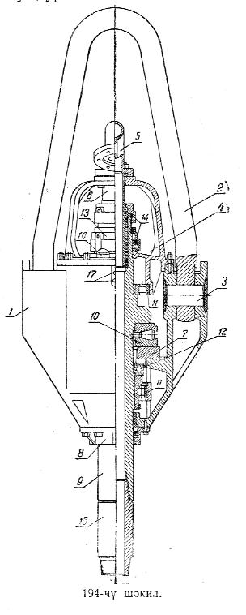

Şəkil 3.30. ШВ14-160 fırlanğıcı

Fırlanğıcın fırlanan hissələri yastıqlar sistemi ilə lülədən (9) ibarətdir.Əsas yastıq (10) fırlanğıca bağlanmış alətin ağırlığını öz üzərinə götürür. Yönəldici yastıqlar (11) fırlanğıcın lüləsinə istiqamət verməklə bərabər, radila qüvvələri öz üzərinə götürür.

Qazımanın başlanğıc dövründə alət dayaq yastığı (12) üzərində fırlanır. Eyni zamanda bərk süxurları qazıyarkən əmələ gələn yuxarı vurğular bu yastıqla qəbul edilir. Yuxarı kipkəc (13) yağ hövzəsini yuxarıdan kipləşdiril manjetli məhlul kipkəci məhlul borucuğu (6) ilə lülənin (9) arasını kipləşdirərək böyük təztiq altında (40,0 MPa qədər) işləyir. Buradakı V-yə oxşar manjetlərin özü təzyiq altında daha da kiplıəşir. Müasir qazımada işlədilən fırlanğıcların texniki xarakteristikası cədvəl 3.16-da verilmişdir.

Müasir qazımada işlədilən fırlanğıcların texniki xarakteristikası Cədvəl 3.16

|  |  |  |  |  |  |
| --- | --- | --- | --- | --- | --- |
| Texniki parametrlər | Fırlanğıcların tipləri | | | | |
| ШВ3-75 | ШВ4-150 | ШВ14-160 | У6-130-1 | В1-300 |
| Statik yükqaldırma qabiliyyəti | 75 | 150 | 160 | 130 | 300 |
| Dəqiqədə maksimal dövrlər sayı | 150 | 150 | 350 | 200 | 300 |
| Lülənin daxili diametri, mm ilə | 75 | 75 | 90 | 75 | 100 |
| Əsas dayağın tipi | İkisıralı kürəcikli | Konus dəyircəkli, 90 | Konus dəyircəkli | Konus dəyircəkli, 60 | Konus dəyircəkli |
| Kipkəclər | 1. gil kipkəci – manjetli; 2. yağ kipkəci – kəndirlə kipləmə və yağlı manjetli | | | | |
| Yağlanması | 1. dayaqlar – silindr yağı 2; 2. gil kipkəci – konstalin L. | | | | |
| Qabarit ölçüləri, m ilə |  | | | | |
| Hündürlüyü | 2660 | 2660 | 2970 | 3094 | 3450 |
| Ştrop üzrə eni | 720 | 852 | 975 | 926 | 1000 |
| Ağırlığı, kq ilə | 1060 | 1550 | 1815 | 1775 | 2500 |

Məhlul kipkəci və yuxarı kipkəc (13) yağdan (14) ilə vurulan konsistent yağla yağlanır.

Yağ fırlanğıcın gövdəsinə dəlikdən (16) tökülür. Qızmış yağ buxarının çıxması üçün bu dəliyin qapağında xüsusi dəliklər qoyulmuşdur.

Qapaqlar (17) yuxarı və aşağı yağ səviyyəsini təyin et-mək üçündür. Fırlanğıcın yağı dəyişdirildikdə, onun boşal-dılması üçün yağın aşağı çıxışı olur.

Bu tip fırlanğıc son, mükəmməl quruluşlu olub, istehsa-latda müsbət nəticələr vermişdir.

Çox dərin qazıma şəraitində fırlanğıcın iş şəraiti olduqca mürəkəbdir. Odur ki, son zamanlar AzİNMAŞ bu şəraitə mü-vafiq, çox mükəmməl B1-300 tipli frlanğıc layihəsi hazır-lanmışdır (şəkil3.31).

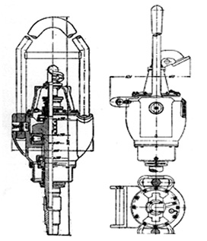

Şəkil 3.31

Bu fırlanğıcın statik yükqaldırma qabiliyyəti 300 tondir. Frıalnğıcın quruluşu, dayaq yastığı lüftünün tənziminə imkan verir. Yastıqlar, gövdədəki yağ hövzəsindən yağlana bilir, yağ hövzəsi mükəməl kiplənmişdir, qazıma məhlulun yağ hövzəsinə daxil ola bilməsi qarşısı, mükəmməl quruluşlu kipkəclər ilə alınır, yağın durulması və yağ buxarının xaric edilməsi təmin olunur və s.

Elevator ştroplarının fırlanğıc gövdəsinə ola biləcək vur-ğularının qarşısını almaq, həmçinin fırlanğıc ştropunu qarmaqla tutmaqdan ötrü onu rahat vəziyyətdə saxlamaq üçün, fırlanğıcın xüsusi dayağı vardır.

B1-300 fırlanğıcı (şəkil3.32) çox dərin qazımanın mürəkkəb tələblərini müvəffəqiyyətlə ödəyir.

Ümumiyyətlə çox dərin qazıma üçün hazırlanmış bu quruluş ölkəmizdə neft maşınqayırma sahəsinin nailiyyət-lərindən biridir.

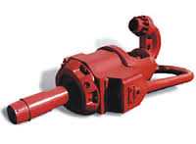

Şəkil 3.32

Daha geniş yayılan konstruksiya dörddayaqlı fırlanğıcdır. (şəkil 3.33). Bu sxem üzrə ШВ14-160, УВ-250, УВ-320, УВ-450 fırlanğıcları buraxılır. Onlarda əsas dayaq silindrik diyircəkli dayaq yastıqları, aşağıdan yuxarı istiqa-mətlənmiş yükləri qəbul edən köməkçi yastıq isə kürəcikli dayaq yastığı şəklində istifadə olunur. Əsas yastıq statiki yük-qaldırmaya yoxlanmaqla dinamiki yükqaldırma üzrə uzun-ömürlüyə hesablanır. Köməkçi yastıqlar konstruktiv olaraq seçilir. İki mərkəzləşdirici yastıq disbalansdan yaranan yükləri qəbul edir və konstruktiv qəbul olunur. Onlar adətən radial diyircəkli yastıqlardan seçilir. Konstruksiyalandırma zamanı çalışmaq lazımdır ki, mərkəzləşdirici dayaqlar arasındakı məsafə imkan daxilində böyük olsun.

Fırlanğıcı qazıma boru kəməri ilə birləşdirmək üçün lülənin aşağı ucunda qıfıl yivli mufta qoyulur. Onun yeyilməsini azaltmaq məqsədilə çevirici nəzərdə tutulur. Lülənin yuxarı hissəsində basqı borusunu yerləşdirmək və kiplik yaratmaq üçün yonma deşik açılır.

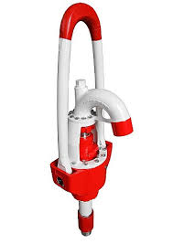

Şəkil 3.33. Fırlanğıcın dörd dayaqlı konstruksiya

У6-ШВ14-160M tipli fırlanğıcın texniki xarakteristikası:

Nominal yükqaldırma qabiliyyəti, MN/t – 1,6/160

Fırlanğıc lüləsinin maksimal fırlanma sürəti, dövr/dəq – 300

vurulan məhlulun maksimal təzyiqi, MN/m2 – 17

Lülənin keçid deşiyinin diametri, mm – 100

Kütləsi, kq – 1990

**3.42.Boruları tutmaq və saxlamaq üçün alətlər**

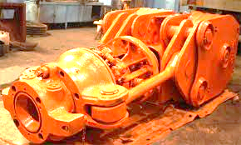

Şəkil 3.34

**Elevatorlar.**Dərin quyuları qazdıqda boru və kəməri tut-maq və qarmaqda asılı halda süxlamaq üçün gövdə və avtomatik elevatorlar tətbiq olunur, 60 və 73 mm diametrli borular üçün gövdəli (stvorlu) elevetorlar işlədilir. Elevatorlar ölçülərinə və yükqaldırmalarına görə təsnif olunurlar. Onlar qazıma və qoruyucu boruların tam tip ölçülərinə görə 500, 750, 1250, 2000 və 3000 kN yükqaldırmaya malik buraxılırlar.

Elevatorlar qazıma və qoruyucu kəmərləri tal siste-mindən asmaq yaxud rotor stolunda sazlamaq üçün tətbiq olu-nurlar. Onlar stvorlu, gövdə və avtomatik quruluşlu olurlar. Stvorlu elevatorlar bir-birilə oynaqla birləşdirilmiş dəstəkli stvorlardan ibarətdir. Hər stvorda asqını kerimək üçün qulaqcıqlarla və özü açılmanın qarşısını almaq üçün bağlayıcı quruluşla təmin olunurlar.

Gövdəvi elevator iri həcmli tökmə və ya döymə ilə hazırlanmış asqı üçün qulaqcıqları olan gövdədən, qapıcıqdan və yaylı qıfıldan ibarətdir. İstismar prosesində gövdənin oturan hissəsi və qapıcıq yeyilirlər. Cəftə və oynağın barmaqcığı da yeyilir və elevetorun təmiri zamanı yeniləri ilə əvəz olunurlar.

ЭА-320 markalı avtomatik elevator (şəkil 3.34) АСП komplek-sinin köməyilə EQƏ-ni həyata keçirdikdə qazıma boru kəmərini avtomatik olaraq tutmaq və azad etmək üçün işlədilir.

Son zamanlar öz işləmə qabiliyyətini yaxşı təsdiqlənmiş qazıma boruları üçün distansion idarə olunan pnevmatik ele-vatorlar tətbiq olunmağa başlanmışdır. Buna Martime Hydraulics firmasının DNV tipli elevatorlarını misal göstərmək olar. ANİ standartlarına uyğun olan bu elevatorlar nominal yük qaldırmadan 1,5 dəfə artıq yükə sınaqdan çıxarılmışlar. Onlar 3500-5000 kN yükqaldırma üçün nəzərdə tutulmuşlar.

**KM tipli elevatorlar(**əkil 3.35).

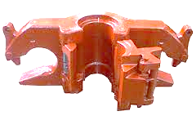

Şəkil 3.35

**Təyinatı**- boruların qaldırılıb-endirilməsi əməliyyatlarında istifadə olunur, boru muftasının diametrinə uyğun olaraq daxili diametri 114mm, 127 mm, 140mm və ya 146 mm olur

Maksimal yükqaldırma qabiliyyəti -100 ton

**Pnevmatiki pazlı tutucu (ПКР)(** şəkil 3.36) Kəməri rotorda saxlamaq üçün pnevmatik intiqallı pazlı tutucular tətbiq olunur. Pazlı tutucular 1000 və 2500 kN yükqaldırma ilə bura-xılır. Onlarda kəmər pazlarla boru arasındakı sürtünmə qüvvəsi hesabına saxlanılır. Sürtünmə qüvvəsi borunu radial sıxma qüvvəsindən, bu isə öz növbəsində kəmərin ağırlığından asılıdır. Konstruksiyasına görə pazlı tutucular 3, 4, 6 və çoxbəndli ola bilərlər. Qonşu bəndlərin gövdələri öz aralarında oynaqla bir-ləşdirlər. Pazların etibarlı işi əsasən boru ilə pazlar arasındakı sürtünmə qüvvəsi ilə müəyyən olunur.

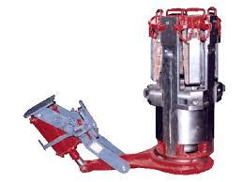

Şəkil 3.36

Pnevmatik pazlı tutucular rotor pazlarından pnevmatik intiqala malik olmaları ilə fərqlənirlər. Pnevmatik intiqal pnev-mosilindrdən və ling sistemindən təşkil olunur. Pnevmatik pazlı tutucuların ən geniş yayılmış konstruksiyası ПКР-560-dır. ПКР-360 və KР-300M pnevmatik pazlı tutucuları ölçü dəyi-şikliyi nəzərə alınmazsa, ПКР-560 ilə analogiya təşkil edir.Əl ilə pazlı tutucuların növləri şəkil 3.37-də göstərilib.

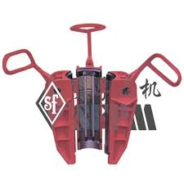

Şəkil 3.37

**IV FƏSİL. QAZIMA AVADANLIĞININ YERLƏŞDİRİLMƏSİ**

**4.43.1.Qazıma avadanlığının seçılməsi**

Müasir qazıma texnikasının inkişaf səviyyəsi 4000-12000m dərinlikdə quyunu qazımağa imkan verir.

Qazıma avadanlığının seçilməsi üçün qazıma üsulunun, intiqal növünün və qazıma qurğusunun elementlərinin növünü bilmək lazımdır.

**Qazıma üsulunun, intiqal növünün və qazıma qurğusunun elementlərinin seçilməsi iki növdə aparılır:**

I.Qazıma üsulunun və intiqal növünün seçilməsi;

II.Qazıma qurğusu elementlərinin seçilməsi.

**I.Qazıma üsulunun və intiqal növünün seçilməsi:**

Qazıma üsulunun seçilməsində aşağıdakı amillər nəzərə alınır:

a)quyunun layihə dərinliyi, profili və geoloji şəraiti;

b)qazılacaq süxurların fiziki-mexaniki xassələri;

c)qazıma məhlulunun (yuyucu mayenin) keyfiyyət parametlrəri;

d)qazıma şəraiti.

İntiqalın növünün seçilməsində aşağıdakı amillər nəzərə alınır:

a)İstismar quyularını qazarkən elektrik intiqalından;

b) kəşfiyyat quyularını qazıdıqda isə daxili yanma mühərrikləri intiqalından istifadə edilir.

Elektrik intiqalı ilə qazıma zamanı yanacaq-sürtkü material-larını daşınması üçün çoxlu miqdarda nəqliyyat və az sayda xidmət işçiləri tələb edilir.

**II.Qazıma qurğusu elementlərinin seçilməsi**

Qazıma qurğusu yükqaldırma qabiliyyətimə görə seçilir. Vışka və tal sistemi qurğunun ən çox yüklənmiş elementləridir. Odur ki, əvvəlcə vışka, sonra isə qalan avadanlıq seçilir. Bu və ya di-gər qazıma qurğusu seçilərkən məhlulvurucu sistemin ölçüləri ilə onun işlədilməsi arasında düzgün uyğunluğun olduğu təyin edilməlidir. Bu ona görədir ki, buraxıla bilən təzyiqdən yüksək təzyiq yaranmasın və artıq güc itkisinə yol verilməsin.

Quyuya məhlul vurulduqda atqı xəttində yaranan ümumi müqa-vimət ayrı-ayrı elementlərdəki hidravliki itkilərin cəminə bəra-bərdir. Qazıma nasosları və onların iş rejimi bu kəmiyyətdən asılı olaraq təyin edilir. Qazıma nasoslarının hidravlik gücündən tam istifadə etmək lazımdır. Bu isə silindrik oymaqların və mühərrikdəki qasnaqların diametrinin dəyişdirilməsi ilə əldə olunur.

**4.43.2.Quyuda qazıma avadanlığının yerləşdirilməsi**

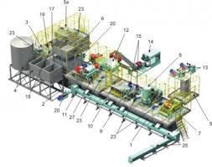

Quru sahələrdə qazıma avadnlığını yerləşdirəndə seçil-miş qazıma qurğusunun xüsusiyyəti, quyunun dərinliyi, məq-sədi, yerüstü relyef, hava şəraiti, işin təhlükəsizliyi və s. amillər nəzərə alınmalıdır. Bütün neft rayonları üçün vahid yerləşdirmə sxemi təklif etmək düzgün deyil, çünki müəyyən bir rayonda iqtisadi cəhətdən əlverişli olan bir sxem başqa bir rayonda əlverişli olmaya da bilər. Qazıma qurğusunun yerləşmləri şəkil 4.1 və 4.2-də verilmişdır.

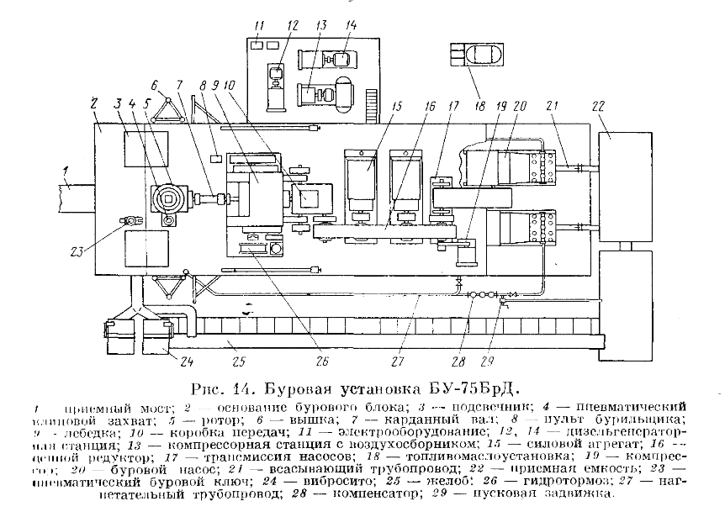

Şəkil 4.1.БУ-75БрД tipli qazıma qurğusunun yerləşmə sxemi:1-qəbul körpüsü;2-qazıma blokunun özülü;3-şamaltı;4-pnevmatiki pazlı (klin) tutucu;5-rotor;6-vışka;7-rototun kardan valı;8-qazımaçı pultu;9-bucurqad;10- bucurqadın ötürücü qutusu;11-elektrik avadanlığı;12,14-dizel generotor stansiyası;13-kompressor stansiyası;15-güc aqreqatı;16-zəncir reduktoru;17-nasosun transmissiyası;18-yağ-yanacaq qurğusu;19-kompressor;20-qazıma nasosu;21-nasosun sorma borusu;22- nasosun qəbul çəni;23-pnevmatik qazıma açarı(AKB);24-titrəyən ələk;25-nov(jolob);26-hidrotormoz;27-vurma boru xətti;28-kompensator;29-idarəetmə siyirtməsi

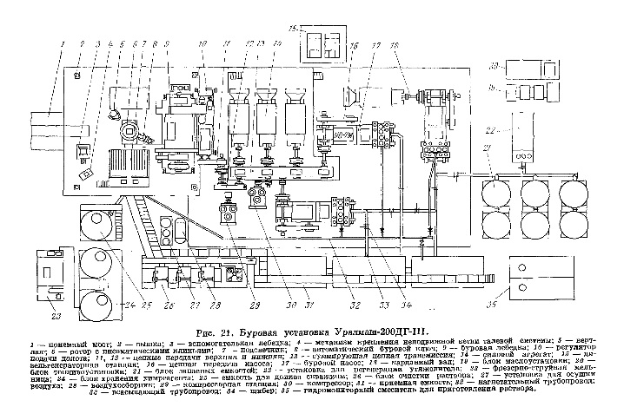

Şəkil 4.2. У -200ДГ-III tipli qazıma qurğusunun yerləşmə sxemi:1-qəbul körpüsü;2-vışka;3-köməkçi bucurqad;4-tal kanatının tərpənməz ucunun bərkidən mexanizm;5-fırlanğıc;6-pnrvmatik paz ilə rotor;7-şamaltı;8-avtomatik qazıma açarı;9-qazıma bucurqadı;10-baltanın gedışını tənzimləyicisi (РПДЕ);11,12-aşağı və yuxarı zənvir ötürücüsü;13-cəmlənmiş zəncir transmissiyası;14-güc aqreqatı;15-dizel generotor stansiyası;16-nasosun zəncir ötürməsi;17-qazıma nasosu;18-kardan valı;19-yağqurğusu bloku;20-yanacaq qurğusu bloku;21-ehtiyat şənləri bloku;22-ağırlaşdırıcıların regenerasiya qurğusu;23-frezer-şırnaqlı dəyirman;24-kimyəvi reagentin saxlanması bloku;25-quyunu doldurmaq üçün çən;26-məhlulun təmizləməsi bloku;27-havanın qurutmaq üçün blok;28-havaqəbuledicisi;29-kompressor stansiyası;30-kompressor;31-qəbul çəni;32-vurma boru xətti;33-sorma boru xətti;34-şıber(siyirtmə)35-məhlul hazırlamaq üçün hidromonitor qarışdırıcı

**4.43.3.Dənizdə qazıma avadanlığının yerləşdirilməsi**

Dəniz sahələrində qazıma avadanlığı yerləşdirən zaman fərdi əsaslardan və estakadalardan istifadə edilir. Dənizdə qazıma üçün qurğular əsasən üç növə ayrılır:

1.Stasionar qazıma qurğuları – daimi özüllər, estakadalar və süni adalar;

2.Yarımstasionar (özüqalxan) – üzən qazıma qurğuları;

3.Hərəkət edən qurğular – qazıma gəmiləri, barjalar və digər üzən qurğular.

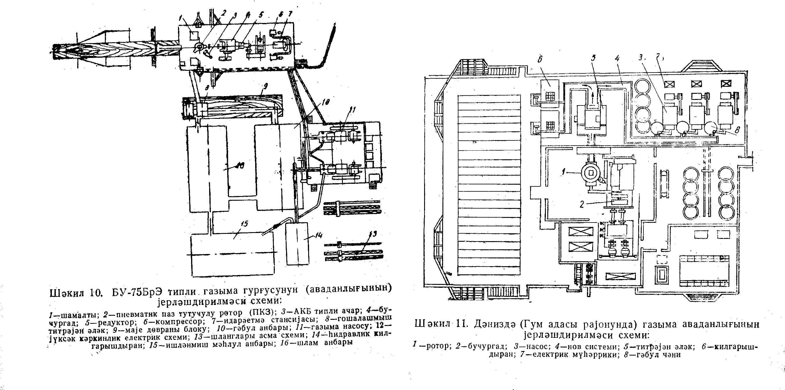

Şəkil 4.3. Dənizdə (Qum adasında) qazıma avadanlığının yerləşdirlməsi sxemi:1-rotor, 2-bucurqad, 3-nasos, 4-nov sistemi, 5-turəyən ələk, 6-gilqarışdıran, 7-elektrik mühərriki, 8-qəbul çəni

Estakadalar dəniz qurğuları kompleksidir. Buruqları estaka-dayanı sahələrdə yerləşdirirlər. Estakadayanı sahələrin ölçüləri orada qoyulacaq vışkaların və qurğuların sayından asılı olaraq müəyyən olunur. Dənizdə qazıma avadanlığının yerləş-dirilməsinin əsas xüsusiyyətlərindən biri dəniz əsasları sahəsinin məhdudluğudur (şəkil 4.3).

**V FƏSİL. DAĞ SÜXURLAR VƏ QAZIMA ZAMANI ONLARIN DAĞIDILMASI**

**5.44.1.Dağ süxurları haqqında ümumi məlumat**

Yer qabığı vulkanik və metamorfik süxurlardan ibarət-dir. Bunlar uzun müddət Günəşin və suyun təsirindən eroziyaya uğrayaraq küləyin və sel sularının köməyi ilə bir yerdən başqa yerə aparılmış, dənizlərdə və okeanlarda çöküntü süxurları əmələ gətirmişdir.Külli miqdarda neft və qaz yalnız böyük həcmdə boşluqları (məsamələri) olan çöküntü süxurlarda yerləşri. Süxur məsamələri həmçinin süxurun tam həcminə olan nisbətinə **məsaməlilik əmsalı** deyilir və adətən faizlə ifadə edilir:

Burada, p – məsaməlilik əmsalı; - süxur məsamələrinin həcmi; - süxurun tam həcmidir.

**Dənələrinin ölçüsündən asılı olaraq çökümtü süxurlar üç sinfə ayrılır:**

1)qalıq süxurlar – mexaniki dağılma nəticəsində əmələ gəlmiş süxurlar;

2)gillər – çox xırda doğranma və kimyəvi dağılma nəticəsində əmələ gəlmiş süxurlar;

3)kimyəvi və orqanogen süxurlar – məhlullardan və hallo-idlərdən çökmüş narın hissəciklərin əmələ gətirdiyi süxurlar.

Yer kürəsini təşkil edən süxurların 65-80% - gil, 15-30% - qalıq süxurlar, 5%-i isə kimyəvi və orqanogen süxurlardır.

Yerin təkini təşkil edən bütün süxurlara **dağ süxurları** deyilir.

**Dağ süxurlarının yaranma səbəblərinə görə** maqmatik (püskürmə), metamorfik və çökmə süxurlara bölünürlər.

Püskürmə və ya maqmatik süxurlar odlu maqmadan əmələ gəl-mişdir. Bu da yer qabığının əmələ gəlməsndən əvvəl bütün Yer kürəsində təşkil olunmuşdur. Hal-hazırda vulkanlarda lava şəklində əmələ gəlir.

Püskürən dağ süxurları təbəqəli deyildir, heyvan və bitki qalıqları orada yoxdur. Buna görə də orada neft yataqları əmələ gəlməmişdir. Metamorfik və ya çökmüş dağ süxurları başqa dağ süxurlarından yaranmışdır. Misal üçün əhəngdaşı mərmərin dəyişdirilmiş məhsuludur, qneys (alman sözündəndir baş mineral kvarsdır) (qədim metamorfik süxurdur) qranitdən əmələ gəlmişdir.

Çökmə süxurları əsasən püskürmə süxurlardan əmələ gəlmişdir, o, onların məhsulu olub temperatur dəyişməsindən, küləyin, suyun təsirindən, orqanizmlərin həyat fəaliyyətindən yaran-mışdır. Neftçilər üçün əsas marağı çökmə süxurları təqdim edir.

Çökmə süxurların layları nadir hallarda düz olurlar, əksər hallarda onlar əyilmiş, hərdən qırılmış, yəni müxtəlif struktur formada olurlar.

**Qazıma zamanı rast gəlinən bütün dağ süxurları onların bərkliyindən asılı olaraq 7 qrupa bölünürlər:**

1.Üzənlər (axanlar) – onlar axan süxurlardır, əsasən su ilə möh-kəm doymuş narın hissəcikli qumlardır;

2.Tökülən – onlar müxtəlif dənəli və ya uçulmuş süxurlardan yaranır (qumlar, çınqıl, çaqıllar);

3.Yumşaq və ya torpaqlı süxurlar – bunları qazımaq asandır, bunlara gillər, müasir çöküntülər aiddir;

4.Zəif süxurlar – bunlara bəzi bərkimiş gillər, gilli şistlər, daş duzu aiddir;

5.Orta süxurlar - əhəng daşı və ya qum daşı;

6.Bərk süxurlar – çox hissəsi püskürmə süxurlarıdır (qranit);

7.Çox bərk süxurlar – bazalt.

**Bütün süxurlar qazıma keçidinə görə dörd qrupa bölünürlər:**

1.Yumşaq;

2.Orta;

3.Bərk;

4.Çox bərk.

Neft əsasən çökmə süxurlarında yerləşir. Neftin tərki-binin 86% karbon, 13%-i isə hidrogendir. Neft sudan yüngüldür, neftin xüsusi çəkisi 0,7-0,98 q/sm3 arasında dəyişir.

Neft layının qalınlığı 5 m və sahəsi 1km2 olarsa, orada 850000 ton neft yığıla bilər.

Neft ən çox qum və qumdaşıda, bəzən də əhəngdaşı olan laylar-da yerləşirlər. Qum və qumdaşıda olan boşluqlar məsamələr ad-lanır. Əhəngdaşıda olan məsamələr çox zaman **kavernalar** ad-lanır.

Əhəngdaşılarda neft ikinci Bakı rayonunda, qumdaşılarda isə - Bakı, Qroznı, Krasnodar rayonlarında olurlar.

Qumdaşı və əhəngdaşının əsas xassələrindən biri məsamələrin əlaqəsidir ki, buna da **keçiricilik** deyilir.

Neft laylarda həmişə qaz ilə yerləşir. Qaz neftin üstündə və ya onda həll olmuş halda ola bilər. Qaz tək yataqda ola bilər. Bakıda 53 laydan neft alınır.

Bakı rayonunda hər 30-33 m dərinlikdə, ikinci Bakı rayonunda isə hər 40-50 m-dən bir temperatur 10C artır.

**İkinci Bakı rayonu** Volqa və Ural çayları arasındakı nəhəng yataqlardır.

Külli miqdarda neft və qaz, yalnız böyük həcmdə boşluqları, yəni müəyyən məsamələri olan süxurlarda yerləşir.

Bu süxurlar əsasən çöküntü süxuru olub, müxtəlif fiziki-mexa-niki xassələrə malikdir. Ayrı-ayrı uataqların götürülmüş eyni süxur nümunələrinin xassələri də tamamilə müxtəlif olur.

Süxur nümunələrinin quruluşu, məsaməliyi, mineraloji tərkibi, laylanması, həcm çəkisi və s. azacıq fərqləndikdə, onların fiziki-mexaniki xassələri çox müxtəlif olur.

Rusiyada neft yataqları əsasən çöküntü süxurlardan ibarətdir. Bu süxurlar maqmatik (püskürükmüş) süxurların mexaniki və ya kimyəvi dağılmsı nəticəsində əmələ gəlmişdir.

Çöküntü süxurları, onların əmələ gəlməsi səbəblərindən asılı olaraq siniflərə ayrılır.

Cədvəl5.1-də çöküntü süxurların təsnifatı (klassifikasiyası) verilmişdir.

Cədvəl 5.1

|  |  |  |  |  |  |  |  |
| --- | --- | --- | --- | --- | --- | --- | --- |
| Mexaniki çöküntülər (plastik və ya qalıq süxurlar) | | | Fiziki-kimyəvi (dənəli kristallik) çöküntülər | | | Üzvi çöküntülər | |
| Çaqıllar, konqlomeratlar | Qumlar, qumdaşları, arkozlar, kvarsitlər | Gillər, gilli süxurlar, şistlər | Sulfatlar və xloridlər(anhidrid, daş duz, gips və s.) | Karbonatlar, əhəndaşı, dolomitlər | Silikatlar və hidratlar | Əhəngdaşı, təbaşır | Daş kömürlər |

Bundan əlavə, qalıq süxurları da, dənələrinin ölçüsündən asılı olaraq, xüsusi siniflərə ayrılır (cədvəl 5.2).

Cədvəl 5.2

|  |  |
| --- | --- |
| **Süxurlar** | **Diametri, mm ilə** |
| İri buzlaq daşı | 300 və daha böyük |
| Xırda buzlq daşı | 330-dən100-ə qədər |
| Çaqıl | 100 -10 |
| Çınqıl | 10 - 2 |
| Qaba qum | 2 - 1 |
| İri qum | 1 - 0,5 |
| Orta qum | 0,5 - 0,25 |
| Xırda qum | 0,25 - 0,1 |
| İri toz | 0,1 - 0,05 |
| Narın toz | 0,05 - 0,01 |
| Lil | 0,01 - 0,001 |
| Gil | 0,001 daha kiçik |

Neft quyularının qazılması təcrübəsində, çox vaxt süxurların xüsusi və həcmi çəkisini bilmək lazım gəlir.

Süxurların xüsusi çəkisi onların dənələrinin mineraloji tərki-bindən, quruluşundan, qovuşdurucu maddəsindən və s. asılıdır. Süxurun həcm çəkisi isə onun məsamələrinin və yarıqlarının ölçüsündən asılıdır.

Bir çox qum dənələrinin xüsusi çəkisi 2,62-2,65 q/sm3 olur.

Gilli məhlulun hazırlandığı gillərin xüsusi çəkisi 2,53-2,90 q/sm3, həcm çəkisi isə 1,40-2,25 q/sm3 olur.

Maqmatik süxurların məsaməlik əmsalı hədsiz az olduğu halda (1%-ə qədər), çöküntü süxurların məsaməliyi 50%-ə çatır.

Cədvəl 5.3-də süxurların orta həcm çəkisi və orta məsaməlik əmsalı verilmişdir.

Cədvəl 5.3

|  |  |  |
| --- | --- | --- |
| **Süxur** | **Orta həcm çəkisi, q/sm3** | **Orta məsaməlik əmsalı** |
| Bazalt | 2,95 | 0,64-1,28 |
| Qabbro | 2,86 | 0,6-0,7 |
| Diorit | 2,81 | 0,25 |
| Dolomit | 2,80 | 3,0-10,5 |
| Əhəngdaşı | 2,55 | 0,53-13,35 |
| Qumdaşı | 2,30 | 3,48-29,24 |
| Qum | 1,98 | 25-30 |
| Gil | 1,43 | 8 və daha çox |

Süxurların məsaməliyinin və keçiricilik qabiliyyətinin, neft quyusunun qazılmasında və istismarında böyük əhəmiyyəti vardır.

**5.44.2. Süxurların fiziki-mexaniki xassələri**

Süxurların qazıma prosesinə təsir edən əsas fiziki-mexaniki xas-sələri aşağıdakılardır:

1-onların elastiklik və plastiklik xassələri;

2-möhkəmlik;

3- bərklik;

4-abrazivlik xüsusiyyətləridir.

Bütün süxurlar xarici qüvvələrin təsiri nəticəsində deformasiyaya uğrayır. Qüvvə götürüldükdən sonra bu deformasiya qala da bilər, qalmaya da bilər. Deformasiya qaldıqda – buna **plastik,** qalmadıqda isə - **elastik deformasiya** deyilir. Deformasiyalar Huk qanununa tabedir. Süxurdan ibarət elastic tirciyin sadə dartılması və sıxılması zamanı nisbi uzanma və ya sıxılma normal gərginliyə mütənasib olur

*σ=Eε*

Burada, σ – gərginlik;*E* – Yunq modulu;ε – nisbi uzanma və sıxılma əmsalıdır.

**Möhkəmlik** bərk cisimlərin mexaniki dartılmaya müqavimətidir. Möhkəmliyə təbii və texniki səbəblər təsir edir.

**Təbii səbəblər:**

1-mineraloji tərkib;

2-kristal dənəcklərin ölçüləri və formaları;

3-struktur və tekstura;

4-məsaməlilik və laylanma;

5-yatma dərinliyi;

6-sıxlıq.

**Texniki səbəblər:**

1-deformasiyanın növü;

2-miqyas amili;

3-dağıdıcı qüvvənin tətbiq olunma vaxtı.

Geologiyada mineralların Mohs sərtliyi şkalasından geniş istifadə olunur. Bu şkalaya görə, mineralların nisbi sərtliyini cızma üsulu ilə təyin edirlər. Sərtlik mücərrəd rəqəmlə xarakterizə edilir (cədvəl 5.4).

Cədvəl 5.4

|  |  |  |  |
| --- | --- | --- | --- |
| **Sərtlik** | **Etalon mineral** | **Sərtlik** | **Etalon mineral** |
| 1 | Talk Mg3(OH)2 | 6 | Ortoklaz CAlSi3O8 |
| 2 | Gips CaSO4·2H2O | 7 | Kvars SiO2 |
| 3 | Kalsit CaCO3 | 8 | Topaz Al (SiO4)(OH)~~2~~ |
| 4 | Fluorit CaF2 | 9 | Korund Al2O3 |
| 5 | Apatit Ca5(PO4)3Cl | 10 | Almaz C |

Süxurların qazıma prosesinə təsir göstərən xassələrindən biri də abrazivlikdir.

**Abrazivlik** dedikdə, qazıma aləti səthinin süxur tərəfindən yeyilib dağılması başa düşülür.

Bəzi müəlliflər süxurların fiziki-mexaniki xüsusiyyətlərinə əsasən onların məsaməliyi, sıxlığı, süxurun çəki nəmliyi, möhkəmliyi, deformasiyalığı, elastikliyi, kövrəkliyi, dağ təzyiqi aid edirlər. Süxurda olan boşluqların cəminə onun **məsaməliyi** deyilir; süxurun məsamələrində yer-ləşən maye və qazla birlikdə kütləsinin həcm vahidinə süxurun **sıxlığı** deyilir:

1.Orta sıxlıq (xüsusi çəki);

2.Mineraloji sıxlıq (həcm çəkisi).

Süxurun tərkibində olan suyun onun bərk (mineral) hissəsinin çəkisinə olan nisbətinə süxurun **çəki nəmliyi** deyilir və (k) ilə işarələnir. Süxurun təbii nəmliyinin (w) tam nəmliyinə (wn) olan nisbətinə nəmlik əmsalı deyilir (kn):

Əgər kn<0,5 olduqda, süxur az nəmli , kn=0,5-0,8-də çox nəmli, kn>0,8-də sudan doymuş hesab edilir. Süxura xaricdən olan təsirə lazımi dərəcədə müqavimət göstərmə qabiliyyətinə süxurun **möhkəmliyi** və ya **bərkliyi**deyilir.

Süxurların onlara göstərilən təsir qüvvəsi nəticəsində öz forma və ölçülərini dəyişmə qabiliyyətinə süxurun **deformasiyalılığı** deyilir.

Süxura təsir göstərən yük onun üstündən götürüldükdən sonra süxurun öz əvvəlki vəziyyətini, forma və ölçülərini bərpa etmək qabiliyyətyinə onun **elastikliyi**deyilir. Süxurun azacıq defor-masiyaya uğraması nəticəsində müvazinətini itirib dağılıb tökül-mə qabiliyyətinə onun **kövrəkliyi** deyilir.

Qazımanı əhatə edən massivdə əmələ gələn və ona təsir edici qüvvəyə **dağ təzyiqi**deyilir. Süxurların möhkəmliyi, onların mineraloji tərkibindən, mineralların aşınması dərəcəsindən, kristallar arası birləşmə qüvvəsindən, dənələrin ölçüsündən, süxurun sıxlığından və s. asılıdır.

**5.44.3.Bərkliyə görə süxurlarin siniflərə bölünməsi**

Qazıma zamanı süxurların dağıdılmaya qarşı göstərdiyi möh-kəmliyə **süxurun bərkliyi** deyilir.

Süxurların quruluşu lifli olduqda, onların bərkliyi də yüksək olur. Məsələn, nefrit və jadeit kimi süxurların quruluşu qeyri-müntəzəm lifli olduğu üçün onların möhkəmliyi də təxminən 8000 kq/sm2 çatır.

Dirspersliyin (kristal ölçülərin) də süxurların möhkəmliyinə böyük təsiri vardır; süxur dənələrinin ölçüsü kiçildikcə, onun möhkəmliyi artır.

Süxur kristallarının sıxlığı, yəni süxurun həcm çəkisi onun möhkəmliyinə böyük təsir edir. Məsələn, əhəngdaşının həcm çəkisi 1,5-2,7 q/sm3 qədər artdıqda, onun möhkəmliyi 50-dən 1800 kq/sm2 qədər, qumdaşının həcm çəkisi 1,87-dən 2,57 q/sm3 qədər artdıqda isə, onun möhkəmliyi 150-dən 900 kq/sm2 qədər artmış olur.

Hers absolüt bərklik düşüncəsini vermiş və süxurların bərkliyini bununla ifadə etməyi təklif etmişdir.

Hers nəzəriyyəsinə əsasən absolüt bərklik aşağıdakı düsturla təyin edilir:

kq/sm2

Burada, - absolüt bərklik; P – süxura keçirilən ümumi qüvvə;

D – süxurda çatlayış əmələ gələrkən təmas sahəsinin diametridir.

V.S.Fyodorov süxurların bərkliyini, baltanın batmasına qarşı onların müqaviməti ilə ölçməyi təklif etmişdir. Şərti bərklik əmsalı adlanan bu düşüncə kəsici bə doğrayıcı tipli baltalar üçün ayrı-ayrı ifadə edilməlidir.Cədvəl 5.5-də Mohs mineraloji şkalası üzrə süxurların bərkliyi və buna müvafiq olaraq, onların absolüt bərkliyi də verilmişdir.

Mineralların absalyut bərkliyinə

görə Mohs şkalası Cədvəl 5.5

|  |  |  |  |
| --- | --- | --- | --- |
| **Mineral** | **Kimyəvi tərkibi** | **Mohs üzrə bərklik** | **Absolyut bərklik, kq/sm2** |
| Talk | 4SiO2∙3MgO∙H2O | 1 | 500 |
| Gips (daş duz) | CaSO4∙2H2O | 2 | 2000 |
| Kalsit | CaCO3 | 3 | 9200 |
| Flüort | CaF2 | 4 | 11000 |
| Apatit | Ca5F(PO4)3 | 5 | 23700 |
| Çöl şpatı | NaAlSi3O8 | 6 | 25300 |
| Kvars | SiO2 | 7 | 30800 |
| Topaz | SiO4Al2F2 | 8 | 52500 |
| Korund | Al2O3 | 9 | 115000 |
| Almaz | C | 10 | - |

**5.44.4.** **Fırlanma üsulu ilə qazımada** **dağ süxurlarının dağıdılması xüsusiyyətləri**

Süxurların dağıdılması onların bərkliyindən asılı olaraq müxtəlif xarakter daşıyır. Yumşaq plastiki gillər kəsilərək asanlıqla dağılır; burada baltanın süxura batması üçün kiçik bir təzyiq kifayət edir.Qumlar və qumdaşılar qazılarkən kvars dənələrini sementləyən maddənin möhkəmliyinin və qum dənələrinin formasının böyük əhəmiyyəti vardır. Qum dənələri bucaqlı formada olduqda, onların yeyicilik xassəsi artır, yuvarlaq olduqda isə əksinə - kəskin surətdə azalır.Süxurların möhkəmliyi, onların mineraloji tərkibindən, mineralların aşın-ması dərəcəsindən, kristallararası birləşmə qüvvəsindən, dənə-lərin ölçüsündən, süxurun sıxlığından və s. asılıdır.

Süxurlar öz quruluşlarına görə yalnız sıxılmaya kafi dərəcədə müqavimət göstərir; onların dartılmaya, sürüşməyə (qopa-rılmaya) və əyilməyə müqavimətləri çox kiçik, proporsionallıq həddi isə müvəqqəti müqavimətinə bərabər olur.

Bir çox süxurların deformasiyası Huk qanununa tebe deyildir.

Süxurun sıxılmaya müqavimətinin dartılmaya, qoparılmaya və əyilməyə olan müqavimətindən neçə dəfə böyük olması cədvəl 5.6-də göstərilmişdir.

Fırlanma üsulu ilə qazımada süxuru aşağıdakı iki qüvvə dağıdır(şəkil5.1):

1-baltaya verilən boyuna yük (bu qüvvə, qazıma aləti ağırlığının bir hissəsidir);

2-baltanın bütün işlək sahəsində təsir edən və fırlanma momenti nəticəsində əmələ gələn üfüqi (horizontal) qüvvə.

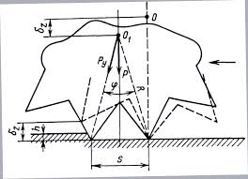

Şəkil 5.1.

Cədvəl 5.6

|  |  |  |  |
| --- | --- | --- | --- |
| **Süxur** | **Dartıl-maya** | **Qoparılmaya** | **Əyilməyə** |
| m ü q a v i m ə t i n d ə n | | |
| Qranit | 35,4 | 14,8 | 14,4 |
| Porfir | 30,0 | 15,6 | 9,5 |
| Qumdaşı | 3,3 | 12,9 | 10,6 |
| Əhəngdaşı | 16,9 | 12,1 | 84,0 |

Bu iki, şaquli və üfüqi qüvvələrin eyni zamanda təsiri nəticəsində əmələ gələn əvəzləyici qüvvə də baltanın aşağıya doğru getməsinə səbəb olur.

Süxuru dağıtmaq üçün baltaya verilən yükün qiyməti, qüvvənin təsir istiqamətilə süxurun laylanma müstəvisi arasındakı bucaqdan, süxurların (xüsusən qumların) sıxılmaya xüsusi müqaviməti isə baltanın dayaq sahəsindən asılı olur. Bu deyilənlər süxurların xüsusiyyətini təşkil edir.

Təcrübələrdə müəyyən edilmişdir ki, quyu dibinin müxtəlif sahələri üçün, kiplənmiş təmiz qumun sıxılmaya xüsusi müqaviməti aşağıdakı kimi dəyişir.

Sahə 0,9 sm2 olarsa – xüsusi müqavimət 0,29 kq/sm2, sahə 1,25 sm2 olarsa – xüsusi müqavimət 0,42 kq/sm2 və sahə 1,78 sm2 olarsa – xüsusi müqavimət 0,61 kq/sm2 olar.

Başqa sözlə, quyu dibinin sahəsi artdıqca, eyni süxuru dağıtmaq üçün xüsusi təzyiqi artırmaq lazım gəlir.

Baltanın ağzı (dişləri) nə qədər iti olarsa, qazıma effekti də bir o qədər yüksək olar və baltanın verişi böyük qiymətə çata bilər.

Gillər qazılarkən quyuda maye intensiv cərəyan etdirilməlidir ki, qazılmış gil mayeyə qarışa bilsin, yəni vahid zamanda quyuya kifayət qədər maye vurulması təmin edilsin.

Gillər qazılarkən balta ağzının forması çox mühüm rol oynayır, balta poladının yeyilməyə müqaviməti isə o qədər əhəmiyyətli deyildir.Gildə qumun miqdarı artdıqca, onun özlülüyü və plastikliyi azalır, yeyici xassəsi isə artır.Çox sıx gillər çox bərk gil şistləri təşkil edir, bunların qazılma xassələri bərk süxurlara yaxın olur.

Qum və qumdaşılar qazılarkən, kvars dənələrini qovuşdurucu maddənin möhkəmliyi və qum dənələrinin forması böyük əhəmiyyət qazanır. Qum dənələri bucaqlı formada olduqda, onların əyici xassəsi də effektli olur; dənələr yuvarlaq oladuqda isə, onların əyici xassəsi xeyli azalır.

Qumlarda işləyərkən balta asanlıqla süxura batıb onu dağıdır; odur ki, qumların qazılma sürəti gillərdən çox fərqli olmur. Qumdaşılarını qazarkən balta süxura bataraq onları qopardır və balta (dişlər) kütləşdikcə, onun işləmə xarakteri daşıyır. Qumdaşının qovuşdurucu maddəsi daha möhkəm olduqca, qum dənələrinin ayrılması üçün tələb edilən qüvvət böyüyür, ona görə də balta daha tez kütləşir. Belə süxurları doğrayaraq dağıtmaq daha effektli olur.

Çox bərk və sərt süxurları qazarkən qazıma sürətini artırmaq üçün quyuda cərəyan edən mayeyə səthi-aktiv maddələr (Na2CO2, NaOH, NaCl və s.) əlavə edilir. Bu maddələr süxurların bərkliyini azaldır.

**5.44.5.Qazımada quyuların əyilməsi ilə mübarizə**

Quyuların verilmiş istiqamətdə ( azimutda) qazılması mürəkkəb bir prossesdir.Belə bir hall zamanı neft və qaz quyularının qazımasında quyu lüləsi dörd vəziyyətə (şəkil 5.2) düşə bilər

1-quyunun lüləsi tam şaqulidir(şəkil 5.2*а*) ;

2- quyunun lüləsi həm şaquli, həm də mailidir(şəkil 5.2*б*);

3- quyunun lüləsi bir müstəvidə səlis əyilmişdir (şəkil 5.2*в*);

4- quyunun lüləsi bir sıra fəza əyrilərindən ibarətdir(şəkil 5.2*г*).

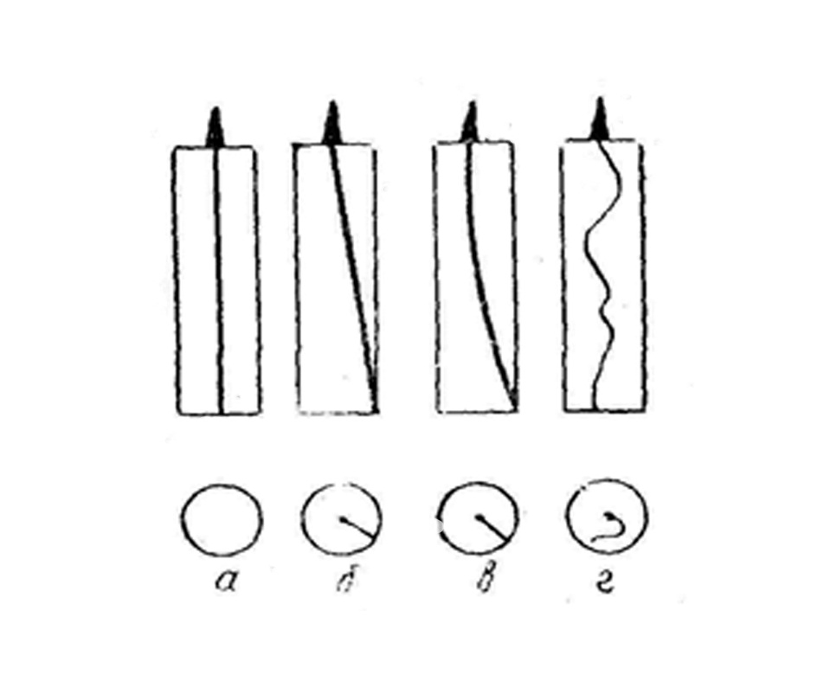

Şəkil 5.2. Quyu lüləsinin vəziyyəti

Qazıma zamanı quyu lüləsinin əyilməsinə geoloji, texniki və texnoloji amillər təsir edir.

**Lülənin əyilməsinə təsir edən geoloji amillər:**

1-süxurların anizotrpoluğu, duzlu və şistli layların ardıcıl yerləş-məsi, eləcə də süxurlarda çatların olması;

2-müxtəlif bərkliyə və əyilmə bucağına malik layların və hori-zontların olması;

3-qazılacaq laylarda tektonik pozğunluqların və boşluqların olması.

**Lülənin əyilməsinə təsir edən texniki amillər:**

1-vışka, rotor və lülə mərkəzlərinin üst-üstə düşməməsi;

2-kronblokun vışka kəlləsində düzgün bərkidilməməsi;

3-işlək boruda və qazıma borularında əyriliyin olması;

4-qazıma borularında yivlərin çəp bağlanması.

**Lülənin əyilməsinə təsir edən texnoloji amillər:**

1-qazıma kəmərinin aşağı hissəsinin dayanıqsız olması;

2-quyu diametri ilə AQB-nin xarici diametri arasındakı nisbət və AQB uzunluğunun kafi dərəcədə olmaması;

3- qazıma kəmərinin aşağı hissəsinin quruluşu, mərkəzləş-diricinin diametri, sayı və aralarındakı məsafələrinin düzgün olmaması.

**Əyilmənin qarşısını almaq üçün aşağıdakı şərtlərə əməl olunmalıdır:**

1-Şaquli quyu qazıldıqda qazıma kəmərinin oxu müstəvi üzərində bir düz xətt təşkil etməlidir; əks halda əyilmə baş verir. Boyuna yük kritik qiymətdən artıq olduqda kəmərin oxu əyilə-rək quyu divarına söykənir. Boyuna yük bir qədər də artırdıqda ikinci kritik qiymət alınır və kəmər ikinci dəfə əyilir. Belə əyilmə **ikinci tərtibdən əyilmə** adlanır.

2-Qazıma kəmərini dayanıqlı vəziyyətdə saxlamaq üçün boyuna yükü kritik qiymətdən bir qədər az götürmək lazımdır.

3-Əgər qazıma texnologiyasında baltaya verilən boyuna yük üçün böyük qiymət tələb olunursa, onda AQB-nin uzunluğu tə-ləb edilən qədər götürülməlidir ki, alətin aşağı hissəsi dayanıqlı olsun.

4-AQB-nin diametri artırılmalıdır. Belə olduqda baltaya verilən boyuna yükü artırmaqla kəmərin uzununa əyilməsi qarşısı alınır.

5-Əgər müəyyən texniki səbəblər üzündən AQB-nin yığılması qazıma kəmərinin möhkəmliyi ilə məhdudlaşırsa, onda mərkəz-ləşdiricilərdən istifadə edilməklə quyu oxunun əyilməsinə yol verilmir.

Mərkəzləşdiricinin yeri əsasən elə seçilir ki, qazıma vaxtı kəmərin mərkəzləşdirici ilə balta arasındakı hissəsi quyu diva-rına toxunmasın. Mərkəzləşdiricinin yerinin təyini baltanın diametrindən, AQB-nin möhkəmliyindən, quyunun əyilmə bucağından və baltaya verilən boyuna yükdən asılıdır(şəkil5.3).



Şəkil 5.3. Quyunun əyilməsinə qarşı qazıma kəmərinin quruluşu:*а,б-*tərəzi prinsipinə görə QKAH; *в,г,д-*mayatnik effektinimtədbiqi ilə QKAH;*е-к-*möhkəm quruluşlar

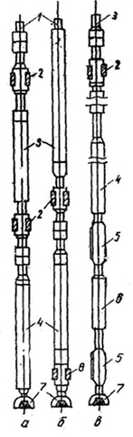

Şəkil 5.4. Turbin qazımasında lülənin əyilməsi qarşısını almaq üçün qazıma alətinin aşağı hissəsinin quruluşu:1-qazıma boruları, 2-genişləndirici, 3-AQB, 4-qazıma turbini, 5-üçpərli genişləndirici, 6-nazimçarx, 7-balta, 8-qazıma turbininin nippelindəki genişləndirici

**VI FƏSİL.QAZIMA BALTALARI**

**6.45.1.Baltanın quyuda işləməsi şəraiti**

Balta süxuru qazıyarkən iki əsas əməliyyatını ifa etməlidir:

**1 - süxura batmaq;**

**2-onu dağıtmaq (kəsmək, qoparmaq və ya doğramaq).**

Baltanın süxura batması və onu dağıtması aşağıdakı amillərdən asılıdır:

1-baltaya verilən boyuma yükdən;

2-baltanın işlək sahəsinin (ağzının və ya dişlərinin) vəziy-yətindən;

3-qazılan süxurların bərkliyindən.

Məlumdur ki, balta süxuru eyni zamanda olan iki hərəkət nəti-cəsində dağıdır:

**birincisi** – onun yuxarıdan aşağıya doğru irəliləmə hərəkəti və ya verişi (bu zaman qazıma kəmərinin aşağı hissəsi çəkisinin bir qismi baltaya keçərək ona boyuna yük yaradır);

**ikincisi** – fırlanma hərəkəti. Bu fırlanma hərəkəti baltaya ya yer üzərindən rotor vasitəsilə, ya da quyu dibində qazıma turbini və ya elektromotorla (elektroburla) keçirilir.

Qazıma zamanı quyunun dibi elə təmizlənməlidir ki, balta dağıdılmış süxuru yenidən dağıtmayaraq artıq iş görməsin, çünki bu artıq iş baltanın işləmə effektini xeyli azaldır.

Baltanın effektli işləməsi üçün, ona kifayət qədər boyuna yük verilməlidir. Şübhəsiz ki, süxur dəyişdikdə boyuna yük də ona müvafiq surətdə dəyişməlidir.

**Balta tipləri və təsnifatının (klassifikasiyasının prinsipləri).**

Quyu dibindən dağ süxurları parçalarının ayrılmasının dağıdılması üçün baltaları fərqləndirirlər:

1-xırdalanmış-parçalanmış hərəkətli;

2- parçalanmış-qəlpələnmiş –qoparma hərəkətli;

3-sürtülmə-kəsici hərəkətli;

4-kəsici-qəlpələndirici hərəkətli.

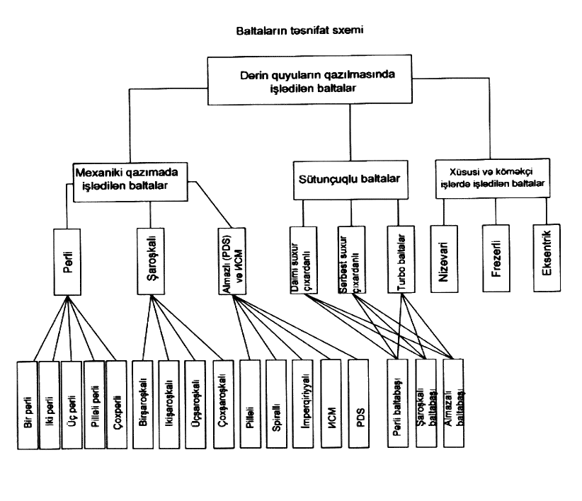**6.45.2.Qazıma baltalarının təsnifatı**

**Balta** – neft və qaz quyuları qazılarkən süxurları dağıtmaq üçün istifadə olunan əsas alətdir. Qazımada işlədilən baltalar aşağıdakı kimi təsnif olunur:

**Kinematikasına görə**

1.Kəsici, pərli və almazlı baltalar;

2.Şaroşkalı baltalar.

**Vəzifəsinə görə**

1.Süxuru tamam qazımaq üçün işlədilən pərli, şaroşkalı və s. baltalar;

2.Süxuru sütun şəklində qazıyan sütuncuqlu baltalar;

3.Xüsusi işlər üçün istifadə edilən ekssentrik, nizəyəoxşar, inhirafetdirici və s. baltalar.

**6.45.3.Baltaların siniflərə bölünməsi**

Süxurları təxmini olaraq üç əsas qrupa ayırmaq olar:

**I-yumşaq;**

**II-orta dərəcədə bərk;**

**III- bərk süxurlara.**

I.Yumşaq süxurlar qazılarkən kəsici və qopardıcı tipli baltalardan istifadə edilir. Bu baltalar qrupunu aşağıdakılar təşkil edir:

1-pərli (tiyəli)“balıq quyruğu”(BQ) şəkilli;

2- pərləri başqa şəkildə hazırlananları:

2.1-üçpərli;

2.2- dördpərli və s.

II.Orta dərəcədə bərk süxurları qazımaq üçün doğrayıcı tipli baltalar işlənir.

Konuslu şaroşkaları olan baltalar bu tipə aiddir. Bu sonuncu şaroşkalarındakı dişlərin doğuranı baltanın fırlanma oxu ilə görüşür.

Bu baltalar qrupunu aşağıdakılar təşkil edir:

1-birşaroşkalı;

2-ikişarışkalı;

3-üçşarışkalı;

4-çoxşarışkalı.

Ən çox istifadə olunan üçşarışkalı baltadır.

III.Bərk və çox bərk süxurları qazımaq üçün aşağıda göstərilən qrup baltalarda istifadə olunur:

1-almazlı;

2-PDC;

3-İSM.

Bu deyilənlərdən əlavə, xüsusi işlər üçün hazırlanan bir neçə balta da vardır:

1-nizəyəoxşar (NO);

2- sütuncuqlu balta;

3-ekssentrik balta;

4-inhirafetfirici balta və s.

**6.45.4.Şaroşkalı baltaların beynəlxalq təsnifatı**

Şaroşkalı bal­taların təsnifatı üç rəqəmdən ibarətdir: seriya-qrup- baltanın konstruktiv hazırlanması (icrası) .

Seriya 1-3- ə frezlənmiş dişli şaroşkalı baltalara 4-8 bərk xəlitələrlə təchiz olunmuş baltalar daxildir. Hər bir seriya dörd qrupa bölünür. Seriyalar bir-birindən qazılacaq süxurların kateqo­riyaları ilə fərqlənir:

1- təbəqələşən orta bərklikli və yumşaq plastik süxurlar;

2- təbəqələşən bərk plastik orta bərklikli plastik süxurlar;

3- orta abrazivli bərk süxurlar;

4- çox yumşaq, lakin qazılmaya çox meylli süxurlar;

5- kövrək yumşaq və orta bərklikli süxurlar;

6- yumşaq orta abrazivli və orta bərklikli süxurlar;

7- abraziv bərk süxurlar;

8- çox bərk abraziv süxurlar.

Konstruktiv icrasına görə baltalar bölünürlər:

1- hermetikləşdirilməmiş qasnaqlı dayaqlı, mərkəzi və ya hidromonitor yuma dəlikli baltalar;

2- hava ilə üfürmə qazıması üçün baltalar;

3- şaroşkası arxa tərəfdən bərk xəlitələrlə örtülmüş, mərkəzi və ya hidromonitor yuma dəlikli, hermetikləşdirilməmiş qas­naqlı dayaqlı baltalar;

4- bir sürüşgən dayaqlı, hidromonitor baltalar;

5- bir sürüşgən dayaqlı, hidromonitor baltalardır, lakin şaroşkası arxa tərəfdən bərk xəlitələrlə örtülmüş formada;

6- hermetikləşdirilmiş sürüşgən dayaqlı, hidromonitor baltalar;

7- hermetikləşdirilmiş sürüşgən dayaqlı, hidromonitor baltalardır, lakin şaroşkaları arxa tərəfdən bərk xəlitələrlə möhkəmləndirilmiş formada.

**6.45.5.Şaroşkalı baltaların dağılmasının kodlaşdırılması**

**Kodlaşdırma aşağıdakı kimi göstərilir:**

В- Gövdənin (heç olmasa bir pəncənin) yeyilməsi;

В1- Dişlərin hündürlüyünün 0,25 qədər azalması;

В2- Dişlərin hündürlüyünün 0,50 qədər azalması;

В3- Dişlərin hündürlüyünün 0,75 qədər azalması;

В4- Dişlərin hündürlüyünün 1,00 qədər azalması (tamamilə);

С- Dişlərin qopması, tökülməsi, onların sayı (%) mötərizədə yazılır;

П- Dayaqların (heç olmasa bir şaroşka) yeyilməsi;

П1- Şaroşkaların radial boşluğu (lüftü) sapfaların oxuna nisbətən diametri 216 mm- dən kiçik baltalar üçün 0-2 mm, 216 mm- dən böyük baltalar üçün 0-4 mm;

П2- Şaroşkaların radial boşluğu (lüftü) sapfaların oxuna nisbə-tən diametri 216 mm- dən kiçik baltalar üçün 2-5 mm,216 mm- dən böyük baltalar üçün 4-8 mm;

П3- həmçinin, uyğun olaraq 5- dən və 8- dən çox, fırlanma zamanı şaroşkaların “ilişməsi” (pərçimlənməsi).

П4- Fırlanan (tərpənən) gövdələrin dağılması və ya tökülməsi, çatların əmələ gəlməsi və şaroşkada “keçəlləşmə” .

K- Şaroşkanın pərçimlənməsi, onların sayı mötərizədə göstərilir;

A- Qəza törədə bilən yeyilmə;

AВ- Sınma və şaroşka başının quyuda qalması;

AШ- Sınma və şaroşkanın quyuda qalması;

AС- Sınma və pəncələrin quyuda qalması;

Sınmış və quyuda qalmış şaroşka, pəncə və başlıqların sayı mötərizədə göstərilir;

Д- balta diametrinin azalması, mm.

**6.45.6. Şaroşkalı baltaların kinematikası**

Şaroşkalı baltaların yastıq üzərində oturdulmuş konuslu və ya silindrik şaroşkaları olur. Balta fırlandıqda bu şaroşkalar da qu­yudibi üzərində dolanaraq mürəkkəb dövri hərəkət edir.

Bu zaman şaroşkaların dişləri süxura zərbə endirərək (şa­roş­­kanın forması və onun oxunun balta oxuna nisbətən vəziyyə­tin­dən asılı olaraq) ya süxuru ancaq doğrayır, ya da həm doğ­ra­yır, həm də qoparır.

Şə­kil 6.1-də göstərildiyi kimi şaroşka, balta ilə birlikdə onun *OA* oxu ətrafında fırlanır . Balta *ωB* bucaq sürətilə saat əqrəbi istiqamətində fır­lan­dıqda, quyudibinə oturmuş şaroşka da *ωşn* bucaq sürətilə (nis­bi hərəkət), öz *OB* oxu ətrafında saat əqrəbinin əks istiqamətində fır­lanır. Bu iki hərəkətin toplanması nəticəsində, şaroşkanın müt­­ləq hərəkəti, fəzada öz vəziyyətini arasıkəsilmədən dəyişən *MN* ani ox ətrafında *ωşa* bucaq sürətilə fırlanma olur. Bu ox, bal­ta və şaroşka oxlarının görüşdüyü *O* nöqtəsindən (çox vaxt bu ox­lar bir müstəvidə yerləşir) və bu anda quyudibi ilə təmas edən şa­roşka dişinin təpəsində olan *O1* nöqtəsindən keçir. Fır­­lan­ma­nın ani oxu üzərində yerləşən hər hansı digər bir nöqtə kimi, *O1* nöq­təsi də bu dişin quyudibinə təmas zamanı hərəkətsizdir. Di­şin təpəsindəki digər nöqtələr bu zaman quyudibində sürü­şə­rək dai­rə cızır və süxuru qoparır.

Bu dairələrin radiusu, müvafiq nöqtənin *MN* oxundan mə­sa­fəsinə bərabərdir.

Bu hadisə nəticəsində quyudibində qalan iz şəkil 6.1- də göstərilmişdir.

Şaroşkalı baltanın dişlərinin sürüşmə intensivliyi **sü­rüş­mə əmsalı** ilə ifadə edilir. Bu əmsal, baltanın bir dövründə süxur üzə­rində sürüşən dişlər tiyəsinin cızdığı sahələr cəminin, qu­yu­di­bi sahəsinə olan nisbətinə bərabərdir.

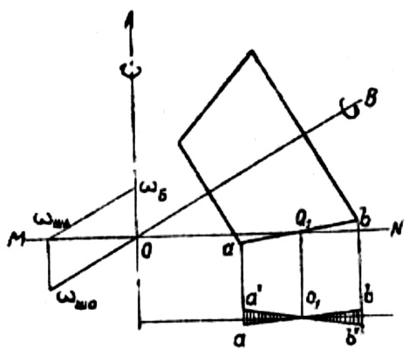

Şəkil 6.1. Şaroşkalı baltanın kinematikası

Aydın olur ki, süxurun sürüşməsiz xalis doğranmasını tə­min etmək üçün, şaroşkanın quyudibiylə bütün təmas nöqtələri dai­ma fırlanmanın ani oxu üzərində olmalıdır.

Balta şaroşkalarının ən çox yayılmış profilləri və onların diş­­lərinin quyudibi üzərində əmələ gətirdiyi izlər şəkil 6.2- də gös­­tərilmişdir.

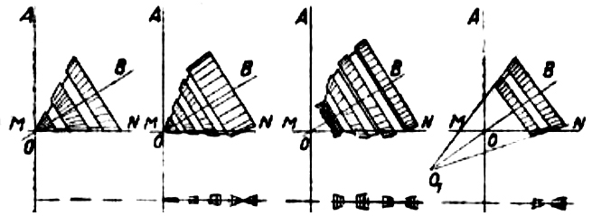

a b v q

Şəkil 6.2. Balta şaroşkalarının formaları:a- tam konus- sürüşmə yoxdur, b- ikikonuslu, v- çəlləkvarı- sürüşmə mülayimdir, q- kəsik konus- sürüşmə böyükdür

6.2. a şəklində şaroşka tam konus şəklindədir, bunun do­ğu­ranları oxu ilə birlikdə balta oxu üzərində görünür. Fır­lan­ma­nın ani oxu bütün şaroşka boyunca dişlərin təpəsi üzərindədir və sü­­rüş­mə əmsalı sıfra bərabərdir.

6.2. b şəklində şaroşka ikikonuslu, v şəklində isə çəllək­va­rı­dir; dişlərin təpələri sınıq və ya əyri xətt təşkik edir və sürüşmə əmsalı 0,05-0,20 tərtibində olur.

6.2. q şəklində şaroşka kəsik konus şəklindədir, onun do­ğ­u­­ranları balta oxu üzərində görüşmür. Burada sürüşmə çox olu­r­.

Şaroşka quyudibi üzərində fırlandıqda növbə ilə gah bir, gah da iki dişə əsaslanır (şəkil 6.3-də I və II vəziyyələr) .

I vəziyyətdə şaroşkanın mərkəzi quyudibinə nisbətən II və­ziyyətdən daha hündür olur, yəni şaroşka fırlandıqda, gah qalxır, gah enir. Bu hadisə nəticəsində dişlər süxura dinamiki xarakterli təsir edir və qazıma alətində oxboyu titrəmə doğurur.

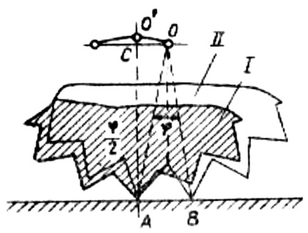

Şəkil6.3.Balta şaroşkasının şaquli batma sxemi

Bu titrəmənin amplitudu çox kiçik olur və aşağıdakı düsturla tə­yin edilir:



Burada *r* – şaroşkanın xarici səthinin radiusu, *φ* – şaroşkanın bir dişinə müvafiq mərkəzi bucaq, *Dş* – şaroşkanın diametri (Dş=2r),  *z* – şaroşkanın dişlərinin sayıdır.

Balta şaroşkasının dəqiqədə dövrlər sayı



Burada, *nB*­ – baltanın dəqiqədə dövrlər sayı, DB – baltanın diametridir.

Şaroşkanın dəqiqədə quyudibinə endirdiyi zərbələrin sayı:



Hər şaroşkanın dişləri bir neçə cərgə olur, hər cərgədəki diş­lərin sayı fərqlidir və bu dişlərin təpələri elə yerləşdirilmişdir ki, şaroşka fırlananda növbə ilə ayrı-ayrı cərgədəki dişlərə da­ya­nır. Buna görə də şaroşka I vəziyyətdən II vəziyyətə keçdikdə onun fırlanma bucağı kiçik olur. Bundan başqa şaroşkaların şa­qu­li yerdəyişməsi dişlər altındakı süxurun deformasiyası nə­ti­cə­sin­də kiçiklir. Belə ki, yumşaq süxurlarda şaroşkalı baltaların ox­boyu titrəyişi olmur, bərk süxurlarda isə bu titrəyiş hiss edilir.

**Şaroşkalı baltaların başqa sinif baltalara nisbətən belə ge­niş inkişaf etməsinə səbəb onun aşağıdakı üstünlükləridir:**

1. Şaroşka dişlərinin ümumi uzunluğu, kəsici tip balta pər­lərinin ümumi uzunluğundan qat-qat artıqdır, lakin buna bax­ma­­yaraq, şaroşkalı baltaların quyudibiylə təmas səthi, kəsici bal­ta­­lardan çox-çox kiçikdir. Odur ki, eyni oxboyu yükdə burada da­­ha böyük xüsusi təzyiq əldə edilir və dişlərin ən sərt süxurları da­ğıtması üçün əlverişli şərait təmin olunur.

Balta şaroşkalarının eyni zamanda süxura təsir edən diş­lə­ri uzunluğu cəminin quyu radiusuna olan nisbətinə **örtmə əm­sa­lı** deyilir. Ən çox işlədilən şaroşkalı baltaların örtmə əmsalı 1,0-1,6 arasında olur, “balıq quyrğu” baltalar üçün bu nisbət 2,0; üç­­pərli baltalar üçün isə 3,0- ə bərabərdir.

2. Şaroşkalı baltaların kütləşənə qədər, kəsici tip bal­ta­la­ra nisbətən, daha çox qazıma gedişi olur, çünki süxurun hər dişə tə­sir müddəti çox azdır və yeyilməni meydana çıxaran sürtünmə qüv­vələrinin işi kiçikdir. Yeyilmə, növbə ilə işləyən çoxsaylı diş­lərə paylanır.

3. Bərk süxurlarda işlərkən şaroşkalı baltalar üçün tələb edi­lən fırladıcı moment kiçikdir, çünki belə süxurlarda pərli bal­ta­­la­rın fırlanmasına əsas müqavimət yaradan sürüşmə sür­tün­mə­si, burada yırğalanma sürtünməsiylə əvəz edilmişdir.

Şaroşkalı baltanın həm yumşaq, həm də bərk süxurlarda iş­ləməsi müntəzəm və səlis olur.

4. Şaroşkalı baltalar quyunun düzgün formasını yaxşıca tə­min edir.

**Şaroşkalı baltaların əsas nöqsanı onların nisbətən mü­rək­kəb və baha olmasıdır.** Bəzən şaroşka dayaqlarının (xüsusən ki­çik nömrəli baltalarda) kafi dərəcədə möhkəm olmaması sə­bə­bin­dən qazımada qəzalar baş verir.

**6.45.7.Pərli baltalar**

**6.45.7.1. İkipərli baltalar.“Balıq quyruğu” (РХ) tipli pərli balta**

Yumşaq və orta dərəcədə bərk süxurları qazıyarkən işlədilən balta tipi, “balıq quyruğu” (РХ) baltasıdır. Bu baltalar konstruktiv nöqteyi-nəzərdən iki növ olur: yuxarıdan yuyulan və aşağıdan yuyulan (şəkil 6.4). Aşağıdan yuyulan balta yuxarıdan yuyulanlara nisbətən səmərəli və effektlidir, lakin hazırlanması bir qədər mürəkkəbdir. РХ baltasının aşağıdan yuyulan baltanın müvafiq ölçüləri cədvəl 6.1-də verilmişdir. Balta quyu dibində ağır şəraitdə işləyir: ona böyük zərbələr, böyük boyuna yük (bəzən 20 m qədər) və yüksək hərarət təsir edir.

Baltanın gövdəsi, onun kəsici ağzına böyük burucu moment keçirir. Buna görə də baltanın sınanması üçün gövdə kifayət qədər özlülü olmalıdır. Baltanın kəsici ağzı, özlülükdən əlavə, sərt və eyni zamanda sürtünmədən əyilməyə çox müqavimətli olımalıdır.

РХ baltalarının diametri 53/4"-dən 253/4" qədər olur. Bu baltaların profili, qazılacaq süxurun nisbətən bərkliyindən asılı olaraq müəyyən edilir.

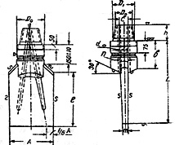

Şəkil 6.4.

Kəsici tipli baltanın profilindən nəzərə çarpan iki element baltanın kəsmə bucağı α və onun itilənmə bucağı β-dır (şəkil 6.5).

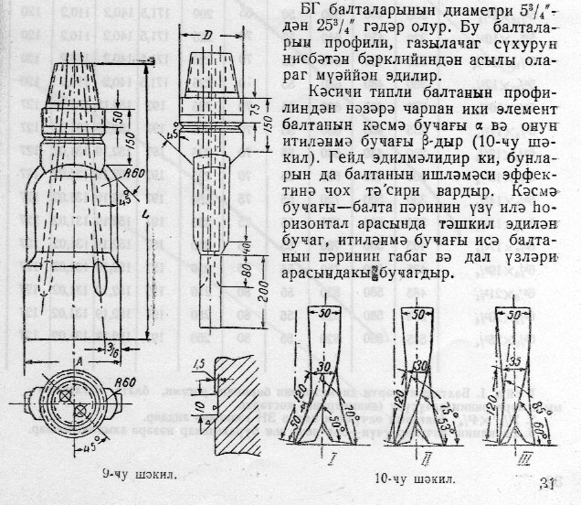

Şəkil 6.5

Qeyd edilməlidir ki, bunların da baltanın işlənməsi effektinə çox təsiri vardır. Kəsmə bucağı – balta pərinin üzü ilə horizontal arasında təşkil edilən bucaq, itilənmə bucağı isə baltanın pərinin qabaq və dal üzləri arasındakı bucaqdır.

Yumşaq süxurları (gilləri, qumları) qazımaq üçün I profil qəbul edilməlidir ki, bunun da kəsmə bucağı 700 olur; orta dərəcədə bərk süxurlarda (qum və qumdaşılı təbəqəli gillərdə) işləmək üçün (burada balta süxuru kəsməklə bərabər qoparmağa da məcbur olur), kəsmə bucağı 750 olan II profil qəbul edilməli və bərk süxurlar )qovuşmuş qumlar, qumdaşılar) qazılacaqsa (burada əsasən qoparmadır), Onda kəsmə bucağı 850 olan III profil götürülməlidir.

Cədvəl 6.1

|  |  |  |  |  |  |  |
| --- | --- | --- | --- | --- | --- | --- |
| Baltanın şərti ölçüsü | ЗШ və ЗН | | ЗШ | | ЗН | |
| A, mm ilə | L, mm ilə | D, mm ilə | Təxmini ağırlığı, kq ilə | D, mm ilə | Təxmini ağırlığı, kq ilə |
| 41/1 x 73/4 | 170 | 660 | 146 | 51 | 140 | 49 |
| 41/2 x 83/4 | 195 | 660 | 146 | 59 | 140 | 57 |
| 41/2 x 93/4 | 210 | 660 | 146 | 62 | 140 | 60 |
| 41/2 x 103/4 | 235 | 660 | 146 | 67 | 140 | 65 |
| 59/16 x 93/4 | 210 | 730 | 178 | 85 | 171,5 | 80 |
| 59/16 x 93/4 | 235 | 730 | 178 | 93 | 171,5 | 88 |
| 59/16 x 113/4 | 260 | 780 | 178 | 98 | 171,5 | 93 |
| 59/16 x 123/4 | 285 | 780 | 178 | 104 | 171,5 | 99 |
| 65/8 x 103/4 | 235 | 780 | 203 | 113 | 197 | 106 |
| 65/8 x 113/4 | 260 | 780 | 203 | 116 | 197 | 109 |
| 65/8 x 123/4 | 285 | 810 | 203 | 120 | 197 | 113 |
| 65/8 x 133/4 | 310 | 810 | 203 | 150 | 197 | 143 |
| 65/8 x 143/4 | 355 | 850 | 203 | 156 | 197 | 149 |
| 65/8 x 153/4 | 360 | 850 | 203 | 165 | 197 | 158 |

Bu baltaların pərləri sərt xəlitələrlə qaynaqlanmış olur.

РХ baltalarının işlədilməsi təcrübəsi göstərir ki, onların maye çıxan gözləri gövdənin yuxarısında olduqda, baltanın ağzı qazıma zamanı kifayət qədər soyudulmur və quyunun dibi də yaxşı təmizlənmir. Bunun nəticəsində baltanın ağzı qızır, sərtliyini itirir və tez yeyilir. Balıq quyruğu baltası ağzının iş zamanı ən çox iş görən hissəsi onun qıraq hissələridir; mərkəzə yaxınlaşdıqca oradakı hissələr nisbətən az işləmiş olur. Odur ki, pərlərin qıraq hissələri daha intensiv və daha yaxşı soyudulmalıdır.

Aşağıdan yuyulan baltalarda bu məsələ nəzərə alınaraq onların gözləri aşağıya keçirməklə bərabər, eyni zamanda pərlərin qıraqlarına yaxınlaşdırılmışdır. Burada baltanın gözləri onun kəsici sahəsindən yalnız 120 mm məsafədə olur. Bu yaxın məsafə, baltanın ağzının yaxşı soyudulmasını, quyu dibinin intensiv təmizlənməsini və yumşaq süxurlarda baltanın daha effektiv işləməsini təmin edir.

Pərli baltalardan əsasən yumşaq və az davamlı, eləcə də yüksək plastik süxurların qazılmasında istifadə edilir. Pərlərinin sayına görə bu baltalar 2, 3 və 4 pərli olur. Dördpərli baltalardan hazırda, demək olar ki, istifadə edilmir.

**“2L tipli ikipərli baltalar** 76,0 mm-dən 165,1 mm-ə qədər diametrlərdə hazırlanır. Bu baltalar birlikdə ştamplanmış gövdədən və iki pərdən ibarətdir. Pərli balta tipindən olan “balıqquyruğu” baltası yumşaq və orta dərəcədə bərk süxurları qazıyarkən ən çox işlədilən baltadır.

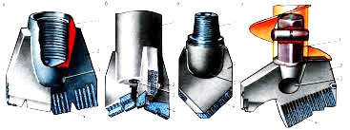2L tipli baltasının profilində nəzərə çarpan iki element: baltanın kəsmə bucağı α və onun itilənmə bucağı β vardır. (şəkil 6.6). Bu elementlər baltanın səmərəli işləməsinə çox böyük təsir göstərir. Kəsmə bucağı α balta pərinin üzü ilə üfüqi xətt arasındakı bucaq, itilənmə bucağı β isə balta pərini qabaq və dal üzləri arasındakı bucaqdır.

Şəkil 6.6. Pərli baltalar:*а*-ikipərli ,*б*- üçpərli;*в-*nizəvarı;*г-*xüsusi

**6.45.7.2.Üçpərli balta**

3L tipli üçpərli baltalardan əsasən yumşaq, lakin özlü olmayan süxurların qazılmaında istifadə edilir. Üçpərli baltalar ikipərli baltalara nisbətən daha səmərəlidir. Çünki bu baltalarla qazarkən boru kəməri daha sakit işləyir, quyu gövdəsində az pillələr əmələ gəlir və nəhayət, quyu lüləsinin əyilmə ehtimalı azalır.

Üçpərli balta tökülmüş polad gövdədən və ona qaynaqlandırılmış (ya onunla bərabər tökülmüş), bir-birilə 1200 bucaq təşkil edən üç pərdən ibarətdir ( şəkil 6.7).

Gövdənin yuxarısında, qazıma borularına bağlamaq üçün, baltanın müvafiq yivli boğazı vardır.

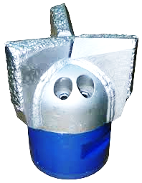

Şəkil 6.7

Qazıma məhlulu üç müstəqil kanal vasitəsilə pərlərin kəsici ağzından 100 mm məsafəyə qədər nəql edilir və oradan xaricə çıxır.

İşlənmiş baltanın pərləri yeyildikdə onları yenidən metal elektrod vasitəsilə bərpa edirlər. Pərlər çox yeyildikdə baltaya yeni pərlər qaynaq edilir və ya onlar tamamilə dəyşdirilir. Bu baltaların pərlərinin ölçüləri şəkil 6.7-ə müvafiq olaraq cədvəl 6.2-də verilmişdir.

Yumşaq süxurlarda üçpərli baltalar, BQ baltalarına nisbətən daha yaxşı effekt verir. Bu baltaların kəsici sahəsi BQ baltasına nisbətən böyük olduğu üçün eyni qazıma şəraitində üçpərli baltaya verilən boyuna yük daha böyük olmalıdır. Üçpərli balta ilə işlərkən, quyuda qazıma məhlulunun cərəyanı da nisbətən intensiv olmalıdır ki, külli miqdarda qazılmış süxur tamamilə qaldırlmış və quyunun dibi təmiz olsun.

Üçpərli baltalar yumşaq süxurları (gilləri) qazarkən turbin qazımasında da müsbət nəticə verirlər. Pərli baltalar qazıma məhlulunun hidravlik gücü hesabına işləyən mühərriklər və elektrik mühərrikləri ilə qazımada istifadə olunmur. Çünki bunlarla qazımada böyük fırladıcı moment tələb olunur.

Cədvəl 6.2

**Üçpərli baltaların və onların pərlərinin əsas ölçüləri**

|  |  |  |  |  |  |  |  |  |
| --- | --- | --- | --- | --- | --- | --- | --- | --- |
| Baltanın ölçüsü | D | K | a | Nəzəri ağırlığı, kq ilə | Pərlərin ölçüləri | l | d | c |
| 59/16 x 93/4 | 248 | 30 | 180 | 68 | - | - | - | - |
| 59/16 x 103/4 | 273 | 30 | 200 | 70 | 103/4 | 116 | 150 | 75 |
| 59/16 x 113/4 | 298 | 32 | 220 | 72 | 113/4 | 130 | 150 | 75 |
| 59/16 x 123/4 | 324 | 35 | 250 | 74 | 123/4 | 144 | 150 | 75 |
| 59/16 x 133/4 | 350 | 35 | 280 | 76 | 133/4 | 156 | 150 | 75 |
|  |  |  |  |  | 143/4 | 168 | 150 | 75 |
|  |  |  |  |  | 153/4 | 184 | 150 | 75 |
|  |  |  |  |  | 163/4 | 196 | 150 | 75 |
|  |  |  |  |  | 173/4 | 210 | 150 | 75 |

**6.45.8.Şaroşkalı baltalar**

Bütöv qazıma üçün şaroşkalı baltalar müxtəlif saylı şaroş-kalardan hazırlanır (onlar 1, 2 və 3 konuslu olurlar).

Şaroşkalı balta mürəkkəb mexanizmdir. Onun hazırlan-ması prosesində 414 ölçünün təminatı icra edilir. Müxtəlif sistemli həndəsi ölçülü xətti və bucaq ölçülərilə birləşən baltalar 224 hissədən ibarətdir.

Baltanın ölçülərindən asılı olaraq 2 növdə hazırlanır:

1-seksiyalı (hissəli);

2-bütöv gövdəli.

Seksiyalı baltalar 76-346 mm diametrli hazırlanır, bütöv gövdəli – mufta tipli birləşdirici hissədən ibarətdir.

Şaroşkalı baltaların yuma kanalları müxtəlif formada olur – bun-lardan iki tipi geniş yayılmışdır - diametri 161 mm qədər olan baltalarda yuma kanalları mərkəzi olaraq bir dəlmədən ibarətdir; yumşaq süxurlarda yuma məhlulunun şırnağının enerjisi effektli olur. Buna görə də hidromonitor baltalardan istifadə edilir. Hidromonitor baltaların keçmələrinin hazırlanmasında mineral-keramiki bərk ərintidən (LSM-332) və ya keramikadan (22xC) istifadə olunur – bu keçmələr konoidal (konuslu) kanala ma-likdir. Baltaların yuma kanallarının abrazivlikdən yeyilməsinin qarşısını almaq üçün məhlulun bu yuma kanallarından axma sürəti 25 m/san-dən az olmamalıdır. Buna görə də hidromonitor keçməli baltalarda abraziv yeyilməsinin qarşısını almaq üçün axını sürətləndirmək və 60-120 m/san şırnaq sürəti alın-malıdır.

Hidromonitor şaroşkalı baltaların effektliyini artırmaq üçün keçmə ilə quyudibi arasındakı məsafəni 20 mm-ə çatdır-maq lazımdır.

Baltanın iş resursunu şaroşka dayağı təyin edir:

1-iki cərgəli dayaq: diyircək (sürüşmə dayağı, kürə-kürə, kürə-diyircək). Bu diametri 145 mm-dək kiçik olan baltalarda tətbiq edilir;

2-üç cərgəli dayaq: 145-190 mm baltalar üçün;

3-dörd cərgəli dayaq: 214 mm-də çox olan baltalarda.

Şaroşkanın fırlanma oxu baltanın fırlanma oxu istiqamə-tində və onun əksinə - sürüşməni artırmaq üçün əyilə bilərlər. Əyilmənin ölçüsü *k* və dönmə bucağı *β* baltanın tipi və ölçüsünə görə götürülür. Şaroşka oxunun əyilmə bucağı ilə balta oxu arasındakı bucaq 55-57033' –dir. Buna görə də böyük ölçülü şa-roşkalı baltalar almaq olar.

Şaroşka ilə qazıdıqda quyudibinin orta hissəsi yuxarıya qalxmış, yanlarda isə batıq alınır.

Süxurların xassələri müxtəlif olduğundan, onlara sü­rüş­mə və qoparmanın təsiri və eləcə də quyu divarını qəlibləmə (kalibrləmə) şə­rai­ti müxtəlif alınır.Bunu nəzərə alaraq ayrı-ayrı tip balta şaroşkalarını qu­yunun oxuna nisbətən fərqli bucaq altında yerləşdirirlər. Bu za­man quyudibinin forması da fərqli alınır.

Müxtəlif tip baltalarda quyu divarını kalibrləmə sxemi, şa­­roşkaları üfüqi müstəvidə vəziyyəti və quyudibinin forması şə­kil 6.8- da verilmişdir.

M, MС və С tipli baltalar, şaroşkalar oxunun yeri də­yi­şil­di­yinə görə quyu divarını yalnız bir nöqtədə kalibrləyir.

СT tipli balta isə quyu divarına toxunaraq, iki nöqtədə kalibrləyir.

T, TK və K tipli baltalar quyu divarını frezləməyərək, onun oxu üzrə bir nöqtədə kalibrləyir.

Şaroşka oxunun bucağı böyü­dükcə, onun ətraf (pe­ri­fe­ri­ya) dişlərinin frezləmə effekti artır.

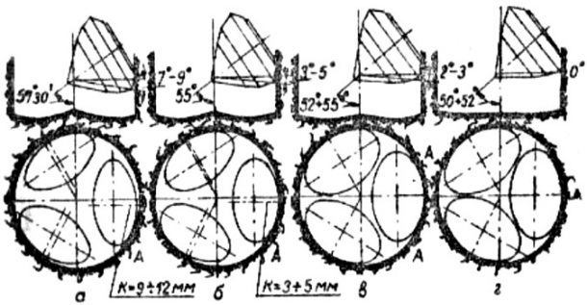

Şəkil 6.8. Müxtəlif tipli baltaların quyunu kalibrləməsi və quyudibinin forması:*а*- M və MС tipli balta; *б*- Сtipli balta;*в*- СT tipli balta; *г*- T, TK və K tipli balta.

Frezləmə, quyudibiylə quyu oxuna perpendikulyar və bal­ta oxu ilə şaroşka (sapfa) oxunun görüş nöqtəsindən keçən müs­təvi arasındakı hissədə olur.

Şaroşkalı baltaların tipləri M-dən T-yə dəyişdikdə diş­lə­ri­nin hündürlüyü 12-19mm-dən 9-12mm-ə,periferiyası isə 16-22mm-dən 10-15mm-ə qədər dəyişir.

Şaroşka dişinin uzunluğu (*l*) 5mm-dən az olmur, çün­ki dişlər sına bilər və aşağıdakı ifadədən təyin edilir:

*l≥*2e

Burada, *e*-oxların planda yerdəyişməsidir,mm

Balta işlərkən, süxurun bərkliyi artdıqda, şaroşka və onun süxura batan dişləri daha böyük zərbə yükü hiss edir. Sü­xu­run ab­razivliyi artdıqca, şaroşka dişləri sürtünmə nəticəsində da­ha tez yeyilir. Yumşaq süxurda şaroşka dişinin çox hissəsi ona ba­ta bilər (şəkil 6.9a). Bu zaman dişlər yanlardan sürtünüb ye­yi­lir, ancaq öz iti formasını saxlayır. Odur ki, bu tip baltaların diş­lə­rini yanlardan sərt xəlitə üzdən qaynaqlandırıb möh­kəm­lə­dir­lər.

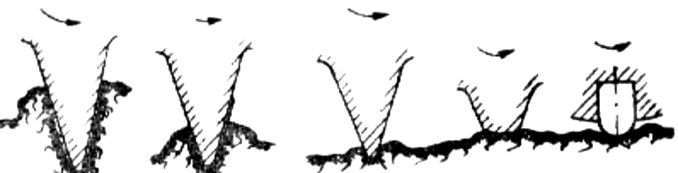

a b v q d

Şəkil6.9. Müxtəlif tipli balta dişlərinin süxura batması sxemi:a- yumşaq süxur- M və MС tipli balta; b- orta bərklikli süxur- С və СT tipli balta; v- bərk süxur- T və TK tipli balta (dişlər üzqaynaqsızdır); q- sərt süxur- K tipli balta;d- çox sərt süxur taxma xəlitəli balta

Orta bərklikli və abrazivli süxurlarda şaroşka dişi süxura az batır (şəkil 6.9 b). Burada dişi yalnız bir tərəfdən qay­naq­la­maq kifayətdir. Bərk və sərt süxurlarda isə şaroşka dişlərinin üzü­nü qaynaqlamağa ehtiyac da yoxdur və bu heç bir müsbət nə­ticə də vermir.

Hazırda ikişaroşkalı balta (şəkil 6.10) çox az işlənilir. Bun­la­rın ümumi dağıdıcı tiyələrinin uzunluğu üçşaroşkalı baltaya nis­bətən azdır, bu da eyni başqa şəraitdə baltanın qazıma ge­di­şi­ni azaldır. Şaroşkalarının nisbətən böyüdülməsinə baxmayaraq, ikişaroşkalı baltanın dayaqları üçşaroşkalınınkından da­ha da­vamsız olur. ABŞ- da yumşaq süxurları, gilləri qazarkən bəzi vaxt ikişaroşkalı baltadan istifadə edirlər, lakin bu baltalar əksərən hid­ro­monitor tip olur. İkişaroşkalı balta quyuya daha asan endirilir və şaroşkaları arasındakı məsafə kifayət qədər olduğundan bunlar və quyudibi daha yaxşı yuyulur.

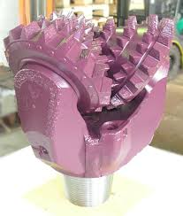

Şəkil 6.10. İki şaroşkalı balta

MС tipli ikişaroşkalı baltaların konstruksiyası

şəkil 6.11-də göstərilmişdir.

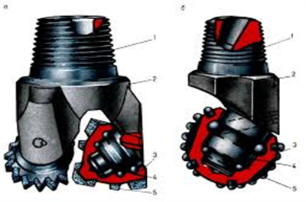

Şəkil 6.11. MС tipli ikişaroşkalı baltaların konstruksiyası:1-şaroşka, 2- diş, 3- bərk xəlitədən olan ərinti.

**Dördşaroşkalı baltalar** da (şəkil 6.12) qazımada o qədər ge­niş yayılmamışdır.

Bu baltalarda iki yan və iki köndələn şaroşka olur. ABŞ- da bu tip balta az da olsa tətbiq edilir. Belə baltalar orta bərklikli və qeyri-abraziv süxurlarda daha effektiv işləyir.

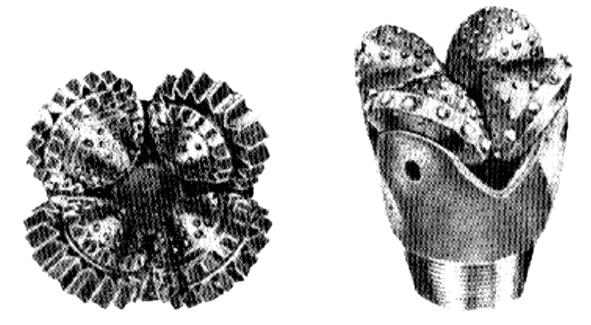

Şəkil 6.12. Dördşaroşkalı baltalar

Şəkil 6.13-də birşaroşkal balta göstərilib. Hal hazirda bundan istifadə olunmur.

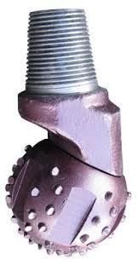

Şəkil 6.13. Birşaroşkalı baltalar

**Şaroşkalı baltalar pərli baltalara görə aşağıdakı üstünlüklərə malikdir:**

1.Şaroşkalı baltaların quyu dibi ilə təmas sahəsi pərli baltalara nisbətən kiçik, işlək tillərinin uzunluğu isə böyükdür, bu da süxurların dağıdılmasının səmərəliliyini artırır.

2.Pərli baltaların quyu dibində sürüşən və kəsən tillərindən fərqli olaraq şaroşkalı baltaların şaroşkaları quyu dibində diyirlənir. Buna görə də şaroşka dişlərinin yeyilməsi intensivliyi pərli baltanın kəsən tilinin yeyilmə intensivliyinə nisbətən xeyli az olur.

3.Şaroşkanın quyu dibində diyirlənməsi ilə əlaqədar olaraq baltaya sərf edilən burucu moment nisbətən kiçik olur ki, bu da şaroşkanın pərçimlənməsi hallarını minimum endirir.

Şaroşkaları baltaların qüsurları dayağın və dişlərin az davamlı olması ilə əlaqədardır. Bu səbəbdən baltanın vaxtından əvvəl quyu dibindən qaldırılması lazım gəlir.

**6.45.8.1.Üçşaroşkalı baltalar**

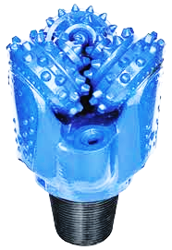

Şəkil 6.14. Şaroşkalı baltaların ümumi görünüşü

Şaroşkalı baltalardan bütün dünyada, xüsusən Rusiya və Azər­baycanda ən çox yayılanı üçşaroşkalı baltalardır. Ölkə­miz­də üçşa­roşkalı baltalar, gövdəsinin konstruksiyasından asılı ola­raq, üç şaroşkalı baltalar iki qrupa bölünür:

1.**A qrupu** – bu qrupda gövdə ayrı-ayrı seksiyalardan yığılaraq qaynaq edilir (şəkil 6.15);

2.**B qrupu** – bu qrupda gövdəyə ayrı-ayrılıqda pəncələr qaynaq edilir (şəkil 6.16).

A qrupuna daxil olan baltalar (şəkil 6.15) bir-birinə tikiş-lə qay­naqlanmış üç döyülmüş seksiyadan ibarət olur. Hər seksi­ya­nın aşağı hissəsində sapfası vardır ki, bunun da üstünə şaroşka ge­y­dirilir. Bu şaroşkalar yastıq üstündə oturur; yastıqlar iş za­ma­nı quyuda dövran edən qazıma məhlulu ilə soyudulur. Qazıma məh­lulunun balta içərisindən çıxması üçün onun dəlikləri vardır. Sek­siyalar bir-birinə tikişlə qaynaqlandıqdan sonra, baltanın yu­xa­rı konuslu yerində müvafiq qazıma qıfılı yivi açılır.

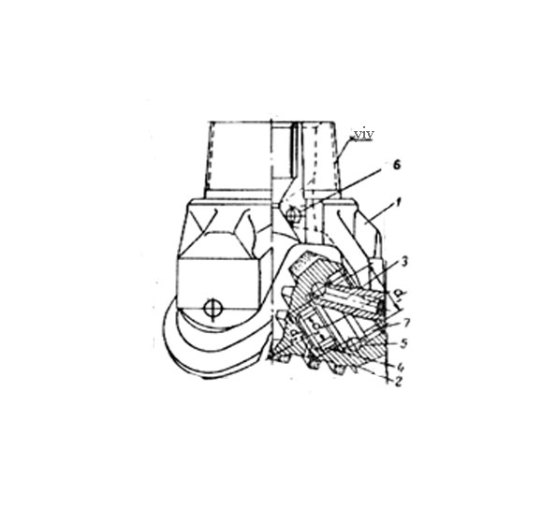

Şəkil 6.15. *A* qrupu seksiyalı üçşaroşkalı balta:1- seksiya (pəncə),2- şaroşka, 3- barmaq, 4- diyircək, 5- kürəcik,6, 7- çivilər

A qrupu baltalarının (seksiyalı) boğazı yiv açılmış nipeldən (konusdan), B qrupu (bütöv gövdəli) baltalarınınkı isə yiv açılmış muftadan ibarət olur. 3-12 №- li baltalar A qrupuna,14-20 №- li baltalar isə B qrupuna aiddir.

14 və daha böyük nömrəli baltalar adətən B qrupuna d­a­xil olur (şəkil 6.16) . Belə baltanın tökmə gövdəsinin (1) xaricdən üç yarığı olur. Bu yarıqlara bir ədəd şaroşkası olan pəncələr (2) yer­ləş­dirilib qaynaq edilir. Birləşmə yivi gövdənin yuxarısında açı­lır. Gövdənin içərisinə tava (4) qaynaqlanır ki, bunun da ka­nal­ları qazıma məhlulu şırnağına istiqamət verir.

Baltanın ölçüsündən asılı olaraq, şaroşkaların dayaqları aşağıdakı süxemlə icra edilir (şəkil 6.17) .

I sxem- iki sürüşmə yastığı və onların arasında bir bağ­la­yı­cı (şaroşkanı bağlayıb, sapfadan çıxmağa qoymur), kürəcikili yastıq (şəkil 6.17 *а*) ;

II sxem- iki kürəcikli yastıq; bunlardan biri bağlayıcıdır (şəkil 6.17 *б*) ;

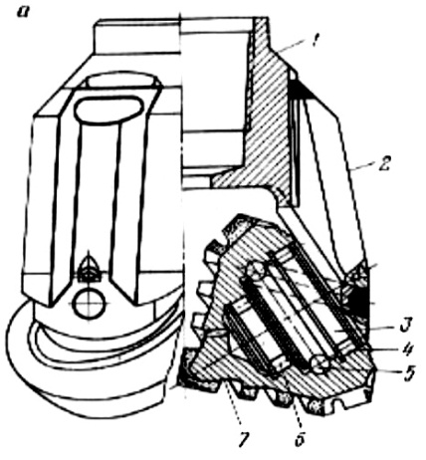

Şəkil 6.16. B qrupu bütöv gövdəli üçşaroşkalı balta:1- gövdə, 2- pəncə, 3- şaroşka, 4- tava, 5-barmaq, 6- diyircək, 7- kürəcik

III sxem- bir diyircəkli, bir bağlayıcı kürəcikli və bir də sürüşmə yastığı (şəkil 6.17 *в*) ;

IV sxem- bir diyircəkli və iki kürəcikli yastıq; bunlardan biri bağlayıcıdır (şəkil 6.17 *г*) ;

V sxem- iki diyircəkli və onların arasında bir bağlayıcı kürəcikli yastıq (şəkil 6.17 *г*) .

Baltanın diyircəkli yastıqları, oxboyu yükü şaroşkalara keçirmək üçündür.

Kiçik nömrəli baltalarda bu diyircəklər sürüşmə yastığı ilə əvəz edilir.

Kürəcikli yastıq isə şaroşkanı bağlayıb, yerində saxla­maq­dan başqa, eyni zamanda sapfa oxu istiqamətində təsir edən qüv­və­ləri öz üzərinə alır.

Bunlardan başqa bu yastıq şaroşkaların vəziyyətini və bal­ta­nın diametrini müəyyən edir. Baltanın ayrıca seksiyası quraşdırıldıqda kürəcikləri bir-bir pəncənin sapfasında olan xüsusi dəlikdən keçirir və sonra bu də­liyə çiv qoyub bağlayırlar.

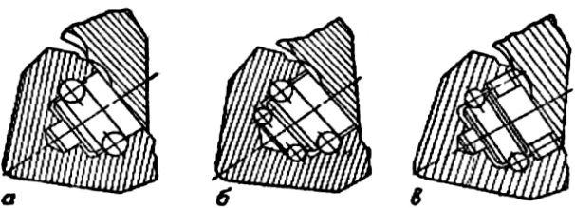

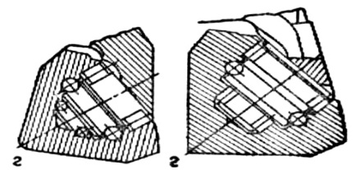

Şəkil 6.17. Şaroşka dayaqları sxemi

*A* qrupu (seksiyalı) baltalarda yuma kanalları pəncənin içə­risindən keçir.

Balta dayağının yeyilmə davamlılığı onun şaroşkası diş­lə­rinin yeyilməyə davamlılığından daha artıq olmamalıdır. Bu, bal­tanın qəzasız işləməsi üçün şərtdir. Əks təqdirdə balta şaroş­ka­­larının quyuda qalması təhlükəsi ola bilər.

Süxurun xassələrindən asılı olaraq, üçşaroşkalı baltaya qa­zıma zamanı fərqli təlabat verilir. Məsələn, yumşaq və orta bərk­­likli süxurları qazıdıqda baltaya verilən yük o qədər də bö­yük ol­mur. Odur ki, burada şaroşkanın dişlərini sınmadan qorx­ma­­ya­raq, uzun və iti etmək olar(şəkil 6.18). M və MС tipli baltaların dişləri ən iti formalıdır (şəkil 6.18 a); С və СT tipli baltaların dişləri nisbətən az itidir (şəkil 6.18 b); T və TK tipli baltalarda diş bucağı ən böyük qiymətdədir (şə­kil 6.18 v) .

Adətən, belə süxurlar kafi də­rə­cə­də plastik olur və onları ana süxurdan ayırmaq üçün nisbətən bö­yük deformasiya tələb edilir. Buna görə də burada böyük sü­rüş­mə əmsalına malik baltalar daha yaxşı nəticə verir. Plastik süxurlar qazılarkən onlar şaroşka dişlərinə ya­pı­şıb, baltanın iş effektini azaldır. Bunu nəzərə alaraq, şaroşkalar üzə­rində diş cərgələrini elə yerləş-dirirlər ki, bir şaroşkanın diş­lə­ri digərlərinin cərgələr arasını yapışmış süxurlardan təmizləsin. Be­lə şaroşkalara **özütəmiz-lənən** deyilir (şəkil 6.19) .

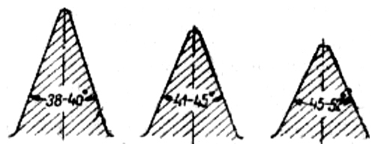

a b v

Şəkil 6.18. Müxtəlif tipli balta şa­roş­kası diş­lə­ri­nin iti­lən­mə­si: a- M və MС tipli balta; b- С və СT tipli balta ; v- T və TK tipli balta

Bərk süxurlarda isə dişlər başlıca olaraq möhkəm, yəni qı­sa və nisbətən küt olmalıdır. Baltanın quyuda işləmə müd­də­ti­ni artırmaq üçün belə dişlərin sayı çox olmalıdır. Bərk süxurlar adə­tən abraziv olduqlarına görə dişlər tez yeyilməsin deyə, on­la­rın sürüşməsinə yol verilməməlidir. Şaroşkaların özütə­miz­lən­mə­­si burada vacib deyildir.

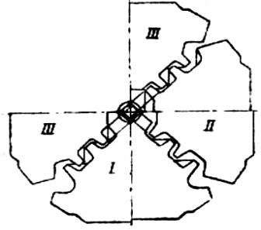

Şəkil 6.19. Özütəmizlənən şaroşkalarda diş cərgələrinin yerləşməsi

Üçşaroşkalı baltalar, qazılacaq süxurların xassələrinə görə şaroşka və dişlərinin forması ilə fərqlənir.

ABŞ- da müxtəlif süxurlarda qazıma üçün 13 tip üçşa-roşkalı balta tətbiq edilir.

Hazırda Rusiya və Azərbaycanda əsasən M, M3, MС, MС3, С, СT, T, TK, TK3, K, OK tip üçşaroşkalı balta işlənir.

Yuxarıdakı müxtəlif tip baltaların əsas konstruktiv xü­su­siy­yətləri belədir.

**M tipli** (şəkil 6.20) baltalar sıxılmaya qarşı kiçik müqaviməti olan ən yumşaq, sementləşməmiş plastik süxurları (gil, yumşaq şist, yumşaq əhəngdaşı, bərk torpaq və s.) qazımaq üçündür.

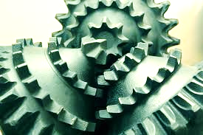

Şəkil 6.20.M tipli balta

**MС tipli** baltalar (şəkil 6.21) yumşaq və orta bərklikli plas­tik süxurları (gilli sistlər, təbaşir çöküntüləri, orta bərklikli əhəngdaşı, orta sementləşmiş süxurlar və habelə növbələşən yumşaq və bərk süxurlar və s. ) qazımaq üçündür.

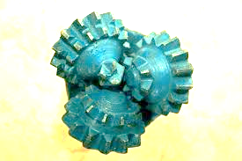

Şəkil 6.21. MС tipli balta

**С tipli** baltalar (şəkil 6.22) plastik və kövrək-plastik sü­xur­ları (qumlu və gilli bərk şistlər, orta bərklikli əhəngdaşı, növ­bə­ləşən orta bərklikli digər süxurlar və s.) qazımaq üçündür.

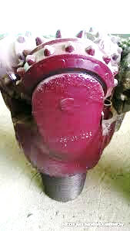

Şəkil 6.22. С tipli balta

**СT tipli** (şəkil 6.23) baltalar orta bərklikli və abraziv, sıxılmaya qar­şı müqaviməti yüksək olan sıx kövrək-plastik süxurlar (qum­daşı, orta bərklikli gilli əhəngdaşı və dolomit, kristallik şist və s.) üçündür.

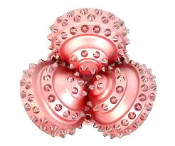

Şəkil 6.23. СT tipli balta

**T tipli** baltalar (şəkil 6.24) sıx kövrək- plastik və bərk sü­xur­ları (sıx və bərk abraziv əhəngdaşı və dolomitlər, xırda kris­tallik dolomitlər, bərk şistlər və digər növbələşən bərk, silis­ləş­miş süxurlar və abraziv qumdaşılar) qazımaq üçündür.

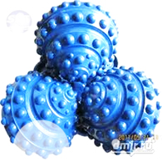

Şəkil 6.24. T tipli üçşaroşkalı balta

**TK tipli** (şəkil 6.25) baltalar çox bərk və sərt kövrək-plastik abraziv sü­xurlar (əhəngdaşı və dolomitlər, xırda kristallik qismən silis­ləş­miş çox abraziv süxurlar, sərt qumdaşı, silisli şistlər, si­lis­ləş­miş süxur, növbələşən sementləşmiş qumdaşı və piritlər və s.) üçün­dür.

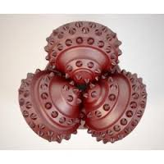

Şəkil 6.25. TK tipli balta

T, TK, K və OK tipli baltaların şaroşka dişləri bəzən özütəmizlənməyən, qalan tip baltalarınkı isə özütəmizlənən olur.

**K tipli** balta (şəkil 6.26) sıxılmaya qarşı müqaviməti bö­yük olan, çox sərt və abraziv kövrək süxurları (silisləşmiş xırda kristallik əhəngdaşları, dolomitlər, piritlər və s.) qazımaq üçündür. Bu tip baltalardan elə yerdə istifadə etmək lazımdır ki, ora­da yuxarıda göstərilmiş bərk süxur üçün dişli baltalar 3-5 *m*- dən artıq qazıma gedişi verə bilmir.

Süxurların sıxılmaya qarşı müqavimətinin çox yüksək ol­ması dişlərin ona batmasına imkan vermir, süxurun yüksək ab­ra­zivliyi isə dişlərin tez yeyilməsinə səbəb olur. Odur ki, K tipli bal­taların şaroşkaları diş əvəzinə sferik çiv ilə təchiz edilir. Bu tip baltaların dayaqları T və TK tipli baltaların dayağı kimi və ya da­ha da möhkəmlənmiş olur.

K tipli baltalarda şaroşka üzərində yerləşdirilən çivilər (tax­ma metal) sərt xəlitədən hazırlanır, bunların təpəsi sferik, hün­dürlüyü isə 3-4 mm olur.

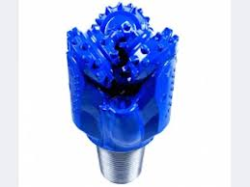

Şəkil 6.26. K tipli üçşaroşkalı balta

Yumşaq və özüovxalanan süxurların qazılımasında hidromonitor tipli baltalardan getdikcə daha çox istifadə edilir (şəkil 6.15).

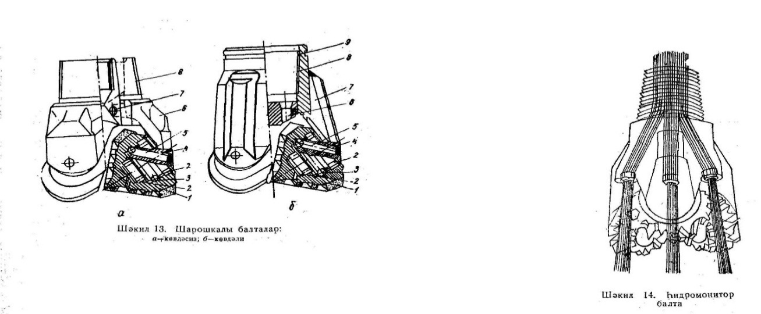

Şəkil 6.15. Hidromonitor tipli balta

Bu tip baltalarda yuyucu maye üçün nəzərdə tutulmuş deşiklər quyu dibinə yaxışlaşdırılmış, bilavasitə ona yönəldilmiş və bu deşiklərin diametri kiçildilmişdir. Nəticədə qazıma mayesinin axınının sürəti və təzyiqi yüksəlir.

Süxurların fiziki-mexaniki xassələrinə görə uyğun balta tipi seçmək mümkündür (cədvəl 6.3).

**6.45.8.2.Şaroşkalı baltaların materialı, damğalanması və rənglənməsi**

Şaroşkalı baltaların şaroşkaları və pəncələri əsasən az­kar­bonlu xromnikelli 12XH2 və 12XH2A markalı poladlardan ha­zırlanır. Bəzi vaxt 12XH2 markalı polad, yüksək keyfiyyətli 17XH2 və 20XH2 markalı poladlarla əvəz edilir.

T və CT tipli baltaların şaroşka və pəncələri üçün nikelin miq­darı artırılmış 20XH3A markalı poladdan da istifadə edilir.

K və T tipli baltaların şaroşka və pəncələri yüksək me­xa­ni­ki xassələrə malik olan, nikelmolibdenli 17H3MA markalı po­lad­dan; *B* qrup şaroşkalı baltaların gövdəsi isə 35Л markalı po­lad­dan hazırlanır.

*A* qrup baltaların seksiyaları OMM-5 və ЧМ-7 markalı po­laddan hazırlanan suvaqlı elektrodla qaynaqlanaraq, bir-birilə bir­ləşdirilir.

Şaroşka dişlərinin üzqaynağı dənəli 3 və 3T markalı sərt xə­litə ilə armirlənir.

Üçpərlidən başqa, bütün pərli tip baltalar döymə üsulu ilə 40 markalı poladdan hazırlanır.

Üçpərli baltaların gövdəsi 35X markalı poladdan tö­kü­lür; bunların pərləri isə 40 və ya 35У markalı po­laddan ha­zır­la­nıb, elektrik üsulu ilə gövdəyə qaynaq edilir.

Pərli baltaların üzqaynağı üçün dənəli relit və parça-par­ça likar, pobedit, dolotit ,vokar sərt xəlitələrdən istifadə edilir.Qazıma üçün hazırlanmış hər bir şaroşkalı balta dam­ğa­la­nır. Damğa, adətən balta nipelinin yan üzünə, *B* tip baltalarda isə gövdə üzərindəki xüsusi üstyuvada vurulur.

Damğada birinci rəqəmlə baltanın konstruktiv modeli, ikin­ci ilə- hazırlayan zavodun şərti hərfi, üçüncü isə baltanın nöm­rəsi və sonrakı hərflə baltanın tipi ifadə edilir. Eyni za­man­da damğada baltanın sıra nömrəsi və buraxılış tarixi (ay və il) ve­ri­lir.Zavodlarda baltaların sıra nömrəsi, adətən hər il yenidən başlanır.

Bundan əlavə, baltaların tipini xarici görünüşü ilə asanca ayır­maq üçün onların gövdəsini (birləşdirilmiş seksiyaları) **müx­tə­lif rənglə aşağıdakı kimi rəngləyirlər:**

M tipli balta-sarı;MC tipli balta-qara;C tipli balta-abı;CT tipli balta-küli;T tipli balta-yaşıl;TK tipli balta-qəhvəyi;K tipli balta-qırmızı.

Baltanın boğazındakı yiv qapaqla mühafizə edilir.

Müasir üçşaroşkalı baltalar üçün dağ süxurlarının litoloji xü­susiyyətlərini nəzərə almaqla balta tipinin seçilməsi cədvəl 6.3- də verilmişdir.

Cədvəl 6.3

|  |  |
| --- | --- |
| **Süxurların xassələri** | **Baltanın tipi** |
| Ən yumşaq, sıxılmaya kiçik müqavimətli plastic süxurlar, yumşaq əhəngdaşıları və s. | M |
| Plastic yumşaq süxurlar, orta bərk süxurlar və s. | MC |
| Orta bərk təbəqələrlə yumşaq abraziv süxurlar | MC3 (bu baltalar konstruktiv cəhətdən MC baltalarının eynidir, lakin burada tökmə şaroşka əvəzinə yuvalarına bərk ərintidən dişlər bərkidilmişdir) |
| Plastik və kövrək-plastik süxurlar, qumlu və gilli şistlər və s. | C |
| Orta bərk abraziv süxurlar | C3 (C tipli baltalara frezlənmiş dişlər əvəzinə bərk M ərintidən dişlər bərkidilmişdir) |
| Sıx kövrək-plastik süxurlar, güclü gilli əhəngdaşılar və s. | CT |
| Sıx kövrək-plastik və bərk süxurlar | T |
| Bərk abraziv süxurlar | T3 (T tipli baltalara frezlənmi. dişlər əvəzinə bərk ərintidən paz uclu dişlər bərkidilmişdir) |
| Yüksək bərk və möhkəm kövrək-plastik süxurlar | TK |
| Bərk abraziv süxur qarışığı ilə ən bərk qaya süxurları | TK3 (T və TK tipli baltalardan şaroşka dişləri ilə fərqlənir) |
| Ən bərk abraziv və kövrək süxurlar (sıxılmaya qarşı çox böyük müqavimətə malikdir) | K və OK |

**6.45.9.Almazlı baltalar**

Almazlı baltalardan (şəkil 6.16) əsasən dərin quyuların aşağı intervallarındakı bərk və orta bərk, eləcə də az və orta abraziv süxurları qazıyarkən istifadə olunur. Almazlı baltalardan düzgün istifadə etdikdə yüksək reys sürətinə, endirmə-qaldırma əməliyyatının azaldılmasına, şaquli quyular qazdıqda isə əyriliyin azalmasına nail olmaq mümkündür. Almazlı baltalar:

1-radial;

2-spiralşəkilli;

3-pilləli olurlar.

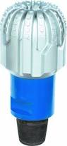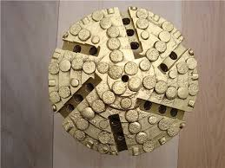

Şəkil 6.16. Almazlı baltanın ümumi görünüşü

Almazlı baltalar 0,35-0,5 karat 10-20 ədəd xırda almaz parçaları ilə təchiz edilir. Bu almazlar xüsusi tərkibli matrisa üzərində yerləşdirilir.

Almazlı baltalar bərk və kövrək süxurları əzib ovxalayaraq dağıdır. Belə baltalar baha başa gəlir, ancaq praktikada tamamilə özünü doğruldur.Ən çox istifadə olunan almazlı baltaların diametri 159, 188, 212, 241 və 267 mm.

Neft-qaz quyularının müvəffəqiyyətlə qazılmasını təmin etmək üçün quyu dibi mühərrikin diametri baltanın diametrinə uyğun seçilməlidir. Bu nisbət cədvəl 6.4-də verilir.

Cədvəl 6.4

|  |  |  |  |
| --- | --- | --- | --- |
| Baltanın diametri | 97-114 | 118-132 | 132,7-158,7 |
| Mühərrikin diametri | 85 | 105 | 127 |
| Baltanın diametri | 161-172 | 187,3-190,5 | 196,7-200 |
| Mühərrikin diametri | 143 | 164 | 172 |
| Baltanın diametri | 212,7-228,6 | 243-250,8 | 269,9 |
| Mühərrikin diametri | 195 | 215 | 240 |
| Baltanın diametri | 295-320 | 346-508 |  |
| Mühərrikin diametri | 265 | 315 |  |

Quyuların qazılması üsulundan asılı olmayaraq, baltaların bir sıra keyfiyyət göstəriciləri vardır:

1.Baltanın və ya qazımanın mexaniki sürəti;

2.Baltanın və ya qazımanın reys sürəti;

3. Reys keçidi;

4.Qazımanın kommersiya sürəti – bir dəzgah-aya düşən metrlə-rin sayını göstərir.

Baltanın işlək səthi müxtəlif ölçülü almazlarla təchiz edilir. Baltanın qəlibləşdirici hissəsində almazın ölçüləri 0,1-0,25 karat, aşağı hissəsində (toresində) 0,2-0,34 karat, konus səthində isə 0,1-0,25 karat olur. Diametri 140 mm olan almaz baltaların səthində almaz dənələrinin yerləşdirmək üçün 1000-1100 əd; 212 mm balta üçün – 2000 əd. olur. Bir baltada almaz 200-700 karat ((karat qiymətli daşlar üçün çəki vahididir və 0,2055 qrama bərabərdir) sərf olunur.

Kimyəvi tərkibinə görə almaz təmiz karbondur, sıxlığı 3,47-3,54 q/sm3-dur. Almaz – kövrək mineraldır. Yüksək tempe-raturda (2000-30000S) almaz oksigen daxil olmadan qrafitə çevrilir. Halvada almaz 850-10000S temperaturda yanır.

Təbiətdə almazın aqreqat müxtəlifliyi olur – bunlar bort, karbonado, ballas, konqo minerallarıdır.

Almaz baltaların diametrləri şaroşkalı və pərli baltaların diametrlərindən 1,5-2,5 mm az hazırlanır.

Baltaların işçi səthində almazın yerləşməsinə görə fərqlə-nirlər: radial, şahmat qaydası, konsentrik, spiralvarı sxemli.

Məlum olduğu kimi dərin quyuların qazılması zamanı mexaniki qazımaya bütün qazıma müddətinin 22-23%-i, endirmə-qaldırma əməliyyatına isə 25-26%-i sərf edilir. Endirmə-qaldırma əməliyyatı işlərinin sayını azaltmaq üçün, habelə bərk süxurları və s. qazımaq üçün almazlı baltalardan istifadə olunur.

Bu baltalar 0,35-0,5 karat və ya bir karat həcmində 10-20 ədəd xırda almaz parçaları ilə təchiz edilir. Bu almazlar xüsusi tərkibli matrisa üzərində (birtəbəqəli baltalarda) və ya içərisində (çoxtəbəqəli baltalarda) yerləşdirilir.

Almaz parçalar matrisaya çox vaxt bu qaydada yerləşdirilir: almazlar narın volfram, mis, alüminium, kobalt, nikel və digər metallarla birlikdə press-formaya doldurulur və sonra 100 MPa təzyiq altında preslənir. Bundan sonra bu sıx qarışıq 1300°S temperaturda bişirilir (bu da nəzərə alınmalıdır ki, almaz 1360°S temperaturda qrafitə dönür). Bu proses başqa üsullarla da aparıla bilər.

Almaz (ərəb sözü olub almas - bərk mə’nasında, yunan dilində isə adamas – yola gəlməyən, tabe olmayan, məğlub-edilməz mə’nasındadır) – mineraldır, təmiz kömürdən ibarətdir. O bütün minerallardan ən bərkidir.

Almazlı balta bərk və kövrək süxurları əzib-parçalayaraq dağıdır. Almaz baltaları bütün digər tip baltalardan daha artıq qazıma metrləri əldə etməyə imkan verir. Xüsusilə çox dərin və nisbətən kiçik diametrli quyular qazılan zaman bu baltalar çox əlverişlidir.

Almazlı balta ilə işləyərkən onun nömrəsinin hər vahidinə düşən oxboyu yük 0,3-0,4 ton olsa – məqbuldur.

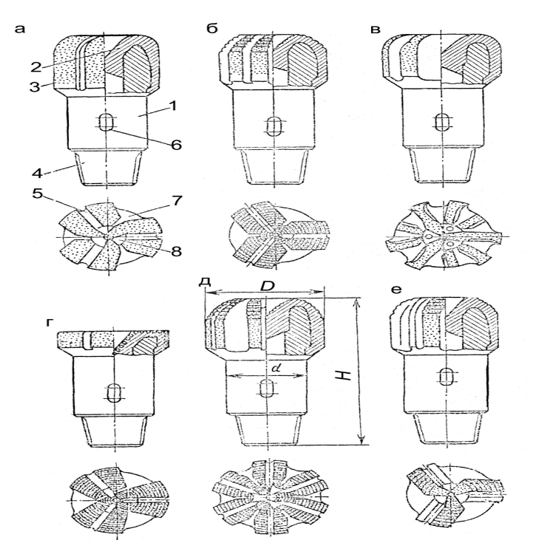

Şəkil 6.17 Almaz baltaların tипляри: *а*) ДР; *б*) ДК; *в*) ДЛ; *г*) ДВ; *д*) ДИ; *е*) ДУ (ДУС); 1 – эювдя, 2 – матриса, 3 – алмаз, 4 – нипел, 5,7,8 – мящлул каналы, 6 – нишан йери, D –балтанын диаметри, d – эювдясинин диаметри, H – щцндцрлцйц

Radial baltalar altı seksiyaya ayrılmış matrisadan ibarətdir, spiralşəkilli baltalarda üç yuyucu kanal olur, pilləli baltalardan həm turbin, həm də rotor qazımasında istifadə edilir.

İSM baltaları (şəkil 6.18) silindrik və oval formalı bərk slavutiç materialı ilə təchiz olunmuşdur.

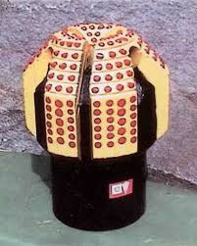

Şəkil 6.18. İSM tipli balta

Quyu dibinin yuyulması, işlək taxma materiallarının soyudul-ması işi altı ədəd yan deşiklər vasitəsilə görülür. Baltanın forma-sı tıxac əmələ gəlməsinin qarşısını alır.

**6.45.10.PDC qazıma baltaları**

PDC balta kəsici taxmalarla süxuru qazan balta növlərinin yeni nəslidir. Bu baltanın konsepsiyası 1970-ci illərin əvvələrində General Elektrik Şirkəti tərəfindən hazırlanmışdır və texniki layihə ABŞ Enerji departamentinin subpodratçısı simasında çıxış edən Qazıma Tədqiqat layihələri üzrə Tulsa Universitetində işlənmiş və sınaqdan keçirilmişdir. Almaz hissə təxminən 1/32" qalınlıqda yarım-kristal lay olub, baltanın göv-dəsində əvvəlcədən qazılmış lüləyə taxılan karbid-volfram milə taxılmışdır (şəkil 6.19).

PDC kəsici taxmaları adətən yumru formada olur. İstehsalçılar müxtəlif geoloji şəraitlərdə asılı olaraq bu yumru formanın müxtəlif variantlarını hazırlaşışlar. Ölçüsü daha böyük olan (1 düymdən böyük) kəsici matrisa baltanın pərçimlənməsi gözlənilən yumşaq süxurlarda daha iri hissəciklər qoparır. Ölçüsü kiçik kəsicilər (matrisalar) orta-yumşaq və orta-bərk süxurlarda baltanın istismar dövrünü artırır.

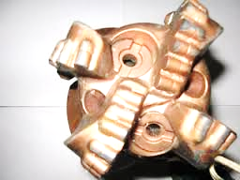

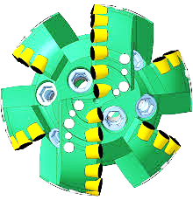

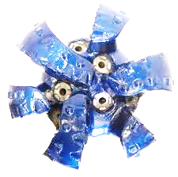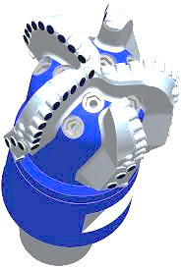

Şəkil 6.19. Tipik PDC baltaları (Halliburton, Security DBS çirkətləri tərəfindən təchiz edilib)

PDC kəsici taxmaları təbii almazlardan böyük olduğu üçün müvafiq ölçyə malik baltada bu kəsicilər daha az sayda tələb olunur. PDC baltaları müxtəlif sıxlıqlarda olduğu üçün o,yüngül, orta və ağır sixliqlı sayılır.PDC baltalarında sıxlıq profilin formasını və kəsicinin ölçüsünü müəyyən edən amildir.

Baltanın profili lülənin təmizliyinə və stabilliyinə təsir edir və kalibri mühafizə edir. PDC baltaları ilə bağlı adətən beş profil növü qeyd edilir:

1-ballistik – bu, uzun, parabolik profil olub, dayaz konusa, yaxın quraşdırılmış qısa ucluğa və uzun yan çıxıntının üstünə əyilən uzun əyri cinaha malikdir. Ballistik profil yumşaq, həmcins gilli süxurlarda istifadə edilir. Bu profil adətən optimal iş üçün daha yüksək fırlanma sürətindən istifadə etməni tələb edir.

2-dayaz konus – bu, dayaz konusa malik daha qısa profildir. Onun ucluğu enlidir və nəticədə - qısa yan çıxıntısına malikdir, cinahı isə yoxdur. Dayaz konus profili qazımanın ən böyük dəyişkənliyinə imkan verir. O, yumşaq, orta-yumşaq və orta-bərk süxurların keçid, qarışıq və ya homogen intervallarında istifadə edilir.

3-dərin konus – bu profil dərin konus, enli ucluq və qısa yan çıxıntı ilə səciyyələnir. Dərin konus bucağı enən süxurlarda əyilməyə nəzarət üçün lazım olan stabilləşməni gücləndirmək üçün xüsusi tətbiq profilinə malikdir. O, qarışıq laylı və ya keçidli orta-yumşaq süxurlarında tətbiq edilir.

4-uzun iti uclu – bu profil orta-dərinlikli konusvari daha qısa ucluq radiusu və ucluqların daha yaxın yerləşməsi, uzun, düz cinahla xarakterizə edilir.Uzun iti uclu balta orta-bərk həmcins və ya qarışıq laylı süxurlarda istifadə edilir.

5-yastıya yaxın – bu profilin daha dayaz konusvari bucağı, çox geniş ucluq yeri var və cinahlı yaxid yan çıxıntısı demək olar ki, yoxdur. O, xüsusilə yan lülənin qazılmasında istifadə olunur.

Kalibrin mühafizəsi istifadə məqsədindən asılı olaraq baltanın və yaxud almazların ucuna yaxın taxılmış içliklərlə təmin olunur.

Kəsicilər aşağıda göstərilən növ formalarda istehsal edilir:

1-standart silindrik;

2- kəsici tiyəli (uclu) və ya parabolik;

3- seqmentli (qabarıq).

Kəsicilər elə yerləşdirilmişdir ki, optimal təmizləmə və soyutma təmin edilsin. Onların tipik yerləşdirilməsi aşağıdakı kimidir:

**-ülgüclü** – belə yerləşmədə kəsişmələr təpə hissədən kalibrə qədər düz xətt şəklində quraşdırılır. Model və ölçüdən asılı olaraq, ülgüclərin sayı müxtəlif ola bilər. Ülgüclü kəsicinin yerləşməsinin üstünlüklərinə daha yaxşı hidravlik xassələr, yaxşı yarma gücü və gilli süxurlarda səmərə daxil ola bilər.

**-tinli** – bu, birləşmiş növlü kombinasiya olub, bir neçə ülgüc təpədən başlayan qısa intervallarla yerləşdirilir. Dalğalı quruluş baltanın səthinin təmizlənməsi və qazılmış şlamların çıxarılması üçün yaxşı hidtavlik xassələr təmin edir. Bu düzülüş həmçinin digərlərinə nisbətən kəsicilərin daha sıx yerləşdirilməsinə imkan yaradır.

**-sinxron** – kəsicilərin sinxron yerləşdirilməsində hər kəsici cibi digərlərindən müstəqil yerləşir, belə yerləşmə şlamlara tin və ya ülgüclə aşağı sürüşmədən hər bir kəsicinin səthindən itələnməyə imkan verir. Belə yaxınlaşma üsulu yeyilməyə nisbətən dözümlüdür, lakin yapışqan mühitdə istifadə üçün bir o qədər yararlı deyil.

*-***arxaya əyilmə bucağı** – hər PDC kəsici baltada elə quraşdırılmışdır ki, kəsicinin üst hissəsi müəyyən optimal əyil-mə bucağı altında geriyə qatlanır. Arxay əyilmə bucağı kəsicinin zərbə gücünü azaltmağa imlkan verir və yeyilməyə müqavi-mətini artırır.

-**yana əyilmə bucağı** – tinli və ya sinxron kəici düzülüşündən istifadə etdikdə PDC kəsiciləri eyni zamanda yana əyilir. Yana əyildikdə kəsicilər baltada elə yerləşdirilir ki, mexaniki güc onları xaricə doğru hərəkət etməyə məcbur edir. Yana əyilmə tıxaclanma meyli olan orta-yumşaq və orta süxurlarda ən lazım olan baltalardır.

**Kəsici taxmalı pərli qazıma baltasının yeyilmə rejimləri.**

Sintetik və ya təbii olmasından asılı olmayaraq, bütün almaz materiallar tədricən yeyilir. Yeyilmə miqdarı kəsicilərin sürtün-mədən qızması ilə birbaşa əlaqədardır. Süxurların bərkliyi art-dıqca, sürtünmə istiliyi və almazın yeyilməsi artır. Müxtəlif almazların harada və necə yeyilməsini daha yaxş başa düşmək, mühəndis verilmiş istifadə şəraiti üçün hansı kəsicinin seçilmə-sinə dair qərar qəbul edə və onu dəyişə bilər.

PDC kəsicilərinin aşağıdakı yeyilmə rejimləri detalların qızmasından irəli gəlir:

**-istidən zədələnmə** - karbid-volfram materialda şahmat qaydası şəklində yaranmış çatlar istidən irəli gələn zədələnmədir.

*-***qırıntıların qopması** – istidən və yaxud kəsicilərin təsirindən yarana qopmalar ümumi almaz layının bir hissəsinin materi-alının səthindən qopmasıdır. O. Vizual şəkildə, adətən almaz layın yuxarı hissəsi boyu nahamar sahənin olması ilə müəyyən edilir.

**-soyulma** - həddindən artıq qızma kəsicidən almaz laylarının soyulmasına səbəb ola bilər. Ən pis halda ciddi soyulma nəticəsində almazın bütün layları alətin səthindən qopur. Bu vəziyyəti gözlə müəyyən emək mümkündür.

**-yeyilmiş kəsici** – yeyilmənin yüksək müqavimətindən asılı olmayaraq PDC kəsiciləri tədricən yeyilir. Yeyilmiş kristallar, yaxud onların kiçik qrupları yeyilib qopur. Bu bəzən mikroqopma da adlanır.

**TSP tipli qazıma baltaları.** TSP baltaları süni yarımkristal struktura malik olub, yüksək temperatur və təzyiq altında bir-birinə yapışdırılmış çoxsaylı sintetik almaz kristallarıdır. Onlar temperatur nəticəsində almazın şəbəkə şəkilli sınmalarına dözümlüdür.

TSP baltasından itifadənin üstünlükləri aşağıdakılardır:

1-TSP materialdan hazırlanmış baltalar təbii almazlar kimi eyni süxurları qazır;

2-kristalların strukturu ox boyu və ixtiyaridir, nəticədə, materialın qısa qırıntıları qazıma zamanı yeni almazların üstünü açıq və öz-özünü itiləmə təsiri verir;

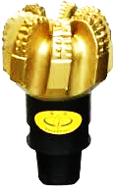

3-ciddi çatlar nəticəsində parçalanma müstəvisi yaranmır;

4-material sintetik olduğu üçün, onu dəqiq həndəsi forma və ölçülərdə hazırlamaq mümkündür;

5-TSP kəsicilərində sintetik almazın qalınlığı daha böyük olur və mürəkkəb qazıma şəraitində daha uzun istismar dövrünü təmin edir.

Adətən baltada istifadə edilən kristalların formalara kub, disk və silindr aid edilir. TSP materialı üçün təbii almazlarda olduğu kimi ölçüsü çəki vasitəsilə müəyyən edilir.

TSP baltalarına istinad zamanı kəsicinin sıxlığını təsvir etmək üçün orta və ağır terminlərindən istifadə olunur.

TSP kəsiciləri adətən iti kəsici formada düzülür. İti kəsi-cinin düzülüşü baltanın bərabər təmizlənməsini və soyudul-masını təmin edərək orta, orta-bərk və bərk süxurlarda optimal qazıma səmərəsi təmin edir.

TSP kəsiciləri də yarımkristal olduğu üçün onlar tədricən yeyilir.. TSP kəsici bəzi hallarda çatlaya bilər, lakin onların istiyə yüksək dözümü nəticəsində korlanmanın qarşısını alır.

**6.45.11.Matrisalı** **PDC (almazlı) qazıma baltaları**

Matrisalı almaz qazıma baltaları bir çox illərdir ki, qazımada yeni PDC və TSP baltaları tətbiq edilmədən qabaq istifadə edilir. Onlar şəkil 6.20-də göstərildiyi kimi, kəsici rolunu oynayan çox sayda kiçik almazlarla təchiz olunmuş tökmə polad başlıqdan ibarətdr. Matrisalı almaz baltalar taxma başlıqlı baltaların bərk süxurlarda istifadəsi daha səmərəli olmadıqda istifadə edilir.

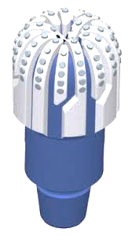

Şəkil 6.20. Tipik təbii almaz balta (Baker Hughes şirkəti tərəfindən təchiz edilir)

Aşağıda göstərilmiş qazıma şəraiti matrisalı almaz baltalarının dairə şəkilli taxma baltalarının əvəzinə işlədilməsinə əsaslandırılır:

1-şaroşkalı konusvari bltanın çox qısa istifadə müddəti;

2-çox kiçik qazıma sürəti (5 fur/saatdan az);

3-dərin və kiçik diametrli lülə;

4-məhdud BDY;

5-quyudibi mühərrikdən istifadənin mümkünlüyü;

**Baker Hughes İNTEC** kompaniyasının buraxdığı qa­zı­ma baltaları yeyilməyə çox davamlılığa malikdir və onların göv­də­si eroziyaya davamlı karbidvolframlı matrisadan hazır­lan­dı­ğın­dan yer səthinə qaldırılmadan quyudibində uzun müddət iş­lə­yə bilir.Kəsici elementləri yarımkristallik sintetik almaz (PDC), təbii almaz və istiliyə davamlı Ballaset® ibarət olduğundan, is­tə­nilən laylardan süxur nümunəsi götürülməsi səmərililiyi təmin edən geniş istismar hüduduna malikdir.

Yarımkristallik sintetik almazdan (PDS) ibarət kəsici tax­malar, baltanın yüksək texniki qazıma sürəti və uzun müddət iş­ləməsini təmin edir. Onların kəsici qabırğaları yumşaq və orta bərk­likli süxurları qazıdıqdan sonra iti qalır.

Sintetik almaz taxılmaqla yeyilməyə davamlılığının ar­tı­rıl­ma­sı nəticəsində bu qazıma baltaları orta və yüksək bərklikli sü­xur­ları qazıdıqdan da sonra da kəsici elementlərinin səthinin ha­mar qalmasını saxlayır.

**Ballaset** qazıma baltaları istiliyə davamlıdır. Onlardan əsa­sən qazıma zamanı sürtünmə nəticəsində hərarət 2192oF (1200o*S*) qədər yüksələn hallarda istifadə etmək olar.

**Kəsici dişlərinin yeri müəyyən edilmiş qazıma baltalarının konstruksiyası.**Belə tip baltaları **Hughers Christensen** şirkəti sifa­riş­çi­nin verdiyi texniki tələblərə uyğun istehsal edir və süxur nü­mu­nə­si götürülən zaman maksimal texniki istismar xa­rak­te­ris­ti­ka­sı­nı təmin etmək üçün layihələndirilir. Baltanın konstruksi-yasında aş­a­ğıda göstərilən iş şəraiti daxilində maksimal məhsul-darlığı tə­min edən bütün şərtlər nəzərə alınır:

1. Qazıma baltasının profili (yandan görünüşü), hidravlik xa­rakteristikası;

2. Xarici diametrin qorunub saxlanması;

3. Kəsici dişlərin sıxlığı, istiqaməti, yerləşdirilməsi və mat­ri­­sadan çıxma səviyyəsi.

**Ultra Serie qazıma baltaları.** Geydirilmiş (taxılmış) yarımkristallik almazlarla təchiz olu­­nan, gücləndirilmiş konstruksiyalı Ultra Serie™ qazıma bal­ta­larının yeyilməyə yüksək davamlı cilalanmış kəsici elementləri (diş­ləri) bərk süxurların qazılması zamanı baltanın işləmə müd­də­tinin aşağı düşməsinə səbəb ola bilən qalıq gərginliyinin təsi­rin­dən kəsici dişlərin (almazların) dağılması ehtimalını azaldır. Be­lə kəsici dişlər sınmaya davamlıdır, o vaxta qədər hamarlanır ki, onların süxurla sürtünmə əmsalı, buzun buz üzərində sür­tün­mə­si zamanı əmələ gələn sürtünmə əmsalı ilə müqayisə oluna bi­linir. Kəsicilərin hamarlanması qazılmış süxur hisə­cik­lə­ri­nin ­qu­yu dibindən təmizlənməsini yaxşılaşdırır, qazımanın mexaniki sü­rətini və səmərəliliyini artırır.

**Burulğana davamlı qazıma baltaları.**Qazıma zamanı qazıma məhlulu baltanın yuma də­li­yin­dən çıxarkən onun burulğanlı hərəkətinin təsiri qazıma sürətinin aşa­ğı düşməsinə, işləmə müddətinin qısalmasına və süxur nü­mu­nəsi götürülən zaman pərçimlənməsinə səbəb ola bilər. Odur ki, Ba­­ker Hughes İNTEC firması qazıma məhlulunun baltadan çı­xan zaman vintvarı burul-ğan hərəkətinin zərərli təsirini azalt­ma­ğa imkan verən, xüsusi burulğan əleyhinə texnologiya hazır­la­mış­­dır.

**Core Drill™ baltaları.**Bu baltalar qazıma alətini endirib-qaldırmadan, növbə ilə qa­zıma və süxur nümunəsi götürməyə imkan verirlər. Core Drill™ tipli burulğan əleyhinə iki məqsədli baltalar, qazımaya sərf edilən vaxta qənaət etməyə yüksək keyfiyyətli süxur nü­mu­nə­si götürməyə və bununla əlaqədar vəsait sərfinin azalmasına im­kan verir.

**6.45.12. PDC (yarıkristallik sintetik almazlı) sütuncuqlu qazıma baltaları**

Kəşfiyyat və istismar quyuları qazılarkən süxurların petroqrafik təkibini, faunanı, qazılan sahənin tektonikasını öyrənmək məqsədilə kern götürən sütuncuqlu baltalardan istifadə edilir. Qaldırılan süxur sütuncuq şəklində olduğuna görə belə baltalara **sütuncuqlu baltalar** deyilir.

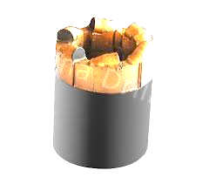

Sütuncuqlu baltalar iki qrupa bölünür:

1-dəyişdirilməyən süxurçıxaranlı;

2- dəyişdirilən süxurçıxaranlı.

**İşləmə üsulu belədir:** balta yoxlandıqdan sonra içərisindəki süxurçıxaran çıxarılır və balta bunsuz qazıma boruları vasitəsilə quyuya endirilir; balta quyu dibinə çatdıqdan sonra quyu yuyulu və sonra işlək boru qazıma kəmərindən açılır; süxurçıxaran qazıma kəmərinin içinə buraxılır və qazıma qıfılının üstünə qo-yulmuş çəngələ oturdulur; sarğac və qarmaqcıq azad edildikdən sonra çəngəl qazıma qıfılı üstündən tez çəkilir, süxurçıxaran qazıma kəmərinin içinə düşür və baltabaşını yəhərinə oturur.

Süxurçıxaran quyuya buraxıldıqdan sonra işlək boru yenə də qazıma kəmərinə bağlanır, qazıma məhlulu dövranı bərpa edilir, quyu qazılır və nümunə götürülür. Hər 2,5 m qazımadan sonra bu əməliyyat təkrar olunur.

Məlumdur ki, adi şaroşkalı baltalarla qazıma zamanı tamamilə dağıdılan quyudibi süxur hissəcikləri qazıma məhlulu vasitəsilə quyudan çıxarılır.Bu hissəciklərin bir qismi dispers və kolloid ölçülü olduqlarından, qazıma məhlulunun tərkibinə daxil olub onu çirkləndirir və həmin hissəcikləri qazıma məhlulundan ayırmaq çətinləşir.

Quyudan çıxarılan süxur hissəcikləri qazıma məhlulu ilə çirkləndiyi üçün qazılmış süxurların mineraloji və petroqrafik tərkibini, onlardakı fauna və floranı, həmçinin ya­tağın tekto-nikasını dəqiq öyrənmək mümkün olmur. Quyu dibində dağı-dılan süxuru təbii şəkildə təmiz və qarışıqsız əldə etmək üçün xüsusi süxurdağıdıcı alət olan sütuncuqlu balta­lardan və balta başlıq­larından istifadə edirlər.

**Geldən (xüsusi qatılıqda olan) istifadə etməklə sütuncuqlu qazıma.**Geldən istifadə etməklə Baker Hughes İNTEC sü­tun­cuq­lu qazıma texnalogiyası, süxur onun üçün nəzərdə tutulmuş qur­ğu­ya daxil olmazdan qabaq gel onun səthini ötrdüyündən süxur sü­tuncuğunun tam bütövlüyünü təmin edir. Gel CorinqSM gel sis­temi Core Gard™ baltası ilə birlikdə filtratın statik şəraitdə sü­zülməsinin aşağı (zəif) olması və süxur nümunəsinin mexa­niki cə­hətdən bütövlüyünü təmin edir.

**ARC325.**Xırda kəsici dişli burulğan əleyhinə PDC baltası.

**ARC 412**.Orta bərklikli sü­xurlar üçün- kəsici dişlərə sabit yük, kiçik diametr və yüksək məhsuldarlıq tələb olunan zonalarda.

Az sıxlıqlı PDC.Burulğana qarşı. Fil­trat zəif daxil olmaqla yük­sək qazıma sürəti tələb olunan çox yum­şaq və orta bərklikli süxurlar üçün istifadə olu­nur.

**ARC 425.**Orta sıxlıqlı PDC.Burulğan əleyhinə. Yumşaq və orta bərk­­likli süxurlar üçündür. Optimal qazıma sü­rətində süxur nümunəsi götürmək və onun bü­tövlüyünü mühafizə etmək üçün istifadə edi­lir.

**ARC 427.**Kəsici dişləri çox sıx yerləşdirilmiş bu­rulğan əleyhili PDC baltaları. Adi PDC qa­zı­ma baltası ilə süxur nümunəsi götürmək müm­kün olmayan orta və bərk süxurlarda is­ti­fadə edilir.

**ARC 435.**Orta sıxlıqlı PDC**.**Burulğan əleyhli Core Drill. Sü­xur­qəbuledici Core Drillə işlədilir. Op­ti­mal qazıma sürətlərində müxtəlif laylarda qa­zıma və süxur nümunəsi götürmək üçün ha­zırlanmışdır.

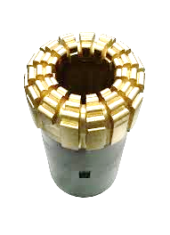

**PDC sütuncuqlu balta**

**ARC 476.** Kəsici dişləri orta sıxlıqlı PDC**.**Məhlul keçmək üçün daxili diametr bo­yu dəlikli (kanallı). Yumşaq və orta bərk­likli süxurların qazılmasında istifadə edil­mək üçün işlənilib hazırlanmışdır

**RC 478** .Maye vurmaq üçün daxili yuma ka­nal­lı və kəsici dişləri çox sıx PDC.Orta və bərk süxurların qazılması üçün hazırlanmışdır.

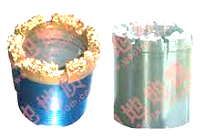

**Sifarişli konstruksiyalar.**Müxtəlif quyu­da­xi­li şəraitlər və quyu dia­metr­ləri üçün çox geniş çeşidli baltalar.

**Ballaset qazıma baltaları:**

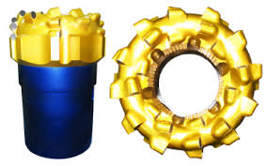

**SC 226.**Almazları üçbucaq şəkilli Balla­set. Orta bərklikdən orta-bərk süxurlarda sütuncuqlu qazıma üçündür.

**SC 278.**Qabırğası boyunca almazla möh­kəm­lə­ndirilmiş-Ballaset.Çox abraziv sayılan, çatlı və yaxud da istiliyə davamlı adi qa­zıma koronkası üçün bərk sayılan süxurlarda nümunə gö­tür­mək üçündür.

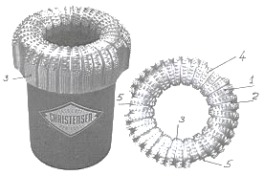

**C 201.**Standart şərait üçün, təbii almazla təchiz olunmuşdur. Orta və orta bərklikli süxurların qazılması üçündür.

**SC 279.**Kəsiciləri sintetik almazla təchiz edil­mişdir.Qum və konqlomeratlardan kimi bərk və abraziv süxur­lar­dan nümunə gö­tür­mək üçün istifadə edilir.

**Təbii almazlı süxurgötürən baltaları:**

**SC 777.**Yüksək sıxlıqda silindrik formada al­mazlı Ballaset ab­ra­ziv­li qatlar (tə­bə­qə­lər) olan bərk, abraziv süxurlardan nü­mu­nə gö­tür­mək üçündür.

**C 23.**Qabırğalar boyu təbii almazlarla möh­kəmləndiril-mişdir.Sıxılmaya qarşı yüksək möh­kəm­lik həddi olan bərk, zəif abraziv süxur­lar­dan nümunə götürmək üçündür.

**6.45.13. Rusiya istehsalı olan sütuncuqlu qazıma baltaları**

Bü­tün sütuncuqlu baltalar (şəkil 6.21) quruluşlarından asılı olma­yaraq dörd əsas elementə malik olur:

1) xarici gövdə;

2) sü­xur nü­munəsi (kern) ətra­fın­­­­da­kı süxurları dağıdan işçi baş­lıq;

3) süxur nümu­nə­sini baş­qa təsirlərdən və quyu­dan çıxarmağa imkan verən kern qəbuledici boru;

4) süxur nümunəsini (kerni) tutub saxlayan (sütuncuqlu borunu çıxaran zaman süxur nümu­nəsinin quyu içərisinə düşməsinə imkan verməyən tərtibat);

5) sütuncuqlu borunu çıxarmaq üçün şlips.

Sütuncuqlu baltalar süxur nümunəsi ilə dolmuş boru­cuğu çıxarılan və çıxarılmayan quruluşda olurlar. Bunlardan birincisi daha əlverişli olduğu üçün geniş yayılmışdır.

Sütuncuqlu balta başlıqları (şəkil 6.22) qazıma zamanı quyudibi zonası­nın ətraf hissələrində yerləşən süxurları dağıdılır, mərkəzi hissə isə qazılmayaraq silindrik özək şəklində saxlanır. Qazıma baltası aşağı hərəkət etdikcə qazılmamış mərkəzi özək hissə balta içərisindəki silindrik boşluq içərisindən keçib süxur götürən sütuncuqlu boru içərisinə daxil olur.

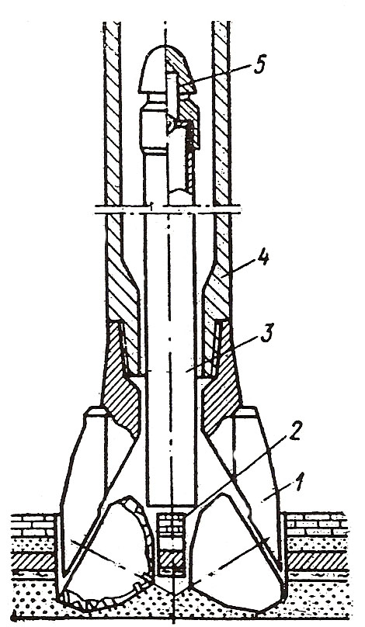

Şəkil 6.21.Rusiya istehsalı olan sütuncuqlu balta quruluşunun sxemi:1-sütuncuqlu balta;2-kerna;3-kerna qəbuledici;4-süxurqaldırıcının gövdəsi;5-kernqəbuledicinin tutucusu

Sütuncuqlu boru süxurla dolduqdan sonra onu çıxarmaq məqsədilə qazıma işi dayandırılır və qazıma borularının içərisinə xüsusi tutucu tərtibat buraxılır və sütuncuqlu boru quyudan çıxarılır. İçərisi boş olan başqa sütuncuqlu boru quyu içərisinə buraxılır və qazıma işi davam etdirilir.Quyudan çıxarılmış içərisi süxurla dolu olan sütuncuqlu boru isə tədqiqat işləri aparılacaq yerə göndərilir.

Təlimata görə kern qəbul edən boru süxurla (kernlə) dolan müddət ərzində qazıma fasiləsiz olaraq davam etdiril­məli və balta quyu dibindən qaldırılmamalıdır.

Rotor üsulu ilə qazıma zamanı süxur nümunəsi götürərkən baltanın dövrlər sayı 90-120, nadir hallarda 200-250 dövr/dəq olur. Bərk süxurları qazıyarkən daha böyük dövrlər sayı tələb olunduğu üçün (600 dövr/dəq və daha çox) turbobaltadan istifadə edirlər. Turbobalta valına balta başlığı bağlanmış turbin qazıyıcısından ibarətdir. Turbobaltanın valının içərisi süxur qəbul edən borunun yerləşməsi üçün boş silindr şəklində hazırlanır. Yuxarıda deyildiyi kimi sütuncuqlu balta ilə qazıma prosesi zamanı süxurgötürən borucuq kernlə dolana qədər baltanı quyu dibindən qaldırmağa icazə verilmir.

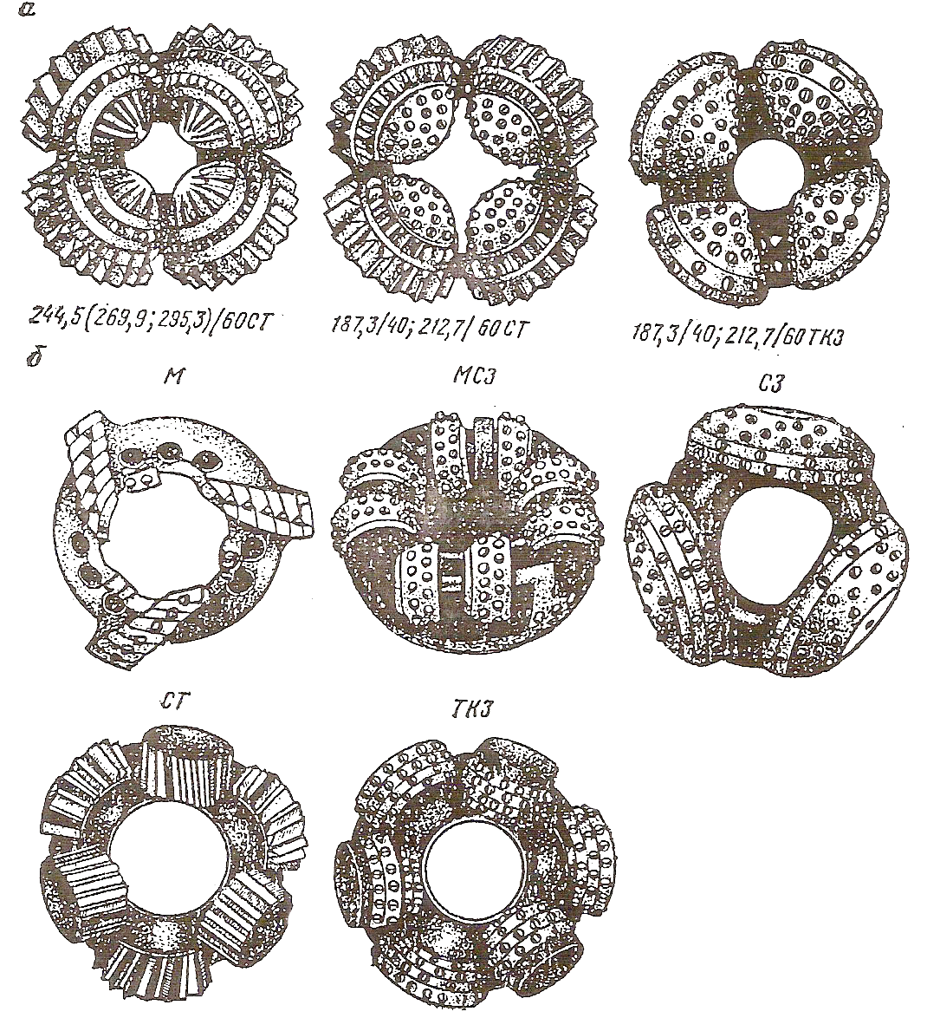

Şəkil 6.22.Qazıma balta başlıqlarıa –süxur nümunəsi (kern) qəbuledicisi çıxarıla bilən;b – süxur nümunəsi çıxarıla bilməyən (kern) qəbuledicisi

**Sütuncuqlu baltalarla işləmə üsulu.**Sütuncuqlu tipli baltalarla işlədikdə, mümkün qədər daha çox süxur qaldırmaq üçün iki əsas şərtə əməl edilməlidir:

1-işlədilən baltanın (balta başı və qırıcının) tipi qazıma şəraitinə müvafiq olmalıdır;

2-xüsusi təlimatda qeyd edilmiş sütuncuqlu balta ilə işləmə rejiminə riayət olunmalıdır.

Qazıma təcrübəsində bu deyilən şərtlərə əməl edilmə-dikdə baltalarla süxur çıxarmağın faizi azalır.

Məsələn, süxurqırıcısı qaldırılmayan təsvir edilmiş sütuncuqlu balalarla qazıma rejimi aşağıdakı kmidir:

1) sütuncuqlu balta ilə işləməyə quyu dibindən 10-15 m yuxa-rıda başlamalıdır. Balta quyu dibinə üsulluca, vurğusuz oturdul-malıdır;

2) bu baltaların iş rejimi belə olmalıdır:boyuna yük – 4-10 t; dəqiqədə dövrlər sayı – 70-90; məhlulun sərfi – 14-18 *l*/san;

3) qazıma zamanı balta quyu dibindən qaldırılmamalıdır;

4) hər reysdə 5-6 m-dən artıq qazılmamalıdır;

5) baltanı quyu dibindən qaldırmadan qabaq süxur sütuncuğunu pərçimləmək üçün 2-3 dəqiqə maye cərəyanını kəsərək, işlə-məlidir;

6) işləmiş baltanı (xarab olmamaq üçün) palçıqdan təmizləməli, su ilə təmiz yumalı və lazımi yerlərini yağlamalıdır.

**6.45.14.HT tipli süxurgötürücü alət**

Baker Hughes İNTEC şirkətinin iş­lə­yib hazırladığı yüksək momentli süxur­gö­tü­rü­cü HT aləti(şəkil 6.23), yüksək fırladıcı momentdən is­ti­fa­də etməklə işləmək üçün hazırlanmışdır.

Kom­plektində çox möhkəm və yüksək ­mo­ment­li sütun-cuqlu boru olduğundan, ar­xa­da­yaq elementləri ilə ikiqat birləş-məlidir. Bu alə­tə süxur nümu­nəsi götürmək üçün bütün stan­dart əməliyyatların aparılmasına, uzun müd­­dət quyudaxili işlərə, sü-tuncuqlu qazıma üçün quyu­dibi mü­hərrikdən istifadə etməyə və böyük əyrilikli quyulardan da süxur nü­mu­nə­si götürməyə yaralı olmasına imkan verir.

Yük­sək mexaniki qazıma sürəti və baltaya ve­ri­lən oxbo-yu yüklə işləyir, yaradılmış burucu mo­mentin təsirindən birləş­mələ­rin zə­də­lənmə təh­lükəsini azaldır.

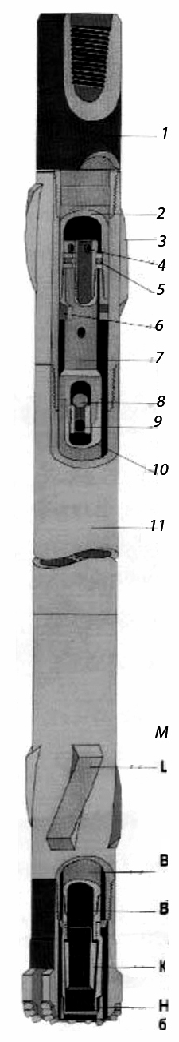Şəkil 6.23. HT tipli süxurgötürücü alət:1- yuxarı keçirici, 2- daxili mexanizmin qapağı, 3- mər­kəzlədirici, 4- diyircəkli yastığın seperatoru, 5- dayaq diyircəkli yastığı, 6- daxili mexanizmin kəsicisi, 7- daxili süxurqəbuledici borunun tıxacı, 8- polad kürə,9- təzyiqi azaldan klapan, 10- daxili süxurqəbuledici boruya əlavə,

11- xarici süxurqəbuledici boru,

12- mərkəzləşdirici, 13- daxili süxurqəbuledici boru, 14- yuxarı başmaq, 15- süxuru tutub saxlayan, 16- aşağı istiqamətləndirici başmaq

Yüksək momentli süxur nümunəsi götürən alətə: daxili sü­xurqəbuledici borunun qazıma baltasına nisbətən vəziyyətini də­­qiq tənzimləmək üçün LDA (məsafədən idarə sistemi), kerni pər­çimləmək və daxili kernqəbuledici borunu mərkəzləşdirmək üçün indiqator kimi əlavə tərtibatların quraşdırılması variantları tək­lif edilir. Belə quruluşda bu alətlər, süxur nümunəsi gö­tü­rül­mə­si səmərəliliyini və onun çıxarılması keyfiyyətini artırmaqla sü­tuncuqlu qazıma üçün optimal sistem göstərir.

**6.45.15.Xüsusi məqsədlər üçün istifadə edilən baltalar**

Xüsusi məqsədlər üçün istifadə edilən baltalar aşağıdakılardır:

1.Genişləndiricilər;

2.Frezerli baltalar;

3.Reaktiv turbin ilə qazımada istifadə edilən baltalar;

4.Qazıma kəmərini qaldırmadan quyu dibindəki işlənmiş baltanı dəyişməyə imkan verən oturdulan (taxılan) baltalar;

5.Armuda oxşar baltalar;

6.Nizəyə oxşar baltalar;

7.Ekssentrik baltalar.

**Genişləndiricilər.** Bunlardanquyu lüləsinin daraldığı yerlərdə quyunun diametrini bərpa etmək, başqa sözlə desək, onu nominal diametrə qaytarmaq və qazıma alətini quyu lüləsinin mərkəzində saxlamaq üçün istifadə edilir. Genişləndiricilər şaroşkalı və pərli olur. (Şəkil 6.24)Quyunun qazılması zamanı balta göv­də­si sürtünmədən yeyilir və bunun da nəticəsində quyunun dia­met­ri getdikcə kiçilir.

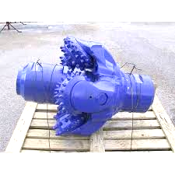

Şəkil 6.24 Dördşaroşkalı genişləndirici

Bundan başqa sütuncuqlu baltanın da dia­met­ri adətən kiçik olduğundan hər iki halda quyu diametrini nor­mal vəziyyətə gətirmək və eləcə də qazıma zamanı qazıma alə­ti­nin konsentrikliyini təmin etmək üçün xüsusi ge­niş­lən­di­ri­ci­lər­dən istifadə edilir. Hal-hazırda iki növ- şaroşkalı və pərli geniş­lən­­diricilərdən istifadə olunur. Bunlardan ən çox yayılmış gövdə on­lara oxlarda quraşdırılmış və azacıq konusluğa malik üç cüt şa­roşkadan ibarət olan üçşaroşkalı genişləndiricilərdir (şəkil 6.24a). Üçşaroşkalı genişləndiricilər 243, 269, 295, 346, 394 və 445 mm diametrlərdə buraxılır.

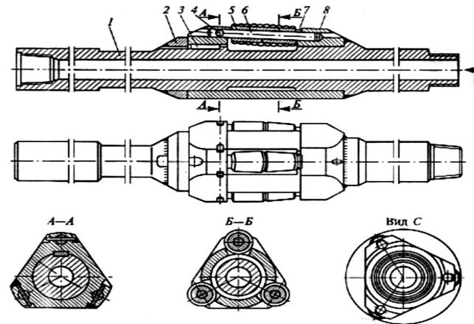

Şəkil 6.24a. Üçşaroşkalı genişləndirici (∅394-445 mm):

1- gövdə, 2- halqa, 3- şponka, 4- şpilka (sancaq),

1. 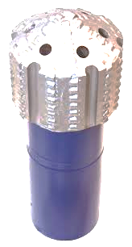şaroşka, 6- şaroşkanın oxu, 7-şayba, 8- köynək

**Frezerli baltala**

Zəif abraziv süxurların, sement kör­püsünün quyuda kənar metal hissələrinin və xüsusi hallarda qo­­ru­yucu kəmərin içərisindən yana çıxmaq üçün “pəncərə” aç­maq üçün qazılmasında istifadə olunur. Bərk xəlitəli spiralvari fre­­­­zer­ləyici baltalar ДФТС (BSFB) tipdə buraxılır (şəkil 6.25) .

Frezerli baltalarsement körpülərini və quyuda olan kənar metal cisimləri qazımaq üçün işlədilir.

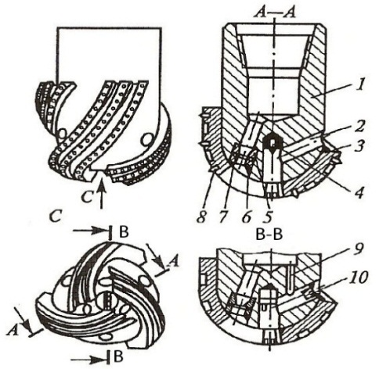

Şəkil 6.25 DФTС tipli yüksəkxəlitəli spiralşəkilli frezerli balta:1-gövdə;2-lülə;3-spiral lent;4-bərk xəlitəli lövhə;5-konus şəkilli oturacaq; 6-oymaq;7-rezin kipləşdirici;8-plastik lövhələr;

9-yuma dəlikləri;10-tıxac

**Reaktiv turbin ilə qazımada istifadə edilən baltalar** *-* İki yaxud 3 ədəd bir-biri ilə möhkəm bərkidilmiş turbin qazıyı-cılarının vallarına bağlanmış adi şaroşkalı baltalarla eyni zaman-da qazıma işi görən aqreqat belə adlanır. Bu aqreqatın köməyi ilə 394÷260mm diametrdə quyular qazımaq mümkündür.

**Reaktiv-turbin (hidravlik mühərrik) üsulu ilə qazıma üçün balta (РТБ) .** РТБ aqreqatı ilə işlədikdə seriyalı üç­şa­roş­ka­lı və xüsusi olaraq РТБ üçün işlənib hazırlanmış ДРБ tip bal­ta­lardan istifadə olunur (şəkil 6.26) .

Rusiya Qazıma Texnikası Elmi Tədqiqat İnstitu­tunda (ВНИИБТ) РТБ baltaları üçün altışaroşkalı- ДРБ12K və ДРБ13K tipli baltaların ən bahalı elementlərindən biri, onun göv­dəsi olduğundan, ondan bir neçə dəfə təkrar istifadə etmək məq­sədə uyğundur. Ona görə də bu baltaların pəncələri dəyiş­di­ri­lə bilən qaynaqlı olur.

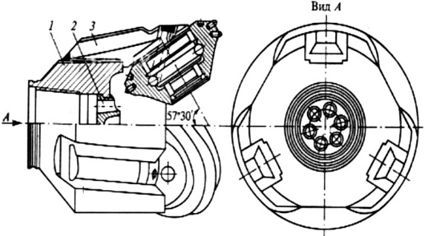

Şəkil 6.26. Diametri 490 mm ДРБ13К tipli reaktiv- turbin üsulu ilə qazıma üçün balta:1- gövdə, 2- yuma kanalı, 3- pəncə

*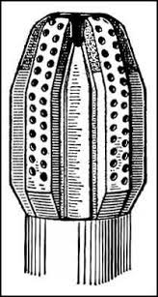***Qazıma kəmərini qaldırmadan quyu dibindəki işlənmiş baltanı dəyişməyə imkan verən oturdulan (taxılan) baltalar** *–* diametrləri 220 və 248mm olan quyu dibindəki işlənmiş balta əks yuma, yaxud overşotla quyudan çıxarılır və yenisi ilə əvəz edilir.

**Armuda oxşar baltalar** *–*

Şəkil 6.27.Armudaoxşar balta

Bunlardanquyunun kəsilişində yüksək plastikliyə malik süxurların şaquli və radial təzyiqləri nəticəsində və geodinamik proseslərin təsirindən qoruyucu kəmərlərin əzilərək, silindrik formasının dəyişdiyi yerlərin əvvəlki nominal diametrinin bərpası üçün istifadə edilir.

**Nizəyə oxşar baltalar**

Bu balta köməkçi işlər üçün tətbiq edilən baltalardandır (şəkil 6.28) və hazırda aşağıdakı hallarda işlədilir:

a)quyunu yoxlamaq və yumaq üçün;

b)quyunun diametri kiçilərkən keçid yeri qazımaq üçün;

c)tutma işlərində.

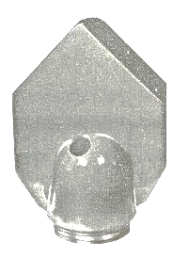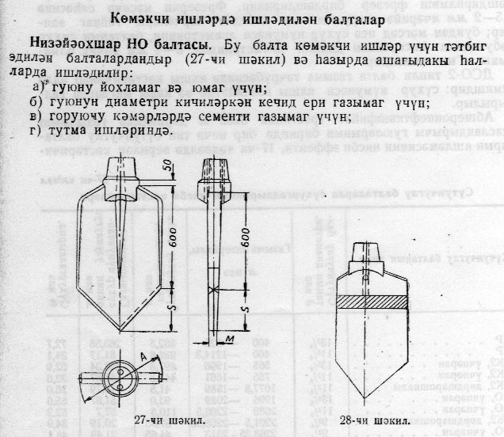

Şəkil 6.28

Nizəyə oxşar baltalardanböyük diametrli quyu lüləsindən kiçik diametrli quyu lüləsinə keçmək, qoruyucu borular içərisində qalıb bərkimiş sement tıxaclarını qazımaq, bəzi qəzaların ləğvi üçün istifadə etmək, qoruyucu kəmərlərin başmaqlarını sındırmaq, quyu dibindəki metal əşyaları kənara sıxışdırmaq kimi işləri yerinə yetirməkdən ötrü istifadə olunur.

**Ekssentrik balta** (şəkil6.29). Quyuda “Yana” çıxarkən və müəyyən parçada quyunu diametrini, onun qazımış baltanın normal diametrindənb daha böyük almaq istədikdə işlədilə bilər. Ekssentrik balta BQ tipində də ola bilər.

**Ekssentrik baltalardan**ikinci lülənin açılmasında, əvvəlki balta ilə qazılmış lülənin diametrini daha böyük diametrlə qazımağı davam etdirməkdə istifadə edilir.

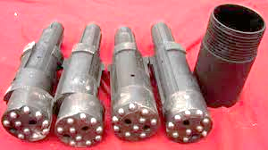

Şəkil6.29

**VII FƏSİL.QAZIMA KƏMƏRİ**

**7.46.1.Qazıma kəmərinin əsas elementləri**

Qazıma kəməri (şəkil 7.1) quyuüstü avadanlığı süxur-dağıdıcı alətlə birləşdirir. Buna görə də quyunun qazılmasında bütün texnoloji əməliyyatlar qazıma kəmərinin köməkliyi ilə aparılır. Qazıma üsulundan asılı olaraq, eləcə də kəmər bir sıra spesifik funksiyaları yerinə yetirir.

Quyudibi mühərriklə qazıdıqda qazıma kəməri yerüstü avadanlıqdan quyudibi mühərriyinə enerji ötürmək üçün kanal rolunu oynayır. Bundan başqa qazıma kəməri quyudibi mühərrikin reaktiv momentini qəbul edir.

Rotor qazımasında qazıma kəmərinin köməyilə quyudibinə qazıma məhlulu və ya qazvari vurucu agent vurulur, amma kəmər ilə quyudibi alətə oxboyu yük verilir.

Eyni ilə qazıma kəmərindən quyuda qəzaların ləğvində və mürəkkəbləşmələrdə, hesablanmış profillə quyunun istiqamətləndirilməsi, sement körpüsünün yaradılmasına quyuların sınağı zamanı istifadə olunur.

Quyu dərinliyindən asılı olaraq qazıma kəməri bir sıra qovşaqdan ibarətdir. Hər bir qovşaq ayrı-ayrı elementlərdən ibarətdir və müəyyən funksiyanı icra edir. Quyu quruluşundan asılı olaraq elementlərinin ölçüləri təyin edilir.

Qazıma kəməri borularının əsas qovşağı boru şamıdır, alətin qaldırılması zamanı kəmər şamlara ayrılaraq buruq vışkası içərisində yerləşdirilir. İşlənmiş baltanı dəyişdirdikdən sonra kəmər yenidən quyuya endirilir. Quyuda qazıma kəməri mürəkkəb gərginlik vəziyyətində yerləşir. Qazıma kəmərinin layihələndirilməsini ona təsir edən əsas qüvvələri nəzərə almaqla aparmaq lazımdır. Qazıma vaxtı kəmərin müxtəlif sahələrinə qüvvələrin təsiri onun quyunun divarları ilə qarşılıqlı təsiri ilə şərtlənir. Buna əsasən, yüklərin hesabatı kəmərin müxtəlif sahələrində qüvvələrin təsirini nəzərə almaqla aparılır. Qüvvələrin təsir istiqaməti və qiyməti, öz növbəsində, quyunun profili ilə bağlıdır.

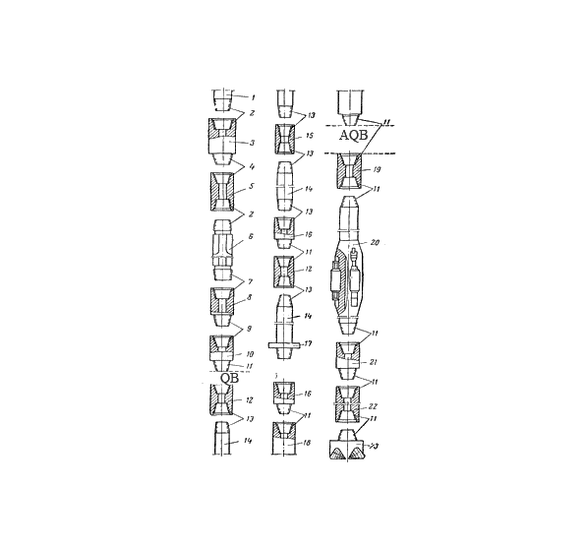

Şəkil 7.1. Qazıma kəmərinin quruluşu:1-fırlanğıcın lüləsi;2-sol səkkizsaplı yiv;3-fırlanğıcın keçiricisi;4-sol qıfıl yivi;5-ştanqli yuxarı keçirici(ПШВ);6-işlək boru(kvadrat);7-sağ səkkizsaplı yiv;8-ştanqlı aşağı keçirici (ПШН);9-saq qıfıl yivi;10-qoruyucu keçirici;11-qıfıl yivi;12-qıfıl muftası;13-səkkizsaplı yiv;14-uzunliğu 6m olan qazıma borusu;15-birləşdirici mufta;16-qıfılın nippeli;17-qoruyucu halqa;18-ağır qazıma boruları(УБТ);19-hər iki ucu muftalı keçirici(ПБМ);20-mərkəzləşdirici;21-keçirici;22-baltaüstü ağır qazıma boruları;23-balta

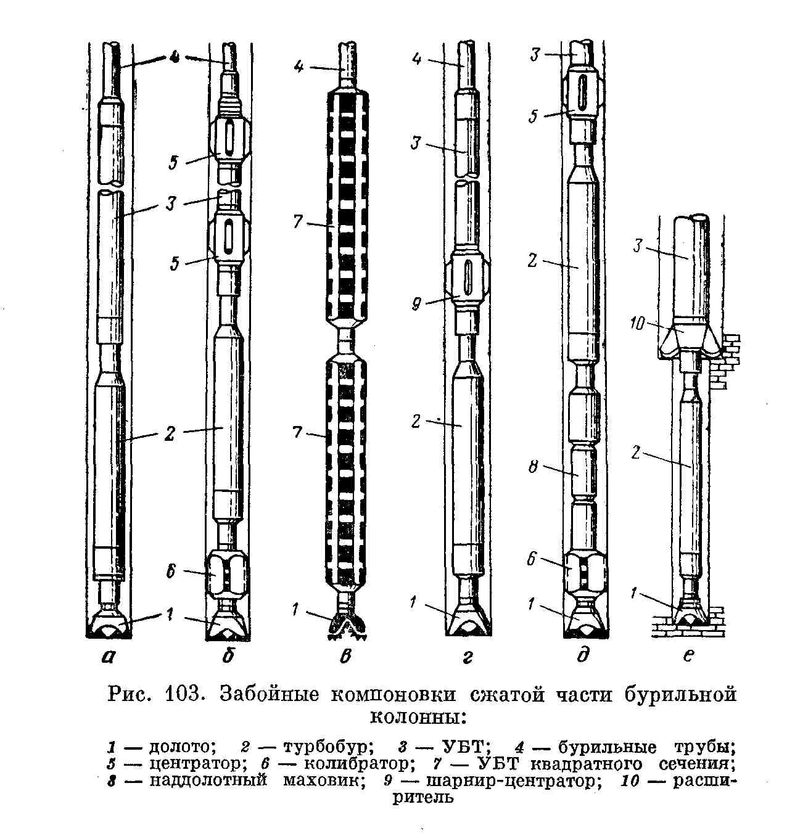

Şəkil 7.2. Quyudibi quruluşun sıxılmış hissəsindəki qazıma kəməri **(QKAH):**1-balta;2-turbobur;3-AQB;4-qazıma borusu;5-mərkəzləşdirici;6-qəlibləşdirici;7-kvadrat şəklli AQB;8-baltaüstü maxovik;9-şarnirli mərkəzləşdirici;10-genişləndirici

**Qazıma kəməri aşağıdakı məqsədlər üçün nəzərdə tutulmuşdur.**

1.Fırlanmanın rotordan baltaya ötürülməsi;

2.Quyudibi mühərikkinin reaktiv momentini qəbul etnək ;

3.Qazıma məhlulunun süxurdağıdıcı alətə və quyunun dibinə vermək;

4.Balatanın qaldırılıb-endirilməsi;

5.Köməkçi işlərin yerinə yetirilməsi (işlənmə,quyunun genişlən-dirilməsi,yuylması,layların sınanması,tutma işləri və s.).

Hal hazırda qazıma kəməri əsasən iki əsas seksiyadan ibarətdir:

1-standart adi qazıma borusu və ağır (qalın divarlı) qazıma borusu (HWDP);

2-qazıma kəmərinin aşağı hissəsi (QKAH)(şəkil7.2).

QKAH ağırlaşdırılmış qazıma borularından, stabli-zatordan və qazıma baltasından ibarətdir. Maili qazma üçün, QKAH-ya həmçinin, qazıma baltasını əvvəlcədən təyin edilmiş quyu lüləsi trayektoriyası boyunca idarə etmək üçün, idarə olunan quyudibi turbin mühərriki və ya idarə olunan rotorlu qazıma aləti daxildir. Bir çox qazıma əməliyyatlarında HWD alətlərindən, quyu genişləndiriciləri, keçirici muftalardan və digər elementlərlə yanaşı, qazıma yasslarından ibarət ola bilər. Standart qazıma borularından və ya HWDP tipli ağır qazıma boruları və ağırlaşdırılmış qazıma boruları şaquli qazımada baltaya düşən ümumi yükü və ya yüksək dərəcədə maillənmiş quyu seksiyalarında HWDP-nin yükünə aid əlavə yükü təmin edir.

Əsas funksiyaları:

1-fırlanma hərəkətini quyuağzından qazıma baltasına ötürür;

2-qazıma məhlulunu quyu dibinə vurmaq;

3-effektiv qazıma işi üçün QKAH (WOB) yaradır;

4-quyu lüləsinin istiqamətinə nəzarəti təmin edir.

**Qazıma borusu.**Qazıma alətinin əsas hissəsi qazıma borularından ibarətdir (şəkil 7.3). Adətən, poladdan hazrlanır və hər iki ucunda baş-başa qaynaq edilmiş yiv birləşmələri olur. Boru bilərziyini möhkəmləndirmək üçün hər iki tərəfindən stabilləşdirici kanal yaradılır.

Qazıma zamanı qazıma məhlulunun aqressiv mühitdə borusu yüksək statiki və dinamiki iş şəraitində işləyir.

Çoxillik qazıma təcrübəsi göstərir ki, bu şəraitdə işləyən borular legirlənmiş tikişsiz, neytral mühitdə isə qazıma boruları Al ərintisindən olmalıdır.

Quruluşlasına görə qazıma boruları aşağıdakıları tiplərə ayrılırlar:

1-yığılmış qazıma boruları

2-ucları daxilə qalınlaşdırılmış qazıma boruları

3-ucları xarizə qalınlaşdırılmış qazıma boruları

4-ucları daxilə qalınlaşdırılmış blokayırıcı kəmər stabilləşdirici qovşaq (mufta və nippeldə çox dərin olmayan kanal açılır) ilə

5-ucları qaynaqla birləşən qazıma boruları

6-boru gövdəsindən

7- ucları qalınlaşdırılmış hissədən

Birinci tip borular yığma adlanır (onu kəmərə bağlamaq üçün boru uclarında azkonuslu kiçik yiv açılır). Ucları qalınlaşdırılmış borular DÜİST 631-75 ilə hazırlanır.

Diametri 60-102 mm borular zavodlarda uzunluqları 6+0,6; 8+0,6; 11,5+0,9 m;

Diametrləri 114-168 mm uzunluğu 11,5+0,9 m hazırlanır.

Zavodlarda boruların buraxdığı partiyalarda 25% boruların uzunluğu 8 m və 15%-ə qədər isə 6 m uzunluqda olurlar.

**Təsnifatı:**

1-xarici diametr (OD): 2 3/8 düymə, 2 7/8 düymə, 3 ½ düymə, 4 düymə, 4 ½ düymə, 5 düymə, 5 ½ düymə, 5 7/8 düymə və 6 5/8 düymə;

2-normal həcmi çəki;

3-polad markaları: E, X, G, S, Z, V ;

4-kateqoriya: I (yeni, yüksək keyfiyyətli qazıma aləti, ≥80% divar qalınlığına əsaslanaraq), II (≥70% divar qalınlığına əsaslanaraq) və III (<70% divar qalınlığına əsaslanaraq)

**HWDP** - standart ağır qazıma borusu adi qazıma borusundan ağırdır və daha uzun yiv birləşmələrinə və enli stabilləşdırıcı kəmərə malikdir. Borudakı enli stabilləşdırıcı qurşaqlı qazıma alətinə təsir göstərən yüklərə daha yaxşı müqavimət göstərməkdən ötrü boruların möhkəmliyini artırmaq üçün nəzərdə tutulur.

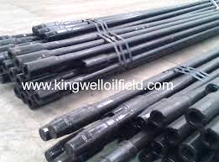

Şəkil 7.3. Standart qazma borusu (sağda və HWDP - solda)

HWDP-nin standart qazıma borusu və ağırlaşdırılmış qazıma borusu arasında yerləşdirilməsi quyunun əyilməsi zamanı möhkəmlik əmsalnı azaldır ki, bu da qazıma alətinin möhkəmliyə davamlılığını yaxşılaşdırır. HWDP-nin ən geniş istifadə olunan diametrləri 3 ½ düymə, 4 düymə, 4 ½ düymə, 5 və 6 5/8 düymədir.

**Ağırlaşdırılmış qazıma boruları (AQB),rusca-УБТ)****(ingiliscə-Drill Collar).**

Ağırlaşdırılmış qazıma boruları - qazıma kəmərinin qarşısında yeləşərək onun sərtliyini və davamlılığını artırır, öz ağırlığı ilə baltaya lazımi qədər boyuna yük verir. Uzunluğu elə olmalıdır ki, ağırlığının 75%-i baltaya veriləcək maksimum oxboyu yükü təmin etsin.

Bu əksər hallarda baltaya düşən yükün əsas hissəsini təmin edir, müxtəlif ölçüdə və formalarda istehsal olunur.

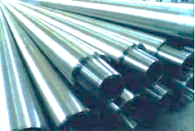

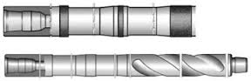

Rotor və ya quyudibi mühərriklə qazımada qazıma kəməri ağırlığının müəyyən qədəri balta üzərinə verilir. Baltaya düşən yük nəticəsində kəmərin alt hissəsi həmin yükə müvafiq olan uzunluqda sıxılır və boyuna əyilməyə meyl edir. Buna görə də balta üzərinə ağırlaşdırılmış qazıma boruları bağlanır və həmin borulara ağır qazıma boruları (AQB, bəzi terminlərdə УБТ saxlanılır) deyilir.

Standart ağırlaşdırılmış qazıma borusu dairəvi kəsikli sahəyə malikdir, lakin kvadrat kəsikli və spiral şəkilli ağırlaşdırılmış qazıma borusundan da istifadə edilir. Kvadrat kəsikli xarici profili ağırlaşdırılmış qazıma borusu QKAH (BHA-nın) möhkəmliyini artırmaq üçün istifadə olunur. Spiral şəkilli ağırlaşdırılmış qazma borusu təzyiq düşməsi nəticəsində qazma alətinin ilişib qalması probleminin mövcud olduğu ərazilərdə qazma zamanı tövsiyə olunur; ağırlaşdırılmış qazma borusunun spiral pazları quyu divarı lüləsi və ağırlaşdırılmış qazma borusu arasında kontakt sahəsini azaldır ki, bu da öz növbəsində, ilişmə gücünü zəiflədir.APİ standartına aid olmayan ağırlaşdırılmış qazıma borusu üçün müvafiq məlumatlar tələb olunduqda istehsalçılar tərəfindən təmin edilir. Standart ağırlaşdırılmış qazıma borusu adətən, vahid xarici diametrlə (OD) ilə hazırlanır, lakin nippellərdə və muftalarda elevator üçün kəsikləri olan ağırlaşdırılmış qazıma borusu da mövcud olur.

Quyunu qazımaq üçün alətdə olan ağırlaşdırılmış qazıma borusunun (AQB) minimal uzunluqları aşağıdakı şərti ödəməlidir:

Burada, *q* – bir metr AQB-nin çəkisi;

- baltanın diametri, mm;

– AQB – nin diametri, mm;

– quyu lüləsinin buraxıla bilən intensiv

əyriliyi, dərəcə/10m;

Baltaya verilən boyuna yükdən asılı olaraq ağırlaşdırılmış qazıma borularının uzunluğu aşağıdakı düsturla təyin olunur:

Burada, *Gb*- baltaya verilən boyuna yük, kq; *qaqb*-kəmərin aşağı hissəsində olan AQB-in 1metrinin kütləsi, kq;

*ρq.m, ρm*–uyğun olaraq qazıma məhlulun və kəmərin aşağı hissəsi materialının xüsusi çəkisidir.

Ağır qazıma borularınin yuxarı ucu daxili və aşağı ucu isə xarici qıfıl yivi ilə təchiz edilmiş aralıq borulardan ibarətdir.

Rusiya istehsalı olan **AQB iki tipdə olur:**

1.Bütün uzunluğu boyu hamar;

2.Pazlarla yaxşı tutulmasını təmin etmək üçün konusvari yonulmuş.

AQB-nin divarının qalınlığı imkan verir ki, uclarda iri konus yivi açılsın. Balta üstü boruların hər iki ucunda daxili yiv açılır. AQB-nin şərti işarələri; УБТ-95; УБТ-108; УБТ-146; УБТ-159; УБТ-178; УБТ-203; УБТС-120; УБТС-133; УБТС-146; УБТС-178; УБТС-203; УБТС-219; УБТС-229; УБТС-245; УБТС-254; УБТС-273; УБТС-299.

AQB-nin hazırlanması üçün 40XH2MA və 38XH3МФА markalı poladlardan istifadə olunur.

AQB-nin uzunluğu 6; 8 və 12,5m olur.

Qazıma turbini və ağır qazıma boruları texniki göstəriciləri cədvəl 7.1-də göstərilmişdir.

Cədvəl 7.1

|  |  |  |
| --- | --- | --- |
| **Qazıma turbini və ağırlaşdırılmış qazıma boruları** | | |
| **Tip- ölçüsü** | **1 m-nin çəkisi,t/m** | **Sətrliyi, t sm2** |
| ***Qazıma turbinləri*** |  |  |
| T12M3Б -240 (ТС5Б-240) | 0,23 | 2400 |
| T12M3Б-195 (ТС5Б-240) | 0,173 | 1050 |
| 3ТСШ – 195 (А7НЧС) | 0,176 | 960 |
| T12M3Б-172 (ТС5Е-172) | 0,132 | 715 |
| 3ТСШ – 164 ТД | 0,129 | 575 |
| Д2-195 | 0,163 | 1200 |
| Д2-172 | 0,127 | 680 |
| ***Ağırlaşdırılmış qazıma boruları*** |  |  |
| AQB-203 | 0,196 | 1695 |
| AQB-178 | 0,156 | 900 |
| AQB-146 | 0,100 | 420 |
| ***Qazıma boruları*** |  |  |
| QB – 140 | 0,040 | 350 |

**İşlək borular** qazıma kəmərini fırlanğıcla birləşdirən kəmər hissəsidir. Əsas vəzifəsi – fırladıcı momenti rotordan qazıma kəmərinə ötürməkdir. En kəsiyi kvadrat formasında olna işlək borular daha çox yayılmışdır. Buna görə də onlara çox vaxt “kvadrat” deyilir (şəkil 7.2).

**Qazıma boruları.** Qazıma boruları kəməri quyudakı balta ilə yuxarıda yerləşmiş qazıma mexanizmləri arasında rabitə vasitəsidir.

Rotor qazımasında qazıma kəməri fırlanaraq baltanı da fırlan-dırır, eyni zamanda qazıma kəmərinin içərisindən quyuya gilli məhlul verilir. Turbin qazımasında isə, qazıma kəmərini fırlandırmağa ehtiyac olmur. Belə hallarda qazıma kəmərinin vəzifəsi yalnız quyudakı balta və turbinlə rabitə saxlamaqdan ibarət olur.

Qazıma boruları 6, 8 və 11,7 m uzunluğunda hazırlanır və bunların uzunluğunda 0,35 m fərq olur. Bu borular yüksək keyfiyyətli Mn, Cr və Ni poladlarından hazırlanır; bunların P+S 0,08%-dən artıq olmamalıdrı.

Hər borunun bilərziksiz ucundan 0,4-0,8 m məsafədə damğa olur. Bu damğada metalın markası, borunun və polad ərintisinin nömrəsi, borunun hazırlanması tarixi, onun qalınlığı və zavodun şərti nişanı qeyd edilir. Damğanın tapılmasını asanlaşdırmaq üçün onun ətrafına rəng çəkilir. Tutma işləri üçün hazırlanmış. “sol” boruların ortasında bu deyilənlərdən əlavə bir də ağ rənglə halqa çəkilmiş olur.Sol boruların yivi sol istiqamətdə olur; bunların sağ borulardan fərqi yalnız bundadır. Uzunluğu 11,7 m olan borular bilərziksiz, uzunluğu 6,8 m olan borular isə bir ucunda bilərziklə buraxılır. Boruların və boru qıfıllarının yivləri xüsusi ülgü və qəliblə yoxlanır.

Bunların konstruksiyaları müxtəlifdir.Onların texniki xarakteristikaları cədvəl 7.2-də verilmişdir.Boruların növləri:

**1.Yığma konstruksiyalı qazıma qıfılları bağlanmış qazıma boruları;**

Bu cür borular iki tipdə hazırlanır:

a) ucları daxilə qalınlaşdırılmış borular;

b) ucları xaricə qalınlaşdırılmış borular.

**2.Bloklayıcı (stabilləyici) qurşaqlı yığma konstruksiyalı qazıma boruları;**

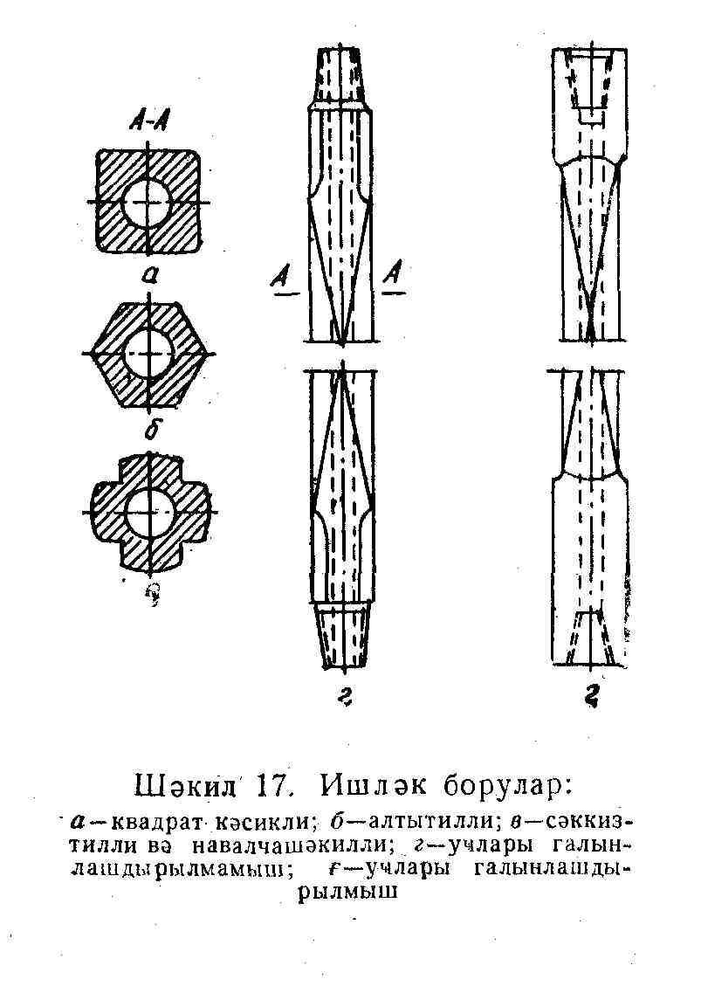

Şəkil 7.2. İşlək borular:*a*-kvadrat kəsikli, *б*-altıtilli, *в*-səkkiztilli, *г*-ucları qalınlaşdırılmamış, d-ucları qalınlaşdırılmış.

**3.Uclarına qıfıl qaynaq edilmiş qazıma boruları (şəkil 7.3);**

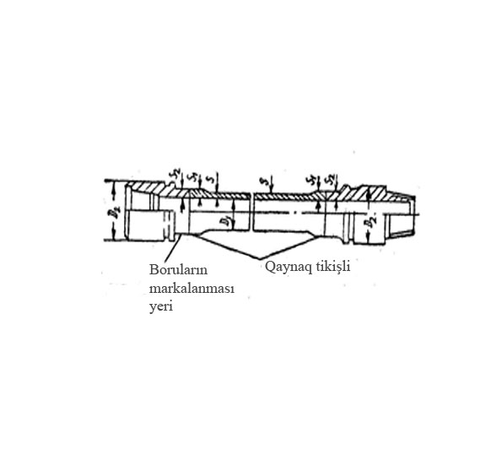

Şəkil 7.3. Uclarına qıfıl qaynaq edilmiş qazıma boruları

**4.Xaricə qalınlaşdırılmış uclarında qıfıl, yivi açılmış borular;**

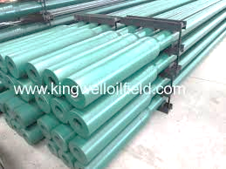

Cədvəl 7.2

|  |  |  |  |  |  |  |  |  |
| --- | --- | --- | --- | --- | --- | --- | --- | --- |
| Borunun şərti Ø | Xarici Ø | Divarının qalınlığı | Boru | | | Mufta | | |
| Daxili Ø | Hamar borunun 1 m kütləsi | Bir borunun  kütləartımı | Xarici Ø | Uzunluğu | Kütləsi |
| Ucları daxilə qalınlaşdırılmış borular | | | | | | | | |
| 60 | 60,3 | 7  9 | 46,3  42,3 | 10,26  12,33 | 2,1 | 80 | 140 | 2,7 |
| 73 | 73 | 7  9  11 | 59  55  51 | 11,4  14,2  16,8 | 2,0 | 95 | 166 | 4,2 |
| 89 | 89 | 7  9  11 | 75  71  67 | 14,2  17,8  21,2 | 3,2 | 108 | 166 | 4,4 |
| 102 | 101,6 | 7  8  9  10 | 87,6  85,6  83,6  81,6 | 16,4  18,5  20,4  22,4 | 5,0 | 127 | 184 | 7,0 |
| 114 | 114,3 | 9  10  11 | 96,3  94,3  92,3 | 23,3  25,7  28,0 | 6,0 | 140 | 204 | 9,0 |
| 127 | 127 | 7  8  9  10 | 113  111  109  107 | 20,7  23,5  26,2  28,9 | 6,5 | 152 | 204 | 10,0 |
| 140 | 139,7 | 8  9  10  11 | 123,7  121,7  119  117 | 26,0  29,0  32,0  35,0 | 7,5 | 171 | 215 | 14,0 |
| 168 | 168,3 | 9  10 | 150,3  148,3 | 35,3  39,0 | 9,5 | 197 | 229 | 16,7 |
| Ucları xaricə qalınlaşdırılmış borular | | | | | | | | |
| 60 | 60,3 | 7  9 | 46,3  42,3 | 9,15  11,3 | 9,2 | 86 | 140 | 2,7 |
| 73 | 73 | 7  9  11 | 59  55  51 | 11,4  14,2  16,8 | 2,5 | 105 | 165 | 4,7 |
| 89 | 89 | 7  9  11 | 75,0  71,0  67,0 | 14,2  17,8  21,2 | 3,5 | 118 | 165 | 5,2 |
| 102 | 101,6 | 8  9  10 | 85,6  83,6  81,6 | 18,5  20,4  22,4 | 4,5 | 140 | 204 | 9,0 |
| 114 | 114,3 | 8  9  10  11 | 98,3  96,3  94,3  92,3 | 20,9  23,3  25,7  28,0 | 5,0 | 152 | 204 | 11,0 |
| 140 | 139,7 | 8  9  11 | 123,7  121,7  117,0 | 26,0  29,0  35,0 | 7,0 | 185 | 215 | 15,0 |

**Qazıma boruları üçün qıfıllar** (şəkil 7.4) – daxili keçid diametrlərinə görə qıfıllar üç tipdə hazırlabır:

1)3H - normal keçid dəlikli;

2)3Ш - geniş keçid dəlikli;

3)ЗУ - böyük keçid dəlikli.

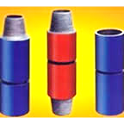

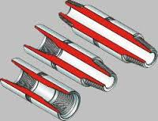

Şəkil 7.4. Qazıma qıfılları:*а*-3H tipli, *б*-3Ш tipli,*в*- ЗУ tipli

**7.46.2.Qazıma kəmərinin köməkçi hissələri**

Çox hallarda qazıma kəmərinin ünsürləri müxtəlif növ­lü və ölçülü yivlərlə birləşməli olur. Bu zaman keçiri­ci­lər­dən istifadə edilir (şəkil 7.5).

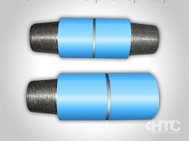

Şəkil 7.5

Məsələn: FGK markalı keçirici aparıcı borunun yuxarı ucunu fırlanğıcın qidalandırıcı lülə borusuna bağlamaq üçün işlədilir;

KAK markalı keçirici isə aparıcı borunun aşağı ucunu qazıma borularına bağlamaq üçün tətbiq edilir;

KK markalı keçirici iki müxtəlif nipelli və muftalı ucları birləşdirmək üçün tətbiq edilir;

MK markalı keçirici iki müxtəlif ölçülü nipelli ucları birləşdirmək üçün tətbiq edilir;

NK markalı keçirici müxtəlif ölçülü 2 muftalı ucları birləşdirmək üçün tətbiq edilir.

K markalı keçirici quyuların sementlənməsində qazıma borusu ilə qoruyucu kəməri birləşdirmək üçün tətbiq edilir.

Qazıma zamanı quyudan qazıma borusu vasitəsilə qaz-neft təzahürlərinin qarşısını alan əks bağlayıcı klapan qazıma kəmərində balta üstündə qıfıl birləşmələri arasında yerləş­dirilir (şəkil 5.6).

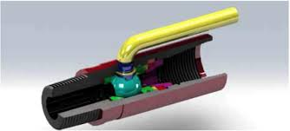

Şəkil 5.6. Əks klapan

**Qoruyucu rezin halqalar (protektor Bet­tis halqaları).** Rotor üsu­lu ilə qazıma zamanı qa­­zı­­ma kəməri quyuya bu­ra­xıl­­mış qoru­yucu kə­mər­­­lərin içərisin­də fır­lan­malı olur. Belə hal­larda qazıma kəmə­rin­dəki qıfılların qoruyucu kəmərə dəyib onu zədə­lə­­mə­məsi və tez yeyilib sıra­dan çıxmaması üçün qazıma borularına rezin halqalar geydirilir(şəkil 7.7).

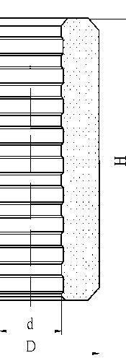

Şəkil 7.7

**Qəlibləyici, mər­kəz­­­ləş­dirici və sabit­ləş­dirici**

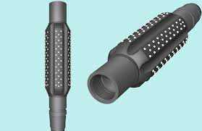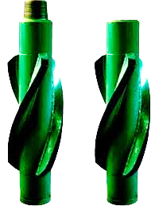

Bunlar rotor, elektrik və xüsusilə tur­bin qazımasında işlədilir. Hazırda üçşaroşkalı qə­lib­ləyi­cilərdən daha çox istifadə edilir. Bu, şaquli quyu­­ların qazılmasında kə­­mə­rin aşağı hissəsini quyu mər­­kəzində sax­la­mağa im­kan verir və eyni za­manda quyu divar­larının kələ-kötür­lüyünü aradan qaldırmaq və quyu diametrini nominal dia­metrə qədər bərpa etmək məqsədilə lüləni genişləndirmək üçün lazım olur (şəkil 7.8).

Mərkəzləşdiricilər qazıma kəmərini quyu mərkəzində sax­la­mağa xidmət edir. Bunların hər ikisi baltadan və ya qazıma tur­­binindən yuxarıda turbin qazıyıcısından bağlanır və iş şə­raitindən asılı olaraq müxtəlif sxemlər üzrə yığılır (şəkil 7.9).

Son zamanlar maili qazımada quyu əyriliyini sabit saxlamaq məqsədilə sabitləşdiricilər geniş tətbiq edilir (şəkil 7.10).

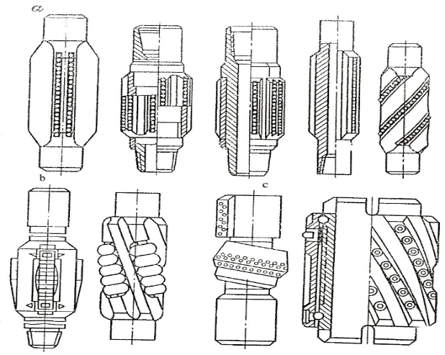

Şəkil 7.8. Qəlibləyicilər**:**a – pərli; b – şaroşkalı; c – kürə dayaq üzərində

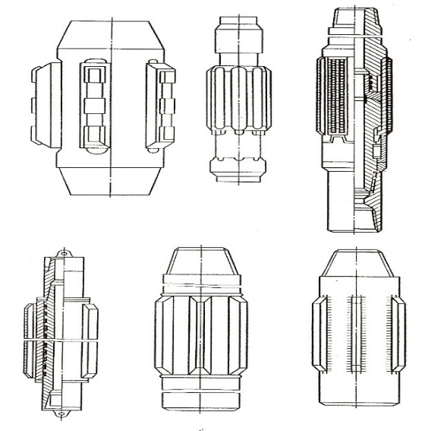

Şəkil 7.9. Mərkəzləşdiricilər

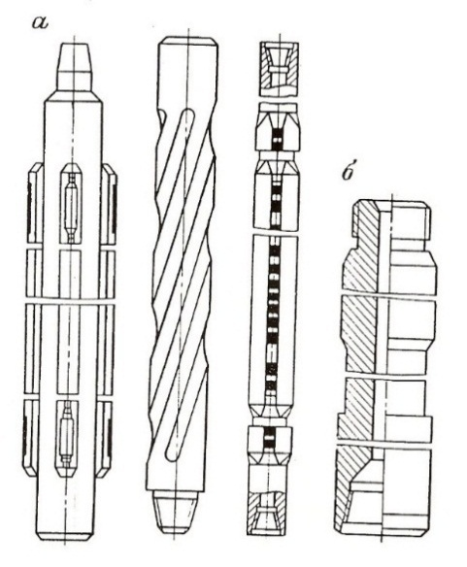

Şəkil 7.10. Sabitləşdirici tərtibatlar.*a* – sabitləşdiricilər; *б* – nazim çarx

**7.46.3.Qazıma borularının iş şəraiti**

Qazıma kəməri uzunluğu diametrinə nisbətən çox böyük olan içi boş şaquli valı xatırladır. Qazıma, endirmə-qaldırma və başqa əməliyyatlar zamanı bu val dartılma, sıxılma və burulma, daxili təzyiq nəticəsində statik və dinamik yüklərə məruz qalır. Rotor qazımasında qazıma kəmərinə aşağıdakı əsas qüvvələr təsir göstərir:

1.Kəmərin öz ağırlığından əmələ gələn boyuna dartıcı qüvvə;

2.Kəmərin aşağı hissəsinə təsir edən və onun bir hissəsi ilə yaranan boyuna sıxılma qüvvəsi;

3.Kəmərin fırlaması nəticəsində mərkəzdənqaçma qüvvələrinin təsirindən əmələ gələn əyici moment;

4.Kəməri fırlandırmaq üçün burucu moment.

**Rotorla qazımada qazıma kəmərinin statik möhkəmliyə hesablanması ardıcıllığı.**

1.Baltaya verilən boyuna yükdən asılı olaraq ağırlaşdırılmış qazıma borularının uzunuluğu aşağıdakı düsturla təyin olunur:

Burada, - baltaya verilən boyuna yük;

- kəmərin aşağı hissəsinin 1m-nin kütləsi;

- uyğun olaraq yuyucu məhlulun və kəmərin aşağı hissəsi materialının sıxlığıdır.

2.Qazıma kəmərinin yuxarı hissəsinin statik möhkəmliyə hesablanması. Möhkəmlik şərti:

Burada - tam normal dartılma gərginliyi;

- burulma gərginliyi;

- boru materialının dartılmaya buraxıla bilən gərginliyidir.

Qazıma kəməri elementləri üçün buraxıla bilən dartılma və ya sıxılma gərginliyi aşağıdakı ifadədən tapılır:

Burada, k=1,4....1,5 olub, möhkəmliyə ehtiyat əmsalı;

- boru materialının axıcılıq həddidir.

3.Qazıma kəmərinin aşağı hissəsinin statik möhkəmliyə hesablanması. Kəmərin aşağı hissəsində yerləşən boruların möhkəmliyi də yuxarı hissədə yerləşən boruların möhkəmlik düsturu ilə təyin edilir. Lakin bu halda tam normal sıxılma gərginliyində (σ1) əyilmə nəzərə alınmalıdır:

*σ1= σc+ σə*

Onda,

Burada, F – borunun və ya qıfılın nəzərdən keçirilən en kəsik sahəsi, sm2;Q – qaldırma zamanı borunun quyu lüləsi divarına ilişməsindən əmələ gələn gərginlik, kq/sm2;

- kəmiyyətini təyin etmək üçün

ifadəsindən istifadə edilir. Əgər qazıma AQB-siz aparılarsa, qazıma kəmərinin yuxarı dartılan hissəsinin uzunluğu *(L1)* aşağıdakı kimi təyin edilir:

*L1=L-z*

Burada, L – qazıma kəmərinin ta uzunluğu, m;

z – onun sıxılmış aşağı hissəsinin uzunluğudur, m.

*z=Pb/q*

Burada, Pb – baltaya verilən boyuna yük, kq;*q* – qazıma borunun 1m-nin kütləsidir, kq.

Burulma gərginliyi:

Burada, - ən böyük burucu moment, kq·m;

- borunun hamar yerdə polyar müqavimət momentidir.

Burada, - qazıma borusunun xarici diametri, mm;

- qazıma borusunun daxili diametri, mm.

Normal sıxılma gərginliyi:

Yiv birləşmələri üçün əyilmə gərginliyi:

Burada, *İ* – borunun en kəsiyi sahəsinin ekvatorial ətalət momentidir;

f – mümkün əyilmə oxu;

*l* – yarımdalğanın uzunuğudur:

Burada, - kəmərin fırlanmasının bucaq sürəti, *l*/san;

z – nəzərdən keçirilən kəsiyin koordinatı;

- 1 m borunun kütləsi, kq;

- borunun qalınlaşdırılmış ucunun ekvatorial ətalət momentidir.

**VIII FƏSİL. QAZIMA REJİMİ**

**8.47.1.Qazıma rejiminin təyini**

Qazıma rejimini təyin etmək – qazılan süxurların xassə-lərinə və onların yerləşməsinə müvafiq olaraq, boyuna yükü P, dövrlər sayını n, qazıma məhlulun sərfini Q və qazıma məhlu-lun keyfiyyətini düzgün seçmək lazımdır.

**Deməli üç rejim parametrləri mövcuddur:**

1.Baltaya verilən oxboyu yük P;

2.Qazıma məhlulunun miqdarı Q və keyfiyyəti;

3. Qazıma baltasının dövrlər sayı n.

Kəsici tipli baltalarla işlədikdə, qazıma rejimi qazımaya verilə biləcək gücə əsasən seçilməlidir. Bu gücə müvafiq olaraq, P, n, Q arasında elə nisbət təyin edilməlidir ki, qazımanın maksimum keyfiyyət və kəmiyyət göstəriciləri əldə edilsin. Bu zaman qazıma borularının texniki imkanı, möhkəmliyi və buruq mexanizmlərinin normal iş şəraiti nəzərə alınmalıdır.

Aydındır ki, qazıma məhlulun parametrləri qazıma süxurların xassələrinə müvafiq olmalıdır.

Şaroşkalı baltalarla işlədikdə, bu baltaların bir mexanizm olduğu nəzərdə tutulmalıdır. Bu mexanizm normal şəraitdə işləməzsə, onun məsul hissəsi, yəni dayaq yastıqları şaroşkanın kəsici səthi yeyilmədən qabaq sıradan çıxar və balta quyu dibində lazımi qədər istifadə edilmədən qaldırılar.

Qazıma rejimini seçməkdən qabaq, verilmiş sahənin geoloji şəraiti öyrənilməli və qazılacaq quyuların əyilə biləcəyi təhlükəsinin olub-olmadığı müəyyən edilməlidir.

Quyuların əyilmə bucağı adətən süxurların mailiyyətindən çox olmur. Odur ki, az mailliyi olan süxurları qazıyarkən, qazıma re-jimi başlıca olaraq qazımanmın kəmiyyət göstəricilərinə əsaslanmalıdır. Qazılacaq süxurların mailliyi böyük isə və sü-xurlar yumşaq gillər və bərk mergellərlə təbəqələnmisə, bu zaman əyriliyin gözə çarpacaq sürətlə artacağı ehtimal olunur.

Bu halda qazıma rejimi, əsasən keyfiyyət göstəricilərini (quyunu şaquli olmasını) təyin etməklə bərabər, müvafiq kəmiyyət göstəricilərini də ödəməlidir. Adətən quyunun əyilə bilməsi ehtimalı onun bütün gövdəsində deyil, yalnız ayrı-ayrı inter-vallarda olur. Odur ki, ayrı-ayrı intervallar üçün qazıma rejimi da başqa olmalı və bu rejim quyunun şaquliliyi ilə bərabər, minimum zamanda qazılmasını təmin etməlidir.

Qazıma rejiminin təyininə aid hesablamalarda, balta süxuru qazıyarkən müqavimətləri ödənilməsinə sərf edilən gücün boyuna yükə, bucaq sürətinə və blatanın ölçüsünə proporsional olması qəbul edilə bilər. Məlumdur ki, rotor qazımasında qazımaya sərf olunan gücün böyük hissəsi qazıma kəmərinin quyuda boş fırlanmasına sərf edilir.

Qazmaçının vəzifəsi, verilmiş gücə və seçilmiş balta tipinə müvafiq olaraq qazımanın ən yüksək göstəricilərini təmin edən P, n və Q nisbətini seçməkdən və qazıma məhlulunun şəraitə müvafiq parametrlərini təyin etməkdən ibarətdir.

Bu rejim parametrlərinin nisbətini daha düzgün seçməkdə təcrübənin böyük əhəmiyyəti vardır.

Quyunu daim orta boyuna yüklə qazımaq doğru deyil. Bu, qazımanın göstəricilərini azaldır.

Qazıma rejiminin seçilməsi adətən (xüsusən bərk süxurları qazıdıqda) boyuna yükdən başlanmışdır. Qazılacaq süxurların bərkliyinə, baltanın tipinə və ölçüsünə müvafiq olaraq, boyuna yük, qazıma borularının möhkəmliyi imkan verincəyə qədər böyük olmalıdır. Dövrlər sayı isə elə seşilməlidir ki, qazımaya verilən gücdən tamamən istifadə edilsin. Lakin bəzən (yumşaq süxurları qzıyarkən, əyrilik ehtmalı olan intervallarda və s.) qazıma rejiminin seçilməsi dövrlər sayını təyin etməkdən başlanır.

Quyunun dərinliyi artdıqca, qazıma kəmərinin boş fırlanmasına sərf edilən güc də artır. Odur ki, qazımaya verilən gücün sabit qalması üçün quyu dərinləşdikcə dövrlər sayı və ya boyuna yük azaldılmalıdır. Bu halda dövrlər sayını azaltmaq daha düzgündür. Quyuda cərəyan edən qazıma məhlulunun sərfi, nasosların maksimum imkanından alınmalıdır (yalnız müstəsna hallarda, quyuda xüsusi işlər aparılan zaman sərf azaldıla bilər).

Quyuların əyriliyilə mübarizə təcrübəsi göstərir ki, baltanın dövrlər sayı artdıqca, quyunun əyilməsi nisbətən az olur. Odur ki, əyilmə ehtmalı olan geoloji təbəqələrdə baltanın dövrlər sayı mümkün qədər (buruqda texniki imkan varsa 300-420 dövr/dəq qədər) artırılmaldır. Böyük dövrlər sayı ilə qazıdıqda, quyunun şaquli olmasından əlavə, qazımanın böyük sürətləri də əldə edilir.

Yumşaq süxurdan bərkə və ya əksinə keçərkən, balta tamamən bir cincli süxura keçənə qədər ona verilən boyuna yük bir qədər azaldılmalıdır və bu keçid yeri balta ilə təkrar işlənməlidir.

Qazıma zamanı balta daim verilmiş yük altında olmalıdır. Boyuna yük tez-tez dəyişməsi, yəni verişin eyni olmaması, qazımanın sürətini azaldır və qazıma borularının zəifləşməsinə səbəb olur. Boyuna yük baltaya ağırlaşdırılmış borular vasitəsilə veriməlidir. Bu boruların ağırlığının 75% baltaya veriləcək maksimum boyuma yükü təmin etməlidir. Ökəmizdə turbinlə qazıma təcrübəsi göstərir ki, böyük dövrlər sayı ilə işlədikdə (400-600 dövr/dəq) və quyuda cərəyan edən qazıma məhlulunun sərfi kafi olduqda (45-60 *l*/san) üçşaroşkalı baltalar istər bərk, istərsə də yumşaq süxurları eyni yülksək keyfiyyətlə qazıyır. Bu zaman yumşaq süxurlar üçün baltaya 5-7 ton boyuna yük vermək kifayət edir. Böyük sürətlə qazıma zamanı baltanı quyu dibindən qaldırıb quyunu təkrarən işləmək daha yaxşı nəticələr verir.

Qazıma avadanlığının potensial imkanlarından maksi­mum istifadə etməklə, qazımanın yüksək kəmiyyət və keyfiy­yət göstəricilərini təmin edən və asan idarə edilə bilən parametrlərin kombinasiyasına **səmərəli qazıma rejimi** deyilir. Əlavə olaraq, az maddi vəsait sərf etməklə, yuxarıda qeyd edilən şərtləri tam ödəyən qazıma rejimi isə **optimal qazıma rejimi** adlanır. Hər iki rejimdə layihədə nəzərdə tutulan rejim parametrlərinin seçilməsində və həyata keçirilməsində heç bir məhdudiyyət olmur.

Əgər qazıma avadanlığı rejim parametrlərinin seçilmiş qiymətlərini təmin edə bilmirsə, elektrik mühərriklərinin gücü tələb edilən həddi ödəyə bilmirsə, ağırlaşdırılmış qazıma boru-larının uzunluğu layihədə nəzərdə tutulan oxboyu yükü həyata keçirməyə imkan vermirsə, qazıma kəmərinin aşağı hissəsinin sərtliyi tələb edilən həddən aşağıdırsa, qazıma nasosları lazım olan məhsuldarlıqla işləyə bilmirsə, belə qazıma rejiminə **məhdud qazıma rejimi** deyilir. Bu qazıma rejimində də bütün imkanlardan maksimim istifadə edilməsi çox vacibdir.

Xüsusi texnoloji məsələlərin həll edilməsini təmin edən qazıma rejiminə isə **xüsusi qazıma rejimi** deyilir. Bu halda qazımanın keyfiyyət göstəriciləri ön plana çəkilir, qalan göstəricilər isə II dərəcəli əhəmiyyət kəsb edir. **Keyfiyyət göstəricilərinə:** quyu lüləsinin tələb olunan dərinlikdə yan tərəfə kəsilməsi, azimut və əyriliyinin düzəldilməsi, quyu dibindəki kənar cismin qazılması, quyudan süxur nümunəsi götürülməsi və s aiddir.

**8.47.2. Qazıma rejimi elementlərinin baltanın effektli işləməsinə təsiri**

**Qazıma rejimi** – qazıma üçün seçilmiş balta tipinə müvafiq aşağıdakılarla müəyyən edilir:

1-boyuna yük *P*;

2-dövrlər sayı*n*;

3-qazıma məhlulun quyuya vurulan sərfi *Q* ;

4- qazıma məhlulun keyfiyyəti ilə .

Qazımanı səmərəli, yaxud optimal rejimdə aparmaq üçün, qazıma rejiminə ciddi təsir edə bilən aşağıdakı tələb də hökmən yerinə yetirilməlidir. Əks təqdirdə yüksək göstəri­cilərə nail olmaq mümkün deyil.

Geoloji şərait və qazılacaq süxurların fiziki və mexaniki xassələrini nəzərə almaqla, qazıma baltasının tipi düzgün seçilməlidir. Yalnız rejim parametrlərinin düzgün seçilməsi və qeyd edilən tələbin yerinə yetirilməsi sayəsində qazımanın əsas göstəriciləri olan: bir baltanın gedişini qazımanın mexaniki və reys sürətlərini eləcə də digər göstəriciləri yüksəltmək olar.

Rejim parametrlərinin qiymətlərini müəyyən həddə qədər artırmaqla və qazıma məhlulunun keyfiyyətini yaxşılaş­dır­maqla qazımanın mexaniki sürətini bir qədər artırmaq mümkün olur. Lakin qazıma zamanı rejim parametrlərinin, baltanın, qazıma borularının tipinə və diametrlərinə, həm də qazıma mühərrikinin gücünə müvafiq olması bu amillərin qiymət­lərinin ixtiyari olaraq artırılmasına yol vermir. Məlumdur ki, rejim parametrlərinin qiymətlərinin artması ilə yanaşı balta və qazıma alətində əlavə gərginliklər yaranır. Bu gərginliklər isə buraxıla bilən həddi keçdikdə qazıma borularının, balta pəncələrinin, sapfasının və ya şaroşkalarının sınıb quyuda qalması kimi qəzaların baş verməsinə səbəb ola bilər.

Qazımanın səmərəliliyini daxili imkanlar hesabına artırmaq üçün rejim parametrləri arasında ən münasib və əlverişli qarşılıqlı əlaqəni araşdırıb tapmaq və bunların balta, qazıma aləti və avadanlığa olan təsirlərini müəyyənləşdirmək lazımdır. Əgər qazılan quyuda balta, qazıma aləti və avadanlıq, qazımanın optimal rejiminə uyğun seçilmişsə o zaman baltanın bir gedişi müddətində qazımanın mexaniki sürəti ən böyük qiymət alacaqdır.

Qazımanın mexaniki Vm (1),reys Vr (2)sürətlərinin və istismarın xüsusi xərclərinin Sm (3) bir reys müddətində qazmaya sərf olunan vaxtdan asılılığı qrafiki şəkil 8.1-də göstərilmişdir.

Təyin edilmiş qazıma rejiminin keyfiyyəti – baltanın bir reysdə qazıldığı məsafə, qazımanın mexaniki sürəti və baltanın quyu dibində işlməsi müddəti ilə müəyyən edilir.

Baltanın tipi və quruluşu qazıma süxurun bərkliyinə müvafiq surətdə düzgün seçilərsə, qazımanın effekti da xeyli artmış olar. Baltanın ölçüsündən və tipindən asılı olmayaraq, ona verilən boyuna yük artırıldıqda, şübhəsiz ki, qazımanın sürəti də artır. Lakin bu sürətin artması qanunu, başqa-başqa süxurlar üçün fərqli olur: PDC baltasının yumşaq süxurarda qazıma sürəti boyuna yükün artırılmasına, təqribən proporsional olaraq artır, halbuki bərk süxurlarda şaroşkalı baltaların qazıma sürəti, boyuna yükün artması kvadratına proporsional olaraq artır.

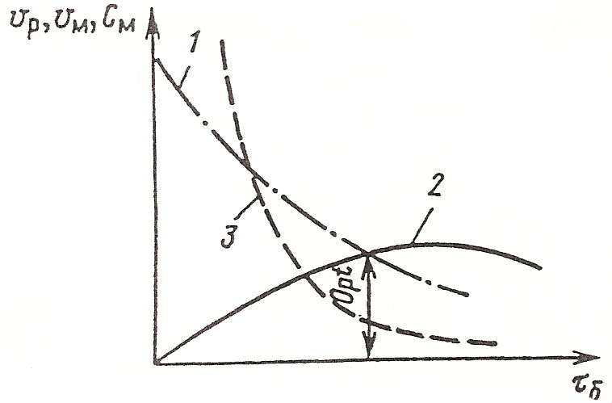

Şəkil 8.1.

Boyuna yükün baltanın işləməsi effektinə təsirinin öyrənilməsi, baltanın verişi rejimi ilə əlaqədar olmalıdır.

**Bu rejim qazıma prosesində üç halda təsadüf edə bilər:**

1-boyuna yük *P*, baltanın quyu dibində işləməsi müddətində sabit qalır (P=sonst), xüsusi təzyiq *p* isə dəyişir;

2-boyuna yük tədricən elə dəyişdirilir ki, xüsusi təzyiq sabit qalır (p=const);

3-baltanın işləməsi müddətində boyuna yük və xüsusi təzyiq dəyişir.

Bunlardan birinci qazıma rejimi ən səmərəlisidir.

Elmi-tədqiqat institutlarının apardığı tədqiqat, eləcə də qazıma ustalarının təcrübələri aydın göstərir ki, baltanın dövrlər sayı artdıqca qazımanın da mexaniki sürəti artır.

Qazıma zamanı quyuya vurulan qazıma məhlul sərfinin də qazı-ma sürətinə təsiri az deyil. Məhlulun quyuda sərfi artdıqca, qazı-ma sürəti də artır. Bu sərf elə olmalıdır ki, baltannı dağıtdığı süxur tez quyu dibindən qaldırılsın və quyudan xaric edilsin. Quyunu daha səmərəli qazılması üçün halqavari fəzada qazıma məhlulunun qalxma sürəti 0,8-1,5 m/san və daha artıq olmalıdır.

Quyunu qazıyarkən, qazılmış interval vaxtaşırı bir neçə dəqiqə balta ilə təkrar işlənilməlidir ki, quyunun divarları daha hamaq olsun və quyu yuyulub daha da təmizlənsin. Bu təkrar işləmə, gələcəkdə quyuya qoruyucu kəmər endirilərkən, xüsusi genəlt-mə prosesini lazımsız edir.

Qazıma rejimini müəyyən edən amillərdən əsasları, yuxarıda deyildiyi kimi, baltannı dövrlər sayı, ona verilən boyuna yük və quyuya vurulan qazıma məhlulun sərfi və keyfiy-yətidir.

Təyin edilmiş qazıma rejiminin nə qədər effektli olması, bir reysdə baltanın qazıldığı məsafə *h* ilə bəlli edilir. Qazılan bu *h* məsafəsi *vm* mexaniki sürətindən və baltanın quyu dibind səmərəli işləməsinin *T* müddətindən asılıdır:

*h=vm·T*

Ən səmərəli qazıma rejim elə qazıma rejimidir ki, bu zaman quyuya endirilmiş balta daha böyük mexaniki sürətlə və daha çox müddətə işləsin.

Qazıma zamanı baltaya verilən boyuna yük kafi olmalıdır ki, xüsusi təzyiq də süxurun bərkliyinə müvafiq olsun.

Qazımanın daha səmərəli getməsi üçün bərk süxurları qzıyarkən boyuna yük artırılmalı, dövrlər sayı nisbətən azaldıla bilər, orta dərəcədə bərk və yumşaq süxurları qazıdıqda isə, boyuna yük nisbətən azaldılmalı, dövrlər sayı isə artırılmalıdır.

**8.47.3.Qazıma rejimi parametrlərinin baltanın səmərəli işinə təsiri**

Qazıma prosesində baltanın quyudan qaldırılmasının səmərəli zamanını təyin etmək müasir qazıma texnologiyasını mühüm məsələlərindən biridir. Bu sahədə aparılmış tədqiqat nəticəsində müəyyən metodika əldə edilmişdir ki, bunun vasitəsilə də buruqda baltanın qaldırılması və ya qazımaqda davam etdirilməsi sadəcə həll edilir.

Bu üsuldan istifadə etmək üçün əvvəlcə qazımanın reys sürəti təyin edilməlidir.

**Reys sürəti** – qazımanın mexaniki sürətindən, baltanın qaldırılması, dəyişdirilməsi və endirilməsinə, habelə qazıma alətinin əlavəsinə sərf edilən zamandan və nəhayət, baltanın qaldırılması zamanının düzgün təyinindən asılıdır.

Qazımanın reys sürəti buruq briqadası işinin ən mühüm göstəricisidir. Odur ki, qazımada bu göstəricini, verilmiş şərait üçün (süxurlar, qazıma rejimi və s.) mümkün olan maksimum qiymətə çatdırmağa çalışmaq lazımdır. Bu zaman qazımaya işlədiləcək baltaların sayı artsa da, bu vəziyyət onların işinin texniki-iqtisadi effekti ilə ödənilməlidir.

Baltanın quyuda əlverişli işləməsi müddətini təyin etmək üçün buruqda qazımanın reys sürəti hər müəyyən zamandan (adətən hər saatdan) mütamadi olaraq təyin edilməli və bu sürət maksimum qiymətindən aşağı enməyə başladıqda balta qaldırılmalıdır.

Qazıma məhlulun keyfiyyəti dedikdə, yuyucu məhlul dövranı dayandıqda süxur hissəciklərinin uzun müddət asılı vəziyyətdə qalıb quyu divarında nazik və möhkəm qabıq əmələ gətirməsi xüsusiyyəti başa düşülür.

Qazıma məhlulun miqdarı artdıqca, baltaya evrilən boyuna yükün və fırlanma sürətinin sabit olduğu şəraitdə, qazımanın mexaniki sürəti məhlulun sərfinə mütənasib olaraq artır.

**Baltanın fırlanma sürətinin qazıma göstəricilərinə təsiri.** Şaroşkalı baltalarda qazımada fırlanma sürəti artdıqca, baltanın bir dövründəki süxurun dağılması dərinliyi azalır. Digər tərəfdən, balta sürətlə fırlandıqca, şaroşka dişləri süxurla tez-tez görüşür, və bu amillər baltanın səmərəli işinə müsbət təsir göstərir, lakin baltanın davamlılığını azaldır. Beləliklə, şaroşkanın fırlanma sürəti artdıqca,qazımanın mexaniki sürəti bəzi hallarda artır, bəzi hallarda isə azalır.

**Boyuna yükün qazıma sürətinə təsiri.** Qazımada mexaniki sürətin boyuna yükdən asılılıq əyrisində (şəkil 8.2) üç sahə göstərilir: I sahədə mexaniki sürət süxurun dağılmaya müqavimətinə mütənasib olaraq artır, II sahədə süxurun dağılmaya müqaviməti artdıqca mexaniki sürət artır (lakin bu halda mexaniki sürət boyuna yükə nisbətən daha sürətlə artır və bu sahə yorğunluq dağılması sahəsi adlanır); III sahədə dağılma prosesi həcmi xarakter daşıyır (bu sahəyə normal və ya həcmi dağılma sahəsi deyilir).

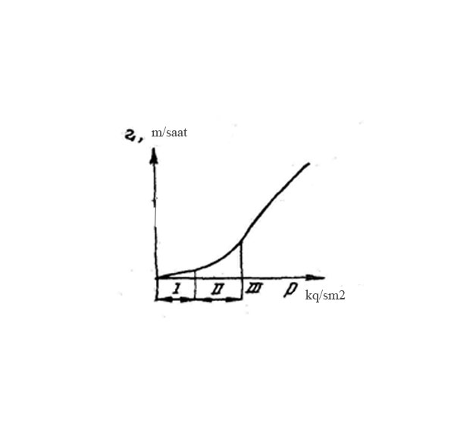

Şəkil 8.2. Mexaniki sürətin boyuna yükdən asılılıq əyrisi

**Səmərəli qazıma rejimi parametrlərinin seçilməsi**.Səmərəli qazıma rejimi dedikdə, verilmiş texnikanın gücündən tam istifadə etməklə qazıma göstəricilərinin maksimal olması başa düşülür.

Qazıma üsulundan, süxurun mexaniki xassələrindən, qazıma məhlulunun keyfiyyətindən və seçilmiş baltanın tipindən asılı olaraq oxboyu yükün qiymətini, qazıma məhlulunun sərfini və baltanın dövrlər sayını təyin edirlər. Bu zaman aşağıdakılar əsas götürülməlidir:

1-qazıma qurğusunun potensial imkanından malsimum istifadə edilməsi;

2-quyu qazıldıqda qazıma məhlulu üçün minimum parametrlərin seçilməsi;

3-qazıma məhlulun qazılmış süxur yer üstünə çıxaracaq və quyunu qazılmış süxurlardan təmizləyəcək miqdarda vurulması.

**8.47.4.Baltanin verişi**

Qazıma zamanı süxur dağıdan alətə arası kəsilmədən irəliləmə hərəkəti verilməsi bilavasitə bucurqadın əl tormozunu bir qədər boşaltmaqla əldə edilir. Qazıma alətinin aşağı endirilməsinə **baltanın verişi** deyilir.

Qazımanın keyfiyyəti baltaya verilən boyuna yükün qiymətindən asılıdır. Baltanın verişi elə olmalıdır ki, qazılan süxurun bərkliyinə müvafiq xüsusi təzyiqi təmin edilsin. Baltaya boyuna yükün bir qərarda verilməsi üçün çəki indikatorundan (şəkil 8.3) istifadə edilir. Qarmağa düşən yük çəki indikatoru vasitəsilə təyin olunur.

Maili quyuları qazıdıqda qazıma kəmərinin bir hissəsi quyu divarına sürtündüyü üçün baltaya verilən boyuna yükü bir qədər də artırmaq lazımdır. Boyuna yükün artırılması əyriliyin artırılması dərəcəsindən, eləcə də azimutun dəyişməsi qiymətindən asılıdır.

Baltaya verilən boyuna yükün qiymətini zamanın hər bir anında, çəki indikatoru vasitəsilə müəyyən etmək olar. Cihaz həm də qaldırıcı qarmağa düşən yükü göstərir. Çəki indikatorundakı təzyiq transformatorun ümumi görünüşü şəkil 8.4-də göstərilib.

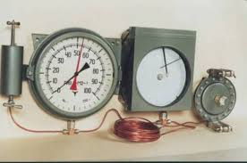

Şəkil 8.3.Hidravliki çəki indikatoru (ГИВ-6) cihazı

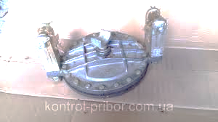

Şəkil 8.4. Çəki indikatorundakı təzyiq transformatorun ümumi görünüşü

Təzyiq transformatoru (şəkil 8.4) kanatın tərpənməz ucuna bağlanır və onun gərilməsini ilə ölçür. Çəki indikatorundakı təzyiq transformatorun tal kanatında birləşdirilməsi sxemi şəkil 8.5-də göstərilib. Kanat oxunun əyilməsi nəticəsində yaranan qüvvə membrana və rezin kameraya təsir göstərir. Rezin kamera içərisindəki maye itələnir; kamera ilə drillometr mis borucuq vasitəsilə əlaqələndirilmişdir. Odur ki, drillometrin əqrəbi alətin kütləsini müəyyən bölgülərlə göstərir. Bölgülərdən kütləyə keçmək üçün cihazın pasportundan istifadə edilir. İndikator gündə bir tam dövr edir.

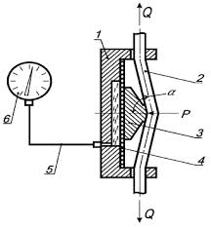

Şəkil 8.5. Çəki indikatorundakı təzyiq transformatorun tal kanatında birləşdirilməsi sxemi:1-çəki transformatorunun gövdəsi;2-tal kanatı;3-knat sıxıcısı;4-maye ştuseri;5-mis boru xətti;6-drillometr

Sazlığından asılı olmayaraq indikator hər altı aydan bir dəyişdirilməlidir. Onun hidravlik hissəsi üstünə spirt və ya qliserin əlavə olunmuş su ilə doldurulur. Spirt əlavə edilməsi suyun donması qarşısını almaq üçündür.

**Baltanın avtomatik verişi.**Baltanın verişini avtomatlaş--dırmaqdan məqsəd işçilərin əmək şəraitini yaxşılaşdırmaq və verişi tənzimləməkdən ibarətdir. Bu zaman aşağıdakılar nəzərə alınmalıdır:

1-Baltanın veriş sürəti süxurların bərkliyinə və baltanın işlənmə dərəcəsinə görə tənzimlənməlidir;

2- Baltanın veriş sürəti səlis olmalıdır, yumşaq süxurlarda 10 m-lə, bərk süxurlarda isə - bir neçə sm arasında dəyişilməlidir;

3-Qazıma turbini işləmədikdə və qazıma avadanlığı artıq yük-ləndikdə baltanı quyu dibindən qaldırılmalıdır, yəni avtomatik tənzimləyici xassəli olmalıdır;

4-Avtomatik tənzimləyici (şəkil 8.6) həm sadə, həm də etibarlı olmalıdır.

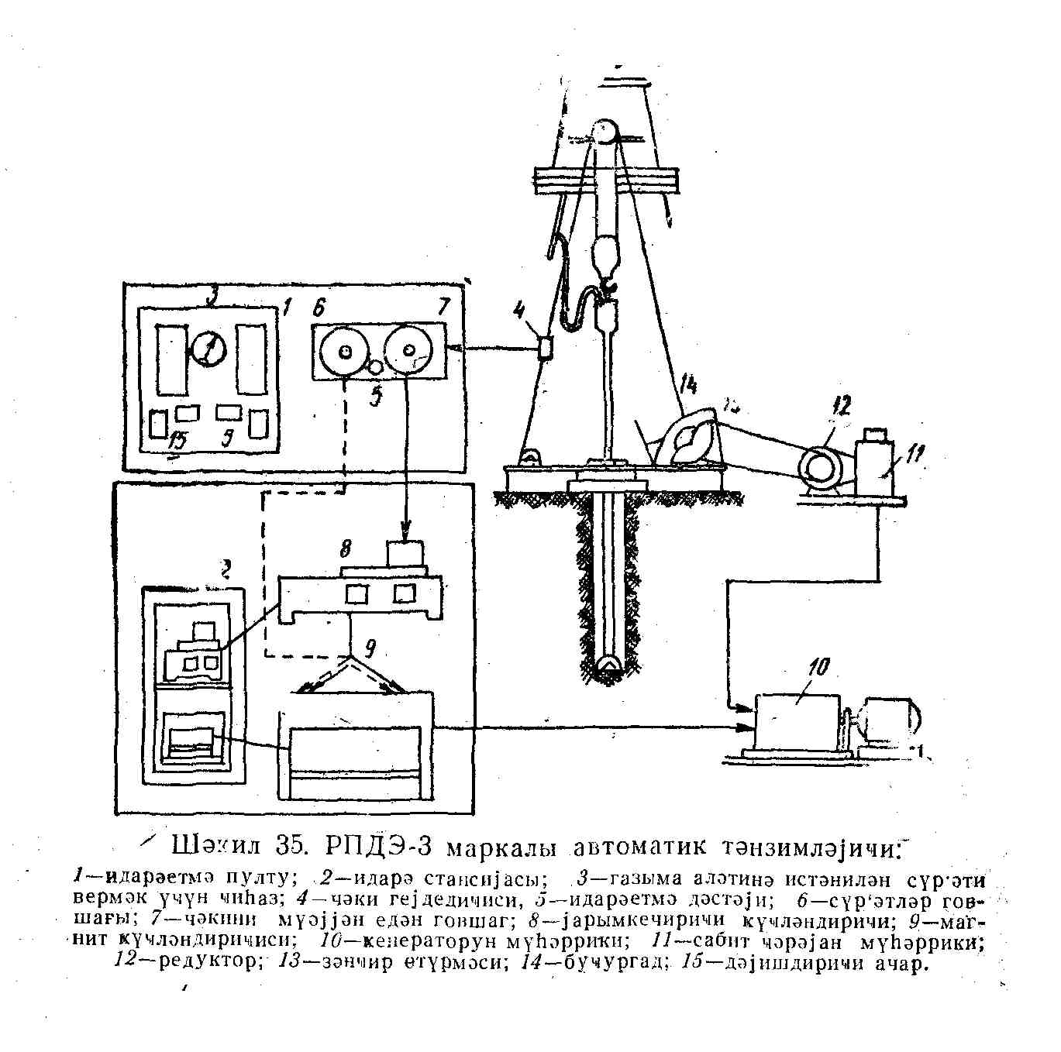

Şəkil 8.6. РПДЭ-3 markalı avtomatik tənzimləyici:1-idarəetmə pultu, 2-idarə stansiyası, 3-istənilən sürəti vermək üçün cihaz, 4-çəki qeyd üdicisi, 5-idarəetmə dəstəyi, 6-sürətlər qovşağı, 7-çəkini müəyyən edən qovşaq, 8-yarımkeçirici gücləndirici, 9-maqnit gücləndiricisi, 10-generatorun mühərriki, 11-sabit cərəyan mühərriki, 12-reduktor, 13-zəncir ötürməsi, 14-bucurqad, 15-dəyişdirici açar.

Avtomatik tənzimləyicinin işi qazıma alətinin sakit vəziyyətində kanat uclarının dartılmasının qarmaqdan asılan yükə bərabər olması şərtinə əsaslanır:

*P=Q/n*

Burada, *P* – kanat uclarının dartılması, kq;

*Q* – qarmaqdan asılan yük, kq;

*n* – tellənmələrin sayıdır, ədəd.

Qazıma aləti quyu dibindən bir az yuxarıda saxlanılmışdır. Onun kütləsini *Q*, çəki indikatoru əqrəbinin göstərdiyi bölgünü *A* ilə işarə etsək, bir bölgünün kütləsi aşağıdakı kimi təyin edilir:

Burada, - bir bölgünün qiyməti, kq.

Qazıma alətinin təqribi kütləsi:

*Q=Lq+(L/l2)q2*

Burada, L – qazıma kəmərinin uzunluğu, m;

*l* – bir borunun uzunluğu, m;

q– qazıma borularının kütləsi, kq;

q2 – qıfılın kütləsidir, kq.

Boyuna yükün qiyməti:

*Pb=(A-B)*

Burada, B - çəki indikatoru əqrəbinin göstərdiyi bölgü.

**IX FƏSİL.QAZIMA MƏHLULLARI VƏ QUYULARIN YUYULMASI**

**9.48.1. Qazıma məhlullarının təsnifatı,vəzifəsi və onlara qoyulan tələb**

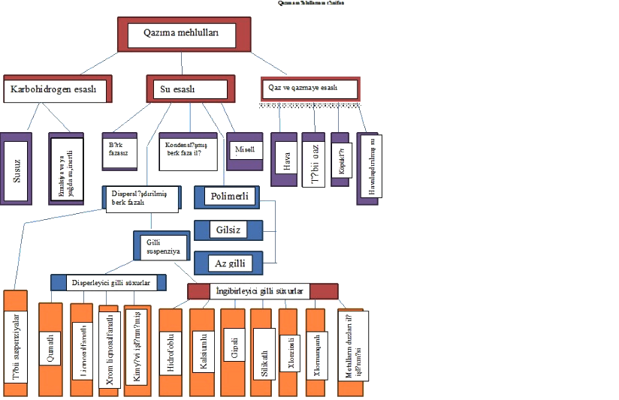

Qazıma məhlulları maye və müxtəlif dispersli, tərkibi bərk hissəciklərdən təşkil olunmuş geterogen dispers sistemdən ibarətdir. Ümumi nişanəyə görə qazıma məhlulları iki sinifə ayrılır:

1.Su əsaslı məhlullar;

2.Neft əsaslı məhlullar.

Su əsaslı qazıma məhlulları geniş inkişaf etmişdir. Bu yuma mayelərində su dispers mühit adlanır. Qazıma məhlullarının təsnifatı dispers fazaların tərkibi, kimyəvi reagentlərin əmələ gəlməsi, yaranması, pH-ın qiymətinə və s. görə tutulmuşdur.Təsnifatda qazıma məhlullarına xas olan əlamətlərdən – dispers mühitin tərkibi və disperslik fazası, minerallılıq dərəcəsi, aşılayıcılıq xassələrinə, kimyəvi işlən-məsinə və hazırlanma üsullarına əsaslanır.

Su əsaslı məhlullarda gil öz tərkibini saxlayırsa, buna duzsuz məhlul deyilir.

Qazımanın geniş vüsət alması ilə başqa tip məhlullardan istifadə olunmağa başlanmışdır. 1950-1960-cı illərdə yuma məhlul-larının təyinatı dəyişmişdir.

**Amerika Neft İnstitutun (ANİ) təklif etdiyi təsnifat:**

1.Şirin suda hazırlanmış aşağı pH-lı (7-8,5);

2.Dəniz suyunda hazırlanmış aşağı pH-lı;

3.Duzla doydurulmuş aşağı pH-lı;

4.Gipsli gilli məhlul aşağı pH-lı;

5.Əhəngli məhlullar yüksək pH-lı;

6.Şirin suda hazırlanmış yüksək pH-lı gilli məhlullar;

7.Aşağı tərkibli bərk fazalı qazıma məhlulları γ≤1,07q/sm3 ;

8.Əks emulsiyalı (su neftdə tipli);

9.Neft əsaslı məhlullar;

10.Qaz halında işçi agenti.

**V.F.Rocers (ABŞ)** “Состав и свойства промывочных жидкостей». **tərəfindən isə aşağıdakı təsnifat verilmişdir:**

1.İşlənməmiş təbii məhlullar;

2.Şirin suda hazırlanmış məhlullar (NaCl-un miqdarı 1%-dən azdır; kalsium ionların miqdarı 120mq/*l* azdır);

fosfatla işlənmiş – aşağı pH-lı (pH<8,5);

kaustik soda və kverbaxo ilə işlənmiş (pH-8,6-10,5);

yüksək pH-lı (pH-12,0-13,0);

xromliqnosulfonatla işlənmiş(pH-8,5-10,0);

3.Duzlu suda hazırlanmış məhlullar (NaCl-un miqdarı 1%-dən çoxdur);

3.1-az duzlu sulu məhlullar;

Dəniz suyu ilə hazırlanmış məhlullar (NaCl 3,5%-ə qədər);

3.2-duzla doymuş sulu məhlullar.

4.Kalsiumlu çoxvalentli məhlullar;

4.1-az əhəngli məhlul;

4.2-çox əhəngli məhlul;

4.3-gipsli məhlul;

4.4-xlorkalsiumlu və başqa çox valentli kationlar.

5.Aşağı miqdarı olan bərk fazalı məhlullar(həcmin 7%-i qədər).

6.Neftemulsiyalı məhlullar (suda neftin miqdarı 15%-ə qədərdir).

7.İlk vəziyyətinə qayıtma qabiliyyəti olan emulsiyalı məhlullar (neftdə 20-70% miqdarında su var).

8.Neft əsaslı məhlulllar;

9.Silikatlı-natriumlu məhlullar (istifadədən çıxarılmışdır)

**ГОСТ (OST) 39.015-95 (Rusiya) görə qazıma məhlulları aşağıdakı təsnifata bölünürlər:**

1.Buruq məhlulu

Neft və qaz quyularını inşasında istifadə olunan dispers sistemdir.Qazıma alətini soyutmaq, quyunu şlamdan təmizləmək və laya əkstəzyiq yaratmaq və s. üçündür;

2.Hava və ya qazlaşdırılmış buruq məhlulu (qazıma məhlulu); buruq məhlulunun tərkibi qazlaşdırılmışdır;

3.Gilli qazıma məhlulları;

4.Su əsaslı qazıma məhlulları; qazıma məhlulunda dispers mühit su, dispers faza isə müxtəlif materiallardır;

5.Su əsaslı qazlaşdırılmış qazıma məhlulu;

6.Su əsaslı emulsiyalı hava vurulmuş qazıma məhlulu. Burada dispers mühit neftdir;

7.Su əsaslı gilli qazıma məhlulu. Burada dispers mühit gildir;

8.Su əsaslı gilli hava vurulmuş qazıma məhlulu;

9.Su əsaslı emulsiyalı gillli qazıma məhlulu;

10.Su əsaslı kalsiumlu gilli qazıma məhlulları; (məhlulda kalsium duzları təşkil olunur);

11.Su əsaslı alüminiumlaşdırılmış gilli qazıma məhlulu; (alüminium duzları təşkil olunmuşdur);

12.Su əsaslı silikatlı gilli qazıma məhlulları (silisium duzları);

13.Su əsaslı təbaşirli qazıma məhlulları (tərkibi təbaşirdir);

14.Neft əsaslı qazıma məhlulları. Burada dispers mühit neft və ya neft məhsulları, dispers faza – müxtəlif materiallardır;

15.Neft əsaslı hava vurulmuş qazıma məhlulları;

16.Neft əsaslı emulsiyalı qazıma məhlulları (dispers faza – sudur);

17.Neft əsaslı gilli qazıma məhlulları.

Beləliklə, quyunun və ya hər hansı bir interval sahəsinin qazılması üçün istifadə olunacaq qazıma məhlulunun tipini müəyyənləşdirmək təsnifata görə aparılır. Bunun üçün qazılan layın süxurlarının tərkibi, keçiriciliyi, suda həll olunan duzların olması, layın temperaturu, lay təzyiqi, məhsuldar qatın olması, kavernalar, faylar və s.öyrənilməlidir.

**Prof.N.Q.Seredaya görə:**

1. Su əsaslı yuma məhlulları:

a) su (şirin, dəniz, şor su);

b) gilli suspenziyalar;

v) arqolit və gilsiz süxurların qazılmasından əmələ gələn təbii suspenziyalı;

q) hidrohelin bazasında olan suspenziyalar;

d) “yağ suda” tipli emulsiyalar.

2. Su olmayan əsaslı yuma məhlulları:

a) qazsızlaşdırılmış neft və neft məhsulları;

b) karbohidrogen əsaslı çox komponentli məhlullar;

v) “su yağda” tipli çevrilmiş emulsiyalı.

3. Qazşəkilli işçi agent (hava, təbii qazlar, daxili yanma mühər-riklərinin dəm qazları).

4. Havalaşdırılmış və köpüklü yuma məhlulları.

**Qazıma məhlulunun vəzifəsi aşağıdakılardan ibarətdir:**

1-quyu divarının davamlılığını artırmaq;

2-qazılmış süxur parçalarını dibindən qaldırmaq;

3- maye dövranı dayandıqda qazılmış süxur parçalarını asılı və-ziyyətdə saxlamaq;

4- lay təzyiqinə qarşı əks təzyiq yaratmaq.

Gilli məhlul neft və qaz quyularının qazılmasında yuyucu maye kimi əvəzedilməzdir.

**Qazıma zamanı gilli məhlul aşağıdakı tələblərə cavab verməlidir:**

1-quyu divarını şirələməlidir;

2-gil qabığı həm nazik, həm də möhkəm olmalıdır ki, lay sula-rındakı duzlar məhlulun keyfiyyətini pisləşdirməsin;

3-məhlul dövranı dayandıqda qazılmış süxur dənəciklərini öz daxilində asılı vəziyyətdə saxlamalıdır;

4-qazılan süxur parçalarını quyu dibindən fasiləsiz olaraq qaldırmalıdır;

5-quyunun dibinə və divarına hidrostatik təzyiq yaratmalı, bu-nunla da onu uçub tökülməkdən qorumalıdır;

6-süxuru dağıdan aləti soyutmalıdır;

7-qazıma turbin üsulu ilə aparıldıqda turbini hərəkətə gətirməlidir;

8-turbin üsulu ilə qazımada turbinin dayaqlarını yağlamalıdır.

**9.48.2.Gilli məhlullar kolloid-suspenziya sistemi kimi**

Mayedən və bərk cisimlərin kiçik hissıciklərindən ibarət sistemlərə adətən **məhlul** deyilir. Gilli məhlullar kolloid sisteminə və susenziyaya aiddir. Gilli məhlul gildən və sudan ibarət olan kolloid və suspenziya sistemidir ki, bunun da içərisində gil hissəcikləri su təbəqəsi ilə əhatə edilmişdir. Gilli məhlulun xassələri götürülən gilin və suyun xassələrindən asılıdır.

Su ən ucuz və asanlıqla əldə edilən yuyucu mayedir. Lakin su yalnız dayanıqlı süxurlar qazılarkən tətbiq edilə bilər.

Lakin həqiqi məhlulların içərisindəki hissəciklər yalnız ayrı-ayrı molekullardan ibarət olur.

Kolloid məhlul adlanan sistemdə hissəciklərin ölçüsü 0,0001-0,000001 mm (1·10-5÷1·10-6) mm olur.

Suspenziya adlanan məhlullarda hissəciklərin ölçüsü 0,0001mm (1·10-5)-dən böyük olur.

Kolloid məhlullar yüzlərlə molekulların birləşməsindən ibarətdir.

Gilli məhlullar kolloid sisteminə və suspenziyaya aiddir. Kolloid məhlullar o məhlullardır ki, orada bərk hissəciklər o dərəcəyə qədər dispersləşmişdir ki, onları adi mikroskopla görmək olmur, lakin məhlula şüa buraxdıqda (buna **Tindal effekti** deyilir) hissəciklər seçilirlər.

Burada kolloid hissəciklərin ölçüsü 10-1000A0 (1-100mmk) (1A0 =10-8 sm-dir) xüsusi səthi isə 6·10-5÷6·10-7 *l*/sm-ə qədər olur. Kolloid ölçülü molekullar nazik kağız süzgəcdən (filtrdən) keçir, lakin ultrasüzgəcdən ləngiyirlər.

Suspenziyalar – dispers fazanın hissəcikləri adi mikroskopda seçilir, daha doğrusu 1000A0 -dan böyük ölçüdə olurlar, onlar nazik kağız süzgəcdən keçmirlər (<6·10-5 l/sm). Suspenziyalarda bərk fazalar hissəciklərin ölçülərinin yuxarı sərhəddi, verilmiş dispers sistemin hissəciklərini asılı vəziyyətdə saxlaması ilə müəyyən edilir. Bir çox suspenziyalar üçün asılı vəziyyətdə saxlanılan həssəciklərin maksimal ölçüləri 10-3 -10-4 sm (1-10mmk) olur. Gilli məhlullarda adətən suspenziyalara aid olan 100mmk olçülü hissəciklər olur, lakin bununla birgə 10%-ə qədər 100mmk ölçülü hissəciklər – kolloid ölçülü hissəciklərdir.

Qazıma məhlulu iki və daha artıq maddədən təşkil olunmuş homogen sistemdir. Məhlul bir və ya bir neçə həll olunan komponentdən və həlledicidən ibarətdir. Ümumiyyətlə, istər həll olunan komponent, istərsə də həlledici bərk, maye və ya qaz halında ola bilər. Həll olunan maddə həlledici mühitdə xırda zərrəciklər şəklində müntəzəm olaraq yayılaraq məhlul adlanan yeni bir **dispers sistem** əmələ gətirir. Burada həll olunan maddə **dispers faza,** həlledici isə **dispers mühit** adlanır. Qazıma məhlulu olan gilli məhlul dispers sistem, həll olunan gil dispers faza, həlledici su isə dispers mühit adlanır.

Dispers fazadan asılı olaraq bəzi maddələrin məhlulu normal məhlul adlanır. Belə məhlullar molekulyar dispers halında olur. Burada həll olunan maddə dispers faza həlledici mühitdə (dispers mühitdə) molekulyar şəkildə yayılır. Həmin məhlulların xarakter əlaməti, onların şəffaf və daimi dayanıqlı olmalarıdır. Nümunə olaraq qəndin, duzun suda həll olmasını göstərmək olar. Belə məhlullar tam dispers sistemə aiddir. Qazıma məhlulu – gilli məhlul həqiqi məhlullardan fərqlənir. Bu fərq suda həll olunan gilin su içərisində molekul şəklində deyil, xırda zərrəciklər şəklində yayılmasından yaranır. Burada dispers sistem zərrəciklərin ölçüsündən ibarət olduğu üçün yarımdispers sistem təşkil edir. Deməli gilli məhlul yarımdispers sistemdir. Belə sistemik xarakter əlamətləri onun tutqun rəngdə olması və müvəqqəti dayanıqlığa malik olmasıdır. Bu müvəqqəti dayanıqlılıq zərrəciklərin ölçüsündən asılıdır. Bunlar 0,1mm-0,0001mm arasında az dayanıqlı, 0,0001mm-0,000001mm (1·10-4÷1·10-6) mm arasında olarsa, çox dayanıqlı olur. Gilin su içərisində müxtəlif ölçülü hissəciklərə bölünməsinə disperslik dərəcəsi deyilir.

Təbiətdə olan müxtəlif gillərin dispersliyi də müxtəlifdir. Qazımada yüksək dispersli gillərdən istifadə olunur.

Yarımdispers sistem iki yerə bölünür:

1.Alçaq yarımdispers sistem;

Bu sistemə suspenziya məhlulları aiddir.

2.Yüksək yarımdispers sistem.

Bu sistemə kolloid (kristallaşmayan və üzvi qişadan keçməyən maddə) məhlullar aiddir. Suda həll olunan gil 0,1-0,001mm və daha kiçik ölçülü müxtəlif hissəciklərlə yayıldığı üçün gilli məhlul suspenziya-kolloid məhlul hesab edilir. Bildiyimiz kimi, gilli məhlul sulu məhluldur. Belə məhlul çox vaxt məhsuldar layın açılmasında müsbət nəticə verə bilmir.

Dispers fazaların ölçüləri 1sm uzunluğa sıx yığılması mümkün olan hissəciklərin miqdarı ilə xarakterizə olunan disperslik dərəcəsi kimi başa düşülür. Disperslik hissəciklərin ölçüləri ilə tərs mütənasib olur. Öz növbəsində hissəciklərin ölçüləri və disperslik xüsusi səthə təsir edir.

Dispers sistemlərin növləri aşağıdakılardır:

**1.Həqiqi məhlullar;**

**2.Kolloid məhlulları;**

**3.Suspenziyalar;**

**4.Emulsiyalar.**

Həqiqi məhlullarda maddələr ayırıca molekul ölçülərinə qədər dispersləşdirilmişdir. Həqiqi məhlullar aşağı və yuxarı molekulalığı ilə fərqlənir. Yuxarı molekulalı məhlullar hidrofildir. Aşağı molekulalı həqiqi məhlullarda molekulaların ölçüləri 10A0 –dan çox olmur. Belə ki, suyun molekulasının orta ölçüsü 3A0–dır.

Həqiqi məhlullarda həll olunan maddələrlə mühid arasında sərhəd olmadığından onlar birfazalı sistemə aid olur.

**Emulsiyalar** – dispers mühit və dispers fazalar bir-birinə qarış-mayan iki mayedən (su və neft məhsullarından) ibarət olur.

Emulsiyada dispers mühit qarışığının çox hissəsini təşkil edən mayedir, dispers faza isə az hissəsini təşkil edən mayedir.

Emulsiyaların ölçüləri 1-50mk olan damcılardan ibarətdir. Bu yüksək dispersli sistemə aiddir. P.A.Rebinderə görə dispers sistem iki yerə bölünür:

1.Əlaqəli dispers sistem;

2.Qeyri əlaqəli dispers sistem.

Əlaqəli dispers sistemdə dispers fazanın hissəcikləri bir-birini toxumurlar, daxilində dispers mühit yaradan faza toru və ya sıx şəbəkə əmələ gətirirlər. Əksər qazıma məhlulları hissəciklər arasındakı əlaqə nazik dispersli xırda gil hissəciklərinin olması ilə əlaqəli dispers mayelər kimi təqdim edilir.Lövhəciklər bir-biri ilə səthlərlə və ya tillərlə birləşə bilərlər. Ayrı-ayrı hissəcik-lərin arasındakı əlaqənin xüsusiyyətindən asılı olaraq onlar koa-qulyasiya və flokulyasiyaya ayrılırlar.

**Koaqulyasiya** – səthləri müstəvi-müstəvi, səth-səth üzrə birləş-miş, gil hissəciklərinin aqreqat halıdır.

**Flokulyasiya**  isə hissəciklərin ya koaqulyasiyalaşmış aqreqat-ların səthinin tili və ya tilin-til ilə birləşməsidir.

Bərk və ya məsaməli cisimlər səthinin qaz və mayeləri udmasına **adsorbsiya** deyilir.

**9.48.3.Gillərin kimyəvi və mineraloji tərkibi.Gilli məhlulların fiziki-kimyəvi xassələri**

Yer səthində gillərə müxtəlif rənglərdə təsadüf edilir. Bu, bunların tərkibindəki mineralların müxtəlifliyi ilə əlaqədardır. Gillərin kimyəvi tərkibi müxtəlif olduğundan onladan hazırlanan məhlulların keyfiyyəti də müxtəlif olur. Odur ki, gil məhlulları seçdikdə qazılacaq süxurların kimyəvi tərkibi nəzərə alınmalıdır. Gilləri təşkil edən minerallar əsasən aşağıdakılardan ibarətdir:

Allofan – Al2O3·SiO2·5H2O

Kaolinit - Al2O3·2SiO2·2H2O

Halluazit - Al2O3·2SiO2·3H2O

Montmorillonit - Al2O3·4SiO2·H2O

Dispersliyi çox olan gil qazıma üçün daha əlverişlidir. Qazımada geniş tətbiq olunan gillər **bentonit gillərdir.**

Gilli məhlulların struktur-mexaniki xassələrindən biri də **koaqulyasiya prosesidir.** Bu proses gil hissəcikləri ətrafında hidratlaşmış təbəqənin ayrılıb çökməsidir.

Qazıma zamanı gilli məhlulların müntəzəm olaraq yoxlanıb daim nəzarət altında saxlanmalıdır.

Gilli məhlulların **fiziki-kimyəvi xassələri** aşağıdakılardır:

1.Xüsusi səthi;

2.Energetik səthi;

3.Dartılma səthi;

4.Hidrofil və hidrofobluluq;

5.Sedimentasiya (çökmə);

6.Koaqulyasiya;

7.Struktur əmələgəlmə;

8.Statik sürüşmə gərginliyi;

9.Stabillik;

10.İstilik tutumu;

11.Qələviliyi və turşuluğu.

Ümumi səthin hissəciklərinin 1sm3 kolloid sistemində yerləşən hissəsinə **xüsusi səth** deyilir. Hissəciklər nə qədər az olarsa, səth bir o qədər böyük olar. Əgər 1sm3 həcmdə kubun 6sm2 səthi varsa, onda bu kubun narınlanmasından alınan hissəcik kolloid ölçüsünə qədər azalaraq onun səthi 600m2 olacaq, yəni kubun səthi milyon dəfə artacaq.

Hər hansı bir səth bir fazanı o biri faza sistemindən ayırırsa, bu bölmənin səthi öz fiziki-kimyəvi xassəsinə görə hər iki fazanın daxili hissəciyi kəskin surətdə fərqlənir. Bundan əlavə sistemin bir hissəsi səthə qoşulur-yapışır və izafi enerji ehtiyatı yaradır. Buna **energetik səth** deyilir.

Hər iki fazanın fərdi xassəsinə görə energetik səth dəyişir. Dispers sistemin dərəcəsi və xüsusi səthin ölçüsünə görə energetik səthin asılılığı mövcuddur. Dispers sistemin dərəcəsi yüksək olduqda energetik səth yüksəlir. Enerjinin vahid səthə olan nisbəti **dartılma səthi** adlanır, onun ölçü vahidi erq/sm2-dır. Dartılma səthin miqdarı temperaturdan asılıdır, bu temperaturun 70-800S-yə qədər azalır.

Dartılma səthin miqdarına gilli məhlulların təsiri aşağıdakı kimidir:

1.Gilli məhlulların filtratının məsaməli süxurlara və gil təbəqələrinin xırda yarıqlarına keçməsi;

2.Qazlaşma zamanı dəyanətli qaz köpüklərinin əmələ gəlməsinə və təmizləyici sistemdə onların azad olmasına;

Su ilə isladılan cism (gövdə) **hidrofil,** isladılmayan isə **hidrofob** adlanırlar.

**Adsorbsiya** – bərk və məsaməli cismlər səthinin qaz və mayeləri udmasıdır.

Nümunə üçün hidrofil cismlərə şüşə, ağac və s. hidrofoba isə parafin, mumu göstərmək olar. Bərk cisimləri su ilə islatdıqda aşağıdakı hallar baş verə bilər: əgər su molekulalarının ilişkənliyi bərk cisimlərin molekulalarının ılışkənliyindən az-dırsa (bu energetik səthdən asılıdır), onda suyun molekulaları bərk cismin səthinə yapışacaqdır. Bu hidrofillilik ilə xarakterizə olunur.

Əgər su molekulalarının ilişkənliyi bərk cisimlərin molekulalarının ilişkənliyindən çoxdursa, onda su molekulaları bərk cismə yapışmayacaq. Bu da hidrofobluluq ilə xarakterizə olunur.

Bərk cismin və suyun molekulaları arasında ilişkənlik çox qüv-vətlidirsə, onda islanma güclü olacaq.

Disperslik dərəcəsi yüksək olduqda, yəni bərk cisimlərin hissə-cikləri çox xırda olduqda, hidrotasiya (hissəciklərdə su qişası (qabığı) əmələ gəlmə) intensivdirsə, onda qazılmış süxur hissəcikləri dövran zamanı ağırlıq qüvvəsi altında çox asta quyu dibinə çökəcəklər.

Ağırlıq qüvvəsinin təsirindən qazıma məhlulunda hissəciklərin çökməsinə **sedimentasiya** deyilir. Gilli məhlul hissəcikləri elektrik yükünün daşıyıcılarıdır. Hidrofilli gilli məhlul hissəcikləri qabıq suyun olmasına görə yapışmırlar. O zaman ki, bu qabıq suyu nazikləşir, onda hissəciklər bir-birinə yapışırlar. Bu prosesə **koaqulyasiya** deyilir.

Qabıq su müxtəlif hissəciklərin birləşməsini əngəlləşdirir. Yarpaqşəkilli, uzun hidratlaşmış gilli məhlul hissəcikləri bir-birinin tilləri ilə yapışaraq **struktur əmələ** gətirir. Struktur toru-nun içində su qalaraq və sərbəst hərəkət edə bilmir. Məhlul-larda struktur əmələ gəlmə bərk cisimlərdə olduğu kimi maye sistemlərdə də statik sürüşmə gərginliyi, elastiklik yaradır. Gilli məhlulları adi mayelərdən ayıran əsas amil onların sürüşməyə olan müqavimətidir. Suya bir kiçik qüvvə tətbiq etdikdə o, dərhal axmağa başlayır. Gilli məhlullarda isə vəziyyət başqa olur. Gilli məhlul axmağa başlamaq üçün kifayət qədər qüv-vənin tətbiqini tələb edir və sürüşməyə müqavimət göstərərək nəhayət axmağa başlayır.

Vahid sahəyə düşən və gilli məhlulu sükunətdən çıxarıb hərə-kətə məcbur edən minimum qüvvəyə **statik sürüşmə gərginliyi** deyilir. Qazıma məhlulunun xüsusi çəkisi artdıqda, sürüşmə gərginliyi artır.

Sistemdə olan bərk hissələrin mayedə asılı vəziyyətdə qalmasına **stabillik** (dayanıqlıq) deyilir. Moskva Neft İnstitutlarında təyin etmişlər ki, xüsusi çəkiləri γ=1,2q/sm3 olan və başqa–başqa gillərdən hazırlanmış məhlulların **istilik tutumu** kiçik bir diapazonda 0,74-0,77 arasında dəyişir.

Gilli məhlulda gilin miqdarı artdıqca, adətən məhlulun istilik tutumu azalır.

Qazıma işləri sərt iqlim şəraitində və qazıma məhlulunun donma halları olan rayonlarda istilik tutumunun öyrənilməsi və təyini maraq doğurur.

Gilli məhlulları xarakterizə edən amillərdən biri də onlarda olan hidrogen ionlarının konsentrasiyasıdır. Qələvi məhlullarda pH>7, turşulu məhlullarda pH<7 olur.

**9.48.4.Qazıma məhlullarının parametrləri**

Qazıma məhlulların parametrləri bunlardır:

1- məhlulun sıxlığı;

2-özlülüyü;

3-struktur özlülyü;

4-suverməsi;

5-gil qabığının qalınlığı;

6-statik sürüşmə gərginliyi;

7-məhlulda qumun miqdarı;

8-məhlulun stabilliyi;

9-məhlulda qazın miqdarı.

Məhlulun sıxlığı dedikdə, vahid həcmin kütləsi nəzərdə tutulur (ρ ilə işarə olunur). Laboratoriya şəraitinsə bu parametr piknometrlə, buruqda isə areometr ilə təyin edilir(şəkil9.1).

**Məhlulun sıxlığı** aşağıdakı kimi ölçülür: içməli sudan istifadə etdikdə təmiz və quru stəkana məhlulu doldurmaq, üzgəci ona bağlamaq, areometri suyun içinə salıb şkaladakı rəqəmi qeyd etmək lazımdır. Dəniz suyundan istifadə etdikdə isə əvvəlcə həmin suyun sıxlığına verilən düzəliş təyin olunmalıdır. Bunun üçün areometrin ölçü stəkanına vedrədəki sudan tökmək və üzgəci stəkana bağlamaq lazımdır. Areometrin suya batdığı səviyyədə düzəliş şkalası üzərindəki rəqəm düzəlişin qiymətini göstərəcəkdir.

Gilli məhlulun laya və quyu dibinə etdiyi hidrostatik təzyiqi hesabalamq üçün onun sıxlığından istifadə edilir:

Ph=0,1γH

Burada, H – quyunun dərinliyi, m;

γ – gilli məhlulunun sıxlığı, kq/m3.

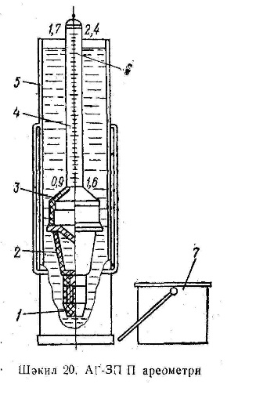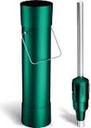

Şəkil 9.1. АГ-ЗПП areometri:1-yük;2-stəkan;3-üzgəc;4-borucuq;5-vedrə;6-şkala;7-qapaq

**Özlülük** maye hissəciklərinin sürtünməsini xarakterizə edir. Qazımada gilli məhlulun keyfiyyətini yaxılaşdırmaq məqsədilə, onun şərti özlülüyünü nisbətən azaltmaq, statik sürüşmə gərginliyini isə texnoloji şəraitə uyğun götürmək lazımdır.

Gilli məhlulların axını Şvedov-Binqhem qanununa tabedir və aşağıdakı düsturla hesablanır:

Burada, - toxunan gərginlik, din/sm2;

- struktur özlülük, puaz (

- dinamik sürüşmə gərginliyi, din/sm2;

- sürət qradiyentinin moduludur, san-1.

Buruq şəraitində gilli məhlulun şərti özlülüyü СПВ-5 (şəkil 9.2) markalı standart səyyar çöl viskozimetri ilə təyin edirlər (vahidi – saniyə qəbul edilir və T hərfi ilə işarə olunur).

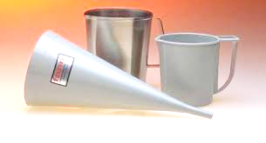

Şəkil 9.2. СПВ-5 viskozimetri ölçü stəkanı ilə

Normal gilli məhlulların özlülüyü 18-30 saniyə olur.

**Suvermənin təyini.** Məhlul hazırlananda gilə qarışmış su üç qismə ayrılır. Bunlardan biri hidratlaşır və doymamış şəklinə düşərək gil hissəcikləri ətrafında hidrat qabığı əmələ gətirir. Suyun bu qisminə **kimyəvi bağlı su** deyilir. Hissəciklər ətrafındakı hidrat molekulları polayr olduğu üçün suyun o biri qismi həmin hidrat pərdəsi ətrafında cəzb edilib su qabığı təşkil edir. Suyun bu qisminə **fiziki bağlı su** deyilir. Suyun üçüncü qismi isə məhlulun tərkibində ondan süzülə bilən olur və bu şərti olaraq **sərbəst su** adlanır. Sərbəst suyun məhluldan süzülmə xassəsinə **suvermə** deyilir. Sərbəst su laya süzüldükdə quyu lüləsinin divarında qabıq əmələ gətirir. Suvermə artdıqca divardakı qabıq qalınlaşır və onun keyfiyyəti pisləşir. Qalın qabıq möhkəm olmur, odur ki yumşaq süxurların qazılmasında gilli məhlulun suverməsini azaltdıqda quyu divarında nazik və möhkəm qabıq əmələ gəlir. Bu halda quyu divarının uçması imkanı tamamilə aradan qaldırılır, çünki nazik və möhkəm qabıq məhluldakı süzülə bilən artıq suyun laya keçməsi, bununla da davamsız süxurların ovulması və uçulub tökülməsinin qarşısı alınır.

Suvermənin təyin edilməsi BM-6 cihazı ilə aparılır (şəkil 9.3)

Yoxlanılan yuyucu məhlul süzgəcli stəkana tökülür, stəkanın alt hissəsində kağız süzgəc, tor və klapan yerləşir. Stəkana silindr bağlanmışdır. Silindrin daxilində isə plunjer və yüklü şkala vardır ki, bu da məhlula 1 kq/sm2 qədər təzyiq göstərir. Cihazın şkalasını işçi vəziyyətinə gətrimək üçün iynənin vinti açılır, yük lazımi vəziyyətə gəldikdən sonra isə iynənin vinti yenə bağlanır.

Təzyiq verildikdən sonra klapan açılır, bu zaman stəkandan su damcılayır və onun içərisindəki məhlulun həcmi süzülən suyun həcmi qədər azalır. Buna müvafiq olaraq şkala da aşağı enməyə başlayr.

Süzülən suyun miqdarı şkalada göstərilir, sonra cihazın şkalası üzərindəki rəqəmlər əsasında suvermənin zamandan asılılığı qrafiki qurulur. 30 dəqiqədən sonra süzülən suyun miqdarı qeyd edilir, buna gilli məhlulun **suverməsi**deyilir.

30 dəqiqə vaxtındakı suyun miqdarı qeyd olunur, yağ vinti boşaldılır və silindrdəki yağ vannaya buraxılır. Stəkan açılır və tor üzərindəki süzgəc kağızına yapışmış **gil qabığı** müşahidə edilir. Gil qabığının qalınlığı BИK cihazı ilə ölçülür (şəkil 9.4) (bu cihazla əsasən sement məhlulunun tutuşması yoxlanılır, ancaq yeri gəldikdə gil qabığının qalınlığı da ölçülür).

**Gil qabığının qalınlığının təyin edilməsi.** Bunu ölçmək üçün, metal tordan şüşə lövhə üzərinə keçirilir, süzgəc kağızı qoparıb atılır. Üzərində gil qabığı olan şüşə lövhə konusun üstünə qoyulur, iynə ştoka möhkmə bərkidilərək şüşə lövhəyə dirənir, vint boşaldılır və 0 bölgüsünə gətirilərək möhkəm bağlanır. Sonra göstərici ştokla birlikdə hərəkət etdirilir. İynə qaldırılıb qabıq səthinə toxunan nöqtədə saxlanılır. Bu zaman göstəricinin üzərində bir qiymət alınır: bu, gil qabığının qalınlığıdır. Ölçməni bir neçə dəfə təkrar edir və nəhayət, orta hesab qiyməti tapırıq.

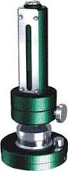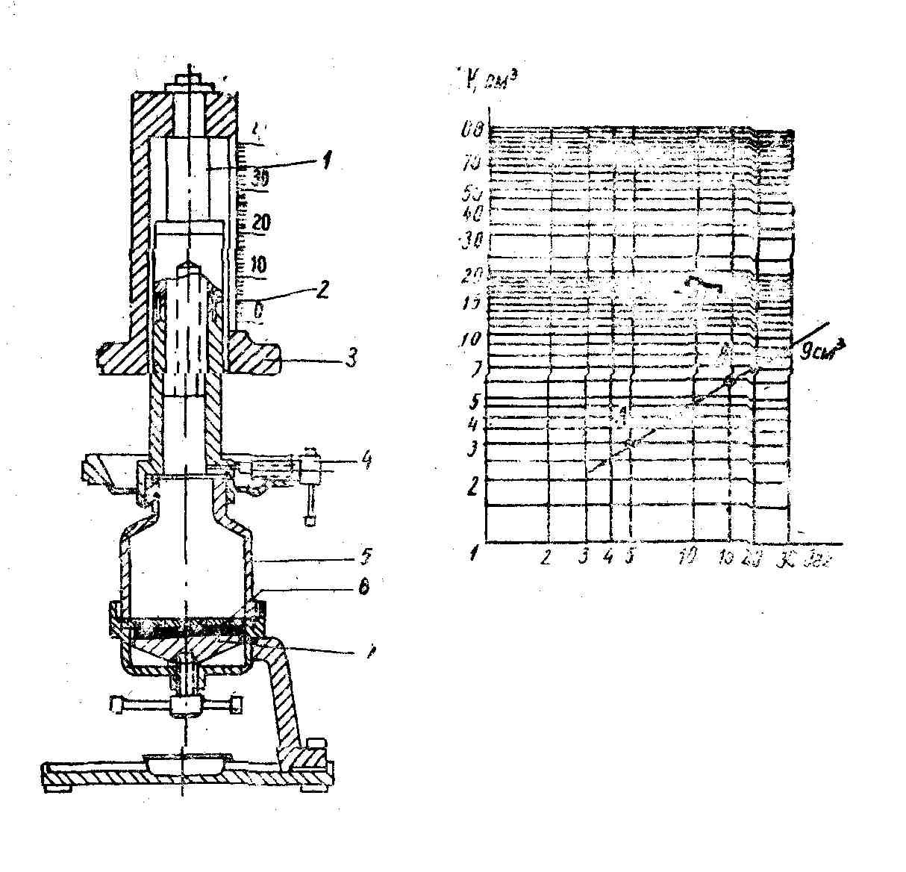

Şəkil 9.3. Suvermənin təyin edilməsi:BM-6 cihazı, 1-plunjer, 2-yüklü şkala, 3-silindr, 4-iynə, 5-süzgəcli stəkan, 6-tor, 7-dib, 8-klapan, 9-vint, 10-kronşteyn, 11-su qabı

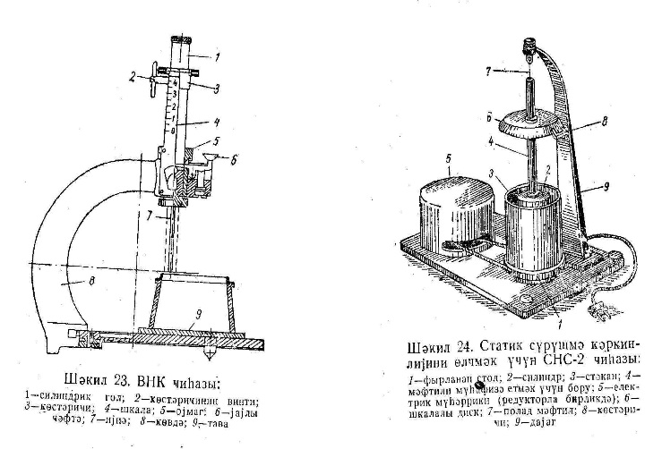

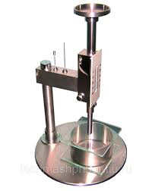

Şəkil 9.4.BИK cihazı:1-silindrik qol, göstəricinin vinti, 3-göstərici, 4-şkala, 5-oymaq, 6-yaylı cəftə, 7-iynə, 8-gövdə, 9-tava

**Statik sürüşmə gərginliyi.** Gilli məhlulları adi məhlullardan fərqləndirən əlamət - onların sürüşməyə müqavimətidir. Gilli məhlullar öz təbiətinə görə, Nyuton məhlullarından fərqlənir. Nyuton məhlullarına kiçikcik qüvvə tətbiq etdikdə axmağa başlayır. Gilli məhlullarda isə vəziyyət tamamilə başqadır – bu məhlulları hərəkətrə gətrimək üçün müəyyən qiymətdə qüvvə tətbiq etmək lazım gəlir, çünki onlar axmazdan əvvəl sürtünməyə müəyyən qədər müqavimət göstərir, və nəhayət axmağa başlayır. Vahid sahəyə düşən və gilli çəhlulu sükunət vəziyyətindən çıxarıb hrəkətə məcbur edən mibimum qüvvəyə **statik sürüşmə gərginliyi** deyilir (θ ilə işarə edilir, MH/sm2).

SSG-ni ölçmək üçün CHC-2 cihazından istifadə olunur (şəkil 9.5). Stolun üstünə qoyulmuş stəkana 120 sm3 gilli məhlul tökülür və silindr ehmalca məhlulun içərisinə salınır. Bu zaman məhlul silindrin yuxarı səthi ilə eyni səviyyədə olmalıdır. Məhlul 1 dəqiqə sükunət halında saxlandıqdan sonra elektrik mühərriki işə buraxılır. Fırlanan stol mühərriklə ötürücü vasitəsilə əlaqədar olduğu üçün hərəkət edir; stol ilə birlikdə fırlanan məhlul stəkanı silindri də müəyyən bucaq altında dönməyə məcbur edir. Ancaq silindrin asılmış olduğu polad məftil onun böyük bucaq altında dönməsinə müqavimət göstərir. **Bu müqavimətin qiyməti məhlulun statik sürüşmə gərginliyinə bərabər olur.**

Ölçməni ikinci dəfə 10 dəq müddətində aparırlar. Bununla da gilli məhlulun **tiksotropluğu,** yəni qarışdırıldıqda mayeləşmə və dayandırıldıqda strukturlaşma xassəsi müəyyəm olunur. Statik sürüşmə gərginliyi (SSG) aşağıdakı düsturla təyin edilir:

θ1 = 2α1φ, MH/m2

Burada, θ1 – 1 dəq sükunətdən sonra gilli məhlulun SSG;α1 – şkalanı diskin ən çox döndüyü bolgülərin sayı;φ – məftilin nömrəsi, cədvəl 9.1-dən götürülür. Bu qayda ilə 10 dəq sükunətdən sonra ölçmə aparılır, θ10 tapılır; θ10: θ1 nisbəti gilli məhlulun struktur əmələgətirmə xassəsini göstərir. Bu nisbətə **tiksotropluq****xassəsi**deyilir.

Kt= θ10/ θ1≥2

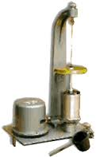

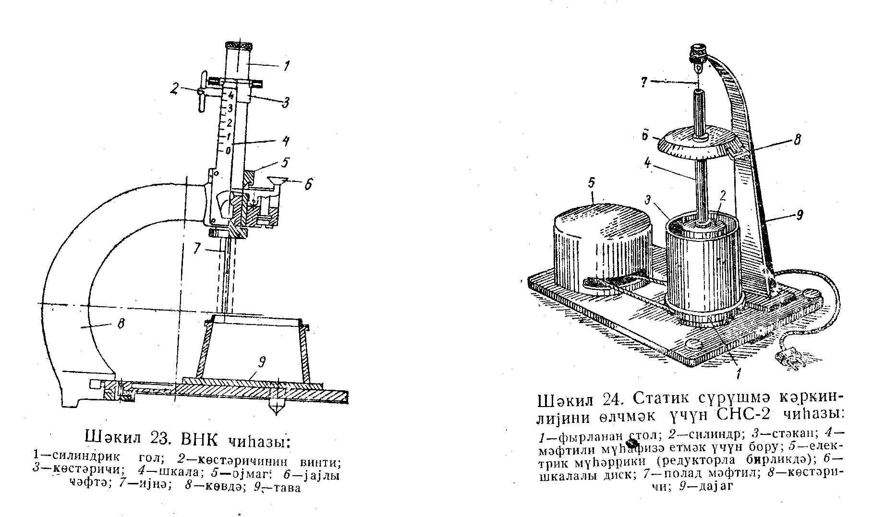

Şəkil 9.5. Statik sürüşmə gərginliyini ölçmək üçün CHC-2 cihazı:1-fırlanan stol, 2-silindr, 3-stəkan, 4-məftili mühafizə etmək üçün boru, 5-mühərrik, 6-şkalalı disk, 7-polad məftil, 8-göstərici, 9-dayaq.

Cədvəl 9.1

|  |  |  |  |  |
| --- | --- | --- | --- | --- |
| NN | Diametri, mm | Şkalanın 10 dönməsi ilə məftilin en kəsiyində yaranan gərginlik | | Tətbiqi, MH/sm2 |
| MH/sm2 | mq/sm2 |
| 1 | 0.3 | 0,004120 | 0,420 | 0+0,392 |
| 2 | 0,3 | 0,004120 | 0,420 | 0+0,392 |
| 3 | 0,4 | 0,004920 | 1,152 | 0+0,981 |
| 4 | 0,4 | 0,016010 | 1,164 | 0+0,981 |
| 5 | 0,5 | 0,029303 | 2,987 | 0+1,963 |
| 6 | 0,5 | 0,028795 | 2,932 | 0+1,962 |

**Gilli məhlulda qumun miqdarının təyini.** İstər gilli məhlulun keyfiyyətcə yaxşılaşdırılmasında, istərsə də qazıma avadanlığının istismar müddətinin uzadılmasında qumun faizinin təyin edilməsi və onun məhluldan ayrılması mühüm məsələlədən biridir.

Qumun miqdarı OM-1 çökdürücüsü ilə təyin edilir (şəkil 9.6).

Qazıma prosesində gilli məhlulun tərkibində qumun maksimal miqdarı 3%-dən artıq olmamalıdır. Qumun faizi təyin edilərkən 50 sm3 qazıma məhlulu üzərinə 450 sm3 su əlavə edilib çalxalanır, sonra qarışıq vəziyyətdə 1 dəqiqə saxlanılır ki, qum çöksün.

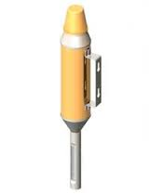

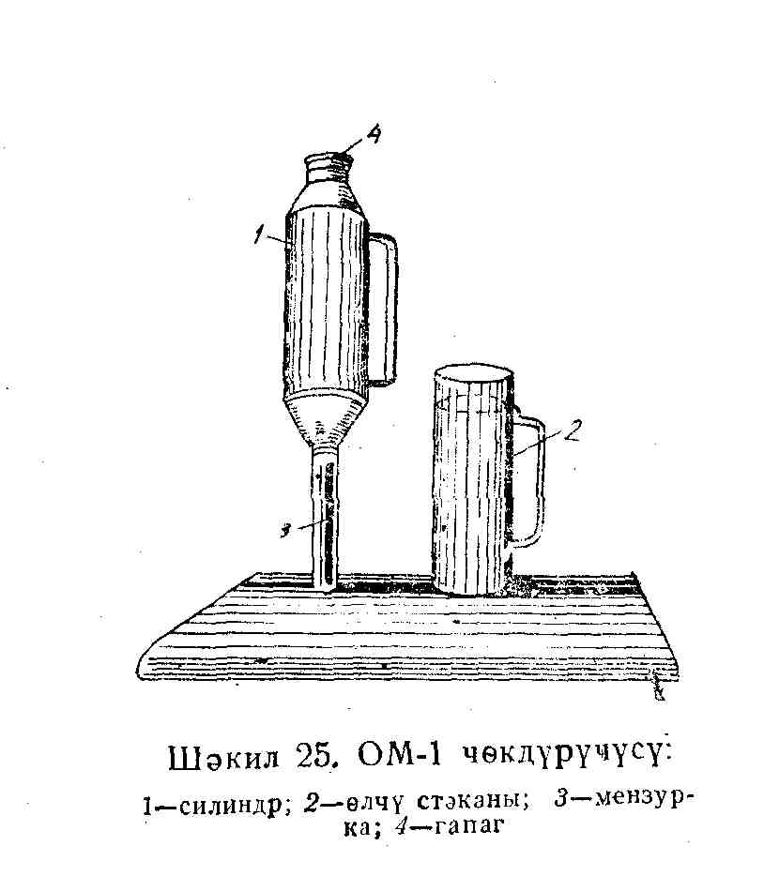

Şəkil 9.6. OM-1 çökdürücüsü:1-silindr, 2-ölçü stəkanı, 3-menzurka, 4-qapaq

Çökmüş qumun miqdarı:

*Г=(V/Vr)100%*

Burada, *V* – çökən qumun həcmi, %;

*Vr* – qarışığın həcmi, %.

Məhlulda çökən qumun miqdarı:

*Г=2V%*

Burada, *V* – çökmüş qumun sm3 ilə həcmi və ya çökmə bölgülərinin sayıdır.

**Gilli məhlulun stabilliyi** onun tərkibində olan bərk hissəciklərin asılı vəziyyətdə qalması qabiliyyətinə deyilir. Gilli məhlullar nə qədər dayanıqlı olarsa, qazıma texnologiyasının tələblərini bir o qədər ödəmiş olar. Məhlulun stabilliyi C ilə işarə edilir. Stabillik iki üsulla ölçülür:

1-həcmi 100 sm3 olan silindr içərisinə qazıma məhlul doldurularaq 24 saat saxlanılır; bu müddətdə məhlulun üst hissəsində alınan şəffaf qatın ümumi hissəyə nisbəti faizlə təyin olunur və buna çökmə üsulu deyilir;

2- həcmi 100 sm3 olan silindr içərisinə qazıma məhlulu 24 saat saxlanıldıqdan sonra onun üst və alt hissəsinin sıxlığı ölçülür.

Sıxlıqlar arasındakı fərq az olduqda, belə məhlula ***stabil məhlul,*** çox olduqda isə **qeyri-stabil məhlul** deyilir.

**Gilli məhlulda qazın miqdarı.** Qazıma məhlulda qazın midarını təyin etmək üçün OH-1 tipli cihazdan istifadə edilir (şəkil 9.7). Qazıma prosesində qaz quyuya aşağıdakı hallarda daxil ola bilər:

1)yüksək təzyiqli və yaxşı keçiricili layları böyük sürətlə qazıdıqda;

2)quyu divarında gil qabığının lazımınca möhkəm olmaması və ya gilli məhlul sütunu təzyiqinin lay təzyiqindən az olması nəticəsində qaz quyuya diffuziya etdikdə;

3)alətin qaldırılması zamanı quyunu qazıma məhlulu ilə vaxtında doldurmadıqda.

Qazıma məhlulu qazlaşdıqda adi məhlullardan aşağıdakı əlamətləri ilə fərqlənir:

a)məhlul dövranı vaxtı özlülük artır;

b)məhlulun sxılığı azalır;

c)məhlul nov sistemi ilə axdıqda ondan hava qabarcıqları ayrılır və s.

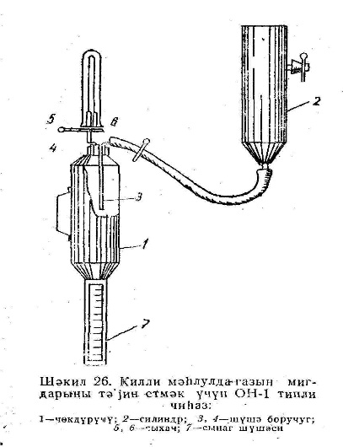

Şəkil 9.7. Qazıma məhlulda qazın midarını təyin etmək üçün OH-1 tipli cihaz:1-çökdürücü, 2-silindr, 3,4-şüşə borucuq, 5,6 – sıxac, 7-sınaq şüşəsi

**9.48.5.Qazımada neft emulsiyalı və neft əsaslı məhlulların tətbiqi**

Neft emulsiyalı məhlulun adi gilli məhlullara nisbətən bir sıra üstünlükləri olduğuna baxmayaraq, o, hələ geniş yayıla bilməmişdir. Onun üstünlükləri aşağıdakılardır:

1.Mexaniki sürət artır;

2.Bir baltaya düşən metrlərin sayı artır;

3.Lülənin diametri nominal diametrə yaxın olur;

4.Qazıma borularının tutulma təhlükəsi azalır;

5.Suvermə və quyu divarında qabıq əmələ gəlməsi, eləcə də məhlulun yapışqanlığı azalır və emulsiyanın bəzi xassələrinin idarə edilməsi asanlaşır.

Qüsurlu cəhətlər:

1.Süxur nümunəsi götürüldükdə nümunəyə neft hissəcikləri çökür və onu çirkləndirir;

2.Baha başa gəlir;

3.Belə məhlullarda bəzən dayanıqlıq aşağı olur;

4.Qazıma avadanlıqlarındakı rezin hissələrin işdən çıxmasına səbəb olur.

Neft əsaslı məhlulların suverməsi sıfra yaxın olur. Odur ki, quyu divarında gil qabığının qalınlığı nazikləşir və bu qabıq neftdə tez həll olub dağıla bilir. Bu səbəbdən də məhsuldar layları açarkən neft əsaslı məhlullardan istifadə edilməsi tövsiyə olunur.

Neft əsasında hazırlanan məhlullar neftli qazlı layların (xüsusilə zəif təzyiqli) açılmasında, çox dərin quyuların yüksək quyu dibi temperaturu şəraitində qazılmasında, xüsusən duzlu süxurların açılmasında yaxşı nəticələr verir. Neft əsaslı məh-lulların keyfiyyət parametrləri quyu şəraitindən asılı olaraq çox böyük həddə dəyişir. Məsələn, məhlulun sıxlığı 0,9q/sm3-2,2q/sm3-ə qədər, özlülük T=35-“axmaz” və s. parametrlər çox böyük həddə dəyişir. Bu məhlulları buruq şəraitində hazırlamaq üçün bitumu gil qarışdırana tökür, 303-3130K-ə qədər sönməmiş əhəng əlavə edirlər.

Bu zaman buxarın və suyun təsirindən əhəng sönür və gil qarışdıranda temperatur (100-1200S) çatır. Beləliklə, məhlulun tərkibində su tamamilə buxarlanır və neft əsaslı susuz məhlul alınır.

Qabaqcıl qazmaçılar neft əsaslı susuz məhlulları çox adi üsulla bitum-əhəng tozu ilə alırlar. Bunun üçün qəbul çəninə dizel yanacağı (solyarka) tökülür və nov sistemində bitum əhəng tozu ilə suyun qarışığı dövr etdirilir.

1m3 neft əsaslı məhlulda 0,65m3 dizel yanacağı və 4,9 kq bitum-əhəng tozu olur. Sıxlığı 1,5 q/sm3 olan məhlulda bunların nisbəti 2:1 olur. Nisbət 1:1 olduqda məhlulun sıxlığı artır. Yeni əlavə edilən su əhəngin 20%-i qədər olur. Bitum-əhəng tozu xüsusi zavod şəraitində üyüdülərək kağız kisələdə buruğa gəti-rilir. Quyuların qazılmasında sulu dispers mühitin qazıma məhlulunda neft ilə əvəz olunma bir sıra üstünlüyə malikdir.

Neft əsaslı məhlullarda (**NƏM**) dispers sistem kimi dizel yanacağı, dispers faza kimi isə - oksidləşdirilmiş bitumdan istifadə edilir. Deməli, gilli məhlul ilə müqayisə etdikdə, burada gil rolunu bitum, su rolunu isə - dizel yanacağı görür. Gilli məhlulda struktur yaratmaq xüsusiyyətinə malik olan gil hissəciklərindən fərqli olaraq, bitumun hissəciklərində, əlaqəli dispers sistem yaratmaq xassəsi zəifdir. Ona görə də, neft əsaslı məhlullara bir qədər struktur yaradan məhlul əlavə edilir.

Neft əsaslı məhlullarda əsas dispers faza oksidləşdirilmiş bitumdur.

Bitum mazutdan yağ çəkilməsi prosesindən alınır. Havanı ərimiş bituma vurmaqla oksidləşdirilmiş bitum alınır. Oksidləşdirilmiş bitum və neft əsaslı sadə sistemlərdə qazıma məhlulunun re-septinin təyini üçün neftin aromatlı və ya parafinli olması vacib şərtdir. Oksidləşdirilmiş bitum məhlulda 8-45% təşkil edir.

NƏM hazırlamaq üçün istifadə olunan bitum, müəyyən xüsu-siyyətlərə malik olmaqla, kolloid hissəciklər yaratmaqla, dizel yanacağında həll olma xüsusiyyətidir.

Qazıma məhlulunun tərkibinə daxil olan NƏM-in tərkibi:

1.Həcmə görə:

Karbohidrogen məhlulu (dizel yanacağı) 60-65%

oksidləşdirilmiş bitum 15-25%

əhəng-sönmüş əhəng 20-30%

Kaustik soda, NaOH 1%

ПАВ, səthi aktiv maddə 0,75-1,5%

Alınan məhlulla ИБР (əhəngli-bitumlu) məhlul deyilir.

2.Dizel yanacağı 70-85%

Oksidləşdirilmiş tozvari bitum 15-20%

Oksidləşdirilmiş parafin 1,0%

Kaustik soda 1,0%

Bu reseptin mənfi cəhəti odur ki, NƏM hazırlamaq üçün, kom-ponentləri qarışdıran mexanizm 60-800S-ə qədər qızdırılmalıdır.

Soyuq halda bitum, dizel yanacağında həddindən gec həll olur. Struktur yaradıcı kimi kalsium oksidindən istifadə etməklə göstərilən çatışmamazlığı xeyli aradan qaldırmaq olur ki, bu da aşağıdakı reseptə verilib:

3.Dizel yanacağı 60-65%

Oksidləşdirilmiş tozvari bitum 14-17%

Tozvari kalsium oksidi 10-40%

Su 3-8%

Belə məhlulları ağırlaşdırmaq üçün quru ağırlaşdırıcılardan istifadə etməklə, məhlulun sıxlığını 1-2,5q/sm3 arasında almaq olar.

NƏM-in sıxlığı 0,9q/sm3 və tərkibində olan əhəngin miqdarından asılı olaraq daha çox sıxlığa malikdir. Əgər NƏM-dan istifadə zamanı sərbəst suyun kimyəvi əlaqəli suya çev-rilməsi tələb olunarsa, onda sönməmiş əhəngdən istifadə olunur:

CaO+H2O→Ca(OH)2

56kq CaO ya 18kq su düşür.

NƏM-ə qatılacaq əhəngin miqdarı aşağıdakı düsturla tapılır:

Ca=

Burada, V – NƏM-in həcmi, m3

B – məhlulun tərkibindəki su, %

A - əhəngin aktivliyidir, %

NƏM almaq üçün resept:

1m3 dizel yanacağı, 800kq

sönməmiş əhəng, 300 *l* su,

300 *l*  50% kaustik soda, 76 kq yağlı turşuların duzları.

Qarışdırılma zamanı əhəngin sönməsindən sonra qarışıq 129-1500S-ə qədər qızmış və ona 1,76m3 mazutla dizel yanacağının qarışığını ağırlaşdırmaq üçün isə 800 kq əhəng vurulur. NƏM-də suyun miqdarı iki üsulls təyin edilir:

1.Suyun kiçik konsentrasiyasında Dina və Starka cihazı;

2.Su konsentrasiyası 11%-dən çox olduqda sentrifuqa cihazı ilə.

NƏM-in mənfi cəhətləri:

1.Elektrometriki içlər çətinləşir;

2.İş yeri və fəhlələrin iş paltarları çirklənir;

Qazıma məhlula nisbətən üstünlüyü:

1.Qazıma məhlulunun tələb olunan xüsusiyyətlərinin saxlanması üçün az xərc tələb olunur;

2.Qazıma kəmərinin qoruyucu kəmərlərə sürtülməsindən yeyil-məsi azalır;

3.Korroziyaya uğrama zəifləyir;

4.Yaxşı keçirici laylarda süzülmə yoxdur.

Qazıma prosesində NƏM-lərə su daxil ola bilər və ya o, xüsusi olaraq əlavə olunur. Dövran zamanı bu su dispersləşir və NƏM-ə eyni ölçüdə xırda damcılar şəklində paylanır, daha doğrusu dispers mühitdə karbohidrogen əmələ gəlir.

**Sintetik əsaslı qazıma məhlulları.**

Hidrofoblu emulsiya məhlulunun (**HEM**) tərkibi 30-80%-i su-dur. 1m3 HEM almaq üçün:

dizel yanacağı, *l*, 600-650

tozvari bitum, kq, 1100-1400

sönməmiş əhəng, kq, 190-300

su,  *l*, 30-60

anionoaktiv ПАВ,%, 1,1-2,5

Hazır HEM tərkibində 150-400 l dizel yanacağı , 20-70 kq bitum, 40-150 kq əhəng, 5-12 kq ПАВ, 300-800l su.

Ağırlaşdırılmış HEM-in parametrləri: ρ=1,03-1,1 q/sm3, T=70-1000san, θ=4-200 mq/sm2.

HEM-n NƏM-ə müqayisədə əsas üstünlüyü 2-4 dəfə ucuz olmasıdır. HEM-dan məhsuldar layın açılması və duzlu süxurların qazılmasında istifadə edilir.

Sintetik əsaslı invert -emusiyalı qazıma məhlullarından (İEQM) (rusca-ИБР) ən geniş yayılanı Halliburton firmasının məhlulu olan ACCOLADE,ENCORE və İNNOVERT qazıma məhlullarıdır.

İnvert -emusiyalı qazıma məhlulları gilsiz məhluldur.O,qazıma zamanı dövranda itkiləri azaldır,qazıma sürətini artırır,quyu lüləsini möhkəmləndirir.

Baroid firmasının gilsiz sintetik əsaslı qazıma məhlulu olan ACCOLADE-nin qilli məhlullara nisbətən üstün cəhətləri:

1-qazıma məhlulunun dəyanətli xassələri geniş intervallardadır(4-2500S);

2-tez dağılan gel strukturuna malikdir;

3-qazıma məhlulunu hərəkətə gətirmək üçün nasosun kiçik təzyiqi lazımdır.

**9.48.6. Qazıma məhlulların kimyəvi emalı və onların tələb edilən miqdarının təyini**

Quyular həmişə normal məhlulla qazıla bilmir və məhlulun müəyyən keyfiyyət parametrləri tələb edilir. Xüsusilə, qazılan quyuların dərinliyi artdıqca bu tələbat daha da artır.

Müəyyən özlülüyə, statik və dinamik sürüşmə gərginliyinə, mi-nimum suverməyə və yüksək stabilliyə malik gilli məhlullar, xüsusi kimyəvi maddələrlə emal olunduqdan sonra əldə edilir. Gilli məhlulların emalı ya idtidai, ya da təkrar olur. Adi normal gilli məhlul 1-ci dəfə kimyəvi emal ilə, emal edilmiş məhlullar sırasına keçir. Emal edilmiş gilli məhlulun əldə edilmiş para-metrlərini saxlamaq üçün müəyyən vaxtda onu təkrar, əlavə olaraq kimyəvi emal edirlər. Emal edilmiş gilli məhlul quyuda dövran etdikdə, qazılmış süxur hissələrinin ona qarışması nəti-cəsində, məhluldakı kimyəvi maddələrin konsentrasiyası azalır və bu da məhlulun parametrlərinin dəyişməsinə səbəb olur.

Gilli məhlula etdiyi təsirə görə kimyəvi maddələr iki hissəyə ayrılır:

1.Elektrolitlər, struktur təşkil edən maddələr; bunlar məhlulun özlülüyünü azaldanlar, bu maddələr suverməilə bərabər sürüşmə gərginliyini də azaldır;

2.Eyni zamanda kolloid və elektrolitlər məhlulun suverməsini azaldır, bu maddələr suvermə ilə bərabər sürüşmə gərginliyini də azaldır.

Qazıma məhlulu aşağıdakı məqsədlərlə kimyəvi emal edilir:

1.Bərk fazanın disperslik dərəcəsini artırmaq yolu ilə keyfiy-yətsiz məhlulun gill əmələ gətirmə xassəsini artırmaq;

2. Qazıma məhlulun su verməsini və gil qabığının qalınlığını azaltmaq;

3. Qazıma məhlulun statik sürüşmə gərginliyini tənzim etməklə tiksotropluq əmaslını artırmaq;

4.Qazıma zamanı özlülüyü artan qazıma məhlulun köpüyünü azaltmaq və ya köpüklənməyə yol verməmək;

5.Qazıma zamanı davamsız layların dayanıqlığını artırmaq;

6.Məhsuldar layı çirkləndirmədən qazımaq;

7.Çox dərinliklərdə rast gələn böyük lay temperaturunda qazıma məhlulun keyfiyyətini saxlamaq;

8. Qazıma məhlulun laya udulmasının qarşısını almaq;

9.Su təzahürlərinin qarşısını almaq, duzlu və ya gipsli layları açdıqda qazıma məhlulunun gill əmələ gətirmə qabiliyyətini artırmaq;

10.Qazıma məhlulunun sıxlığını artırdıqda ona qarışdırılmış ağırlaşdırıcı maddə zərrəciklərini qarışıq halında saxlayıb, çök-məyə imkan verməmək.



Şəkil 9.8.Kimyəvi reagentlər

Bildiyimiz kimi, qazıma prosesində qazıma məhlulunun tələb olunan sıxlığı aşağıdakı ifadədən tapılır:

3

Burada, ∆P=1,5-2,0 MN/m2  götürülür.

Düsturdan göründüyü kimi, məhlulun sıxlığı lay təzyiqi ilə əlaqədardır. Elə hallar olur ki, quyuda dövran etdirilən məhlulun sıxlığını 2,2-2,3 q/sm3-a çatdırmaq lazım gəlir. Bəzi ədəbiyyatda göstərilir ki, məhlulun sıxlığı 1,25 q/sm3-a qaldır-maq üçün ağırlaşdırıcı maddələrdən istifadə olunur.

Belə maddələrdən barit (BaSi), hematit (Fe2O3), maqnetitli qum-lar, manqan filizi və s. göstərmək olar. Bunlar üyüdülmüş toz halındadır.

**Suverməni azaldan reagentlər**:Rusiya istehsalı olan karboksil-metil-sellüloz (KMS), kondensə edilmiş sulfit spirt cecəsi (KSSC), nişastalı reagentlər və hidroliz edilmiş poliakrilonatril (hipan);ANİ standartına uyğun : sulfidləşdirilmiş fenol-formaldrqidli qətran-SMP-II. Bu dərin və çox dərin quyularda istifadə edilir.Məhlula 2% həcmində əlavə edilir, poliamin selloza PAC R,PAC HV,PAC LV,propilen polimer LY-1.

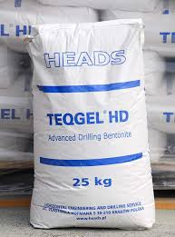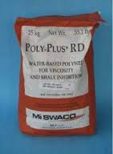

Şəkil 9.9. Suverməni azaldan reagentlər

**Karboksil-metil-sellüloz (KMS)** – ağ kimyəvi və lifli mad-dədir; dərin quyuların qazılmasında yaxşı stabilləşdirici kimi işlədilir.

Kolloidlik dərəcəsini qaldırmaq üçün qazıma məhlulunu *KMS* ilə işləyirlər. KMS məhlulun suverməsini və SSG-ni azaldır. Lakin KMS-in bir sıra qüsurlu cəhətləri vardır:

1-baha başa gəlir;

2-quyudakı temperatur 1000C-dən artıq olduqda təsirini itirir;

3-lay duzları məhlula daxil olduqda KMS öz təsirini itirir.

**Kondensə edilmiş sulfit spirt cecəsi (KSSC)** üç modifkasiyada işlədilir:

1.KSSC-1-şirin suda, duzluluğu 10% olan sularda hazırlanmış gilli məhlullarda işlədilməsi faydalıdır;

2.KSSC-2-kolloidliyi 10%-dən artıq olan məhlullarda işlədilməsi yaxşı nəticə verir.

3.KSSC-3 -quyuda temperatur 1000S-dən artıq olduqda işlədilir.

Baza məhlulunun hazırlanması və onun struktur-reoloji xassələrini və filtratını tənzim etmək üçün ümumi məqsədli kimyəvi reagentlərdən istifafə olunur.

Bunlara müxtəlif funksional təyinatlı reagentlər aiddir:

1.pH-ı idarə etmək üçün;

Orqanik olmayan maddələr: əsas (kaustik soda NaOH, əhəng Ca(OH)2, turşulu (natrium karbonatı Na2CO3) qələvili (bikarbonat natrium NaHCO3) duzlar.

2.Struktur əmələgətirən kolloidlər. Bu materiallar məhlula tiksotropik xaarkteristika verir. Bunlar orqanik olmayan kolloidlər-gillər (bentonit, asbest), neft əsaslı məhlullar üçün bitumlardır.

3.Filtrasiyanı və suverməni azaldanlar qumatlı reagentlər – KQR liqnosulfonatlar – KSSB-1, KSSB – 2, KSB-3, kraxmal, KMS.

4.Durulaşdırıcı (sıyıqlaşdırıcı) kimyəvi reagentlər. Xüsusi məqsədlər üçün: inqibirləşdiricilər (gips, əhəng), temperatur sabitləşdiricilər, xrompik.

Yağlayıcı maddələr, SMAD-1. Köpüksöndürən – ПАВ-lar.

Kondensləndirilmiş sulfit-spirt bardası (cecəsi) KSSB – 4 modifikasiyada: KSSB, KSSB-1, KSSB-2, KSB-3 (КССБ, КССБ-1, КССБ-2, КССБ-3). Məhlulun temperaturu 150-1600S , kalsium duzları 2-3% olarsa, KSSB yaxşı nəticə verir.

KSSB-nin optimal əlavəsi 1-5%-dir. KSSB kraft meşoklarda 40kq olur. Minerallaşmış duzlu məhlulları işləmək üçün 1:1-dən 5:1-ə nisbətində KSSB və KMS götürülür. Reagentdə quru KSSB-nin miqdarı reagent həcminin çəki ilə 30%-ni təşkil edir. Kaustik sodanın miqdarı 4-6% olur.

КССБ-30-4, КССБ-30-3, КССБ-30-6.

Vahid həcm kimyəvi reagent hazırlamaq üçün KSSB –nin tələb edilən həcmi:

VKSSB=

Burada, ρ – reagentdə olan quru KSSB-nin miqdarı, %

Vreag – hazırlanacaq reagentin həcmi,

– KSSB məhlulunun xüsusi çəkisi,

m – məhlulda olan quru maddələrin həcmi

Kraxmal (C6H10O5)x. Məhlula 1,5-2,5% optimal əlavə sayılır.

KMS-karboksimetilsellülozanın üç modifikasiyası var: КМЦ-85/250; КМЦ-85/350; КМЦ-85/500;

250,350,500 – polimerləşmə dərəcəsini

85 - əvəzləmə dərəcəsidir

Onun optimal əlavəsi 0,5-2%-dir. 25kq-lıq kraft meşoklarda buruğa gətirilir. Durulaşdırıcı kimyəvi reagentlər: nitroliqnin, igetan, polifenol, meşə kimyası reagenti ПФЛХ, ferroxrom-liqnosulfonat ФХЛС.

**Özlülüyü azaldan reagentlər.** Bunlar aşağıdakılardır: sulfir spirt cecəsi (SSC); sulkor (tünd rəngli maddədir, palıd ağacı köklərinin sulfidləşdirilmiı qələvi ekstraktıdır); oksidləşmiş liqnin və ya xlorliqnin (sarımtıl qəhvəyi rəngli maddidir), PFXL (tünd qəhvəyi rəngdə bərk maddədir, suda və qələvi məhlullarda yaxşı həll olur), sintan-5 (qəhvəyi rəngli aşılayıcı maddədir, toz halında olur), zeytun ekstraktı (tünd qəhvəyi rəngli bərk maddədir, zeytun kötüklərinin sulu ekstraktının sulfitləşməsindən alınan məhsuldur),ABŞ-da ekstrat-kvebraxo,nolifosfat –natrum istifadə olunur.

**9.48.7.Qazıma məhlulunun ağırlaşdırıcıları və onların tələb edilən miqdarının təyini**

Neft və qaz quyuların qazılmasında baş verən fontan hadisəsinin təhlili göstərir ki, onun əsas səbəbi quyu dibinə olan təzyiqin azalmasıdır. Odur ki, qazıma zamanı quyu dibinə olan təzyiq lay təzyiqindən bir qədər artıq olmalıdır.

Qazıma məhluluna gil əlavə etməklə onun xüsusi çəkisini (sıxlığını) yalnız 1,25-1,30q/sm3-a qədər artırmaq olur. Bundan artıq gili olan məhlul çox qatı olduğu üçün qazımada tətbiq edilmir. Odur ki, gilli məhlullar yüksək dispersli ağır mine-rallarla ağırlaşdırılır.

Toz halında olan belə minerallara - **ağırlaşdırıcı**, qazıma məh-lulu sıxlığının artırılması prosesinə isə **ağırlaşdırma** deyilir.

Ağırlaşdırıcılar üyüdülmüş quru və rütubətli halda olurlar. Quru üyüdülmüş ağırlaşdırıcılar narın toz halında (təbii nəmliyi 1-2%), rütubətli üyüdülmüş ağırlaşdırıcılar isə - ağır kütlə şəklində daşınır. Bu kütlədə suyun miqdarı çəkisinin 8%-i qədər olmalıdır, lakin bəzi hallarda 12%-ə qədər olur ki, bu da qazıma məhlullarını ağırlaşdırılması zamanı durulması və onun sıxlığının azalmasına səbəb olur.

Ağırlaşdırma zamanı müəyyən dərəcədə qazıma məhlulunun özlülüyü və SSG-ni artır. Özlülüyün qazımada artma səbəbləri aşağıdakılardır:

1.Məhlulda bərk fraksiyaların artması, xüsusilə onların yüksək dispersliyi;

2.Quru toz halında ağırlaşdırıcıları qazıma məhluluna əlavə etdikdə hava qabarcıqlarının əmələ gəlməsi;

3.Ağırlaşdırıcının tərkibində, qazıma məhlulunda ionlar əmələ gətirən, suda həll olan duzların olması.

Ağırlaşdırma zamanı özlülüyün artmasını məhdud-laşdırmaq, hava qabarcıqlarının artması və suda həll olan duzlarla mübarizə və ağırlaşdırıcının dispersliyini məhdudlaş-dırmaq yolu ilə mümkündür.

Bildiyimiz kimi, bentonit gil əsasında hazırlanmış qazıma məhlullarının sıxlığı 1,05-1,08q/sm3olur. Başqa tip gillərdən (kaolinit və hidroslyudalı) onların keyfiyyətinə görə qazıma məhlulunun sıxlığı 1,18-1,3 q/sm3 və xüsusi kimyəvi işlədikdən sonra sıxlığı 1,4-1,45 q/sm3-a qaldırmaq olur. Bu sıxlıqdan yuxarı məhlullar almaq üçün ağırlaşdırıcılardan istifadə olunur.

Verilmiş məhlula onun həcminə görə ağırlaşdırıcının kütləsinin 30%-i qədər əlavə edilməsi məsləhətdir. Bu ağırlaş-dırıcı suspenziyada özlülük 60 san, suvermə B=5÷6sm3 30 dəqiqədə olmalıdır.

Qazıma məhlulunda bərk fazanın saxlanması azdırsa, qazımanın texniki-iqtisadi göstəriciləri yaxşılaşır. Ağırlaşdırıcının sıxlı-ğının yüksək olması ilə məhlula onun həcminin çox əlavə olunması tələb olunur. Suda həll olan duzların təsiri ilə məhlulları ağırlaşdırdıqda onlarda koaqulyasiya hadisəsi baş verir.

Suda həll olan duzların ağırlaşdırıcıda 0,30-0,35%-dən çox olması mənfi təsir göstərir.

Mineral əsasın tərkibinə görə təbii filizlərdə olan ağırlasdırıcılar aşağıdakı növlərə bölünürlər:

1.Karbonatlı (mergel, əhəng daşı, dolomit, siderit);

2.Barit əsaslı;

3.Dəmir əsaslı (hematit, maqnetit, ilmenit);

4.Qurğuşun əsaslı (halenit);

**Karbonatlı ağırlasdırıcılar:**

**Mergel**-çöküntülü dağ süxurudur, kalsit (40-60%) və gilli materialdır. Onun sıxlığı 2,65q/sm3.Tətbiq sahəsi məhduddur.

**Əhəngdaşı** – çöküntü süxurudur,keramzit və kalsit əsaslıdır. Sıxlığı 2,7q/sm3-dur.

**Dolomit, Ca, Mg(CO3)2** – mineraldır, sıxlığı 2,8-2,9 q/sm3-dur. Mohs şkalasına görə bərkliyi 3,5-4-dür, tətbiq sahəsi məhdud-dur.

**Siderit** (dəmir karbonatı) FeCO3 – mineraldır, sıxlığı 3,8-3,9 q/sm3-dur, Mohs şkalasında bərkliyi 3,5-4-dür.

Məhsuldar layların açılmasında bu ağırlasdırıcılardan istifadə etmək məsləhətdir.

**Barit ağırlasdırıcıları. Barit BaSO4** – barium sulfatı - ağ rəng-li mineraldır, təmiz halda qarışıqsız sıxlığı 4,48 q/sm3-dur, Mohs şkalasında bərkliyi 3-3,5-dir. Təbiətdə onun tərkibində müxtəlif miqdarda qarışıqların olması (Fe2O3, Sr, Pb, Ra) üçün boz, qırmızı və sarı rənglərdə, sızlıqları 4,3-4,7 q/sm3 rast gəlinir.

Qazıma məhlullarında geniş istifadə olunanı baritdir.

Hal-hazırda 6 markalı barit konsentrasiyası zavodlarda buraxılır: КБ-1, КБ-2, КБ-3, КБ-4, КБ-5, КБ-6.

Barit ağırlaşdırıcıları 1,2,3 növdə olurlar. Bu konsentrasiyaların nəmliyi 10-12%-dir.

Toz halında kükürd turşulu baritin faizi: <95(BK-1); 92(BK-2); 90(BK-3); 87(BK-4); 85(BK-5); 80(BK-6)

**Dəmir əsaslı ağırlaşdırıcılar hematit Fe2O3** – dəmir filizləri mədəninin ən əsas mineralıdır; tünd qırmızı rənglidir; qarışıqsız sıxlığı 5,3 q/sm3-dur; Mohs şkalasında bərkliyi 5-6-dır. Təbii filizlərdə hematitin 54-60%-i qara və boz rəngdə olur, sıxlığı 4,15-4,4 q/sm3-dur. Hematit ağırlaşdırıcısı yüksək abrazivlidir.

**Maqnetit** FeO∙Fe2O3 – qara rəngli mineraldır, sıxlığı – 4,9-5,2 q/sm3-dur; Mohs şkalasında bərkliyi 5,5-6,5-dir.

Məhlulu ağırlaşdırmaq üçün filizin tərkibində 53-55% maqnetit olan poroşokdan, sıxlığı 4,9-5,2 q/sm3 istifadə edilir.

**İlmenit** FeO∙TiO2, sıxlığı 4,79 q/sm3-dur; Mohs şkalasında bərkliyi 5-6-dır. ABŞ-da tamponaj məhlulu üçün reklam olunur.

Dəmirli ağırlaşdırıcılar ТУ 39-035-94 əsasən: sıxlığı 4,15 q/sm3, nəmliyi 12,0%-dən az, suda həll olan duzların %-i 0,3-dən azdır.

**Qurğuşunlu ağırlaşdırıcılar.**

Halenit PbS – qurğuşunlu parıltı qurğuşun yataqlarının əsas mineralıdır, sıxlığı – 7,4-7,6 q/sm3, Mohs şkalasında bərkliyi 2-3. 2,3 q/sm3-dan artıq sıxlığı olan məhlul almaq üçün halinitdən istifadə olunur.

Bu ağırlaşdırıcını əlavə etməklə 3 q/sm3-dan artıq məhlul almaq olar.

**Qazıma məhlulunun ağırlaşdırılması.** Vahid həcm qazıma məhlulunu ağırlaşdırmaq üçün tələb edilən həmin ağırlaşdırıcının miqdarı (Qa) aşağıdakı düsturla tapılır:

Burada, – ağırlaşdırıcının sıxlığıdır, q/sm3

- qazıma məhlulunun ağırlaşdırmazdan əvvəl sıxlığı, q/sm3

2 - qazıma məhlulun ağırlaşdırmazdan sonra sıxlığı, q/sm3

n – ağırlaşdırıcının nəmliyidir, n=0, yəni ağırlaşdırıcı quru olarsa,

, t

Qazıma məhlulunu ağırlaşdırdıqda təbiidir ki, onun həcmi artır. Qazıma məhlul 1,30 q/sm3-dan 1,70 q/sm3-a qədər ağırlaşdırdıqda onun həcmi 15-16,5% artır. Vm həcmdə olan məhlulu ağırlaşdırmaq üçün lazım olan ümumi ağırlaşdırıcının miqdarı aşağıdakı düsturla hesablanır:

Qa.üm.=Vm∙ Qa

Vm – ağırlaşdırılacaq məhlulun həcmidir. Ölçü vahidi m3 ilə götürdükdə cavab tonla, sm3 ilə götürdükdə - qram ilə alınır.

**9.48.8.Qazıma məhlullarının hazırlanması və dövran sistemindəki yerüstü təmizləmə avadanlıqları**

Qazıma zamanı yuma mayesinə qazılmış süxur hissəcikləri daxil olur və bu hissəciklər ondan ayrılmalıdır. Əgər süxur hissəcikləri maye içərisində yığılıb qalarsa, bu, qazımada texnoloji çətinliklər əmələ gətirə bilər. Qazıma məhlulunun qazılmış süxurlardan təmizlənməsi və onun təkrarən quyuya vu-rulması qazıma prosesinin qarşıya qoyduğu ən mühüm məsələdir. Fırlanma qazılmasında (rotor üsulu) qazıma məhlu-lunun qazılmış süxurlardan təmizlənmə texnikası bu günə kimi böyük tarixi inkişaf yolu keçmişdir.Odur ki, qazıma mayesinin təmizlənməsi qazımada əsas amillərdən biridir.

**Müasir qazımada qazıma mayesi üç üsulla süxurdan təmizlənir:**

1.Nov sistemində çökdürmə üsulu;

2.Qazıma məhlulunu titrəyən ələkdən (vibrositadan) keçirmə üsulu (buna **mexaniki üsul** deyilir);

3.Sentrofuqa, hidrosiklon (fırlanma, mərkəzdənqaçma qüvvə-sindən istifadə) üsulu ilə.

Qazıma məhlullarının təmizlənməsi dedikdə dövran edən məhluldan süxur parçalarının və qazın ilə təmizlənməsi ilə bəra-bər ağırlaşdırıcının ayrılması də nəzərdə tutulur.

Qazıma məhlulu **dörd məqsədlə** təmizlənir:

1.Qazıma prosesində quyudan çıxan qazıma (gilli) məhlulun qazılmış süxur hissəciklərindən təmizlənməsi;

2.Təmiz məhlulu qəbul çəninə ötürməsi;

3.Quyudan çıxan qazıma (gilli) məhlulun qazdan təmizlənməsi – qazsızlaşdırılması;

4.Qazıma məhlulun ona qatılmış ağırlaşdırıcılardan ayrılması (regenerasiya prosesi).

Bunlardan ən vacibi birinci məqsəddir.

Müasir qazımada qazıma məhlulunu hazırlamaq üçün БПР-70 və БПР-40 avadanlığından(şəkil 9.11), hidroejektor qarışdırıcıdan, mexaniki qarışdırıcılardan (ПМ, ЛМ, ПМ2, ПЛ1, ПЛ2) istifadə olunur.

**БПР-70 texniki xarakteristikası:**

Bir blokda qarışığın sayı .......................................2

Qarışığın həcmi (ayrılıqda), m3..............................35

Qarışdırıcını hazırlamaq üsulu...mexaniki

Hidravlik ejektorlu blokun məhsuldarlığı, kq/san..10

Ölçüləri, mm..............................................6200x3300x8000

**Hidravlik qarışdırıcının texniki xarakteristikası:**

İşçi təzyiq, MPa........................................4,0

Çıxarılan keçiricinin diametri, mm..........16; 20; 30; 40

Məhlulun sərfi, *l*/san................................15-90

Ölçüləri, mm............................................335x170x2200

Çəkisi, kq..................................................33

**Mexaniki qarışdırıcının texniki xarakteristikası:**

Valın pərlə fırlanma sürəti, döv/dəq.....45,5

Qarışdırılan məhlulun diametri, mm.....950

Qarışdırıcının pərlərinin sayı...............6

Pərlərin hündürlüyü, mm.....................60

Qarışdırıcının inteqalı.........................motor-reduktor

Elektrik mühərrikinin tipi...................AO-42-4

Mühərrikin gücü, kW.........................5,5

Ölçüləri, m..........................................1430x950x3262

Çəkisi, kq............................................477

Bildiyimiz kimi qazıma məhlulunu hazırlamaq üçün mexaniki və ya hidravlik gilqarışdırandan istifadə edilir. Mexa-niki gilqarışdıranın həcmi 3,4 və ya 10 m3 olan silindrdən və onun içində fırlanan vallardan ibarətdir (şəkil 9.10). Valların üzərində bir-biri ilə 900 bucaq təşkil edən pərlər yerləş-dirilmişdir. Pərlərin ucu gilqarışdıranın gövdəsindən 30-35 sm məsafədə olur. gilqarışdıranda gil və suyun qarışığı o zaman məhlula çevrilir ki, qarışığın şərti özlülyü T=20-22 san olsun. Pərlər dəqiqədə 90 dövr edir. Elektrik mühərrikinin gücü 10kVt-dır. Gilqarışdıran buruq şəraitində vaxtaşırı, zavodda isə fasiləsiz işləyir. Fasiləsiz işləyən gilqarışdıranın məhsuldarlığı 5m3/saatdır.

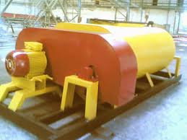

Şəkil 9.10. Mexaniki gilqarışdıran

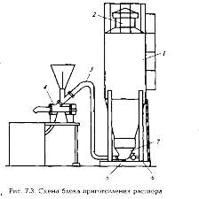

Şəkil 9.11.Məhlul hazırlanan blok:1-sillos;2-qapaq;3-boru xətti;4-qarışdırıcı;5-fundament;6-ventil;7-konus

Quyudan çıxan qazıma məhlulu süxur hissəciklərindən hidravlik və mexaniki yol ilə təmizlənir. Qazıma məhlulunun hidravlik üsul ilə təmizlənməsi üçün onun strukturunu pozmaq lazımdır – bunun üçün nov sistemində hər 5-6 m bir arakəsmələr qoyulur ki, bu da gilli məhlulun keçməsində onun strukturunu pozsun və bərk hisəciklər nov sistemində çöksün (şəkil 9.12).

Qazıma tarixində nov sistemi üsulu, anbar üsulu, mexaniki üsul bir-biri ilə əlaqədar olaraq həyata keçirilmiş və hər dəfə yeni üsul köhnə üsulu sıxışdırıb aradan çıxarmışdır.

Nov sistemi, adətən, 40-60sm dərinliyində, 60-70sm enində və 30-50m uzunluğunda olur. Nov sistemində, süxurun və mayenin sıxlıqları fərqi ilə müəyyən edilən ağırlıq qüvvəsinin təsiri altında süxur hissəcikləri çökür. Nov sisteminin mailliyinin (1:100) də böyük əhəmiyyəti var, çünki novda mayenin axın sürəti bununla müəyyən edilir. Novda məhlulun axın sürəti 14-18sm/san olmalıdır.

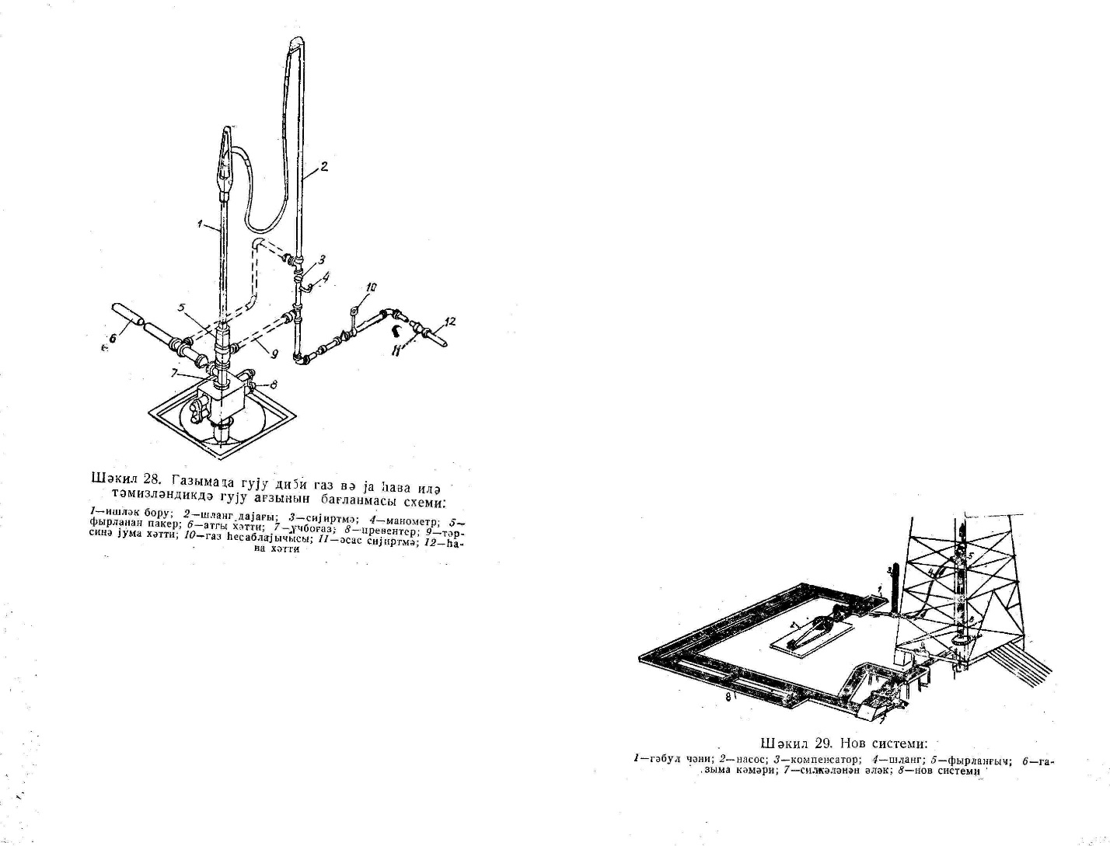

Şəkil 9.12. Nov sistemi:1-qəbul çəni, 2-nasos, 3-kompensator, 4-şlanq, 5-fırlanğıc, 6-qazıma kəməri, 7-silkələnən ələk, 8-nov sistemi

Qazıma məhlulunu hazırlamaq üçün sadə üsul şəkil 9.12-də, qazıma məhlulunun üç pilləli təmizləmə sxemi isə şəkil 9.13-də göstərilib.

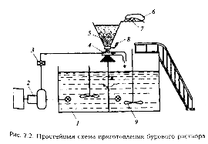

Şəkil 9.12.Qazıma məhlulu hazırlamaq üçün sadə üsul:1-məhlul çəni;2-nasos;3-siyirtmə;4-soplo;5- qif;6-gil meşoku;7- pıçaq;8-şiber;9-mexaniki pərlər

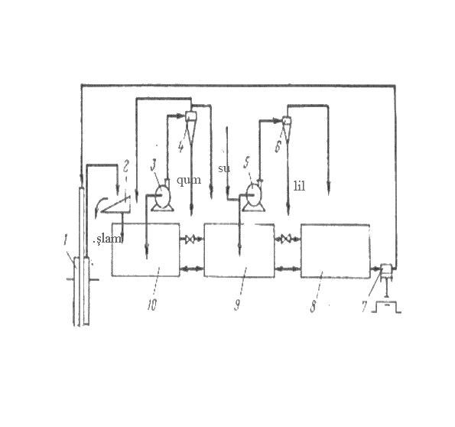

Şəkil 9.13.Qazıma məhlulunun üç pilləli təmizləmə sxemi:1-quyu;2-titrəyən ələk;3,5-mərkəzdənqaçma nasosu;4-qumtəmizləyən;6-liltəmizləyən;7- qazıma nasosu;8,9,10-məhlul çənləri;

Anbar üsulunda təmizləyici sistem təkcə anbardan ibarətdir və burada qazılmış süxurlar anbarın dibinə çökərək məhlul təmizlənir.

Qazıma texnikasında məhlulların təmizlənməsi üçün hidrosiklon tətbiq olunur (şəkil 9.14). O, konusvari diffuzordan ibarətdir. Giriş borusundan gələn və lülədən keçən qazıma məhlulu diffuzora toxunan istiqamətdə daxil olur, mərkəzdənqaçma qüvvəsinin təsiri altında maye borusundan nov sisteminə tökülür; ağır süxur hissəcikləri isə həm mərkəzdənqaçma qüvvə-sinin təsiri altında, həm də öz ağırlığı ilə kənara atılır.

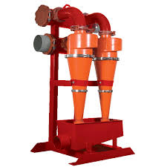

Şəkil 9.14. Hidrosiklon

Süxurun mexaniki və sentrofuqa (hidrosiklon) üsulu ilə mayedən ayrılması daha səmərəlidir.

Maye titrəyən ələklə təmizləndikdə, süxurun xırda hissəcikləri ələkdən keçıb, yenə də onun içində qalır. Odur ki, müəyyən vaxtdan sonra qazıma mayesini qismən təmizləmək lazım gəlir. Qazıma məhlulunda hissəciklərin həcmi miqdarı, 4% artıq olduqda, o, qismən təmizlənməlidir.

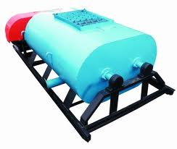

Şəkil 9.15. Sentrofuqa

Qazıma məhlulunu şlamdan təmizləmək üçün kompleks mexaniki vasitələrdən istifadə edilir. Bunlar vibrosito (titrəyən ələk) parallel birləşdirilmiş hidrosiklon (qum və lil təmizləyici), separator (hidrosiklon əks dövranda işləyən sentrofuqa), giltəmizləyəndən ibarətdir.

Kiçik dispersli hissəciklər qazıma məhlulunun intensiv olaraq birləşdiyindən onları əvvəl flokulyar reagentlərlə (poliakrilamid, metas, M-14 və b.) işləmək lazımdır.

Məhlulu təmizləmək üçün avadanlığın seçilməsinin konkret şəraiti nəzərə almaq lazımdır. **Şlamdan qazıma məhlulunu təmizləmək üçün aşağıdakı tələblər qarşıya qoyulur:**

1.Maksimal dövran edən qazıma məhlulunu hər hansı avadanlıq (və ya cihaz) buraxmaq qabiliyyətinə malik olmalıdır;

2.Dövran sistemində aparat təmizləmə üçün ardıcıllığa riayət edilməlidir: quyu-qaz separatoru- şlamdan kobud təmizləmə (vibrosito) bloku- şlamdan xırda təmizləmə (qum, iltəmizləyən) bloku –bərk fazanın tərkibini tənzimləyən (hidrosiklon, giltəmizləyən, sentrofuqa) blokdan (şəkil9.13);

3.Hər bir qurğu öz funksiyasını yerinə yetirməlidir. Hər bir avadanlıq təmizləmə gücünə görə planlaşdırılır, bunlar şlam hissəciyinin son ölçüsünə görə: vibrosito üçün -75mkm, qumtəmizləyiciyə - 40, iltəmizləyici üçün- 25, sentrifuqa – 5mkm- a nəzərdə tutulur;

4.Ağırlaşdırılmamış məhlul üçün üç pilləli sistem: vibrosito (I-ci pillə), qumtəmizləyici (II pillə), liltəmizləyici (III pillə) tətbiq edilir;

5. Ağırlaşdırılmamış məhlul üçün iki pilləli sistem: vibrosito (I-ci pillə), hidrosiklon separatoru (II pillə) nəzərdə tutulur.

BC-1 tipli titrəyən ələk (vibrosito) (şəkil 9.16) qazıma məhlulunu təmizləmək və onun qazını almaq üçündür. Ələk dəqiqədə 1420, 1600, 1800, 2000 dəfə titrəyir, mailliyi 150, torun dəlikləri 0,16x0,16; 0,20x0,20; 0,25x0,25; 0,4x0,4; 0,9-0,9mm oilur. Tor - paslanmayan poladdandır.

**BC-1-in texniki xarakteristikası:**

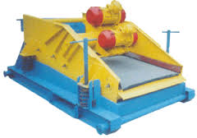

Şəkil 9.16.Titrəyən ələk

0,16x0,16 toru ilə təchiz edilmiş su ilə yuduqda

maksimal buraxma qabiliyyəti, m3/san.......0,038

İşçi səthi, m2........................... 1,8 2,67

Torun eni, mm...................... 1000 1300

Təmizlənən şlamın maksimal ölçüsü, mm.....0,16

Titrəmə amplitudu, dəq-1 ........1130

Ölçüsü, m................................3,0x1,85x1,64

Çəkisi, kq................................2162

Bu titrəyən ələk ağırlaşdırılmış (ρ=2,2q/sm3) və çox özlü, hətta axmayan qazıma məhlulunu belə yaxşı təmizləyir və qazını alır. Ələyin sürətləri onun titrəmə sayının dəyişməsinə imkan verir, bu da qazıma məhlulunun parametrərindən asılı olaraq iş rejimini təmin edir.

Quyudan çıxan qazıma məhlulu titrəyən ələyin şəbəkəsindən keçərək tərkibindəki iri süxur hissəciklərindən təmizlənir.

Şəbəkə maili olduğu üçün onun üstündə qalan iri hissəciklər kənara atılır və ələyin altında yerləşən nov sisteminə tökülür. Titrəyən ələk elektrik mühərriki ilə hərəkətə gətirilir. Elektrik mühərrikinin gücü 3 kW-dır.

Hal hazırda Rusiyada istehsal olunmuş BC-1, BC-2, CB-2Б tipli titrəyən ələklərində istifadə edilən paslanmayan polad setkalarının( torunun )dəliklərinin ölçüləri: 0,7 x 2,3; 1 x 2,3; 1 x 5; 0,16 x 0,16; 0,2 x 0,2; 0,25 x 0,25; 0,4 x 0,4; 0,9 x 0,9; 1,6 x 1,6; 2 x 2; 4 x 4 mm-dir.

ABŞ və Kanadada qazımaçıların ixtiyarında olan titrəyən ələklərdə 30 tipli ölçüdə setkalar (tərəfləri 1 sm-də 12 dəlikdən -80 dəliyə qədər): bunlardan kvadrat şəklində toxunmuş setkada 12 x 12; 20 x 20; 24 x 24; 32 x 32; 48 x 48 və 80 x 80 dəlik/sm; düzbucaqlı toxunmuşda isə 24 x 16 və 28 x 12 dəlik/sm olur.

Rusiyada istehsal olunmuş BC-1 titrəyən ələyində kaset formalı setkalar və dəliyinin ölçüləri 0,16 x 0,16; 0,2 x 0,2; 0,25 x 0,25; 0,4 x 0,4 və 0,9 x 0,9mm olur. Hər kaset setkanın bərkidilməsi üçün yaylı boltlarda 5 ton qüvvə və titrəmə tezliyi bir dəqiqədə 1130 və 1040 titrəyişlı vibrator quraşdırılır.

Bu titrəyən ələk ağırlaşdırılmış (sıxlığı 2,29q/sm3 qədər) və çox özlü, hətta axmayan qazıma məhlulunun parametrlərindən asılı olaraq iş rejimini təmin edir.

**BC-1 tipli titrəyən ələyinin əsas elementləri aşağıdakılardır:**

1 – Dəzgah çatısı (özül); 2 – Məhlul cərəyanını bölüşdürmək üçün qəbuledici; 3 – vibrator (ritmik titrəyiş gətirən aparat); 4 – Paslanmayan poladdan olan setka; 5 – Titrəyən rama (çərçivə); 6 – Amortizator; 7 – Təmizlənmiş məhlulun şlamı üçün altlıq (noddon);

“Baroid” firmasının mexaniki titrəyən ələyinin quruluşunda bir-birinin üstündə horizontal vəziyyətdə kaset (tor) yerləşdirilmişdir. Məhlul axını əvvəl birinci tora (dəliyinin ölçüləri 0,59mm) sonra ikinci tora (dəliyinin ölçüləri 0,177mm) tökülür. 1-ci torda şlamın hissəciklərinin ölçüsü 177 mkm və şlamın böyük hissəsinin ölçüsü 50-177 mkm-ə qədər təmizlənir. Titrəyən ələyin uzunluğu 3,35m, eni 1,82m və hündürlüyü 1,06-dir.

“Svako” firmasının torunun ölçüləri: 12; 16; 24; 32; 40; 56; 64 və 80 dəlik/sm-dir.

Son illər qazıma texnikasında tətbiq edilən hidrosiklonla qazıma məhlulun təmizlənməsi və ümumiyyətlə, məhluldan 0,02mm ölçüdə hissəciklərin ayrılması prosesində böyük əhəmiyyət kəsb edir.

**Hidrosiklon** sadə konusvarı diffuzordan ibarətdir.

Məhlul diffuzora toxunan istiqamətdə çəp lülə ilə daxil olub, çıxış borusu ilə xaric olur.

Diffuzora toxunan istiqamətdə daxil olan məhlul fırlanma hərəkəti alır. Bu zaman ağır hissəciklər mərkəzdənqaçma qüvvə-sinin təsiri nəticəsində diffuzorun divarlarına doğru meyl edə-rək, öz ağırlıqları ilə konusvarı səth üzrə aşağı sürüşür . Diffu-zorun aşağı hissəsinə toplanmış ağır hissəciklər aşağı dəlikdən xaric olur. Burada tullantıların miqdarı diametri 3mm-dən 20mm-ə qədər olan taxma borucuqlarla tənzim edilir.

Ağır abraziv hissələrdən azad olmuş və tənzimlənmiş məhlul, yuxarıya doğru meyl edib, çıxış borusundan xaric olur.Hidrosiklonun ən qalın hissəsinin diametri 45-50mm olur.

**ПГ-50 qumtəmizləyənin texniki xarakteristikası:**

Təmizlənmiş məhlulun buraxma qabiliyyəti, *l*/san...50

Hidrosiklonun qarşısındakı təzyiq, MPa

Maksimal .....................................................0,3

İşçi................................................................0,2

2,5q/sm3 sıxlığı olan

məhlulun hissəciklərinin ayrılması, mm......0,08

Hidrosiklonun daxili diametri, mm.............150

Hidrosiklonun sayı, əd................................4

Ölçüləri, mm...............................................1315x700x1250

Çəkisi, kq....................................................260

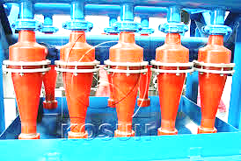

Şəkil 9.17 Qumtəmizləyici hidrosiklon

**Qazıma məhlulunun qazsızlaşdırılması.** Məhluldan qaz qabarcıqların ayrılmasına **qazsızlaşdırma** deyilir; bu əməliyyatda BC-1,BC-2 tipli titrəyən ələkdən və özüfırlanan separatorlardan istifadə olunur. Məhlulun özlülüyü azaldıqda, qaz qabarcıqlarının ölçüsü böyüdükcə və məhlulda temperatur çoxaldıqca qaz məhluldan bir o qədər tez təmizlənir.

Qazıma məhlul içərisindəki qaz qabarcıqlarının dağıdılıb ayrılma prosesinə qazsızlaşdırma (deqazasiya) deyilir. Məhlulun deqazasiyası, məhlul içində qazın həllolma dərəcəsindən və məhlulun xırda qaz qabarcıqlarını saxlama qabiliyyətindən asılıdır. Məhlulda saxlanılan qaz qabarcıqlarının ölçüsü, məhlulun statik sürüşmə gərginliyindən asılıdır. Qazıma təcrübəsində statik sürüşmə gərginliyi çox olan 1m3 məhlul içərisində 350 l-ə qədər qazın olması müşahidə edilib. Qazda təmizlənən üçün **DBC-II** qurğusundan istifadə olunur; texniki xarakteristikaları:

Buraxılma qabiliyyəti, *l/*san.............40-60

Deqazasiyadan sonra qalıq qazın tərkibi, %...≤2

İntiqalın gücü, kW...........................18

Olçüləri, mm..................2785x2200x2080

Çəkisi, t............................................2,2

Ağırlaşdırılmış qazıma məhlulundan ağırlaşdırıcı maddənin ayrılmasına **regenerasiya** deyilir. Ağırlaşdırıcının normallşdırılmasında 30% ağırlaşdırıcı maddənin qaytarılması nəzərdə tutulur. Ağır məhlula onun 3-4 həcmi qədər su əlavə etdikdə məhluldakı metsillər ağırlaşdırıcının zərrələrini batmaz vəziyyətdə saxlama qabiliyyətini itirir və ağırlaşdırıcının ən iri fraksiyaları çökməyə başlayır.

**Gilli məhlul hazırlayarkən quru gilin və suyun miqdarının təyin edilməsi.**Gilli məhlul hazırlanarkən onun sıxlığından asılı olaraq quru gilin və suyun hansı nisbətdə götürülməsinin əhəmiyyəti böyükdür. Quru gilin miqdarı aşağıdakı düsturla hesablanır:

Burada, - quru gilin sıxlığı, t/m3; - gilli məhlul üçün tələb edilən sıxlıq, t/m3;

- suyun sıxlığıdır, t/m3

**X FƏSİL. MAİLİ VƏ ÜFÜQİ QUYULARIN QAZILMASI**

**10.49.1.Maili quyuların qazılmasının tətbiqi sahələri**

Mail qazıma son illərdə inkişaf etməyə başlamışdır. Məhz buna görə də bu üsulun nisbətən qısa bir tarixi vardır. Doğrudur, geoloji kəşfiyyat işlərində və filizçıxarmada mail qazımadan hələ keçən əsrin ikinci yarısından istifadə edilmişdir, lakin o vaxt mail qazıma vasitələri çox sadə olmuşdur. Mail qazımanın neft sənayesində yeni bir qazıma üsulu kimi meydana çıxması və onun inkişaf tarixi quyunun əyrilik bucağını və azimutunu ölçən cihazların ixtirası ilə sıx surətdə əlaqədardır. Həmin cihazlar isə son illərin məhsuludur.

Quyudibi şaquli müstəvidən müəyyən istiqamətdə uzaq-laşan quyulara **mail quyular**deyilir.

Maili-istiqamətli quyuların rotor üsulu ilə qazılmasına 1934-cü ildə başlan­mış­­dır. Inhirafetdirici qurğu kimi ″uipstok″-dan is­ti­fadə edilirdi. Ancaq ro­­tor qazıma üsulunun bir sıra nöqsan­la­rı­na görə quyuda əyrilik bu­ca­­­ğının yığılması zamanı qarşıya bir çox çətinliklər çıxırdı. Quyuların əyilməsi prosesini təkmilləş­dir­mək məqsədi ilə 1924-cü ildən ideyası qoyulan turbin qa­zı­ma üsu­lundan istifadə edilməsi qərara alındı.

1935-ci ildə Bakıda bir kəşfiyyat quyusunda turbin qazıma üsu­­lu tətbiq edildi və bu üsulun məqsədəuyğun olması təsdiq olun­du. An­caq bu üsul bir bölməli turbin qazıyıcısında ciddi nöq­­sanların ol­du­ğu­na görə özünün geniş tədbiqini tapmadı. Maili istiqamətli quyu­la­rın qa­zılması üçün çoxpilləli turbin qazı­yı­cısının tədbiqinə böyük təlabat yarandı.

Birinci dəfə 1939-cu ildə Əzizbəyovneftdə maili quyuların qazıl­ma­sı üçün çoxpilləli turbin qazıyıcısı təlbiq edildi. Bu tətbiq qazıma kə­mə­rinin aşağı hissəsinin (QKAH) seçilməsinə və quyu­la­rın maili qazıl­ma­sına geniş imkan yaratdı.

Bakının Bibi-Heybət sahəsində 1941-ci ildə sənaye əhəmiy­yətli qurğu­da yer­lə­şən birinci maili quyu bütünlüklə turbin qazı­yı­cısı ilə qazıl­mış­dır. Bu qu­yunun dərinliyi 2356 m və inhirafı 220 m olmuşdur. O vaxtdan baş­layaraq turbin üsulu ilə çoxlu sayda maili quyu həm qu­ruda və həm də dənizdə qazılmışdır.

1946-1949-cu illərdə birinci dəfə Qaraçuxur, Köhnə-Bilgə, Türkan və Bibi-Heybət yataqlarında böyük dərinlik­də ma­i­li isti­qa­mətli quyuların qazılmasına başlanmışdır.

Qazıma məhlulunun aşağı keyfiyyətdə olması, turbin qa­zı­yı­­cı­la­rının quruluşunun qeyri mükəmməlliyi, qazıma nasosla­rı­nın gücünün kifayət qədər olmaması, eləcə də maili isti­qa­mətli qu­yu­ların qa­zıl­masında təcrübəsizlik görülən işləri çətin­ləşdirir, mü­rək­kəb­ləşmə­lər və ağır qəza halları yaradırdı.

1956-cı ildə Qum-dəniz yatağında və Lökbatan sahəsində də­rin maili istiqamətli quyuların qazılmasına başlanıldı. Qazıma vaxtı 1502, 175 və 219 saylı quyularda zenit bucağı 23°-yə inhirafı isə 320 m-ə qədər qaldırılmışdır.

Azərbaycanın dəniz sektorunda Böyük Vətən müharibə­sin­dən sonra neftçıxar­ma­nın inkişafında dönüş yaradıldı. Bu illərdə Pirallahı, Qum-dəniz, Gürən-dəniz, Neft Daşları, son­ra isə Səngəçal-dəniz və Bahar yataqları kimi böyük yataqların açıl­ması­na nail olundu. Xəzər-dənizi şelfində açılmış güclü neft və qaz ya­taq­larında qazımanın inkişafı üçün maili istiqamətli quyu­ların qa­zılmasında turbin üsulun­dan kütləvi tətbiq edilməsi tələb olunur­du. Bütün dəniz neft mədən işlərində yeni texnika və tex­no­logiya­nın tət­bi­qi eyni zamanda maili is­ti­qamətli quyuların qazılmasında da ge­niş vüsət almışdır.

Maili quyuların qazılması texnologiyasının işlənməsində və tədbiqində bir çox həll olunası texniki və texnoloji məsələlər mey­dana çıxmışdır.

Maili qazımanın bir çox tətbiq edildiyi sahələr vardır ki, onlardan ən geniş yayılanları aşağıdakılardır:

1-dənizdə vahid nöqtədən qrup (kut) halında quyuların qazılması;

2- planlaşdırılmış əlçatmaz yerlərin qazılması;

3-fontan vuran quyulara nəzarət üçün köməkçi quyuların qazılması;

4-yan lülənin qazılması;

5-potensial problemli zonalardan yan keçmək üçün qazıma;

6-minimal xərclə qazımaya nail olmaq üçün digər quyulara yaxın məsafədə qazıma;

7-məhsuldar layda üfüqi quyunun qazılması.

Çətin keçilən məhsuldar zonalara çatmaq üçün, məhsuldar layları mənimsəməkdən ötrü qazıma qurğusunun uzaq məsafədə yerləşməsi və maili qazıma tələb olunur.

Qazıma zamanı elə problemlər meydana çıxa bilər ki, bu da quyu dibinin tıxanmasından və müəyyən edilmiş zonalara çatmaq üçün maili qazımadan istifadə edərək yan lülənin qazıl-masının zəruriliyindən xəbər verir. Bundan əlavə, yan lülənin qazılması yeni quyulara və köhnəlmiş quyulara təkrar daxil olma yolu ilə yerinə yetirilir.

Quyu lüləsinin əyilməsinin fasiləsiz olaraq düzəldilməsindənsə, aşağı yatmış layda qazıma baltasının hərəkətindən tərpənişindən faydalanmaq üçün, verilmiş nöqtədən müəyyən məsafədə quyunun qazılması maili qazımadan istifadə etməklə az xərc tələb edən bir üsul ola bilər. Nəhayət, son vaxtlar üfüqi və çox-pilləli quyuların müəyyən məhsuldar laylarda qazılması maili qazıma texnologyasını və onun tətbiqini ən yüksək səviyyəyə çatdırmışdır.

Bəzi xüsusi əlavə tələblər istisna olmaqla, şaquli quyunun qənaətlə və uğurla qazılması üçün istifadə olunan avadanlıqlar və texnologiya ümumilikdə, maili quyunun qazılması üçün də istifadə olunur.

Belə əlavə tələblərin bəzisi aşağıda qeyd edilib:

1-quyu dibində idarə oluna bilən sistemlərin və qazıma zamanı ölçülətlərin istifadəsi;

2-yüksək əyriliyə malik quyularda qazıma borusunun, qoruyucu kəmərinin qorunması üçün rezin protektorların istifadəsi;

3-qazıma alətinə düşən burulma və dartılma yüklərinin azaldıl-ması üçün qazıma məhlullarında xüsusi sürtkü əlavələrindən istifadə olunması;

4-halqavari fəzanın effektiv şəkildə təmizlənməsi üçün yüksək hidravlik sistemlərdən istifadə olunması;

5-kiçik radiuslu qazıma zamanı şarnirli qazıma borusundan isti-fadə olunması;

6-qabaqcadan müəyyən edilmiş quyu lüləsi trayektoriyası üçün maili istiqamətləndirilmiş qazıma planlarının mühəndis hesablamaları;

7-qazıma baltasının qabaqcadan müəyyən edilmiş trayekoriyalar boyunca istiqamətləndirilməsi üçün xüsusi inhirafetdirici alətlər.

**10.49.2.Maili istiqamətləndirilmiş quyuların qazılması məqsədi**

Bəzi neft yataqlarını (sənaye müəssisələrinin, dəmir yolu xətlərinin və yaxud yaşayış məntəqələrinin altında yerləşən) adi şaquli quyular vasitəsilə istismar etmək olmur. Sahil zonasının, göllərin, çayların, bataqlıların altında olan neft laylarına şaquli quyular qazımaq üçün isə quruluşca çox mürəkkəb və çox baha başa gələn xüsusi özüllər tikilməlidir. Belə hallarda neft və qaz yataqlarını istismar etmək üçün onlara mail quyuların qazılması çox əlverişlidir.

Rotolu qazıma meydana çıxandan bəri, quyunun qənaətlə qazılması və onun istiqamətinin verilmiş trayektoriya boyunca, yer səthindən minlərlə metr dərinlikdə təmin edilməsi neft sənayesində başlıca problem olaraq qalmış və bu gün də qalmaqdadır.Son illər isə həmin problem quyunun, qazıma qurğusu meydançası altında yerləşdiyi səthdən quyunun üfüqi üzrə minlərlə metr əyilməsi istiqamətində mövcud olan planlaşdırılmış məhsuldar zonaya qədər qazılması imkanının daxil edilməsi ilə daha da uzanmışdır.

Bu, maili quyunun qazılması adlandırılır və qazıma qurğusu meydançası altında qabaqcadan müəyyən edilmiş maili quyu lüləsinin əyiməyə başlama dərinliyinə (KOD - əyilmə nöqtəsi) kimi şaquli quyunun qazılmasından və sonra, planlaş-dırılmış geoloji zonaya çatmaq üçün quyu lüləsinin maili istiqa-mətləndirilməsindənibarətdir.

Quyunun dibi quyuağzının səviyyəsindəki üfüqi müs-təvi üzərindəki proyeksiyasına nisbətən istənilən istiqamətə yana getmiş olarsa, belə quyuya **maili quyu** deyilir.

Quyunun ağzı ilə dibinin proyeksiyaları arasında ən qısa məsa-fəyə **maili quyunun inhirafı** deyilir.

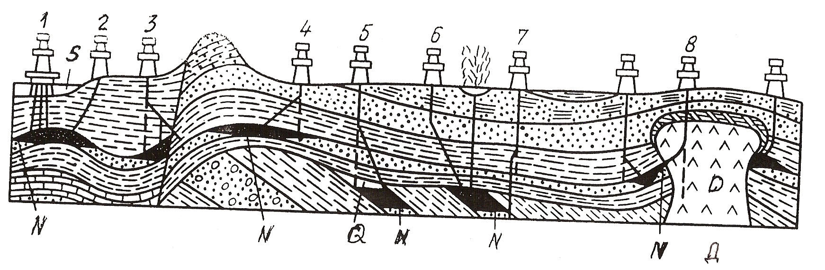

Şəkil 10.1.Maili quyuların qazılmasının tədbiqinə aid misallar:1-dənizdə qurulan əsaslardan qazıma;2-dənizdə yerləşən yataqların sahildən qazılması;3-kəsilib düşmüş zonalarda neft sahələri yerləşən istiqamətlərdə quyuların qazılması;4-yataqların yerləşdiyi sahələrin üzərində qazıma qurğusunun yerləşdirilməsi mümkün olmayan yerlərdə maili quyuların qazılması;5-monoklinal tipli layların qazılması;6-açıq fontanların və yanğınların ləğv olunması üçün qazılan köməkçi quyular;7-qəza zamanı kənara çıxma;8-duz kümbəzlərinin yuyulmasi qorxusu olan rayonlarda maili quyuların qazılması

Maili qazımanın texnologiyası şaquli quyuların qazılmasına nisbətən çox mürəkkəb olduğu üçün yalnız aşağıdakı hallarda maili quyular qazılır (şəkil10.2):

1-dəniz, göl və çay altında olan neft və qaz yataqlarına sahildən quyu qazımaq lazım gəldikdə;

2-dəniz əsası üzərindəki kut quyuların qazılmasında;

3-yaşayış məntəqələrdən və ya iri sənaye tikintilər altındakı neftli layları istismar etmək lazım gəldikdə;

4-geoloji dəyişikliklərə uğramış yataqlarda quyu qazıldıqda;

5-şaquli qazılan quyularda qəza baş verdikdə və yana çıxmaq lazım gəldikdə;

6-açıq fontan nəticəsində baş verən yanğının qarşısının alınması və s. lazım gəldikdə.

Maili quyunun hansı profil ilə qazılmasından asılı olmayaraq mütləq aşağıdakı şərtlər ödənilməlidir: 1-quyunun keyfiyyətlə və tez qazılması;

2- inhirafetdirici alətdən mümkün qədər az istifadə olunması;

3-qoruyucu kəmərin layihə dərinliyinə qədər buraxılması;

4-quyunun keyfiyyətlə sementlənməsi və s.

Maili qazıma təcrübəsində dörd tip quyu profilindən istifadə edilir (şəkil 10.3).

**Birinci tip** profil daha çox yayılıb, üç hissədən ibarətdir (şaquli hissə, əyriliyi artan hissə, maili düzxətli hissə), orta dərinlikli məhsuldar layı və yatım bucağı böyük olan yataqlarda istifadə edilir.

**İkinci tip** profil dörd hissədən ibarətdir (1-şaquli hissə, 2-əyriliyin artan hissəsi, 3- maili düzxətli hissə, 4-əyriliyin azalan hissəsi).

**Üçüncü tip** profildən az istifadə olunur, o, iki hissədən ibarətdir (1-şaquli hissə, 2 - əyriliyin artan hissəsi).

**Dördüncü tip** profil dərin maili quyuların qazılmasında tətbiq edilir (1- şaquli hissə, 2 - əyriliyin artan hissəsi, 3 - maili düzxətli hissə, 4-əyriliyi azalan hissə, 5 – şaquli hissə).

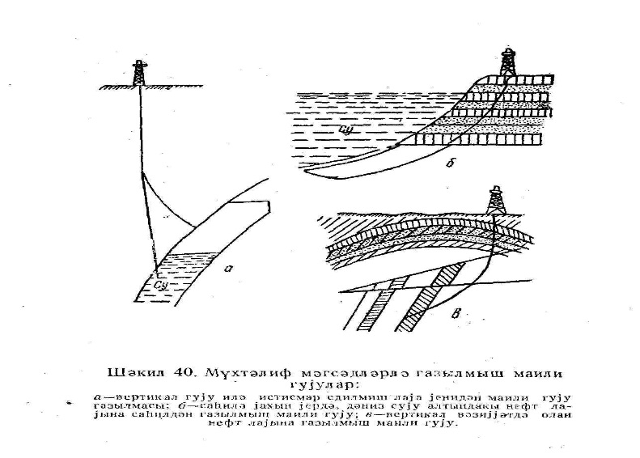

Şəkil 10.2. Müxtəlif məqsədlərlə qazılmış maili quyular:*a*-şaquli quyu ilə istimsar edilmiş laya yenidən maili quyu qazılması, *б*-sahilə yaxın yerdə, dəniz suyu altındakı neft layına sahildən qazılmış maili quyu, *в*- şaquli vəziyyətdə olan neft layına qazılmış quyu.

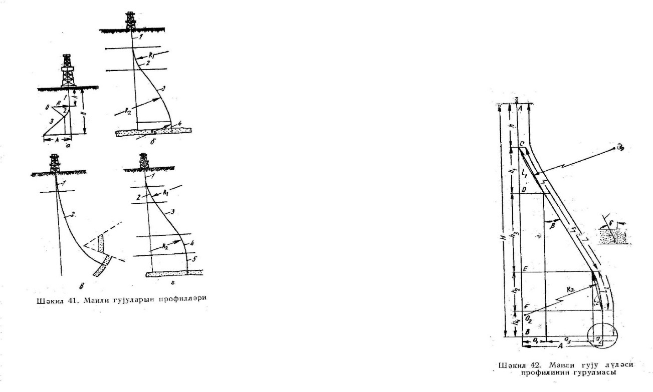

Şəkil 10.3. Maili quyuların profilləri

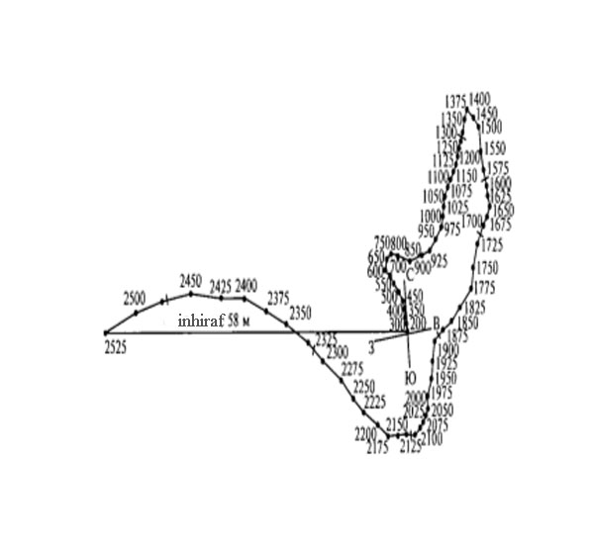

Şəkil 10.3. Azərbaycandan qazılmış quyuda maili quyu profili

**10.49.3.Maili quyu profilləri**

Planlaşdırma, xüsusən maili quyular üçün, ümumi xərclərin azaldılmasında və onlara nəzarət olunmasında vacib faktordur. Planlaşdırma şəkil 10.4-də göstərilmiş quyuların tipik profillərinin seçilməsi ilə başlanır.

Bu profillər ümumilikdə aşağıdakı kimi müəyyən edilir:

1-əyrilik bucağının artması və sabit saxlanması(L formalı);

2- əyrilik bucağının artması, sabit saxlanması və əyrilik bucağının azalması (S formalı);

Profil tipi seçilən kimi, qazılacaq quyunun arzu olunan trayektoriyasını müəyyən etmək üçün hərtərəfli hesablamalar aparılır.

Maili qazıma planları layihəsinə aşağıdakı məlumatların mövcudluğunu tələb edən riyazi tənliklərin isftifadə olunması daxildir:

1-planlaşdırılmış hədəfə qədər TVD (True Vertical Depth)-FŞD (faktiki şaquli dərinlik) və quyunun üfüqi üzrə əyilməsi (HD);

2-KOD(Kick Off Depth) quyunun şaquli hissəsi;

3-qapanma dərinliyi (QD)-(TOD);

4-əyriliyin yığılma bucağı (ƏYB)- (BRA(Buildup Rate Angle);

5-enmə bucağı (EB)- (DRA(Drop Off Rate Angle);

6-quyunun əyilmə bucağı (QƏB)- (LA).

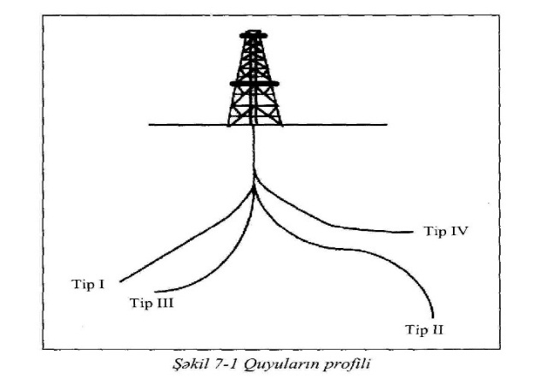

Şəkil 10.4.Quyuların profili

**Hədəfin yerləşməsi.** Hədəfin yerləşməsi, şəkil 10.5-də göstərildiyi kimi, onun FŞD-yi, onun üfüqi səthdə əyilməsi və radius göstəricisinə görə müəyyəm edilir.

KOD (Kick Off Depth). KOD səthdən aşağı nöqtədir ki, bu nöqtədən quyu lüləsinin əyilmə bucağının tədricən artması başlanır. Quyunun əyilmə bucağının yaranması adətən, qazılmış quyu kəsilişinin bir 100 futuna düşən dərəcələrlə müəyyən edilir (şəkil 10.6).TOD-QB (qapanma bucağı). QB səthdən aşağı nöqtədir ki, həmin nöqtədə quyunun istiqaməti dəyişdirilir. Məsələn, N200E(şərq), N200W(qərb), S200E və ya S200 W-də yerləşən hədəf o deməkdir ki, quyunun istiqaməti şəkil 10.7-də göstərildiyi kimi, müvafiq olaraq birinci, ikinci, üçüncü və ya dördüncü kvadratda 200 təşkil edir. Eləcə də, quyunun istiqaməti şimaldan saat əqrəbi istiqamətində ölçülən azimut bucağı ilə də təsvir edilə bilər.

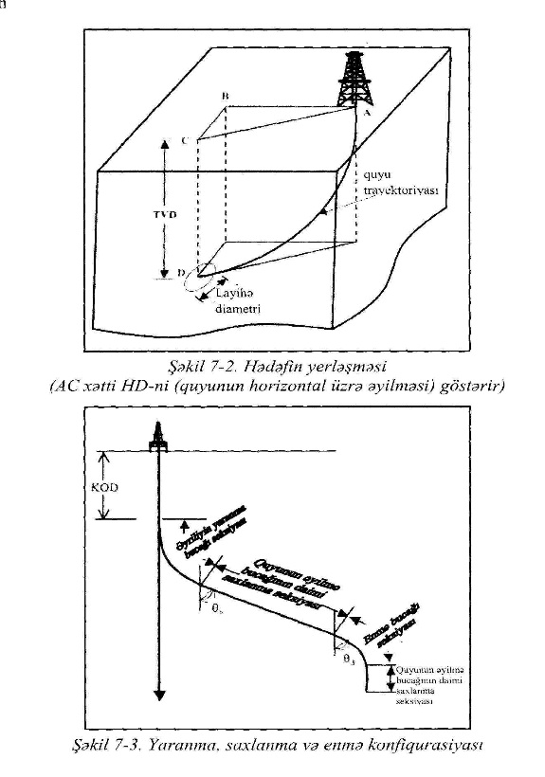

Şəkil 10.5. Hədəfi yerləşməsi (AC xətti HD-ni quyunun üfüqi üzrə əyilməsini göstərir

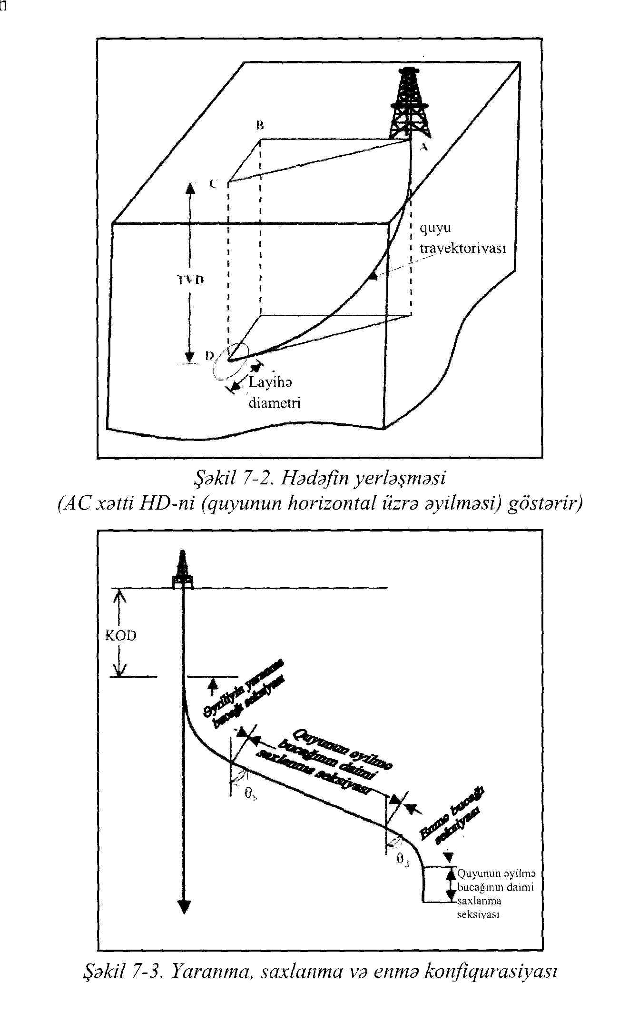

Şəkil 10.6. Yaranma. Saxlanma və enmə konfiqurasiyası

Nəzərə alınmalıdır ki, üfüqi müstəvidə istiqaməti ölçmək üçün maqnit ölçmə cihazlarından istifadə olunarkən, həqiqi coğrafi şimaldan fərqli olan maqnit şimala istinad edilir. Həqiqi coğrafi şimalı əks etdirmək üçün nisbi azimut bucağına düzəlişlər edilməlidir. Maqnit və həqiqi şimal arasındakı fərq maqnit meyllənməsi adlanan bucaqdır. Meyllənmə adətən, qazıma işinin aparıldığı konkret region üçün məlumdur. O, şimaldan ölçülmüş şərqi meyllənmə və ya qərbi meyllənmə kimi müəyyən edilir. Əgər meyllənmə şərqi olarsa, meyllənmə bucağı ölçülmüş azimuta əlavə edilir, əgər qərbi olarsa - meyllənmə bucağı ölçülmüş azimutdan çıxılır.

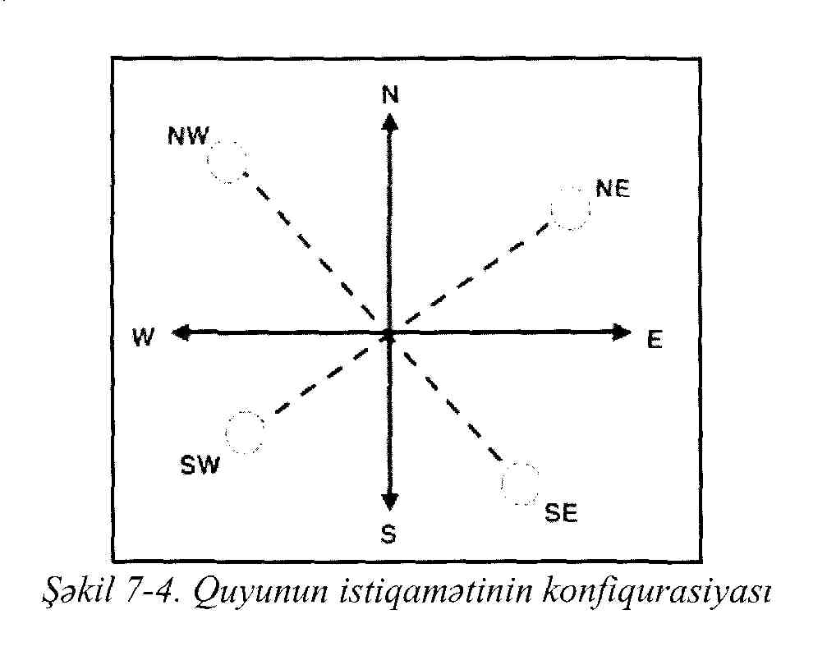

Şəkil 10.7. Quyunun istiqamətinin kionfiqurasiyası

BRA-ƏYB (əyriliyin yığılma bucağı). ƏYB şaquldan ölçülmüş, quyunun əyilmə bucağının tədricən artmasıdır. Bu hədd quyu seksiyasının 100 futuna düşən dərəcələrlə müəyyən edilir. Məsələn, şəkil 10.6-da əyilmənin yığılma seksiyasında quyu son əyilməyə θb çatıncaya qədər bucağın tədrici artması ilə qazılır. ƏYB-lər həddinə görə üç kateqoriyaya ayrıla bilər:

1)-1-60/100 fut qazılmış kəsik (böyük radiuslu qazıma)

2)-6-3.50/100 fut qazılmış kəsik (orta radiuslu qazıma)

3)-1 fut üçün 1,5-30 qazılmış kəsik (kiçik radiuslu qazıma)

DRA-EB. Enmə bucağı quyunun əyilnməsinin tədrici azalmasıdır.

TRA. Dönmə sürəti bucağı quyunun (azimut bucağının) istiqamətində tədricən artan dəyişiyidir. O, quyu kəsiyinin hər bir 100 futuna görə dərəcələrlə müəyyən edilir.

LA-QƏB. (quyunun əyilmə bucağı). Qazıma alətinin saat əqrəbi istiqamətində fırlanmasına görə, bəzi qazıma baltaları, məsələn, üfüqi müstəvidə sağa doğru hərəkət etməyə meyillidir, digərləri isə sola hərəkət edə bilər. Qazıma baltasının bu təbii hərəkətini nəzərə almaq üçün, adətən, baltanın müvafiq olaraq sağa və ya sola hərəkət etməsində asılı olaraq, quyu istiqamətinin, müəyyən edilmiş QƏB ilə hədəf ərazinin sol və ya sağ tərəfinə döndərilməsi yerinə yetirilir. Bucağın əyilmə kəmiyyəti, bir qayda olaraq, həmin ərazidə qazılmış quyulara aid sənədləşdirilmiş keçmiş iş təcrübəsinə əsaslanaraq müəyyən edilir (şəkil 10.8).

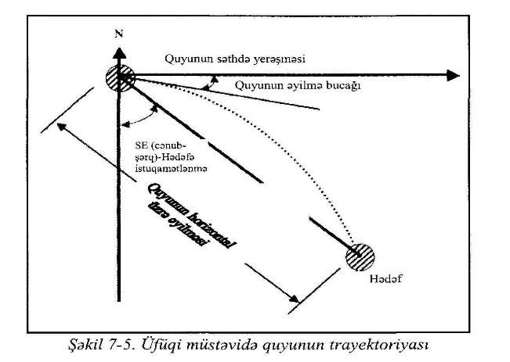

Şəkil 10.8. Üfüqi müstəvidə quyunun trayektoriyası

**10.49.4.Maili quyu profilinin hesablanması**

Maili quyu profilini hesablamaq üçün ilkin məlumatlar verilməli (şəkil 10.9) (onlar yatağın quruluşundan, inhirafın qiymətindən, konduktorun və texniki kəmərin endirilmə dərinliyindən asılı olaraq tapılır). Lülənin əyilmə intensivliyi inhirafetdiricinin sərtliyindən, baltanın diametrindən, quyuya vurulan qazıma məhlulunun miqdarından, süxurların bərkliyindən, baltaya verilən boyuna yükdən və s. amillərdən asılıdır.

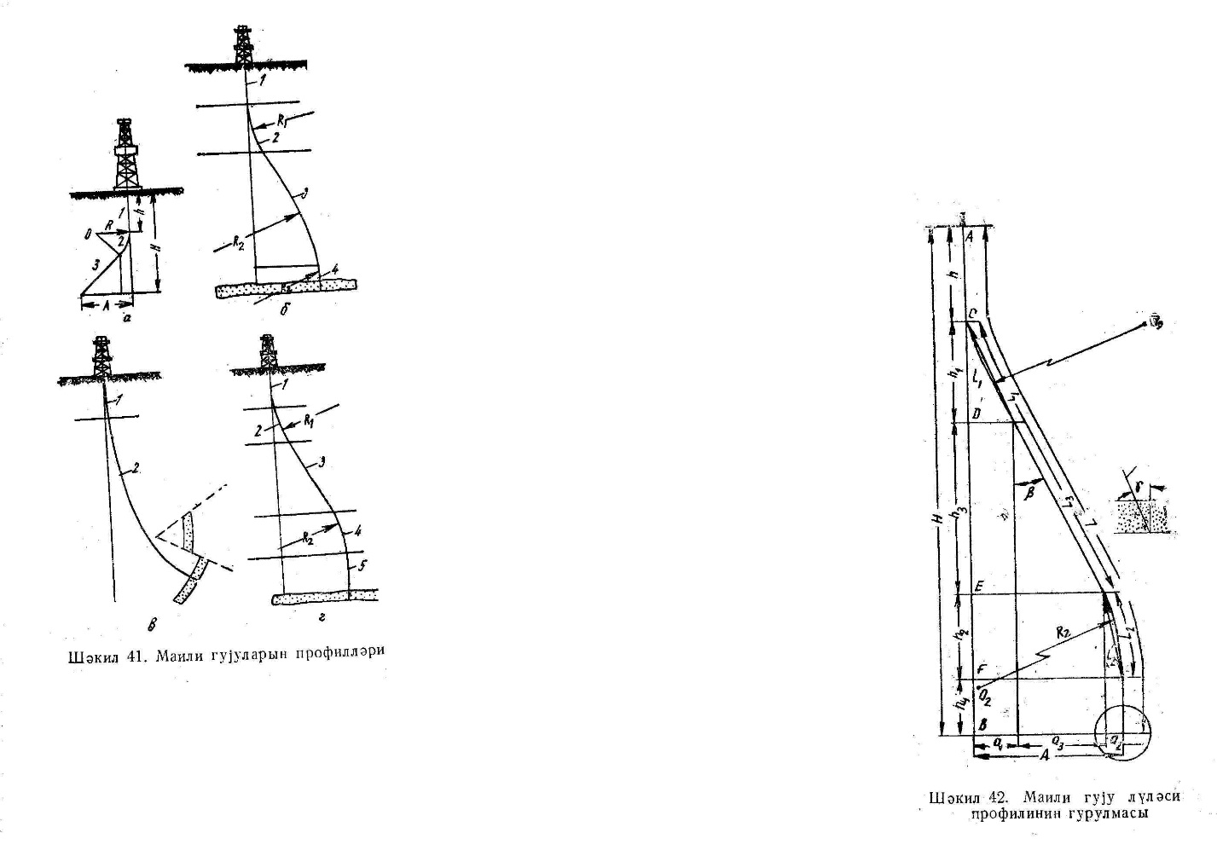

Şəkil 10.9. Maili quyu profilinin hesablanması üçün ilkin məlumatların (ölçülərin) yerləşdirilmə sxemi

Əgər quyu lüləsi bir müstəvi üzərində əyilirsə, əyilmə intensivliyi aşağıdakı düsturla hesablanır:

Burada, *i* – lülənin əyriliyinin hər 100 m-də artma intensivliyi;

- qazımanın əvvəlində lülənin əyriliyi;

- qazımanın sonunda lülənin əyriliyi;

- qazılan hissənin uzunluğudur.

Quyunun əyriliyi dəyişdikdə, azimut da dəyişirsə, düstur çox mürəkkəbləşir. Odur ki, qazılan dərinlik hissələrə bölünərək, i1 və i2 –nin orta qiyməti tapılır.

İndi də quyu profilini quraq (şəkil 10.10):

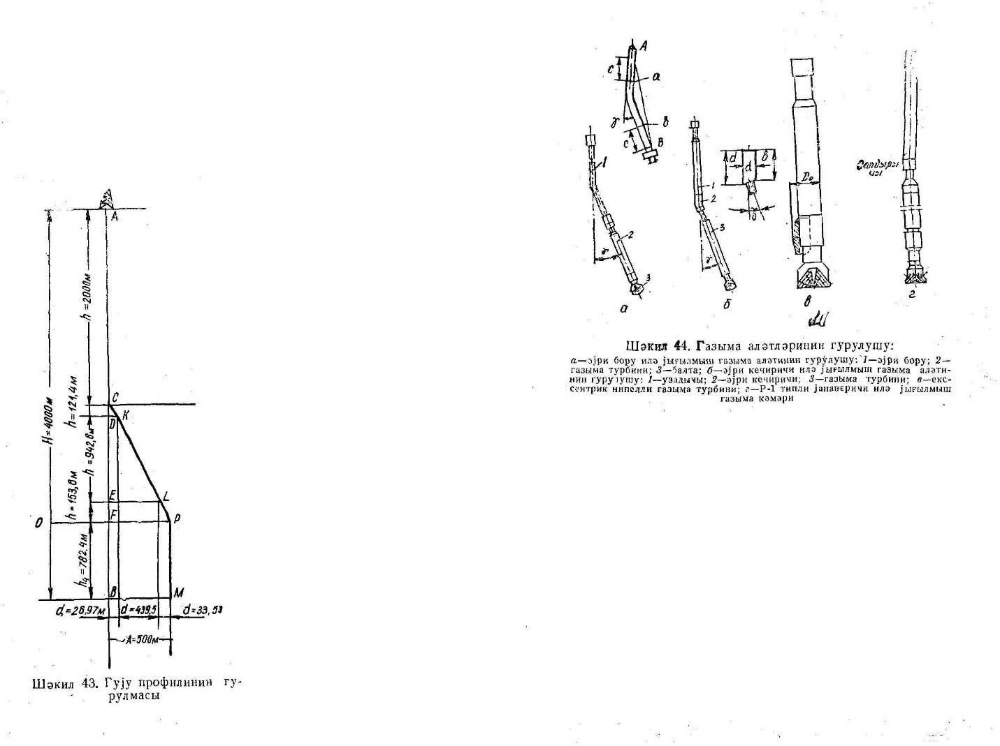

Şəkil 10.10.Quyu profilinin qurulması

Şaquli xətt üzərində qiymətə uyğun parçaları ayıraq: AB=H=4000m, AC=h=2000 m, CD=h1=121,5 m, *DE=h3=942,6 m, EF=h2=153,56m, FB=h1=782,4m,* C, D, E, F, B nöqtələrindən üfüqi xətlər çəkirik, üzərində CO1=R1=287,6m, E nöqtəsindən DK=a1=26,97m,

E nöqtəsindən

*EL=a1+a3=26,97+439,5=466,47m*

F nöqtəsindən *FP=R2=365,97 m*

parça qeyd edirik.

O1 nöqtəsindən R1=287,6 m qövs çəkirik, L nöqtəsindən LK düz xəttini elə uzadırıq ki, K nöqtəsində qövsə toxunan olsun, O2 nöqtəsindən R2=365,97 m radiusunda PL qövsü çəkirik.

ACKLPM sınıq xətləri ilə maili quyu lüləsinin profili alınır.

**Hesabat nümunəsi:**Maili quyunun profili 3 sahədən ibarətdir:

1-şaquli (h0=300, 00 m)

2-əyriliyin intensiv artması sahəsi (R=573 m, 10/10 m tempi ilə)

3-düzxətli maili hissədən

Quyunun inhirafı A=354,05 m

Maili quyunun alət üzrə dərinliyini təyin edək:

α bucağını tapmaq üçün aşağıdakı bərabərliyi təyin edirik:

h1=Rsinα

h2=H-h0-h1

a1=R(1-cosα) (1)

a2=A-a1 (2)

tgα=a2/h2  (3)

1. və (2) ifadələrini (3) ifadəsində yerinə yazsaq:

(4)

Bura faktiki qiymətləri yazsaq, alarıq:

α=17029'

Əyriliyin yığılma sahəsinin şaquli proyeksiyası:

h1=573sinα=573·0,3004=172,13 m

Bu sahənin üfüqi proyesksiyası:

a1=573(1-cosα)=26,47

Əyriliyin yığılması hissəsində lülənin uzunluğu:

=

Əyri sahənin düzxətli hissəsinin şaquli proyeksiyası

h2=1512,52-300,00-172,13=1040,39 m

Əyri sahənin düzxətli hissəsinin üfüqi proyeksiyası:

a2=354,05-26,47=327,58 m

Əyri sahənin düzxətli hissəsinin lüləsinin uzunluğu:

Quyunun lülə üzrə ümumi uzunluğu:

L=*l0+l1+l2*=300+174,83+1090,78=1565,61 m

Tədqiqatlar göstərir ki, (İ.P.Quliyevin təklifi) maili quyunun maksimal inhirafı bir çox fontanlardan asılıdır:

*lc=kcHc*

Burada, *lc*- quyu dibinin üfüqi aralanması inhirafı, m;kc – aralanma əmsalı;*Hc* – quyunun dərinliyi.

Orta dərinlikli quyular üçün kc=0,2-0,3,

Böyük inhiraflı quyular üçün kc=0,6-0,7.

**10.49.5.İnhirafetdirici alətlər və onların tətbiqi**

Quyunun lüləsini istənilən istiqamətə yönəltməklə tələb olunan əyriliyi əldə etmək üçün əsasən inhirafetdirici (bəzi ədəbiyyatlarda sapıncı vəya yanaverici də deyilir) alətlər işlədilir. Əgər quyunun azimutu layların yatım istiqaməti ilə 1800 təşkil edirsə, onda inhirafetdirici alətlər vasitəsilə qazımanın sayı artıq olacaqdır.

Turbin qazımasında lülənin istənilən istiqamətdə əyriliyinin artırılması üçün inhirafetdirici alətlərdən istifadə olunur. Maili quyuların qazılmasında qazıma alətinin aşağı hissəsi müxtəlif quruluşda ola bilər.

İnhirafetdirici alətlər kimi əsasən qalın divarları əyri qazıma boruları götürülürdü.Hal hazırda bu borudan istifadə olunmur. (şəkil 10.11). Əyri borunun əyrilik bucağı aşağıdakı düsturla təyin edilir:

, dər

Burada, a, b, c – şəkil 10.11-də göstərilmiş uyğun məsafələrdir, mm.

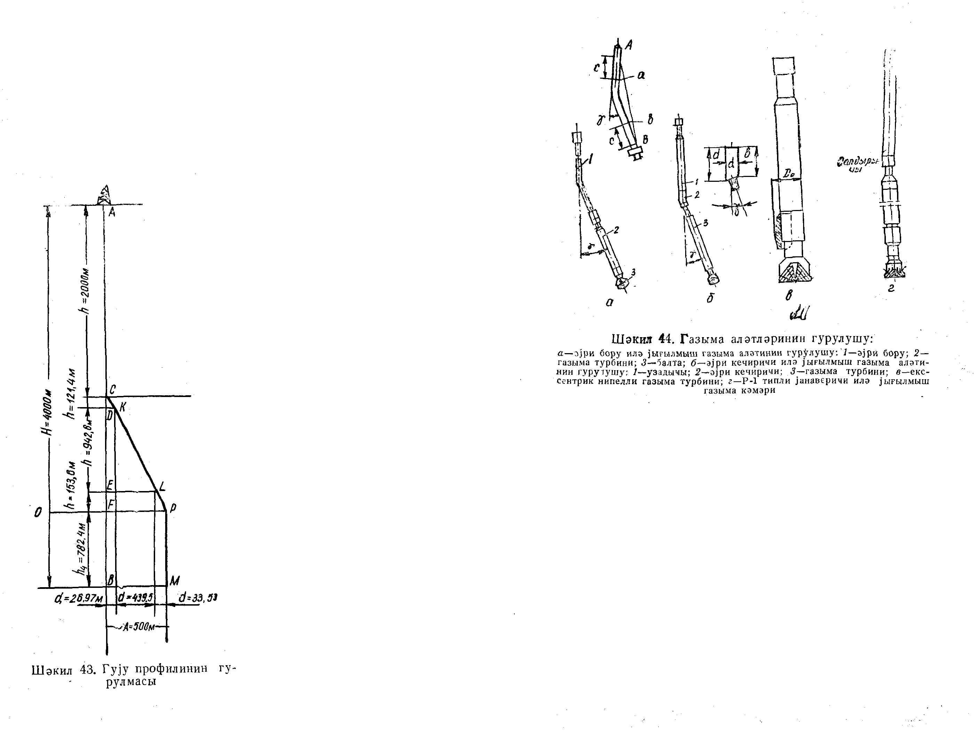

Şəkil 10.11. Qazıma alətlərinin quruluşu:a-əyri boru ilə yığılmış qazıma alətinin quruluşu: 1-əyri boru, 2-qazıma turbini, 3-balta;

**Əyri keçirici.** Ən çox maili qazıma praktikasında inhirafetdirici alət kimi əyri keçiricidən istifadə olunur (şəkil 10.12).

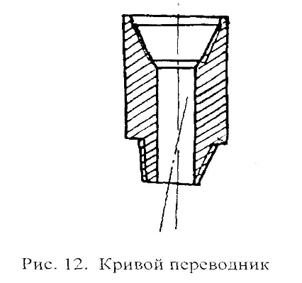

Şəkil 10.12.Əyri keçirici

Bu adı keçirici olub aşağı birləşdirici yivi 1-40 əyri bucaq formasindadır.Bu keçirici quyudibi mühərriki ilə ağırlaşdırılmış qazıma boruları arasında yerləşdirilir.Bu alət ilə qazıma kəməri vasitəsilə maili qazıldıqda lülənin zenit bucağı 10 metrdə 1-60 əyilmə yaradılır.Maksimal zenit bucağı bir seksiyalı tutbobur ilə qazıdıqda 40-450 əyilmə alınır.

Əyri keçiricinin əyrilik bucağı aşağıdakı düsturla təyin edilir:

, dər

Burada, a – keçirinin uzun tərəfinin ölçüsü, mm;b - keçirinin qısa tərəfinin ölçüsü, mm;d - keçirinin xarici diametridir, mm.

**TO seriyalı turbin əyicisi (**şəkil 10.13). Bu əyici turbin və şpindeldən ibarətdir.TO turbin əyicisinin aşağı birləşmə yivinin əyrilik bucaqı 1,50 və turbin gövdəsinin diametri isə 172;195 və 240mm olur.

Maili quyuni bu alətlə qazıldıqda lülənin intensiv əyilməsi 10 metrdə 30 –yə qədər əyilmə yaradır.

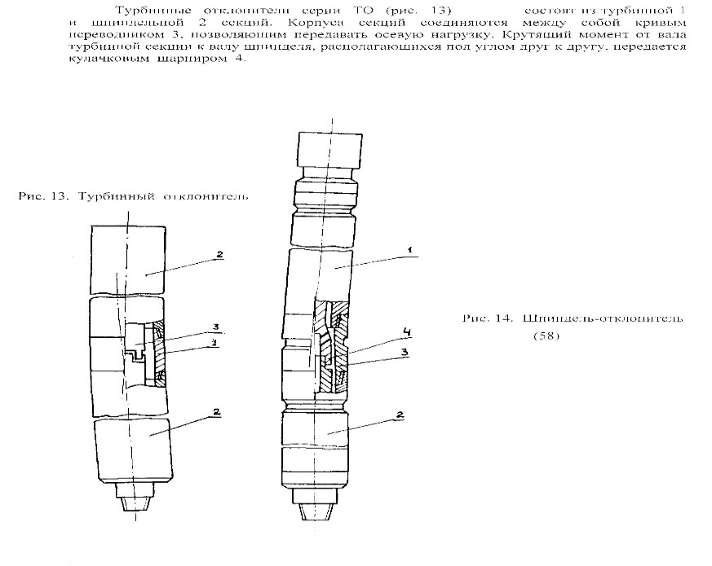

Şəkil 10.13. Turbin əyicisi:1-turbin;2-şpindel;3-əyri keçirici;4-yumrucuqlu şarnir

**Şpindelli əyicinin** (şəkil10.14) yivinin əyrilik bucağı 1030 dəqiqədir.Onun diametri 195 və 240 mm-dir.

İnhirafetdirici alətləri qazma baltasının əyilməsini və quyunun əvvəlcədən müəyyən edilmiş trayektoriyasını təqib etməsini təmin etmək üçün istifadə olunan ləvazimatlardır. ANİ standartına uyğun olaraq hazırda mövcud olan və istifadədə olan alətlərə aşağıdakılar aid edilir:

1-maili pazlar(uipstoklar);

2-yönəldilmiş yuyucu ucluqları olan qazma baltaları;

3-quyu dibində idarə edilən sistemlər (mühərriklər və əyri keçiricilər, rotorlu idarə etmə sistemoi v s.);

4-ümumi tipli BHA (QAAH) birləşmələri

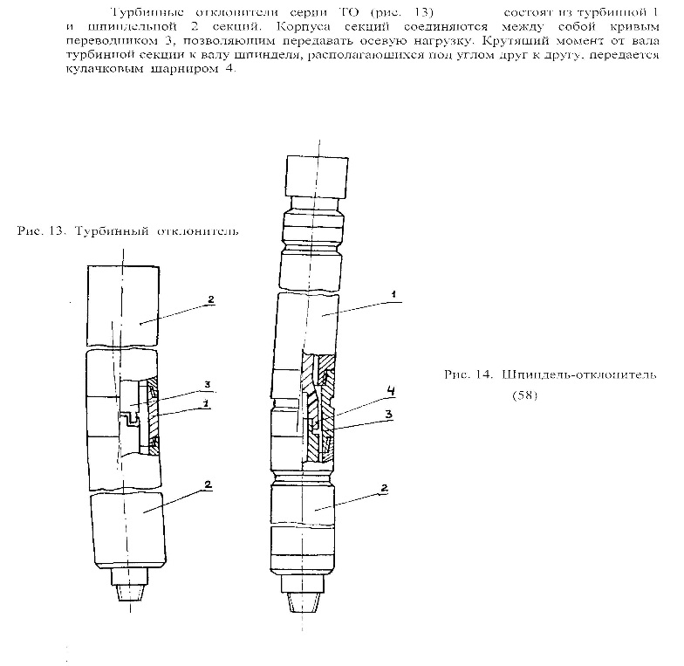

Şəkil10.14. Şpindelli əyici;1-əyri keçirici;2-şpindelin spkülən gövdəsi;3-yumrucuqlu yarımmufta

**Uipstok (Maili pazlar**). Şəkil 10.15-də, tələb olunan quyu əyilməsini təmin edən pazın sxemi verilir.

Paz kəsilən qoruyucu ştiftlə BHA (QAAH-qazma alətinin aşğı hissəsi) avadanlığına möhkəm bərkidilir. Sonra avadanlıq quyudibinə endirilir və azımutu istiqamətinə yönəldilir; pazın quraşdırılması və ştiftin kəsilməsi üçün lazımi yük tətbiq olunur; nominal diametrdən aşağı diametrli 10-15 fut quyu qazılır və həmin alətin quyunun diametrinin böyüdülməsi üçün genişləndirici alətlə əvəz etmək üçün qazma aləti qaldırılıb-endirilir. Bundan sonra lazımi istiqamət təmin etmək üçün quyu yoxlanılır və quyu ülləsinin maili seksiyası tamamlanana kimi proses davam etdirilir. Bu metod çox vaxt aparan və adətən, tətbiqi məhdudlaşdırılmış metoddur.

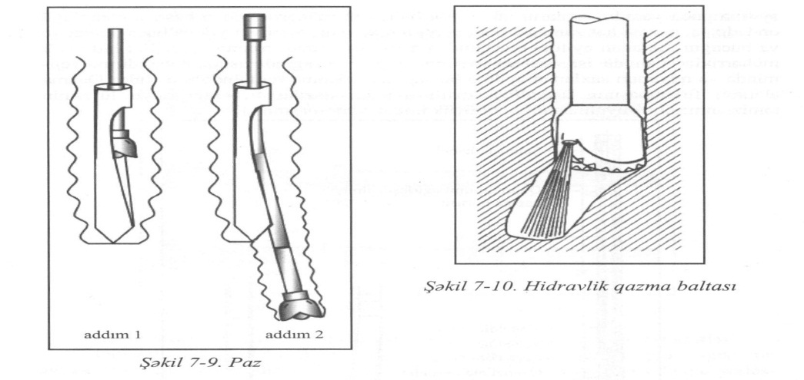

Şəkil 10.15. Uipstok

**Hidravlik qazıma baltaları**. Quyu lüləsinin tələb olunan əyilməsini təmin etmək üçün hidravlik baltalardan (şəkil10.16)istifadə olunması texnologiyası yumşaq süxurlarda tətbiq olunur.

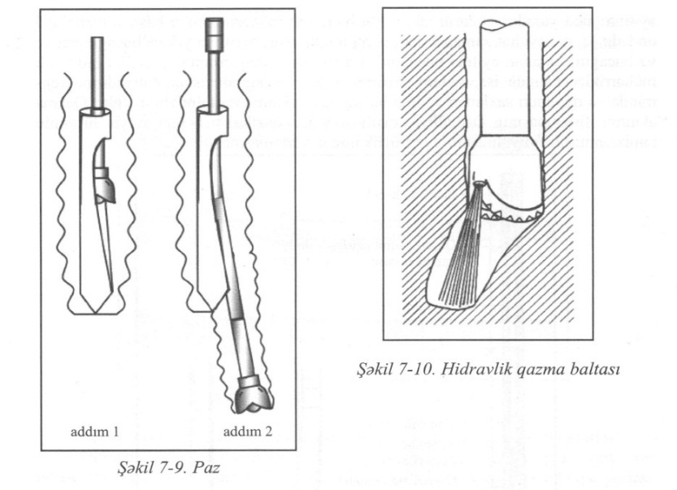

Şəkil 10.16. Hidravlik qazıma baltası

Balta quyudibinə endirilir, tələb olunan istiqamətə yönəldilir və təxminən bir neçə fut yönəldici qabaqlayıcı quyunun divarlarını aşındırmaq üçün qazma məhlulu vurulur, sonra rotorlu qazıma yerinə yetirilir və proses təkrar olunur. 10-15 fut maili seksiyanın qazılmasından sonra quyu yoxlanılır. Bu metodun paz metodundan üstünlüyü tam ölçülü yönəldici qabaqlayıcı quyunun qazılması üçün qazıma alətinin qaldırılıb endirilməsinə ehtiyac olmamasındadır.

**10.49.6. Qazıma kəmərinin quyu dibində yönəldilməsi**

Maili qazımada quyunun şaquli hissəsi qazılıb qurtar-dıqdan sonra onun istənilən istiqamətdə əyriliyini artırmaq üçün endirilən qazıma aləti inhirafetdirici alət ilə yönəldilməlidir. Bunun üçün iki üsuldan istifadə edilir:

1-quyu ağzı yönəltmə;

2-quyudibi yönəltmə.

Quyu ağzında yönəltmə (hal hazırda nadir hallarda istifadə olunur) üsulunda qazıma aləti lazımi azimuta istiqamətləndirilir və qıfıl birləşməsi yaxınlığında qazıma kəmə-rinin gövdəsi üzərinə vurulmuş xüsusi nişanla endirilir. Endirmə zamanı hesablama elə aparılmalıdır ki, qazıma aləti quyu dibinə çatdıqda, əyri keçiricinin çökək tərəfi, yəni alətin azimutu nəzər-də tutulmuş azimut istiqamətində olsun. Bu üsullardan birincisi daha səmərəlidir, çünki qazıma aləti bir başa qazıma dərinliyinə endirilərək istiqamətlənidrilməlidir.

**Quyu dibində idarə olunan sistemlər.**Hal hazırda ən geniş yayılmış uipstokla əymə üsuldur. Rotorlu idarəetmə sistemləri maili qazıma sahəsində son vaxtların nailiyyətidir. Onlar quyuağzından hərəkətə gətirilə bilən idarə edilən mərkəz-ləşdiricinin polad qabırğaları ilə (plankalarla) hərəkətə gətirilir ki, bu da qazıma baltasını əvvəlcədən müəyyən edilmiş quyu trayektoriyası boyunca aşağı istiqamətədə quyu lüləsi divarı boyunca əyilmə qüvvəsi yaradır. Uipstokun quyudibi hidro-turbin mühərriklərindən üstünlüyü ondadır ki, qazıma aləti hər zaman fırlandığından o əyriliyin artma intensivliyindən (yığılma bucağından) və ya aləti sabit saxlanılan əyilmə bucağından asılı olmur. Quyudibi hidravlik mühərriklər işlədikdə isə sistem əyriliyi yığan bucağından, istiqamətləndirmə rejimindən və quyunun sabit saxlanılan əyilmə bucağındakı fırlanma reji-mində asılı olur. Qazma alətinin fırlanmasının üstünlüyü maili quyular qazılarkən onun quyu lüləsinin təmizlənməsinə, yuyul-masına çox böyük imkan yaratmasıdır.

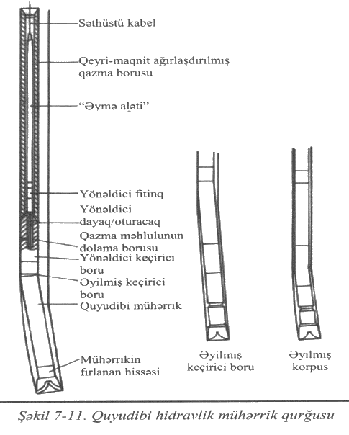

Şəkil 10.17. Quyudibi hidravliki mühərrik qurğusu

Quyu dibində idarə oluna sistemlərə quyudibi hidroturbin mühərrikləri və ya rotorlu tənzimləyici sistemlər aid-dir.

Quyudibi hidroturbin mühərrikləri normal qazımada olduğu kimi maili qazımada da qazıma məhlulunun dövranı ilə gücü hidravlik ötürücü mexanizmlərə verir və onu hərəkətə gətirilir. Quyudibi mühərriklərinin iki növü vardır:

1- quyudibi hidroturbin mühərrikləri (PDM);

2- vintli mühərriklər.

PDM-lərin vintli mühərriklərdən əsas üstünlüyü onların əymə mexanizminə malik olmasıdır. Bu, mühərrik əyilən mexaniz kimi və ya fırlanan rejimdə olarkən saxlayıcı mexanizm kimi istifadə etmək imkanına malikdir. BHA (QKAH)-nın quruluşu quyudibi hidroturbin mühərrikdən, əyri keçirici borudan, diamaqnit və stabiliozatordan ibarətdir (şəkil 10.17).

QKAH birləşmələri. Layların geoloji quruluşu, mailliyi və möhkməlik və geoloji normal şəraitdə (məlum mədən materiallarından) quyuların qazılması üçün QKAH-nın hazırlan-ması və bu avadanlığın düzgün konstruksiyasının seçilməsi mai-li quyunun quyuağzından quyudibinə qədər (hədəfə kimi) mexaniki və ya hidravlik texniki vasitələrdən istifadə etmədən qazılmasına imkan verir. Standart QKAH avadanlığı ağırlaşdırılmış qazıma borularından, tam-ölçülü qazıma baltasından, quyunun genişləndirilməsi alətindən və stabliza-torlardan ibarətdir (şəkil 10.18).

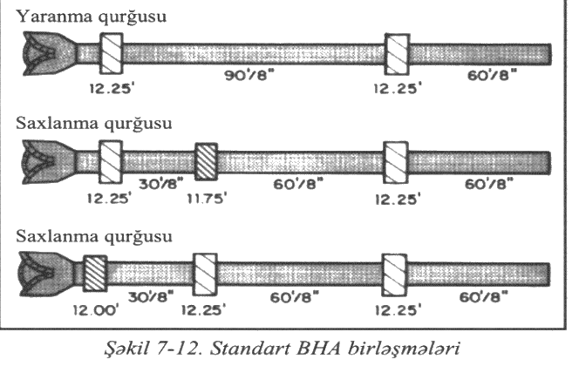

Şəkil 10.18. Standart QKAH birləşmələri

Maili quyuların rotorla qazılmasında baltanın idarə olunması texnologiyası (point-the –bit) **Geo-Pilot sistemi** ilə aparılır (şəkil 10.19).Bu sistem ilə quyu lüləsi istənilən azımuta yönəltmək olur.

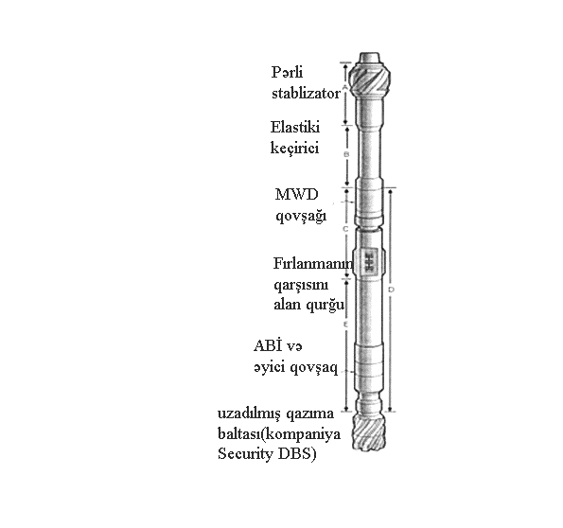

Şəkil 10.19.Geo-Pilot sistemi

Geo-Pilot sistemi alətinin içindəki aparan vala hər iki tərəfdən yastıqlar keçirilib və onun xarıcı fırlanmayan gövdəsi içərisində yerləşdirilib.”Geo-Pilot”-un iş prinsipi ondadır ki,balta və qazıma kəməri arasında yerləşən aparan valın əyilməsinə görə hər hansı azimuta aləti yönəltmək olur.

Geo-Pilot sisteminin idarə olunmasını iki rejimdə aparmaq olur:əl ilə idarə olunan rejimdə mütəxəssis özü alətin istiqamətini qabaqcadan quyuağzında tənzim edir və avtomatik rejimdə isə kompüter proqramı təminatına görə alət quyudibində tənzimlənir.

Sperry Drilling kompaniyasının yeni yaradılmış **EZ-Pilot** ilə şaquli,maili və üfüqi quyuların quyudibi idarə olunmasında və qazımasında istifadə edilir. Bu alətlə quyunun şaquli hissəsindən başlayaraq quyu lülələrinin quyudibindən arlanmasının idarə olunmasının yeni prinsipi işlənmişdir. Bu sistem baltaüstü stablizatorla təchiz olunmuş aparat-dır.Stablizator üç əsas komponentdən:fırlanan mandrel (üzərində yığılan qovşaqlardır)(şəkil 10.21) eksentrik daxılı vtulkadan (şəkil 10.20) və ağırlaşdırılmış fırlanmayan gövdədən ibarətdir.

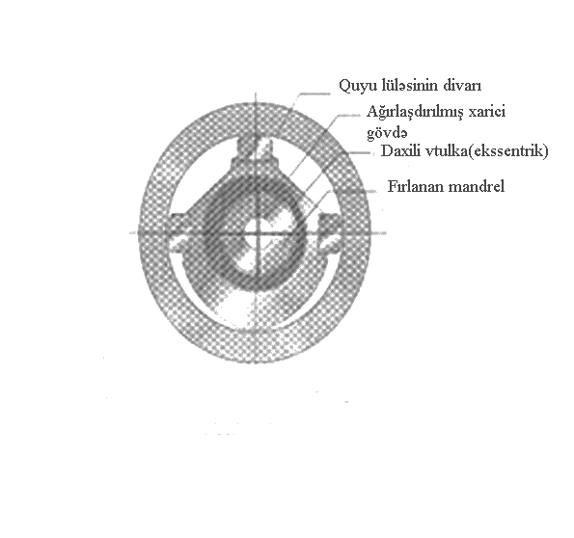

Şəkil 10.20.Eksentrik vtulka

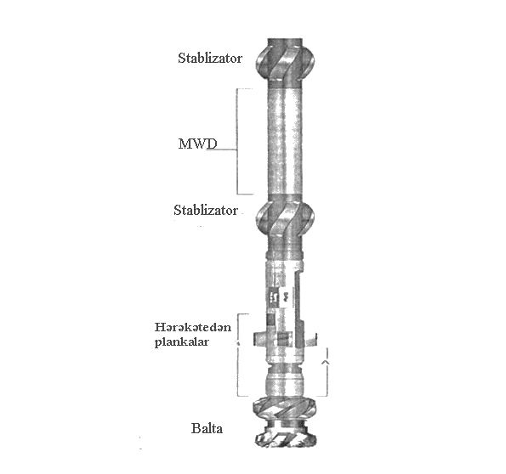

Şəkil 10.21.EZ-Pilot sistemi

**10.49.7. Maili qazmada istifadə olunan quyunun əyriliyinin ölçülməsi alətləri və quyu lüləsi trayektoriyasının hesablamaları**

Quyunun düzgün trayektoriya ilə qazılmasını təmin etmək üçün, quyunun əyriliyinin ölçülməsi yerinə yetirilməli və hesablamalar aparılmalıdır. Quyu yerləşmələrinin daim qeydə alınmasının gələcək qazıma və tamamlanma işlərinə əhəmiyyətli təsiri ola bilər. Quyu lüləsini trayektoriyasını müəyyən etmək üçün mövcud olan ölçmə alətləri iki qrupa bölünür:

1-maqnit inklinometrləri;

2-hiroskopik inklinometrlər.

Hər iki qrupa aid cihazlar quyunun əyriliyinin birnöqtəli ölçülməsi və quyunun əyriliyinin müəyən edilmiş intervallardan ölçülməsi imkanına malikdir. Onlar kabel vasitəsi ilə endirilə bilər, yaxud MWD alətlərinin tərkib hissəsi kimi istifadə oluna bilər. Hər iki sistemin başlıca komponentləri vaxt tənzimləyicisindən və kompasdan və ya elektron sensor cihazından ibarətdir. Birnöqtəli ölçmə alətləri ölçmə prosesi əzrində verilmiş quyu dərinliyində yalnız bir nöqtəni qeydə aldığı halda, bir neçə nöqtəli ölçmə alətləri quyunun dərinliyi boyunca bir neçə nöqtəni qeydə alır.

**Maqnit inklinometrləri**. Bunlar elektron və ya mexaniki olmasından asılı olmayaraq quyu trayektoriyasını müəyyən etmək üçün maqnit sahəsindən istifadə edir. Yerin maqnit sahəsi çoğrafi yerinə görə xeyli dərəcəsə fərqlənən ərazi üçün bəlli olması vacib olan aşağıdakı komponentlərlə açıqlanır:

1-şimal maqnit qütbü;

2-yerli maqnit sahəsinin şaquli və üfüqi komponentləri;

3-yerli maqnit sahəsinin ümumi gərginliyi;

4-həqiqi (coğrafi) şimal və şimal maqnit qütbü arasındakı fərq;

5-ölüçlmüş üfüqi sahəyə nisbətdə yerli maqnit sahəsinin əyilmə bucağı.

Mexaniki inklinometr kompas prinsipinə əsaslanır və bu səbəbdən şimal maqnit qütbünə nisbətdə yalnız yerin lokal üfüqi maqnit elementlərindən istifadə edir. Mexaniki inklinometr MWD alətləri ilə birlikdə istifadə oluna bilməz.

Elektron maqnit inklinometrlərində yerin maqnit sahəsini ölçmək üçün maqnitometrlərdən və yerin qravitasiya sahəsini ölçmək üçün akselerometrlərdən istifadə olunur. Bunlar əyilmə bucağını və azimut bucağını və qazıma baltasının ön səth bucağını ölçmək üçün istifadə oluna bilər. Onlar MWD alətləri dəsti ilə birlikdə istifadə olunur. Yekun məlumatlar təzyiqlə işləyən hidroimpuls quyu telemetriya sistemləri vasitəsilə quyuağzına ötürülür və sonra faktiki məlumatlar kimi oxunur.

**Hiroskopik ölçmə**. Hiroskopik ölçmə alətləri adətən, maqnit inklinometriya sisteminin dəqiqliyi alətin QKAH-dəki lazımi yerində yerləşdirilməsinin mümkünsüzlüyü səbəbindən maqnit obyektlərinin mövcudluğunun təsirinə məruz qala biləcəyi halda yaxud coğrafi yerləşmə vəziyyətinə görə istifadə olunur. Hiroskopik ölçmə alətlərinin üç əsas növü vardır:

1-sərbəst hiroskop (1990-ci ilin sonlarında istifadə olunmağa başlanan ilk ölçmə alətidir o, rotor adlandırılan, şarnir birləşmələri dəstində quraşdırılan mühərriklə hərəkətə gətirilən fırlanma mexanizmindən ibarətdir.

2-sürət hiroskopu (həmçinin inersiya dərəcə hiroskopu adlanır və saatda 0,010 çox dəqiq hərəkət,yerdəyişmə sürətinə malikdir.

3-inersiya naviqasiya sisemi – digərlərdən fərqlənir bu, qeyd edilmiş quyu lüləsi trayektoriyasını əldə etmək üçün quyunun əyilmə bucağının və azimut bucağının hərəkətlərini,yerdəyişmələrini üçölçülü ortoqonal koordinatlar, x, y, və z –vasitəsilə ölçür.

İnersiya naviqasiya sisteminin ən dəqiq alət olduğuna baxmayaraq, bütün bu hiroskopik ölçmə sistemləri aşağıdakıların təsirinə məruz qalır:

1-hesablama metodları;

2-quyunun dərinliyi;

3-alətin oxa görə yayınması;

4-maqnit ölçmə alətləri halında maqnit sahəsinin təsirləri.

**Ölçmə məlumatları əsasında quyu lüləsi trayektoriyasının hesablamaları**.Maili quyunun qazılması ərzində ölçmə məlumatları quyu lüləsi boyunca qazılan məsafənin zenit bucağının artan intervallarındakı müxtəlif nöqtələrdəki işlər götürülür. (şəkil 10.22)

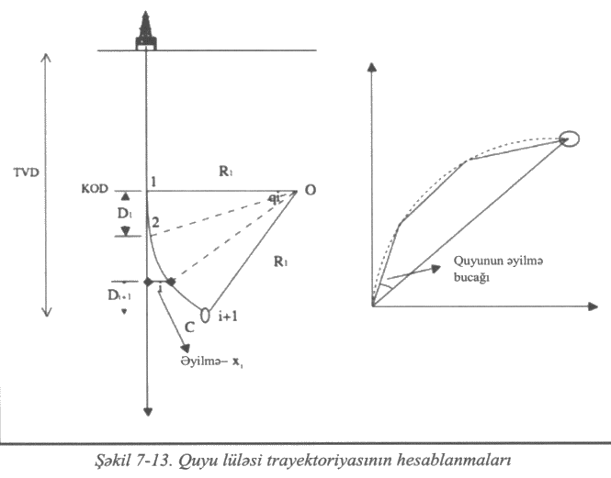

Şəkil 10.22. Quyu lüləsi trayektoriyasının hesablanmaları

Bu hesablamanı yerinə yetirmək üçün beş mümkün metoddan istifadə oluna bilər:

1-minimal əyrilik metodu;

2-əyrilik radiusu metodu;

3-bucağın orta kəmiyyətə gətirlməsi metodu;

4-tangensial metod;

5-balanslaşdırılmış tangensial metod.

**10.49.8.Üfüqi quyuların qazılması məqsədı və təyinatı**

Karbohidrogenli xammal yataqlarının yüksək dərəcədə inkişaf etmiş səmərəli texnologiyasını yaradarkən üfüqi quyuların qazılması və tətbiqi məsələlərinə mühüm yer verilir.

Yataqların işlənməsi prosesində quyuların istismar parametrləri qazımanın texnoloji proseslərinin yerinə yetirilməsi keyfiyyətindən asılıdır. Bu, ufuqi quyulara daha çox aiddir. Eyni məhsuldar horizontdan işləyən quyuların istismar xarakte-ristikaların müqayisəsi göstərir ki, 6 mm diametrli ştuseri olan üfüqi quyuların orta debiti 145 t/sut, şaquli quyularda isə 25 t/sut təşkil edir.

Üfüqi istismar quyularının qazılmasında əsas məqsəd laylarla kontaktın artırılmasından və quyuların məhsuldarlıq əm-salının yüksəldilməsindən ibarətdir. Vurucu üfüqi quyular halında isə təsir obyekti ilə böyük kontakt sahəsi quyunun qəbuletmə qabiliyyətini və deməli, layların neftverməsinin artı-rılması üçün tətbiq edilən üsulların səmərəsini yüksəltməyə imkan verir. Ümumi halda, üfüqi quyunun qazılması məhsuldar lay süxürlarının laylanma müstəvisinə paralel həyata keçirilir. Yatağı süxurlardan ibarət müstəviyə 900 bucaq altında layı açan quyu isə şaquli quyu isə şaquli quyudur (şəkil10.23 ). lakin laylanma müstəvisinin özü şaqulidirsə, bu halda şaquli quyu həmin müstəviyə paralel qazılır və nəzəri baxımdan belə şaquli quyu artıq üfüqi quyu olur.

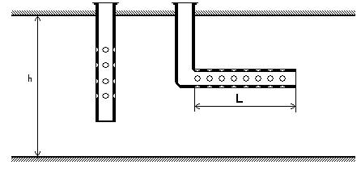

Şəkil 10.23 . Şaquli və üfüqi quyuların sxemi

Beləliklə, istismar olunan yatağın süxurlarının laylanma müstəvisinin həndəsi ölçüləri üfüqi quyunun qazılması prosesini layihələndirdikdə və onun istismarının sonrakı göstəricilərində nəzərə alınmalıdır. Üfüqi quyu konstruksiyasının layihələndirilməsi şaquli quyu ilə müqayisədə fərqlənir, çünki birinci halda quyunun məhsuldarlığı quyu dibinin L uzunluğu, ikinci halda isə h qalınlığı ilə müəyyən olunur. (şəkil 10.23.). öz növbəsində üfüqi quyuda quyudibi uzunluğu böyük hüdudlarda dəyişir və quyuların qazılmasında tətbiq olunan texnikadan asılı olaraq cədvəl 10.1.-ə əsasən təsnif edilir.

Üfüqi quyuların istismar göstəricilərinə təsir edən mühüm amil, quyudibi işlərinin tamamlanması sxemidir. Layın yerləşdiyi geoloji şəraitdən asılı olaraq üfüqi quyuların tamamlanması işləri üzərində kəmər-quyruq və ya pakerli kəmər olan açıq gövdə ilə, ya da qoruyucu kəmər olan oturdulmuş gövdə ilə başa çatdırılır və sonra kəmər perforasiya olunur. Üfüqi quyunun tamamlanma işlərinin növü qazılmanın müəyyən texnika və texnologiyasının tətbiqini tələb edir. Üfüqi gövdənin uzunluğu, onun layda yerləşdirilməsi, qazıma zamanı yol veriləbilən sapma və quyunun tamamlanma işlərinin zəruri tipii tətbiq olunan qazıma üsulundan çox asılıdır. Buna görə də müvafiq geoloji şəraitdə üfüqi quyuların qazılmasında tətbiq olunan texnologiyaların müxtəlifliyini, onların üstün və çatışmayan cəhətlərini bilmək və başa düşmək çox vacibdir.

Dünya praktikasında qazılmış üfüqi quyu diblərinin uzunluqları Cədvəl 10.1

|  |  |  |  |  |
| --- | --- | --- | --- | --- |
| Quyunun növü | Gövdənin diametri,  x 0,0254 | Şaquldən sapma radiusu,  x 0,3048 m | Uzunluq, x 0,3048m | |
| Qeydə alınmış | Gözlənilən |
| Ultraqısa |  | 1-2 |  | 100-200 |
| Qısa | 33/4-6 | 30-40 | 425-889 | 250-450 |
| Orta | 41/2  6  81/2  97/8 | 300  300  400-800  300 | 1300  2200  3350 | 500-1000  1000-2000  1000-3000 |
| Uzun | 81/2  121/2 | 1000  1000-2500 | 4000  1000 | 1000-3000 |

Ümumi halda üfüqi quyular aşağıdakı şəraitlərdə səmərəli şəkildə istifadə oluna bilər. Təbii çatlı kollektorlarda üfüqi quyulardan laydakı çatları birləşdirmək və vahid drenaj sisteminə cəlb etmək məqsədilə istifadə olunur. Su və qazın konus yaratması problemi olan laylarda bu problemi həll etmək üçün üfüqi quyuların istifadəsinin səmərəsi çoxlu tədqiqatlarda göstərilir. Qaz yataqlarının istismarı zamanı üfüqi quyulardan həm az, həm də yüksək keçiricilikli kollektorlarda istifadə etmək olar. Az keçiricilikli kollektorlu yataqlarda üfüqi quyular, bir quyuya düşən drenaj sahəsini artırmağa və bununla da yataqların işlənməsi üçün zəruri olan quyuların sayının azaldılmasına imkan verir. Quyu gövdəsində yüksək sürətə malik olan yüksək keçiricilikli kollektorlu yataqlarda üfüqi quyular, bu sürəti azaltmaq üçün istifadə edilə bilər. Çünki quyu gövdəsindəki yüksək sürət onların məhsuldarlığı artırdıqda qaz axınının turbulizasiyasına səbəb olur. Gövdəyani turbulizasiyanın azal-dılması üçün üfüqi quyuların səmərəli olmasını, bu quyulardan Niderlandda istifadə istifadə edilməsi təcrübəsi təsdiq edir. Layların neftveriminii artırmaq üçün metodlar, xüsusilə də termiki metodlar tətbiq edilən zaman üfüqi quyulardan istifadənin səmərəsi, layla kontakt sahəsinin böyüklüyü və quyu-nun qəbuletmə qabiliyyətinin artması ilə müəyyən olunur. Üfüqi quyunun xüsusilə çatlı laylarda müvafiq oriyentasiyası, neft-vermənin artırılmasının konkret metodu üçün sıxışdırılma əmsalını artıra bilər. Belə ki, layların sulaşdırılması (polimer və qarışıq) zamanı sıxışdırma əmsalını yaxşılaşdırmaq məqsədilə üfüqi quyulardan istifadə edilməsi təcrübəsi mövcuddur.

Üfüqi quyulardan istifadənin başqa sahəsi, qazımanın dəyəri probleminin həlli ilə əlaqədardır. Layihə dəyəri, quyuların işlənməsi üçün zəruri sayının yalnız minimuma endirilməsi ilə aşağı salınan dəniz şəraitində üfüqi quyular qazıma dəyərinin aşağı salınmasından ötrü nadir imkanlar açır. Belə ki, dəniz platformasının dəyəri, bu platformadan qazıla bilən quyuların sayı ilə mütənasibdir. Dəniz şəraitində üfüqi quyulardan istifadə etməklə işlənmə üçün zəruri olan quyular sayını nəinki azaltmaq olar, həmçinin bir platformadan işlənilə bilən layın həcmini artırmaq da olar ki, bu da neft yataqlarının bütövlükdə işlənilməsinə çəkilən xərci xeyli azaldır.

Üfüqi quyuların əsas üstünlüyü, onların layla kontakt sahəsinin xeyli böyük olmasındadır. Belə ki, hazırda qaızılan 3000-4000 fut (914-1220 m) uzunluqlu üfüqi quyular, şaquli quyulara nisbətən xeyli böyük kontakt sahəsinin yaradılmasına imkan verir. Buna baxmayaraq, bəzən üfüqi quyuların tətbiq olunma sahəsini məhdudlaşdıran bir sıra çatışmazlıqlar mövcud-dur. Əsas çatışmazlıq ondan ibarətdir kİ, üfüqi quyu ilə yalnız bir neftli lay drenaj oluna bilər. Lakin neft sənayesi təcrübəsində üfüqi quyuların çoxlaylı neft yataqlarının drenajlanmasında istifadə olunması halları da məlumdur. Buna iki metodla nail olmaq mümkündür:

1.Pilləli qazımada üfüqi quyu gövdələri bir neçə laya qazılır;

2.Sonradan çatların yaranması ilə adi üfüqi qazıma.

Yaranmış şaquli çatlar bir neçə neftli layla kəsişə bilər. Qeyd etmək lazımdır ki, bəzi hallarda hər bir layın möhkəmliyi və onların arasında ara layının olması nəticəsində layların üfüqi quyular vasitəsilə müxtəlif dərinliklərlə əlaqəsi həmişə mümkün olmur.

Üfüqi quyuların digər çatışmayan cəhəti onun dəyərinin çox olmasıdır. Üfüqi quyuların nümunəvi dəyəri şaquli quyuların dəyərindən (qazıma üsulu və quyuların tamamlanma işlərinin texnologiyasından asılı olaraq) təxminən 1,4-3 dəfə çoxdur. Lakin son 15-20 ildə üfüqi quyuların (şaquli quyularla müqayisədə) nisbi dəyəri çox aşağı düşmüşdür. Müqayisə üçün qeyd edək ki, 70-ci illərin axırı, 80-cı illərin əvvəlində qazılan üfüqi quyuların dəyəri, şaquli quyuların dəyərindən 6-9 dəfə çox idi. Üfüqi quyuların nisbi dəyərinin aşağı düşməsi onların konkret sahədə qazılma təcrübəsinin olması amili ilə izah oluna bilər. Ümumi halda birinci quyunun dəyəri ikincidən, ikinci quyunun dəyəri isə üçüncüdən çoxdur. Beləliklə, verilən sahədə nə qədər çox sayda üfüqi quyu qazılsa, onların nisbi dəyəri (saquli quyulara nisbətən) bir qədər çox aşağı düşür.

Cold Lake (Kanada), Prudhol Bay (Alyaska), İndoneziya dəniz yataqları, Niderland dəniz, (Ostin təbaşir çöküntüləri (ABŞ), Bakhen Toniation (Şimali Dakota, ABŞ), yataqları üzrə işlənmə təcrübəsi və üfüqi quyuların dəyəri haqqında mətbuatda dərc olunan informasiya göstərir ki, qazıma dəyəri getdikcə aşağı düşür. Bu layihələrdə birinci qazılan quyunun dəyəri şaquli quyunun dəyərindən 2-4 dəfə çox idi, lakin bir neçə quyu qazıldıqdan sonra dəyər, qazılan şaquli quyu dəyərindən cəmi 1,4 dəfə çox oldu. Bəzi hallarda, böyük təcrübə ilə qazılan üfüqi quyuların dəyəri şaquli quyularınki kimi, bəzən isə şaquli quyuların dəyərindən aşağı olur.

Beləliklə, üfüqi quyuların dəyərinin böyük olması ilə əlaqədar olaraq, onlardan istifadənin iqtisadi cəhətdən əlverişli olması, təkcə bu halda işlənilən yataqdan çıxarılabilən ehtiyatın müvafiq olaraq çox olması ilə deyil, həm də bu ehtiyatın çıxarılma müd-dətinin az olması ilə ölçülür. Üfüqi və şaquli quyulardan çıxa-rılan neftin ümumi ehtiyata nisbətinin eyni olduğu fərz edilsə, çıxarılabilən ehtiyatların daha çox olması üçün, üfüqi quyular şəbəkəsi, şaquli quyuların şəbəkəsinə nisbətən seyrək olmalıdır.

**Üfüqi qazıma-** qazıma baltasının süxur-kollektoru bo-yunca şaquli istiqamətdən təxminən 900 yönəldilmiş üfüqi tra-yektoriyanın tərtib edilməsini tənzimlənməsi prosesidir. Üfüqi quyuların qazılmasına məqsədi aşağıdakılardır:

1-yataqların əsas üsullarla işlənməsi effektivliyinin yüksəl-dilməsi;

2-yataqların əlavə üsullarla işlənməsi effektivliyinin yüksəl-dilməsi;

3-laydakı karbohidrogenlərin maksimal hasilatının yüksəl-dilməsi;

4-bütöv yatağın işlənməsi üçün quyuların sayının xeyli dərəcədə azaldılması;

5-istehsalın xeyli dərəcədə artırılması.

Üfüqi qazıma çoxlüləli və quyu oxundan çox böyük meyllə qazıma ilə birlikdə, yataqlardan karbohidrogen ehtiyatlarının neft və qaz sənayesində qənaətlə çıxarılması imkanları açmışdır. Üfüqi quyuların qazılması və tamamlan-masındakı uğur yüksək texnoloji nailiyyətlərdən, layihələndirmə metodlarındakı yeniliklərdən, səmərəli birgə fəaliyyətdən və s. irəli gəlir.

Şaqulu və ya maili (o cümlədən, üfüqi) quyuların qazılmasından asılı olmayaraq, yeraltı karbohidrogen ehtiyat-larından istifadə olunması üçün quyunun müvəffəqiyyətlə qazıl-masında yeni texnologiya tələb olunur. Bu texnologiyalara qazıma baltasına düşən qüvvə,qazıma baltasının fırlanma sürəti və mayenin dövranı kimi rejimlərin tənzimi lazımdır.

Şaquli qazımada qazıma baltasına düşən yük birbaşa baltanın üst hissəsində yerləşən ağırlaşdırılmış qazıma boruları vasitəsilə, sürüşmə sürtünməsi nəticəsində demək olar ki, heç bir çəki itkisinə səbəb olmadan təmin edilir. Lakin, maili qazımada qazıma aləti ilə quyunun divarları arasında təbii əlaqə olur nəticədə xeyli sürtünmə qüvvələri yaranır ki, bu da qazıma baltasına verilən yükün çəkisini azaldır. Qazıma baltasının yuxarı hissəsində yerləşən boru kəməri çəki müxtəlifliyinə malik olmalıdır. Buna görə də onların müqavimət qüvvələrinə təsiri azalacaq və boru kəmərinə düşən yükün təsiri maksimum olacaqdır.

Qazıma baltasının fırlanması quyuağzında adi rotor stolu və ya yuxarı intiqallı mühərriki (top drayv) vasitəsilə, yaxud quyudibi hidravliki mühərriklərdən istifadə etməklə təmin edilə bilər. Şaquli qazımada fırlanma momentinin əsas mənbəyi qazıma baltasıdır, cüzi hissəsi isə qazıma alətinin sürtünməsi nəticəsində yaranır. Rotorla maili qazımada fırlanma quyu-ağzında yaradılır və qazıma alətinin quyunun divarları ilə təmasda olan hissəsi baltanın fırlanma momentindən əlavə, sürtünmə momenti yaradacaq ki, bu da şaquli quyuların qazılması zamanı 5-10 dəfəyə kimi sürtünmə momentinin yaranmasına səbəb ola bilər. Quyunun əyilmə bucağı şaquli istiqamətdən üfüqi istiqamətə artdığından, sürtünmə qüvvələri nəticəsində müqavimət və fırlanma momenti də artacaqdır. Quyunun üfüqi kəsilişində qazıma alətinin həmin hissəsində ümumi ağırlıq sürtünmə momenti və müqavimət yaradacaqdır ki, bu da arzuolunmazdır. Həddən artıq sürtünmə momenti qazıma qurğusunun mövcud fırlanma gücünü məhdudlaşdıra bilər; həddən artıq müqavimət olduqda, o, qazıma baltasının arzuolunmaz hədəfə (quyudibinə) çatmaqla məhdudlaşdırıcı amilə çevrilə bilər.

Üfüqi qazımada məhlulun dövran sürətinin tələbləri şaquli qazımadakından 2-4 dəfə artır olur. Bu, qazıma şlam-larının boruarxası halqavari fəzadan quyuağzına kimi effektiv şəkildə kənarlaşdırılması üçün boruarxası fəzada yüksək flüid sürətləri ilə bağlı müəyyən edilmiş ehtiyacdan irəli gəlir. Yüksək məhlul dövranı sürətləri sürtünmə nəticəsində yüksək təzyiq itkilərinə səbəb olur və bu səbəbdən də qazıma qurğusunun yüksək hidravlik gücü meydana çıxarır.

**Üfüqi quyu qazımasının tətbiq sahələri:**

1-potensial su-qaz konturunun yaranması problemlərinə malik ola bilən kollektorlar;

2-məhdud keçiriciliyə malik kollektorlar (keçiricilik əmsalı <<1 millidarsi);

3-şaquli istiqamətdə təbii yarılmış,çatlı kollektorlar;

4-iqtisadi cəhətdən qeyri-münasib kollektorlar;

5-ağır neft kollektorları;

6-çay yatağı və rif çıxıntılarındakı qumlu kollektrorlar;

7-zəif kollektrorlar;

8-sərt enmə bucağına malik laylı kollektrorlar;

9-qismən gücdən düşmüş kollektorlar.

**10.49.9.Üfüqi qazıma metodlarının seçilməsi**

Üfüqi qazma, vertikaldan 00-də başlayıb kollektorun giriş nöqtəsində 900-də bitməklə, quyunun səthində şaquli quyu hissəsi ilə, sonra qabaqcadan təyin edilmiş KOD (əyilmə nöqtəsi) dərinliyində əyilmiş quyu hissəsi ilə başlayır. Kollektora giriş nöqtəsinə çatmaq üçün əyilmiş maili hissələri qazımaqdan ötrü aşağıdakı metodlardan istifadə edilir:

1-böyük radiuslu – BR (LR) metod;

2-orta radiuslu – OR (MR) metod;

3-kiçik radiuslu – KR (SR) metod;

4-çox kiçik radiuslu – ÇKR (USR) metod.

**BR (böyük dönüş radius metodu)** - ən azı 1 seksiyası maili quyunun əyriliyinin yaranmasının 1-60/100fut həddində əyilmiş quyu lüləsini qazılması ilə nəticələnəcək qazıma metodudur (dəniz yerlərində, çətin keçilən yerlərdə və geoloji baxımdan təcrid edilməsi tələb olunan kollektorlarda tətbiq olunur).

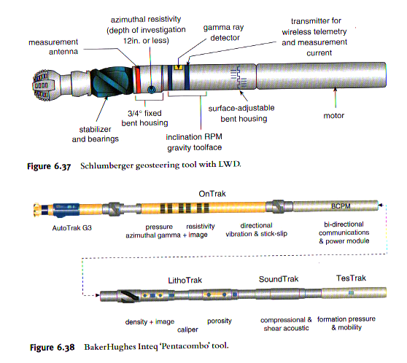BR metodunda (şəkil 10.24) üfüqi quyuların qazılması prosesində iki sistemdən biri istifadə olunur – standart BHA (QKAH) sistemi və rotor idarəetmə sistemidir. Böyük radiuslu quyuların qazılması üçün standart rotor QKAH-dan istifadə olunması ümumi qəbul edilmiş haldır. BHA (QKAH) proqram vasitəsi mövcuddur ki, bu da BHA (QKAH) –nın istismar parametrlərinin optimallaşdırılması və proqnozlaşdırılmasına imkan verir.

Şəkil 10.24. LWD tənzimləyici sistemi

**OR üsulu**(şəkil 10.25). Orta dönüş radius metodu 6-250/100 fut artma sürəti ilə əyilən quyu lüləsinin qazılması ilə nəticələnən qazıma üsuludur (yarılmış yataqlarda və mümkün qaz və ya su konusu yaranan yataqlarda istifadə olunur)(şəkil10.26).

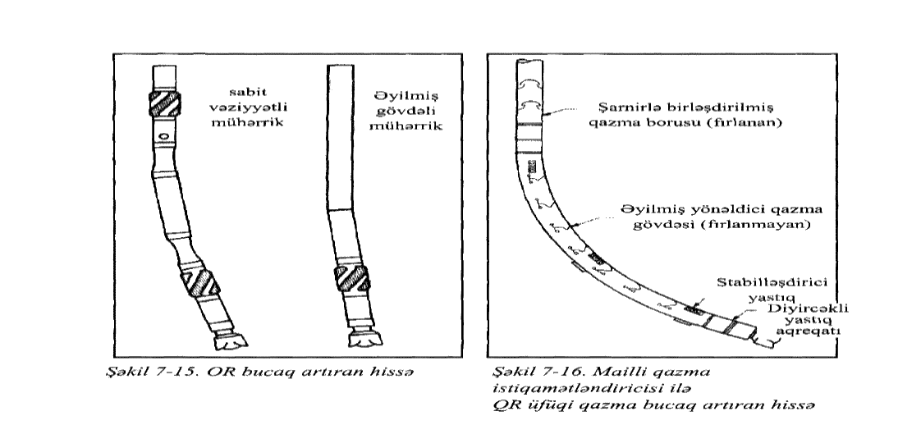

Şəkil 10.25. OR bucaq artıran hissə

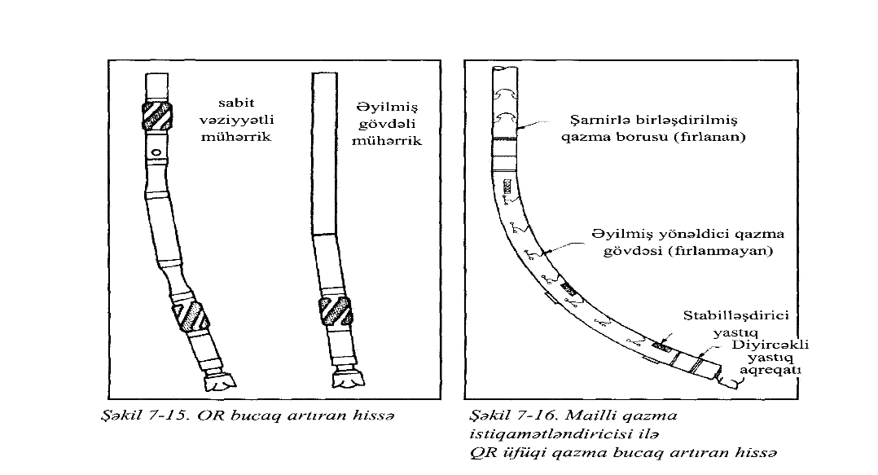

Şəkil 10.26. Maili qazıma istiqamətləndirici ilə OR üfüqi qazıma bucağı artıran hissə

**KR (kiçik radius) və UKR (ultra kiçik radius) üsulları**. Bu iki üsullarda səciyyyəvi alətlərdən istifadə edilir. UKR üsulunda(şəkil 10.27) hidravlik şırnaqla vurma üsullarından, KR üsulunda isə şarnirli borular (yayındırıcılar) kimi məlum olan səciyyəvi “dalğalı” ağırlaşdırılmış qazıma kəmərlərindən istifadə edilir.

Üfüqi quyuların qazılması zamanı istifadə ediləcək üsulun seçilməsi prosesində aşağıdakılar nəzərə alınır:

1-maddi dəyər;

2-quyuda yerə,icarəyə görə məhdudiyyətləri;

3-yenidən daxil olunan lülələrin vəziyyəti;

4-yataqda süxurların parametrləri;

5-hasilat (istismar) üsulları;

6-şirkətin məqsədləri;

7-radius əhatəsi;

8-tamamlama üsulları;

9-tədqiqat, kern götürmə və digər quyudibi alətlərin mövcud olması;

10-əyilmənin başladığı dərinliyin məhdudiyyəti;

11-lülə diametrinin məhdudiyyəti.

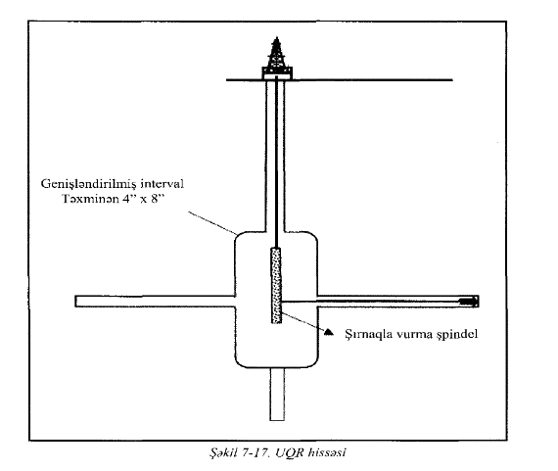

Şəkil 10.27. UKR hissəsi

**Üfüqi quyuda qazıma əməliyyatının planlaşdırılması**. Bu, adətən yatağa qazıma dərinliyinin (QD) və yataq daxilində radiusun minimum üfüqi uzunluğunun (MÜU) müəyyən edilməsindən ibarət olur. Quyunun planlaşdırılmasının iki məqdsədi vardır:

1-hədəfə iqtisadi baxımdam çatma;

2-üfüqi intervalı iqtisadi baxımdan qazıma.

Hədəfə çatmaq üçün planlaşdırma(şəkil 10.28) üç mərhələyə (şəkil10.29) bölünür:

1-şaquli mərhələ;

2-maili istiqamətlənmiş mərhələ;

3-üfüqi mərhələ.

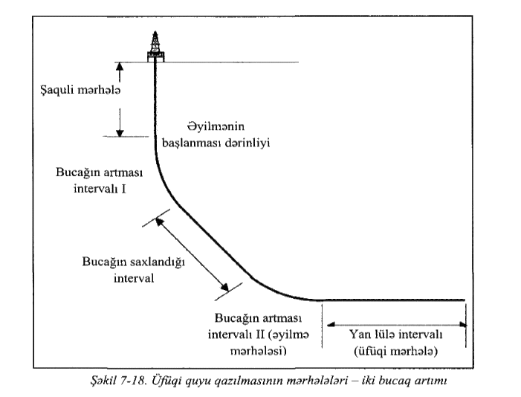

Şəkil 10.28. Üfüqi quyu qazılmasının mərhələləri – iki bucaq artımı

**Şaquli mərhələ**. Bütün üfüqi quyular quyuağzından müəyyən zenit (əyilmə) bucağı dərinliyinə qədər qazılan şaquli intervalın qazılması ilə başlayır.

**Maili yönəlmiş mərhələ**. Üfüqi quyuların qazılmasının maili yönəlmiş mərhələsi aşağıdakıların birindən ibarət olur:

1-zenit bucağın aramsız artması ilə birdəfəlik qazıma;

2-zenit bucağın artırılması, saxlanması və yenidən artırılıması ilə qazıma.

Əyilmənin başlandığı dərinlikdə ya nəzərdə tutulmuş yatağa daxil olma nöqtəsinə çatana qədər davamlı olaraq bucağı artırmaqla qazma, ya da yatağa daxil olma nöqtəsinə çatana qədər zenit bucağı artırma, saxlama və yenidən artırma ilə qazma haqqında plan qəbul edilmişdir.

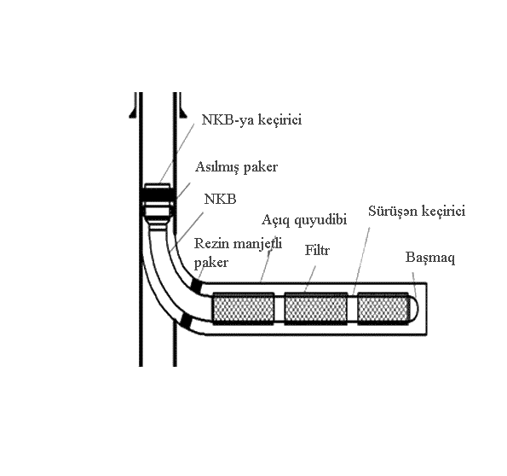

Şəkil 10.29. Üfüqi quyu qazılmasının mərhələri – bir bucaq artımı və filtrın yerləşdirilməsi

Quyu lülləsinin trayektoriyasının seçimi adtən aşağıdakı quyu qazılması ilə bağlı problemlərin minimuma endirilməsi ilə tənzimlənir:

1-halqavari fəzada lülənin təmizlənməsi;

2-dartılma və fırlanma momenti;

3-quyu lüləsini qeyri-stabilliyi.

Həmçinin quyu profilinin seçimində asan tamamlama imkanının yaradılması da mümükün rol oynayır.

Qazımanın bu mərhələsində baş verə biləcək iki əsas problem vardır:

1-bucağın artırılmasının mümkün olmaması;

2-azimutu düzəltmənin mümkün olmaması.

Ümumiyyətlə, mürəkkəb süxurlar və lazimi qaydada yığılmamış QKAH qurğusu bu cür problemlər yaradır.

**Bucağın artma intensivliyinin növləri.**Üfüqi quyuların qazılmasında yatağa şaquldan 900 bucaq altında daxil olmaq üçün bucağın artma intensivliyi növlərindən istifadə edilir:

1-daima zenit bucağın artma intensivliyi (şəkil 10.30);

2-sadə tangens bucağının artma intensivliyi (şəkil 10.31);

3-mürəkkəb tangens bucağının artma intensivliyi (şəkil 10.32);

4- zenit bucağın ideal artma intensivliyi (şəkil 10.33).

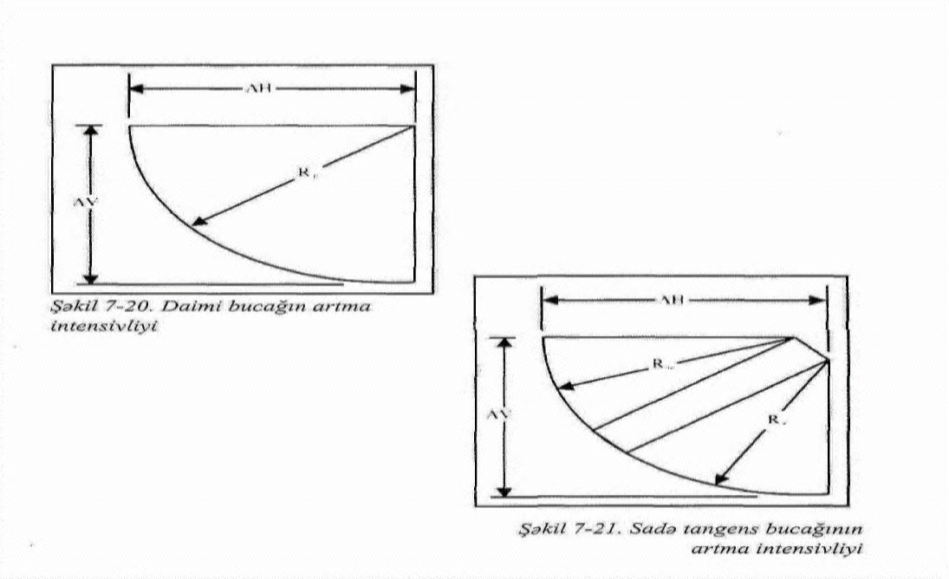

Şəkil 10.30. Daimi bucağın artma intensivliyi

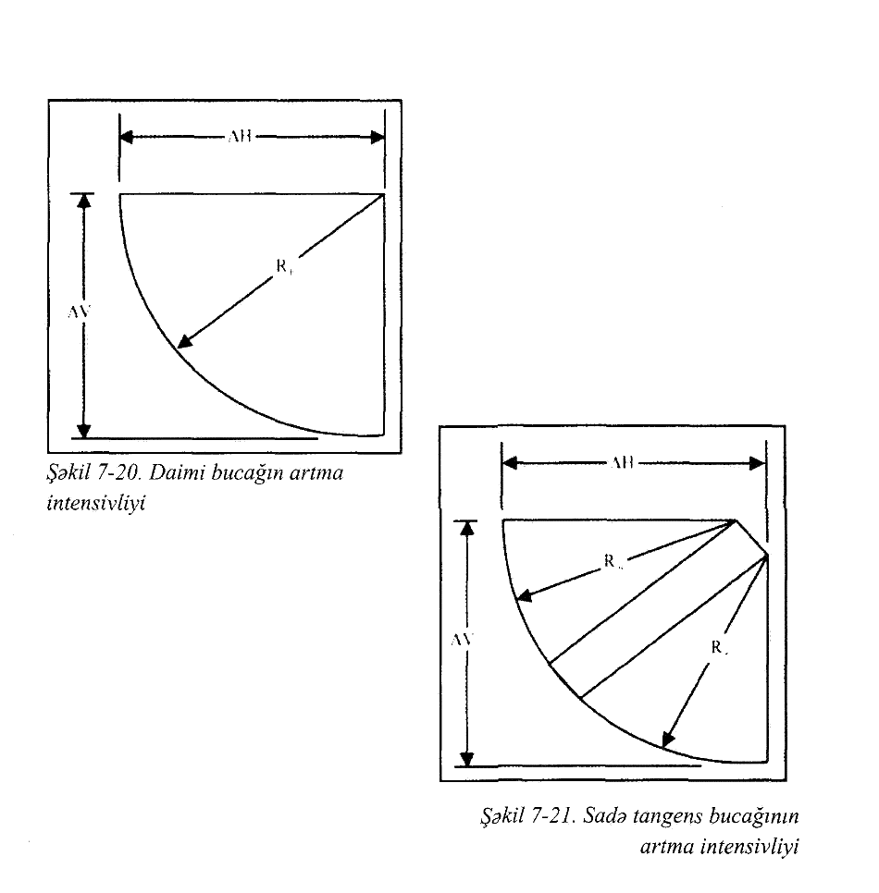

Şəkil 10.31. Sadə tangens bucağının artma intensivliyi

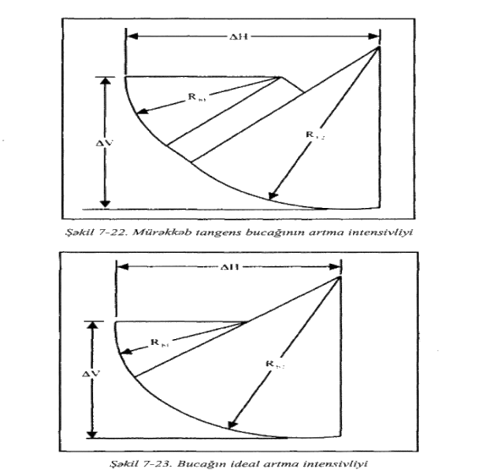

Şəkil 10.32. Mürəkkəb tangens bucağının artma intensivliyi

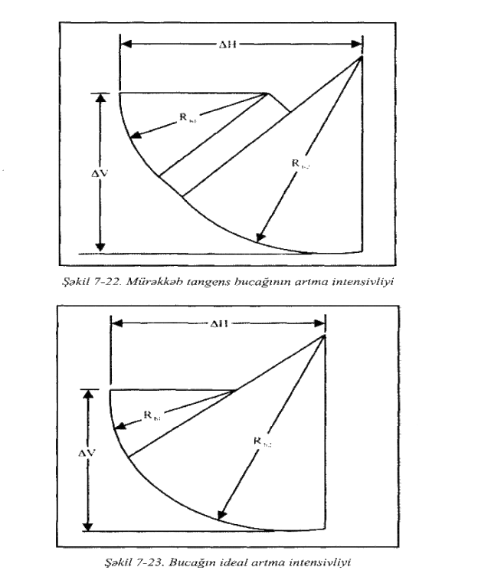

Şəkil 10.33. Bucağın ideal artma intensivliyi

**XI FƏSİL. QUYULARIN MÖHKƏMLƏNDİRİLMƏSİ VƏ LAYLARIN AYRILMASI**

**11.50.1.Quyuların möhkəmləndirilməsi məqsədi**

Neft və qaz quyuları qazıldıqda quyu divarı möhkəmlən-dirilməlidir. Bu zaman həm quyu divarının uçulub dağılmasının qarşısı alınır, həm də açılan neft, qaz və su layları bir-birindən ayrılır. Beləliklə, neftin və qazım yerin dərinliklərindən itkisiz çıxarılmasına imkan yaranır.

Quyunun qazılması prosesində açılan dağ süxurları litoloji tərkibinə, fiziki-mexaniki xassələrinə, məsaməlik həddinə lay təzyiqinin anomallıq əmsalına və başqa xassələrinə görə biri-birindən fərqlənirlər. Ümumi şəkildə quyu divarı üzrə açılan süxurları dayanaqlı və dayanaqsız süxur qruplarına ayırmaq olar. Quyu divarı dayanaqsız süxurlardan ibarət olmaqla uzun müddət açıq saxlanıldıqda quyu divarı asanlıqla uçulub dağılır. Dayanaqsız süxurlara adətən kiçik dərinliklərdə və geoloji cəhətdən tektonik pozğunluqlar olan zolaqlarda rast gəlinir.

Quyu divarlarının dağılmasının qarşısını almaq üçün süxurlar bərkidilir. Digər tərəfdən, əgər quyunun qazılması prosesində açılan horizontlar müxtəlif anomal təzyiqli süxurlardan ibarətdirsə, onda quyu içərisilə yüksək anomal təzyiqli laydakı mayenin kiçik anomal təzyiqli laya keçməsi üçün şərait yaranır. Mayenin və qazın beləcə laydan-laya keçməsi quyuda tullanışlar, qrifonlar əmələ gəlməsinə, horizontların artezian və mədən suları ilə çirklənməsinə səbəb olub, sonra quyunun tam məhv olmasına gətirib çıxara bilər. Laydan-laya keçmənin qarşısını almaq üçün quyu divarlarını möhkəmləndirməkdən əlavə, məsaməli horizontları biri-birindən mütləq ayırıb, bağalmaq lazımdır.

Beləliklə, qazılan quyuların qazıma prosesi ilə yanaşı, onların möhkəmləndirilməsi məsələsi də meydana çıxır. Göstərilənlərə istismar tələbatını əlavə etdikdə quyuların möhkəmləndirilməsindəki əsas məqsədlər aşağıdakılardır:

**1)quyunun məhsulunu (neft, su və qazı) nəql etmək (və əksinə olaraq quyuya vurmaq) üçün uzun müddət işləyə bilən möhkəm və hermetik kanal yaratmaq;**

**2)quyu divarlarının uzun müddət dayanaqlı qalmasını əldə etmək;**

**3)laydan-laya maye və qaz keçməsinin qarşısını almaq;**

**4)tullanışa qarşı avadanlığın və istismar avadanlığının quyuağzında möhkəm bağlanması üçün şərait yaratmaq.**

Göstərilən məqsədləri yerinə yetirmək üçün qazılan quyulara periodik olaraq, bir neçə cərgə qoruyucu boru kəmərləri buraxıb, kəmər arxası fəzalara məhlul halına gətirilmiş tamponaj maddələr doldurulur (vurulur). Həmin tam-ponaj maddələr boru kəmərilə dağ süxurları arasında möhkəm birləşmə və əlaqə yaradır.

**Quyular qazıma məqsədlərindən asılı olaraq aşağıdakı növlərə ayrılır:**

1.istismar quyuları – laydan neft, qaz, duz məhlulları və müalicə suları çıxarmaq üçün qazılır;

2.Kəşfiyyat quyuları – layların məhsuldar qatlarını öyrənib, onun sənaye əhəmiyyətini müəyyənləşdirmək üçün qazılır;

3.İstismar – kəşfiyyat quyuları – layların konturunu öyrənmək məqsədi ilə qazılır;

4.Qaz və ya su vurucu quyular – layın enerjisini artırmaq və ya saxlamaq məqsədi ilə laya su və ya qaz vurmaq üçün qazılır;

5.Qiymətləndirici quyular – məhsuldar layı tamamilə öyrənib, onun sənaye əhəmiyyətinə yekun vurmaq üçün qazılır;

6.Su quyuları – laydan su çıxarmaq üçün qazılır;

7.Termal quyular – isti su çıxarmaq üçün;

8.Artezian quyuları – təzyiqli sulu laylardan fontanla su çıxarmaq məqsədi ilə qazılır;

9.İri diametrli quyular – şaxtalar üçün qazılır;

10.Mikrodiametrli quyular – bəzi kəşfiyyat məqsədləri üçün qazılır;

11.Seysmik kəşfiyyat quyuları – layları partladıb, onları seysmik üsullarla öyrənmək məqsədi ilə qazılır;

12. Struktur kəşfiyyat quyuları – kəşfiyyat məqsədi ilə layların strukturunu öyrənmək üçün qazılır ;

13.Geoloji axtarış – kəşfiyyat quyuları laylarda və yerin qatlarında faydalı qazıntılar axtarışı məqsədilə qazılır və s.

**11.50.2.Neft və qaz quyusunun konstruksiyası**

Quyuya buraxılan qoruyucu kəmərlərin diametrinin, onların buraxılma dərinliyinin hər kəmər üçün quyu lüləsinin (baltaların) diametrinin və habelə kəmər arxası fəzaya vurulan sement məhlulunun qalxma hündürlüyünün (yuxarı və aşağı sərhədlərinin) təyinin məqsədlərinin birgə həlli quyu quruluşu (konstruksiyası) haqqında əsas anlayışı verir.

Quyu quruluşu (konstruksiyası) qazılan süxurların geoloji şəraiti, xüsusiyyəti və kəsilişindən, qazımanın və qu-yunun gələcək istismar üsulundan asılı olduğu üçün onun aşağı-dakı elementləri vardır:

1.Şaxt borusu və ya istiqamətlndirici (bəzi ədəbiyyatda buna yönəldici də deyilir);

2.Konduktor (mühafizəçi kəmər);

3.Aralıq kəmərləri (bəzi ədəbiyyatda texniki kəmər də deyilir);

4.İstismar kəməri.

Quyuağzını və onun ətrafındakı üst süxurları yuyulmadan qorumaq üçün quyuya endirilən daş-sementlə bərkidilən böyük diametrli ilk boruya quruda **şaxt borusu**, dəniz şəraitində isə quyunun içərisini ətraf sudan ayırmaq üçün quyuya endirilib dənizin dibinə vurulan və buruq əsasına diaqonal calaqlarla birləşən ilk boru kəmərinə **yönəldici** deyilir. Yönəldici borunun yuxarı ucu qazıma məhlulunun təmizləyici nov sistemi ilə birləşir.

Qazıma texnikasının ilk mərhələsində yönəldici boru şaquli quyular üçün əsas etibarilə yönəldici rolunu daşıyırdı. Müasir qazımada maili quyular üçün tələbatdan asılı olaraq aşağı ucu müəyyən dərəcə (α=3-50) əyriləşdirilmiş yönəldici borulardan da istifadə olunur.

Hazırda dənizdə qazılan quyular üçün aşağıdakı elementlərdən:

h1 – dənizin dibindən bərk süxura qədər olan dərinlikdən, m;

h2 –quyun dəinliyindən, m;

h3 –dəniz səviyyəsindən buruq əsası döşəməsinə qədər hündürlükdən (10m dalğa yüksəkliyində götürülür) asılı olaraq, yönəldici kəmərin uzunluğu L ifadəsi ilə hesablanır:

L= h1 + h2 + h3 , m

Belə ki, yönəldicinin uzunluğu:

“Səngəçal-dəniz” sahəsində 20-30m;“Bahar-dəniz” sahəsində 40m;“28 May” sahəsində isə 100-110m-ə çatır.

Yönəldici borunun içərisi ilə quyu müəyyən dərinliyə qazıldıqdan sonra, quyuya endirilən 1-ci qoruyucu kəmər **konduktor** adlanır. Yerin üst qatları davamsız və ovulan laylardan ibarət kövrək süxutrlar olduqda quyu dərinləşdirildikcə bunların şaxt borusu və ya yönəldici altından uçma təhlükəsi yaranır. Qazıma zamanı quyunu bu təhlükədən qorumaq üçün konduktorun buraxılmasına ehtiyac yaranır. Qazıma konduktorunun buraxılmna dərinliyi (H,m) aşağıdakı düsturla təyin edilir:

Burada, - NQST-i zamanı preventorun bağlı vəziyyətində quyuağzı təzyiqidir, kq/sm2;

- quyuda lay məhsulu gəlməsin deyə əlavə təzyiqdir, kq/sm2 (təzahür olan layın təzyiqindən 10% çox götürülmür);

- qazıma məhlulunun sıxlığıdır, q/sm3 (bu yerləşdirilən konduktor başmağı intervalında hidravlik yayılma təzyiqinə ekvivalentdir;

-quyu lüləsindəki lay məhlulunun sıxlığıdır, q/sm3;

Konduktor kəmərinin halqavari fəzası quyu ağzına qədər sementlənir. Qazılan quyunun layihə dərinliyindən, qazıma məqsədindən və geoloji şəraitdən asılı olaraq konduktor kəməri 150m-dən 1100m dərinliyə qədər buraxıla bilər.

Konduktor ilə istismar kəməri arasında quyuya buraxılan qoruyucu kəmərlərə **aralıq kəmərləri** (texniki kəmərlər) deyilir.

Aşağı dərinliklərdə yerləşən nisbətən dayanıqsız süxurlara və uzun müddət açıq qaldıqda çətinliklər törədən süxurlara qarşı quyu divarını möhkəmlətmək, su laylarını bağlamaq və habelə layihə dərinliyindən yuxarıda qalan neftli, qazlı məhsuldar horizontları ayırıb bağlamaq üçün dərinlikdən asılı olaraq quyuya bir neçə cərgə aralıq qoruyucu kəmər buraxıla bilər.

Bəzi ədəbiyyatda bunlara su bağlayan kəmər deyilir. Qazılan quyunun kəslişi üzrə geoloji çətin qazılan laylarda su çıxışları uçqunlar və ya qazıma məhlulun udulması halları baş verir.

Bunlar quyunu qazıb qurtarmağa imkan vermədikdə aralıq kəmərin buraxılması zəruriyyəti yaranır. Çox dərin və xüsusilə dərin kəşfiyyat quyularında belə kəmərin iki, üç və bəzən dörd dəfə buraxılmasına ehtiyac yaranır. İmkan olduqda ikini və hətta üçüncü aralıq kəməri **quyruq** şəklində buraxılır, metala xeyli qənaət edilir. Beləliklə, quyruq kəməri adlanan kəmər ararlıq kəməri kimi tanınmalıdır. Bunlar qazıma boruları ilə quyuya buraxılır və quyu sementləndikdən sonra qazıma boruları quyudan çıxarılır. Buna görə də qazıma boruları ilə quyruq sol yivli ayırıcı ilə birləşdirilir. Müasir qazıma texni-kasında quyruq kəməri üçün müxtəlif ayııcı və ya asıcı kons-truksiyalar vardır ki, bunlar I-ci texniki kəmərin başmağından 100-200m-ə qədər yuxarıda saxlanılır.

Aralıq kəməri və ya quyruq arxasında sementin qaldı-rılması – geoloji fəaliyyətdə olan layların bağlanma hündür-lüyündən asılıdır. Çox hallarda aralıq kəməri Ø299mm və quyruq kəmərinin Ø219mm olan borulardan götürülür. Müxtəlif quyu konstruksiyaları üçün bunların Ø-ləri 324-194mm olur.

Quyuda layihə dərinliyinə qədər buraxılan sonuncu qoruyucu kəmərə **istismar** kəməri deyilir. Istismar kəməri quyunun əsas işçi kəməri olub, bununla quyunun ömrü boyu laydan neft və ya qaz məhsulu çıxarılır. Müxtəlif quyu konstruk-siyalarında neftçıxarmanın üsulundan asılı olaraq bunların diametri 114-168mm-ə qədər olur.

Bir quyuya endirilən müxtəlif diametrdə və uzunluqda qoruyucu kəmərlərlə həmin quyunu qazıyan baltaların diametrləri kompleksinə, eləcə də bu qoruyucu kəmərlərin sementlənməsinə **quyunun quruluşu (konstruksiyası)** deyilir. Bu konstruksiya geoloji şəraitdən, qazılacaq quyunun məqsə-dindən və qazıma üsulundan asılı olaraq müxtəlif ola bilər.

Quyu layihə edilərkən yerli şərait və qazıma üsulu əsas götürülür və aşağıdakılar nəzərdə tutulur:

1-qazıma üsulu elə seçilməlidir ki, quyunun konstruksiyası sadə olsun;

2-istismar kəmərinin aşağı hissəsinin konstruksiyası elə seçilməlidir ki, kəmərin hərəkəti zamanı ona göstərilən müqavimət minimum olsun;

3-istismar layı və bu laydan yuxarıda yatan layların istismarı təyin olunsun;

4- istismar layı tamamilə açılsın;

5-lay təzyiqi, boruarxası fəzada təzyiqin yüksəlməsi, istismar kəməri daxilində maye hündürlüyünün aşağı salınması təmin olunsun.

**Kiçik diametrli quyuların konstruksiyası.** Bu quyular aşağıdakı xüsusiyyətlərə görə fərqlənir:

1-istismar kəməri üçün lülənin diametri 190 mm –dən kiçik baltalarla qazılır;

2-əksər hallarda aralıq kəmər olmur.

**Qaz quyularının konstruksiyası.** Quyu konstruksiyasının iqtisadi cəhətcə məqsədəuyğun olması üçün:

1-yuxarı suların məhsuldar laya daxil olmasının;

2-qaz tullanışları və fontanlarının;

3-partlayışın, yanğının və zəhərlənmənin;

4-yeraltı itkilərin qarşısı alınmalıdır.

**11.50.3.Quyu quruluşunun layihələndirilməsi**

**Texniki layihə və geoloji-texniki tapşırıq.**Hər bir quyunun qazılması üçün əvvəlcədən Neftqazçıxarma İdarəsinin tapşırığı əsasında texniki layihə tərtib edilir.

Texniki layihə quyunun qazılması üçün əsas sənəd və təlimatdır. Quyunun qazılma müddəti və istehsalatın rentabelliyi hər şeydən əlavə texniki, texnoloji məsafələrin və təşkilat işlərinin layihədəki həllindən asılıdır.

Rayonda qazılan ilk dərin kəşfiyyat quyuları üçün fərdi texniki layihə tərtib edildiyi halda, məlum olan sahədə eyni qazıma şəraitində bir qrup istismar quyuları üçün vahid texniki layihə hazırlanır.

Texniki layihə əsasında hər bir qazıma briqadası üçün: geoloji texniki tapşırıq, mail quyu olduqda isə əlavə quyunun profili hazırlanır.

**Geoloji texniki tapşırıq** qazıma briqadası üçün operativ iş planı olmaqla, qazımanın texnoloji rejimini və qazıma prosesini həll edən hərtərəfli təlimatdır. Bu tapşırıq əsas üç:

1)geoloji hissədən;

2)quyu quruluşundan;

3)texniki hissədən ibarətdir.

**Geoloji hissədə:** stratiqrafiya, süxurların litoloji kəsilişi, quyuların yatma bucağı, süxur (kerna) götürmə intervalları, göslənilə bilən çətinliklərin intervalları, elektrometriya (karotaj) və aparılacaq başqa ölçmə işlərinin dərinlik intervalları, məhsuldar layların qalınlığı və dərinliyi haqqında məlumat verilir.

Quyu quruluşu hissəsində qrafiki şəkildə quyuya bura-xılan qoruyucu kəmərlərin diametri dərinliyi və kəmər arxasında sement məhlulunun qalxma hündürlüyü göstərilir.

**Texnoloji (texniki) hissədə:** dərinlik inetrvalları üzrə qazıma baltalarının tipi ölçüsü balta reyslərinin sayı, qazıma rejimi və qazıma məhlulu parametrlərinin intervallar boyu qiy-mətləri; tal mexanizmi, qazıma nasosları, qazıma kəməri və şamlarının qaldırılma sürətləri haqqında və habelə qazıma məhlulunun intervallar boyu kimyəvi işlənilməsi və reagentlər haqqında və s. məlumat verilir.

**Quyu quruluşunun seçilməsini əsaslandıran amillər aşağıdakılardır**:

1.Quyunun qazılması məqsədi;

2.Quyunun layihə horizontu dərinliyi və istismar kəmərinin diametri;

3.Stratiqrafik kəsiliş üzrə lay təzyiqinin və süxurların yarılma təzyiqi qiymətləri;

4.Süxurların bərkliyi üzə xarakteristikası;

5.Quyunun qurtarması və istismarı üsulları;

6.Quyunun profili (şaquli, mail yönəldilmiş), şaquli oxdan layihə üzrə inhirafı, zenit (əyrilik) və azimut bucağının dəyişməsi tempi.

Quyu quruluşu layıhələndirildikdə qoruyucu kəmərlərin növünü də seçmək lazımdır. Bunun üçün qazımanın geoloji-texniki şəraitinə uyğun olaraq aşağıda göstərilən **qoruyucu kəmər növləri** təklif edilir.

1. Əgər qazıma geoloji çətinliklər şəraitində aparılırsa, quyunun etibarlı möhkəmləndirilməsini bütöv qoruyucu kəmərlər işlət-məklə əldə etmək olar.

2. Metalın və materiallrın işlədilməsinə qənaət etmə, quyunun möhkəmləndirilməsi üçün sürətlndirmə, qazıma və sementləmə proseslərində hidravlik müqavimətləri azaltma məqsədlərinə uyğun olaraq geoloji şərait yol verən hallarda bütöv qoruyucu kəmərlər əvəzinə “quyruq kəmərləri” işlətmək lazımdır.

3. Udulma kimi ağır çətinliklərin qarşısını almaq üçün o biri kəmərlərlə əlaqəsi olmayan “letuçka” tipli qoruyucu kəmər işlətmək olar.

4. Əgər aşağı intervalların qazılması başmaqdan yuxarı qoruyucu borular şiddətli sürtünməyə məruz qalarsa, “nadstavka” tipli və yaxud dəyişdirilən qoruyucu kəmərlərin işlədilməsi nəzərdə tutula bilər.

**Qoruyucu kəmərlərin sayı və buraxılma dərinliyi.**Bu məsələnin əsaslı həlli üçün qazıma ədəbiyyatında iki metod verilir. Neft-qaz çıxarma sənayesində geniş tətbiq edilən birinci metodda qoruyucu kəmərlərin sayı quyunun ayrı-ayrı intervallarını geoloji kəsiliş üzrə **qazıma şəraiti eyni olan zo-laqlara** bölməklə tapılır. Quyunun aşağı intervalının qazılması üçün verilən texnoloji rejim parametrləri, bundan əvvəl yuxarıda qazılmış və açıq qalan intervalda (quyu divarında) çətinliklər törədərsə, belə qazıma şəraitlərinin tutdurulması qazımanın “eyniləşməməzliyi” və “sızmamazlığı” şərtini verər.

Qeyd etmək lazımdır ki, texnoloji sərəncamlar apar-maqla, hər bir quyunun geoloji kəsilişi üzrə qazıma şəraiti eyni-ləşdirilmiş intervalları uzadıb qoruyucu kəmərlərin sayını məhdudlaşdırmaq olar. Beləliklə, qoruyucu aralıq kəmərlərin buraxılma dərinliyini hidravliki yarılma ilə təzahür və həmçinin lay təzyiqləri horizontlarının modul qiymətləri əsasında tapmaq olar. Burdan da neft yatağının stratiqrafik kəsilişi üzrə lay təzyiqinin və süxurların hidravliki yarılma təzyiqinin dəyişməsi qrafiklərinin çəkilməsi zəruriyyəti əmələ gəlir. Hər iki qrafikin birgə çəkilməsi nəticəsində “birgələşdirilmiş təzyiq” qrafiki alınır.

**Birgələşdirilmiş təzyiqlər qrafikinin qurulması metodikası.**Birgələşdirilmiş qrafik, lay təzyiqi ilə süxurların hidravlik yarılma təzyiqi qiymətlərinin dəyişməsini düz səthli koordinat sistemində əks etdirir. Bu koordinat sistemi dərinlik və təzyiq qradiyenti ekvivalenti oxlarından ibarətdir.

Təzyiq qradiyenti ekvivalenti dedikdə, elə mayenin xüsusi çəkisi nəzərdə tutulur ki, həmin mayedən ibarət sütunu təyin edilən dərinlik üçün qiymətcə lay təzyiqinə və hidravlik yarılma təzyiqinə bərabər təzyiq yaradır.

Hər hansı Hi – dərinlik intervalı üçün lay təzyiqinin (Play) və hidravlik yarılma təzyiqinin (Ph.y.) qiymətlərini bildikdə, həmin təzyiqlər üçün təzyiq qradiyenti ekvivalentlərini: Pl.y.i. Ph.y.i.

ρlay i= və ρh.i.= (11.1)

ifadələrindən asanlıqla hesablamaq olar.

Lay təzyiqinin və hidravliki yarılma təzyiqinin dərinlik intervalı üzrə dəyişilməsini xarakterizə edən əyriləri mədənlərdə aparılan tədqiqat nəticələri əsasında qururlar. Hidravliki yarılma təzyiqi üzrə mədən məlumatları olmadıqda qiymətini hər hansı dərinliyi üçün:

Ph.l.=0,083H+0,66Play

düsturu ilə hesablamaq olar. Düsturda H-m, Play isə kq/sm2 vahidlərində yazılır.

**11.50.4.Qoruyucu kəmərlərin və baltaların diametrinin seçilməsi**

Diametrlərin seçilməsinə aşağıdan yuxarıya istismar kəmərindən başlayırlar. Adətən istismar kəmərinin diametri neft-qaz çıxarma idarəsinin sifarişi ilə verilir.

İstismar kəmərinin diametri qazılan quyudan gözlənilən maye (neft, su) və qazın hasilatından, quyunun istismar üsu-lundan (fontan-kompressor, dərinlik nasos üsulu) və istismar avadanlığının ölçüsündən, quyuda tutma və təmir işləri aparılmasının mümkün olmasından asılı olaraq seçilir.

İstismar kəməri üçün xarici diametri 114- 127 mm, 140-146 mm və 168 mm borulardan, çoxdebitli qaz quyuları üçün isə 178 mm, 219 və 273 mm olan borular işlədilir. Dərin quyular üçün istismar kəməri iki – Ø 114 x 127 mm; 146 x 168 mm diametrdən ibarət və uç – 114 x 127 x 146 mm; 127 x 146 x 168 mm diametrdən ibarət borulardan komplektləşdirilə bilər.

İstismar kəmərinin seçilməsi üçün təcrübə əsasında qurulmuş 11.1-ci cədvəldən istifadə edilə bilər.

İstsmar kəmərinin altı üçün quyu lüləsini qazıyan baltanın diametri:

*Db=Dm+2Δ* (11.2.)

Burada, ***Dm*** - istismar kəmərinin boru muftunun Ø, mm ilə; ***Δ*** – qoruyucu boru muftunun xarici ilə quyu divarı arasındakı halqavari ara, mm ilə. Həmin ara qoruyuccu borunun diametrindən birləşdirilməsi tipindən, quyunun profilindən, geoloji şəraitin çətinliyindən və əvvəlki kəmərin başmağından olan çıxışdan (açıq qalan divar) asılı olaraq götürülr

Δk-nın quymətini verib (11.2) düsturu ilə Db –nin qiymətini hesablayıb balta ГОСТ-a serialı üzrə uyğun gələn baltanın normal sıradakı diametrləri: 146, 151, 161, 172, 190, 214, 243, 269, 295, 320, 346, 370, 394, 445 və 490 mm olur.

Şaquli quyular üçün Δ qiymətini aşağıdakı cədvəl 11.2-dən götürmək olar

Cədvəl 11.1

|  |  |  |  |  |  |  |  |  |
| --- | --- | --- | --- | --- | --- | --- | --- | --- |
|  | Quyunun sutkadakı debiti, m3/sut | | | | | | | |
| Neft quyuları üçün | | | | Qaz quyuları üçün | | | |
| 40 | 40-100 | 100-150 | 150-300 | 100 | 103 500 | 1 mln | 5 mln-a qədər |
| Kəmərin Ø, mm ilə | 114 | 127-140 | 140-146 | 146-168 | 114 | 146-168 | 178-219 | 219-273 |

Cədvəl 11.2.

|  |  |  |  |
| --- | --- | --- | --- |
| Qoruyucu boruların xarici Ø, mm | Radial Δ arası, mm | Qoruyucu boruların xarici Ø, mm | Radial Δ arası, mm |
| 114-127  140-168  178-168  219-245 | 7-10  10-15  15-20  20-25 | 273-299  324-351  377 və böyük | 25-35  30-40  40-50 |

İstsmar kəmərinin yerini qazıyan baltanın diametrini seçdikdən sonra, ondan sonra gələn qoruyucu aralıq kəmərin diametrini seçirik. Həmin kəmərin daxili diametri

*Ddax=Dmb+2Δ* (11.3)

olmalıdır.

Burada, Δ – baltanın yuxarıdakı kəmərdən sərbəst keçməsi üçü buraxılan radial aradır. Ø qiyməti hər tərəf üçün 3-5 mm götürülə bilər.

(11.3) düsturu ilə Ddax tapdıqdan sonra kəmərin xarici diametrini

*Dx= Ddax+2δδmax* (11.4)

(11.4) ilə hesablamaq olar.

Burada, δδmax – boru kəmərinin maksimum qalınlığıdır. Alınan Dx qiymətinə uyğun ГОСТ cədvəlindən aralıq kəmər üçün yaxın gələn borunun diametrini seçirik.

(11.3) və (11.4) düsturlarının müqayisəsindən kəmərin xarici diamerinin seçilməsi üçün:

*Dx= Dbal+2(Δ+δδmax)* (11.5)

alarıq.

Burada, Dx –aralıq kəmərin təyin edilən diametri; δδmax – həmin diametr üzrə borunun maksimum qalınlığı (cədvəldən götürülür); Dbal- həmçin kəmərin içərisindən keçən və başmaqdan aşağı quyunu qazıyan baltanın diametridir.

Sonra aralıq kəmərin yerini qazıyan baltanın diametrini həmçinin (11.2) düsturu ilə hesablayırıq.

Beləliklə, (11.2), (11.3) və (11.5) düsturlarından və 11.2 cədvəldəki ara qiymətlərindən istifadə etməklə yuxarıdakı aralıq, konduktor kəmərlərinin və baltaların diametrlərini hesablayıb seçirik. Nəticədə yönəldicinin diametri seçilir.

Bundan sonra **Birgələşdirilmiş təzyiqlər qrafikinin qurulur:**

Birgələşdirilmiş təzyiq qrafikini aşağıdakı ardıcıllıqla qurmaq olar:

1.Qazıma müəssisəsinin geoloji şöbəsindən götürülmüş dərinlik intervalları üzrə stratiqrafiya kəsilişi, süxurların litoloji xarakteristikası, lay (Play) və hidravlik yarılma (Ph.y.) təzyiqlərinin qiymətləri 11.1-ci şəkildəki qrafikin soldan sağa doğru I və II hssələrin sütunlarına köçürülür.

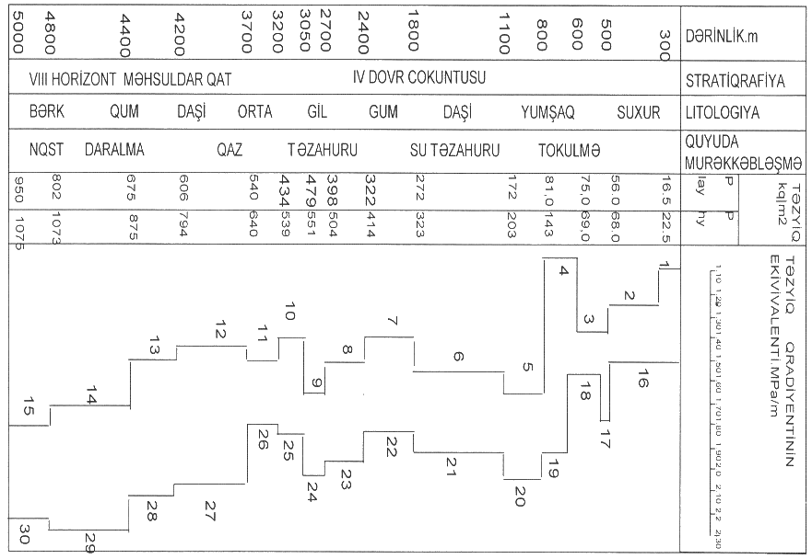

Şəkil 11.1.Lay və hidravliki yarılma təzyiqlərinin dəyişməsi qrafiklərinin sxemi

III hissədə birgələşdirilmiş təzyiq qrafiki qurulur. Absis oxunda təzyiq qradiyenti əkvivalentləri cədvəli ρi=1,0; 1,1; 1,2.......2,2 qiymətlərinə uyğun miqyasda çəkilir. Ordinat oxunda isə quyunun dərinliyi göstərilir (şəkil 11.2).

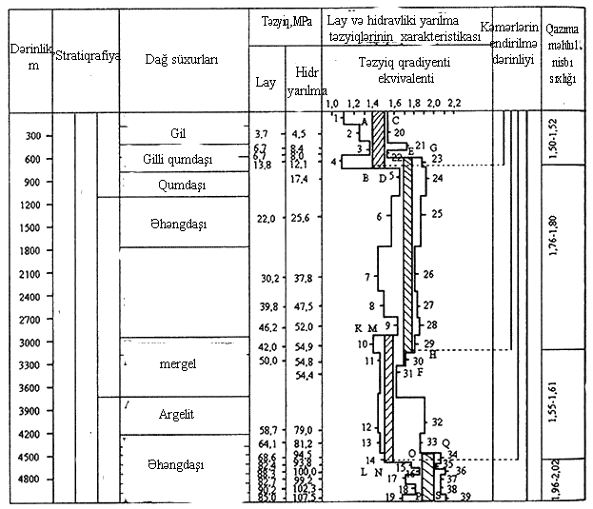

Şəkil 11.2.Birgələşdirilmiş təzyiqlər qrafiki

2. Lay təzyiqi məlum olan Hi dərinlik intervalları üçün təzyiq qradiyenti ekvivalent ρh.i. qiymətlərini (11.1) düsturu ilə hesablayıb həmin qiymətləri 1,2,3,.....15 nöüqtələri ilə koordinat müstəvisinə köçürürük. Sonra həmin nöqtələrdən ordinat oxuna paralel xətlər çəkib, araları onlara perpendikulyar üfüqi parça-larla (xətlərlə) birləşdiririk. Beləliklə, lay təzyiqi qradiyentinin dəyişməsi əyrisini alırıq.

3. Həmin qayda ilə dərinlik intervalları üzrə məlum olan hidravlik yarılma (Ph.y.) təzyiqləri üçün (11.1) düsturu ilə hesab-lama aparıb alınan ρh.y. ekvivalent qiymətlərini 16, 17, 18, ....30 nöqtələri ilə koordinat müstəvisinə köçürürük və nəticədə süxurların hidravlik yarılma təzyiqinin dəyişilmədi əyrisini alı-rıq. Alınan ikinci əyri koordinat müstəvisində birinci təzyiq əyrisindən sağda yerləşəcəkdir.

4. Sonra iki təyiq qradiyentləri dəyişməsi əyriləri arasında eyniləşdirilmiş **qazıma şəraiti olan zolaqlar** ayrılır. Bunun üçün əvvəlcə lay təzyiqi qradiyentləri dəyişməsi əyrisinin sol kənar nöqtələrinə şəkil 11.2-də (3, 5, 9, 13 və 16) paralellər çəkib, AB, EQ, K və OP xətlərini alırıq.

Sonra hidravlik yarılma təzyiqi qradiyentinin dəyişməsi əyrisinin sağ kənar nöqtələrinə şəkil 11.2-də(20, 26, 31, 35) paralel çəkməklə CD, GH, MN və QS xətlərini alırıq.

5.Alınan ABCD, EFGH, KLMN və OPQS dördbucaqlı sahələrini ştrixləyib verilmiş quyu üçün eyniləşdirilmiş qazıma şəraiti olan zolaqları alırıq.

6.Beləliklə, eyniləşdirilmiş təzyiq qrafikində:

6.1)AB, EF, KL və OP əyriləri kəsilişin uyğun intervalları üçün lay təzyiqlərinin sərhəd şərtlərini, CD, MN, GH və QS əyriləri isə həmin kəsilişdə hidravlik yarılma təzyiq-lərinin sərhəd şərtlərinin təyin edir.

6.2)Qrafikdəki eyniləşdirilmiş qazıma şəraiti zolaqları, quyunun qoruyucu kəmərlərlə möhkəmləndirilməli zolaqlarıdır. Daha doğrusu quyuya buraxılacaq qoruyucu kəmərlərin sayı bu zolaqların sayı qədər olmalıdır.

7. Qoruyucu kəmərlərin buraxılma dərinliyi (başmağın oturdulması dərinliyi), eyniləşdirilmiş qazıma şəraiti zolağının aşağı sərhədindən 10-20 m qədər yuxarı götürülür.

Beləliklə, şəkil 11.2-də götürülmüş quyu üçün eyniləş-dirilmiş qazıma şəraiti olan 4 zolaq alınır. Həmin zolaqlara uy-ğun quyuya 4 qoruyucu kəmər:

-konduktor kəməri – 600 m-yə;

-I aralıq kəmər – 3050 m dərinliyə;

-II aralıq kəmər geoloji şəraitin mümkünü ilə “quyruq kəməri” şəklində - 4400 m-yə;

-istismar kəməri isə - 4800 m-yə buraxılır.

Birgə təzyiq qrafikinin sağ kənar sütununda eyniləş-dirilmiş qazıma şəraiti zolaqları üçün qazıma məhlulunun müva-fiq xüsusi çəki qiymətləri yazılır.

**11.50.5.Qoruyucu kəmərlərin hesablanması**

Quyuda qoruyucu kəmərə təsir edın əsas qüvvələr ikidir:

1-kəmərin ağırlığı – **dartıcı qüvvə;**

2-kəmərin xaricindəki maye sütununun hidrostatik təzyiqi – **xarici təzyiq.**

Hesablamanı aparmaq üçün əvvəcə şərti işarələr qəbul edilri:

L – quyunun dərinliyi;

h – boruarxası fəzada quyu ağzından sement məhluluna qədər olan məsafə;

H – quyuağzından boru içərisindəki məhlula qədər olan məsafə;

- uyğun olaraq qazıma məhlulunun, sement məhlulunun, basıcı məhlulun, suyun və neftin sıxlığı;

K – sement halqasında təzyiqin azalma əmsalı.

İlkin məlumatlatın təyinində aşağıdakılar nəzərə alınmalıdır:

**1.Kəmər içərisində mayenin boşaldılması.** Hər bir rayon üçün müəyyən olunmuş normadan istifadə edərək quyuda mayenin səviyyəsi aşağı salınmalıdır.

**2.Təzyiq düsturunun çıxarılması.** L, h, H və z0-ın nisbətlərindən asılıdır, z0- sement məhlulu boru arxasına çıxdıqda mayenin xarici təzyiqinin hidrostatik təzyiqə bərabər oluduğu dərinlikdir (şəkil 11.3).

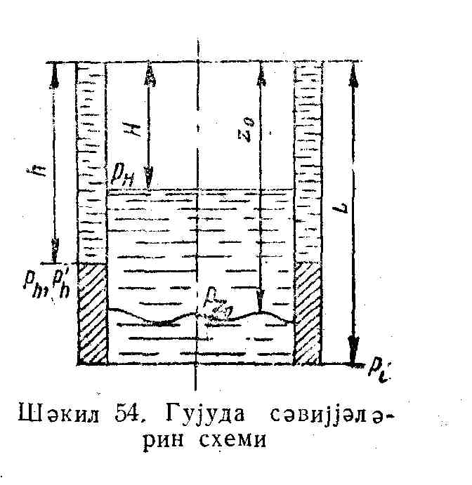

Şəkil 11.3. Quyuda səviyyələrin sxemi

H və h səviyyəsindən asılı olaraq aşağıdakı hallar ola bilər: h>H; h<H; H=L.

h>H;z< h və ya z>h olduqda:

**z<h** olduqda, hesablayırıq:

PL=0,1[(](1-k)

PL=0,1[(1-

Ph'=0,1[)]

Pn=0,1

**z>h** olduqda, hesablayırıq:

PL=0,1[(](1-k)

Pz0=0,1

Pn=0,1

Ph=0,1

Ph'=0,1

**>h** olduqda, təzyiqləri hesablayırıq:

PL=0,1[(](1-k)

Pz0=0,1

Pn=0,1

Ph=0,1

Ph'=0,1

**>h** olduqda, təzyiqləri hesablayırıq:

PL=0,1[(](1-k)

Pn=0,1[(]

Pz0=0,1

Ph=0,1

Ph'=0,1

**<h** olduqda, təzyiqləri hesablayırıq:

PL=0,1[(](1-k)

Pn=0,1[(]

Ph=0,1[(1-k)+k(]

Ph'=0,1

H=L və <h olduqda:

PL=0,1](1-k)

Ph=0,1[(1-k)-k(]

Ph'=0,1

**>h** olduqda:

PL=0,1](1-k)

Pz0=0,1

Ph=0,1

Ph'=0,1

h dərinlikdə iki təzyiq alınır:

1) məhlul sütununun ağırlığı;

2) sement halqasından yükün azalması nəticəsində.

Hesablama təzyiqləri tapıldıqdan sonra epür qurulur ki,bu da kəmər boyu təzyiqin paylanmasını göstərir.Epürü L dərinliyi üzrə qurduqda H,h və z0 üfüqi xətt üzrə qəbul olmuş miqyasla PL ,PH ,Ph, Pz0 qiymətlərinə uyğun nöqtələr alınır,sonra bu nöqtələr düz xətt parçaları ilə birləşir(şəkil11.4)

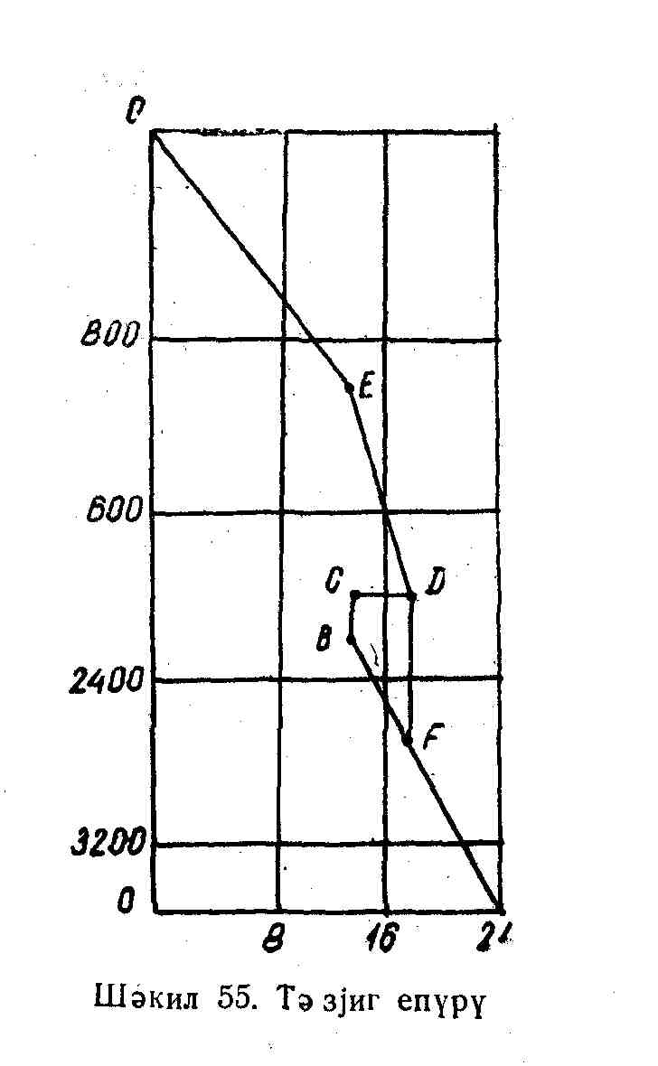

Şəkil 11.4. Təzyiq epürü

h dərinliyində Ph iki qiymət aldığı üçün epürdə sıçrayış alınır.Sıçrayışı düzəltmək üçün D nöqtəsindən aşağı düz xətt çəkilir,bu xətt aşağıdakı xətti F nöqtəsində kəsir.Epür qurul-duqdan sonra bu xətlərə müvafiq kəmərin bölmələri möhkəmliyə hesablanmalıdır.

Qoruyucu kəmərləri xarici təzyiqə hesabladıqda kəmərin oval-lığını və divarının qalınlığını nəzərə alaraq, AZNİPİNEFT düsturundan istifadə edilir:

Burada, k – boru qalınlığının onun orta diametrinə olan nisbə-tinə bərabər əmsal;

- boru materialının axma həddi;

E – boru materialının elastiklik modulu;

e – borunun ovallığı.

Qoruyucu kəmərlərin yiv birləşmələrini hesablamaq üçün F.İ.Yakovlev düsturundan istifadə olunur:

Burada, - borunun yivində qalıcı deformasiya yaradan qüvvə;

- borunun birinci tam yivi əsasında olan qalınlığı;

- boru materialının axma həddi;

- poladın polada sürtünmə bucağıdır.

borunun diametrindən və divarının qalınlığından asılı olaraq uyğun cədvəllərdən götürülür.

**11.50.5.1.Qoruyucu kəmərlərin sadə hesablanması**

Hesabatlar quyu parametrlərinin verilən nümunə ölçülərinə görə aparılır.

**1.Konduktor 508mmx700m ölçülü kəmərin hesablanması:**

Sonrakı aralıq kəmərinin yeri qazıldıqda su təzahürləri zamanı (ρ0=1100kq/m3) xarici izafi təzyiq sement daşının boşalmasını nəzərə alaraq sement halqasının sütununun (ρs=1500kq/m3) quyuağzında yaratdığı təzyiqdən (Pxi)qa və kəmərin başmağında yaranan təzyiqdən (Pxi)L ibarətdir.

(Pxi)qa=0

Burada, (Pxi)qa- quyuağzında yaranan xarici izafi təzyiqdir.

(Pxi)L=10-6g(ρs-ρ0)(1-k)L=10-5(1500-1100)(1-0,4)700=1,68MPa

Lay təzyiqi nəzərə alınarsa:

(Pxi)L=(Play)L-10-6g ρ0L=7,7-10-5·1100·700=0

(Pxi)L-in alınan maksimal qiyməti götürülür:

(Pxi)qa=0; (Pxi)L=1,68 MPa

1-ci aralıq kəmərinin yeri qazıldıqda quyuağzında daxili təzyiqi quyuda lay flüidinin açıq fontana keçməsi şərtinə görə hesablanır:

(Pd)qa= (Play)*l*-10-6g ρ0*l*=23,0-10-5·1100·2000=1,0MPa

Birdəfəyə pakersiz qoruyucu kəmərin hermetikliyə sınağı zamanı daxili təzyiq aşağıdakı kimidir:

(Psınaq)qa=1,1 (Pd)qa=1,1·1,0=1,1 MPa

Qoruyucu kəmərlərin hesabatı təlimatına görə

(Psınaq)qa=5,0 MPa az olmaz və onu qəbul edirik.

Sement daşının boşalmasını nəzərə alaraq kəmərin başmağında:

(Pdi)L=[(Psınaq)qa-10-6g(ρs-ρom)L](1-k)=[5,0-10-5(1500-1400)700](1-0,4)=2,58MPa

Sınaq zamanı lay təzyiqi nəzərə alınarsa:

(Pdi)L=1,1(Pdi)qa+10-6gρom.L-(Play)L=5,0+105·1400·700-7,7=7,1 MPa

Sonrakı kəmərin yerini qazıdıqda qazıma məhlulnun təsirini nəzərə alsaq:

(Pdi)L=10-6g ρmL-(Play)L=10-5·1550·700-7,7=3,15 MPa

Beləliklə,

(Pdi)qa=5,0 MPa və (Pdi)L=7,1 MPa qəbul edirik.

Alınmış daxili və xarici izafi təzyiqlərə görə təzyiqlərin paylanması epürünü qururuq (şəkil 11.5).

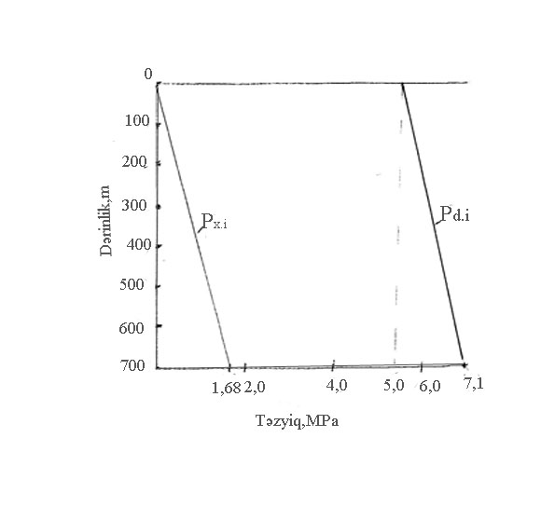

Şəkil 11.5. Diametri 508 mm olan konduktorun daxili və xarici izafi təzyiqlərinin paylanması epürü

**2)1-ci aralıq kəməri 339,7mmx2000m ölçülü kəmərin hesablanması:**

2-ci aralıq kəmərinin yeri qazıdıqda su təzahürləri zamanı xarici izafi təzyiq sement məhlulu sütununun yaratdığı təzyiqdən yaranır:

-quyuağzında sement halqasının boşalmasından:

(Pxi)qa=0

-kəmərin başmağında:

(Pxi)L=10-6g(ρs-ρ0)(1-k)L=10-5·(1650-700)(1-0,4)2000=11,4 MPa

-lay təzyiqi nəzərə alınarsa:

(Pxi)L=(Play)L-10-6g ρ0L=23,0-10-5·700·2000=9,0MPa

Hesabat üçün maksimal təzyiq götürülür. Onda

(Pxi)qa=0 və (Pxi)L=11,4 MPa

2-ci aralıq kəmərinin yeri qazıldıqda quyuda lay flüidinin açıq fontan şərtində quyuağzında yaranan daxili təzyiq aşağıdakı ifadədədən tapılır:

(Pd)qa=(Play)*l*-10-6g ρ0*l*=45,0-10-5·700·3750=18,75 MPa

Birdəfəyə pakersiz 1-ci aralıq kəmərinin hermetikliyə sınağı zamanı daxili təzyiq aşağıdakı kimi olar:

-quyuağzında:

(Psınaq)qa=1,1(Pd)qa=1,1·18,75=20,63 MPa

-sement daşının boşalmasını nəzərə alaraq kəmərin başmağında:

(Pdi)L=1,1Pqa-10-6g(ρs-ρqm)L(1-k)=20,63-10-5·(1650-1550)2000(1-0,4)=11,18 MPa

Kəmərin hermetikliyə sınağı zamanı lay təzyiqi nəzərə alınarsa:

(Pdi)L=1,1Pqa-10-6g ρom*L-*PlayL=20,63+10-5·1550·2000-23,0=28,63 MPa

-sonrakı kəmərin yerini qazıdıqda qazıma məhlulunun təsirini nəzərə alsaq:

(Pdi)L=10-6g ρm*L-*PlayL=10-5·1800·2000-23,0=13,0 MPa

Hesabatda maksimal təzyiq nəzərə alınır, onda

(Pdi)qa=20,63 MPa və (Pdi)L=28,63 MPa

Verilmiş qiymətlərə görə izafi xarici və izafi daxili təzyiqlərin paylanması epürünü qururuq (şəkil 11.6).

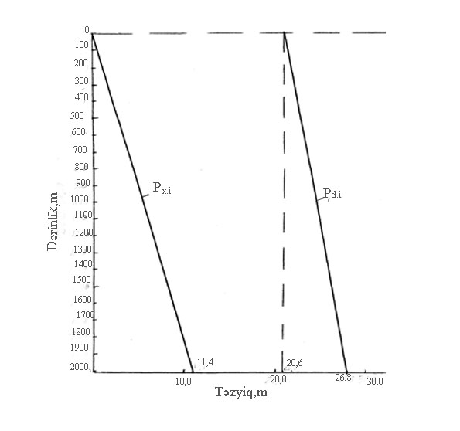

Şəkil 11.6. Diametri 339.7 mm olan kəmərin xarici və daxili izafi təzyiqlərin paylanması epürü

**3)2-ci aralıq kəmər 244,5mm x3750 m ölçülü kəmərin hesab-lanması:**

Quyuda lay flüidinin açıq fontanı şərtini nəzərə alaraq quyuağzında daxili izafi təzyiq aşağıdakı ifadədən təyin edilir:

(Pdi)qa=1,1Pqa=1,1(Play *l*-10-6g ρ0*l)*=1,1(55,0-105·660·4450)

(Pdi)qa =28,2 MPa

Kəmərin başmağında daxili izafi təzyiqi təyin edək:

-kəmərin sınağı zamanı sement daşının boşalmasını nəzərə alaraq:

(Pdi)L=[1,1Pqa-10-6g(ρs-ρom)L](1-k)=28,2-10-5(1820-1800)3750·(1-0,3)=19,2MPa

-kəmərin sınağı zamanı lay təzyiqini nəzərə alaraq:

(Pdi)L=1,1Pqa+10-6g ρomL- Play L=28,2+10-51800·3750=50,7 MPa

-sonrakı kəmərin yeri qazıldıqda qazıma məhlulunun təsirini nəzərə alaraq:

(Pdi)L=10-6g ρmL- Play L= 10-51900·3750-45,0=26,25 MPa

Neft-qaz-su təzahürü zamanı xarici izafi təzyiqi aşağıdakı ifadə ilə təyin olunur:

(Pxi)z=10-6g(ρs-ρ0)z(1-k)

Əgər z=0 olarsa, (Pxi)qa=0 olar.

Əgər z=L olarsa, onda

(Pxi)L=10-6g(ρs-ρ0)L(1-k)=10-5(1820-660)3750(1-0,3)=30,45MPa

Lay təzyiqi nəzərə alınarsa,

(Pxi)L= Play L-10-6g ρ0L=45,0-10-5660·3750=20,25 MPa

İzafi təzyiqlərin qiymətləri maksimal hesablanmış olacaqdır:

(Pxi)qa=0 (Pxi)L=30,45MPa

(Pdi)qa=28,2Mpa (Pdi)L=50,7MPa

Alınmış qiymətlərə görə xarici və daxili izafi təzyiqlərin paylanması epürünü qururuq (şəkil 11.7).

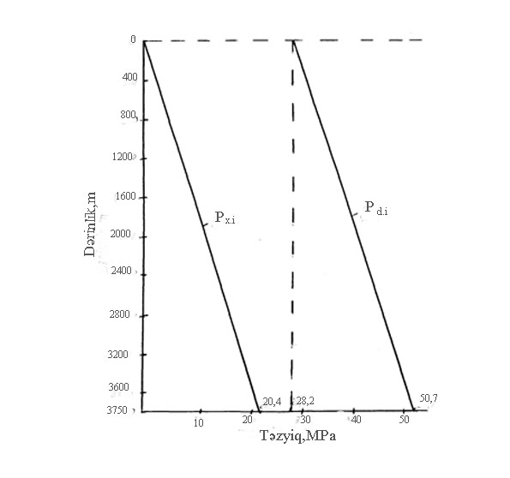

Şəkil 11.7. Diametri 244,5 mm olan kəmərin xarici və daxili izafi təzyiqlərin paylanması epürü

**4) 3-cü aralıq quyruq kəməri 177,8(4450-3550)=900 m ölçülü kəmərin hesablanması:**

Neft qaz su təzahürü zamanı xarici izafi təzyiqi aşağıdakı ifadə-dən tapırlar:

(Pxi)z=10-6g(ρs-ρ0)(L-*l*0)(1-k)

Əgər z= *l*0 olarsa, (Pxi)=0

Əgər z=L olarsa,

(Pxi)*L*=10-6g(ρs-ρ0)(L-*l*0)(1-k)=10-5(2060-660)(4450-3550)(1-0,25)=9,5MPa

Lay təzyiqi nəzərə alınarsa,

(Pxi)z=(Play)z-10-6g ρ0z

Əgər z=L olarsa,

(Pxi) *L*=(Play)L-10-6g ρ0L=55,0-10-5·660·4450=25,6 MPa

Əgər z=*l*0+200, onda

(Pxi) *l*0+200=(Play)L -10-6g ρ0L=45,0-10-5·660·3750=20,3 MPa

Hesabat üçün maksimal göstərici götürülür:

(Pxi) *l*0=0; (Pxi) *l*0+200=20,3 MPa

(Pxi) *L*=25,6 MPa

Quyruq kəməri üçün daxili izafi təzyiq:

(Pdi) *L*={(Play*l*-10-6g[ρ0(*l*-L+*l*0) +ρs(*l-l0*)]}(1-k)

(Pdi)*L*={60,0-10-5[660(4700-4450+3550)+2060(4700-3550)]}(1-0,25)=8,4MPa

(Pdi) *z*=(Play)*l*-10-6g ρ0(*l*-z)- (Play) *z*

Əgər z= *l*0+200 olarsa, onda

(Pdi)*l*0+200=(Play)*l*-10-6gρ0(*l*-L)-(Play)*l0+200*=60,0-10-5·660(4700-3750)-45,0=8,7 MPa

Əgər z=L olarsa,

(Pdi)*L*=(Play)*l*-10-6gρ0(*l*-L)- (Play)*L*=60,0-10-5 ·660(4700-4450)-55,0=3,4 MPa

İstismar kəmərinin yeri qazıldıqda qazıma məhlulunun təsiri nəzərə alınmalıdır:

(Pdi) *z*= 10-6gρmz-(Play) *z*

Əgər z= *l*0+200 olarsa, onda

(Pdi)*l* +200=10-5·1800·3750-45,0=22,5 MPa

Əgər z=L olarsa,

(Pdi) *L*=10-5·4450·1800-55,0=25,1 MPa

Hesabat üçün maksimal göstərici götürülr:

(Pdi)*l*0+200=22,5 MPa

(Pdi) *L*=25,1 MPa

Alınmış qiymətlərə görə xarici və daxili izafi təzyiqlərin paylanması epürünü qururuq (şəkil 11.8).

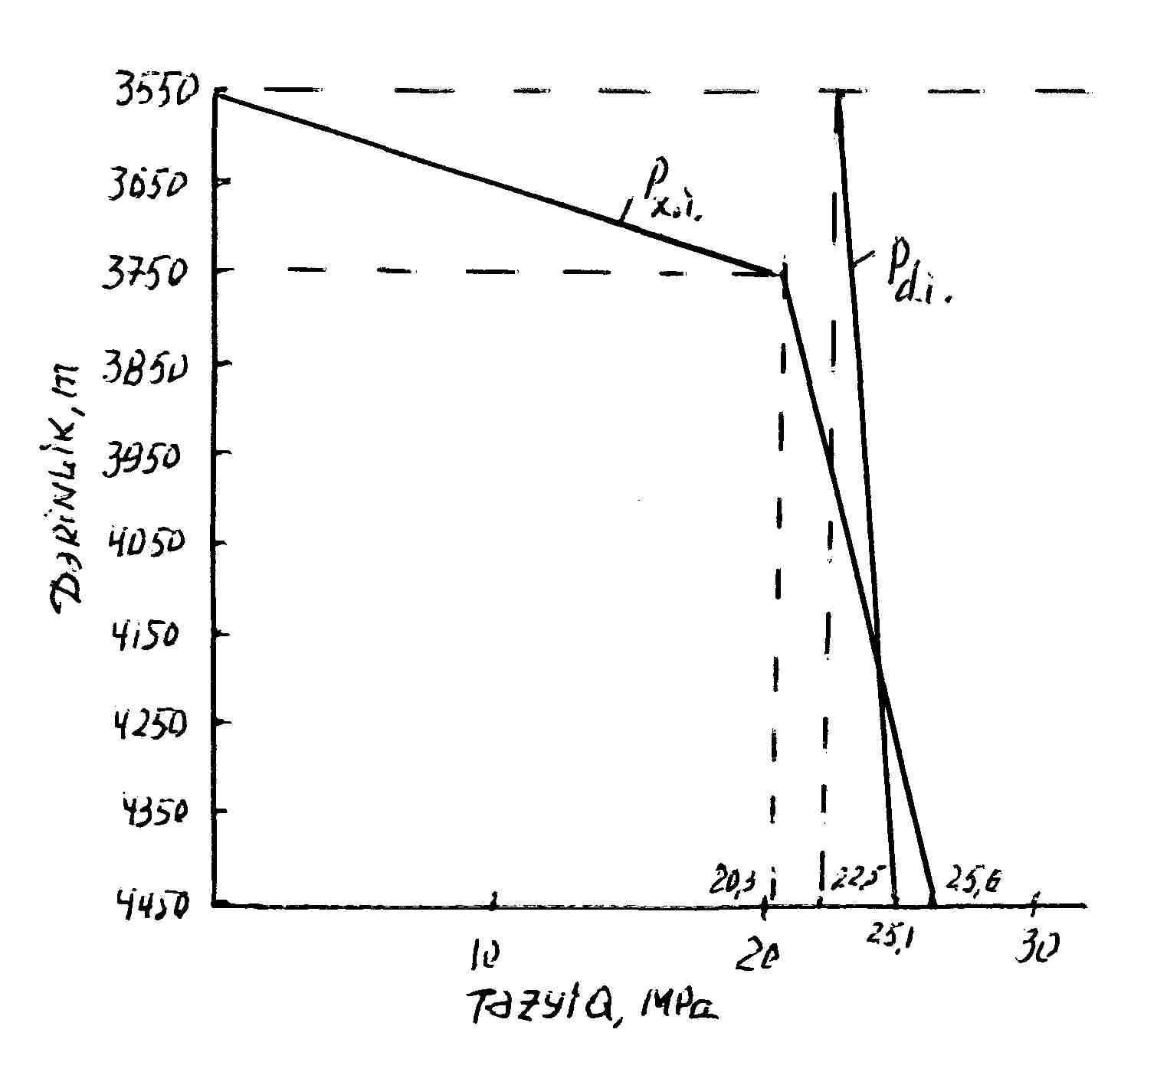

Şəkil 11.8. Diametri 177,8 mm qoruyucu kəmərin (quyruq) xarici və daxili izafi təzyiqlərin paylanması epürü

**5) Diametri 114,3x139,7x168,3 mm x4700 m istismar kəmərinin hesablanması**

İstismarın sonunda xarici izafi təzyiq aşağıdakı ifadələrlə təyin edilir:

(Pxi) *qa*=0

(Pxi)*L*=(10-6gρsL-Pmin)(1-k)=(10-5·1820·4700-2)(1-0.25)=62,6 MPa

istismar şərtinə görə quyuağzında daxili izafi təzyiqi aşağıdakı ifadədən təyin edirlər:

(Pdi)*qa*=1,1Pqa=1,1(Play*l*-10-6gρ0*l*)=1,1(60,0-105·443·4700)=43,1 MPa

Sement daşının boşalması nəzərə alınarsa, kəmərin başmağındakı izafi təzyiq:

(Pdi)*L*=(1,1Pqa-10-6g(ρs*-*ρom*)L*(1-k)=(43,1*-*10-5·(1820-1030)4700)(1-0,25)=4,5 MPa

Kəmərin sınağı zamanı lay təzyiqi nəzərə alınarsa:

(Pdi) *L*=1,1Pqa+10-6gρomL-(Play)*L* =43,*1+*10-5·1030·4700-60,0=31,5 MPa

Hesabatdan alınan maksimal qiymətləri nəzərə alsaq:

(Pxi)*qa*=0; (Pxi)*L*=62,6 MPa; (Pdi)*qa*=43,1 MPa; (Pdi)*L*=31,5 MPa

Alınan bu qiymətlər əsasında izafi təzyiqlərin paylan-ması epürünü qururuq (şəkil 11.9).

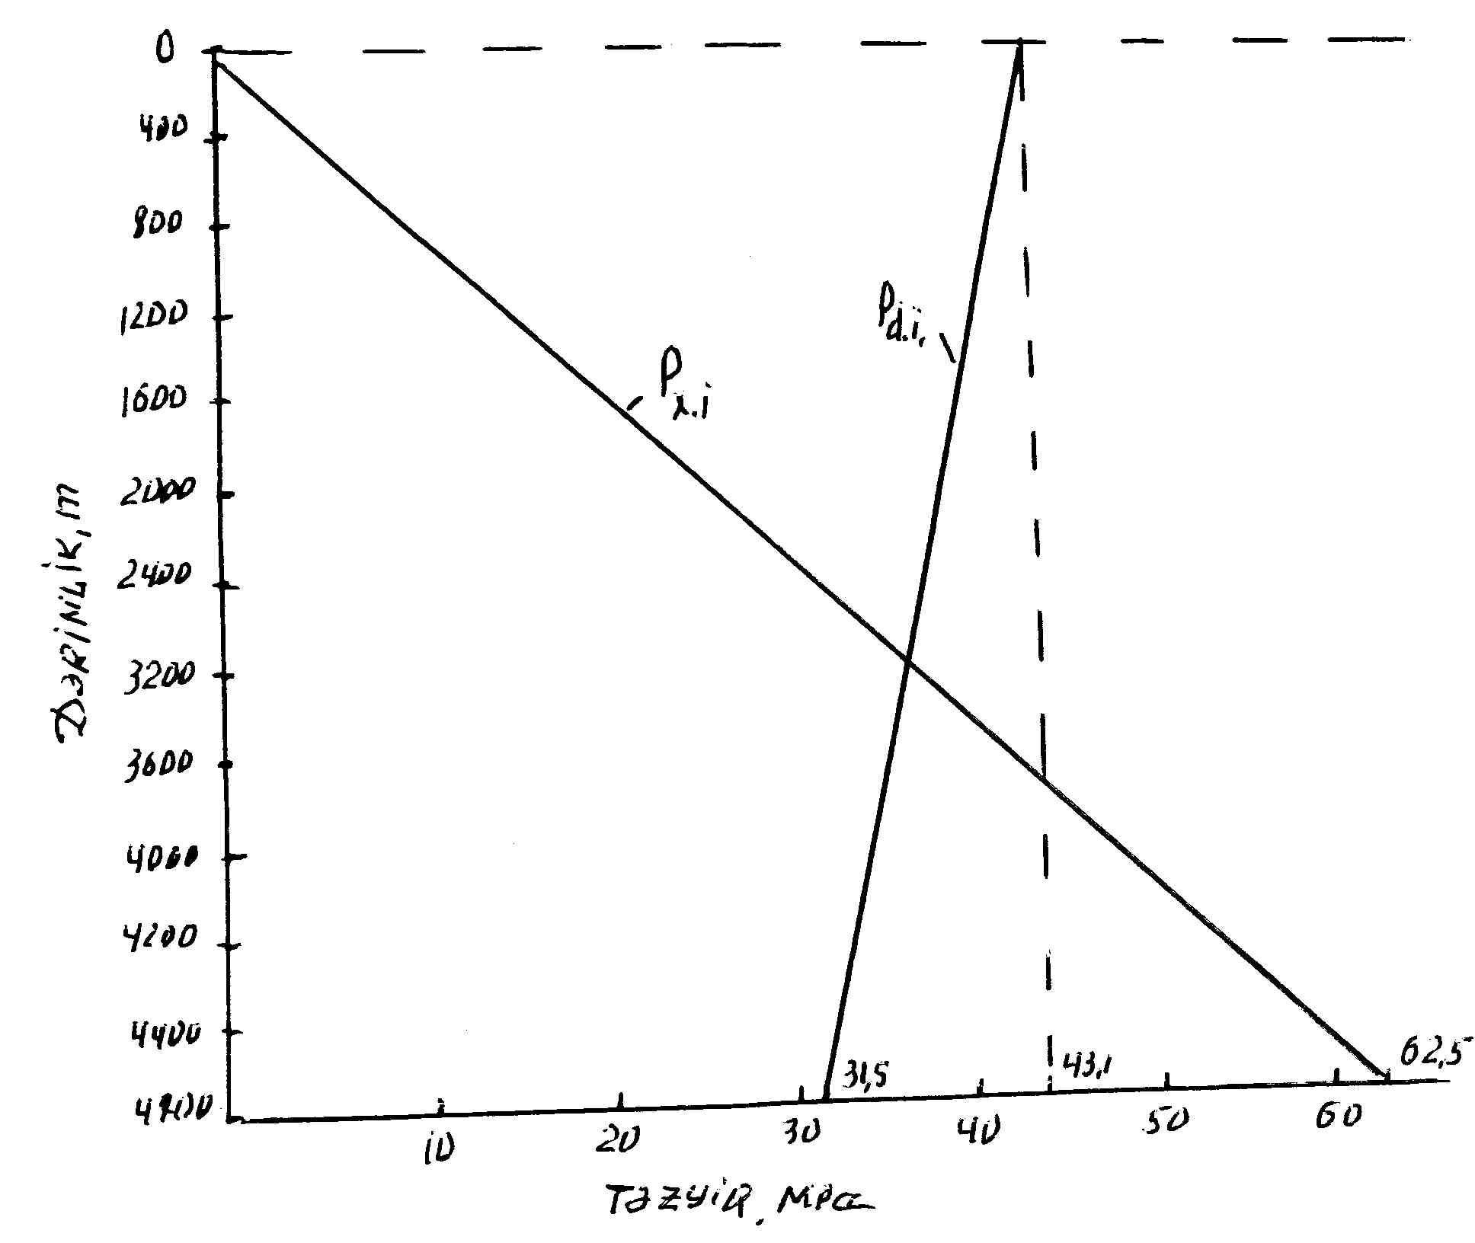

Şəkil 11.9. Diametri 114,3x139,7x168,3 mm olan istismar kəmərinin xarici və daxili izafi təzyiqlərinin paylanması epürü.

**11.50.6. Qoruyucu borular və onların birləşmələri**

Qoruyucu borulardan quyuların möhkəmləndirilməsində istifadə edilir. Bu borular tikişsiz olub, yüksək keyfiyyətli poladlardan hazırlanır. Qazımada əsasən aşağıdakı ölçülərə malik qoruyucu borular işlənir.

114,3 (114), 127 (127), 139,7 (140), 146 (146), 168,3 (168), 177,8(178), 193,7(194), 219,1(219), 244,5 (245), 273,1(273), 298,5(299), 323,9(324), 339,7(340), 351(351), 377(377), 406,4 (407), 425,5(426), 508(508). Mötərizə içərisində qoruyucu boruların şərti diametrləri verilmişdir. Qoruyucu borular əsasən 9,5÷13 m uzunluğunda olurlar.

Neft və qaz quyularının möhkəmləndirilməsində quyruq kəmərlərinin və kiçik uzunluğa malik qoruyucu kəmərlərin quyuya buraxılması üçün bəzən muftasız, hamar qoruyucu borulardan da istifadə edilər. Qoruyucu borular quyuya göndərilməzdən əvvəl daxili təzyiqə yoxlanmalıdır. Zay borular kənarlaşdırılmalı, müvafiq akt tərtib edilməlidir, orada zay boruların sayı, uzunluğu və yararsızlıq səbəbləri göstərilməlidir. Neft və qaz quyularının qazılmasında istifadə edilən qoruyucu boruların hazırlandığı poladların mexaniki xarakteristikası cədvəl 11.3-də verilir.

Neft və qaz istehsalı üçün qazılan quyuların divarlarını qoruyucu kəmərlərlə möhkəmləndirirlər. Qoruyucu kəmərləri təşkil edən, biri-birilə yiv və qaynaqla birləşdirilən polad borulara **qoruyucu borular** deyilir.

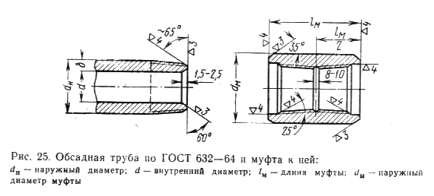

Şəkil 11.10. ГОСТ632-90-a görə qoruyucu borular və onların muftaları:dн-xarıcı diametr;d-daxılı diametr;*lm*-muftanın uzunluğu;dm-muftanın xarıcı dıametri

Təsir edən yüklərə qarşı qoruyucu kəmərə uzunluğu boyu bərabər müqavimətlilik vermək üçün qoruyucu boruları hər diametr üçün müxtəlif qalınlıqlı (orta qiymtlə 7-12 mm) hazırlayırlar. Rusiyada qoruyucu borular əsas etibarilə ГОСТ 632-90 üzrə bütöv yayılmış istehsal kimi hazırlanır. ГОСТ 632-90-ə əsasən boruların hər iki ucuna 8 saplı konuslu yiv (konusluluğu 2tgφ=1/16) açılır. Belə hazırlanmış iki boru biri-birilə daxili konusu yivi olan mufta (şəkil 11.10) ilə birləşdirilir.

Qoruyucu borular xarici diametri 114 mm-dən 508 mm-ə müxtəlif qalınlıqlarda hazırlanır.Boru divarı qalınlığının artırılması daxili diametrin uyğun olaraq kiçildilməsi hesabına aparılır. Borular əsasən 9,5 m-dən 13 m-ə qədər uzunluqda hazırlanır. ГОСТ632-90 üzrə diametri 114 mm-dən 245 mm-ə qədər olan qoruyucu borular normal və həm də uzadılmış yivli buraxılır. Qoruyucu borular üçün karbon birləşməli və legir-lənmiş poladlardan istifadə edilir. Həmin poladların möhkəmlik qrupları və axıcılıq həddi cədvəl 11.3-də verilir:

Cədvəl 11.3

|  |  |  |  |  |  |  |  |
| --- | --- | --- | --- | --- | --- | --- | --- |
|  | Boru poladının möhkəmlik qrupu | | | | | | |
|  | C | D | K | E | L | M | P |
| Müvəqqəti müqavimət, MPa | 50 | 65 | 70 | 75 | 80 | 90 | 110 |
| Axıcılıq həddi, MPa | 32 | 38 | 50 | 55 | 65 | 75 | 95 |

Zavodlarda hazırlanan qoruyucu borular ideal formalı dairəvi silindrdən fərqlənir. Boruların eninə kəsiyinin əksəriyyət hallarda azca da olsun ovallığı olur. Divarın qalınlığı en kəsik və borunun uzunluğu üzrə həmişə bərabər olmur.

Ovallıq borunun eninə kəsiyi üzrə ən böyük (dx max) və ən kiçik (dx min) ölçülü xarici diametrlərin fərqinin həmin diametrlərin cəminin yarısına olan nisbətə deyilir.

Xarici diametri 219 mm-dən böyük olan adi qoruyucu borular üçün ovallıq e=0,02-dən və yaxud da 2% artıq olmamalıdır. Yüksək dəqiqliklə hazırlanan borularda isə ovallıq 219 mm-dən kiçik borular üçün 1,2% və böyük diametrli borular üçün – 1,6% buraxıla bilər.

Əksəriyyət hallarda 146 və 168 mm borularda ovallıq 1%-dən yuxarı olmur.

ГОСТ 632-90 üzrə diametri 219 mm və ondan az olan bütün borular, böyük diametrli boruların isə 50%-i uclarına mufta bağlanıb möhkəmləndirildikdən sonra hidravlik təzyiqlə sınaqdan keçirilir. Sınaq müddəti 1- san.-dən az olmamalıdır. Sınaq vaxtı borularda axma və yaxud tərləmə müşahidə edilərsə, belə borular zay (brak) sayılıb kənara qoyulur.

Zavodda hər borunun bir ucuna hermetikləmə yağı sürtüb dəzgahda mufta sarınır və sonra möhkəmləndirilir. Borunun sərbəst qalan uzuna isə mühafizə halqası bağlanır.

Zavoddan borular 300-500 m uzunluq verən dəstələrlə buraxılır. Hər dəstə boruların keyfiyyət, standart və texniki şərtləri ödəməsi haqqında qeydlər olan sertifikatla təchiz edilir.

ГОСТ 632-90 üzrə buraxılan bütün qoruyucu boruların uclarına yiv açıldığı üçün en kəsiyi zəifləyir və borunun həmin kəsikdə dartıcı yükə qarşı müqaviməti, hamar yiv olmayan hissədəki kəsiyindən 30-45% qədər azalır.

Bu çatışmayan cəhəti nəzərə alaraq bəzi zavodlar ucları xaricə qalınlaşdırılmış TBO şifrəli qoruyucu borular isethsal edirlər.

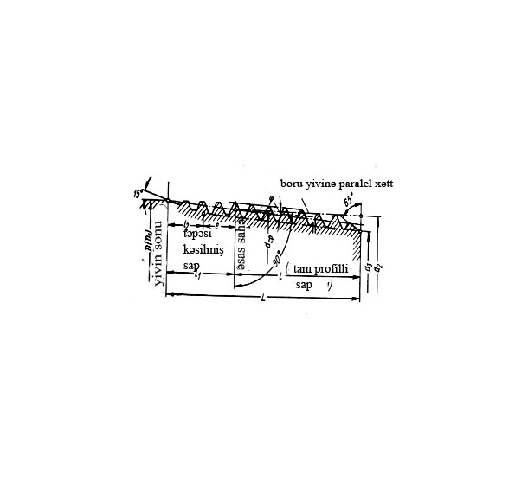**Qoruyucu boruların yivli birləşmələri.**ГОСТ 632-90 üzrə boruların uclarına konusu üçbucaq profilli yiv açırlar (şəkil 11.11).

Şəkil 11.11

Yivin profilinin təpəsindəki bucaq 600-dir. Bu bucağın bissekrissası yivin oxuna perpendikulyar olmalıdır. Yivin təpəsi və qaydası yanları yuvarlaşdırılır. ГОСТ 632-90 üzrə boru yivinin xarakteristikası:

yivin addımı S, mm – 3, 175;

dərinliyi h1, mm – 1,810;

profilin işlək yüksəkliyi h2, mm – 1,734;

yivin konusluluğu 2tgφ=1,16;

yuvarlaşdırma radiusları, mm – yivin təpəsində r – 0,508;

oturacaqda r1 – 0,432;

boş qalan ara Δp, mm – 0,076.

Konusun doğuranının yivin oxuna görə maillik bucağı φ - 1047'24".

Qoruyucu boruları bağladıqda yiv birləşməsindəki konusluluq tarımlıq əmələ gətirir ki, bunun nəticəsində birləşmələrdəki hermetiklik bir qədər artır.

Boruya yiv açdıqca konusluluq nəticəsində bir neçə yiv tam profilli alınmayıb təpələri kəsilir (şəkil 11.11). Tam profilli yiv borunun yiv başlanğıcı nöqtəsindən beşinci yivə düşür. Bu məsafəyə yivin **qaçması** deyilir.

Tam profilli yivin oxuna perpendikulyar müstəviyə **əsas müstəvi** deyilir. Həmin müstəvidə yivin diametri borunun silindrik səthinin xarici diametrinə bərabər olur. Hesablamalarda əsas müstəvidəki tam profilli yiv borunun birinci yivi sayılır.

Muftaların daxili səthində boruların uclarında açılmış konusluluğa müvafiq yiv açılır.

Boru yivi uzunluğu üzrə üç hissədən ibarətdir:

1 – borunun ucundan əsas müstəviyə qədər *l* uzunluğu;

2 – təpəsi az kəsik yivlərdən ibarət *e* hissəsi;

3- kəsilmiş yivlərdən ibarıt *l2* hissəsi.

Odur ki, boru ilə mufta bağlandıqda tam hündürlüyü ilə ilişən yivlər ancaq *l* uzunluğunda olur. Birinci yivdən keçən əsas müstəvi üzrə ölçülən Dop diametri hesablama diametri sayılır.

Həmin birinci yiv üzrə borunun qalınlığı ifadədən tapılır:

*b=δ-h2-a*

Burada, *h2=h1-Δp*=1,810-0,076=1,734 mm - yiv profilinin işlək hündürlüyü; *a* – konusluğu nəzərə alan əmsal, yiv hissəsinin tam uzunluğu *G*-dən asılı olaraq *a=G/4*: 1/16=1,03÷1,58 mm qiymətində ola bilər.

ГОСТ 632-90 üzrə buraxılan normal yivli borulardan əlavə diametri 114 mm-dən 245 mm-ə qədər olan borular və onların muftaları həm normal və həm də 13%-dən 40%-ə qədər uzadılmış yivli buraxılır. Bundan başqa qalınlığı 6 mm olan 127 və 140 mm diametrli borularda və diametri isə 194 mm-dən böyük, qalınlığı 7 mm olan borularda yiv hissəsinin uzunluğu normaldan bir qədər gödək hazırlanır.

**Trapesiya profilli yivi olan qoruyucu borular.**Son zamanlar ölkəmizdə boruların birləşmə yerlərindəki möhkəmliyi artırmaq məqsədilə yivləri trapesiya profilli olan qoruyucu boruları hazırlamağa başlamışıar. Bunların sırasında OTTM1, OTTГ1, TБO, OГ-1m şifrəli boruları göstərmək olar. Trapesiya profilli yizlərin (şəkil 11.12) konusluluğu 2tgγ=1/16 saxlanıl-maqla addımı üçbucaq profilli yivə nisbətən 5,08 m-ə qədər artı-rılmış yivin dərinliyi 1,6 mm, yiv profilinin (trapesiyanın) yan tərəflərinin maillik bucaqları 3 və 100-dir. Beləliklə, birləşmə yerində trapesiya profilli yivlərin oturması həm daxili və həm də xarici diametrlər üzrə əmələ gəlir( şəkil 11.13).

Muftanın boruya geydirib əl ilə dolandırdıqda başlanğıc tarımlıq 14 ± 3 mm olmalıdır. Birləşməni maşınla dolandırıb bərkitlikdən sonra muftanın qırağı ya tamamilə borunun son yivinə qədər gedir və yaxud da 5 mm-ə qədər ona çatmır. Bu zaman diametrin tarımlığı 0,75 mm olur.

ÜİQTETİ institutun məlumatına görə OTTM1 borularının (şəkil 11.14) yiv birləşmələrinin möhkəmliyi ГОСТ 632-90 üzrə üçbucaq profilli yiv birləşmələrinin möhkəm-liyindən 25-50% artıq alınır.

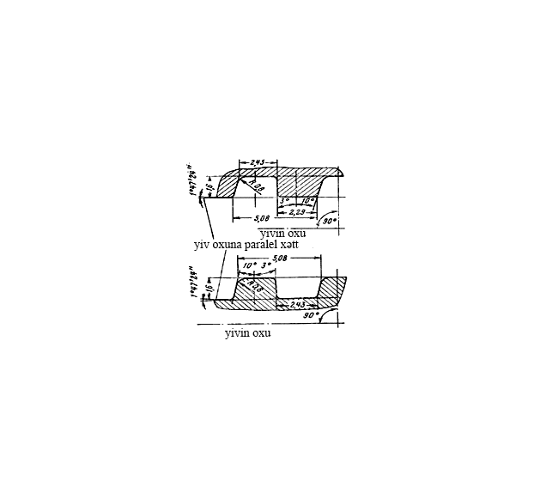

Şəkil 11.12. Trpesvari konusly yiv

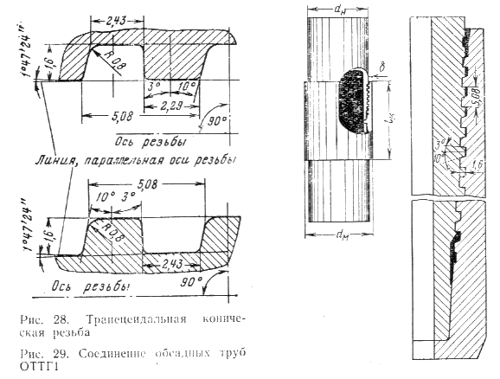

Şəkil 11.13 ОТТГ1 tipli qoruyucu borunun birləşməsi

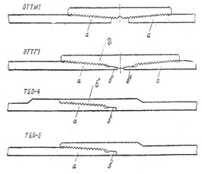

Şəkil 11.14.Trapesvari yiv ilə borunun birləşməsinin quruluşu:*а-*yiv; *в*-birləşmənin kipləndirilmiş hissəsi

OTTГ1 şifrəli boruların yiv birləşmələri OTTM1 boruları kimi trapesiya profilli olub, onlardan muftanın içərisində borunun konusu səthə kip oturdulması ilə fərqlənir. Belə birləşdirilən hissələr (borular) arasında ara boşluğu qalmadığına görə OTTГ1 boruları yüksək hermetikli olur.

OTTM1 və OTTГ1 boruları diamertri 114 mm-dən Ø 340 mm qədər ölçülərlə buraxılır. Qalınlıqları isə kiçik diametrli borularda: 6-9 mm; orta diametrli borularda: 6-11 mm; diametri 168 mm-dən böyük olan borularda isə 7,8 mm-dən 12 mm-ə qədər olur. Bunlardan əlavə 178, 194, 245 mm diametri olan borular üçün 14 mm qalınlıqda verilir.

Muftasız trapesiya profilli yivi olan TБO boruları iki variantda hazırlanır: TБO-4 borularının hər iki ucu xaricə qalınlaşdırılır. Boru uca xarici yiv, borunun o biri ucuna isə mufta kimi daxili trapesiya profilli yiv açılır.

TБO-5 borularında ancaq bir uc xaricə qalınlaşdırılır. Həmin uca daxili yiv açılır. Borunun o biri qalınlaşdırılmış ucuna isə xaricdən trapesiya profilli yiv açılır. Trapesiyalı yivlərin profili və ölçüləri OTTM1 və TБO borularında eynidir.

TБO-4 və TБO-5 boruları diametri 114 mm-dən 273 mm-ə qədər ölçülərdə buraxılır, qalınlıqları isə kiçik diametrlər üçün 7-9 mm, 140-168 mm-li diametrlər üçü 8-12 mm, 178-273 mm diametrlər üçün 8-14 mm-ə qədər olur.

TBO boruları ilə OTTГ1 borularını əlavə keçiricilər işlətmədən biri-birilə birləşdirmək olar.

OГ-1m borularında divarın qalınlığı bərabər saxlanılmaqla bir ucuna xarici, o biri ucuna isə daxili trapesiya profilli yiv açılır.

Bu borularda yivin konusluğu 2tgγ=1/12, addımı – 5,08 mm, yüksəkliyi – 1,4 mm, profilin yan tərəflərinin maillik bucaqları – 3 və 300-dir.

OГ-1m borularının əsas xarakterik cəhəti bütün uzunluq üzrə xarici diametrin bərabər qalmasıdır.

OГ-1m boruları diametri 114mm-dən 273 mm-ə qədər ölçülərdə, qalınlıqları isə: kiçik diametrlər üçün – 8,9 mm, Ø 140 mm-dən yuxarı borulart üçün 8-11 mm-ə qədər olur.

Trapesiya profilli yivi olan, yüksək müqavimətli və hermetikli borulardan xaricdə də istifadə olunur. Bunların içərisində ANİ standartına görə “Batres” yivli boruları və “Ekstrem Laya” tipli boruları göstərmək olar. Bu borular əsasən 114 mm-dən 273 mm-ə qədər diametrlərdə həm normal, həm də uzadılmış yivi lan muftalarla buraxılır.

**11.50.7. Müxtəlif iş proseslərində qoruyucu kəmərə təsir edən yüklər**

Neft və qaz quyularında olan qoruyucu kəmərlərə quyunun qazılması müddətindən başlayaraq, sementlənməsi, mənimsənilməsi və sonrakı istismar müddətində uzun müddət işləyən inşaat tikintisi kimi baxmaq olar. İstər aralıq və istərsə də istismar kəmərləri göstərilən müddətlərdə gedən texnoloji proseslərdən asılı olaraq müxtəlif yüklərin (qüvvələrin) təsirimə uğrayır. Həmin yüklərə qarşı qoruyucu kəmər müqavimətli olmaq üçün, onun layihələndirilməsini apardıqda təsir edən yüklərin təbiətini (əmələ gəlmə və təsir etmə şəraitini), qiymətinin dəyişilməsinin xarakterini öyrənmək lazımdır.

Məlumdur ki, hər bir qazılan dərin quyuya ardıcıl olaraq bir-birinin işərisindən keçən konduktor, aralıq və istismar kəmərləri buraxılır. Əgər istismar kəməri layihə dərinliyinə buraxılıb sementləndikdən qısa müddət sonra istismara verilirsə, aralıq kəmərlər sementləndikdən sonra onların içərisilə uzun müddət qaldırma-endirmə işləri və qazıma aparılır və bu müdət ərzində qoruyucu kəmər başmaqdan aşağı açıq qalan quyu divarı şəraitində daxili (tullanış) və xarici təzyiq qüvvələrinin təsirinə uğrayır və s.

Quyuda gedən ardıcıl işlərdə qoruyucu kəmərə təsir edən yükləri aydınlaşdıraq.

Kəməri quyuya buraxdıqda ona:

1-kəmərin öz çəkisindən yaranan dartıcı yük;

2-mayenin aşağıdan-yuxarıya sıxşdırılması nəticəsində sıxıcı – Arximed qüvvəsi;

3-kəmər içərisindəki əks klapandan yuxarı yuxarı maye sütunu çəkisinin əmələ gətirdiyi əlavə dartıcı yük;

4-kəmər ilə açıq quyu divarı arasında gələn sürtünmə qüvvəsi;

5-endirmə sürətinin dəyişməsi nəticəsində əmələ gələn inersiya qüvvəsi;

6-kəmərin içərisi və arxa fəzası ilə hərəkət edən mayenin hidrodinamiki təzyiq qüvvəsi;

7- statiki və hidrodinamiki radial təzyiq qüvvələri;

8-mail quyularda zenit və azimut bucaqlarının dəyişən yerlərində və quyu lüləsinin əyilmiş intervallarında kəmərin öz çəkisindən əmələ gələn əyilmə momentləri və s. təsir edir.

**Quyunun yuyulması prosesində** kəmər arxası fəzada hidrodinamiki təzyiq ox üzrə sıxıcı yük doğurur.

Sürtünmə qüvvəsi ilə inersiya qüvvələri müxtlif xarakterli ola bilər. Belə ki, kəməri rotor üstündən qaldırdıqda və yaxud yuxarı-aşağı tərpətdikdə sürtünmə və inersiya qüvvələri dartıcı yük verildiyi halda, kəməri endirdikdə sıxıcı yükə çevrilir. Müşahidələr göstərir ki, şaquli quyularda kəməri yırğalamadan endirdikdə ox üzrə təsir edən yüklərin cəmi kəmərin öz çəkisindən artıq alınmır, maili quyuda isə hətta kəmərin maye içərisindəki çəkisindən də az alınır.

Maili quyularda kəməri yırğalayaraq hərəkət etdirdikdə və yaxud bir neçə metr qaldırdıqda ox üzrə yüklərin cəmi kəmərin öz çəkisindən artıq alınacaq. Quyunun əyriliyi və açıq qalan divarın uzunluğu böyüdükcə və əksinə olaraq quyu divarı ilə kəmər arası məsafə kiçildikcə ox üzrə yüklərin cəmi daha çox artacaqdır.

**Sementləmə prosesində** ox üzrə təsir edən yüklərin qiyməti hidrodinamiki təzyiqin artması ilə əlaqədar olaraq və həmçinin kəmərin içərisində sement məhlulu çəkisinin nisbətən artması (sıxlığa görə) və sement məhlulunun kəmər arxası fəzaya basılması ilə əlaqədar olaraq artacaqdır. Bunlardan başqa sementləmə tıxacı istinad halqasına çatdıqda əmələ gələn və kəmərə keçən hidravliki zərbə nəticəsində ox üzrə yük artacaqdır.

Sementləmə prosesi qurtardıqdan sonra inersiya və hidrodinamiki təzyiq qüvvələrinin təsiri tamam kəsilir. Sıxıcı – Arximed qüvvəsi isə xeyli azalır.

Sementləmə və yuma müddətində quyunun aşağı hissəsində temperatur düşüb, yuxarı hissəsində isə geostatik temperatura müvafiq olaraq artır. Əgər kəmərin yuxarı hissəsi sementlənməyibsə, onda sementləmə prosesindən sonra quyu sementin bərkiməsinin gözlənildiyi zaman kəmər soyuyaraq gödəlməyə meyl edəcək. Ərsəriyyət hallarda kəmərin yuxarı hissəsi müəyyən hündürlükdə bağlı qaldığı üçün (qarmaqdan asılı oladuqda) və aşağıdan quyuya sement daşı onu (kəməri) tutub saxladığı üçün kəmər gödələ bilmir. Bunun nəticəsində də kəmərin yuxarı hissəsində ox üzrə əlavə dartıcı yük yaranır. Soyuma artdıqca həmin yük də artır.

Kəmərə təsir edən radial təzyiqin dəyişməsi də dartıcı yükü artırır.

**Qazıma prosesində** aralıq kəməri sementlədikdən sonra və kəmər arxası halqavari fəzada sement daşı halqası əmələ gəldikdən sonra quyunun qazılmasını – dərinləşdiriləsini davam etdirmək olar. Bunun üçün əvvəlcə qoruyucu kəməri müəyyən güclə dartıb quyuağzında ondan əvvəlki kəmər ilə birləşdirirlər. Bu zaman qoruyucu kəmərdə əlavə dartılma gərginliyi yaranır. Sonra başmaqdan aşağı quyunun qazılmasını növbəti qoruyucu kəmərin buraxılma dərinliyinə qədər davam etdirdikdə qazıma məhlulunun temperaturu və kəmər içərisindəki daxili təzyiqi xeyli dəyişə bilər. Bunun nəticəsində də ucları bağlı olan qoruyucu kəmər deformasiyaya uğraya bilmədiyi üçün kəmərdə ox üzrə əlavə dartıcı və radial qüvvələr yaranır.

Beləliklə, qazıma zamanı aşağıda göstərilən yüklər təsir edir:

1- aralıq kəmərə öz çəkisindən yaranan yük;

2-kəmərin yuxarısını bağladıqda gərilmə qüvvəsi;

3-temperatur və təzyiqin dəyişilməsilə əlaqədar ox üzrə və radial qüvvələr;

4-quyularda əyilmə momenti;

5-qaldırma-endirmədə isə qazıma kəmərinin aralıq kəmərə sürtünməsindən yaranan qüvvə və yüklər .

**Quyunun mənimsənilməsi və istismarı müddətlərində** qoruyucu-istismar kəmərinə təsir edən yüklər kompleksinə əsasən qazıma zamanı aralıq kəmərə təsir edən yüklər daxil olub qiymətcə onlardan xeyli fərqlənir.

Quyunu mənimsədikdə neft və qazın laydan quyuya axması üçün kəmər içərisindəki təzyiqi azaldırlar. Bu məqsəd üçün çox vaxt kəmər içərisindəki mayeni ondan yüngül maye ilə dəyişirlər. İstismar periodunda isə kəmər içərisindəki mayenin sıxlığı daha az olur. Eyni zamanda kəmərin temperaturu quyu dibindəki geostatik temperaturdan asılı olaraq böyüyür. Fontan istismarlı və laya vurucu quyularda istismar kəmərinin yuxarı hissəsindəki daxili təzyiq, kəməri quyuağzına (aralıq kəmərə) birləşdirmədən əvvəlki qiymətdən (ələlxüsus qaz quyularında) böyük olur.

Quyuağzında hermetiklik üçün aralıq və istismar kəmərlərinin yuxarısını bir-birinə birləşdirirlər. Kəmərin aşağı hissəsində boyuna əyilmə əmələ gəlməsin deyə, onu birləşdirmədən əvvəl müəyyəm qüvvə ilə dartırlar. Bunun nəticəsində də istismar periodunda qoruyucu kəmərlərin yuxarı hissəsinə öz çəkisindən başqa tarımlıqdan yaranan əlavə dartıcı yükdə təsir edir. Digər tərəfdən aralıq və istismar kəmərləri yuxarıda konduktora birləşdirildiyi üçün, onların dartılma yükü konduktorda ox üzrə yuxarıdan sıxıcı yük kimi təsir edir.

Bunlardan başqa istismar müddətində qoruyucu kəmərin xarici və daxili səthləri quyu şəraitində korroziyaya uğrayır. İstismar kəmərinin daxili isə yeraltı təmir vaxtı sürtünmədən yeyilir.

Ox boyu təsir edən yüklərin uzunluğu boyu paylanma xarakteri müxtəlif gedir. Aşağıda az bir hissədə sıxıcı yük başmaqda maksimum qiymət alıb, yuxarıya qalxdıqca azalır və müəyyən bir hündürlükdə (neytral kəsikdə) sıfra ədər düşür. Həmin kəsikdən yuxarı kəmər dartılır və bu dartıcı yük artaarq quyunun ağzında maksimum qiymətə çatır.

Qoruyucu kəmər quyuya endirildikdə quyu ağzındakı birinci boruya təsir edən dartıcı yük kəmərin öz çəkisindən ibarət olub aşağıdakı ifadədən tapıla bilər:

*Qd=(1±kc)(q1l1+q2l2+....+qnln)(1-)*

Burada, *l1, l2, ... ln* – aşağıdan yuxarı qalınlıq üzrə kəməri təşkil edən müvafiq seksiyaların uzunluğu; *q1, q2.... qn* – həmin seksiyalarda 1 m kəmərin müvafiq çəkisi, kq/m; və - məhlulun və boru materialının sıxlığı; kc – quyu divarında sürtünməni nəzərə alan əmsal, süxurların şişməsindən və quyu lüləsinin keyfiyyətindən asılı olaraq kc=0,05+0,20 qiymətlərdə ola bilər. kc əmsalı (+) götürülür. Kəməri rotordan qaldırdıqda (-) kəməri endirildikdə.

Qeyd etmək lazımdır ki, təcrübi hesablamlarda qoruyucu kəmərin quyudakı maye içərisindəki yüngülləşməsini (Arximed qüvvəsini) və bununla əlaqədar sürtünməni nəzərə almırlar. Onda adi şərait üçün:

*Qd= q1l1+q2l2+....+qnln*

Sementləmə prosesində:

*Qd=( q1l1+q2l2+....+qnln)+PH·0,785dd2*

Burada, *PH -*  ikinci sementləmə tıxacı istinad halqasına oturduqda nasosun təzyiqi, kqs/sm2 ilə; *dd –* kəmərin daxili diametri, sm ilə.

Maili quyuda (profil 3 intervaldan ibarət olduqda):

*Qd=q3l3(cosα3±μsinα3)+q2l2(cosα2±μsinα2)+ q1l1(cosα3±μsinα1)*

Burada, *l1*- maili quyunun şaquli intervalının uzunluğu, m; *l2 l3*- əyriləşdirilmiş və stabil əyriliyi intervalların uzunluğu; *q1 q2 q3*- müvafiq intervallardakı boruların qalınlığa görə 1 m-nin çəkisi kq/m; *α1 α2 α3* – müvafiq olaraq 2-ci əyriləşdirilmiş və 3-cü intervallarda orta əyrilik (zenit) bucağı, 0C; μ – boruların quyu divarı ilə sürtünmə əmsalı: (+) işarəsi – kəməri qldırdıqda, (-) isə - endirdikdə götürülür.

**Radial təzyiq qüvvələri.** Qoruyucu kəmərlərə təsir edən radial qüvvələr xarici və daxili izafi təzyiqlərdən doğurur.

Xarici təzyiq – qoruyucu kəmər arxasındakı maye təzyiqindən və kəməri əhatə edən dağ süxurları (süxurların məsamələrində yerləşən maye və qaz ilə) təzyiqindən yaranır. Dərinlik artdıqca xarici təzyiq artır.

Daxili təzyiq kəmər içərisindəki maye sütunu ilə yaradılır. Bu təzyiqi daxili izafi təzyiqlə qarışdırmamalıdır.

Kəmərdə daxili izafi təzyiq: qazımada (başmaqdan aşağı) maye təzahürləri baş verdikdə, sementləmə prosesində quyunun fontanla istismarında, kəməri təzyiq altında sınaqdan keçirdikdə yaranır. Maye sütununun yaratdığı hidrostatik təzyiqdən fərqli olaraq daxili izfi təzyiq dərinlik artdıqca azalır. Quyunun ağzında isə o, maksimum olur.

Adətən qoruyucu kəməri endirdikdə onun aşağı ucuna əks klapan qoyulur, sonra kəmərin içərisinə sıxılmasın deyə tədricən maye əlavə edilir.

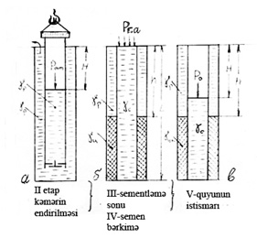

Şəkil 11.15. Xarici və daxili təzyiqlərin dəyişməsi müddətləri sxemi:*a* – kəməri endirdikdə;*b* – sementləmənin sonunda;*в*– mənimsənilmə periodu

Sementləmə prosesinin sonunda quyuağzında əlavə Pq.a – quyuağzı təzyiq yaradılır (şəkil 11.15, b). Ona görə də təzyiq daxili izafi təzyiqə çevrilir.

Sementləmədən sonra məhsuldar (neft və qaz) layın önündə kəməri perforasiya edirlər. Quyuağzı təzyiqi (sement-ləmə başlığını) çıxarıb, quyunu mənimsəmək məqsədilə səviy-yəni H qədər endirilər. Bu zaman daxili təzyiq ən az qiymətə düşür.

Digər tərəfdən istismar müddətində daxili təzyiq, kəmərin içərisindəki səviyyədən asılıdır. Səviyyə azaldıqca daxili təzyiq azalıb quyu dibində, yəni kəmər tam boşaldıqda sıfra bərabər olur.

Qoruyucu kəmər içərisində səviyyənin enməsilə əlaqədar daxili təzyiqin azalması aşağıdakı üç halda baş verə bilər:

1.Qoruyucu kəmər (aşağı ucunda əks klapanla) endirildikdə, onun içərisinə maye vaxtaşırı tökülmədikdə;

2.Quyu içərisindəki məhlulunun laya udulması nəticəsində;

3.Quyunun mənimsənilməsi və dərinlik nasosu ilə istismarı periodlarında.

**Xarici təzyiq** sementləmə prosesinin sonunda ən böyük qiymətə çatır. Bu təzyiq kəmər arxası fəzada ümumi halda sement və qazıma məhlulu sütunlarının yaratdığı təzyiqlər cəminə bərabər olur.

**11.50.8. Quyuya endirilməsi üçün qoruyucu kəmərin hazırlanması**

Qoruyucu kəmərlərin quyuya buraxılması quyunun qazılması dövründə görülən əsas və məsuliyyətli işlərdən biridir. Bu işə başlamazdan əvvəl kəmərin elementləri qazıma avadan-lığı (qaldırıcı mexanizm, bucurqad), qazıma aləti və o cümlədən quyunun özü ciddi yoxlanıb hazır vəziyyətə gətirilməlidir.

**Kəmər elementlərinin hazırlanması işinə boru bazasında başlayırlar.**

1.Əvvəlcə məlum quyuya buraxmaq üçün ayrılmış boruları zahiri yoxlayıb qüsuru olanları (əziyi, çatlaması, gözə görünən əyriliyi, şlak qalığı olanları, yivləri zədələnləri və s.) çıxarırlar. Sonra qəliblərlə yivlərin konusluluğunu və addımını yoxlayıb hər boru üçün tarım məsafəsinə (*l1*) uyğun mufta seçirlər və bağlayırlar.

2.Bundan sonra boruları su vurmaqla təzyiq sınağından keçirirlər. Sınaq təzyiqi, quyunu sementlədikdən sonra aparılan yoxlama təzyiqindən 20% yuxarı götürülür.

Qaz quyularına buraxılan boruları hava vurma ilə sınaq-dan keçirməlidir. Sınaq müddəti 30 san götürülür. Bu müddət ərzində təzyiq düşmədikdə borular sınaqdan keçmiş sayılır.

3.Yoxlama və sınaqdan keçmiş boruları quyuya buraxılmadan bir neçə gün əvvəl buruğa gətirib, bir daha zahirdən yoxlayıb zədə alanları (daşınma zamanı) ayırırlar. Buruğa daşınan boruların ümumi uzunluğu, kəmərin uzunluğundan 5% artıq olmalıdır.

4.Buruqda boruların daxili keçidini uyğun diametrli qoşa şablon ilə yoxlayırlar. Yoxlama keçən boruları polad markaları və qalınlığı (ardıcıl seksiyalara) görə vışkanın körpüsü üzərində ardıcıl nömrələyib (təbaşirlə üzərində yazıb)quyuya buraxılmasının əksinə cərgə ilə yığırlar. Yığılma vaxtı hər borunun uzunluğunu ölçürlər. Buruq ustası öz dəftərçəsində və şöbə mühəndisi xüsusi jurnalda hər borunun nömrəsi qarşısında onun uzunluğunu və kəmərin tədricən artan uzunluğunu (o cümlədən hər seksiyanın) qeyd edir. Bundan başqa, müəyyən boruların nömrəsi qarşısında həmin boruların üzərində (və yaxud arasında) yerləşdirilən əlavə avadanlıq elementləri (o cümlədən, mərkəzləşdirici fənər, gil qabığının quyu divarından sıyırıb qopardan, əks klapan və s. qeyd edilməlidir. )

5.Qoruyucu kəmərin aşağı quraşdırılmış hissəsi adətən buruğa hazır yığılmış şəkildə gətirilir. Aşağı quruluş hissəsini, yəni oraya daxil olan yönəldici tıxac, başmaq, əks klapanlar ciddi şəkildə quyuya buraxılmazdan əvvəl yoxlanmalıdır.

Buruğa daşınan kəmər komplekti boruları içərisinə iki ədəd uzunluğu 1,5-2,5 m olan boru parçaları da (ucları yivli və muftalı) daxil edilməlidir. Bu boru parçalarından kəməri quyuya buraxıb qurtardıqdan sonra quyuağzında olan axırıncı borunun uzunluğu – buruq döşəməsindən xeyli uzun olduqda istifadə edilir.

Boru prokat zavodunda təlimat üzrə muftanı boruya bağlamazdan əvvəl onun yivləri birləşmələrdə yüksək və aşağı temperatur şəraitində yüksək hermetiklik verən xüsusi yağla sürtülməlidir. Əgər bu əməliyyat aparılmayıbsa, onda boru bazalarında muftanı açıb, yivləri məftil və yaxud kapron tellərdən ibarət şotkalarla təmizləyib karbon hidrogenli məhlulla yuyurlar. Sonra yivə xüsusi sürtkü yaxıb muftanı burğu momenti yoxlayaraq maşınla bağlayırlar. Həmin qayda ilə borunun ikinci ucunu da təmizləyib sürtkü yaxırlar.

Yüksək temperatur gözlənilməyən neft istismarı üçün qazılan quyulara qoruyucu kəmərləri buraxdıqda yivləri mis və qurğuşun qatılmış qliserin qarfitli sürtkü ilə yağlayırlar. Qaz quyularında və yüksək temperaturlu quyularda göstərilən sürtkülər effekt vermədiyi üçün epoksid qətran əsasında hazırlanan xüsusi (УС-1 sürtküsündən) və ФУМ tipli ftoroplast lentindən istifadə edilə bilər.

Kəməri buraxdıqda aşağı quraşdırılmış hissədən yuxarı 5-10 borunun muftalarını borunu gövdəsinə ya aralı tikilişlərlə qaynaqlamaq və yaxud da yuxarıda göstərilən sürtkülərlə yağlamaq məsləhət görülür.

**11.50.9. Qoruyucu kəmərləri quyuya endirməzdən əvvəl quyunun hazırlanması**

Kəmərin buraxılmasına başlayna qədər quyuda aparılan bütün tədqiqat və ölçmə işləri (quyu divarı ətrafından süxur nümunəsi götürmə perspektivli layların neft qazlılığının yoxlanması, karotaj kavernometrik, inklinometrik ölçmə işləri və s.) qurtarmalıdır.

Quyunun hazırlanması işləri aşağıdakılardan ibarətdir:

**1.Mərkəzləşdirici fənərlərin yerinin təyini;**

**2.Quyu lüləsinin təkrar işlənilməsi (genişləndirilməsi);**

**3.Quyu lüləsinin şablonla yoxlanılması;**

**4.Quyunun yuyulması;**

**5.Quyunun uzunluğunun təyini.**

Quyu lüləsinin hazırlanması işləri aşağıdakı ardıcıllıqla aparılmalıdır.

**1.Mərkəzləşdirici fənərlərin yerinin təyini.**Ölçmə işləri nəticəsində axırıncı kavernoqram əyrisini aldıqdan sonra quyu ülləsinin (diametrin) daralan hissələrini öyrənib həmin hissələrdə kəmərin üzərində qoyulacaq mərkəzləşdirici fənərlərin yerlərini müəyyən edirlər. Fənərləri sementləmə intervalının diametri nominal diametrə yaxın olan hissələrdə (hər şeydən əvvəkl məhsuldar horizontlar qarşısında) yerləşdirmək məqsədə uyğundur. Əgər quyunun zenit (əyrilik) bucağı α=30-dən artıq deyilsə, onda fənərlər arası məsafə 20-25 m götürülə bilər. Zenit bucağı böyük olan hissələrdə və ələlxüsus zenit və azimut (φ) bucaqlarının intensiv dəyişən hissələrdə fənərlərin hər boyu üzərində qoyulması məsləhətdir.

**2.Quyu lüləsinin təkrar işlənilməsi (genişləndirilməsi).**Ölçmə nəticəsində əldə edilən inklinoqramdan zenit və azimut (φ) bucaqlarının sərt dəyişən hissələri (tinləri) aşkar edilir. Həmin tinlərdə əmələ gələn əyilmələri, çıxışları və quyu lüləsinin daralan yerlərini yeni baltalarla ciddi işlənilmə aparıb normal diametrə çatana qədər genişləndirmək lazımdır.

Quyu lüləsinin işlənilməsini yeni baltalarla 35-40 m/s mexaniki qazıma sürətilə aparmalıdır. Əyriliyin və daralmaların qorxulu hissələri nisbətən aşağı 20-25 m/s qazıma sürətilə işlənilməlidir.

İşlənilmə (genişləndirilmə) aparıqda paralel olaraq həm də yuyulur.

**3.Quyu lüləsinin şablonla yoxlanılması.**Dərin quyularda işlənilmə və yuma işləri aparıldıqdan sonra çox zaman onun lüləsini şablonlayırlar. Bu məqsəd üçün quyuya qazıma kəməri ilə üç-dörd ədəd qoruyucu borudan yığılmış hissə buraxıb onun quyu dibinə qədər keçməsini yoxlayırlar.Hal hazırda bu üsuldan istifadə nadir hallarda olur.Quyunu şablonlamaq üçün balta,genişləndirici,stablizator alətlərinin yığımından istifadə edərək sərt qazıma aləti quyuya endirilir.

**4.Quyunun yuyulması.**Şablonlanma qurtardıqdan sonra quyunu iki tsikl müddəti ərzində qazıma şlamlarından tamamilə təmizləmək üçün yumaq lazımdır. Yuyulma zamanı halqavari fəzada turbulent axma rejimi saxlamaq lazımdır. Quyunun işlənilməsi və yuyulması üçün işlədilən qazıma məhlulunun su vermə parametri minimum (3-4 sm3/30 dəqiqədə) qiymətdə, statiki və dinamiki sürüşmə gərginliyi aşağı qiymətlərdə, həmçinin özlülüyündə mümkün qədər az olmalıdır. İşlədilən qazıma məhlulunun tərkibi quyu divarını dayanaqlı saxlanılmalıdır. Quyu divarındakı gil qabının yapışqanlığını azaltmaq üçün qazıma məhluluna 5-7% qazdan təmizlənmiş neft, 1,5-2% gümüşü-qrafit və ya başqa əlavələrə qazılmalıdır.

**5.Quyunun uzunluğunun təyini.**İşlənilmə və şablonlanma işləri qurtardıqdan sonra, qazıma kəmərini qaldırdıqda onun uzunluğunu ölçməklə quyunun uzunluğunu təyin edirlər.Bundan başqa geofiziki üsulla da quyunun dərinliyi ölçülür.

**11.50.10. Qoruyucu kəmərin quyuya endirilməsi**

Quyuda yuma və şablonlama apardıqdan sonra qazıma kəmərini qaldırmaqda kəmərin şablonla birlikdə güclə dartılması baş verməyibsə,dərhal qoruyucu kəməri buraxmağa başlanmalıdır.

3000-3500 m dərinliyə qədər qoruyucu kəmərləri mexa-nizmləşdirilmiş pazların (klinlərin) və bir elevatorun işlədilməsi ilə buraxılır. Dərinliyi böyük olan quyulara kəmər buraxdıqda pazlardakı süxurlar boru gövdəsində qorxulu əzilmə yarada bilər deyə onları işlətmək məsləhət görülmür. Ona görə də spayder elevatordan istifadə olunur. Kəmər aşağıdakı ardıcıllıqla buraxılır.

**1.Kəmərə borunu bağlamaqdan əvvəl onun muftasız üzünü bir daha metal və ya kapron şotka ilə təmizləyib yağlayırlar.** Borunu körpü üzərindən qaldırarkən onun içərisinə sərt şablon buraxırlar (borunun bir ucu qalxdıqda şablon çıxır).

**2.Borunu kəmrin ucundakı muftaya oturdub hidravliki avtomatik açarla və ya “Zalkin” üsuli ilə mexanizləşdirilmiş (bəzən də əl ilə və sonra maşın bərkitmə ilə) bağlayırlıar.** Əgər bağlama əsasında yiv qırılarsa, borunu çıxarıb başqa boru bağlayırlar. Əgər boru son yivə qədər əl ilə asanlıla bağlanırsa və ya əksinə olaraq, çətinliklə bağlanır, dartılma normasından artıq bağlanmayan yivlər qalarsa, həmçinin belə boruları də açıb atırlar.

**3.Kəmərin buraxılma sürəti müəyyən qiymətdə olmalıdır**. Əks halda buraxılma sürəti artırılarsa, onda quyuda hidrodinamiki təzyiq xeyli artıb, qazıma məhlulunun laya udulmasına, əks klapanların dağılımasına və kəmərin əzilməsinə səbəb ola bilər. Kəmərin quyuya buraxma sürəti elə qiymətdə olmalıdır ki, aşağıdakı şərt

*(Psm+Ph.d.)<Ph.y*

ödənilsin. Burada, *(Psm+Ph.d.)* – statiki və hidrodinamiki təzyiqlərin cəmi; *Ph.y.* – quyu divarında açıq qalan süxurların hidravlik yarılma təzyiqidir.

**4.Kəmərin içərisinə tədricən maye vurulması.**

Əgər kəmərdə differensial tipli əks klapan yoxsa (yəni adi əks klapanla buraxılırsa), onda hər 300-400 m boru buraxdıqdan sonra kəmərin içərisinə xarici təzyiqdən əzilməsisin deyə, maye vurular. Kəmərdə saxlanılan səviyyə əvvəlcədən onun hesablanmasında təyin olunur.

**5.Kəmərin aralıq və quyudibi yuyulması.**

Uzun kəmərləri buraxdıqda 500-800 m-dən bir kəmərin aralıq yuyulmasını aparma lazımdır. Bu zaman qoparılmada yığılan şalmlar quyudan xaric edilir, məhlul təzələnir və onun qazlaşması qorxusu azalır.

Kəmər quyuya tamam buraxılıb qurtarıqdan sonra bir daha quyunu bir-iki məhlul cərəyanı tsikli qədər yumaq lazımdır. Hər dəfə məhlul vurulmasını yavaş sürətlərlə başlayıb tiksotrop strukturluq dağıldıqdan sonra qazıma məhlulunun sürətini halqavari fəzada turbulent rejim yaradılana qədər artırmaq lazımdır.

Kəmərin quyu dibi yuyulmasını məhlulu “şəffaflıq” dərəcəsinə qədər, yəni quyuya vurulan məhlulun sıxlığını , halqavari fəzadan çıxan məhlulun sıxlığına bərabər olana qədər davam etdirmək məsləhət görülür.

Yuyulma qurtardıqdan sonra kəmərin ağzındakı sementləmə başlığını sementləmə bloku ilə - sementləmə aqreqatlarının atqı xətləri ilə birləşdirirlər.

**11.50.11. Qoruyucu kəmərlərin seksiyalarla endirilməsi**

Qazıma qurğusunun yük qaldırma qabiliyyəti qoruyucu kəmərin çəkisindən az olduqda, kəmərin yuxarı hissəsi (seksiyaları) üçün müvafiq möhkəmliyi (qalınlığa və polad markasına görə) boru olmadıqda, daha doğrusu bütöv kəmər təşkil etmək mümkün olmadıqda və daha sonra quyunu qaz təzahürü və başqa çətin-liklər baş verə bilər deyə bir-iki sutka dinc saxlamaq (kəməri buraxmaq üçün) mümkün olmadılqda qoruyucu kəməri iki –üç seksiya hissədən ibarət buraxıb hər hissənin artdınca onun sementlənməsini da aparırlar.

Kəmər üç seksiyadan ibarət olduqda birinci və ikinci seksiyaları qazıma kəməri ilə buraxırlar.

Hesablamada hər kəmər seksiyanın uzunluğunu qoruyucu borların möhkəmlik xarakteristikası, qazıma qurğusunun yük qaldırma qabiliyyəti və quyunu kəsilmiş vəziyyətinə görə seçirlər.

Qaz quyuları üçün aşağıda seksiyaların uzunluğunu elə götürmək lazımdır ki, onun yuxarı ucu 100-200 m qaz təbəqəsi (layı) dabanından yuxarı çıxsın.

Seksiyanı kəmərin tərkibinə iki qovşaq hissəsi əlavə edilir. Bunlardan biri qazıma kəmərini qoruyucu kəmərə bağlayan “ayırıcı qovşaq”, ikincisi isə seksiyaları bir-biri ilə birləşdirən “uclşdırıcı qovşaqdan” ibarətdir.

Ayırıcı (şəkil 11.16 *a*) onu qazıma kəməri ilə biləşdirən gövdədən (1), kəmərin aşağı seksiyası (10) ilə birləşən örtük muftadan (5), örtük üzərindəki dəlikləri (4) içəridən bağlayan pistondan (3), üzərində ayırıcı tıxac (9) olan oymaqdan (8) və örtüyə (1) vintlənmiş yivli keçiricidən (6)ibarətdir.

Tıxaclı oymaq (8) kəsilən şpilkalarla (7) daxildəki keçiricidən (6) asılır. Gövdə (1) ilə örtük mufta (5) sol istiqamətli lentli yivin vasitəsilə birləşdirilir.

Aşağı seksiyanı buraxdıqdan sonra onu qazıma borularının içərisilə sementləyirlər. Sementlənmənin sonunda qazıma kəmərinin daxili həcmi qədər basqı mayesi vurduqdan sonra qazıma kəmərinin içərisinə “yolka” tipli xüsusi basıcı tıxac buraxırlar.

Həmin tıxac ayırıcı içərisindəki pistona (3) qədər itələndirilib onun içərisinə daxil olub qalır. Əmələ gələn izafi daxili təzyiqdən yuxarıdakı şpilkalar (2) kəsilir, piston (3) bütövlüklə aşağıya hərəkət edərək gövdədəki dəlikləri (4) açır və dəliklərdən quyunun yuylması üçün maye xaric olur. Kəmər seksiyasının arxasındakı sement məhlulu quruduqdan sonra qazıma kəmərini saat əqrəbi istiqamətində fırlatmaqla gövdəni (1) örtük muftadan(5) ayırıb qazıma kəmərini quyudan qaldırırlar.

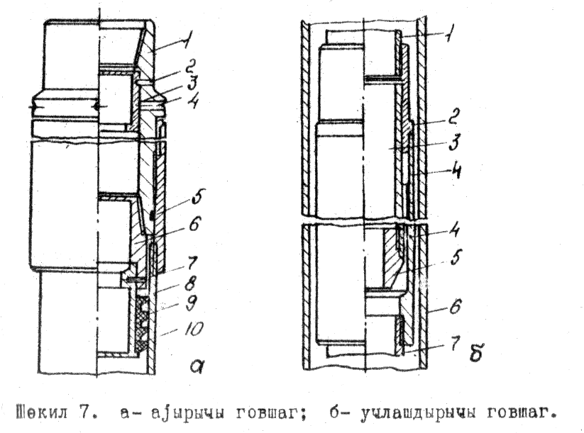

Şəkil 11.16. Kəmərin aşağı hissəsinin endirilməsi üçün *a*-ayırıcı qovşaq: 1-birləşdirici gövdə;2-kəsilən şpılkalar;3-piston;4-örtük üzərindəki əliklər;5-örtük mufta;6-yivli keçirici;7-kəsilən şpilkalar;8-tıxaclı oymaq;9-ayırıcı tıxac;10-kəmərin aşağı seksiyası.*б-*uclaşdırıcı qovşaq:1-seksiyanın aşağı ucu;2-kipkəcli halqalar;3- maye çixan patrubok;4-ayırıcı qovşağın muftası;5- yönəldıcı tıxac;6-gövdə;7- aşağı seksiyanın yuxarı ucu

“Uclaşdırıcı” qovşaq (şəkil 11.16 *б*) ilə yuxarı və aşağı kəmər seksiyalarının birləşdirilməsini asanlaşdırmaq üçün, yuxarı seksiyanın aşağı ucunu(1) yönəldici tıxac(5), maye çıxma dəlikləri olan kiçik borucuq (patrubka) (3) və kiplik yaradan halqa ilə avadanlıqlaşdırırlar. Patrubkanın (3) xarici diametri həmişə ayırıcı qovşağının muftasından (4) kiçik olur.

Ikinci seksiyanı quyuya endirdikdə əvvəlcə onun aşağı ucunu (3,5), aşağı seksiyasının(7) yuxarı ucuna yaxınlaşdırırlar. Yuxarı seksiyanın patrubkası (3) aşağı seksiyasının muftasına (4) daxil olduqdan sonra kəmərin yuyulmasına başlayırlar. Bu zaman aşağı seksiya muftu ilə yuxarı seksiya patrubkası arasındakı kiçik halqavari arada hidravlik müqavimətin artmasını buruqdakı manometr göstərir. Bu da seksiyaların birləşməsini göstərir.

Bir qədər yuyulma apardıqdan sonra yuxarı seksiyanı sementləyirlər. Sementləmə qurtardıqdan sonra yuxarı seksiyanı tədricən aşağı seksiyaya oturdurlar. Bu zaman kipkəcli halqalar (2) ayırıcı muftanın (4) yuxarı ucuna möhkəm sıxılır.

Seksiyalarla qoruyucu kəməri buraxdıqda aşağı seksiyanın yuxarısındakı 3-4 borunu muftasına mərkəzləşçdirici elastik metal fanarlar bağlayırlar.

Seksiyaların birləşmə yerlərini onlardan əvvəl buraxılan aralıq kəmərin aşağı hissəsində seşmək lazımdır. Əgər seksiyalar birləşdirilməsi açıq quyu divarı önündə aparılırsa, onda əvvəlcədən kavernoqram ilə quyunun normal diametri olan hissəsini birləşmə aparmaq üçün seçmək olar.

**11.50.12. Qoruyucu kəmərin aşağı hissəsinin quruluşu**

Qoruyucu kəmər quyuya endirildikdən sonra onun aşağı hissəsi müəyən sxem üzrə təchiz edilir ki, kəmərin müvəffəqiyyətlə endirilməsi, sonra da quyunun sementlənməsi təmin edilsin. Bu təchizat aşağıdakı elementlərdən ibarətdir.

Qoruyucu kəməri layihə edilmiş dərinliyə endirməyi və habelə quyunun keyfiyyətlə sementlənməsini təmin etmək üçün, kəmərin aşağı hissəsi təchiz edilir.

**Onlar aşağıdakı elementlərdir:**

1.Yönəldici tıxac;

2.Başmaq;

3.Sementləmə boruçuğu;

4.Əks klapan;

5.İstinad halqası.

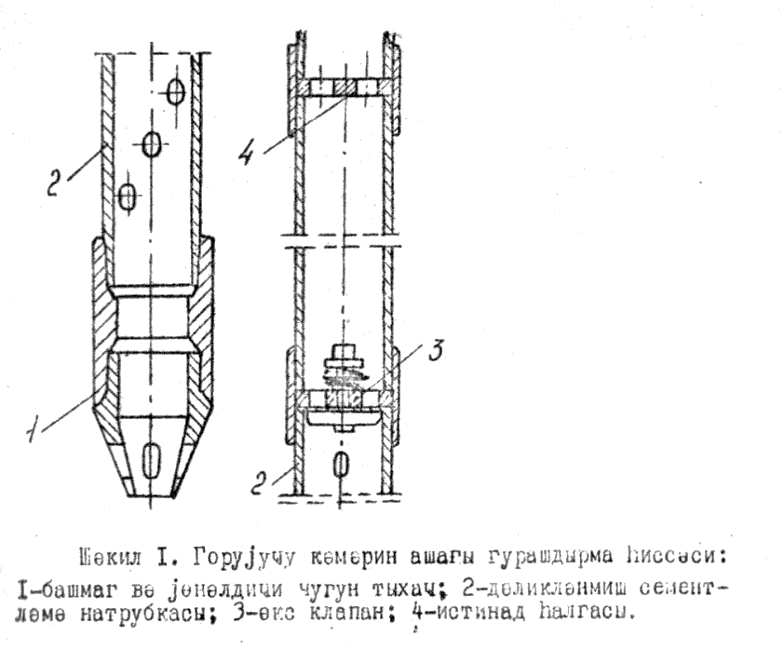

Şəkil 11.16.Qoruyucu kəmərin aşağı quraşdırma hissəsi:1-başmaq və yonəldici çuqun tıxac;2-dəliklənmış sementləmə borusu;3-əks klapan;4-istinad halqası

**Yönəldic itıxac** (şıkil11.17) sementdən ,çuğundan və plastik kütlədən və nadir hallarda ağacdan hazırlanır. Bu tıxac kəmərin aşağı ucunda yerləşdirərək ona quyuda istaqamət verir.

Tıxacın qazılacağını nəzərdə tutaraq, onu texniki kəmərlər üçün sementdən hazırlanması məsləhət görülür.

O, kəmərin ən aşağısında (ucunda) başmağın altında yerləşdirilir. Bu tıxacın vəzifəsi kəmər quyuya endirilərkən onu yönəltməkdir. Texniki kəmərlərdə bu tıxac sonradan qazılacaqdır. Odur ki, tıxacı sementdən, çuqundan və plastik kütlədən hazırlamaq məsləhətdir.

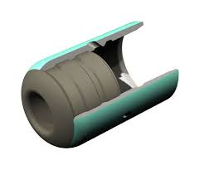

Şəkil 11.17. Yönəldic itıxac

**Başmaq** (şəkil 11.18) uzunluğu 30-80sm və qalınlığı 15-19mm olan polad halqadır. Başmaq, kəmərin ən aşağı borusuna bağlıdır. Bunun vəzifəsi – kəmərin aşağı uzunun mexaniki möhkəmliyini artmaqdadır. İstiqamət verici tıxac başmağın içərisinə yerləşdirilir.

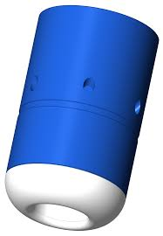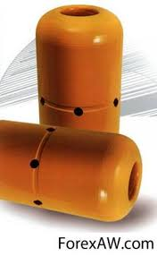

Şəkil 11.18. Kəmər başmağı

Başmağın xarici diametri muftanın diametrinə bərabər olub, yuxarı hissəsinə standart üzrə daxil yiv açılır. Aşağı uca xaricə konusu yonulma verilir və içəridən yönəldici tıxac bağlamaq üçün yiv açılır. Hazırda ağac tıxaclar işlədilmir. Yönəldicinin aşağısında və yanlarında sement və qazıma məhlulun çıxması üçün dəliklər olur. Başmaq yönəldicisinin işlədilməsilə qoruyucu kəməri endirdikdə başmağın ucu ilə quyu divarı üzərindəki gil qabığının kəsilməsinin, quyu lüləsi üzrə əyriliyin zenit və azimut bucaqlarının sərt dəyişən yerlərində kəmərin dirənməsinin qarşısı alınır. КПНБ tipli yönəldici başmaq tıxacı örtüyün yuxarısındakı daxili yiv ilə qoruyucu kəmərə bağlanır. Örtüyün aşağısındakı halqavi girinti və çıxıntılar oraya tökülmüş mərkəzi keçidli sement-beton tıxacı saxlayır. Beton hissədən yuxarı, polad örtüyü üzərində altı ədəd 450 bucaq ilə toxunan istiqamətdə aşağıya yönəldilmiş dəliklər açılmışdır. Belə dəliklərdən (əvvəlcədən zaqluşka ilə örtülü olan) təzyiq altında çıxan məhlul quyu divarını siyirib dağıtmadan turbulizasiyaya uğrayır. КПНБ tıxacları Ø140,146 və 168mm qoruyucu kəmərlər üçün buraxılır. Sementləmə borucuğu, uzunluğu 1-1.5m, yanlarında sementin kəmərdən çıx-ması üçün xüsusi dəlikləri olan boru parçasıdır.

Bildiyimiz kimi, qoruyucu kəməri quyu dibinə oturduqda əksəriyyət hallarda başmaq tıxacının keçid dəlikləri süxurla örtülür. Ona görə də sement və qazıma məhlulunun xaric olması üçün başmağın üstündə sementləmə borucuğu bağlanır. Boruya dəlik xaricdən spiral üzrə həm də toxunan istiqamətdə açılmalıdır ki, xaric olan məhlul halqavari fəzada bərabər pay-lanmaqla kəmər üzrə tam axarlılıq əmələ gətirsin. Dəliklərin ölçüsü və sayı elə götürülməlidir ki, onların ümumi sahəsi kəmərin daxili keçid sahəsindən böyük və ya ona bərabər olsun. Eyni zamanda dəliklərdən çıxan məhlulun sürəti 15-20m/s –dən böyük olsun.

**Sementləmə borusu** – uzunluğu 1,0-1,5 m və sementin kəmərdən çıxması üçün xüsusi yan dəlikləri olan qoruyucu boru parçasıdır. Sementləmə borusu aşağıdan başmağa bağlanır. Bunun yuxarı ucuna bir qədər uzun xüsusi bilərzik bağlanır və bu bilərziyin içərisinə əks klapan qoyulur.

Sementləmə borucuğunun üstündə xüsusi uzun qoruyucu boru muftası qoyulur ki, bunun da içində əks klapan yerləşir.

Dərin quyulara qoruyucu kəmərləri endidikdə: kəmərin çəkisindən qarmağa düşən yükü azaltmaq, sementləmənin sonunda sement məhlulunun halqavari fəzadan kəmərin içərisinə daxil olmasının qarşısını almaq və daxili izafi təzyiqi azaltmaq məqsədilə kəmərə başmaqdan 1,2-2m , bəzən də 12 m hündürlükdə, yəni bir boru uzunluğunda məsafədən əks klapan bağlayırlar.

**Əks klapan** (şəkil 11.19) mayenin yalnız yuxarıdan aşağıya doğru keçməsinə imkan verir. Əks klapanın sonradan qazılacağı nəzərə alınaraq çuğundan hazırlanır.

Əksklapanın gövdəsi və qapağı çuğundan hazırlanır ki, lazım gəldikdə asan qazılsın. Əksklapanın vəzifəsi ikidir: kəməri endirdikdə həlqəvi fəzada gilli məhlulun intensiv cərəyanını yaradır (bunun da dərin quyulara kəmər endirilərkən böyük əhəmiyyəti vardır) və endirmə zamanı ağır kəmərlərin ağırlığını qismən azaldır. Kəmərin quyuda çəkisini azaltmaq üçün təbiidir ki, onun içərisi müvafiq səviyyəyə qədər boş olmalıdır. Əksklapan isə buna imkan verir. Kəmər əksklapanla endirilən zaman, onun içərisi istənilən səviyyəyə qədər yuxarıdan doldurulur. Əksklapanın gövdəsinin tələb edilən qalınlığını tapmaq üçün aşağıdakı düsturdan istifadə edilməlidir:

, sm

Burada, R – borunun daxili radiusu, sm;

=0,8 – təcrübi koeffisiyent;

əksklapana təsir edən təzyiq, kq/sm2;

- kəmər içərisində boş saxlanmış hissənin hündürlüyü, m;

- quyudakı gilli məhlulun xüsusi çəkisi, q/sm3;

- əyilməyə buraxılan gərginlikdir (çuqun üçün )

Əksklapan kəmər içərisinə qoyulmaqdan qabaq müvafiq təzyiqə yoxlanmalıdır.

Qoruyucu kəmərdə əksklapandan adətən 10-20 m məsafədə bilərziyin içərisinə bir çuqun istinad halqası qoyulur. Bu halqanın qalınlığı 15-20 mm, xarici diametri müvafiq kəmər bilərziyinin daxili diametri qədər, eni isə 30-40 mm olur. Bunun vəzifəsi sementləmə tıxaclarını saxlamaq və sementləmənin sonunda hidravlik vurğu almaq üçün şərait yaratmaqdır.

Əks klapanın vəzifələri:

a)kəmər quyuya endirilərkən halqavari fəzada mayenin intensiv dövranını təmin etmək (bunun dərin və daha dərin quyularda əhəmiyəti çox böyükdür);

b)kəmər quyuya endiriləndə onun ağırlığını qismən azaltmaqdır.

Aydındır ki, kəmərin ağırlığını azaltmaq üçün onun içərisində müəyyən qədər boş yer saxlanmalıdır, əks klapan da buna imkan verir. Qoruyucu kəmər quyuya əks klapanla endiril-dikdə, kəmər istənilən səviyyəyə qədər yuxarıdan doldurulur.

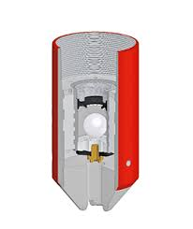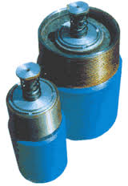

Şəkil 11.19. Əks klapan

ABŞ-da maye səviyyəsinin qoruyucu kəmər içərisində avtomatik tənzim edən əks kapanlar işlənilir. Bu zaman kəmər içərisində maye sütununun hündürlüyü, quyuda olan kəmər uzunluğunun müəyyən bir hissəsini təşkil edir Belə əks klapandan istifadə etdikdə, artıq, kəməri yuxarıdan doldurmaq lazım gəlmir.

Əks klapan, sementləmə borucuğu xüsusi uzun muftası içinə qoyulmazdan qabaq iş prosesində ona təsir edə biləcək təzyiqin 1,5 misli qədər təzyiqə yoxlanmalıdır.

Qoruyucu kəməri əks klapan ilə endirdikdə halqavari fəzadakı qazıma məhlulu orada qalan qazımış süxur qırıntıları ilə birlikdə intensiv olaraq çıxarılır.

Endirilən qoruyucu kəmər uzun olduqda, quyruq kəməri buraxdıqda və ya seksiyalı qoruyucu kəmərin 1-ci seksiyasını endirdikdə bir-birindən 8-12m aralı iki əks klapanın yerləş-dirilməsi məsləhətdir.

Əks klapanla qoruyucu kəmər endirildikdə, onun içərisi boş qaldığı üçün qaldırıcı Arximed qüvvəsi kəmərin çəkisindən artıq alınmasın deyə və xarici təzyiqdən kəmərin əzilməsi üçün onun içərisinə hər 100-300m-dən bir məhlul doldurulur.

Quruluşlarına görə əks klapanların tipləri:

1.Nimçəvari;

2.Kürəvi;

3.Differensial.

Əks klapanın hissələri:gövdə, yəhər, disk (klapan nimçəsi), qol (ştok), yay. Son zamanlar daha səmərəli diffe-rensial tipli əks klapanların işlədilməsinə başlamışlar. Qoruyucu kəmərləri differensial tipli klapanla endirdikdə, içərisinə məhlul vurulması ehtiyacı aradan götürülür və əmələ gələn hidrodi-namiki təzyiqin də qiyməti azalır.

Əks klapandan yuxarıda – bir və ya iki boru məsafədə (10-20m), sementlənmənin sonunda tıxacların oturması üçün mufta içərisində istinad halqası yerləşdirilir.

İstinad halqası, eni 30-40mm, qalınlığı 15-20mm, daxili keçid diametriborunun diametrindən 60-75mm kiçik hazırlanan çuğun halqadır (şayba şəklindədir). Əsas vəzifəsi sementləmə prosesində sementləmə tıxaclarını saxlamaqdır. Bəzən istinad halqasında bir dəlik əvəzinə bir neçə dəlik olur.

Qeyd edək ki, sementləməsən sonra istismar kəmərinin içərisindəki sement daşının qazılması birləşmələrdəki möhkəm-liyi pozmaq kimi çətinliklərlə əlaqədardır. Ona görə də daban suları olmayan lay şəraitində quyu quruluşunu layihələndirdikdə quyunu bir qədər əlavə dərinliyə (20-25m) qazımaq məsləhət görülür. Bu zaman istismar kəmərinin aşağı ucunda boruların içərisində qalan sement daşını qazımağa ehtiyac olmur.

Qoruyucu kəmərlərin quyu lüləsi üzrə mərkəzləşdirmək və halqavari fəzadakı qazıma məhlulunu tamponaj məhlulu ilə tamam əvəz etmək üçün qoruyucu boruların xarici səthinə mərkəzləşdirici fənərlər bağlayırlar. Onların tipləri:

1.Elastik-yaylı;

2.Sərt (qabırğavari).

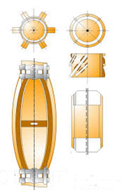

Şəkil 11.20.Mərkəzləşdirici fonar

Ümumiyyətlə, fənərlər quyunun sementlənən intervalında kavernalar olamayan hissələrdə qoyulur.

Yuxarıda göstərilən əsas elementlərdən başqa gil qabığını qaşıyan ərsinlər (şəkil11.21) (skrebok) bağlanılır.

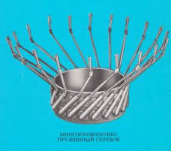

Şəkil 11.21.Ərsin

Diametri464,340,273və245mm olan qoruyucu kəmərin endirilməsi **Weatherford** kompaniyasının Over Drive genişləndirici başmaqlarının( şəkil 11.22) (bu başmaq həm də lüləni qazıb genişləndirir) köməkliyi ilə Xəzər dənizinin şelfində МЛСП-1 dəniz platformasinda(Korçaqin yatağında) 2011-ci ildə müvəffəqiyyətlə aparılmışdır.

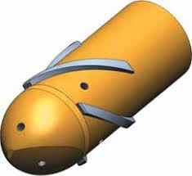

Şəkil 11.22.Genişləndirici başmaq

Bu zaman qoruyucu kəmərin bu başmaqla endirilməsi zamanı vaxta 30% qənaət edilmişdir.

**Weatherford** kompaniyasının elə qoruyucu boruları vardır ki,onları quyuya endirdikdə lülədə bu boruları (qoruyucu kəmərləri) genişləndırmək olur.

**XII FƏSİL. QUYULARIN SEMENTLƏNMƏSI**

**12.51.1.Neft və qaz quyularının sementlənməsi haqqında**

Qoruyucu kəməri quyuya endirdikdən sonra neftli, qazlı və sulu layları bir-birindən ayırmaq, eləcə də müxtəlif mineraloji tərkibə malik suların təsirindən onun paslanıb sıradan çıxması qarşısını almaq, nəhayət, quyu divarını möhkəmləndirmək üçün boruarxası fəzaya müəyyən hündürlükdə sement məhlulu vuru-lur.

Buna **sementləmə prosesi** deyilir.

**Ölkəmizdə neft və qaz quyularının sementlənməsi üçün müxtəlif xassəli tamponaj sementləri buraxılır:**

**1-“soyuq” quyular üçün (quyudibi t=400C-yə qədər);**

**2-“isti” quyular üçün (quyudibi t=750C-yə qədər);**

**3-dərin quyular üçün (quyudibi t=100-1200C-dən yüksək).**

**Qumlu tamponaj sementi.** Belə qarışıq sement klinkerinə 20% qum qatıb 5000C temperaturda qızdırdıqdan sonra üyüdülür. Yüksək möhkəmliyi olan belə qarışıq yüksək duzlu layların sementlənməsində yaxşı nəticə verir.

**Həcmi genişləndirən sement** öz həcmini 2%-ə qədər geniş-ləndirir. Belə sement qoruyucu kəmərlə lay arasında böyük təz-yiq altında möhkəm əlaqə yaradır.

**Sementləmə aqreqatı** (şəkil 12.1). Bu aqreqatın köməyilə hesablaşmış sement məhlulu və basıcı qazıma məhlulu quyuya vurulur.

**Sementqarışdıran maşın.** Hazırda neft sənayesində sement məhlulunun qarışdırılmasında CM-10, 2 CMH-20(şəkil 12.2), CMP-20 və s. sementqarışdıran maşınlardan geniş istifadə edilir.

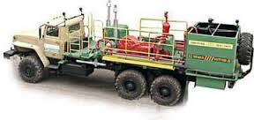

Şəkil 12.1. ЦА-320 tipli sementləmə aqreqatı

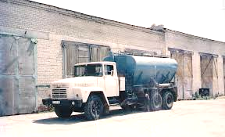

Şəkil 12. 2. 2CMH-20 markalı sementqarışdıran maşın

**Sementləmə başlığı** (şəkil 12.3 və 12.4). Qoruyucu kəmər quyuya endirildikdə qazıma məhlulunun dövranıni yaratmaq, kəmər endirildikdən sonra quyunu yumaq və ya bilavasitə sementləməni aparmaq üçün ЦГ5-300 və s. sementləmə başlığından istifadə edilir.

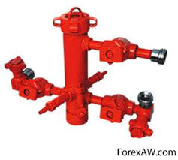

Şəkil 12.3. ЦГ-300 tirpli sementləmə başlığı

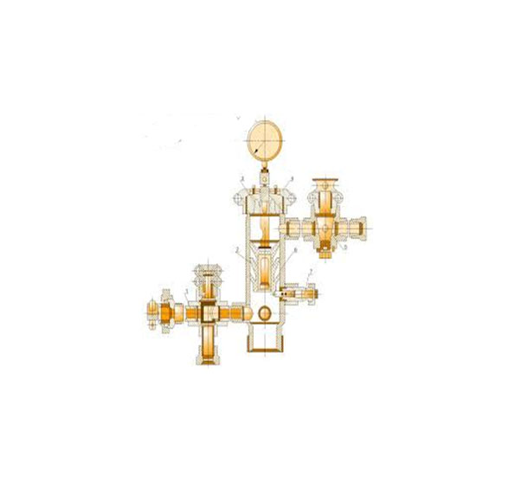

Şəkil 12.4. Sementləmə başlığının kəsilişi

**Sementləmə tıxacı** (şəkil12.5) plastik kütlədən və rezindən hazırlanır.Qabaqlar taxdadan da tıxac hazırlanılırdı. Quyuya lazım olan miqdarda sement məhlulu vurulduqdan sonra onun üstündən üst sementləmə tıxacı buraxılır. Lazımi həcmdə maye vurulduqda tıxac istinad halqasına çatır, sementləmə başlığının kranları bağlanır və sementləmə prosesi qurtarır.

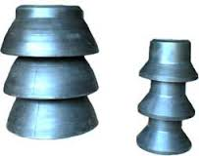

Şəkil 12.5.Sementləmə tıxacı

**Quyunun sementlənməsi üsulu.**Quyuların birpilləli üsulla sementlənməsi geniş yayılmışdır. Sementləmədən əvvəl alt tıxac kəmərin içərisinə buraxılır (şəkil 12.6), sonra sement məhlulu qarışdırılır, quyuya vurulur və ikinci tıxac kəmərin içərisinə salınır. sement məhlulu iki tıxac arasında başmağa tərəf hərəkət edir, nasoslar basıcı məhlulu sementləmə aqreqatlarının ölçülü çənlərinə vurur. Sementləmə qurtardıqdan sonra kəmər başlığının kranları bağlanır, sonra sementin bərkimə müddətinə ciddi riayət edilir.

Pilləli, xüsusən ikipilləli sementləmə aşağıdakı hallarda aparılır:

1-sement məhlulunu texniki qüsurlar üzündən istənilən hündürlüyə qaldırmaq mümkün olmadıqda;

2-quyu dibinin yüksək temperatur şəraiti birpilləli sementləməyə imkan vermədikdə;

3-sement məhlulununa qənaət etmək üçün istismar olunacaq interval və ondan müəyyən hündürlükdəki yuxarı hissə sementləndikdə.

Sementin qalxma hündürlüyünü və keyfiyyətini yoxlandıqdan sonra quyu ağzı uyğun **kəmər başlığı** (şəkil 12.7) avadanlıqla təchiz olunur.

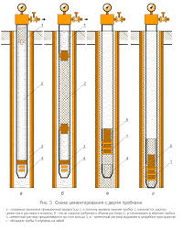

Şəkil 12.6. İki tıxacla sementləmə əməliyyatının mərhələləri:1-sement məhlulu;2-üst tıxac;3-alt tıxac

Bunun üçün bir neçə variant təklif edilir:

1-birsıralı quruluş üçün qoruyucu kəmərlərin diametri 114, 141 və 168 mm ;

2- ikisıralı quruluş üçün qoruyucu kəmərlərin diametri 273x168, 299x168mm;

3- üçsıralı quruluş üçün qoruyucu kəmərlərin diametri 377x273x168, 426x299x168 mm;

Quyu ağzının bu üç quruluşla təchiz edilməsi nəticəsində:

4-istismar kəmərini və texniki kəməri pazlar vasitəsilə asılı vəziyyətdə saxlamaq olur (şəkil 12.7);

5-borulararası fəzanın təzyiqinə nəzarət etmək olur.

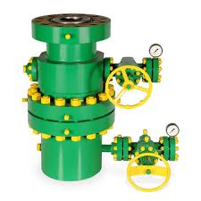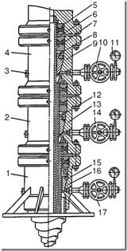

Şəkil 12.7.Boruları asılı vəziyyətdə saxlamaq üçün pazlı kəmər başlığı:

1-konduktor, 2-lafet halqası, 3-paz, 4-bolt, 5-aralıq kəmər, 6-tıxac, 7-paz, 8-kəmər flansı, 9, 10, 12 – kipləşdirici rezin halqa, 11-pakerin gövdəsi, 13-polad halqa, 14,15 – sıxıcı vint, 16, 18-sancaq, 19, 22 – sınaq deşikləri, 17-istismar kəməri, 20-sarğac, 21-boru başlığı flansı, 23-oval kəsiyin araqatı, 24-sıxıcı

**12.51.2. Tamponaj sementlərinin istifadə məqsədləri və onların hazırlanması texnologiyası**

Tamponaj materialları hazırlanmasına görə bir neçə yerə bölünür:

1)Portlan sementin bazasında tamponaj sementi;

2)Domna şlakı bazasında tamponaj sementi;

3)Əhəng-qum qarışığı;

4) Tamponaj sementinin başqa növləri (gipsli, təbii minerallar və dağ süxurları bazasında).

Sınanma temperaturundan və tətbiqindən asılı olaraq tamponaj sementləri üç sinifə bölünür:

I.Soyuq quyular üçün sement (ХЦ) sınanma temperaturu 22±20S;

II.İsti quyular üçün sement (ГЦ) sınanma temperaturu 75±30S;

III.Yüksək temperaturlu dərin quyular üçün sement (BЦ) ki, bu da öz növbəsində bir neçə qrupa ayrılır:

a) (BЦA) sinfi, sınanma temperaturu 100±30S və təzyiq 300-500 kq/sm2;

b)(ВЦБ) sinfi, sınanma temperaturu 125±30S və təzyiq 300-500 kq/sm2;

c) (ВЦB) sinfi, sınanma temperaturu 150±30S və təzyiq 400-600 kq/sm2;

d) (ВЦГ) sinfi, sınanma temperaturu 200±30S və təzyiq 500-1000 kq/sm2.

Hazırlanma məhlulundan asılı olaraq tamponaj məhluları bir neçə cürdür:

a)sulu;

b)su-emulsiyalı;

c)neft-emulsiyalı (dizel yanacağı, kerosin və s.).

Əlavələrin növünə görə tamponaj sement qumlu, perlitli, hematit-maqnetitli və bentonitli olur. Xüsusi çəkisinə görə tamponaj məhlulu yüngül xüsusi çəkili (1,30 q/sm3), yüngülləşdirilmiş xüsusi çəkili (1,30-1,70 q/sm3), normal xüsusi çəkili (1,70-1,95 q/sm3), ağırlaşdırılmış xüsusi çəkili (1,95-2,20 q/sm3), ağır xüsusi çəkili (2,20 q/sm3) olur.

Sementin (özünü) tutuşmasına görə tamponaj məhlulları dörd yerə bölünür:

1)Tez özünü tutuşan (başlanğıc özünü tutma müddəti 40 dəq-yə qədər);

2)Sürətlə özünü tutuşan (başlanğıc özünü tutma müddəti 40 dəq-1 saat 20 dəq-dir);

3)Normal özünü tutuşan (başlanğıc özünü tutma müddəti 1 saat 20 dəq-2 ssatdır);

4)Yavaş özünü tutuşan (başlanğıc özünü tutma müddəti 2 saatdan çox).

Vəzifəsinə görə sementlər iki yerə ayrılır:

a)ilk sementləmə üçün;

b)təkrar (islah) sementləmə üçün.

Yüksək quyu dibi temperatura malik dərin quyuların sementlənməsi üçün qarışıq sement adlanan mürəkkəb qarışıqdan istifadə olunur. Bu sementlərin əsasını portland-sement təşkil edir, əlavələrin tərkibi (bentonit, kvars qumu, dia-tomit, uçucu zola, şlak və s.) 15-30%-dən yuxarı olmur.

Quyuların sementlənməsi üçün buraxılan tamponaj sementi müxtəlif növlü silikat sementlərinə malikdir ki, bunlar da müəyyən miqdarda portland-sement klinkerindən, özünü tutuşmanı və bərkiməni tənzim etmək üçün əlavə olunan gi-picdən və mineral əlavələrdən (kvars qumu, şlak, trepel və s.) ibarətdir.

Soyuq quyular üçün tətbiq olunan sementə 10% miqdarında trepel, 20-30% miqdarında kvars qumu və domna şlakı qarışdırılır. Əhəngin və gilin 14500S temperaturunda yandırılması nəticəsində alınan klinker əsasən üç kalsiumlu silikatdan C3S(3CaO·SiO2)və alüminiumdan C3A(3CaO·Al2O3), 2 kalsiumlu silikat C2S(4CaO·Al2O3·Fe2O3) ibarətdir.

**Sement məhlulunun özünü tutuşma müddətinə yüksək temperatur və təzyiqin təsiri.**

Ölkəmizdə yüksək temperatur və təzyiqin təsiri altında sementin fiziki-mexaniki xassələrinin dəyişməsinin öyrənil-məsinə xarici ölkələrə nisbətən tez başlanmışdır. Təcrübi işlərin nəticəsində aydınlaşdırılmışdır ki, temperatur təzyiqə nisbətən daha intensiv olaraq özünü tutuşma və bərkimə prosesini sürətləndirir.

Qazımada tamponaj elə materiala deyilir ki, onu su ilə qarışdırdıqda əmələ gələn suspenziya quyu şəraitində, müəyyən vaxtdan sonra keçiriciliyi olmayan cismə (daşa) dönür. **Tampo-naj materiallarından aşağıdakı məqsədlər üçün istifadə olu-nur:**

1.Qazılan quyulara buraxılan qoruyucu kəmələr arxası fəzanı doldurmaq və keçiriciliyi olan bütün layları bir-birindən ayır-maq ;

2.Kəmər arxası fəza ilə maye və qazın bir laydan o biri laya və ya atmosferə keçməsinin qarşısını almaq;

3.Qazıma məhlulu udula bilən çatları, kavernaları və başqa ka-nalları doldurub bağlamaq;

4.Lay suların (qazların) təsirindən qoruyucu kəmərlərin xarici səthində əmələ gələn, korroziyadan onları mühafizə ütmək;

5.Axan süxurlardan ibarət quyu divarlarını müvəqqəti və ya daimi bağlamaq (sement körpüsü ilə);

6.Qoruyucu kəmərlərə daha çox dayanıqlıq vermək və s.

Quyunun sementlənməsi (layları bir-birindən ayırmaq) və yuxarıda göstərilən məqsədləri yerinə yetirmək üçün **tamponaj materialları bir sıra tələbatları ödəməlidir:**

1.Tamponaj materialından alınan məhlul sementləmə aparılması müddətində quyunun verilmiş intervalına qədər asanlıqla vurulmalı, sementləmədən sonra isə sedimentasiyaya qarşı dəyanətli olmalıdır;

2.Tamponaj məhlulu quyuya vurulduqdan sonra, hətta ətraf mühitin aşağı temperatur şəraitində belə, az müddət ərzində təcrübi olaraq keçiriciliyi olmayan bərk cismə daşa dönməlidir;

3.Məhluldan əmələ gələn bərk cism yüksək elastikliyilə, uzunömürlü, lay suları ilə kontaktda isə korroziyaya qarşı dəyanətli olmalıdır;

4.Quyu şəraitində tamponaj məhlulunun bərk cismə dönməsi nəticəsində onun həcmi az da olsa qısalmalıdır;

5.Quyunun işləməsi müddəti ərzində hər bir şəraitdə dəyişməsindən asılı olmayaraq əmələ gəlmiş sement daşı öz mexaniki xassələrini, keçirisizliyini və korroziyaya qarşı dəyanətliyini saxlamalıdır;

6.Qoruyucu kəmər ilə quyu divarı arasındakı həmin sement daşının yaratdığı birləşmə quyunun işləməsi dövründə əmələ gələ bilən hər bir qüvvəyə qarşı kifayət qədər möhkəm olmalıdır;

7.Yuxarıda göstərilən tələbatları yerinə yetirməklə tamponaj materialı eyni zamanda qazımada böyük həcmdə işlədildiyi üçün nisbətən ucuz başa gəlməlidir.

Qazımada işlədilən **tamponaj portland sementləri** karbonatlar ilə silisium oksidi (kremnozem) – giltorpaq (qlinozem) torpağın tərkibində olan alüminium oksidi) mate-riallarının süni qarışığın 1200-14000S temperaturda yandırılması nəticəsində əmələ gələn mürəkkəb məhsuldur.

Neft və qaz quyularının sementlənməsində tamponaj portland sementlərinin müxtəlif növləri işlədilir. MDB-də sementlər ГОСТ-1581-90 standartına əsasən hazırlanır.

Portland sementlərin tərkibi 60-65% əhəngdaşı, 19-21% silisium-4oksid (SiO4), 7,5-10,5% gilli torpaq və dəmir oksid-lərindən, həmçinin bir sıra başqa qarışıqlardan ibarətdir. **Klin-ker** adlanan bu qarışığın yanıqları xüsusi dəyirmanda üyü-dülür. Alınan məhlul istər hava, istər su mühitində bərkimə xüsusiyyətinə malikdir. Bu **maddə tamponaj portland sementi** adlanır.

Tamponaj portland sementlərinin tərkibi Alit, Belit və Tselit minerallarının klinker materialları kompleksindən ibarət-dir.

**Alit** - əsasən üç kalsium oksidli silikatdan (3CaOSiO2) ibarət olub tərkibində 5-6% üç kalsium oksidli alüminatın (3CaOAl2O3) bərk məhlulu olur.

**Belit** – iki kalsium oksidli silikstdan (2CaOSiO2) modifikasiyasından ibarətdir. Belitin tərkibində az miqdarda dəmir oksidi (Fe2O3) və titan (TiO2) olur.

**Tselit** – aralıq maddə olub alit ilə belit kristalları arasındakı məsafələri doldurur. Tselitin özü alyuma-ferrit kalsitdən (4CaO∙ Al2O3∙ Fe2O3) ibarətdir.

Sement klinkerləri tərkibinin 95-96%-ni yuxarıda göstərilən əsas mineralların cəmi təşkil edir. Əsas minerallardan başqa tamponaj klinkerində az miqdarda sərbəst əhəng (CaO) olur. Sement klinkerlərinin mineraloji tərkibinin dəyişməsindən asılı olaraq portland sementlərinin xassələri geniş miqyasda dəyişə bilər. Sementin hazırlanması texnologiyası zavodlarda iki üsul ilə aparılır:

1.”Quru” üsul;

2.”Yaş” üsul.

“Quru” üsulu ilə istehsal prosesində xam materialları əvvəlcə qurudub, bölgülərə ayırıb sonra şarlı dəyirmanlarda hissəcikləri 5-100mk olan ölçüdə poroşok halına gətirənə qədər doğrayırlar. Bu qayda ilə hazırlanan qarışığı korrektləmə aparıb şaxta tipli və ya fırlanan sobalarda 1400-15000S temperaturda yandırırlar.

Silindrik formada olan bu sobalar daxildən istiyə davamlı materiallarla futerlənmişdir və proses getdikdə 1 dövr/dəq sürətlə fırlanır. Qarışıq əvvəlcə soba arxası istilik dəyişdiriciyə daxil olub, orada 900-10000S qədər qazdırılır və sonra sobaya daxil olaraq onun içərisində 1400-14500S temperaturda bişənə qədər yandırılır. Belə temperaturda və sobanın fırlanma nəticəsində qarışıq qismən əriyib 10-30mm ölçülü dənələ çevrilir və xüsusi soyuducuya göndərilir. Hava ilə soyudul-duqdan sonra sement klinkeri yandırılma üçün sobaya göndərilir. Bir daha soyudulduqdan sonra alınan klinker şarlı dəyirmanlarda doğranaraq narın poroşok halına gələnə qədər üyüdülür və beləliklə **sement alınır.** Üyüdülmə vaxtı sementin tutuşma vaxtını tənzimləmək və quyu şəraitində sement daşının əmələ gətirilməsi üçün ona gips və başqa əlavələr qatılır.

“Yaş” üsulla sementin istehsalında hazırlanmış qarışığın xırda hissələrə doğranmasını su əlavə etməklə aparılır. Bunun nəticəsində horra-şlam (palçıq halına gətirilmiş qarışığı) uzun boylu fırlanan sobalara: Ø5m, L=200m göndərilir. Fırlanan sobanın içərisində uzununa hərəkət edən qarışıq tədricən quruyaraq qızır. Temperatur 9000S çatdıqda qarışıqda dekarbonizasiya başlayır və sobadan çıxan qazlarla birlikdə CO2 qazı da uçur. Qarışığın tərkibində isə sərbəst CaO qalır. Prosesin gedişi turşuların oksidləri ilə reaksiyaya daxil olan CaO-nın çox hissəsi sərf olunana qədər davam edir. Temperatur 14500S-yə çatdıqdan sonra xüsusi soyuducuya verilir. Beləliklə, hasil olan poroşok **portland sement** adlanır. Bu sementi su ilə qarışdırdıqda qovuşdurucu, tutuşdurucu kütlə alınır ki, bu da həm havada , həm də su mühiti şəraitində bərk cismə dönmə qabiliyyətinə malik olur.

**12.51.3. Tamponaj sementlərin növləri**

Neft və qaz quyularının sementlənməsi üçün tamponaj sementləri ГОСТ 1581-90 və 1581-95-ə əsasən buraxılır. Əsas tutuşdurma qovuşdurucu materiallarına görə tamponaj sement-ləri aşağıdakı qruplara bölünür:

1.Portland sementləri bazasında istehsal edilən tamponaj sementləri;

2.Domna şlakları doğrantıları əsasında istehsal edilən tamponaj sementləri;

3.Belit-kremnozem sementləri;

4.Yüngülləşdirilmiş sement qarışıqları;

5.Əlavələr kimi başqa sementlərə qatmaq üçün hazırlanan və işlədilən xüsusi sementlər.

Yuxarıda göstərilən tamponaj portland sementləri və domna şlakları doğrantıları əsasında hazırlanan tamponaj sementləri **baza sementləri** adlanır. Bunların əsasında müxtəlif temperatur, geoloji-texnoloji və xüsusi şərait üçün bir sıra tamponaj sementləri, o cümlədən:

1.Yüngülləşdirilmiş tamponaj portland sementləri;

2.Ağırlaşdırılmış tamponaj sementləri;

3.Yüksək temperatur şəraiti üçün portland sementləri;

4.Qum qarışıqlı şlak sementləri (ШПЦС);

5.Yüngülləşdirilmiş şlak sementləri (ОШЦ);

6. Ağırlaşdırılmış şlak sementləri (УШЦ);

7.Lifli sementlər və b. hazırlanır.

Bəzən də bu sementlər yerli şəraitdə hazırlanır.

Tamponaj portland sementləri narın zərrəli (poroşok) qovuşdurucu maddə olub ГОСТ 1581-90 üzrə iki cür:”soyuq” və “isti” quyular üçün istehsal olunur. Bu tamponaj smentlərin əsas xassələri aşağıda göstərilib:

**“Soyuq” quyular üçün:**

Temperatur həddi, 0S..........22±2

İşlədilən su...................Şirin su

Tutuşma başlanğıcıcının gözlənilməsi, saat...2-00

Tutuşma sonuna qədər vaxt, saat..................10-00

Sement daşının əyilmədə möhkəmlik həddi, MPa (kq/sm2).......2,7(27)

**“İsti” quyular üçün:**

Temperatur həddi, 0S..........75±3

İşlədilən su...................Şirin su

Tutuşma başlanğıcıcının gözlənilməsi, saat........1-45

Tutuşma sonuna qədər vaxt, saat.........................4,5

Sement daşının əyilmədə

möhkəmlik həddi, MPa (kq/sm2).......6,2( 62)

Tamponaj sementlərinin quru halda sıxlığı 3000-3200 kq/m3-dur. Adətən, “soyuq quyu” dedikdə dərin olmayan – 1600-2000m-ə qədər , “isti quyu” dedikdə isə nisbətən dərin quyular – 2000-2500m-dən çox nəzərdə tutulur. Yüksək quyu dibi temperaturu olan dərin quyular üçün tamponaj sementinin tutuşma başlanğıcı təcrübədə sement məhlulu qarışdırıldıqdan 1 saat 15 dəqiqə keçdikdən sonra olmalıdır.

Eyni zamanda quyu iki gün (sutka) saxlanıldıqdan sonra sement daşının möhkəmliyi 100-1200S temperaturda 1,8MN/sm2 olmalıdır. Tamponaj sementlərini su ilə qarışdırdıqda sıxlığı 1800-2000kq/m3 sement məhlullarının hazırlanması üçün istifadə edirlər. Sement məhlulunun hazırlanmasında onun xassələrini tənzimləmək üçün lazımi kimyəvi reagentlər də qatılır.

“Soyuq” quyular üçün olan sementdən hazırlanan məhluldan temperaturu 500 S qədər olan intervalların, “isti” quyular üçün olan sementdən isə temperaturu 90-1000S-dən artıq olmayan intervalların sementlənməsində istifadə olunur.

Ümumiyyətlə, şlak, metallurgiya priseslərində müxtəlif oksidlərin əriməsi nəticəsində əmələ gələn daş şəkilli qalqlara deyilir. Domna şlaklarının tərkibinə kalsium, alüminium, dəmir, maqnium, manqan və b. metalların oksidləri daxil olur.

Şlakın adi temperaturda əsas qovuşdurucu komponenti belitdir. Təcrübədə dənəvərləşdirilmiş domna şalaklarının kvars qumu ilə (şlak qumlu sementlər) və ya portland sement klinkeri ilə (şlaklı portland sement) birgə üyüdülməsi nəticəsində hazırlanan sementlərdən geniş istifadə olunur. Bunlar:

1) ШПЦС-200 – domna şlakının kvars qumu ilə birgə üyüdülməsindən hazırlanır. Temperaturu 160-2200S olan quyuların sementlənməsində istifadə olnur. Su-sement nisbəti-0,42, sıxlığı – 1,82-1,84t/m3, 1t sementdən hasil olan məhlul – 0,77m3-dur.

2) ШПЦС-120 – domna şlakının kvars qumu ilə və portland sement klinkerinin birgə üyüdülməsindən hazırlanır. Temperaturu 80-1600S qədər oaln quyuların sementlənməsində işlənir. Bunun quru sıxlığı – 2800kq/m3, su-sement amili – 0,45, məhlulun sıxlığı – 1,78-1,80t/m3, 1 t sementdən 0,80m3 məhlul alınır.

Sement məhlulunun tutuşma vaxtını ləngitmək üçün əlavə edilən ССБ-nin sıxlığı 1,25-1,28 t/m3 olmalıdır.

Qeyd edək ki, şlak-qumlu sementlərin quyuda əmələ gələn sement daşının möhkəmliyi portland sement daşından yüksək olur.

**12.51.4. Xüsusi sementlər**

Xüsusi sementlər aşağıdakıları göstərmək olar:

1.Putsiolan sementləri;

2.Hidroskopliyi az olan sementlər;

3.Qlinozem və gipsli-qlinozem sementləri;

4.Belit-kremnezem sementləri;

5.Voloknolu (lifli) sementlər;

6.Duzlara və korroziyaya qarşı dəyanətli sementlər.

**Putsiolan sementi.** Putsiolan sementi məhlulları başqa sement məhlularında sıxlığının olamsı ilə fərqlənir. Portland sement klnkerinə (20% az olmayaraq) putsiolan materialı əlavə edilməklə birgə üyüdülməsi nəticəsində alınır. Putsiolan materialı sementin xassələrini yaxşılaşdırmaqla sementlənməni ucuz başa gətirir. Təbii putsiolan materialı vulkan külü, tuerlər (trisslər), diatomitlər və s. ibarətdir. Süni putsiolan materialı istehsal qalıqlarından – kərpic poroşoku, kremit maddələr və s. götürülə bilər.

Putsiolan sementlər və alınan sement daşı kəmərlərin perforasiya edilməsində yaxşı möhkəmlik xassəsinə malik olmaqla, quyudakı aqressiav sulara qarşı müqavimətli olur. Başqa sementlərə görə su verməsi az olur. Sement daşının əmələ gəlməsinin başlanğıcında möhkəmliyi az olur. Sonradan sement daşının möhkəmliyi artır.

Putsiolan sementlər hidrotasiya zamanı istilik miqdarı az ixrac edir. Bununla da termiki həcmin dəyişilməsi nəticəsində də sement daşında çatların əmələ gəlməsi azalır.

**Hidroskopliyi (rütubəti özünə çəkən) az olan sementlər.**İstehsalı olunan adi sementlərin xüsusi səthləri böyük olduğu üçün onlar böyük hiqroskopikliyə malikdirlər. Bu xassəyə görə sement atmosferdə (açıq qaldıqda) nəmliyi və karbon birləşməsini çəkib tezliklə aktivliyini itirir, təbəqələnib yumurlanır, bununla da sement özü və sement daşı keyfiyyətini dəyişir.

Sementin aktivliyini uzun müddət saxlamaq üçün sement klinkerinin hiqroskopikliyini azaltmaq məsləhət görülür. Bunun üçün sement klinkerinə (və ya şlaka) az miqdarda hidrofobluq (yəni suyu itələmə qabiliyyəti) verən əlavələr (mılonaft, olein turşusu, naften turşuları, asidol və s.) qatırlar.

Bu əlavələr sementin ümumi çəkisinin 0,1-0,2% qədər olmalıdır. Belə sementlər çox vaxt **hidrofob sementlər** adlanır. Hidrofob sementlərdə çox vaxt hissəciklərin üzərində bir növ su itələyici xassə verən adsorbsiya pərdəsi olur.

Hidrofob sementlər Rusiyanın şımalında Tümen-Tomsk viləyətlərində qazılan quyuların sementlənməsində tələb olunur. Bu rayonlarda quyular uzun müddət donmuş qalan yataqların çətin şəraitində qazılır. Konduktorun başmağından aşağı quyu-nun qazılmasını davam etdirdikdə, açıq qalan divarda isti qazıma məhlulunun temperaturu təsirindən donmuş süxurların əriməsi kavernalar əmələ gətirir. Bunun nəticəsində təcrübədə başmağın oturması və konduktorun aşağı düşməsi baş verir. Belə hal sement halqasının qoruyucu kəmərlə və quyu divarı ilə zəif kontaktda olması nəticəsində yarana bilər. Aşağı temperatur şəraitində konduktorun arxasına vurulan sement məhlulunun tutuşma vaxtı uzanır və tutuşmamış halda olan məhlul əvvəlcə donur.

Rusiya ETİ-n tərəfindən aparılan təcrübələr əsasında bir sıra hidroskopikliyi az olan hidrofob sementlər: möhkəmlik markaları 200, 250, 300, 450, 500, 600 təklif etmişlər. Bu sementləri 4-7% xörək duzu məhlulunda qarışdırdıqda alınan sement məhlulunun tutuşması, onun donmasından əvvəl başlayır.

**Qlinozem (giltorpaq) – gipsli qlinozem sementləri** baksit və karbonat kalsit qarışığının yandırılmasından sonra üyüdülməsi ilə alınır. Bu sementlərə qovuşdurucu xassə əsas mineral bir kalsiumlu alüminatdır (CaOAl2O3). Sementin tərkibində bu mineralın miqdarı 50% çata bilər.

Gipsli-qlinozem sementin alınması üçün üyüdülmədə gipsin qarışıqla nisbəti 3:1götürülür.

Qlinozem sementləri aqressiv lay suları şəraitində yük-sək korroziya dəyanətliliyinə malikdir.

**Belit-kremnozem sementləri** qlinozem sementlərinin qalığı olan neftelin şlamı ilə kvars qumu qarışığının üyüdülməsindən alınır. Komponentlərin üyüdülmədəki nisbəti 70-50% və 30-50% götürülür.

Qazımada təzyiqi az olan çatılı laylara sement məhlulunun keçməsi dərinliyini azaltmaq və quyuda qazıma məhlulunun udulan zolaqlarının ləğv edlməsi üçün **lifli sement-lərdən** istifadə olunur. Belə sement inert maddələrin (asbest lifi, slyuda, pambı qozası və s.) əlavələr kimi tamponaj sementinə qatışdırılması ilə alınır, lifli materialları 2-4mm ölçüdə ümumi kütlənin 1-3%-i qədər qatılır.

**Dəyanətli sementlərdən ən çox işlədilənləri aşağı-dakılardır:**

1.Ən çox korroziya dəyanətliliyinə malik irəlidə verilən qlinozem sementləridir;

2.Sement daşında kalsium hidroksidi olmayan sement qarışığı qələvi korroziyaya qarşı dəyanətli sementdir;

3.Tərkibində çox miqdarda xloridlər, maqnezium, kalsium və natrium olan lay suları ilə kontaktda olan korroziyaya dəyanətli şlak və qum daşlı şlak sementləridir;

4.Putsiolan portland sementlər sufatlı, korroziyaya qarşı dəyanətli sementdir. Bura şlak portland sementləri də daxil edi-lir;

5.Sulfat-sulfid korroziyasına qarşı ən dəyanətli qumdaşlı şlak sementlər, qlinozem sementləri və onların portland sementlərlə qarışığıdır.

**12.51.5. Quyuların sementlənməsi üsulları**

Qoruyucu kəməri quyuya endirdikdən sonra neft, qaz və su laylarını bir-birindən ayırmaq və quyuya suyun gələ bilməsinin qarşısını almaq üçün quyu sementlənir, yəni quyuda kəmər arxasındakı halqavari fəza müəyyən səviyyəyə qədər sement məhlulu ilə doldurulur. Bu prosesə **quyunun sement-lənməsi** deyilir. Neft quyularını sementləmək üçün xüsusi quyu sementi işlədilir. Quyunun sementləmə prosesinin **keyfiyyətini xarakterizə edən amillər** aşağıdakılardır:

1.Sementin tutuşma başlanğıcı və bərkiməsi, onun reoloji xarakteristikası, su verməsi və başqa xassələri;

2.Qazıma məhlulla sement məhlulu arasındakı münasibət və qarşılıqlı əlaqə;

3.Halqavari fəzada qazıma məhlulu və sement məhlulunun hərəkət rejimi;

4.Quyuya verilən sementin miqdarı və sement daşının quyu divarları ilə kontaktı;

5.Bufer məhlulunun keyfiyyəti və miqdarı;

6.Sementləmə prosesində kəmərin yuxarı və aşağı tərpədilməsi (bu nadir hallarda aparılır);

7.Kəmər mərkəzləşdirici fanarlar və ərsinlərin bərkidilməsi;

8.Sementləmə prosesinin avtomatlaşdırılması və sürətlən-dirilməsi.

**Hazırda neft quyularının sementlənməsi üsulları aşağıdakılardır:**

1.Boquşevski üsulu ilə (adi, bir pilləli üsul) sementləmə;

2.İki pilləli sementləmə üsulu;

3.Süzgəclə endirilmiş kəmərin sementlənməsi (**manjetli sem-entləmə üsulu**);

4. “Quyruq” kəmərin sementlənməsi;

5.Quyu dibinin sementlənməsi;

6.Baybakov üsulu ilə sementləmə;

7.Əks sementləmə.

**12.51.5.1. Bir pilləli sementləmə**

Neft quyularının Boquşevski üsulu ilə sementlənməsi ilk dəfə 1905-ci ildə mühəndis A.A.Boquşevski tərəfindən Bakıda təklif və tətbiq edilmişdir. Bu sementləmə üsulunun **(ş**əkil 12.8). texnoloji sxemi belədir. Kəmərin içərisinə içi boş (dəlik) olan alt ağac sementləmə tıxacı buraxılır və bunun üstündən quyuya, sementin istənilən hündürlüyə qədər qaldırılması üçün tələb edilən həcmdə sement məhlulu vurulur. Sement məhlulu quyuya vurulduqdan sonra onun üstündən, dəliksiz üst sementləmə tıxacı buraxılır və sement kəmərin içərisindən, sementləmə borusunun dəliklərindən çıxaraq, arxadakı halqavri fəzaya qalxmağa məcbur etmək üçün, kəmərin içərisinə tələb edilən həcmdə basıcı qazıma məhlulu və ya su vurulur. Lazımi həcmdə maye quyuya vurulduqdan və üst tıxac kəmərin aşağısındakı istinad halqasının üstündə dayanmış alt tıxaca çatdıqda (hidrav-liki zərbə alındıqdan) sonra sementləmə başlığının kranları bağlanır və sementləmə prosesi qurtarır.

Müasir neft-qaz quyularının sementlənməsində “Halli-Burton” firmasının tıxaclarından istifadə olunur:

1.Alt tıxac; hissələri – diafraqma (şüşəli də olur), formalaş-dırılmış rezin, tökməalüminium oymaq;

2.Üst tıxac; formalaşdırılmış bütöv rezin, alüminium lövhə.

Sementləmə prosesi iki tıxac ilə aparıldıqda quyudakı təzyiqdən asılı olaraq ЦГ-150, ЦГ-450 markalı sementləmə başlığı tətbiq edilir: hissələri – keçirici, üçlük, nippel, gövdənin qapağı, üst tıxacı buraxıcı vinti, kranı bağlamaq üçün borucuq, alt tıxacı buraxıcı vinti, gövdə.

Sementləmədə alt tıxacın tətbiq edilməsi keyfiyyəti artırır, lakin sementləmə prosesini çətinləşdirir. Bəzi rayonlarda sementləmə ancaq üst tıxacla aparılıır, lakin bufer mayesi tətbiq edilir.

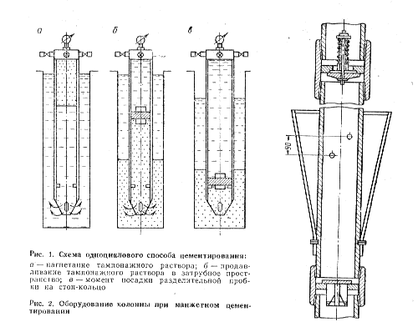

Şəkil 12.8. Birpilləli sementləm üsulunun sxemi:*а -*ağır məhlulun vurulması;*б-*kəmərarxası fəzaya tamponaj məhlulunun vurulması;*в-*ayırıcı tıxacin “stop”halqasına oturdulması

Sementləmə prosesində bufer mayesinin tətbiqindən məqsəd qazıma məhlulu sement məhlulundan ayırmaq və quyu divarındakı gil qabığını təmizlədikdən sonra əmələ gələn qabığı dağıtmaqdır.

Hazırda müxtəlif qazıma sahələrində bufer mayesi olaraq su, neft və səthi aktiv maddələrlə işlənilmiş məhlullar tətbiq edilir. Çox zaman suyun tərkibinə SAM qatılır.

Adi şəraitdə sementləmə prosesində təzyiqin dəyişməsi belə olur. Sement quyuya vurulduqda ilk növbədə (dövrdə) nasoslardakı təzyiq yalnız quyudakı və manifolddakı hiravlik itkilərlə əlaqədardır. Bir qədər sonra bu təzyiq daha da azalır, çünki quyuda sıxlığı qazıma məhlulundan çox olan sement məhlulu vurulur. Odur ki, quyuya sement məhlulu vurulduqda nasoslardan nəinki böyük təzyiq tələb edilmir, hətta çox vaxt kəmər içərisində vakuum əmələ gəlir. Kəmərə basqı mayesi vurulduqda isə, sement məhlulu halqavari fəzada yuxarı qalx-dıqca təzyiq artır və prosesin sonunda maksimum olur.

Sementləmə prosesinin gedişi sementləmə başlığında olan manometrlərin göstərişi ilə nəzarət altında saxlanılır.

**12.51.5.2. İki pilləli sementləmə**

Quyu qazılarkən onun dərinləşdirilməsindən və qarşıya çıxan texnoloji çətinliklərin xarakterindən və həllindən asılı olaraq ümumi halda quyularda aparılan sementləməni adi üsulla normal olmadığından xsusi sementləmə üsullarından isütifadə olunur.

Bunlardan biri də iki pilləli sementləmə üsuludur. Bu sementləmə prosesi aşağıdakı hallarda tətbiq olunur:

1.Sementi halqavari fəzada istənilən hündürlüyə qaldırmaq mümkün olmadıqda və ya sementləmə prosesini sürətləndirmək məqsədilə, yəni kəmər arxası fəzada sement məhlulu nasosların ödəyə bilmədiyi yüksəkliyə qaldırıldıqda və bir pillə ilə məh-lulun vurulub basılması üçün çox vaxt tələb edildikdə;

2.Quyu dibi temperatur həddindən artıq çox olub sementi tez tutuşdurduqda;

3.Aşağı laylarda udulma zolaqları olduqda;

4.Sementə qənaət etmək məqsədilə və kəmər arxasındakı sement sütununun orta hissələrinin sementlənməsinə ehtiyac olmadıqda;

5.Buruğa və onun yanına sayı şox olan sementləmə aqreqatları və sement qarışdırıcı maşınların gətirilməsi mümkün olmadıqda.

Iki pilləli sementləmə aparılması üçün qoruyucu kəməri hündürlüyü üzrə iki hissəyə bölürlər. Kəməri quyuya endirdikdə onun bölünmə sərhədləri arasına xarici səthində dəlikləri olan xüsusi sementləmə muftası bağlanır. Həmin muftadan yuxarı və aşağı qoruyucu kəmərin xarici səthinə mərkəzləşdirici fanarlari yerləşdirirlər. Hər bir halda sementləmə muftasının kəsiliş üzrə gilli və keçiriciliyi olmayan süxurların önündə yerləşdirmək məsləhət görülür.

Kəsilişdə iki məhsuldar layın bağlanması üçün xüsusi sementləmə muftası yuxarıdakı horizontdan 10-25m aşağıda yerləşdirilməlidir. Əgər iki pilləli sementləmə sement məhlu-lunun qalxma yüksəkliyinin ancaq böyük alınmasına görə apa-rılarsa, onda sementləmə muftası layihə üzrə qalxma yüksəkliyi intervalınin təxminən ortasında yerləşdirilir.

Qaz quyularında sementləmə muftasını məhsuldar horizontun alt sərhəddindən 100-200m yuxarıda qoymaq lazım-dır. İki pilləli sementləməni fasiləsiz olaraq bir birinin ardınca və fasilə ilə aparmaq olur yəni, əvvəl aşağı pilləni sementləyib, məhlulun quruması üçün fasilə verdikdən sonra yuxarı pilləni sementləmək olar. Fasilə ilə iki pilləli sementləməni aşağıdakı ardıcıllıqla aparırlar: əvvəlcə kəməri aşağı – 1-ci pilləni sement-ləmək üçün, başmaqdan sementləmə muftasına qədər məsafədə kəmər arxası fəzanın həcminə uyğun sement məhlulu vurulur. Sonra onun üstündən kəmərin daxili həcmi qədər basqı mayesi vurulur. Basqı mayesini vurduqdan sonra kəmərin işərisinə şar buraxılır.

Ağırlıq qüvvəsinin təsiri altında şar hərəkət edərək sementləmə muftasının aşağı oymağına oturur. Bunun ardınca kəmərə yenə də basqı mayesi vurular. Tıxacın üstündəki təzyiq artdığı üçün aşağı oymaq yerindən tərpənib muftanın dayağına qədər hərəkət etməklə muftanın dəliklərini açır, dəliklərdən çıxan basqı mayesi kəmər arxasına keçir və həmin dəliklərdən çıxan basqı mayesi ilə quyunu uzun müddət sement məhlulu bərkiyənə qədər yuyurlar. Sementin bərkiməsini gözləmə (rusca-“ОЗЦ”) müddəti 8 saatdan iki günə qədər davam edə bilər. 1-ci pillə qurtardıqdan sonra kəmərə II pillənin sement məhlulunu vurular.

Fasiləsiz sementləmə prosesi: kəmərə 1-ci pillənin sement məhlulu, sonra həmin hissənin basıcı məhlulu və sonra aşağı sementləmə tıxacı buraxılır. Tıxacdan sonra yuxarı pillənin sement məhlulu vurulur, kəmər içərisinə yuxarı sementləmə tıxacı buraxılır və bu tıxacdan sonra yuxarı hissənin basıcı mayesi vurulur. Bu zaman aşağı tıxac sementləmə muftasının aşağı silindrdəki aşağı yəhərə istinad edir və bununla da aşağı sementlənməsi qurtarır. Yuxarı hissənin basıcı mayesi vurulduqda həmin hissənin sement məhlulu iki tıxac arasında sıxılır və sementləmə muftası təzyiq altında qalır. Bu təziyq nəticəsində aşağı oymaqdakı ştiflər kəsilir və aşağı oymaq enib öz yerini alır. Silindrin aşağı enməsi ilə muftadakı dəliklərin səthi açılır və sement halqavari fəzaya daxil olmağa başlayır. Basıcı məhlul vurulduqca, yuxarı tıxac aşaı tıxaca yaxınlaşır və sementləmə muftasının yuxarı oymağındakı üst yəhərə oturur. Beləliklə də, yuxarı hissənin sementlənməsi qurtarır. Lakin üst yəhər təzyiq nəticəsində aşağı enib öz yerini alaraq dəlikləri bağlayır ki, bu da sementləmə başlığında zərbə təzyiqi yaradır. Həmin anda başlıq bağlanır və sementləmə prosesi qurtarmış olur.

Sement məhlulu bərkidikdən sonra sementləmə tıxac-larını qazıyırlar.

**12.51.5.3. “Quyruq” kəmərlərin sementlənəməsi**

Müasir dərin qazımada buraxılan quyruq kəmərlərinin uzunluğu böyük olmadığı üçün onları başmaqdan yuxarı bir pilləli üsulla sementləyirlər. Quyuya sement məhlulu quyruq kəmərini endirən qazıma kəmərinin işərisilə vurulur. Sementləmədə 1-ci ayırıcı tıxac işlədilmir.

Yuxarı ayırıcı tıxac (sement məhlulunu basqı maye-sindən ayırmaq üçün) iki seksiya hissələrdən ibarət hazırlanır. Tıxacın aşağı seksiyası quyruq kəmərinin daxili diametrinə uyğun hazırlanır. Kəməri qazıma boruları ilə endirdikdə kəmər ayırıcı qovşaqdan istifadə olunur. Quyruq kəmərinin içərisinə sement məhlulunu vurub qurtardıqdan sonra dərhal qazıma kəmərinin içərisinə ayırıcı tıxacın yuxarı seksiyasını buraxıb ardınca basqı mayesi vurulur. Həmin mayenin həcmi qazıma kəməri ilə qoruyucu kəmərinin daxili həcmlərinin cəminə bəra-bər olmalıdır. Vurma davam etdikcə tıxacın yuxarı seksiyası aşağıya hərəkət edərək ayırıcı qovşaq içərisində yerləşən həmin tıxacın aşağı seksiyasına oturur. Bu zaman daxildəki mayenin təzyiqi artır, ştiflər kəsilir və iki seksiyadan əmələ gəlmiş bütöv tıxac quyruq kəmərinin içərisi ilə hərəkət edərək sement məhlulunu aşağıya itələyir və başmağın yönəldicisindən kəmər arxası fəzaya vurur.

Birləşdirilmiş tıxac istinad halqasına çatdıqda dayanır. Bu proses qurtardıqdan sonra quyruq kəmərinin yuxarı hissəsi (ayırıcıdan yuxarıya halqavari fəzada sement məhlulu qalxa bilər) yuyulur. Bunun üçün basqı mayesi vurulmasının sonuna hələ bir qədər qalmış qazıma kəmərinin içərisinə şar salınır. Həmin şar (kürə) ayırıcının yuxarı oymağı üzərindəki keçidi bağlayır. Bu zaman təzyiq artmasından yuxarıdakı ştiflər kəsilir və porşen aşağıya hərəkət etməklə örtükdəki dəlikləri açır və yuma buradan aparılır.

Sement məhlulu bərkidikdən sonra qazıma kəmərini saat əqrəbi istiqamətində fırladıb ayırıcının sol qıfıl yivli örtüyünü muftadan açırlar və qazıma kəmərini qaldırırlar.

**12.51.5.4. Hissə-hissə buraxılan qoruyucu kəmərinin sementlənməsi**

Dərinliyi çox olan quyulara aralıq və istismar kəmərinin bir dəfəyə buraxılması 2-3 gün (sutka) çəkir. Bu müddət ərzində quyunun aşağı hissəsində uçmalar və qaz təzahürü baş verə bilər. Ona görə aşağı hissədə açıq qalan quyu divarının kəmərlə möhkəmləndirilməsi sürətini artırmaq üçün təcrübədə dərin quyulara qoruyucu kəmərləri hissə-hissə buraxmaq daha əlveriş-lidir.

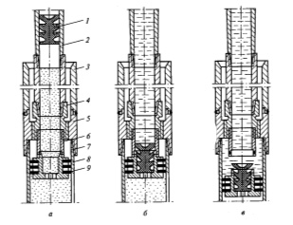

Şəkil 12.9. Quyruq kəmərinin sementlənməsi üçün ayirici tıxac:*а-*sement məhlulunun vurulması;*б-*yuxarı tıxacın aşağı tıxaca oturması;*в*-qoruyucu kəmərlə sement məhlulunun vurulması;1-qazıma boruları;2-ayırıcı tıxacın yuxarı hissəsi;3,5-xüsusi mufta;4-sol keçirici;6-borucuq;7-şpilka;8- ayırıcı tıxacın aşağı hissəsi;9-qoruyucu boru

Bundan başqa:

1.Qazıma qurğusunun yükqaldırma qabiliyyətinin məhdud olması nəticəsində;

2.Dartıcı yükə görə boruların möhkəmliyi az olduqda qoruyucu kəmərlər hissə-hissə quyuya endirilir.

Hissələr buraxıldıqdan sonra onun sementlənməsi aparılır. Hissələrin uzunluğu ondan əvvəl buraxılan qoruyucu kəmərin içərisindəki birləşmə yerlərindəki diametr keçidindən asılı olaraq seçilir. Əgər əvvəlki kəmərin başmağından aşağı çıxışı (açıq qalan divar) çoxdursa, onda hissələrin birləşmə yerləri quyunun kəsilişindəki dayanıqlı süxurlar olan yerdə, quyu lüləsinin kavernometriya əsasında daralması və genişlənməsi nəzərə alınır.

Aşağı hissə adətən qazıma boruları ilə buraxılır.

Hissə-hissə buraxılan aşağı hissəsinin sementlənməsi “quyruq” kəmərinin sementlənməsi kimidir (şəkil 12.9).

Burada hir hissənin sement məhlulu və basıcı mayenin həcmləri ayrı-ayrı hesablanır. Ona görə də kəmərin ümumi uzunluğu L, hər hissənin uzunluğu L1, L2, L3, hər hissədə kəmərin arxasında sementin qalxma hündürlüyü H1, H2, H3, aşağı pillədə sement stəkanının hündürlüyü hs, eləcə də kəmərin və quyunun diametrləri verilməlidir.

Yuxarı hissənin sementlənməsi kəməri qarmaqdan asılı halda aparılır. Sementləmə prosesi bir pilləli sementləmə kimi davam etdirilir. Sementləmə qurtardıqdan sonra yuxarı hissənin birləşdirici konusunu xüsusi muftanın konusuna oturdub kəməri sement məhlulunun bərkiməsi üçün sakit dayandırırlar.

1-ci tıxacın üstündən kəmərə vurulan sement məhlulu tıxacı aşağıya hərəkət etdirib sementləmə muftunun aşağı oymağına oturdur. 2-ci tıxacın üstündən vurulan basqı mayesinin hərəkəti ilə 1-ci tıxacla oymaq yerindən tərpədib aşağı dayağa oturdulur. Bununla muftun yan dəlikləri açılır və sement məhlulu kəmər arxası fəzaya qalxır. 2-ci tıxac isə yuxarı oymağa oturub, onu aşağıya itələyərək 1-ci tıxacın içərisindəki dayağa oturduqda, muftun yan dəlikləri bağlanır.

Əgər kəmər hermetik əks klapanla və sementləmə muftu ilə təchiz edilibsə, nasoslar dayananda sementləmə başlığındakı təzyiq səlistliklə salıb, quyunu sementin bərkiməsini saxlayırıq.

**12.51.5.5. Manjetli (süzgəcli kəmərin) sementləmə**

Istismar zamanı, quyuda qum tıxacı əmələ gələ bilir. Bunun üçün süzgəcli kəmər endirilir. Manjetli sementləmə (şəkil 12.10) bu kəmərlərin sementlənməsində tətbiq edilir. Bu üsulun xüsusiyyəti kəmərin aşağı hissəsində zəifləmiş məhsuldar layın üst sərhəddəki önündə üzərində manjetlər bağlanmış sementləmə muftunun yerləşdirilməsindədir. Bildiyi-miz kimi, süzgəcli kəmər təzyiqsiz məhsuldar laylara buraxılır və sementin süzgəc arxasına daxil olması layın verişini itirə bildiyindən manjetdən istifadə edilir.

Manjet 60-70 sm hündürlükdə brezent və ya göndən hazırlanaraq süzgəcli boruların üstündən kəmərə bağlanır. Əks klapanı manjet bağlanmış yerdən sement tıxacı ilə əvəz etmək olar. Manjetdən yuxarı sementləmə borusu və istinad halqası qo-yulur. Sementləmə prosesi adi sementləmə kimi aparılır və bu halda manjetin üst hissəsi təzyiq altında açılıb quyu divarlarına istinad edərək sement məhlulunu sement məhlulunu süzgəcli hissəyə buraxmır.

Manjetli (manjet elastiki metal karkasa bağlanmış brezentdir) sementləmədə kəmərin içərisinə vurulan sement məhlulunu qazıma və basqı mayesindən ayırmaq üçün bir pilləli sementləmədə olduğu kimi tıxac işlədilir. Basqı mayesinin sementləmə muftundan quyunun ağzına qədər kəmərin daxili həcminə bərabər olur. Müasir manjetli sementləmədə işlədilən sementləmə muftası işləmə prinsipinə görə iki pilləli sementləmədəki muftaya oxşayır (şəkil.12.11).

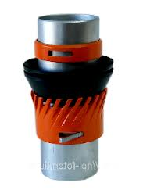

Şəkil.12.10. Qoruyucu boruya bağlanan manjet



Şəkil.12.11.Manjetli sementləmədə kəmərin aşağı hissəsinin sxemi

**Baybakov üsulu ilə sementləmə.**Qazımadan yeni çıxmış quyuda, geoloji səbəblərdən və ya istismar kəməri müvəffəqiyyətlə sementləndikdə quyu bir neçə gün işlədikdən sonra oraya lay suları axmağa başlayır. Bu suları bağlamaq üçün, quyuda müh. N.K.Baybakov tərəfindən təklif edilmiş təkrar sementləmə işləri aparılır.

İstismara verilmiş yeni quyu su verdikdə və ya neftdən suya keçdikdə, lay kanallarında ciddi drenaj yaradılmalıdır ki, su kəmər dalından gəlib, onun dəliklərindən quyuya daxil ola bilsin. Bunun üçün quyunun 2-3 gün işləməsinə imkan verilir və sonra əkstəzyiq yaratmaqla suyun gəlməsi saxlanır. Bundan sonra quyu dibinə qədər su ilə yuyulur. Quyuya kompressor boruları endirilmişsə ona elə bu borularla su vurulur və sonra da borular kəmər dəliklərindən bir neçə metr aşağı endirilir (şəkil12.12).

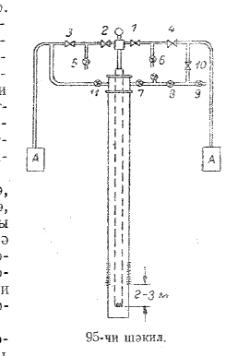

Şəkil 12.12

Kompressor boruları kəməri planşayba vasitəsilə quyu ağzındakı fontan-kompressor başlığının üstünə qoyulub bağlanır və bununla da quyunun ağzı hermetikləşmiş olur.

Bu hazırlıq işlərindən sonra, sementləmə aqreqatı vasitəsilə quyuya təzyiq altında su vuraraq, su layının udma qabiliyyətini müəyyən edirlər.

Aqreqatlara gedən boru xətti üzərində, sementləmə başlığından hər iki tərəfdə, simmetrik olaraq 1, 2, 3 və 4 kranları qoyulmuşdur. Bu kranların arasında 5 və 6 siyirtmələri olan atqı boruları vardır. Aqreqatlara gedən boru xətti, quyunun (istismar və kompressor kəmərləri arasındakı) həlqəvi fəzası ilə də birləşdirilimişir.

Bu birləşdirmələr üzərində bir tərəfdən 7, 8, 9 siyirtmələri və 10 kranı, digər tərəfdən isə 11 siyirtməsi yerləşdirilmişdir.

Sementləmədən qabaq, quyunun bütün təchizatı sementləmədə gözlənən təzyiqdən daha böyük təzyiq altında yoxlanır və layın udma qabiliyyəti bir daha müəyyən edilir.

Quyuya sement vurulduqda 1, 2, 3, 4 kranları, habelə 7, 8, və 9 siyirtmələri açıq, 10 kranı və 5, 6, 11 siyirtmələri isə bağlı olur. Buna görə də quyuya sement vurulduqda, quyudakı su aşağı sağ atqı borusunda olan 9 siyirtməsindən sərbəst çıxır.

Quyuya sement məhlulu vurulduqda 8 siyirtməsinin bağlanması zamanının böyük əhəmiyyəti vardır. Bu siyirtmə, sementləmə borularının içərisində 0,5-1,0 m3semetn qaldıqda bağlanmalıdır. Əks təqdirdə sement süzgəcdən yuxarıda iki kəmər arasındakı həlqəvi fəzaya qalxıb sementləmə borularını orada tuta bilər. 8 siyirtməsi bağlandıqdan sonra, sement istismar kəmərinin dəliklərindən (süzgəcdən) su layına basılır. Bu zaman sement layda su gələn kanallara dolmalı və onları bağlamalıdır. Sement məhlulu laya keçdikdə, manometrdə təzyiq ciddi artır. Buna görə də belə vaxtlarda təzyiqin artmasına fikir verməli və təzyiq müəyyən maksimum qiymətə çatdıqda, basqıya son verərək boruları yumağa başlamalıdır. Normal halda isə, yıəni lazımi həcmdə sement məhlulu laya keçdikdə və borularda yalnız 0,5-1,0 m3 sement qaldıqda quyunu tərsinə yumaqla borularda qalmış sement quyudan xaric edilir. Tərsinə yuma zamanı 3.4 kranları və 9 siyirtməsi bağlı, 5, 6, 7, 8, 11 siyirtmələri və 10 kranı isə açıq olur. Boruların yuyulması prosesində quyuda təzyiq oradkı son təzyiqdən yalnız 3-5 at az olmalıdır, hələ maye halında olan laydakı sement yenidən quyuya gələ bilməsin. Quyunun tərsinə yuyulması, layda sementin tutşması müddətinə qədər etməli və təzyiq sabit saxlanmalıdır. Yalnız bundan sonra 5 və 6 siyirtmələrini açmaqla quyuda təzyiqi azaltmaq olar.

Bu prosesdən bir gün sonra quyuya elektrotermometr endirməklə sementin kəmər dalında həqiqi qalxma hündürlüyü təyin edilir və quyu yenidən mənimsənilməyə başlayır.

**12.51.5.6. Sement körpüsünün qurulması**

Quyu divarlarının möhkəmləndirilməsi və layların ayrılması təcrübəsində bəzən sement körpüsü qurulmasından istifadə olunur.

Quyu dibində uzaq olmayan hissədə quyunun eninə kəsiyini tamam bağlamaq üçün sementdən süni yaradılan tikintiyə **sement körpüsü** deyilir.

Sement körpüsündən aşağıda göstərilənlərin həllində istifadə edilir:

1.Kəsilişin aşağı hissəsindəki keçirici layları yuxarıdakı keçirici laylardan ayırmaq lazım gəldikdə;

2.Quyunu ləğv etdikdə və ya müvəqqəti konsentrasiya etdikdən sonra laylardan gələn mayelərin quyuağzından atmosferə axması qorxusunun qarşısı alındıqda;

3.Perspektivli layların sınanması məqsədi üçün quyuda pakerləmə apardıqda və ya quyu lüləsini yana qazmaq üçün möhkəm dayaq yaradılmasına ehtiyac olduqda;

4.Quyu divarları dayanıqlı olmayan tökülən və yuyulma nəticəsində axmaya məruz qalan süxurlardan ibarət olduqda quyu divarlarını möhkəmlətmək lazım gəldikdə.

Sement körpüsünün qurulması aşağıdakı kimi aparılır:

Sement körpüsü yaradılacaq hissənin alt sərhədindən bir qədər aşağıda qazıla bilən paker və ya manjetli tıxac qoyulur. Bunda məqsəd tamponaj məhlulunun aşağı axmasının qarşısını almaq-dır. Əvvəlcə quyuya aşağı sərhədə qədər qazıma kəməri buraxıb, quyu yuyulur. Yuyulma qurtardıqdan sonra kəmərin içərisinə ar-dıcıl olaraq əvvəlcə bufer mayesinin birinci hissəsi, sonra se-ment məhlulu və onun ardınca ikinci bufer mayesi, onun üstündən isə basqı mayesi vurulur. Basqı mayesini vurub qurtar-dıqdan sonra boru kəmərini yavaş sürətlə sement körpüsünün yuxarı sərhədindən bir qədər yüksəkliyə qaldırıb saxlayırlar və burada yuma işləri aparılır. Sonra kəməri qaldırıb quyunu se-ment körpüsününün bərkiməsi üçün sakit (dinc) saxlayırlar.

**12.51.6. Quyunun sementlənməsinin sadə üsulla hesablanması**

**1.Sementin miqdarının təyini:**

1.1.Halqavari fəzanın (boruarxası fəzanın) həcmi:

Burada, D – quyunun diametri (baltanın diametri( Db), m; D=1,05·Db

dx – kəmərin xarici diametri, m

H – kəmər arxasında sement məhlulunun qalxma hündürlüyü, m

1.2.Kəmər içərisində sement stəkanının (başmaqdan istinad halqasına qədər olan məsafə) həcmi:

Burada, dd – kəmərin daxili diametri, m

h – kəmər içində sement məhlulunun hündürlüyüdür, m

Quyuda fəzanın ümumi həcmini bilərək, tələb olunan quru sementin çəkisi aşağıdakı ifadədən təyin ediləcək.

B=(V1+V2)b

Burada, b – 1m3 həcmi doldurmaq üçün quru sementin çəkisidir, b=1,36.

Belə ki, quyuda kavernaları nəzərə alsaq, (sement itkisi 25-40%), onda quru sementin tam çəkisi

B1=B1,4=(V1+V2)b·1,4 və ya

**2.Sement məhlulu hazırlamaq üçün lazım olan suyun miqdarı:**

Sement məhlulu hazırlamaq üçün su elə seçilir ki, quru sementin çəkisinin 40-50%-ni təşkil etsin.

1m3 həcmi sement məhlulu ilə doldurduqda lazım olan quru sementin miqdarı:

Əgər su 40% götürülərsə, onda 1,39 ton

su 45% - 1,31 ton

su 50% - 1,23 ton

Belə ki, 50% su götürülərsə, onda suyun həcmi

A=(V1+V2)b1,25·0,50

**3.Basıcı mayenin həcmi:**

Burada, - kəmərin daxili diametridir, m,

H2 – quyuağzından istinad halqasına qədər olan məsafə-dir,m

**4.Sementləmə aqreqatların sayının təyini:**

4.1.Quyuya vurulan məhlulun tam cəmi:

V1+V2+C, *l*

1 aqreqat işlədikdə məhsuldarlıq q1(l/san) olarsa, onda məhlulun vurulmasına sərf olunan vaxt aşağıdakı ifadədən alır-lar:

, dəq, saat

T/T1=n, aqreqatın sayı

Burada, T1-quyu şərtinə görə sement məhlulunun vurul-ması vaxtdıdır (sementin tutuşmasına görə)

**5.Sementləmə vaxtı maksial təzyiqin hesabı.**

5.1.Kəmərdə məhlul sütunun təzyiqi

Burada, H1 – kəmərarxası sement məhlulunun qalxma hündürlüyü, m

H2 – kəmərdə sement məhlulunun hündürlüyü, m.

- qazıma məhlulunun xüsusi çəkisi, t/m3

5.2.Kəmər arxasında məhlulun sütununun təzyiqi:

Burada, - sement məhlulunun xüsusi çəkisidir (1,89-1,96 t/m3)

5.3.Nasosda yaranan təzyiq:

5.4. Tam maksimal təzyiq

*P=P3+Pv*

Burada, *Pv* –kəmərdə sürtünmə müqavimətini dəf etmə təzyiqidir

*Pv=L/100*

Burada,*L* – kəmərin uzunluğudur, m.

**12.51.7. Sementləmədən sonra quyuda aparılan yoxlama işləri**

Sement məhlulu bərkidikdən və tələb olunan minimal möhkəmlik əldə edildikdən sonra sementləmənin keyfiyyətini aşağıdakılarla yoxlayırlar:

1.Sementlənmiş intervalın həqiqi uzunluğu;

2.Sement məhlulu ilə kəmər arxası fəzadan qazıma məhlulunun tamam çıxarılması;

3.Qoruyucu kəmərin hermetikliyi;

Yoxlamada aşağıdakıları metodlardan istifadə edilir:

1.Termiki metod;

2.Radioktiv izotoplar metodu;

3.Qamma-qamma karotaj;

4.Akustik metod.

**Termiki metod.** Bu metodla halqavari fəzada sementləmə qurtardıqdan 24 saatdan gec olmayaraq əmələ gəlmiş sement daşının temperaturu yoxlanılır. Bunun üçün quyuya elektrotermometr buraxıb dərinlik üzrə temperaturun dəyişməsi əyrisi qurulur.

Sement məhlulunun yuxarı səviyyəsində sementin hidrotasiyası nəticəsində ötürülən istilikdən əmlə gələn tempe-ratur mühitə (yəni kəmərə), oradan da mayeyə keçəcəkdir və sementin qalxma səviyyəsindəki mayenin temperaturu xeyli yüksələcəkdir.

Bununla da halqavari fəzada sement məhlulunun qalxma yüksəkliyi təyin edilir. Ancaq termometrik metoddan yüksək temperaturla dərin quyuların tədqiqinə, şlak qumlu və yüngülləşdirilmiş qarışıqlarla sementləmə apardıqda və vurulan sement məhlulunun miqdarı az olduqda tam istifadə etmək mümkün olmur.

**Radioaktiv izotoplar metodu.** Bu metodla quru sement poroşokunu qarışdırmaq üçün işlədilən suda əvvəlcədən aktiv izotop duzu müntəzəm həll olunur. Sement məhlulu bərkidikdən sonra quyuya elektrik kabeli vasitəsilə qamma şüalanma indikatoru ilə silindrik ekranı olan sementometr cihazı buraxılır. Ölçülmə nəticəsində qamma şüalanmanın intensivliyi əyrisi dönmə bucağı funksiyası kimi qeydə alınır. Bununla da qoruyucu kəmər ətrafında sement məhlulunun yayılması, daha doğrusu, sement daşı qalınlığının dəyişməsi xarakterizə olunur. Kəmər ətrafında sement məhlulu bərabər yerləşmədikdə sement daşı bölünməsini çəkən əyri üzərində maksimum və minimum göstəriciləri gözə çarpan qədər fərqlənəcəkdir. Bu metodun nöqsan cəhəti ölçmə vaxtının uzun çəkməsi və yoxlama-ölçmə aparılan quyuda sonralar uzun müddət radioaktiv karotaj aparmaq mümkün olmamasıdır.

**Qamma-qamma karotaj (QQK) metodu.** Bu metod sement daşı ilə qazıma məhlulunun sıxlıqları fərqinin çəkilmiş QQK əyrisi üzrə ölçülməsi ilə əsaslandırılır. Bu fərq çox olduqca onların sərhədləri QQK əyrisində daha aydın alınır. Sıxlıqlar fərqi 0,2 q/sm3 olduqda əyridə sərhədlər fərqi alınmır. QQK əyrisində sərt sıçrayışların alınması sement halqasının bərabər olmaması, quyu diametrinin dəyişilməsi, kəmərin ekssentrik yerləşməsi və s. ilə izah edilir.

**Akustik metod.** Bu metod qoruyucu kəmərdən keçən səs siqnalının amplitud ölçüsünə əsaslanır. Səs siqnalı sement daşının kəmər üzərinə yapışması sıxlığından asılıdır, laydan keçən siqnalın amplitudu isə sement daşı ilə layın yapışmasından asılıdır. Əgər sement daşı ilə layın, yapışması (kontaktlığı) sıx deyilsə, onda amplitud artacaqdır. Beləliklə, akustik metodla yoxlamada qoruyucu kəmərin keyfiyyətsiz sementlənən hissəsinin rəqsi amplitudu, keyfiyyətli sementlənən hissəsindən xeyli böyük alınacaqdır.

**XIII FƏSİL .QAZIMADA MÜRƏKKƏBLƏŞMƏLƏR VƏ QƏZALAR**

**13.52.1. Qazımada mürəkkəbləşmələr və onların səbəbləri**

Mürəkkəbləşmə dedikdə, qazımanın normal texnoloji prosesinin (endirmə, qazıma və qaldırma əməliyyatı) pozulması və qarşıya çıxan bütün çətinliklərin (bu zaman qəza nəzərə alınmır) aradan qaldırılması başa düşülür.

Qazıma vaxtı müxtəlif mürəkkəbləşmələr olur. Onlar aşağıdakı-lardır:

1-qazıma məhlulunun və sement məhlulunun udulması;

2- neft-qaz-su təzahürləri;

3- süxurların uçulub tökülməsi;

4- qazıma alətinin, eləcə də qazıma kəmərinin ilişməsi və tutulması.

Quyuların qazılması zamanı normal iş şəraitinin pozulması geoloji amillərin təsiri, texniki və texnoloji proseslərin pozulması, eləcə də təşkilati işlərin düzgün aparılma-ması nəticəsində baş verir.

**Təşkilati işlərin** düzgün aparılmaması dedikdə, buruqda işçi qüvvəsinin çatışmaması, buruğa lazım olan materialların, alətlərin gətirilməməsi, quraşdırma işlərindəki qüsurların vaxtlı-vaxtında aradan qaldırılması nəzərdə tutulur.

Yerüstü və quyuağzı avadanlığın texniki nasazlığı üzündən uzunmüddətli neft-qaz-su fontanı, eləcə də quyu lüləsində ciddi mürəkkəbləşmə yarana bilər.

**Texnoloji prosesi** düzgün aparılmaması nəticəsində bir çox mürəkkəbləşmələr baş verir. Bunlardan:

1-quyu lüləsinin əyilməsini;

2- quyu divarının uçulmasını;

3- lülədə novcuğun əmələ gəlməsini;

4- qoruyucu kəmərlər arasından neft-qaz-su təzahürlərini göstər-mək olar.

Mürəkkəbləşmələrin qarşısını almaq üçün çoxlu vaxt və vəsait sərf olunur ki, bu da qazıma işlərinin texniki-iqtisadi göstəricilərini aşağı salır.

Mürəkkəbləşmələrin qarşısını almaq üçün əvvəlcədən bir sıra tədbirlər görülməlidir, çünki mürəkkəbləşmə baş verdikdən sonra onun qarşısını almaq çox çətin olur.

Qazımada mürəkkəbləşmələrin səbəbləri aşağıdakılardır:

**1-quyu lüləsi divarının uçması;**

**2- quyu lüləsi divarının şişməsi,**

**3- quyu lüləsi divarının sürüşməsi,**

**4-lülədə novun əmələ gəlməsi;**

**5-qazıma alətinin tutulması.**

**Quyu divarının uçması**. Neft quyularını qazılması zamanı bəzən bir sıra sahələrdə uçulan süxurlara təsadüf edilir. Bu süxurlar əsasən çox boşluqları və çatlayışları olan gillərə aiddir. Lakin bəzən başqa süxurlar da uçulmaya qadirdir. Adətən quyuda uçqun olduqdan sonra orada tıxac əmələ gəlir, bu da qazıma alətini quyu dibindən qaldırdıqda yaxşıca hiss edilir.

**Qazılan quyuda uçulma hadisəsinin baş verməsinin başlı-ca əlamətləri bunlardır:**

1-quyuda cərəyan yaradan nasosların təztiqi artır;

2-quyudan çıxan qazıma məhlulun özlülüyü birdən-birə artır;

3-qazıma məhlul köpüklənir; onunla bərabər uçulan süxurun iti uclu və iri quru olan böyük parçaları çox-lu miqdarda quyudan çıxır;

4-qazıma aləti quyu dibindən bir qədər qaldırıldıqdan sonra yenidən quyu dibinə getmir;

5-uçulan süxurlar tavanının olduğu dərinlikdən aşağı buraxılmış qazıma aləti vasitəsilə quyuda qazıam məhlulu cərəyanı yaratmaq çətin olur.

6-qazıma alətini qaldırdıqda, alət böyük dartılma qüvvəsi ilə gəlir, bu dartılma qüvvəsi çox vaxt alətin ağırlığının 50-100%-ni təşkil edir.

Bu süxurların uçulmasını çox mürəkkəb olan səbəbləri bunlardır:

1-süxurların quruluşu, onların çatlayışlı və təbəqə-təbəqə olması, hissələri arasında qovuşdurucu vasitələrin olmaması;

2-tektonik pozğunluqlar – süxurun dağınqlığı, faylar, layın çox böyük mailliyi;

3-qazıma məhlulda olan sərbəst suyun dağınıq süxura nüfuz edərək onu islatması, şişdirməsi və quyuya çökdürməsi;

4-quyu divarlarına oan əks təzyiqin kafi olmaması;

5-quyuda qazıma işlərinin uzun müddət dayandırılması.

Uçulma hadisəsinin səbələrini öyrəndikdən sonra, müəyyən edilir ki, bu xüsusiyyət hər hansı gil süxurlarına aid deyil. Bu hadisə yalnız gillərin fiziki xassələri ilə onların yataq şəraiti xüsusiyyətlərindən və qazıma rejiminin şəraitə müvafiq olmamasından baş verir.

Qazıma zamanı quyuda süxurların uçulmasına qarşı mübarizəyə dair verilmiş bir sıra nəzəri anlayışlardan daha həyati olanlarına görə uçulmalar, bir tərəfdən dağınıq və çatlayışlı süxurların vəziyyətlərinin gərginliyi, digər tərəfdən isə laya çox miqdarda su keçməsilə bərabər, ona əks təzyiqin kafi olmaması nəticəsində baş verir.

Süxurlar mexanikası nöqteyi-nəzərincə qazıma prosesini süxurların deformasiyası kimi təsəvvür etmək olar. Bu deformasiya da yer qabığının uzun müddət geoloji tarixi boyunca topladığı potensial enerjinin təsiri nəticəsində əldə edilmiş gərginliklər müvazinətini pozur. Bu müvazinətin yenidən yaranması, süxurların quyu gövdəsinə doğru qabarmasına səbəb olur.

Beləliklə, demək olar ki, qazımada süxurların bir qismi, gillərin su keçməsi nəticəsində islanıb şişdiyinə görə, habelə süxurların gərgin vəziyyəti, çatlayışlığı səbəbilə uçulur.

Buradan, uçulma ilə mübarizədə qazıma məhlulunun keyfiyyətinin nə qədər böyük əhəmiyyəti olduğu öz-özünə aydınlaşır. Odur ki, uçulma hadisəsi ilə mübarizədə qazıma məhlulu süxusi kimyəvi maddələrlə işlənilir. Uçulan layın çatlayışlarına və təbəqələri arasına maye çox dərin keçməsin deyə, qazıma məhlulunda sərbəst su olmamalı və eyni zamanda məhlul süxura mümkün qədər az nüfuz etməlidir. Daxili təzyiq altında olan dağınıq, pozğun süxurların qabarıb uçulması qarşısını almaq üçün, quyuda qazıma məhlulu ağırlaşdırmaqla, böyük əks təzyiq yaratmaq lazımdır. Buna görə də, kimyəvi işlənilmiş qazıma məhlulunun ağırlaşdırılması uçulma ilə mübarizədə əsas vasitədir.

Kimyəvi işləmə, sulu mühitdə gillərin dayanıqlı olmasına imkan yaratmalıdır ki, bu da qazıma məhlula hidrofoblaşdırıcı maddələrin əlavə edilməsilə əldə edilir. Bu maddələr gilin hidrotasiyasını azaltmaq və su qarşısında dayanıqlığını artırmaq xassəsinə malikdir.

Deməli məlum olur ki,qazıma vaxtı quyu divarının uçması və lülədə sürüşmə əmələ gəlməsi nəticəsində qazıma məhlulu nasoslarında təzyiq, eləcə də məhlulda qum dənələrinin və süxur parçalarının miqdarı artır, aləti qaldırdıqda isə çəki indikatorunda alətin normal çəkisindın onlarca ton artıq yül müşahidə olunur. Belə mürəkkəbləşmələrin əsas səbəblərindən biri qazıma vaxtı süxur hissəcikləri arasındakı gərginliklərin dəyişməsidir, çünki hər hansı süxur parçasının xırda elementi yer altında hərtərəfli gərginliklərə məruz qalır. Qazıma vaxtı qazıma məhlullarının sıxlığından asılı olaraq bu gərginliklərin qiyməti geniş hüdudda dəyişə bilər.

Əgər quyu divarındakı gərginliklərin qiyməti süxurun elastik-kövrəklik həddindən çox olarsa, onda quyu divarı ovulub-tökülər. Qazılan süxur elastik-kövrəkdirsə, onda plastik deformasiyanın təsiri ilə quyunun divarı içəriyə doğru hərəkət edəcək və lülənin diametri kiçiləcəkdir. Bu cür proses adətən gilli və gil qarışıqlı argilitli şistli süxurları qazıdıqda baş verir. Adları çəkilən süxurları qazıdıqda argilit məhluldakı sərbəst suyun gilli süxurlara nüfuza etməsi nəticəsində süxurda dayanıqsızlıq əmələ gəlir. Beləliklə, quyu divarı şişir və ovulub-tökülür. Əgər quyu divarının ovulub-tökülməsi güclüdürsə, onda alətin tutulması təhlükəsi meydana çıxa bilər. Nasosun atqı xətlərində təzyiqin yüksəlməsi, qazıma alətinin qazılmış dərinliyə getməməsi, alətin qaldırma vaxtı ilişməsi (ləngiməsi) və tutulması kimi hallar quyu divarının uçmasını bildirən əlamətlərdir.

Quyu divarı uçulduqda aşağıdakı tədbirlər görülməlidir:

1)quyu divarının uçulan (tökülən) hissəsi qazıldıqda qazıma məhlulu kimyəvi cəhətdən işləyib, onun suverməsini sıfra yaxınlaşdırmaq, sıxlığını isə maksimuma çatdırmaq lazımdır;

2)iş elə təşkil edilməlidir ki, bu hissə maksimum sürətlə qazılsın;

3)quyu lüləsi imkan daxilində ən kiçik diametrdə qazılmalı, həmin intervalda baltanın diametri dəyişdirilməməlidir, boruarxası fəzada qazıma məhlulunun sürəti 1,5 m/san –dən az olmamalıdır. Qazıma aləti quyu dibinə müntəzəm verilməli, qazıma vaxtı qazıma məhlulunun sıxlığı azalanda aləti qaldırmaqdan qabaq məhlul ağırlaşdırılıb geoloji-texniki tapşırıqda göstərilmiş sıxlığa çatdırılmalı və qazıma aləti hər 3-5 dəqiqədən bir “bas-boş” edilməlidir.

**Quyu divarı süxurlarının şişməsi**. Bəzi gillərə su dəydikdə öz həcmini genişləndirərək şişir və nəticədə quyu lüləsi daralaraq qazıma alətinin hərəkətini ləngidir.

Məhluldakı sərbəst su laya nüfuz edərək quyu divarında qalın gil qabığı əmələ gətirir. Qalın gil qabığı davamsız olduğundan uçulub tökülür. Nəticədə qazılmış süxur hissəcikləri quyu dibinə çökərək qazıma alətinin tutulmasına şərait yaradır.

**Quyu divarını təşkil edən süxurların şişməsini aradan qaldırmaq üçün:**

1)Quyu divarının şişərək lülədə sürüşmə əmələ gətirməsini aradan qaldırmaq üçün gözlənilən intervalı qazıdıqda gilli məhlulun sıxlığını artırmaq, suverməsini isə sıfra yaxınlaşdırmaq;

2)Qazmanı yüksək göstəricilərlə aparmaq lazımdır.

**Quyu lüləsində novun əmələ gəlməsi**. Quyu lüləsində novcuq, çox bərk süxurlardan başqa, bütün süxurlarda əmələ gələ bilər. Novcuq lülədə əyrilik olan hissədə, qazıma kəmərinin vahid uzunluğuna böyük yük təsir etdikdə və qazıma kəməri quyu lüləsi ilə təmasda olduqda əmələ gəlir. Qaldırma zamanı alətin çəkisinin artması, endirmə zamanı isə azalması, qazıma alətinin və qoruyucu kəmərin tutulması novcuğun əmələ gəlməsini bildirən əlamətdir.

Novcuğun əmələ gəlməsinin qarşısını almaq üçün:

1)şaquli quyular qazıldıqda qazıma alətinin aşağı hissəsinin quruluşunu elə seçmək lazımdır ki, quyu minimum əyilsin;

2)almazlı balta ilə qazıdıqda baltanın maksimum gedişinə nail olmaq lazımdır;

3)maili yönəldilmiş quyular qazıdıqda qazıma kəmərinin diametri novcuğun diametrinin azı 1,05-1,40 qədər olmalıdır.

Qazımanı normal aparmaq və mürəkkəbləşmələrə yol verməmək üçün aşağıdakılara əməl edilməlidir:

1-yüksək təzyiqli layı açmazdan qabaq qazıma məhlulunun parametrlər geoloji-texniki tapşırıqda göstərildiyi kimi saxlanılmalıdır;

2-aləti qaldırdıqda quyu fasiləsiz olaraq doldurulmalıdır;

3-konduktoru sementlədikdə sement məhlulu quyu ağzına qədər qaldırılmalıdır ki, boru arxası fəza hermetik olsun;

4- yuyucu məhlulun dövranında sıxlıq 0,02 –yə qədər azalan kimi məhlul ağırlaşdırılmalıdır;

5-quyudakı məhlulun 1,5-3,0 həcmi qədər ehtiyat məhlulu və buruqda əlavə ağırlaşdırıcı saxlanılmalıdır;

6-qazıma kəmərini qaldırmazdan əvvəl o, yaxşı yuyulması, qazıma məhlul nasoslarının maksimal sərfindən istifadə edilməlidir;

7-qazıma vaxtı neft və qaz təzahürü hiss olunarsa, işçi boruya əks klapan bağlanmalıdır.

**13.52.2. Qazıma məhlulların udulması səbəbləri**

Qazıma zamanı yuma məhlulunun udulması müşahidə olunur və nəticədə mürəkkəbləşmə baş verir. Qazıma zamanı quyu lüləsi çatlara, geoloji pozuntulara rast gəldikdə, qazıma məhlulunun quyu divarına yaratdığı hidrostatik təzyiq lay təzyiqindən yüksək olduqda, endirmə-qaldırma əməliyyatı böyük sürətlə aparıldıqda, qazıma kəmərinin xarici diametri ilə quyu divarı arasındakı məsafə kiçik, qazıma məhlul nasoslarının sərfi isə böyük olduqda hidrodinamik təzyiqin təsirindən layda hidravlik yarılma əmələ gəlir və məhlul udulur. Eyni zamanda yaxşı keçiricili, uzun müddət istismar edilmiş kiçik təzyiqli məhsuldar layların qazılması zamanı qazıma məhlulların udulması baş verir.

Məsaməliyi və keçiriciliyi çox, lay təzyiqi nisbətən aşağı olan, uzun müddət istismar olunmuş və lay təzyiqi tamamilə azalmış, çatlı və kavernalı və s. layların qazılması zamanı, əsasən maye sütununun yaratdığı hidrostatik təzyiq (Ph) lay təzyiqindən (Play) çox olduqda quyuya vurulan mayenin bir hissəsi və ya hamısı lay tərəfindən udulur, quyuda maye dövranı ya azalır ya da tamamilə kəsilir. Qazıma təcrübəsində, həmçinin qazıma alətinin endirib-qaldırılması zamanı da udulmalar baş verdiyi hallara təsadüf edilir. Maye dövranının itməsinin qarşısı vaxtında alınmazsa o, bir sıra ciddi mürəkkəbləşmələrin baş ver-məsinə səbəb olar.

Maye dövranının itməsinin (udulmanın) qarşısının alınması üçün, hidrostatik təzyiqin qiyməti azaldılmalı və ya keçiricili mühitdə maye hərəkətinin müqavimətini, daha doğrusu özlülük və statik sürüşmə gərginliyini artırmaq lazımdır.

**Quyuların qazılması zamanı qazıma məhlullarının udulmasının bir neçə müxtəlif növlərinə rast gəlinir:**

1.Zəif udulma. Qazıma məhlulunun səviyyəsi quyuda tədricən aşağı düşür və konduktor və ya aralıq kəmərin içərisində da-yanır;

2.Orta udulma. Burada səviyyə qoruyucu kəmərin başmağından bir qədər aşağıya düşür;

3.Katastrofiki (fəlakətli) udulma. Bu halda vurulan məhlul lay tərəfindən təmiz udulur və quyuda itir.

Udulmanı müvəffəqiyyətlə ləğv etmək üçün, ilk növbədə, udulma intervalı, qalınlığı, tərkibi, süxurun məsaməliyi, keçiriciliyi, udulma olan layın dağılma dərəcəsi müəyyənləşdirilməlidir. Bu məqsədlə kompleks geofiziki tədqiqatlar – kavernometriya, profilometriya və standart karotaj aparılmalıdır. Udulmanın əvvəlcədən xəbərdarlıq edilməsi və onunla mübarizə üçün əvvəlcədən özlülüyü 100 san, statik sürüşmə gərginliyi ≥80-120mq/sm2 olan tiksotrop xassəli məhlul hazırlanır.

Quyu kəsilişində dəyanətli süxurlar olduqda su ilə yuyulmasına da keçmək olar. Udulmanın xəbərdarlıq edilməsi və onunla mübarizə, udulma intensivliyindən asılı olaraq aparılır. İntensivliyi 50-100m3/saat (14-28ℓ/san) qədər olan udulmanı ləğv etmək üçün qazıma kəməri vasitəsilə, sıxlığı 2,1q/sm3 olan sement məhlulu vurulur.

İntensivliyi 100-200m3/saat (28-55,6 ℓ/san) olan güclü udulmanın qarşısını almaq üçün ora tez tutuşan qarışıq vurmaq lazımdır. Bu qarışıq iki variantda hazırlanır:

1)80-90% tamponaj sementi və 10-20% gipsli-giltorpaqlı sement;

2)Tamponaj sementi və 4-8% maye şüşə.

Vurucu boru içərisində qarışığın su və ya qazıma məhlulu ilə qarışmaması üçün onların arasına 0,3m3-dan az olmayaraq neft vurmaq lazımdır.

Qazıma zamanı bəzən eyni zamanda iki horizontda udulma müşahidə olunur. Bu halda hər iki udulma zonası qazıma kəmə-ri vasitəsilə sementlənir. Əvvəlcə - aşağı udulma zonası, sonra qazıma kəməri yuxarı qaldırılıb və yuxarı udulma zonası sementlənir.

**Udulma intervalının təyini.** Qazıma məhlullarının udulması qarşısını almaq və gələcək quyuların qazılmasında udulma zonasından mürəkkəbləşməsiz keçmək üçün hərtərəfli tədbirlər işlənib hazırlanmalıdır.Tədbirlər dedikdə, geofiziki işlər görülməli, quyu hidrodinamik üsullarla yoxlanaılmalı və qazıma məhlulunun udulma intervalından süxur nümunəsi götürülməlidir. Geofiziki üsullarla lülənin kavernoqramı çıxarılır. Udulma zonası öyrənildikdən sonra ona qarşı tədbirlər görülür. Quyuda məhlul sütununun hündürlüyünü və qazıma məhlulun sıxlığını bilməklə lay təzyiqini müəyyən etmək olar. Bundan sonra məhlulun udulması qarşısını almaq üçün tədbirlər görülür. Bunlardan biri hidrostatik təzyiqi lay təzyiqinə bərabər və ya ona yaxın götürməkdir; məhlulun udulma intervalı sementlə, maye şüşə ilə bağlanır və ya həmən intervala qoruyucu kəmər endirilərək mürəkkəbləşmənin qarşısı alınır.

Qazıma məhlulunun udulduğu intervalda onun sıxlığı minimum, özlülyü, statik sürüşmə gərginliyi, tiksotropluğu yüksək saxlanmalıdır. Deyilənlərdən başqa, qazıma məhlulun udulması qarşısını almaqdan ötrü kəpəkdən, ağac yarpağından, çəltik qabığından, lifli maddələtdən, karbohidrogen qətranından,rezin kroşkadan və s. istifadə edirlər. Bunlardan sonra heç bir nəticə olmadısa, udulma dərinliyinə qoruyucu kəmər endirib sementləmək və yalnız bundan sonra qazımanı davam etdirmək lazımdır.Qazıma məhlulların udulması adətən lay təzyiqinin quyudakı məhlul sütununun yaartdığı hidrostatik təziqdən az olması, eləcə də tektonik çatlar və uçqunlar nəticəsində baş verir. Qazıma məhlul udulduqda, qazıma aləti “başmaqdan” yuxarı qaldırılmalı və işlək boru qazıma borularına bağlandıqdan sonra preventor hökmən bağlanmalıdır ki, qaz tullanışına qarşı əvvəlcədən ehtiyat tədbiri görülmüş olsun. Qazıma məhlul udulduqda, ona dövran edən məhlul həcminin 6%-i qədər maye şüşə qatılır (maye şüşə quyu dibinə vurulur və məhlulun tutuşub bərkiməsi üçün 8 saat saxlanılır).

Qazıma vaxtı qazıma məhlulu katostrofiki (şiddətli) udularsa, yəni quyu dibində mağara və ya təbii uçqunlar varsa, quyu dibi sementlənməlidir. Sement məhlulu su ilə deyil, qazıma məhlul ilə hazırlanmalıdır. Belə məhlullar tez tutuşur, mağara və uçqunlar tez bağlanır, bununla da qazıma məhlulunun udulması qarşısı alınar.

**13.52.3. Qazıma alətinin tutulmaları**

Alət tutulmaları bəzən qəzaya və bəzən də mürəkkəbləşməyə aid edirlər. Tutulma qazıma texnologiyasının pozulması və texnoloji proseslərə düzgün əməl edilməməsi nəticəsində baş verən mürəkkəbləşmənin ağır formasıdır ki, bu da bir çox hallarda qəzalara səbəb olur.

**Əsas səbəbləri:**

1.Keçiriciliyi çox olan laylarda təzyiqlər fərqinin buraxıla bilən həddən çox olması və açıq lülədə qazıma və qoruyucu kəmərlərin hər hansı bir hissəsinin uzun müddət quyu divarı ilə təmasda olmasından;

2.Qazıma məhlulunun udulması və NQST nəticəsində hidrostatik təzyiqin birdən-birə dəyişməsi;

3.Uçulma, axma və daralma nəticəsində quyu lüləsi bütövlülü-yünün pozulmasından;

4.Quyuya kənar cisimlərin düşməsi, qabaqkı baltaların diametrinin müəyyən qədər kiçilməsindən daralmış quyu lülə-sində təzə baltanın pərçimlənməsindən;

5.Qazıma prosesi və ya alətin endirib-qaldırması zamanı baltada gil tıxacının əmələ gəlməsi;

6.Qazıma məhlulu dövranının kəsilməsi zamanı gil hissəcikləri və qazılmış süxur hissəciklərinin çökməsindən;

7.Qazıma məhlulu dövranının müəyyən səbəblərdən baltanın yuma dəliklərindən tam keçməməsi;

8.Sement körpüsü qoyulan zaman, sement məhlulunun vaxtından qabaq tutulması;

9.Elektrik enerjisinin kəsilməsi və ya qazıma avadanlığı hissələrinin sıradan çıxması və s. nəticəsində.

Tutulmanın xəbərdarlıq edilməsi və qarşısının alınması üçün aşağıdakı tədbirlər görülməlidir:

1.Quyu divarlarında nazik, bərk gil qabığı yaradan yüksək keyfiyyətli qazıma məhlulundan istifadə edilməlidir;

2.Halqavari fəzada maksimal hərəkət sürəti təmin edilməli, alətin qaldırılmasından qabaq, şlamın təmizlənməsinə və lülə boyu qazıma məhlulu parametrləri GTT-da göstərilmiş qiymət-lərə uyğun olmalıdır;

3.Qazıma məhlulunun, qazılmış süxur hissəciklərindən tam təmizlənməsi təmin olunmalıdır;

4.Qazıma zamanı quyu divarlarında qalın gil təbəqəsi əmələ gəlmə ehtimalı olan intervallar təkrar işlənməlidir;

5.Qazıma zamanı məhlul müntəzəm olaraq ağırlaşdırılmalıdır.

6.Məcburi dayanmalar olduqda hər 5-10 dəqiqədən biq qazıma kəmərini “bas-boş” etdirməli;

7.Ağırlaşdırılmış qazıma məhlulundan istifadə etdikdə, qazıma alətinin tutulmaması üçün məhlula profilaktik əlavələr – 10-15% həcmində neft, 0,8%-dən çox olmayaraq qrafit əlavə edilir.

**13.52.4. Neftin, qazın və suyun quyudibinə daxil olması səbəbləri**

Qazılan layda külli miqdarda neft, qaz və su ola bilər. Əgər Pl>Ps olarsa, neft, qaz və su qazıma məhluluna daxil olaraq onun sıxlığını azaldır, quyudakı məhlul lay təzyiqinin təsiri ilə kənara tullanaraq və açıq fontan yaranır. Beləliklə, normal iş şəraiti pozularaq mürəkkəbləşmə baş verər.

Qazıma zamanı quyuya məhlulun daxil olmasını bildirən əlamətlər:

**1-dövran edən qazıma məhlulda qabarcıqlı hissəciklərin olması;**

**2-quyudan qazıma məhlulunun tullanması və daşması;**

**3-qəbul çənində qazıma məhlulunun miqdarının çoxalması;**

**4-qaz karotajının göstərişi.**

Yuxarıdakı hallar baş verdikdə qazıma məhlulu nasoslarının məhsuldarlığını və məhlul sıxlığını artırmaq, özlü-lüyünü azaltmaq lazımdır. Bu müddətdə qazıma alətini qaldır-maq olmaz, bu iş yalnız quyuda sakitlik yarandıqdan sonra yeri-nə yetirilməlidir.

Qazıma məhlulunun sıxlığını artırmaqla tullanışların qarşısını həmişə almaq olmur, çünki bu hadisələr bəzən bir anda baş verə bilər.

**13.52.5. Neft-qaz-su təzahürlərinin yaranma səbəbləri**

Quyuların qazılması prosesində bəzən böyük nisbi lay təzyiqinə rast gəlmək olur. Belə təzyiq lay suları basqısının və ya layın məsamələrinə dolmuş sıxılmış qaz təzyiqinin quyudakı mayenin hidrostatik təzyiqinə olan nisbətindən əmələ gəlir. Quyudakı qazıma məhlulunun yaratdığı hidrostatik təzyiq, lay-dakı suyun və ya qazın basqı təzyiqindən az olduqda (PH<PL) quyuya su və ya qaz daxil olur. Hər şeydən əvvəl quyuya daxil olan su və ya qaz, qazıma məhlulunun sıxlığını azaldır; bu isə hidrostatik təzyiqin daha da azalmasına təsir edərək nəticədə get-gedə su və ya qaz basqısı güclənir. Belə hallara xüsusilə dərin kəşfiyyat quyularında tez-tez təsadüf edilir. Quyudakı basqı lay suları basqısından ibarət olduqda quyudan atılan mayenin sıxlığı azalır və bu vəziyyət su basqısının birinci əlaməti sayılır. Getdikcə quyudan çıxan mayenin sərfi artır və bu da, quyuağzında açıq müşahidə edilir. Başqa sözlə, quyuda işlər dayandırıldıqda, quyudan çıxan, atılan məhlul dayanmayıb axmağa davam edir. Qazımaçılar bu hadisəni müşahidə edən kimi qazıma prosesini dayandırmalı və təcili tədbirlər görməlidir. Quyudan alınan qazın ilk əlaməti quyudan çıxan mayedə qazla dolmuş köpüyün olmasıdır. Quyuya daxil olan qazın təzyiqi çox yüksək olmadıqda quyuağzında qaynama getdikcə güclənmir. Lakin qazın təzyiqi yüksək olduqda qaynama ilə birlikdə dövrü tullanış yaranır. Quyuya daxil olan qaz qazıma məhluluna qarışaraq məhlulun içərisində qabarcıqlar şəklində yerləşir və bunların miqdarı quyuya daxil olan qazın miqdarından asılı olur. Qazıma məhluluna daxil olan (qarışan) qaz qabarcıqları onun sıxlığını getdikcə azaldır və quyuya daxil olan qazın sərfi artır. Qazıma məhlulunda getdikcə artan qaz qabarcıqları hissə-hissə birləşərək böyük qaz dəstələrinə çervrilir və bunlarda quyuağzına yaxın dərinlikdə öz təzyiqinə müvafiq olaraq köpüklü maye sütununu yuxarı istiqamətdə tullayır. Bu prosesə **qaz təzahürü** deyilir.

Qazıma məhlulu ilə yuxarı qalxan qaz təzahürü bir-birinin dalınca vaxraşırı davam edir. Təzahürün hündürlüyü qazın həcmindən və təzyiqindən asılıdır. Qazın təzyiqi güclü olduqda qaz dəstələri birləşərək quyuda açıq qaz fontanı yaradır. Neft-qaz-su layları qazıldıqda quyuda yaranan bu prosesə **neft-qaz-su fontanı** deyilir. Geoloji şəraiti yaxşı öyrənilməyən kəşfiyyat quyularında **neft-qaz-su təzahürləri (NQST)** və ya neft-qaz-su fontanlarına tez-tez rast gəlmək olur. Odur ki, güclü neft-qaz-su laylarını keçməzdən qabaq quyuağzına, onu bağlamaq üçün preventor adlanan xüsusi mexanizm qoyulur.

Lay təzyiqinin quyudibi təzyiqdən çox olması ilə əlaqədar, lay flüidinin quyuya daxil olması aşağıdakı səbəblərə görə baş verir:

**Hidrostatik təzyiqin aşağıdakı amillərə görə azalır:**

1.İstifadə edilən qazıma məhlulu sıxlığının layihədə qəbul olunan sıxlıqdan az olması;

2.Udulma nəticəsində quyuda qazıma məhlulu səviyyəsinin aşağı düşməsi, qazıma borularını qaldırarkən quyunun doldurulması, qazıma borularında və boruarxası fəzada qazıma məhlulu sıxlıqlarının (və sütunlarının) fərqi nəticəsində məhlul səviyyəsinin dəyişməsi;

3.Laydan flüidin quyuya daxil olması nəticəsində qazıma məhlulun sıxlığının azalması, kimyəvi reagentlərin və suyun qazıma məhluluna nəzarətsiz əlavə edilməsi;

4.Qazıma məhlulunun sıxlığından az olan müxtəlif mayelərdən hövzə edilməsi;

5.Hidrodinamik təzyiqə əks təzyiqin təsiri ilə, aləti endirib-qaldırarkən “piston” effektinin artması;

6.Lay təzyiqini təyin edərkən buraxılan səhvlər və dəqiqliklər.

Mexaniki qazıma prosesində əmələgələn təzahürün baş vermə şərti ilə aşağıdakı ifadədən təyin edilə bilər:

Burada lay təzyiqi, MPa;

qazıma məhlulu sütunun hidrostatik təzyiqi, MPa:

– boruarxası (halqavari) fəzada hidravlik müqavimət, MPa.

Qazıma kəmərini qaldıran zaman, neft-qaz- su təzahürü, qazıma məhlulunun bərk hissəciklərini çökməsi, quyu doldurulmadığına görə onun boşalması və əks təzyiqin (hidrodinamik təzyiqə) hesabına quyudibi təzyiqin aşağı düşməsi ilə əlaqədardır.

Quyunu boş dayanmalardan və müxtəlif aralıqlarda yuyandan sonra qazıma kəmərini endirərkən, quyu lüləsi ilə qalxan qazlaşmış məhlul həcminin kəskin sürətdə artması hesabına (xüsusən məhlul quyuağzına yaxınlaşdıqda) quyudibi təzyiq azala bilər.

Mədən – geofiziki işlər və kəmərin perforasiyası zamanı quyuda yuyulmanın olmaması, aləti və nasos-kompressor boru-larını qaldırarkən hidrodinamik təzyiq, əks təzyiqin təsiri nəti-cəsində, quyudibi təzyiq azalır.

**13.52.6. Neft-qaz-su təzahürlərinin əlamətləri**

Neft-qaz- su təzahürlərinin əlamətləri iki növdədir:

1. Qazıma vaxtı neft-qaz- su təzahürünün bilavasitə əlamətləri;

2.Sabit rejimdə neft-qaz- su təzahürünün dolayısı əlamətləri.

**Qazıma vaxtı neft-qaz- su təzahürünün bilavasitə əlamətləri:**

1.Qazıma məhlulunun qəbul çənlərində həcminin (səviyyəsinin) artması;

2.Nasosların sabit məhsuldarlığında, quyudan çıxan qazıma məhlulunun axımının (sürətinin) artması;

3.Qazıma kəmərinin qaldırarkən, halqavari fəzaya vurulan qazıma məhlulunun həcminin hesablanmış miqdara nisbətən azalması;

4.Qazıma kəməri endirilərkən qəbul çənlərində qazıma məhlulunun həcminin hesablanmış miqdara nisbətən artması;

5.Qazıma məhlulunda qazın miqdarının artması.

**Sabit rejimdə neft-qaz- su təzahürünün dolayısı əlamətləri:**

1.Mexaniki sürətin artması;

2.Nasoslarda təzyiqin dəyişməsi;

3.Rotorda fırlanma momentinin artması;

4.Qazıma məhlulunun göstəricilərinin dəyişməsi.

Bilavasitə əlamətlərdən hətta, birinin mövcudluğu əksər hallarda neft-qaz- su təzahürünün başlanmasını göstərir.

**Dolayısı əlamətlər,** ehtimal olunan neft-qaz- su (flüid) təzahürü haqda siqnal verilir. Belə halda, neft-qaz- su təzahürünün olduğunu təsdiqləmək və bilavasitə əlamətləri aşkara çıxarmaq məqsədi ilə quyunun vəziyyətinə nəzarəti artırmaq lazımdır.

Laydan flüidin az axını və kiçik intensivliklə neft-qaz- su təzahürü tez-tez olur. Onlar, bir qayda kimi, böyük mürəkkəbləşmələrə gətirib çıxarmır, lakin quyunun konkret vəziyyətindən asılı olaraq, onun dərinləşdirilməsi üçün əlavə texnoloji tədbirlərin görülməsi tələb olunur.

Quyudan çıxan qazlaşmış məhlulun novda axma sürətinin və qəbul çənlərində onun həcminin artması, anomal yüksək təzyiqli layın tavanından yuxarı zonanın və kiçik keçiricikli, təzyiqi quyudibi təzyiqindən çox olan layın qazıl-masını göstərir. Hər iki halda elə şərait yaranır ki, quyuya lay-dan kiçik intensivliklə, az həcmdə flüid daxil olur. Belə hallarda quyuya nəzarəti artırmaq lazımdır.

Qazıma kəmərinin qaldırarkən, quyuya doldurulan məhlul həcminin, quyudan qaldırılmış boruların metalının hesablanmış həcmindən az olması, quyuda təzahürün olmasını göstərir. Bu haqda quyudan çıxan məhlulun həcminin, quyuya endirilmiş boruların hesablanmış həcmindən çox olması da siqnal verir.

Aləti qaldırarkən, quyuya flüidin daxil olmasını, zərbə dalğasının qazıma borularındakı və halqavari fəzadakı sürət-lərinin hesablanması ilə erkən təyin etmək olar.

Quyuda qaldırma əməliyyatını bir neçə dəfə təkrar etmək lazımdır. Əgər borudakı həcm azalırsa, o flüidin quyuya daxil olmasını göstərir.

Qazıma aləti qaldırılan zaman “piston” effektinin qarşısını almaq üçün vaxtaşırı (3-5 şamdan bir) qazıma məhlulu tiksotropiyasını dağıtmaq məqsədilə quyunu yumaq lazımdır və onun statik sürüşmə gərginliyi buraxıla bilən həddən artıq olmamalıdır.

Əgər quyuya flüidin daxil olması müşahidə edilərsə, qazıma alətini quyudibinə endirib quyunu yumalı .Əgər təyin edilən sürət çox kiçik olarsa və aləti bu sürətlə qaldırmaq mümkün deyilsə, o zaman qazıma məhlulunun statik sürüşmə gərginliyini buraxıla bilən həddə qədər azaltmaq lazımdır.

**13.52.7. Qaz-neft-su təzahürləri ilə mübarizə üsulları**

Dərin quyuların qazılması zamanı anomal yüksək təzyiqli laylara rast gəlinir. Bu yüksək təzyiqli suyun nəticə-sidirsə, onda su təzahürü və ya fontanı baş verir; əgər yüksək təzyiq, neftin və ya qazın təzyiqidirsə, onda fasiləsiz fontan müşahidə olunacaq.

Qazıma məhlulun quyu ağzından daşması, təzahürü və fontanı arasındakı fərq ondan ibarətdir ki, daşma zamanı nisbi təzyiq qazıma məhlulu sütununun yaratdığı hidrostatik təzyiqdən bir qədər çoxdur, fontan vurmava ya təzahürlərdə (tullanışlarda) isə nisbi təzyiq qazıma məhlulunun yaratdığı təzyiqdən xeyli çox-dur.

Çox vaxt təzahürlər , qazımanın olduqca ləng aparıl-ması, uzunmüddətli boşdayanmalar, texnoloji rejimə riayət edil-məməsi, qazıma alətinin quyudan qaldırılması zamanı quyunun vaxtlı-vaxtında doldurulmaması və s. nəticəsində baş verir. Bütün bunlar laya olan əks təzyiqin düşməsinə və təzahürlərin baş verməməsinə gətirib çıxarır.

NQST-nin ilk əlamətləri quyudan çıxan məhlulun sıxlığının azalması, məhlulda qaz qabarcıqlarının və onun həcminin artması ilə müşahidə olunur.

Belə əlamətlərdən hər hansı biri müşahidə olunarsa, ilk növbədə qazıma, endirmə-qaldırma və b. əməliyyatlar dərhal dayandırılır, məhlulun sıxlığı artırılır (hidrostatik təzyiqin qiyməti dərinlikdən asılı olaraq lay təzyiqindən 5-10% çox olmalıdır) və məhlul qazsızlaşdırılır. Bundan başqa məhlulun özlülüyünün aşağı düşməsinə fikir verilməlidir.

Bununla belə təzahürün və fontanın qarşısını almaq üçün ancaq qazıma məhlulunu ağırlaşdırmaqla kifayətlənmək olmaz, çünki məhlulun ağırlaşdırılması prosesi çox vaxt tələb edir, tullanış sürətlə artır. Odur ki, artıq başlanmış təzahürün qarşısının alın-masını yüngülləşdirmək üçün ilk növbədə quyuağzına qoyulmuş avadanlıq – preventor təcili bağlanır.

Qazıma zamanı NQST-nin əvvəlcədən xəbərdarlıq – baş verməsinin qarşısını almaq üçün qazıma məhlulunun ağırlaş-dırılması və quyuağzının hermetikləşdirilməsindən əlavə aşağı-dakı əsas tədbirlərin görülməsi lazımdır:

1.Təzahür gözlənilən layları, geoloji texniki tapşırıqda (GTT) rusca-ГТН) göstərilmiş dərinliklərə qoruyucu kəmərlər buraxılmamış qazmamalı;

2.Qazıma alətinin quyudan qaldırılması zamanı, quyunun doldurulması dövrü xarakter daşımamalı, fasiləsiz olmalıdır;

3.Konduktor kəməri arxası halqavari fəza quyuağzına qədər sementlənməlidir;

4.Qazıma məhlulunun sıxlığı 0,02q/sm3 azaldığı müşahidə edildikdə, tez onun ağırlaşdırılmasına başlanmalıdır;

5.NQST-i gözlənilən və dərin kəşfiyyat quyularında, yüksək anomal lay təzyiqi olan, qaz və qaz kondensat quyularında şəraitdən asılı olaraq 120-360m3-dan az olmayaraq ehtiyat qazıma məhlulu olmalıdır;

6.Çalışmaq lazımdır ki, qazıma kəmərinin aşağı hissəsi ilə quyu divarları arasındakı məsafə mümkün qədər çox olsun;

7.Qazıma məhlulunun sıxlığını GTT-də göstərilən qiymətə uyğun olana qədər ağırlaşdırıldıqdan və iki tsikldən az olmayaraq quyu yuyulduqdan sonra qazıma alətinin qaldırılmasına başlanmalı.

Daşma və ya təzahür təhlükəsi gözlənildikdə qazıma briqadası aşağıdakı tədbirləri görməlidir:

1.Qazıma və ya yuma prosesi zamanı:

1.1.Yuma əməliyyatını saxlamadan qazımaçı işlək borunu qazıma borusunun yuxarı muftasına qədər rotor ağzından yuxarı qaldırıb və aləti öz çəkisində asılı vəziyyətdə saxlayaraq , tormozu bağlayıb, tədbirlərin görülməsinə - preventorun bağlanmasına, onun atqı xəttinin nov sisteminə yönəldilməsinə, çıxışındakı təzyiqi müşahidə etməyə və s. nəzarət edir.

1.2.Preventor bağlandıqdan sonra qazıma məhlulunun sıxlığı fasiləsiz olaraq ölçülür və onun qəbul çənində səviyyəsinin dəyişməsinə nəzarət edilir, lazım gəldikdə ağırlaşdırılır; quyuağzındakı təzyiq, buraxıla bilən təzyiqdən yuxarı qalxdıqda, quyuya məhlulun vurulması dayandırılır, atqı siyirtmələri bağlanır və təzyiqin dəyişməsinə nəzarət edilir, təzyiqin artması müşahidə edildikdə, siyirtməni açaraq, eyni zamanda maye vurmaqla təzyiqi buraxıla bilən normaya qədər azaltmaq lazımdır;

1.3.Əgər təzyiqin məcburi azaldılması, siyirmələri tam açıb preventorun atqı xəttindən fontan vurması məcburiyyətini yaradırsa, onda qaz axımını atqı xətti vasitəsilə quyudan kənara yönəldib, yanğına qarşı tədbirlərə başlanır; fontan bundan son-rakı söndürülməsi prosesi xüsusi plan üzrə aparılır.

2.Qazıma kəməri quyuda olmadıqda, qazıma briqadası xüsusi (“kar” plaşkalı) bütöv plaşkalı preventorla quyu ağzı bağlanır və təzyiq altında boru buraxmaq üçün quyu ağzında hermetiklik yaradan tərtibat quraşdırılır və quyuağzı təzyiqə nəzarət edilir.

3.Alətin endirilib-qaldırılması zamanı qazıma kəməri rotor üzərində oturdulur, aşağı ucuna əks klapan qoyulmuş işlək boru qazıma kəmərinə birləşdirilərək qarmaqdan asılı vəziyyətdə saxlayaraq bucurqad tormozu bağlandıqdan sonra, quyuağzı hermetikləşdirilir.

Əgər qaz və neft tullanışı gözlənilərsə, qazıma briqadası arasında vəzifə bölgüsü aşağıdakı qaydada aparılmalıdır:

1.Qazıma zamanı və quyu yuyulduqda qazmaçı quyunun yuyulmasını dayandırmadan işlək borunun tamamilə quyudan qaldırıb birinci borunun muftası rotordan 1 m yuxarı qalxana qədər aləti asılı vəziyyətdə saxlayıb tormozu və preventoru bağlamalıdır. Atqı xəttində təzyiqə daim nəzarət etməli, təzyiq yüksəldikdə atqı xəttindəki ştuseri böyük diametrli ştiserlə əvəz etməlidir; qazmaçı köməkçisi aləti yuxarı qaldırdıqda tullanış təhlükəsi baş verərsə, yuxarı preventoru bağlamalı, yuxarı preventor hermetik olmadıqda, aşağı preventoru bağlamalı və atqı xətti ilə qazıma məhlul dövranı yaratmalıdır; yuxarı fəhləsi qazıma məhlulun sıxlığını nəzarət altında saxlamalıdır; fəhlə qəbul çənində qazıma məhlulun miqdarı artanda atqı xəttindəki ştuserin diametrini kiçildir ki, həm məhlulun axını azalsın, həm də quyu dibinə düşən təzyiq artsın. Bu zaman boru arxası fəzadakı təzyiq yol verilən təzyiqdən çox olmamalıdır. Əgər quyudakı təzyiq olduqca yüksəkdirsə, siyirtməni açıb quyudakı təzyiqi aşağı salmalı və yuyucu məhlulu ağırlaşdırmalıdır. Quyuda təzyiq çox yüksəldikdə siyirtməni açıb quyudan çıxan məhlulun istiqamətini buruqdan kənara yönəltməli və yanğın baş verə biləcəyini xəbərdarlıq etməlidir.

Bundan sonra isə fontanın xüsusi planla ləğv edilməsi əməliyyatı hazırlanmalıdır.

2.Quyudan qazıma kəməri qaldırıldıqda preventor bağlanır və aləti təzyiq altında endirmək üçün plan tərtib edilir. Bu vaxt quyudakı təzyiq nəzarət altında saxlanmalıdır.

3.Qaldırma-endirmə zamanı:

a)əgər neft-qaz təzahürü zəifdirsə, yuxarı fəhlə aşağı enməlidir; qazmaçı və onun köməkçisi aləti rotor üzərində oturdub əks klapanı və işlək borunu qazıma kəmərinə bağlamalı, sonra aləti yuxarı qaldırıb, tormozu möhkəm bağlamalıdır; quyuağzı hermetikləşdirilməlidir.

b)əgər neft-qaz təzahürü güclüdürsə və işlək borunu bağlamağa imkan vermirsə, yuxarı fəhlə aşağı enməlidir; qazmaçı aləti elə endirilməlidir ki, elevator rotordan bir az yuxarı dayansın, alət isə asılı vəziyyətdə saxlanmalıdır; əks klapan qazıma kəmərinə açıq vəziyyətdə birləşdirilməli, sonra yuyucu başlıq qazıma kəmərinə yiv birləşməsi ilə möhkəm burulub bağlanmalı, qazıma məhlul dövranı bərpa edilməlidir.

Bundan başqa böyük təztiqli laylara malik olan yataqları qazımaq üçün, qazıma texnikasında xüsusi bir üsul vardır ki, buna da **təzyiq altında qazıma** deyilir. Bu qazıma üsulu quyuağzının və ümumiyyətlə buruğun xüsusi mexanizm və quruluşlarla təchiz olunmasını tələb edir. Təzyiq altında qazıma – bütün qazıma texnologiyası proseslərini, quyunun ağzı bağlı ikən təzyiq altında aparmağa imkan verir.

Bildiyimiz kimi, birinci növbədə qaz təzahürünə qarşı (PL) lay təzyiqini nəzərə alıb quyuda əks təzyiq (təzyiqlər fərqi) yaratmaq üçün qazıma məhlulunu ağırlaşdırırlar. Təzyiqlər fərqi Ph-PL=ΔP, adətən ΔP=1,5-2,0 MPa-dan az olmamalıdır.

Çox zaman məhlulun sıxlığını ən böyük qiymətə qaldırıldıqda da qaz təzahürünə qarşı quyda əks təzyiq yaratmaq olmur, belə hallarda əks təzyiq, quyuağzına preventorun bağlanması ilə əldə edilir.

**13.52.8. Preventorlar**

**Quyu ağzını hermetikləşdirmək üçün quyuağzı avadanlıqlar.**Mürəkkəb şəraitdə dərin neft və qaz quyularının qazılması üçün atqıya qarşı avadanlığın (preventor qurğusunu) (şəkil 13.a;13.2) yüksək təzyiqlər üçün quruluşu və texniki şərtinə ciddi tələblər qoyulur.

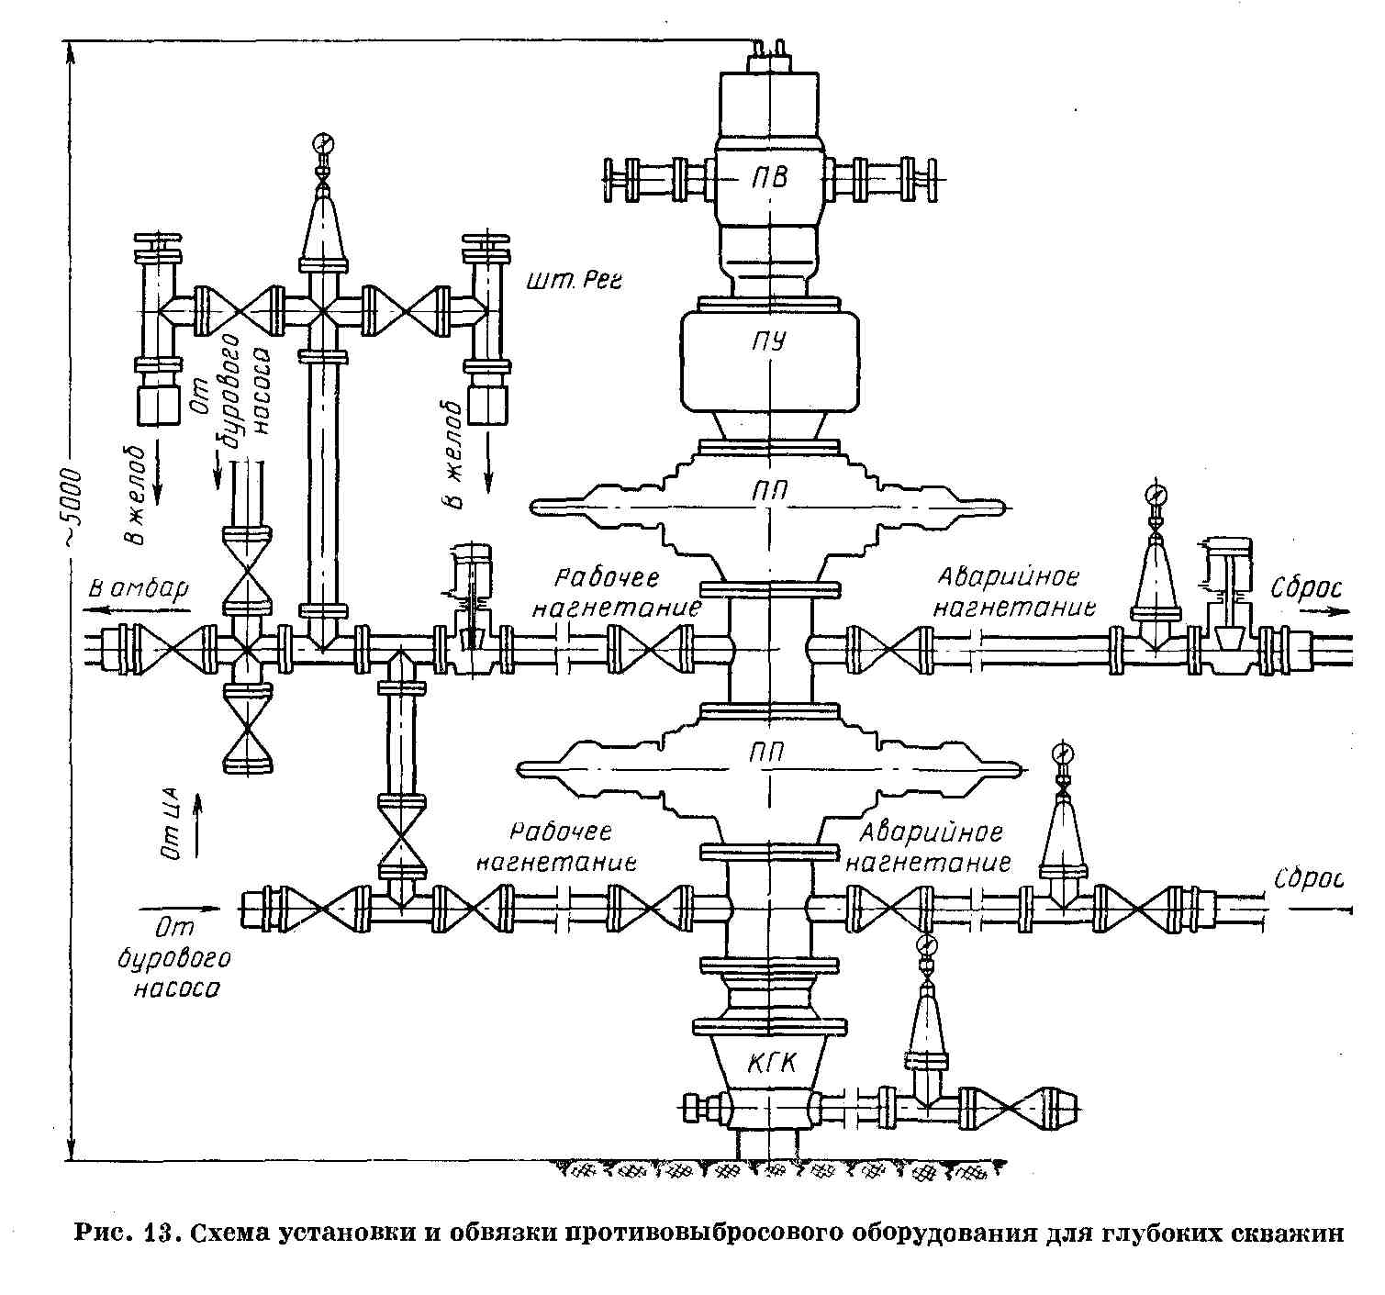

Şəkil 13.a. Dərin quyular üçün fontan əleyhinə avadanlığın (FƏA) (ПВО) quraşdırılma və bağlanması (obvyazka) sxemi

Dərin quyuların müvəffəqiyyətlə qazılması üçün qəbul olunmuş quyu quruluşuna mütləq düzgün olaraq preventorun keçid dəliyinin seçilməsi, işçi təzyiqinin, preventorun tərkibinin, qurğunun sxemin və kəmərin sarınmasının (obvyazka), eləcə də preventor quröusunun konstruktiv sxemini düzgün seçmək lazımdır.

1.Quyunun dərinliyindən asılı olaraq işçi təzyiqi götürülür. Bilirik ki, 1 m dərinlik üçün orta təzyiq qradiyenti 0,2 kq/sm2-dır. Buna görə də, aşağıdakı lay təzyiqini qəbul etmək olar:

6000 m dərinliyə 1200 kq/sm2

7500 m dərinliyə 1500 kq/sm2

10000 m dərinliyə 2000 kq/sm2

Quyuda əks təzyiq vermiş normal qazıma məhlulunun sıxlığını 1,2 q/sm3  nəzərə alsaq, onda quyuağzında təzyiq aşağıdakı kimi olacaqdır:

6000 m dərinliyə: 1200 kq/sm2-480 kq/sm2=720 kq/sm2

(sıxlığı 1,2 q/sm3 olan məhlulun yaratdığı əks təzyiqdir (məhlul sütununun yaratdığı təzyiq 480 kq/sm2).

7500 m dərinlik üçün 1500-900=600 kq/sm2

10000 m dərinlik üçün 200-1200=800 kq/sm2

Belə ki, çox dərin quyularda anomal yüksək təzyiqli laylar olduğundan, onda bu şərt üçün quyuağzında 500, 700 və 1000 kq/sm2 təzyiqi qəbul etmək məsləhətdir.

Preventor qurğusunun tərkibinə aşağıdakı hissələr daxildir:

1-quyuağzı avadanlığı (preventor qurğusu);

2-boru xətlərinin sarınması (obvyazka);

3-uzaqdan idarə olunmaq üçün mexanizm.

**Preventor qurğusu**. Quyuda qaz-neft-su təzahürlərini qarşısını almaqla, eyni zamanda quyunu saxlamaq şərtilə qyunun idarə olunmasını təmin etmək (laya təsir etməklə), quyuda mürəkkəbləşmələrdən yayınmaq və normal qazıma şəraiti yaratmaq üçün işlədilir.

Preventor qurğusu aşağıdakı hissələrdən ibarətdir:

1-fırlanan preventor (ПВ);

2-universal preventor (ПУ);

3-iki plaşkalı preventor(ППГ);

4- preventorların xətlərinin birləşdirilməsi;

5-uzaqdan idarə olunan mexanizm.

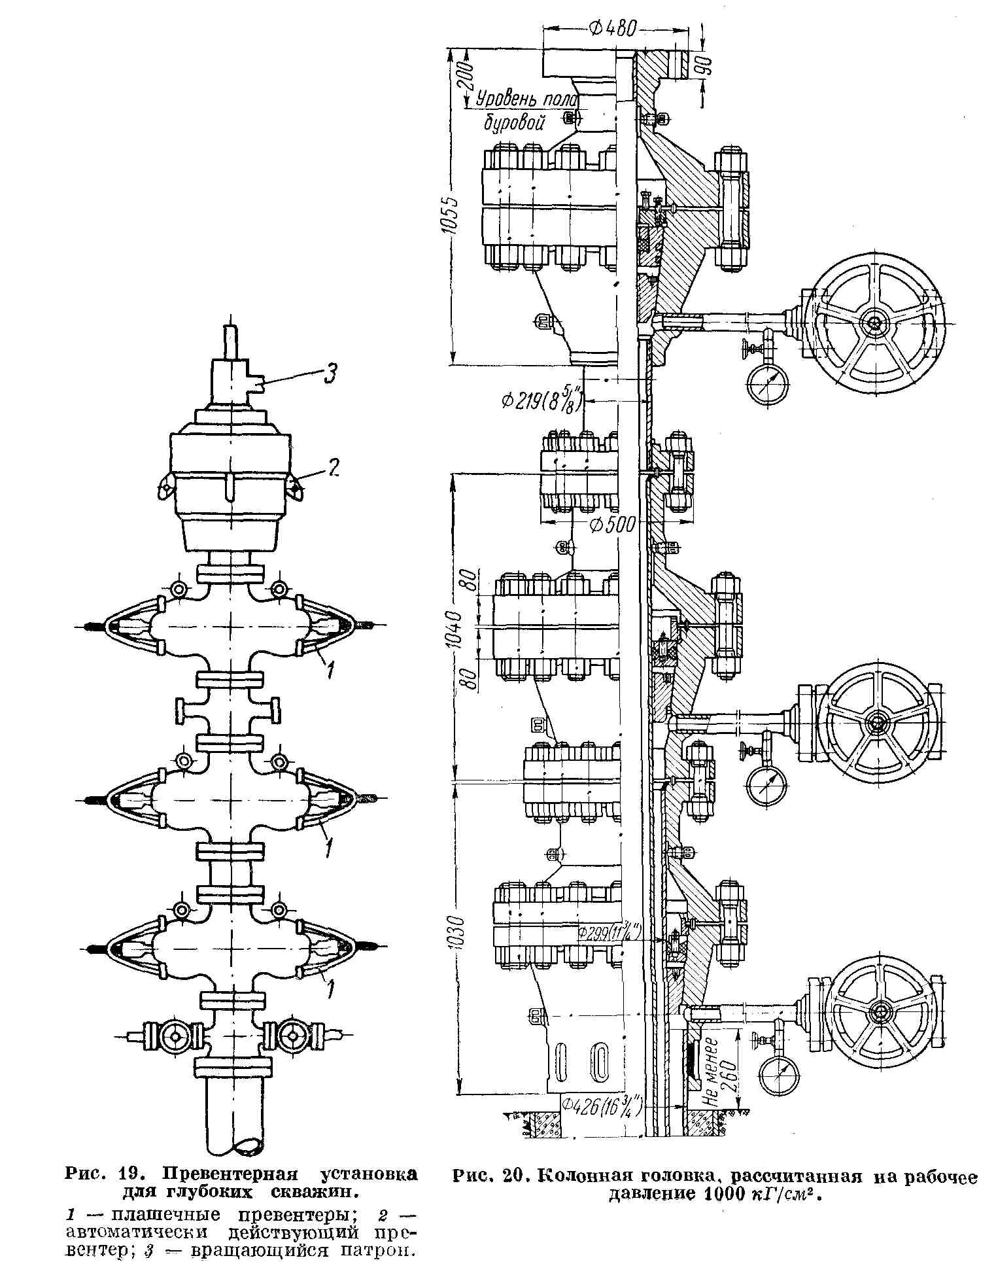

Şəkil 13.b. Dərin quyular üçün preventor qurğusu:1-plaşkalı preventor;2-universal preventor;3-firlanan patron

Preventor xətlərinin bağlanması elə olmalıdır ki, aşağıda olna işləri sərbəst təmin etməlidir:

1-hər iki atqı xəttindən dərhal quyunu boşaltmaq mümkün olsun;

2-laya əks təzyiq yaratmaq üçün idarə olunan ştuser vasitəsilə qazıma məhlulunun dövran etdirilməsi;

3-ştuser quröusundan keçməyərək bağlı preventor vasitəsilə məhlulun dövranını təmin etmək;

4-qazıma və ya sementləmə nasosu vasitəsilə quyuya (kəmər arxası fəzaya) məhlulun vurulması;

5-ehtiyat çənlərin quyuya məhlulun doldurulması.

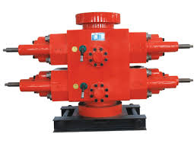

Şəkil 13.c.Cüt prevrntor -SHAFFER

Güclü qaz və ya su laylarını qazıdıqda, quyu dibinə təzyiqi artırmaq üçün yalnız qazıma məhlulunu ağırlaşdırmaq kifayət etmir. Təkcə qazıma məhlulları ağırlaşdırmağa bir neçə saat lazımdır. Odur ki, belə layları keçməkdən qabaq quyuağzına, onu bağlamaq üçün **preventor** adlanan xüsusi mexanizm qoyulur. Preventor quyuağzında qoruyucu kəmərə bağlanmalıdır, buna görə də preventor qoyulmaqdan qabaq quyuda konduktor və ya texniki kəmər olmalıdır.

Tullanışlara qarşı mübarizə komplektinə plaşkalı, universal və fırlanan preventorlar daxildir. Preventor bağlandıqdan sonra quyudan çıxan qazıma məhlulu onun atqı xəttindən nov sisteminə tökülür.

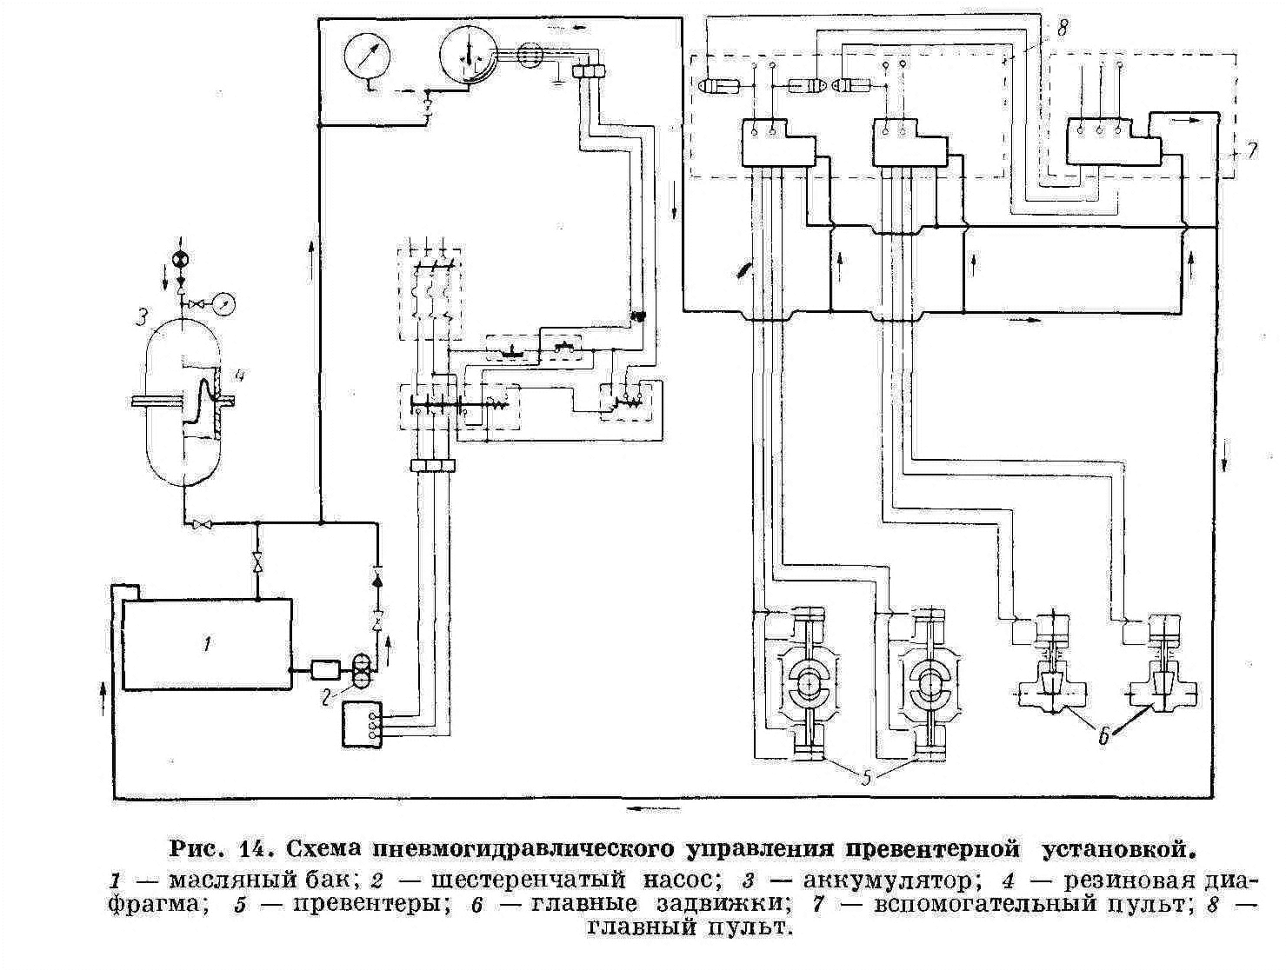

Şəkil 13.d. Preventir qurğusunun pnevmohidravliki idarəetmə sxemi:1-yağ bakı;2-dişliçarxlı nasos;3-akkumulyator;4-rezin diofraqması;5-preventorlar;6-əsas siyirtmələr;7-köməkçi pultu;8-əsas pult

Preventorlarla quyunun ağzını bağlamaq üçün onun sükanını (şturvalını) fırlatdıqda üzərinə rezin çəkilmiş iki plaşka bir-birinə yxınlaşaraq qazıma borusunun gövdəsini sıxır və quyu ağzını hermetik saxlayır. Plaşkaların ağzının diametri qazıma borularının xarici diametrinə uyğun götürülür. Preventor əl ilə, hidravlik və elektrik mühərriki vasitəsilə hərəkətə gətirilir. Adətən, kəşfiyyat quyuları və dərin quyular qazıdıqda quyu ağzı iki preventorla təchiz olunur – onlardan biri işçi, ikincisi isə ehtiyatda saxlanılır.

Preventorun əsas vəzifəsi – istənilən zaman quyu ağzının bağlana bilməsini və quyu dibinə əlavə əks təzyiq yaratmaq imkanını təmin etməkdir. Eyni zamanda preventor quyunun ağzı bağlı olarkən orada lazımi və zəruri işlərin qismən aparıla bilmə-sini təmin etməlidir.

**Əsasən neft-qaz çıxarma mədənlərində iki tip preventorlardan istifadə olunur:**

**1 –fırlanmayan;**

**2- fırlanan.**

Birinci adi tip preventor (şəkil 13.1 və 13.2) yalnız quyunun halqavari fəzasını bağlayır və bağlı olduqda qazıma kəmərinin hərəkətinə imkan vermir.

Plaşkalı preventorun kəslişi səkil 13.2-də göstərilib.

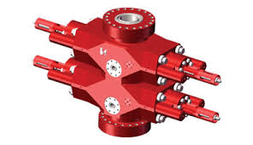

Şəkil 13.1 Plaşkalı preventorun(fırlanmayan) ümumi görünüşü

İkinci tip preventorlar isə bağlanmış vəziyyətdə qazıma kəmərinin fırlanma hərəkətinə imkan verir. Fırlanan preventor alətin həm fırlanmasına, həm də irəliləməsinə imkan verir. Şübhəsiz ki, ikinci tip daha mükəmməldir.

Adi tip plaşkalı preventoru bağlamaq və ya açmaq üçün qazımaçıdan müəyyən əmək sərf edilməsi tələb edilir. Preventorun hidravlik və ya elektrik üsulla idarə edilməsi, bu ağır prosesi mexanikləşdirir və sürətləndirir.

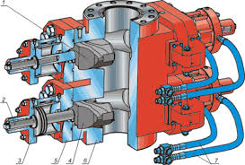

Şəkil 13.2.Plaşkalı preventorun kəslişi:1-gövdə;2-plaşka ayağının kipləşdiricisi;3-porşenin kipləşdiricisi;4-qapağın və silindrin qovşağı;5-qapağın kipləşdiricisi;6-qapağın səthi;7-plaşka bloku;8-porşen yığılmış halda;9-halqa;10-aşağı plaşkanın ələvə kipləndiricisi

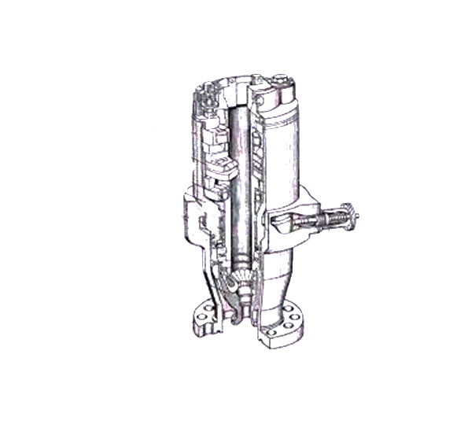

Şəkil 13.3.Fırlanan preventor

Ən ibtidai plaşkalı preventorlar çox sadə quruluşlu mexanizmdir; onun metal gövdəsi içərisində iki cüt polad nüvəsi olan rezin palşkaları vardır. Plaşkalara bağlanmış qollar sol-sağ vintlə və ya silindr pistonu ilə irəli və geriyə doğru hərəkət edə bilir. Plaşkaların gövdədən xaricə çıxan qolları hər hansı bir məsafədən sükanla (şturvalla) saat əqrəbi istiqamətində fırladıldıqda onlar sol və sağ vintlərlə qarşı-qarşıya yaxınlaşır, əksinə fırlandıqda isə uzaqlaşır; bununla da preventorun açılıb-bağlanması işi yerinə yetirilir. Plaşkalı preventorun açılıb-bağlanması üçün işlək boru rotor stolundan yuxarı vəziyyətdə olmalıdır.

Preventorlar şifr və rəqəmlərlə verilir, məsələn, ПП-406x125; burada, birinci hərf preventoru, ikinci konstruksiyasını, yəni plaşkalı olduğunu, birinci rəqəm gövdəsindəki pəncərələrinin diametrini, ikinci rəqəm isə neçə işçi təzyiqdə işləyə bildiyini göstərir.

Plaşkalı preventorların nöqsan cəhəti onların bağlı vəziyyətində qazıma və ya qoruyucu boruların tərpənməz qal-masıdır. Belə vəziyyət boruların tutulma təhlükəsini yaradır. Preventorun bağlı vəziyyətdə boruları döndərmək və ya onları “bas-boş” etmək üçün hidravlik üsulla idarə olunan universal preventorlardan istifadə edilir.

Bundan başqa müasir zamanda sənayedə universal plaşkalı və kəsici preventorlar da yaranmışdır.

Universal preventor bir neçə ölçüdə buraxılır və bunlar qaz tul-lanışı zamanı qazıma kəmərinin hər hansı bir vəziyyətində halqavari fəzanı bağlayır.

Universal preventorlarda borunun diametrindən asılı olmayaraq halqavari fəzanı bağladıqda boruları yuxarı və aşağı tərpətmək olur; hətta quyuda boruların olmadığı halda da həmin preventorla quyuağzını bağlamaq mümkündür. ПУГ tipli universal preventor şəkil 13.4 və 13.5-də göstərilib. Şifri: nümunə ПУГ-156x320; ПУГ-230x320 və s.

Sualtı preventor avadanlığının iş qabiliyyəti:

1- məhsuldar layı açana qədər plaşkalı preventor həftədə bir dəfə;

2- universal preventor ayda bir dəfə;

3- məhsuldar layı qazan zaman plaşkalı preventor həftədə iki dəfə;

4- universal preventor ayda iki dəfə;

5- kəsici plaşkalı preventor kvartal ərzində bir dəfə borusuz bağlanıb açılmağı yoxlanmalıdır.

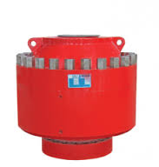

Şəkil 13.4.Universal preventorun görünüşü

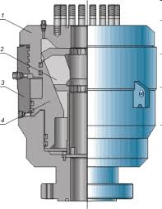

Şəkil 13.5. ПУГ-230х320 preventorunun kəsilişi:

1-qapaq, 2-– manjet, 3-kipləşdirici, 4-plunjer, 11,16 – araqatı

**13.52.9. Qazımada qəzaların növləri və səbəbləri**

Əgər qəzanın ləğvi beş gündən çox uzanırsa, bu halda iş planı tərtib edilir və rəhbərlik tərəfindən təsdiq olunur. Qəzanın ləğv edilməsi üçün bütün əməliyyat mütəşəkkil görülməlidir. Qəzanın ləğv işlərinə nə qədər gec başlanarsa, onun ləğvi o qədər də çətin olar.

Qəza ləğv edilərkən qazıma alətinə və vışkaya verilən yük normal iş şəraitindəki yükdən çox olur, ona görə də buruqdakı bütün işçilərə təhlükəsizlik texnikasından təlimat verilməlidir ki, qəzanın ləğvi zamanı bədbəxt hadisə baş verməsin.

Neft və qaz quyularının qazılmasında baş verən qəzalar əsasən **səkkiz növdə** olur:

**1-baltanın sınması** **və ya şaroşkanın quyu dibində qalması;**

**2-qazıma borularının, ağırlaşdırılmış qazıma borularının, boru muftanın sınması və qıfılların yiv birləşməsindən qopması;**

**3-alətin və kənar predmetlərin birdən-birə quyuya düşməsi;**

**4-alətin tutulması;**

**5-qoruyucu boru və keyfiyyətsiz sementləmə ilə əlaqədar olan qəza;**

**6-qazıma turbini ilə qəza;**

**7-elektrik qazıyıcısı ilə qəza;**

**8-neft-qaz-su fontanları.**

Baltanın sınması və ya şaroşkanın quyu dibində qalması qarşısını almaq üçün aşağıdakılara riayət edilməlidir:

1-baltanın quyuya endirməzdən əvvəl onun diametri halqavari şablonla yoxlanmalı, baltanın qıfıl yivi, qaynaq tikişi, yuma deşikləri nəzərdən keçirilməli və şaroşkanın öz oxu ətrafında əl ilə rahat fırlanmasına diqqət yetirilməlidir.

2-quyudan baltanı qaldırdıqda xüsusi balta açan tərtibatdan istifadə edilməlidir, balta açıldıqdan sonra yuyulmalı, xarici görünüşünə nəzər salmaqla diametri ölçülməlidir.

Qazıma boruları ilə qəza baş verməməsi üçün aşağıdakı **tədbirlər** görülməlidir:

1-təlimat üzrə qazıma borularının işlənməsi barədə qeydiyyat aparılmalıdır;

2-boruların qıfıllarındakı yivlərin sazlığı və düzgünlüyü kalibrlə yoxlanmalıdır;

3-maili qazıma qurtardıqdan sonra borular nəzərdən keçirilməli və hidravlik təzyiq altında yoxlanmalıdır;

4 -qazıma vaxtı boruları əlavə etdikdə və qazıma alətini endirdikdə mütləq iki açar işlədilməlidir;

5-yiv birləşmələrinə qoruyucu qapaq bağlanmalıdır;

6-qazıma zamanı yiv birləşmələri qrafitli yağla yağlanmalıdır.

Qazıma və qoruyucu boruların tutulması ilə qəzalar aşağıdakı **səbəblərdən** baş verir:

1.Quyu-lay sistemində quyu lüləsindəki məsaməli laylarda təzyiqlər fərqi olduqda və kəmər uzun müddət lülədə hərəkətsiz qalmasından;

2.Quyuda təzahür və ya udulma baş verdikdə hidrostatik təzyiqin dəyişməsindən;

3.Quyu lüləsinin tökülməsi, uçması, daralması və s. halllardan;

4.Qazıma və qoruyucu kəmərlər quyu divarı arasında kipkəcin əmələ gəlməsindən;

5.Quyuda yaranmış nov sistemində kəmərin pərçimlənməsi, quyuda kənar cisimlərin düşməsindən.

6.Qazıma kəməri gövdəsində çat yaranaraq qazıma baltası ilə qazıma aparıldıqda;

7.Sement körpüsü qoyulduqda halqavari fəzada sement məhlulunun vaxtından əvvəl tutuşmasından;

8.Qazıma kəmərinin qırılaraq quyuya düşməsindən.

Quyu lüləsində əmələ gəlmiş nov sistemində kəmərin pərçimlənə bilər. Əyrilik bucağı olan quyularda əmələ gəlmiş nov sistemi quyu lüləsi ilə birləşərək, mərkəzləri onun mərkəzindən xeyli məsafədə, diametrləri qazıma kəmərinin qıfıl birləşmələri və qazıma kəmərinin aşağı hissəsindəki elemen-tlərin diametrlərindən bir qədər çox olan birləşmiş sistemdir.

Bu sistem quyu lüləsindəki əyrilik və azimut bucaqlarının müxtəlif müstəvilərdə dəyişməsi, qazıma kəmər-lərinin qaldırıb-endirmə tezliklərinin sayının artması, kəsilişdəki süxurların möhkəmliklərinin dəyişməsi və qazıma kəmərinin qıfıl birləşmələrinin quruluşunun təsirindən yaranır.

Qazıma kəmərini quyudan qaldıran zaman quyu lüləsində əmələ gəlmiş nov sistemində kəmərin pərçimlənməməsi üçün aşağıdakı tədbirlər görülməlidir:

1-quyu lüləsində kahaların əmələ gəlməməsi üçün qazıma məhlulunu elə seçmək lazımdır ki, o quyu lüləsinin tökülməyə qarşı möhkəmliyini təmin etsin və su verməsi minimum olsun.

2-sıxıcı qüvvənin artmasının təsiri nəticəsində əmələ gələn nov sisteminin yaranma sürətini azaltmaq üçün qazıma borularının qıfıl birləşməsinin mufta hissəsinin aşağısında 900 bucaq altında olan hissəni ləğv etmək lazımdır.

3-qazıma kəmərini quyudan qaldıran zaman nov əmələ gəlməsi ehtimal olunan dərinliklərdə kəmərin qaldırılma sürəti elə seçil-məlidir ki, nov sisteminin tökülərək kaverna (kaha) əmələ gəl-miş intervalında dartılma baş verdikdə qazıma kəməri nov sis-teminə dartılaraq pərçimlənməsin;

4-qazıma kəmərinin quruluşunda zərurət nəticəsində dəyişiklik edən zaman pərçimlənmə əmsalı Dm/dn nəzərə alınmalıdır.

**Qoruyucu kəmərin quyu lüləsində tutulması** geoloji kəsilişdə dəyanətliyi az olan süxurlarda (gillərdə, gilli qumlarda, çatlı və tektonik pozuntuya məruz qalmış süxurlarda və s.) lülədə baş verən daralma, tökülmə, uçma və horizontlardakı izafi təzyiqlər səbəbindən yaranır.

**Kəmərin yiv birləşməsindən aralanması** quyuya bura-xan boruların yiv birləşmələrinin qazıma briqadası tərəfindən və boru muftalarının zavod tərəfindən boruya keyfiyyətsiz bağla-nılmaması səbəbindən baş verir. Quyu lülə-sinə kəmər buraxan zaman buruq işçiləri yiv birləşmələrini əyri bağlayaraq və yiv birləşmələrini normadan çox momentlə sıxılaraq möhkəmlən-dirdiklərindən yiv sapları deformasiyaya uğrayır. Bir çox hallar-da boruları bir-birinə bağlayan zaman qüvvə-moment ölçən cihaz olmadığından qazıma briqadası yiv birləşmələrinı bağla-yan zaman normadan artıq momentlə sıxdıqlarından muftada artıq gərginlik yaranaraq borunun muftunda çatlar əmələ gəlir və bəzən isə yiv birləşmələritam bağlanılmayaraq quyuya buraxılır.

**Kəmərin gövdədən qoparaq aralanması**, quyu lüləsində tutulmuş kəməri azad etmək məqsədilə onu böyük oxboyu yüklə yuxarı çəkdikdə və fasiləsiz olaraq kəmərin tutulmamış hissəsini yuxarı-aşağı hərəkət etdirməklə lülədə olan dərin kavernada kəmərin ağırlığından gövdəsinin əyilərək qırılması baş verir.

**Kəmərin quyu dibinə “uçaraq” düşməsi** qaynaqla quyuya buraxılan kəmərlərdə tez-tez baş verir.

**Qoruyucu kəmərin əzilməsi** çox mürəkkəb qəza hesab olunur. Bu növ qəza qoruyucu kəməri quyuya buraxan zaman hər 100-120 m dərinlikdə kəmərin içərisi qazıma məhlulu ilə doldurulmadıqda, quyuda açıq qaz fontanı baş verdikdə, quyu kəsilişində təzyiqi dağ təzyiqinə bərabər olan lay sürüşdükdə, tektonik hadisələr baş verdikdə yaranır.

**Sementlənmə zamanı baş verən qəzalar** əsasən normativ tələbatların yerinə yetirilməməsi səbəbindən baş verir. Bu növ qəzalar sement məhlulunun kəmərin içərisində qalaraq daşlaşması, sementləmənin sonunda sementlənmə təzyiqinə nəzarət edilməməsi səbəbindən təzyiqin qalxaraq kəmərin tamlı-ğının pozulması, sementlənmə qurtardıqdan və sement daşının bərkiməsi zamanı kəmərin içərisində və onun xaricində yaranan təzyiqlərin nəzarətdə saxlanılmaması səbəbindən baş verir.

**13.52.10. Quyularda yaranan qrifonlar**

Qrifonlar neft laylarını açdıqda və məhsuldar layı qazıdıqda neftin, qazın və suyun yer səthinə tektonik çatlarla, yüksək keçiricili laylarla, sement halqası ilə quyu divarı arasında yaxşı əlaqə olmadıqda qazın yer səthinə çıxması nəticəsində yaranır.

**Qrifonları üç növə ayırırlar:**

1.Sementləmə zamanı yüksək təzyiqli layda keyfiyyətli sementləmə aparmamaq nəticəsində baş verən qrifonlar;

2.Qazıma zamanı güclü neft, qaz və su təzahürü nəticəsində quyuağzı preventorla hermetik bağlanmadıqda baş verən qrifonlar.

3.Neftin, qazın və suyun yiv birləşməsindən keçməsi və ya qazıma kəmərinin gövdəsində çat əmələ gəlməsi nəticəsində baş verən qrifonlar.

**Qrifonların qarşısını almaq üçün aşağıdakı tədbirlər görülür:**

1) konduktor elə hesabla endirilir ki, yüksək təzyiqli layı bağlamış və boruarxası fəzada sement məhlulu quyu ağzına qədər qalxmış olsun;

2) qoruyucu kəməri endirməzdən əvvəl quyu divarı 35-45 m/saat sürətlə fırladıla-fırladıla təmizləməli quyu sement-lənməzdən qabaq isə qazıma məhlulunun parametrlərini geoloji-texniki tapşırığa uyğun gəlməlidir;

3) sement sütunun hündürlüyü qoruyucu kəmərin özündən üst-dəki kəmərin başmağından 100 m yuxarı qaldırılır;

4) sementləməni keyfiyyətli aparmaq üçün sementləmə fonar-larından istifadə olunur;

5) sementləmə zamanı sement məhlulunun boruarxası fəzada qalxma sürəti 1,5-1,8 m/san-dən az olmamalıdır;

6) istismar kəməri spayderlə endirilir; əgər muftanın özü yivdən boşalmışdırsa, hökmən bərkidilməlidir;

7) quyu o vaxt mənimsənilməyə başlanmalıdır ki, quyu ağzı müvafiq avadanlıqla təchiz olunsun.

Əgər görülən tədbirlərədn sonra yenə də qrifon yaranırsa, onda onun qarşısı maili quyu qazmaqla alınır.

**13.52.11. Qazıma alətinin tutulması və onun qarşısının alınması**

Qazıma alətin və ya qoruyucu kəmərin quyudan qaldırılmasına, adətən, alətin normal çəkisindən 10-15% artıq qüvvə lazım gəlir. Bəzən bu qüvvənin qiyməti şamların və ya qoruyucu kəmərlərin əzilməyə buraxıla bilən gərginliyinin qiymətinə bərabər və ya ondan artıq olur.

**Alətin tutulması**. Şamların və ya qoruyucu kəmərin quyu lüləsində ilişməsinə **alətin tutulması** deyilir. Bu mürəkkəbləşmə qazıma texnologiyası düzgün aparılmadıqda, sahənin geoloji quruluşu nəzərə alınmaqla, layların litoloji tərkibi və süxurların xassələri yaxşı öyrənilmədikdə baş verir. Bəzən tutulmuş aləti azad etmək üçün onu çox böyük qüvvə ilə dartdıqda qazıma şamları və ya qoruyucu kəmər qırılır, beləliklə, alətin tutulamsı qəza ilə nəticələnir.

**Qazıma kəmərlərinin və qoruyucu kəmərin ilişməsi və tutulması**. Qazıma məhlulunun yaratdığı statik təzyiq lay təzyiqindən yüksək olduqda, yaxşı keçiriciliyə malik süxurları qazıdıqda, yuma məhlulun tərkibində sərbəst suyun miqdarı xeyli artdıqda, quyu lüləsi az da olsa, əyildikdə, eləcə də qazıma kəməri və qoruyucu kəmər quyuda hərəkətəsiz saxlandıqda, quyu lüləsinin intensiv əyilən hissəsində novcuq əmələ gəldikdə, süxurlar uçub töküldükdə, quyu divarında qalın gil qabığı yarandıqda və ya qazılmış süxur parçaları qazıma məhlulunun köməyi ilə müəyyən hündürlüyə qaldırıldıqdan sonra quyu divarına ilişib qaldıqda, qazıma alətinin qaldırılması zamanı tıxac əmələ gəldikdə və nəhayət, gil qabığı yüksək yapışqanlıq xassəsinə malik olduğu hallarda **ilişmə və ya tutulma baş** verir. Qazıma zamanı alətin tutulması əksər hallarda ağırlaşdırılmış qazıma borularının quyu divarına söykənməsi ilə əlaqədardır. Odur ki, son zamanlarda qazımada spiral şəkilli AQB-dən istifadə olunur. Belə AQB-nin quyu divarı ilə təmas sahəsi adi AQB-yə nisbətən az olur ki, bu da qazıma alətinin tutulması hadisələrini xeyli azaltmağa imkan verir.

Qazıma alətinin ilişməsi və tutulması qarşısını almaq üçün əsas tədbirlər qazıma məhlulun suverməsini və bərk iri fazanın miqdarını azaltmaqdan, quyu dibinə düşən hidrostatik təzyiqin qiymətini lay təzyiqinə yaxınlaşdırmaqdan, endirmə-qaldırma əməliyyatlarının sayını azaltmaqdan, quyu divarındakı qabığın yapışqanlılığını azaltmaqdan ibarətdir. Bunun üçün quyuya bir pay neft və ya neft əsaslı məhlul vurulmalı və bir neçə saat sükunət vəziyyətində saxlandıqdan sonra alət rotorla fırladılmalıdır. Neft vannası etməzdən əvvəl quyunun ağzı preventorla hermetikləşdirilməlidir.

Qazımada tutulmuş aləti birdən silkələyərək azad etmə üsulundan geniş istifadə olunur. Tutulmuş aləti silkələmək üçün hidrotitrədicilərdən, kiçik partlayıcı gücə malik şnurlar və hidrovurucular tətbiq edilir.

Əgər alətin tutulması qazılmış süxurun çökməsi və quyu divarının uçması nəticəsində baş vermişdirsə, onda quyuya su vurulur.

AQB-nin quyu divarı ilə təmas sahəsini azaltmaq məqsədilə turbin qazımasında spiral, rotor qazımasında isə en kəsik sahəsi kvadrat şəklində olan AQB seçilir. Qazıma prosesi qurtardıqdan sonra qazıma alətini uzun müddət sakit vəziyyətdə saxlamaq olmaz, onu vaxtaşırı rotorla fırlatmaq və ya “bas-boş” etmək lazımdır. Əgər bu mümkün deyilsə, onda qazıma aləti quyu dibinə oturdulmalıdır.

Alətin ilişməsi və kiçik tutulmalar, adətən, “bas-boş” etməklə, rotorla fırlatmaqla, quyunu intensiv yumaqla aradan qaldırılır. Əgər alətin tutulması “bas-boş”la və ya fırlatmaqla azad olunmursa, o zaman mürəkkəb əməliyyat aparmaq lazım gəlir. Belə şəraitdə əvvəlcə alətin tutulduğu yeri və onun səbəbini müəyyən etmək lazımdır. Bunun üçün qonşu quyunun məlumatı, yəni geoloji kəsilişi, qazıma məhlulunun kəmiyyət və keyfiyyətini nəzərdən keçirirlər. Əgər qazıma vaxtı səhvlərə yol verilmişdirsə, bu halda qəzanın səbəbini də həmin yerdə axtarmaq lazımdır.

Alətin tutulduğu yer aşağıdakı düsturla təyin edilir:

Burada, L – alətin tutulduğu yerdən quyuağzına qədər olan sər-bəst hissənin uzunluğu,m;1,05 – qıfıl birləşməsinin sərtlik əmsalı;E – boru materialı üçün elastiklik modulu (Yunq modu-lu);F – boruların en kəsik sahəsi, sm2;dartıcı qüvvələrin fərqindən asılı olaraq qazıma borularının uzanmasıdır, sm.

- dartıcı qüvvə,kq;

**aşağıdakı qaydada təyin edilir:**

1-kəməri dartıqda ona drillometr (verner) cihazı üzrə alətin tutulmasından əvvəlki çəkisindən 5 bölgü çox dartıcı qüvvə verilir, sonra rotorun tərpənməz stolunun səviyyəsində işlək boru üzərində təbaşirlə işarə qoyulur. İkinci dəfə kəmərə 5 bölgü əlavə dartıcı qüvvə verilir və həmin anda alət əvvəlki çəkisinə qaytarılır və işlək boru üzərində qeyd edilri: işlək boru üzərində qoyulan nişanlar arasındakı fərq tal mexanzimi qasnaqlarının sürtünməsini göstərir;

2-birinci iki nişan arasındakı məsafəni yarıya bölüb hesablamanı həmən yerdən aparmaq lazımdır;

3-qazıma aləti P2 qüvvəsi ilə dartılır. Bu dartılmanın qiyməti P1 qüvvəsindən çəki indikatoru üzrə 10-20 bölgü çox olur və işlək boru üzərində nişan qoyulur. P2 qüvvəsinin qiyməti elə götürülməlidir ki, bu qüvvənin təsiri altında yaranan deforma-siya borunun verilmiş en kəsiyində elastiklik həddi daxilində olsun;

4-qazıma alətinə P2 qüvvəsindən 5 bölgü artıq dartıcı qüvvə verilir və həmən anda alətə P2 çəkisinə qədər “boş” verilir, işlək boru üzərində təkrar nişan qoyulur;

5-sonuncu ilə ndan əvvəlki nişan arasındakı məsafə yarıya bölü-nür, nişan qoyulur və hesablama həmin orta nişandan aparılır.

Quyuda geniş yayılmış qəza növlərinin ləğvi zamanı ilkin işləri görmək üçün buruqda aşağıdakı **alətlərin olması tövsiyə olunur:**

1.Boruların gövdəsindən tutmaq üçün K tipli kolokollar;

2.Boru qıfılından,muftasından,AQB-dən tutmaq üçün KC tipli ortası dəlikli (keçidli) kolokollar;

3.Boru gövdəsindən tutmaq üçün hamar kolokollar;

4.Boru qıfılı və AQB-dən tutmaq üçün hamar kolokollar;

5.Kolokollar üçün qiflar (varonkalar);

6.МБУ tipli universal yivaçanlar;

7.МСЗ tipli xüsusi yivaçanlar;

8.Yivaçmalar üçün mərkəzləşdirici vasitələr;

9.ЛБП və ya ЛБПС tipli plaşkalı tutucular;

10.Maqnitli tutucu;

11.Tutucu alətlər üçün hidravliki əyicilər;

12.Hidroimpulslar üçün başlıqlar.

**Tutucu mexanizmlərin tipinə görə qəza alətləri aşağıdakılıara bölünürlər:**

1.Lövbərli(müxtəlif konstruksiyalı qarmaq-tilovlar,iri buynuzlu tilovlar,çəngəllər,ştroplar,erşlər və s.);

2.Yivaçanlar (metçiklər) (universal və xüsusi metçiklər,dəlikli və dəliksiz kolokollar);

3.Yaylı (müxtəlif tipli) overşotlar;

4.Şarnirli-sıxıcılı (şarnirli klapanlar);

5.Plaşkalı-pazlı (klinli) (daxili və xarici borututanlar, kombina-siyali qurğular,ştanq üçün tutucular);

6.Maqnitli (maqnitli tutucular);

7.Qreyferlər (frezer-pauk(hörümçək tipli) və ya müxtəlif kons-truksiyalı pauklar);

8.Qaynaqlı(qaynaq etmək üçün alətlər).

**13.52.12. Tutucu alətlər və onlarla işləmə qaydası**

Tutma işləri dedikdə, quyuya düşmüş kənar əşyaların təmizlənməsi və qazımaya yenidən başlanması başa düşülür. Tutucu alətlər quyu lüləsinə tökülmüş əşyaları tutmaq üçün işlədilən alətlərdir. Onlardan bir neçəsi ilə tanış olaq.

**Daxili borututan** (şəkil 13.6 və 13.7) **(metçik).**

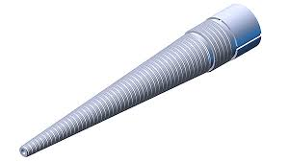

Şəkil 13.6.Metçikin ümumi görünüşü

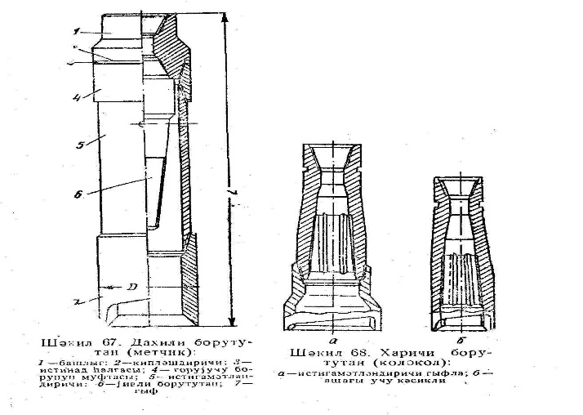Qazıma aləti qıfıl birləşməsindən, muftadan və ya borunun qalınlaşdırılmış hissəsindən sındıqda daxili borututandan istifadə edilir.

Şəkil 13.7. Daxili borututan (metçik):1-başlıq, 2-kipləşdirici, 3-istinad halqası, 4-qoruyucu borunun muftası, 5-istiqamətləndirici, 6-yivli borututan, 7-qıf.

**Xarici borututan (kolokol).**Boru, gövdədən və ya qalın hissədən sınmış, yaxud balta yivindən açılıb qalmışdırsa, quyuda qalmış aləti tutmaq üçün xarici borututan endirilir (şəkil 13.8).

Xarici borututan yüksək keyfiyyətli legirlənmiş poladdan hazırlanır.

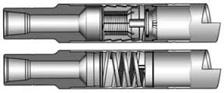

Şəkil 13.8. Xarici borututan (kolokol)

**Frezer.** Onlar müxtəlif formada və ölçülə hazırlanır (şəkil 13.9).

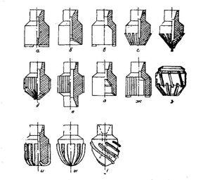

Şəkil 13.9. Frezer tipləri

Frezerin xarici forması onun işləyəcəyi yerdən asılı olaraq seçilir:1-hamar səthli, konusvari, silindrik;

2-xarici təsirli kəsik konus formasında, konusvari, silindrik, konusvari-silindrik;

3-daxili təsirli silindrik- konusvari, və kombinə edilmiş təsirli.

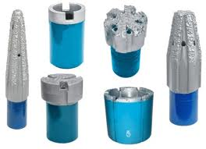

Frezerlər

**XIV FƏSİL. NEFTLİ LAYLARIN AÇILMASI, YOXLANMASI (SINANMASI) VƏ İSTİSMARA VERİLMƏSİ**

**14.53.1. Layların açılması**

Quyuların istismara hazırlanması–qazma baltası ilə məhsuldar layın tavanının açılması anından quyunun texnoloji iş rejiminə çıxarılmasına qədər aparılan işlər kompleksinə **layların açılması** deyilir. Bu işlər kompleksinə məhsuldar layın açılması, qoruyucu kəmərin endirilib sementlənməsi, quyunun ağzı və dibinin avadanlıqla təchiz edilməsi, perforasiya və quyuların mənimsənilməsi daxildir. Quyuların istismara hazırlanması (quyuların tamamlanması) üsulunun seçilməsi bir sıra geoloji, texniki, texnoloji və iqtisadi amillərlə müəyyən edilir.

Qazma prosesinin dağ-geoloji şəraitlərinin mürəkkəblik dərəcəsi üzrə təsnifatına görə quyular aşağıdakı qruplara bölünür:

1.Mürəkkəb olmayan normal dağ-geoloji şəraitlərdə qazılan şaquli istismar quyuları;

2.Normal dağ-geoloji şəraitlərdə qazılan maili istiqamətlənmiş istismar quyuları;

3.Mürəkkəb dağ-geoloji şəraitlərdə (anomal yüksək lay təzyiqi zonaları, məhsuldar layların müxtəlifliyi və s.) qazılan şaquli istiqamətlənmiş istismar quyuları;

4.Şaquli kəşfiyyat quyuları;

5.Mürəkkəb dağ-geoloji şəraitlərdə qazılan maili istiqamət-lənmiş və üfüqi quyular;

6.Maili istiqamətlənmiş və üfüqi kəşfiyyat quyuları;

7.Axtarış quyuları;

8.çox dərin dayaq quyuları.

Bu təsnifatdan görünür ki, 3-8 qrupuna aid olan quyuların tikintisi mürəkkəb dağ-geoloji şəraitlərdə aparılır və bunun üçün yeni qazıma üsulları və texnologiyaları tələb olunur.

Quyuların tikintisi prosesini mürəkkəbləşdirən amillər bunlardır:

1-anomal lay və məsamə təzyiqləri;

2- dağ süxürlarının yüksək çatlığı, məsaməliyi və keçiriciliyi;

3- karst zonalarının (suda həll olan dağ süxurlarının (gips, daş, duz və s.) kimyəvi proses nəticəsində əriməsilə bağlı baş verən hadisələr, məsələn, qıf, mağara, tunel, yeraltı göl və çay, boşluqlar, çuxur və s. əmələ gəlməsi) mövcudluğu;

4-quyu gövdəsində dağ süxurlarının zəif dayanıqlığı;

5-lay flüidlərində aqressiv komponentlərin olması və s.

Quyuların tikintisi zamanı onların məhsuldarlığının yüksəlməsinə təsir edən əsas amillər aşağıdakılardır:

1 -məhsuldar layın açılma dərəcəsi və xarakterinə görə quyuların mükəmməllik dərəcəsinin yüksəldilməsi;

2-quyudibi zonaya fiziki-kimyəvi, qazhidrodinamik, termo-dinamik və digər təsir üsullarının tətbiqi;

3-süni quyudibi zonasının yaradılması;

4-bir və ya bir neçə lülənin üfüqi olması ilə quyuların qazılması;

5-köpük sistemləri və inert qazların tətbiqilə quyuların mənimsənilməsi.

Quyuların işlənmə layihəsində nəzərdə tutulmuş məhsuldarlığın təmin edilməsi üçün neft layının dağ-geoloji şəraitlərindən asılı olaraq yuxarıda göstərilən amillərin biri və bir neçəsinin reallaşdırılması lazımdır.

Quyuların məhsuldarlığının artırılmasının vacib istiqaməti aşağıdakı məsələlərin həll edilməsidir:

1-axtarış və kəşfiyyat qazmasında kəsilişin potensial məhsul-darlığı haqqında tam cavabın alınması;

2-istismar quyularının qazılmasında tamamlanma mərhələsində kiçik keçiricilikli kollektorların məhsuldarlığının yüksəldilməsi;

3 -quyuların istismarı prosesində layihədə nəzərdə tutulmuş məhsuldarlığın təmin edilməsi.

Qazıma prosesinin axırıncı məsul mərhələsi məhsuldar layların açılmasıdır. Məlumdur ki,layların açılması süni kanallar vasitəsilə quyu gövdəsi və məhsuldar lay arasında əlaqənin yaradılması üçün əməliyyatlar kompleksidir. Məhsuldar layların açılması və quyuların mənimsənilməsinin keyfiyyətindən laydan daxil olan maye axınının miqdarı, yəni quyuların gələcək istismar səmərəsi asılıdır. Qoruyucu kəmərin endirilib sement-lənməsi və perforasiya deşiklərinin açılmasından sonra quyu-ların mənimsənilməsi, yəni, laydan quyudibinə axının yaradıl-ması prosesi başlayır. Neft quyularının istismar kəməri ilə təchiz edilməsindən sonra layların açılması zəruridir.

**Layların açılması işləri iki dövrə ayrılır:**

1) qazıma prosesində balta ilə layların açılması - bu, **ilkin açılma** adlanır;

2) qazıma prosesi qurtardıqdan və quyu gövdəsi qoruyucu kəmərlə bərkidildikdən sonra perforasiya vasitəsilə layların açılması - bu, **təkrar açılma** adlanır.

Layların ilkin açılması-məhsuldar layın tavanından daba-nına qədər quyudibinin dərinləşdirilməsidir.

Təkrar açılma-qoruyucu kəmər buraxıldıqdan və sementləndikdən sonra perforatorlar vasitəsilə kanalların açıl-masıdır. Neftli horizontların təkrar açılmasını quyudibi zonaya təsiretmə metodu kimi qəbul etmək lazımdır. Çünki layın rasional açılması üsulunun seçilməsi və tətbiq edilməsi yolu ilə neft quyularının hasilatının intensivləşdirilməsi, quyuların yüksək debitinin təmin edilməsi üçün həlledici əhəmiyyətə malik olub, vacib və ciddi problemdir. Bu, eyni zamanda böyük təcrübi əhəmiyyətə malikdir.

Neft və qaz yataqlarının formalaşmasının uzun geoloji dövrü ərzində layın fiziki parametrləri-temperatur, təzyiq, süxurlarda mexaniki gərginlik, neft, su və qazlılıq sabitləşir və ətraf məsaməli mühit ilə statik tarazlıq vəziyyətində olur. Ancaq lay açıldıqdan və ondan maye hasil edildikdən sonra bu tarazlıq pozulur, yataq dinamik mərhələyə keçir, layda potensial enerji kinetik enerjiyə çevrilir və müxtəlif proseslər baş verir. Quyudibi ətrafında aşağı təzyiqli zona yaranır, layda isə quyu istiqamətində təzyiq qradiyenti müəyyənləşir.

Layın quyudibinə yaxın olan sahəsi **quyudibi zona** adlanır. Quyu dibinə yaxınlaşdıqca təzyiq qradiyenti və süzülmə sü-rətinin qiyməti kəskin artır.Bu ona ğörədir ki, quyu dibinə yaxınlaşdıqca süzülmə sahəsi kəskin azalır. Neft yataqlarının istismarı şəraitində işlənmə prosesinə təsir edən çoxlu amillər olduğu üçün quyudibi zonanı, layın yerdə qalan hissəsindən ayıran real fiziki sərhədi göstərmək mümkün olmur. Quyudibi zonaya layın açılması və istismarı zamanı süxurların ən çox deformasiyası baş verən lay hissəsini aid etmək lazımdır. Belə deformasiyar kimi dağ süxurlarının yerini dəyişməsi, tavanın çökməsi, kavernaların əmələgəlməsi, uçmalar və süxurların lil halına keçməsini göstərmək olar. Bundan başqa quyudibi zonanın fiziki radiusu laya tətbiq edilən təsir vasitələrinin yayılma radiusu kimi, yəni süxura daxil olan güllə, kumulyativ və abraziv şırnağın dərinliyi, təbii və süni çatların uzunluğu, turşunun daxil olma dərinliyi və kvars qumunun laya kolmotasiyası ilə yaranan yüksək keçiricilikli sahənin uzunluğu kimi götürülə bilər. Mayenin laydan quyuya radial axını nəticəsində neftin məsaməli mühitdə süzülməsində sərf olunan əsas enerji itkisi də bu zonada baş verir.

Layların açılmasının hər iki dövründə qəzalara yol vermədən etibarlı surətdə açılmanı təmin etmək üçün lazım olan texnikanın seçilməsinə, açılma texnologiyası qaydalarının yerinə yetirilməsinə xüsusi diqqət verilməlidir. quyuların qazılması və mənimsənilməsi işlərinin müvəffəqiyyətlə başa çatdırılması, onlardan layihədə nəzərdə tutulmuş hasilatın alınması, su vurucu quyuların hesablama ilə müəyyən edilmiş qəbuletmə qabiliyyətinin əldə edilməsi həmin şərtlərə düzgün və mütləq əməl edilməsindən asılıdır. Layların açılma metodu lay təzyiqi, layın doyma dərəcəsi və layın drenajolunma dərəcəsi kimi əsas amillərdən asılıdır. Yüksək lay təzyiqinə malik neft laylarının açılması prosesində müəyyən xəbərdarlıqedici tədbirlər görül-məlidir.

Drenaj - laydan yüksək depressiya halında çoxlu miqdarda mayenin götürülməsidir. Bu, laydan quyudibinə mayenin hərəkət sürətinin yüksək olmasını təmin edir və süzülmə kanallarından laya qazıma qoruyucu kəmərin sementlənməsi və ya quyunun mənimsənilməsi zamanı daxil olan çirkləndirici materialın çıxarılmasına səbəb olur. Quyunun dibindən uzaqlaşdıqca süzülmə sürəti azalır. Bu da quyudibi zonanın təmizlənmə dərəcəsini məhdudlaşdırır. Başlanğıc lay təzyiqi yüksək olan məhsuldar laylar açıldıqda quyunun qazılması və mənimsənilməsi prosesində qabaqlayıcı tədbirlər görülməzsə kəskin təzahürlər (tullanış, açıq fontan, layların dağılması, qazma alətinin tutulması, kənar suların quyuya daxil olması, yanğın və s. mürəkkəbləşmələr) baş verir. Başlanğıc lay təzyiqi yüksək olmayan az məhsuldar yataqlarda lay açıldıqda qazıma mayesi lay tərəfindən udulur, layın quyudibi zonasında çirklənmə baş verir və nəticədə quyunun mənimsənilmə müddəti uzanır.

**layların açılması prosesində aşağıdakı tələblər ödənilməlidir:**

1.Tullanış, açıq fontan və s. mürəkkəbləşmələr olmamalı;

2.Qazıma mayesinin lay tərəfindən udulması zamanı quyudibi zonası çirklənməməli;

3.Layın qalınlığı və yatım istiqaməti üzrə açılması nəticəsində quyuların uzun müddət susuz istismar dövrü təmin edilməli;

4.Laydan quyudibinə maye axını asanlaşdırılmalı və sürətləndirilməlidir.

Qeyd etmək lazımdır ki, qazıma mayesinə qoyulan tələblər aşağıdakılardır:

1) Layların ilkin keçiriciliyi qalmalı;

2) Qazıma mayesinin udulmasının qarşısı alınmalı;

3) Quyudibi zonanın çirklənməsinin qarşısı alınmalı;

4) Layların açılması zamanı tullanış halları olmamalı;

5) Yuma mayesi laya asanlıqla daxil və xaric olmalıdır.

Yuma mayesi kimi istifadə olunan qazıma məhlulun təsiri müxtəlifdir. Bu təsir qazıma məhlulunun parametrləri və məhsuldar layın xarakteristikasından asılıdır.

Məhsuldar lay açılan zaman qazıma məhluldan istifadə olu-narsa aşağıldakı hadisələr baş verə bilər:

1.Qazıma məhlulundan gilli hissəciklər və digər dispers komponentlər layın keçirici kanallarına daxil olur (**kolmotaj**). Bu vəziyyət, layda kanal və çatların ölçülərinin qazıma məhlu-lunda asılı vəziyyətdə olan bərk gil hissəciklərinin ölçülərindən əhəmiyyətli dərəcədə böyük olduğu halda baş verir. Bu zaman quyunun mənimsənilməsi mürəkkəbləşir və laydan quyuya yaxşı axının alınması üçün quyudibi zonasının gil hissəcik-lərindən təmizlənməsi vacib olur.

Layın kanal və çatlarının ölçüləri bərk hissəciklərin diametrindən kiçik olduqda bu hissəciklər en kəsik sahəsini tutaraq laya daxil ola bilmir. Bu hadisə gilin məhsuldar süxurlarda dispersləşməsinə və gil hissəciklərinin məsaməli mühitdə miqrasiyasına analojidir.

Aparılan tədqiqatlar göstərir ki, gilli məhlulun bərk hissəcikləri ilə çirklənən quyudibi zonasında neftə görə keçiricilik 5-6 dəfə azalır.

2.Layların açılması zamanı istifadə olunan məhlullardan maye faza məsaməli kanallara daxil olur. Məhluldan maye fazanın ayrılması suvermə qabiliyyəti ilə xarakterizə olunur. Suvermə qabiliyyəti nə qədər yüksək olarsa quyudibi zonanın çirklənməsi də çox olur. Çatlı məsaməli süxurlarda quyudibi zonaya məhluldan ayrılmış su və ya maye fazası ilə bərabər bəzi hallarda məhlulun özü də daxil ola bilər. Quyudibi zonanın keçiriciliyinin azalmasının qarşısını almaq məqsədilə məhlullar əsasən neft əsaslı olur. Bundan əlavə gilli məhluldan ayrılmış suyun laylara daxil olması nəticəsində gilli süxurların şişməsi baş verir. Azərbaycan Dövlət Neft Akademiyasının ″Neft yataqlarının işlənməsi və istismarı″ kafedrasında gilli süxurların şişməsinin qarşısının alınması məqsədilə quyuların açılmasında istifadə edilən məhlulların maqnit sahəsindən keçirilməsi üzrə tədqiqatlar aparılmış və neft mədənlərində tətbiq olunmuşdur. Nəticədə gillərin şişməsinin qarşısı alınmış və süxurların ilkin keçiriciliyi bərpa olunmuşdur.

3.Quyu gövdəsinin divarlarında qazma məhlulunun bərk hissəciklərinin qatı əmələ gəlir. Bu hissəciklərin ölçüsü məhsuldar layın məsamələrinin ölçülərindən böyük ölduğu üçün məsaməli mühitin kanallarına daxil ola bilmir. Qatın qalınlığı, bərk hissəciklərin və layın açılmış məsamələrinin ölçülərinin nisbəti, süzülən maye həcmi, qazma məhlulunun bərk hissəciklərinin miqdarından və s. asılıdır. Qazma məhlulunun bərk hissəciklərinin laya daxil olma dərinliyi 40 mm, gil məhlulundan süzülən mayenin (filtrat) daxil olma dərinliyi 3 m-ə dək, qazıma məhlulunun özünün daxilolma dərinliyi isə bir neçə m-ə çatır. Layın açılma üsulundan asılı olaraq quyunun məhsuldarlığı müxtəlif olur. Quyu ilə məhsuldar lay arasındakı əlaqəyə görə aşağıdakı hallar ola bilər ( şəkil 3.3).

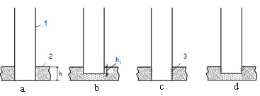

Şəkil 14.1. Lay ilə əlaqəsinə görə quyuların növləri:

a -hidrodinamik tamamlanmış,yəni mükəmməl; b-açılma dərəcəsinə görə hidrodinamik natamam; c-açılma xarakterinə görə hidrodinamik natamam; d-açılma dərəcəsinə və açılma xarakterinə görə natamam quyular.1 - quyunun gövdəsi; 2 – məhsuldar lay; 3 – süzgəc.

Hidrodinamik tamamlanmış quyu (şəkil 14.1a) dedikdə məhsuldar layın tavanından dabanına qədər bütün qalınlığın açıldığı və quyunun lay ilə əlaqəsi olan hissəsinin səthində maneələrin (süzğəclərin) olmadığı, yəni mayenin laydan quyuya hərəkətində heç bir süni müqavimət ğöstərilmədiyi hal nəzərdə tutulur. Belə quyuya maye axını, quyunun lay ilə bütün təmas səthindən baş verir. Hidrolinamik tamamlanmış quyuya təcrübədə demək olar ki, rast gəlinmir, yalnız nəzəri hesabatlarda bəzən belə quyulara baxılır.

Hidrodinamik natamam quyu, debiti onun debitinə bərabər, radiusu isə bir neçə dəfə kiçik olan tamamlanmış quyu ilə əvəz edilə bilər. Belə quyunun radiusu və quyunun özü fiktiv olacaqdır.

Quyu əsasən üç səbəbdən natamam ola bilər:

1. Quyu vasitəsilə məhsuldar layın bütün qalınlığı açılmamışdır; belə quyulara, layın açılma dərəcəsinə görə natamam quyular deyilir (şəkil 14.1 b).

2.Quyu layın tavanından dabanına qədər dərinləşdirilmiş, maye laydan quyuya yalnız qoruyucu kəmərdə perforasiya edilmiş deşiklərlə və ya süzğəcin deşikləri ilə axır. Bu da əlavə müqavimətlər yaradır. Belə quyulara, layın açılma xarakterinə ğörə natamam quyu deyilir (şəkil 3.3 c);

3. Quyu eyni zamanda layın açılma dərəcəsi və xarakterinə görə natamam ola bilər (şəkil 3.3 ç).

Məhsuldar layın açılma dərəcəsi geoloji-texniki şəraitlə müəyyən edilir. Məsələn, daban suları olduğu halda quyuların vaxtından əvvəl sulaşmaması üçün layın aşağı hissəsi açılmaya bilər.

**14.53.2. Məhsuldar layın ilkin açılması**

Müxtəlif neft yataqlarında qazıma işləri aparılarkən gil təbəqələrindən əlavə bir sıra məsaməli qumlara, qumdaşılara, əhəngdaşılara və s. çöküntü süxurlarına rast gəlmək olar. Bu süxurların məsamələrində neft, qaz, su və ya bunların qarışığı yerləşir. Məsamələrində belə maddələr olan təbəqə və ya laylar müxtəlif gil, sərt əhəngdaşılar, mergellər və s. süxurlardan ibarət olan təbəqələrlə bir-birlərindən ayrılır. Quyunu layihəsində nəzərə alınan məhsuldar layların açılması quyunun qazılıb qurtarma dövrü adlanır. Quyunun qurtarması dövrü ən məsul dövrdür.

Qazıma texnikasında bu zaman müxtəlif üsullar tətbiq edilir:

1.Quyu məhsuldar layın tavanına qədər qazılıb qurtardıqdan sonra məhsuldar lay qazılır, quyuya quyruq və ya süzgəc buraxılır. Süxurlar çox sərt olduqda quyuya xüsusi istismar kəməri, yaxud süzgəc buraxılmır və burada aralıq kəməri istismar kəməri olur;

2.Məhsuldar lay qazılır, quyuya manjetlə təchiz edilmiş süzgəcli istismar kəməri buraxılır və onun süzgəcdən yuxarı hissəsi sementlənir;

3.Quyu qazılır, məhsuldar layı açdıqdan sonra ona bütöv istismar kəməri buraxılıb sementlənir və kəmərə perforatorla deşiklər açılır.

Bu üç üsulun tətbiqi layın xarakteri ilə əlaqədar olub, neft və ya qazın quyuya maneəsiz gəlməsi məqsədini güdür.

Məhsuldar laya daxil olmaq dedikdə məhsuldar layın qazılması və möhkəmləndirilməsinin ardıcıllığı nəzərdə tutulur. Məhsuldar laya daxil olunması hal-hazırda beş üsul ilə aparılır:

1) Məhsuldar lay dabanına qədər qazılır və quyu dibinə istismar kəməri endirilərək sementləmə aparılır. İstismar kəmərinin içərisi ilə məhsuldar lay arasında əlaqə yaratmaq üçün kmərdə perforasiya aparılır, daha doğrusu, kəmərdən çoxlu miqdarda deşiklər açılır (şəkil 14.2 *a*). Bu üsulla məhsuldar layın açılmasında layın çirklənmə dərəcəsi çox olur.

2) Məhsuldar layın tavanına (üstünə) qədər qazıma aparılıb qoruyucu kəmər buraxılaraq sementləmə apardıqdan sonra məhsuldar lay ayrılıqda qazılır, istismar kəməri isə buraxılmır. Bu üsul məhsuldar lay bərk süxurlardan ibarət olduqda tətbiq olunur.

Azərbaycanda Cəfərli yatağında məhsuldar olan çatlı eosen layı bərk süxurlardan ibarət olduğu üçün 3950 m dərinliyə diametri 168 mm olan kəmər buraxılaraq sementləmə aparıldıqdan sonra sıxlığı 1,3 q/sm3 tərkibinə 1,5% SAM olan sulfanol qatışdırılmış qazıma məhlulu ilə 4000 m dərinliyə qədər qazılır. Quyu açıq lülə ilə istismara verilir (şəkil 14.2 *б*).

3) Bu üsulda məhsuldar lay II qaydadakı kimi qazılır və qazılmış istismar layına üzərində süzgəc açılmış quyruq kəməri endirilir. Süzgəc kəmərinin yuxarı ucu yuxarıdakı kəmərin daxilində paker vasitəsilə təcrid olunur (şəkil 14.2 *в*).

4) Məhsuldar layın üstünə qədər qazılaraq möhkəmləndirildikdən sonra, məhsuldar lay uyğun qazıma məhlulu ilə qazılır. Qazılmış dərinliyə quyruq kəməri buraxılaraq sementləmə aparıldıqdan sonra lazım olan dərinliklərdə perforasiya aparılır (şəkil 14.2 *г*).

5) Quyunun qazılması I qayda ilə aparılır. Quyuya buraxılan istismar kəmərinin aşağı hissəsi süzgəc açılmış borulardan ibarət olur. Quyuda manjet üsulu ilə məhsuldar layın yuxarısından sementləmə aparılır (şəkil 14.2*д*).

Lay təzyiqindən, lay məsamələrinin neftlə doyma dərəcəsindən, layın drenaj dərəcəsindən və s. amillərdən asılı olaraq **layların açılma üsulları aşağıdakı tələbləri ödəməlidir:**

1.Yüksək təzyiqli laylar açılarkən açıq fontan alınmasına qarşı tədbir görülməlidir;

2.Məhsuldar lay açılarkən quyu dibi zonada süxurların təbii süzücü xassəsi ən yüksək səviyyədə saxlanılmalı;

3.Məhsuldar lay açılarkən yuxarıdan aşağıya doğru ayrı-ayrı məhsuldar təbəqələrin kipləşməməsi, gələcəkdə onların maksimal istismar şəraiti və onlardan maksimum sususz neft alınması təchiz olunmalıdır.

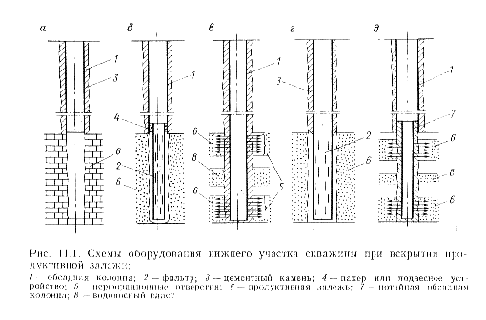

Şəkil 14.2. Məhsuldar layların açılması zamanı quyu dibinin qurulması sxemi:1-qoruyucu kəmər;2-filtr;3-sement daşı;4-paker;5-perforasiya dəlikləri;6-məhsuldar qat;7-“quyruq”kəməri;8-su layı

Xüsusilə alçaq təzyiqli layların açılmasında gilli (qazıma) məhlulunun laya udulması laya kipləşdirib neftn quyuya süzülməsini azaldır. Belə hallarda müvafiq qazıma məhlulunun seçilməsi təzyiqsiz layların açılmasında əsas tələbatı təmin edir. Zəif laylar 1-ci və 2-ci üsulla açılır.

Zəif təzyiqli laylar qumlu təbəqələrdən ibarət olduqda neftlə birlikdə quyuya çoxlu qum süzülür və bunlar kəmər işərisində çöküb, tez-tez qum tıxacı yaradaraq quyunun normal istismarını dayanma dərəcəsinə çatdırır. Bu səbəbə görə belə zəif laylar çınqıllı və ya qumlu plastik süzgəcli borular buraxılır. Yüksək təzyiqli layların açılmasında quyuda əks təzyiqi saxlamaqla yanaşı gilli (qazıma) məhlulunun tələb olunan parametrləri də nəzərə alınır, qazılmış gövdəyə bütöv istismar kəməri buraxılıb sementlənir. Belə halda kəmərdə perforasiya yolu ilə süzgəc deşikləri açılır.

İstismar quyuları qazılarkən, açılmış süxurlar karotaj vasitəsilə müəyyən edilir. Kəşfiyyat quyularında isə, karotajdan əlavə, sütuncuqlu baltalar və süxurqaldırıcı ilə süxur nümunələri (kern) qaldırılır və sonra da öyrənilir. Quyu kəsilişinin litoloji tərkibi də süxur hissəciklərinin təhlili ilə təyin edilir. Odur ki, qazıma zamanı nov sisteminin başlanğıcında, gilli məhlulun quyudan çıxardığı süxur hissəciklərindən hər müəyyən vaxtdan bir nümunə götürülür və analiz edilərək öyrənilir. Qazıma təcrübəsində süxur nümunəsi (kern) süxurların litoloji tərkibindən asılı olaraq, 40-90% çıxarılır. Burada sütuncuqlu baltanın mükəmməl quruluşlu olmasının və qazılan kern diametrinin əhəmiyyəti də az deyildir.

Adətən süxur bərk olduqca, onun nümunəsi balta ilə daha yaxşı və çox qaldırılır. Quyu sütuncuqlu baltalarla deyil, adi baltalarla qazılarsa, onda süxur nümunəsini qaldırmaq üçün yan süxurqaldırıcıdan istifadə edilir.

**Yan süxurqaldırıcılar üç tip olur:**

1.Quyu divarında süxur nümunəsi oymaq prinsipi üzərində qurulmuşdur;

2. Süxurqaldırıcının işləməsi, partlayış nəticəsində aılan silindrin süxura batır;

3. Süxurqaldırıcıların silindri gilli məhlulun təzyiqi altında tullanır və quyu diavrından nümunə götürür. Perforatorlar kəmərə süzgəc deşikləri açmaq üçün işlədilir.

**14.53.3. Perforasiya vasitəsilə layların təkrar açılması**

Məhsuldar qatın kəsilişində möhkəm olmayan süxurlar, məsələn gillər olarsa, və ya qeyri-bircins laycıqlardan axının tənzimlənməsi zərurəti olarsa, məhsuldar layın açılmış intervalı qoruyucu kəmərlə təcrid edilir, sonra isə perforasiya aparılır (açılma xarakterinə görə natamam). bircinsli laylarda perforasiya deşiklərinin sıxlığını bütün qalınlıq boyunca sabit etmək, qeyri-bircins laylarda isə elə etmək lazımdır ki, axın profili bərabərləşsin. Lay perforasiya ilə açılarsa, quyu ilə layın əlaqəsini etibarlı surətdə tənzimləmək mümkün olmur, çünki bu zaman perforasiya kanallarının dərinlik və ölçülərini əvvəlcədən bilmək olmur.

Yuxarıda qeyd etdiyimiz kimi layların açılmasının iki növü mövcuddur:

1.İlkin açılma;

2.Təkrar açılma.

Təkrar açılma zamanı lay ilə quyu gövdəsi arasında əlaqənin yaradılması üçün müxtəlif növlü və konstruksiyalı deşici və partlayış yaradan aparatlardan istifadə olunur. Layların təkrar açılması perforatorlar vasitəsilə həyata keçirilir.

Hazırda 4 növ perforatora rast gəlmək olur:

**1.Elektroperforatorlar;**

**2.Torped-perforatorlar;**

**3.Gülləsiz və ya kumulyativ perforator;**

**4.Hidravlik qum şırnaqlı perforator.**

Elektroperforator quyuya karotaj kabeli ilə buraxılır. Perforatorun kameralarına partlayıcı maddə doldurulur və alışdırıcı bağlanır. Üç seksiyadan ibarət olan perforatorun hər kamerasında dördə qədər lülə olduğundan, onunla hər dəfə ən çoxu 12 ədəd güllə atıla bilər. Kameralara cərəyan verildikdə alışdırıcı alovlanaraq partlayıcı maddəni də yandırır və gövdələrdə 500MN/m2-ə qədər yaranan təzyiq güllələri lülədən böyük sürətlə laya doğru istiqamətləndirilir. Güllələr qalınlığı δ=14mm-ə qədər olan kəməri deşib 50 sm-ə sementə işləyir. Hər dəfə kəmərdə 12-yə qədər deşik açıla bilər. Kəmərə açılan deşiklərin sayı layın parametrlərinə görə müəyyən edilir. Fərz edək ki, kəmərə 120 deşik açmaq lazımdır. Bu zaman perforator 12 dəfə buraxılıb qaldırılmalıdır. Elektrik perforatorları o qədər də etbarlı deyildir. Güllələr bəzən kəmərə dəyib, qüvvəsini itirir, deşik açılmır. Bu cəhətdən torped-perforatorlar daha etibarlıdır. Belə perforatorların tətbiqi xüsusilə sıxlığı çox olan laylarda yaxşı nəticələr verir. Burada güllənin diametri elektrik perforatorundakına nisbətən 31mm-dən böyük sürəti isə ləng olur və güllə layda əlavə çatlar yaradır.

Məhsuldar lay qumdaşı, əhəngdaşı kimi süxurlardan ibarət olduqda, qazıma prosesində laylarda kipləşmə yaranarsa və çox kəmərli kolstruksiyalar tətbiq edilərsə torped perforatorun işlədilməsi məsləhətdir. Son zamanlar gülləsiz perforatorlardan istifadə edilir. Bunlara kəmərə açılan deşiklər güllə ilə deyil, kumulyativ partlayış verən fokslaşmış qaz seli ilə əldə edilir. Ona görə də belə perfratorlar kumulyativ perfratorlar adlanır. Bu perfratora partlayıcı maddə yerləşdirilir və partlayış detonasiyası qoyulur. Partlayış zamanı deşici qüvvə olan qaz seli yaranır. Belə qaz seli kəməri deşir və sementi dağıtmadan laya keçir. Burada elektrik perfratorlarına nisbətən neftin laya süzülməsi xeyli yaxşılaşır.

Hidravliki qum selli perfratorun üstün cəhətlərindən biri də kəmərdə və sement halqasında açılan deşiklərin diametrini tənzim etmək olur.

**14.53.3.1.** **Hidravliki qum şırnaqlı perforasiya üsulu**

Quyuların hidroqumşırnaqlı perforatorla açılmasının mədən sınağı və təcrübəsi göstərir ki, bu üsul ilə daha dərin (uzun) kanallar açmaq mümkündür. Bu zaman quyuların tamamlıq dərəcəsi və məhsuldarlığı artır, qoruyucu kəmərlərdə və sement halqasında çatların əmələ gəlməsi kimi mürəkkəbləşmələr aradan qaldırılır.

Bu perforasiya üsulu qoruyucu kəmər, sement halqası və lay süxurlarında yerli eroziya yaradılması əsasında həyata keçirilir. Bu zaman perforatorun taxma borucuğundan böyük sürətlə çıxan qumlu maye şırnağının kinetik enerjisi, abrazivliyi və hidromonitor effektindən istifadə olunur. Perforasiya kanallarının və deşiklərinin əmələ gəlməsi böyük sürətlə hərəkət edən maye şırnagının zərbə təsiri nəticəsində baş verir. Mayenin abrazivlik xassəsinin yüksək olması üçün ona qum əlavə edilir. Kiçik zaman müddətində qumlu maye qoruyucu kəmər, sement halqası və süxurlarda dərin perforasiya kanalları açır. Eyni zamanda perforatorun taxma borucuğundan çıxan abraziv şırnağın zərbəsi nəticəsində yaranan kanalların keçiriciliyi yüksək olur. Bu kanalların ətrafında süxurların sıxlaşması olmur və sement halqası və ya istismar kəmərinin deformasiyası baş vermir. perforasiya, hidroqumşırnaqlı perforator aparatı (AП-6) vasitəsilə aparılır (şəkil 14.2).

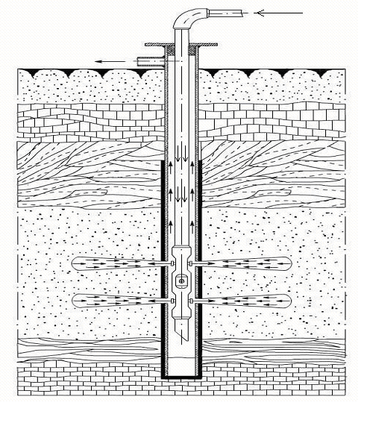

Şəkil 14.2. Hidroqumşırnaqlı perforator

Bu aparat, qumlu maye şırnağını, abrazivliyə davamlı materialdan hazırlanmış taxma borucuq vasitəsilə quyu divarına yönəltməyə imkan verir.

AП-6 perforasiya aparatı, 146, 168 və 219 mm istismar kəmərləri ilə təchiz edilmiş quyularda kanal və yarıqların açılması üçün istifadə edilir. Bu aparat, quyuya nasos-kompressor və ya qazıma boruları vasitəsi ilə buraxılır. Perforatorun konstruksiyası boruların bir dəfə endirilib-qaldırılması prosesində istənilən qalınlıqlı layın açılmasına və quyuların düz və əks yuyulmasına imkan verir. Bu zaman perforatorun quyuya endirilməsi elə hesabla aparılır ki, perforatorun korpusunda olan deşiklər, perforasiya ediləcək obyektin qarşısında olur və qaldırıcı boruların öz ağırlığı və iş prosesində nasos aqreqatları tərəfindən yaradılan izafi təzyiqdən əmələ gələn uzanması nəzərə alınır.

Hidroqumşırnaqlı perforasiya vasitəsi ilə süxurlarda açılan kanalların ölçüsü şəkil 14.3-də göstərilmişdir:

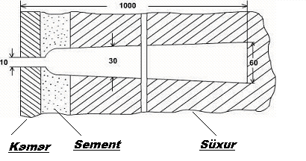

Şəkil 14.3. Hidroqumşırnaqlı perforasiya vasitəsi ilə

süxurlarda açılan kanalların ölçüsü

Hidroqumşırnaqlı perforasiya üsulu, digər üsullardan aşağıdakı üstünlükləri ilə fərqlənir:

1) Bu zaman perforasiya zonasında süxurların sıxlaşması baş vermir və onların təbii fiziki xassələri dəyişmir;

2) Sement halqası dağılmır və istismar kəmərində digər perforasiya üsullarında olduğu kimi çatlar əmələ gəlmir;

3) Laylarda daha dərin kanalların açılmasına (1 m-dən böyük) və laydan quyudibinə maye axınının daha da yaxşılaşmasına imkan yaranır;

4) Gələcəkdə layların selektiv hidravlik yarılması və quyudibi zonanın turşu ilə işlənməsi üçün münbit şərait yaranır.

Hidroqumşırnaqlı perforasiya üsulunun üstün cəhətlərindən onu da qeyd etmək lazımdır ki, bəzi dayanmış quyuları digər perforasiya üsulları ilə açaraq fəaliyyətdə olan quyular sırasına daxil etmək mümkün olmursa, bu üsulla həmin quyuları fəaliyyətdə olan quyuların sırasına daxil etmək mümkündür. Bundan əlavə, müəyyən quyu kateqoriyaları vardır ki, bu quyularda istismar obyektini digər perforasiya üsulları vasitəsilə açmaq mümkün olmur. Bu quyu kateqoriyaları aşağıdakılardır:

1. Çox kəmərli konstruksiyası olan quyular;

2. Qazılma prosesində istismar obyektlərinin çox güclü gilləşməsi və sementləşməsi olan quyular;

3. İstismar kəmərində mayenin statik səviyyəsinin az olduğu quyular;

4. Kiçik keçiriciliyə malik olan layları istismar edən quyular;

5. Çox dərin quyular;

6. Yüksək lay təzyiqli quyular.

Layların müvəffəqiyyətli açılmasına təsir edən əsas amillərdən biri perforasiya edilən sahənin uzunluğudur. Hidroqumşırnaqlı perforasiyanın səmərəsi, perforatorun taxma borucuğunda olan təzyiq düşgüsü, perforator lüləsinin diametri, abraziv şırnağın təsir müddəti, mayenin tərkibində olan kvars qumunun qatılığı və ölçüsündən, qumlu mayenin yaratdığı əks təzyiqdən asılıdır. Bir tərəfdən perforatorun taxma borucuğunda olan təzyiqlər düşgüsünün yüksək olması abraziv şırnağın enerjisini və dağıdıcı qüvvəsini artırır, digər tərəfdən isə təzyiq düşgüsünü sonsuz artırmaq mümkün olmur. Çünki bu zaman NKB qırıla bilər. Layların açılması zamanı aparılan işlərin etibarlı və təhlükəsiz olmasını təmin etmək üçün perfaratorun taxma borucuğunda təzyiq düşgüsünün qiymətini 18,5-20,0 MPa arasında götürmək təklif olunur. Perforatorun taxma borucuğunun diametrinin isə 4,5 - 6 mm olması daha məqsədəuyğundur. Təcrübə göstərir ki, qumlu mayenin 15 - 20 dəqiqə ərzində vurulması zamanı istismar kəmərində əmələ gələn perforasiya deşiklərinin diametri, taxma borucuğunun diametrindən təxminən 3 dəfə çox (13-15 mm), süxurlarda yaranan deşiklərin diametri isə taxma borucuğunun diametrindən 12 dəfə çox, yəni təxminən 60 mm olur.

Mayedə istifadə olunan kvars qumunun qatılığı bir litr üçün təxminən 50-75 qram götürülür. Hidroqumşırnaqlı perforasiya üçün işçi maye, layların və onda olan mayelərin fiziki-kimyəvi xüsusiyyətlərinin nəzərə alınması ilə seçilir. Bundan asılı olaraq, qumdaşıyıcı maye kimi karbohidrogen-turşu emulsiyası, qazsızlaşmış lay nefti, lay suyu və ya SAM əlavə edilmiş xlorlu kalsiumun sulu məhlulu istifadə edilə bilm’ər. Kvars qumunun fraksiyası isə müxtəlif götürülür. Təcrübə göstərir ki, kvars qumunun diametri 0.5-0,8 mm olduqda daha yaxşı nəticə alınır. Bu fraksiyadan böyük diametrli qumlar təklif edildikdə nasos aqreqatının işi pisləşir, sorucu borularda və nasosun klapan qutusunda qumun çökməsi baş verir. Hidroqumşırnaqlı perfo-rator quyuya (NKB) vasitəsilə endiirilir. Bu zaman aşağıdakı şərtlərə əməl edilməlidir:

1.Boru kəməri üçün təhlükəsizlik əmsalı 1,3-1,5 olmalı;

2. Borularda və borulararası fəzada sürtünmədən yaranan təzyiq itkisi minimal olmalı;

3. Halqavari fəzada maye axınının sürəti, işlənib sərf olunmuş qumun çıxarılmasını təmin etməlidir.

Perforasiya kanallarının yaranması zamanı əmələ gələn kanallardan çıxan və maye axınına qarşı gələn süxurla perforatorun taxma borucuğundan çıxan mayenin toqquşması nəticəsində abraziv şırnağın sürətinin böyük itkiləri baş verir. Ancaq üfüqi və şaquli istiqamətli yarıqlarda bu hadisə müşahidə edilmir, ona görə də süxura daxilolma dərinliyinin artırılması üçün belə yarıqların yaradılması lazımdır. Bundan əlavə, süzülmə zamanı layın məsamələrinin mexaniki qarı-şıqlarla çirklənməsi nəticəsində tutulması keçiriciliyi bir qədər azalda bilər. Çirkləndirici materialın laya daxil olma dərinliyini azaltmaq üçün nöqtəli deşik deyil, yarıqlar yaratmaq zəruridir. Bu yarıqlarda təzyiq azaldığı üçün sement halqasının dağılması ehtimalı azalır. Hidroqumşırnaqlı perforasiyadan sonra kanallar ətrafında keçiriciliyi bərpa etmək üçün kiçik müddətli drenajlanma aparmaq lazımdır.

Mədən təcrübəsindən məlumdur ki, hissəciklərə böyük sürət verilərsə, hətta kiçik miqdarda qum abrazivlik xüsusiyyətinə malik olur. Mayeyə kiçik miqdarda polimer əlavə edilərsə, şırnagın abraziv təsiri güclənir. Bu zaman polimer məhlulu metalı daha yaxşı deşir. Bu onunla izah olunur ki, polimer, özlü-elastik xüsusiyyətinə malikdir. Bu sistemlər üçün verilən yük və deformasiya arasında əlaqə ani olmur. Yəni, deformasiya verilən yükə nisbətən bir qədər gecikir. Bu gecikmə, reoloji parametrlə təyin edilir və relaksasiya müddəti adlanır. Əgər polimer hissə-ciklər maneəyə zərbə vuran anda təmas müddəti relaksasiya müddətindən az olarsa, onda polimer hissəcikləri deformasiya etməyə macal tapmır və özlərini mütləq bərk cisim kimi aparırlar. Elastik cisim olan qumlu hissəciklərin zərbəsi zamanı isə onların ani deformasiyası baş verir. Buna da çox miqdarda enerji sərf olunur.

14.53.3.2. Kumulyativ perforasiya

Kumulyativ perforasiya, kumulyativ təsirli partlayıcı maddələrin partlaması nəticəsində əmələ gələn yüksək təzyiqli qaz şırnağının deşici qabiliyyətinə əsaslanır. Bu partladıcı maddə detonatorun yerləşdiyi yerin əks tərəfində olub və kumulyativ oyuq adlanır. Kumulyativ oyuq kürəşəkilli, konusşəkilli və halqavari şəkildə olub, metallik örtüklə örtülür. Kumulyativ effektin mahiyyəti aşağıdakı kimidir:

Partlayış dalğasının yayılması istiqamətinə simmetrik oyuğu olan partladıcının partlaması zamanı alınan məhsulların istiqamətlənmiş axını baş verir. Partlayış məhsullarının axını oyuğun səthinə hər hansı bucaq altında partlayış dalğasının hərəkəti istiqamətində yönəlmişdir. Həm də qazlar sanki oyuğun oxu boyunca fokuslanaraq kumulyativ şırnaq yaradır. Partlayış məhsullarının axın sürətinin maksimum artırılması məqsədilə oyuğun boşluğu hər hansı bir material ilə tutulmalıdır. Verilmiş istiqamətdə müəyyən formalı partladıcı vasitəsilə həyata keçirilən partlayışın təsirinin güclənməsi kumulyativ təsir, müvafiq partladıcılar isə kumulyativ partladıcılar adlanır. Qatla örtülmüş kumulyativ partladıcının ən yaxşı forması parabola formasıdır. Bu formanın əsas üstün keyfiyyətləri aşağıdakılardır:

1.Diametr üzrə böyük deşiklər açılır;

2.Deşmə qabiliyyəti partladıcıdan hədəfə qədər olan məsafələrdə də saxlanılır;

3.Partlayış zamanı perfaratorun gövdəsinə və kəmərə düşən dağıdıcı təsir çox zəif olur;

4. Qabarit ölçüləri ən kiçik olur.

Kumulyativ şırnağın qoruyucu kəmərə daxilolma prosesi su şırnağının laya daxil olması prosesi kimidir. Bu zaman qoruyucu kəmərin materialı yüksək təzyiq altında zərbə yerindən radial istiqamətdə böyük sürətlə dağıdılır. Şırnağın en kəsik sahəsi kiçik olan yer maksimal enerji sıxlığı ilə səciyyələnir və kumulyativ fokus adlanır. Oyuğu olan partlayıcı partladıqda qazşəkilli partlayış məhsulları partlayıcının oxuna tərəf hərəkət edir və güclü axın kimi cəmlənir. Bu, kümulyativ şırnaq adlanır. Dağıdıcı kumulyativ şırnağın sürəti 8000-10000 m/s həddinə qədər çatır. Maneəyə rast gəldikdə yaranan təzyiq isə 30000 MPa olub, polad ıvə süxurları deşmək üçün böyük qüvvəyə malik olur və deşdiyi materialı dağıtmır. (şəkil 14.4 )

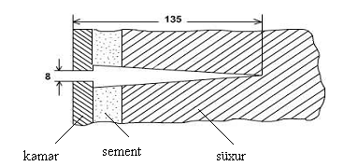

Şəkil 14.4. Kumulyativ perforator

Ən böyük konsentrasiya olan yerdə qaz kumulyativ şırnağının sıxlığı partladıcı maddənin ilkin sıxlığına yaxın olur, ancaq partladıcı maddədən uzaqlaşdıqca şırnağın daxili təzyiqi altında hissəciklərin səpələnməsinə görə çox tez azalır. Müəyyən məsafədən sonra kumulyativ şırnaq səpələnir və öz dağıdıcı qabiliyyətini itirir.Ən böyük dağıdıcı qabiliyyəti əldə edilən məsafə müəyyən şəraitdə kumulyativ maddə üçün fokus məsafəsi adlanır. Kumuyativ oyuq nə qədər dərin, konus bucağı nə qədər kiçik olarsa, fokus məsafəsi də qısa olur. Kumulyativ oyuğu örtən materialın xassələri də fokus məsafəsinə təsir edir. Kütlələri eyni olan alüminium və polad örtüklərin fokus məsafələri müxtəlifdir. Belə ki, alüminium örtük üçün fokus məsafəsi iki dəfə böyükdür. Ancaq alüminiumun sıxlığı az olduğu üçün onun yaratdığı şırnağın deşmə qabiliyyəti poladın deşmə qabiliyyətindən çox olmur. Kumulyativ örtük nazik metal qat və yüksək sıxlığı olan material ilə örtülərsə onun deşici qabiliyyəti bir o qədər yüksələ bilər.Tətbiq edilən kumulyativ perforatorlar iki əsas sinfə bölünür:

1. Gövdəli;

2. Gövdəsiz.

Bu perforatorlar bir-birindən onlarda yerləşən partlayıcı maddənin hermetikləşdirilməsi üsulu ilə fərqlənir. Gövdəli perforatorlarda bütün partlayıcı maddələr ümumi hermetik gövdədə, gövdəsiz perforatorlarda isə hər bir partladıcı maddə partlayış nəticəsində yarılan fərdi hermetik şüşə örtükdə yerləşdirilir. Perforatorun gövdəsi partlayışdan sonra dəfələrlə istifadə oluna bilər.

Gövdəli perforatorlardan geniş yayılanı xarici diametri 103 mm olan ПK-103 perforatorudur. Bu perforator 10 və 20 atımlı olur. Diametri 103 mm olduğuna görə bu perforatoru 5düymə və daha böyük diametrli quyularda işlətmək olur və maksimal yol verilən 50 MPa təzyiqə hesablanmışdır. Perforasiyanın sıxlığı 1 poq. m üçün 12 deşikdir. Perforator karotaj kabelində quyuya buraxılır. Bu perforatorların iki növü işlənilib hazır-lanmışdır: adi, ПK-103-600C temperaturu və ПK-103T-1650 C temperaturu üçün. Qoruyucu kəmərdə açılan deşiklərin diametri 8-10 mm olur. Gövdəli kumulyativ perforatorlarda atımlar (partlayıcı maddə və partlayış vasitələri) ətraf mühitlə bilavasitə kontaktda olmadığı üçün onların temperatura və təzyiqə davamlığı, gövdəsiz perforatorlardan yüksək olur. Gövdəli perforatorlar əsasən qalınlığı nisbətən az olan neft və qaz laylarında tətbiq olunur. Gövdəli kumulyativ perforatorların əsas çatışmayan cəhəti odur ki, partlayıcı maddələrin partlaması zamanı enerjinin bir hissəsi partlayıcı maddələrin gövdəsinin deformasiyasına və ya dağıdılmasına sərf edilir və qoruyucu kə-mərin deşilməsinə atım enerjisinin az bir hissəsi qalır.Dəlikaçma şəraitindən asılı olaraq birdəfəlik və çoxdəfəlik gövdəli perforatorlar tətbiq olunur.

Birdəfəlik gövdəli perforatorların perforasiya intervalı böyük, hidrostatik təzyiqi və temperaturu yüksək olub, dərin deşiklərin açılması tələb olunan, kəmərinin diametri kiçik, mürək-kəbləşmələr və çirklənmələr olan quyularda istifadə edilir. Bu perforatorlar, hidrostatik təzyiq 300 kq/sm2-dan böyük olan ПK-103 perforatorunun tətbiqi mümkün olmayan və ya az səmərəli olan şaquli və maili quyularda tətbiq olunur.

**14.53.4. Quyuların karotaj edilməsi**

Quyular qazıldıqda, açılmış horizontları təyin edən əsas vasitə - karotajdır. **Əsasən karotaj iki hissədən ibarətdir:**

1.Elekrik karotaji;

2.İzotoplu radioaktiv karotajı (qamma karotaj).

Elektrik karotajının prinsipi süxurların elektrik cərəyanına göstərdiyi ayrı-ayrı müqavimət üzərində qurul-muşdur. Məsələn, yüksək dərəcədə minerallaşmış (yəni çox duzlar həll etmiş) və su ilə doydurulmuş qum elektrik cərəyanını özündən çox yaxşı keçirir. Lakin neftlə doydurulmuş qum elektrik cərəyanını çətinliklə keçirir və ona böyük müqavimət göstərir. Gillərin cərəyana göstərdiyi müqavimət, quru qumun göstərdiyi müqavimətdən başqa olur və s. Çox sementlənmiş sıx qumdaşılar gil və quma nisbətən cərəyana daha kəskin müqavimət göstərir.

# Neftlə doydurulmuş qum laylarında olan neftin xüsusi çəkisi artdıqca, onların elektrik cərəyanına müqaviməti də artır. Buradan aydın olur ki, su nüfuz edə bilməyən sementlənmiş, sıx qumdaşı laylarının elektrik cərəyanına müqaviməti böyük olcaqdır. Halbuki, kiçicik məsamələrində suyu olan gillərin müqaviməti nisbətən az olur. Beləliklə, quyunu karotaj etmək, quyu boyunca müəyyən məsafədən, süxurların elektrik cərəyanına olan müqavimtlərini təyin etmək deməkdir(şəkil 14.5).

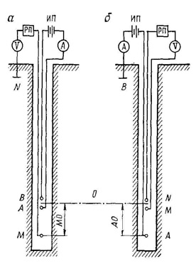

Şəkil14.5.Görünən xüsusi müqavımətin ölçülmə sxemi:*а –* ikiqütblü qradient-zond;*б-*birqütblu qradient-zond; ИП cərəyan mənbəyi;РП-qeydedici cihaz;V-voltmetr;A-ampermetr

Karotaj edilməsi texnikası aşağıda göstərilib:

Quyuya bir-birindən izolyasiya edilmiş üç naqili olan kabel endirilir. Kabellərin uclarında M və N qurğuşun elektrodları vardır, üçüncü naqilin ucuna isə A yükü bağlanmışdır. Bu yük naqil vasitəsilə eyni zamanda buruqda qoyulmuş E elektrik batareyası ilə birlşdirilmişdir. Beləliklə, A yükü qütblərin biridir. 2-ci qütb isə konduktirun üstü B-dir. Buna görə də A yükündən, E batareyasından və B konduktorundan ibarət dövrə yerdə qapanır. Elektrik cərəyanı süxurdan keçərək M və N elektrodları arasnda potensial fərqi yaradır və bu da yuxarıda qoyulmuş potensiometr vasitəsilə ölçülür. Eyni zamanda cərəyanın şiddətini bilərək, ampermetr vasitəsilə müvafiq müqavimətlər qeyd edilir.

Karotaj edərkən, əvvəlcə cihaz quyunun dibinə endirilir və sonra qaldırılaraq, hər 1m məsafədən müqavimətlər Om ilə ölçülür. Potensiometrin əqrəbi yalnız özündən doğan təbii polyarizasiya və ya spontan (öz-özünə əmələ gələn) polyariza-siya (ПС) sahəsinin qüvvələri təsir edir. ПС, yəni spontan polya-rizasiya məsaməli layların maye süzməsi prinsipinə əsaslan-mışdır.

Ölçülmüş ПС dərinliklərə müvafiq olaraq, müəyyən miq-yasda xüsusi kağız üzərində qeyd edilir ki, buna **karotaj diaq-ramı** deyilir (şəkil14.6). PS karotaj diaqramın oxunması:

Qum layı ПС diaqramında sola meyl edən əyri ilə gös-tərilir. Buna görə qum layı gildən ayrılır.

Karotaj diaqramında ПС əyrisinin sola doğru meyli qarşısında müqavimətlər diaqramının sağa doğru verdiyi “pik” qum layının neftlə yaxşıca doyduğunu göstərir.ПС əyrisi təma-yülünün qarşısında müqavimətlər əyrisi “pik” əvəzinə, zəif dalğavari cizgi verirsə, nəzərdən keçirilən bu layın su ilə doymuş olduğunu göstərir.

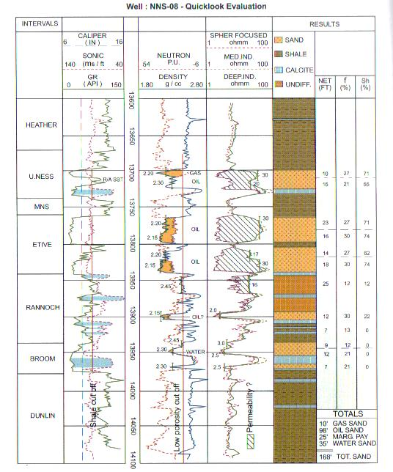

Şəkil14.6.Karotaj diaqramının görünüşü

Layların tədqiqindən əlavə bəzən karotajdan texniki məqsədlə də iastifadə olunur. Məsələn, quyuda qalmış alət üçün yeri təyin edilir və s.

**14.53.5. Quyularda son tamamlama işləri**

Qazıma təcrübəsindən məlumdur ki, quyu qazılıb qurtardıqdan sonra son işlər aşağıdakı üç variantda görülür:

1-İstismar kəmərinin aşağı hissəsinə bağlanmış süzgəc neftli layın qarşısına endirilir, məhsuldar layın tavanından sementləmə aparılır. Bununla da məhsuldar layın üstündəki sulu laylar bağlanmış olur.

2-İstismar kəməri quyuya kombinə edilmiş şəkildə, yəni istismar olunacaq layın qarşısına süzgəc, ondan yuxarı isə iri diametrli qoruyucu kəmər endirilir. Müxtəlif diametrli iki kəmərin arasında manjet yerləşdirilir. Sementləmə də manjetdən yuxarıda aparılır.

3-Quyu layihə dərinliyinə qədər qazıldıqdan sonra istismar kəməri endirilir və sementlənir. İstismar olunacaq obyektin qarşısında perforatorla deşiklər açılır.

Neftli-qazlı layların açılması əsasən lay təzyiqinə, layın neftlə doyma dərəcəsinə və drenajlığına görə aparılır. Bu halda aşağıdakı şərtlər ödənilməlidir:

1-yüksək təzyiqli layları açdıqda quyuda açıq fontan qorxusu aradan qaldırılmalıdır;

2-layı açdıqda quyudibi sahədə layın yüksək verimi təmin olunmalıdır;

3-layın müvafiq intervalından maksimum neft və qaz götürməklə quyudibi sahəyə su daxil olmamalıdır.

**Neft layların 3 üsul ilə açılır:**

1-əgər neftli lay bərk süxurlardan ibarətdirsə, onda texniki kəməri neftli layın tavanına endirmək və layın istismarına elə texniki kəmərlə də başlamaq lazımdır; əgər neftli lay yumşaq süxurlardan ibarətdirsə, onda istismar kəməri istismar olunacaq layın dabanına qədər endirilir( şəkil14.7).

2-neftli lay tamamilə açılmışdırsa, istismar kəməri süzgəclə endirilir, sementləmə isə neftli layın üstündən aparılır;

3-neftli lay tamam açılır, quyuda sementləmə aparıldıqdan sonra neftli layın olduğu hissədə perforatorla deşik açılaraq onunla yenidən əlaqə yaradılır (şəkil14.9).

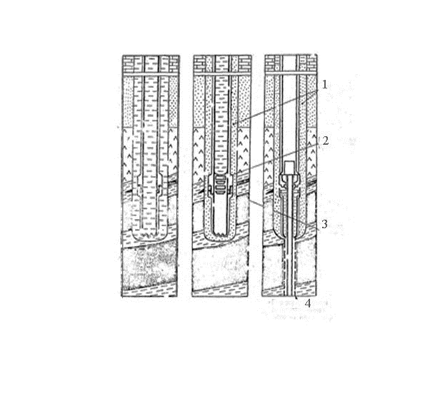

Şəkil14.7.Birinci üsul:1-sement məhlulu;2-vurucu tıxac;3-istinad halqası;4-perforasiya olunmuş və ya filtr açılmış kəmər

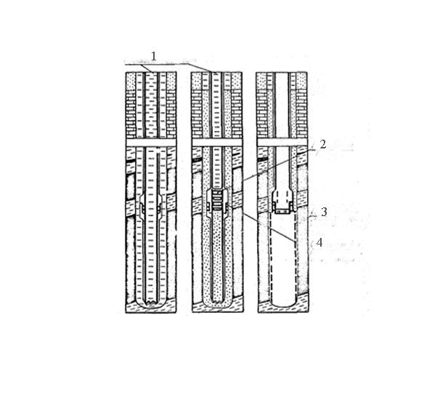

Şəkil14.8.İkinci üsul:1-qazıma məhlulu;2-vurucu tıxac; 3-perforasiya olunmuş kəmər;4-sement məhlulunun keçməsi üçün dəliklər

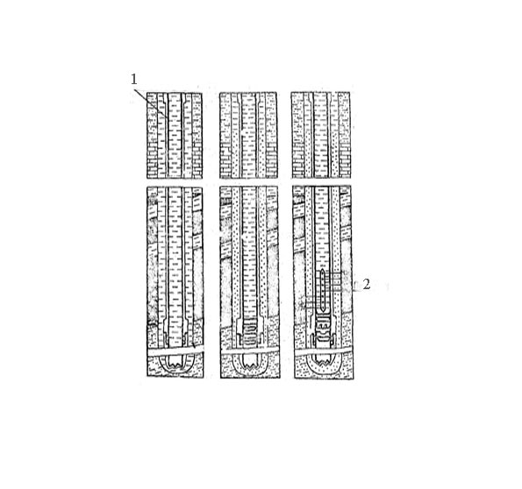

Şəkil14.9.Üçüncü üsul:1-qoruyucu kəmər;;2-perforator

Məhsuldar layın sınanması dedikdə neftin və ya qazın laydan quyu dibinə axmasını təmin etmək, laydan gələn mayedən və ya qazdan nümunə götürmək, layın neftlilik-qazlı-lığını müəyyənləşdirməklə əlaqədar olaraq görülən kompleks işlər başa düşülür.

Lay sınandıqdan sonra quyuağzı müvafiq avadanlıqla təchiz edi-lir (aşağıdakı sxemlər üzrə təchiz olunur):

1-quyu 1 kəmərli olduqda və onun ağzına preventor qoyulduqda, quyunun ağzı birinci sxem üzrə təchiz olunur;

2- quyu 1 kəmərli olduqda və onun ağzına preventor qoyul-madıqda, quyunun ağzı ikinci sxem üzrə təchiz olunur;

3-quyu iki kəmərli olduqda, onun ağzı üçüncü sxemlə təchiz olunur.

Neft quyularının istismar edilməsinin birinci dövründə, adətən, onlar fontan üsulu ilə istismar olunur. Bu dövrdə lay qüvvələri nefti quyunun dibinə itələyib, onu quyudan atmaq gücünə malikdir. Lay həyatının bu dövrü quyuların yüksək məhsuldarlığı və enerjisinin ən çox sərf edilməsi ilə xarakterizə edilir. Adətən, layın fontan həyatı çox uzun sürmür. O, bir neçə aydan 2-3 ilə qədər davam edir.

**Kəmər başlığı** (şəkil 14.10).Quyularda son tamamlama işləri kəmər başlığının qoyulması ilə nəticələnir.Kəmər başlığı istismar kəmərini bütün qalan kəmərlərlə quyu ağzında birləşdirir.Bundan sonra fontan armaturu qoyulur və quyu istismara çıxarılır.

Kəmər başlıqlarınən bağlanması (obvyazka) sxemi və konstruksiyası aşağıda göstərilən tələbləri yerinə yetirməlidir:

1.Qoruyucu kəmərin etibarlı asılmasını;

2.Kəmərarxası borunun etibarlı hermetikləndirilməsi;

3.Kəmərarxası fəzada təzyiqə nəzarət;

4.Quyuağzında olan elementlərin sinağının (testlənməsinin)mümkünlüyü;

5.Montajin və qurğuya qulluğun rahatlılığı.

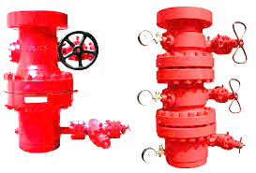

Şəkil 14.10. Kəmər başlıqları

Fontan üsulu başqa üsullara nisbətən daha asan və əlverişlidir. Bu halda əlavə vəsaitdən istifadə edilmədən neft layın təbii gücündən istifadə edilərək yer səthinə güclü axınla qaldırılır.Əgər bu axına imkan verilərsə, onda açıq fontan yaranır. Əvvəllər belə fontanlar tez-tez olurdu, bu da öz növbəsində neftin külli miqdarda itirilməsilə yanaşı yanğınların baş verməsinə səbəb olurdu.

Elə buna görə də, neft quyularının qazılmasından onların istismarına keçid dövründə təhlükəsizlik texnikası qaydalarına tam əməl olunmalıdır. Bu məqsədlə quyunu istismara verməzdən əvvəl onu qazıma məhlulla doldururlar. Qazıma məhlulunun xüsusi çəkisi elə seçilir ki, quyudakı maye sütununun hidrostatik təzyiqi ilə gözlənilən lay təzyiqi bir-birini tarazlaşdırsın.

Bundan sonra fontan quyusunun işə salmağa başlayırlar. İstismar kəməri neft və su laylarından sementlə kip ayrıldığına görə quyunun dibinə neftin süzülüb gəlməsi üçün yol açmaq lazımdır. Bundan ötrü perforator adlanan qurğu neft layı yerləşən dərinliyə endirilir. Kabel vasitəsilə verilən elektrik cərəyanı detonatorları iş salır, müxtəlif istiqamətlərdə atılan zirehdeşən güllələr istismar kəmərini və sementqatını deşir, nəticədə laydakı neftin quyu dibinə süzülüb gəlməsi üçün süzgəc (filtr) açılmış olur.İstismar kəmərində müəyyən miqdarda deşik açıldıqdan sonra quyuya fontan boruları endirilir və quyunun ağzına fontan armaturu qoyulub bərkidilir (şəkil14.11).

Adətən, fontan quyularına eyni diametrli borular endirilir. Məsələn, 60, 73 və 89 mm. Bəzi hallarda isə kombinə edilmiş borulardan da (114x89 mm, 114x73 mm, 89x73 mm və ya 89x60 mm) istifadə edirlər.

Fontan quyularının istismarı zamanı qaz-maye qarışığını quyu dibindən qaldıran boru kəmərinə nasos-kompressor (qaldırıcı) boruları deyilir. Bunlar bircərgəli və ikicərgəli olurlar.

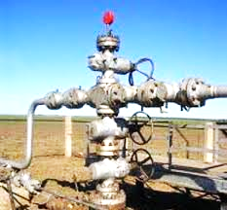

Şəkil14.11.Fontan armaturu

Quyunun fontan vurması üçün onun dibinə olan təzyiqi azaltmaq lazımdır. Bu, iki yolla ola bilər:

1.Quyudakı mayenin xüsusi çəkisini azaltmaqla;

2.Quyudakı mayenin səviyyəsini aşağı salmaqla.

Mayeni dəyişdirməklə quyudakı mayenin xüsusi çəkisini azaltmaq və beləliklə də, quyu dibinə düşən təzyiqi azaltmaq mümkündür.

Yuxarıda qeyd etmişdik ki, fontan vurması gözlənilən quyuların lüləsi, adətən, qazıma məhlulu ilə dolu olur. Lay üzərinə düşən əks təzyiqi azaltmaq üçün quyuya buraxılmış fontan boruları ilə istismar kəməri arasındakı boşluğa su vurularaq qazıma məhlulu sıxışdırılır və fontan borularının içi ilə yer üzünə çıxır. Əgər bu vasitə ilə fontan vurmazsa, o zaman quyuda olan suyu yuxarıda göstərilən qayda ilə neftlə əvəz edirlər. Əgər bu üsul da bir nəticə verməzsə, o zaman quyudakı mayenin səviyyəsi aşağı salmaq lazım gəlir ki, bunu da svabirə etməklə (porşenləməklə) yerinə yetirmək mümkündür.

Quyunun porşenlənmə ilə (svabirə ilə) mənimsənilməsi, maye səviyyəsinin aşağı salınmasına və quyu dibinə düşən təz-yiqin azaldılmasına əsaslanır. Reys ərzində svabirə ilə çıxarılan mayenin miqdarı boruların diametrindən və svabirənin səviyyə altına buraxılma dərinliyindən asılıdır.

Quyuda maye səviyyəsinin aşağı salınmasında nə üsulla olursa olsun, məqsəd lay üzərinə düşən əks təzyiqi azalmaqdır. Quyudakı maye sütununun təzyiqi lay təzyiqindən az olduqda neft laydan quyuya axmağa başlayır.

Quyuya neftlə bərabər, qaz da daxil olur.Qaz qabarcıqları kəmər boyunca qalxaraq tədricən genişlənir və çox yer tutmağa çalışaraq quyudakı mayeyə qarışır ki, bunun da nəticəsində maye qazlaşır və onun xüsusi çəkisi daha da aşağı düşmüş olur. Buna görə də quyudakı mayenin səviyyəsi get-gedə qalxır, quyuağzına qədər dolur və qazlanmış maye quyuağzından kənara tökülməyə - quyu neftlə fontan vurmağa başlayır ( şəkil14.11).

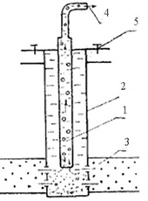

Şəkil 14.11.Quyunun fontan vurması sxemi:1-fontan boruları;2-istismar kəməri;3-neft layi;4-quyudan şıxan neft;5-fontan armaturunu quyuağzında bərkidən tərtibat

Aktiv dövründə fontan quyuları sutka ərzində 300-400 ton və daha çox neft verə bilir.Qeyd etmək lazımdır ki, neft layının təzyiqi yüksək olanda istismar kəmərində bir neçə deşik açılan kimi quyu fontan vurmağa başlayır. Odur ki, belə quyulara fontan borularını istismar kəmərini deşməmişdən əvvəl endirirlər. Elektrik perforatorunu fontan borularının içərisi ilə aşağı buraxıb borunu, həm istismar kəmərini, həm də sement qatını eyni vaxtda deşirlər. Sonra quyu ağzına fontan armaturu qoyulur və fontanla çıxan neft borularla yer üzenə qalxaraq traplara (qaz separatorlarına) axıdılır.

**XV FƏSİL.QAZIMANIN TEXNİKİ-İQTİSADİ GÖSTƏRİCİLƏRİ**

**15.54.1. Qazımanın texniki-iqtisadi göstəriciləri haqqında**

Qazımanın texniki-iqtisadi göstəricilərinə aid olan sənədlər aşağıdakılardır:

1.Quyunun inşasında ilkin sənədlər;

2.Quyunun inşası üçün texniki layihə;

3.Geoloji-texniki tapşırıq;

4.Qazımanın texniki-iqtisadi göstəriciləriin təyin edilməsi.

**1.Quyunun inşasında ilkin sənədlər**

Buruq jurnalında, çəki indikatoru diaqramında və gündəlik bu-ruq raportunda qazımanın texnloji kompleksinin ətraflı şərhi **il-kin sənəd** adlanır.

Gün ərzində qazıma ustası qazıma jurnalındakı yazıya və çəki indikatoru diaqramına görə qazıma raportunu doldurur. Qazıma raportundan gün ərzində bütün istehsal prosesləri və onlara sərf olunan vaxt haqqında qısa məlumat verilir.

**2.Quyunun inşası üçün texniki layihə**

Təyinatından asılı olmayaraq neft və qaz quyuları texniki layihələr və smetalar əsasında qazılır. Quyunun inşası üçün tex-niki layihə bir qrup quyu üçün və ya fərdi quyu üçün tərtib edilir.

Texniki layihədə quyunun tam xarakteristikası verilməklə yanaşı, qazıma zamanı bütün elementlər nəzərə alınmalı, quyunun inşası və qazılması təşkilati cəhətdən əsaslandırılmalıdır.

Layihə-smeta sənədləri hazırlanarkən neft və qaz quyularının qazılması üçün rayonlararası qiymət layihəsi, ümumiləşdirilmiş smeta normalarının məlumat kitabçası əsas götürülür.

**3.Geoloji-texniki tapşırıq**

Quyuların qazılması müddətinin hesablanmasında aşağıdakı iki amilin böyük əhəmiyyəti vardır:

1-verilmiş quyuya uyğun gələn və düzgün qurulmuş geoloji-tex-niki kəsiliş;

2-quyunun bütünlükdə qazılması üçün texnikanın müasir nailiy-yətərinə əsaslanan və düzgün qurulmuş texnoloji layihə.

Bu iki mühüm amil birlikdə geoloji-texniki tapşırıq sənədi təşkil edir.

Geoloji-texniki tapşırıq 3 əsas bölmədən ibarətdir:

1-geoloji hissə (kəsilişi təşkil edən lay dəstələri və horizontlar, süxurları və dərinlikləri göstərilən horizontların və lay dəstə-lərinin geoloji kəsilişləri, mürəkkəb geoloji şəraitin gözlənildiyi yerlər göstərilir);

2-istehsalat-texniki göstəricilər (qazıma əməliyyatının ardıcıl-lıqla yerinə yetirilməsi sxemi, sementləmə yerlərini göstərməklə, quyunun texniki kəsilişi, gilli məhlulun parametrləri, baltaların tipi, ölçüləri və iş rejimi verilir);

3-iş göstəriciləri (mexaniki qazıma norması və endirmə-qaldırma əməliyyatlarına gedən vaxt norması göstərilir).

**4.Qazımanın texniki-iqtisadi göstəriciləriin təyin edilməsi**

Qazıma sürəti – vahid zamanda qazılan metrlərin sayını göstərir və qazıma briqadasının əmək məhsuldarlığını xrakterizə edir.

Qazıma təcrübəsində 4 sürət nəzərdə tutulur:

1-mexaniki sürət

2-reys sürəti

3-kommersiya sürəti

4-tsikl sürəti.

Qazımanın maya dəyərinə quyunun qazılıb qurtarması ilə əlaqədar bütün xərclər daxildir:

1-qazıma briqadalarının əmək haqqına gedən bütün xırclər;

2-ehtiyat hissələrinə, müxtəlif materiallara və kimyəvi maddə-lərə çəkilən xərclər;

3-müxtəlif enerji növünün tətbiqi ilə əlaqədar olan xərclər;

4-avadanlığın və qazıma borularının tətbiqi ilə əlaqədar olan xərclər;

5-elektrometrik işlərə və sementləməyə çəkilən xərclər;

6-əlavə xərclər.

Yekun smetasına, adətən, aşağıdakıalr artırılır:

1-buruq və buruqyanı tikililərə aid smeta hesabatı;

2-quyunun qazılması ilə əlaqədar nəqliyyat xərclərinin kalkulya-siyası;

3-quyunun qazılmasına dair qiymətlər cədvəli.

**15.54.2. Qazımanın texniki göstəriciləri**

**Dəzgah – ayı** görülən iş tsiklinin (tikinti-quraşdırma, qazıma, sınaq) 30 gün ərzində (720 saat) görülən həcminə sərf olunan vaxt sərfidir. Bunun üçün görülən işə sərf olunan təqvim vaxtın saatla miqdarın 720 bölmək lazımdır. Dəzgah-ay şərti sabit vaxt vahididir. Bunu kalendar ay (672, 696, 720) vaxtı ilə qatışdırmaq olmaz.

Qazımanın əsas göstəriciləri aşağıdakılardır:

**Qazımanın tsikl sürəti** - (tikinti-quraşdırma işlərindən başlayaraq bütün obyektlərin sınaqdan keçirilməsi də daxil olmaqla qazımada görülən bütün işlərə sərf olunan ümumi vaxtın istehsaldakı sürətini xarakterisə edir.

Qazımanın tsikl sürəti Vts – quyunun tikintisinin bir dəzgah-ayı ərzində orta quyu gedişi (qazıma):

Burada, H – tikintidən qurtaran quyunun dərinliyi, m; - tikintidən qurtaran quyunun dəzgah-aylarının sayıdır, dəz-ay; 720 – şərti ayın vaxtı, saat (24x30 gün) olub dəzgah-ay adlanır.

**Qazımanın kommersiya sürəti** – yalnız qazıma tsiklin-də istifadə olunan texnika, texnologiya və təşkilati işlərin inkişaf səviyyəsini xarakterizə edir.

Qazımanın kommersiya sürəti Vk – quyunun qazılması tsiklində bir dəzgah-aya olan orta quyu gedişi:

Burada, Tk – quyu tsiklinin qazıma vaxtıdır, saat.

**Qazımanın texniki sürəti** – qeyri-məhsuldar və boşdayanma vaxtları nəzərə alınmadan müxtəlif qazıma üsulu və növlərindən istifadə etdikdə bunların texniki imkanlarını müqayisə edərək qazıma sürətinni artırılması ehtiyatlarını müəy-yən edir.

Quyuların qazılmasında bir dəzgah-ayında, məhsuldar vaxt ərzindəki quyu gedişi:

Burada, Tmə – qazımanın məhsuldar vaxtıdır, saat.

**Qazımanın mexaniki sürəti** – qazımanın təbii şəratindən, baltanın ölçüsü və tipindən, quyu dibi mühərrikdən, qazıma rejimindən və qazımaçının səriştəsindən asılı olaraq quyu dibindəki süxurun dağıdılmasının effektliyini xarakterizə edir.

Mexaniki sürət qazıma vaxtında baltanın quyu dibində bir saat ərzində qazıdığı metrlərlə müəyyən edilir.

, m/saat

Burada, h – baltanın qazıdığı quyu gedişi, m; – baltanın quyu dibində işləmə vaxtıdır, saat.

**Qazımanın reys sürəti** – qazımanın təbii şəraitindən, quyunun dərinliyindən, qazıma rejimindən, qazıma kəmərinin qaldırılıb–endirilməsindəki texnikanın səviyyəsindən, baltanın tipinin və optimal iş vaxtının seçimindən asılı olaraq vahid zamanda quyunun dərinləşməsini xarakterizə edir.

Reys sürəti qazıma vaxtın və qazıma kəmərinin qaldırılıb-endirilmə vaxtın nəzərə almaqla bir baltanın qazıdığı quyu gedişi nəzərə alınmaqla aşağıdakı kimi hesablanır:

, m/saat

Burada, - qaldırılıb-endirməyə sərf olunan vaxt, qazıma zamanı borunun əlavə edilmə vaxtı, baltanın dəyişdirilməsi vaxtı və quyu lüləsinin təkrar işləmə vaxtı, saat.

**Baltanın gedişi h, m ilə** – qazıma aparılan baltanın nö-vündən, tipindən və ölçüsündən asılı olaraq bir reysdəki qazıma gedişidir.

**15.54.3. Qazımanın iqtisadi göstəriciləri**

**Iqtisadi göstəricilər** – qazıma təşkilatının işləmə keyfiy-yətini xarakterizə edir. Bunlar aşağıdakılardır:

1-Əmək məhsuldarlığı bir işçinin vahid vaxtda istehsal etdiyi məhsulun miqdarı və yaxud vahid məhsulun istehsal olunmasına sərf olunan işçi vaxtdır.

Quyuların qazılmasında əmək məhsuldarlığı aşağıdakı göstəricilərlə müəyyən edilir:

1.1)bir işçiyə vahid vaxtda (il, ay və s.) metrlə düşən quyu gedişi qazımada əmək məhsuldarlığının əsas göstəricisidir;

1.2)qazıma işçilərinin iş tutumunun həcmində bir işçinin manatla götürdüyü işin (smeta qiymətində) dəyəri;

1.3)qazıma briqadasının əmək məhsuldarlığı, briqadanın bir il ərzində qazıdığı quyu gedişinin metrlə miqdarıdır.

2-Maya dəyəri ilə qazımadan qurtarmış quyunun maya dəyəri və bir metr quyu gedişinin qazılmasına sərf olunan ümumi xərclər ifadə edir.

Quyu tikintisinin maya dəyəri qazılan quyunun xüsusiyyətindən, istifadə olunan texnika, texnologiyadan, isteh-salın təşkilindən, qazıma sürətindən və s. asılı olur.

Qazılan quyunun növündən (kəşfiyyat, istismar və s.) asılı olaraq bir və ya bir neçə quyunun hesabat vaxtında (ay, kvartal, il) 1 m qazılmasının qiyməti (smeta, plan, faktiki) aşağıdakı düstura hesablanır:

, manat

Burada, M – qazılan 1 m gedişçin smeta, plan və yaxud faktiki maya dəyəridir, manat; S – hesabat aparılan dövrdə quyunun tikintisinə sərf olunan xərcin smeta, plan və yaxud faktiki sərf olunmuş miqdarıdır, man; H – hesablama aparılan dövrdə layihə-smetaya uyğun qazılan quyu gedişidir, m.

Qazıma təşkilatının əsas fonddan istifadəsi (qazıma qurğu və avadanlıqları, alətlər, binalar və s.) aşağıdakı göstəricilərlə xarakterizə edilir:

1-qazımada istehsal fondunun əsasını təşkil edən qazıma qurğularnın birinin bir ildə istehsal etdiyi qazıma gedişinin miqdarı;

2-əsas fondun 1 min manat qiymətinə uyğun qazılmış quyu gedişi (və yaxud smeta qiymətinə uyğun buruqda görülən işlər); 1 min manata uyğun əsas fondun gördüyü iş yalnız qazıma qurğusuna aid olmayıb bütün əsas fonda aiddir.

**Qazıma təşkilatının dövrü vəsaitindən istifadəsi** ehtiyatda olan qoruyucu borular, ağırlaşdırıcılar, kimyəvi reagentlər, sement və digər materiallar, elektrik və daxili yanma mühərrikləri, qazıma boruları və s. ehtiyatda olan vəsaitlərin işlədilməsi sürətini nəzərdə tutur.

**ƏLAVƏLƏR**

**Metrik sistemə keçid**

Metrik sistemə keçmək üçün verilmiş ədədi cədvəldəki axırıncı göstəriciyə vurmaq lazımdır.

İngilis kəmiyyət sistemindən metrik sistemə keçid cədvəli

|  |  |  |  |  |
| --- | --- | --- | --- | --- |
| İngilis kəmiyyət sisteminin adı | | Metrik sistemə keçid | | Çevirici (yazılan qiymətə vurulur) |
| Simvol | Vahidin adı | Simvol | Vahidin adı |
| In | Düym | mm | millimetr | 25,4 |
| In | Düym | sm | santimetr | 2,54 |
| Ff | Fut | m | metr | 0,3048 |
| M | Mil | km | kilometr | 1,609 |
| Lb | Funt | km | kiloqram | 0,4536 |
| Psi | Funtun, düym kvadratına nisbəti | kPa | kilopaskal | 6,8948 |
| Psi | -u- | MPa | meqapaskal | 0,006895 |
| Psi | -u- | Kq/sm2 | Kiloqramın santimetr kvadratına nisbəti | 0,0703067 |
| psi | -u- | atm | atmosfer | 0,0680462 |
| psi | -u- | bar | bar | 0,06895 |
| inl | Düym kvadratı | sm2 | Kvadrat santimetr | 6,4516 |
| inl | -u- | mm2 | Kvadrat millimetr | 645,16 |

|  |  |  |  |  |
| --- | --- | --- | --- | --- |
| ftl | Fut kvadratı | m2 | Metr kvadratı | 0,0929 |
| lbf | Funt | kqq | Kiloqram-qüvvə | 0,4536 |
| lbf | -u- | N | Nyuton | 4,4482 |
| lbf | Funt | daN | dekaNyuton | 0,4448 |
| lbf | -u- | KN | kilonyuton | 0,004448 |
| gpm (US) | Qallonun deqiqeye nisbəti | l/dəq | Litrin dəqiqəyə nisbəi | 3,785 |
| gpm (US) | -u- | m3/dəq | Metr kubun dəqiqəyə nisbəti | 0,003785 |
| bbl/dəq (US) | Barelin dəqiqəyə nisbəti | m3/dəq | -u- | 0,1589 |
| ft-lb | Fut-funta | Nm | Nyuton metrə | 1,356 |
| ft-lb | -u- | kNm | Kilo Nyuton metrə | 1,356 |
| ft-lb | -u- | kqm | Kiloqram metrə | 0,13820 |
| gal (US) | Qallon(amerika) | l | litr | 3,785 |
| gal (US) | -u- | m3 | Kub metr | 0,003785 |
| fti | Futun kubu | m3 | -u- | 0,02831 |
| Bbl (US) | Barel (amerik) | m3 | -u- | 0,1598 |
| HP | At qüvvəsi | kW | kilovat | 0,793 |
| F | Farenqeyt | S | selsi | (F-32)/1,8 |
| lbs/qal | Funtun qalona nisbəti | Kq/m3 | Kiloqramın metr kuba nisbəti | 119,82 |
| lbs/qal | -u- | q/m3 | Qramın santimetr kuba nisbəti | 0,11982 |
| lbs/ini | Funtun düym kuba nisbəti | Kq/m3 | Kiloqramın metr kuba nisbəti | 27679,7 |
| lbs/ini | -u- | q/m3 | Qramın santimetr kuba nisbəti | 27,6797 |

**Metrik sistemdən ingilis kəmiyyət sisteminə keçid**

|  |  |  |  |  |
| --- | --- | --- | --- | --- |
| **Metrik sistemdən** | | **İngilis kəmiyyət sisteminə** | | **Çevirici** |
| Simvol | Vahidin adı | Simvol | Vahidin adı | .... ədədinə vurulur |
| mm | Millimetr | in | düym | 0,03937 |
| sm | Santimetr | in | düym | 0,03937 |
| m | Metr | ft | fut | 3,28084 |
| km | Kilometr | M | mil | 0,62150 |
| kq | Kiloqram | lb | funt | 2,20462 |
| kPa | kilopaskal | psi | Funtun düym kvadratına nisbəti | 0,14504 |
| MPa | meqapaskal | psi | -u- | 145,03263 |
| kq/sm2 | Kiloqramın kvsm ə nisbəti | psi | -u- | 14,22340 |
| bar | Bar | psi | -u- | 14,503263 |
| sm2 | Kvadrat santimetr | inl | Kvadrat düym | 0,15500 |
| mm2 | Kvadrat millimetr | inl | -u- | 0,00155 |
| m2 | Kvadrat metr | inl | -u- | 10,76426 |
| N | Nyuton | lbf | funt | 2,20459 |
| daN | dekaNyuton | lbf | -u- | 0,22481 |
| kN | kilonyuton | lbf | -u- | 224,82014 |
| l/dəq | Litrin qəqiqəyə nisbəti | gpm (US) | Qallonn dəqiqəyə nisbəti | 0,26420 |
| m3/dəq | -u- | bbl/dəq(US) | Barelin dəqiqəyə nisbəti | 6,29327 |
| Nm | Nyuton metr | ft-lb | Futun funta | 0,73746 |
| kNm | kiloNyutonun metrə | ft-lb | -u- | 735.29412 |
| kqm | Kiloqramın metrə | ft-lb | -u- | 7,23589 |
| l | Litr | gal(US) | Qallon(amer) | 0,26420 |
| m3 | Kub metrə | gal(US) | -u- | 264,20079 |
| m3 | -u- | fti | Futun kubu | 35,32321 |
| m3 | -u- | Bbl(US) | Barel(amer) | 6,29327 |
| kW | Kilovat | HP | At qüvvəsi | 1,34102 |
| mm | Millimetr | 32 nds inch | Düymün 32 də bir hissəsi | 1,26103 |
| S | Selsi | F | Farenqeyt | (S1,8)+32 |
| kq/m3 | Kiloqramın kubmetrə | lbs/gal | Funtun qallona nisbəti | 0,00835 |

|  |  |  |  |  |
| --- | --- | --- | --- | --- |
| q/sm3 | Qramın santimetrə nisbəti | lbs/gal | -u- | 8,34585 |
| kq/m3 | Kiloqramın kubmetrə | lbs/ini | Funtun düymkuba nisbəti | 0,0000361 |
| q/sm3 | Qramın santimetrə nisbəti | lbs/ini | -u- | 0,03613 |

**Neft və qaz quyularının qazılması sahəsi üzrə qısa yazılış abbreviatura**

|  |  |  |  |
| --- | --- | --- | --- |
| **№** | **Qısa yazılışı** | **İngilis dilində yazılışı** | **Azərbaycan dilində yazılışı** |
| 1 | LWD | Logging works in drilling | Qazıma vaxtı karotaj |
| 2 | YP | Yield point | Axma həddi |
| 3 | GP | Gauge pressure | Manometrik təzyiq |
| 4 | DM | Drilling mud | Qazıma məhlulu |
| 5 | BHT | Bottom hole tools | Quyudibi alət |
| 6 | SR | Straight reaming | Quyunu genəltmə |
| 7 | Eff | Efficiency | f.i.ə. |
| 8 | CP | Casing pressure | Qoruyucu kəmərdə təzyiq |
| 9 | DD | Drilling deeper | Quyunu daha da dərinləşdirirlər |
| 10 | GR | Gravity | Xüsusi cəkı |
| 11 | WP | Working pressure | Işçi təzyıq |
| 12 | PP | Pulled pipe | Borular quyudan qaldırılır |
| 13 | MW | Mud specific weight | məhlulun xüsusi çəkisi |
| 14 | RU | Rigged up | Avadanlıq qurulmuşdur |
| 15 | RP | Rock pressure | Lay təzyiqi |
| 16 | SA | Sectional area | En kəsık sahəsi |
| 17 | OD | Outside diameter | Xarici diametr |
| 18 | A | Area | Sahə |
| 19 | Atm | Atmosphere | Atmosfer |
| 20 | BHA | Bottom hole assembly | Qazıma kəmərinin aşağı hissəsi (QKAH) |
| 21 | BHP | Bottom hole pressure | Quyudibi təzyiq |
| 22 | BOP | Blow out preventer | Fontan əleyhinə avadanlıq (FƏA) |
| 23 | Cap | Capacity | Güc |
| 24 | DC | Drill collar | Ağırlaşdırılmış qazıma boruları (AQB) |
| 25 | DP | Drill pipe | Qazıma boruları (QB) |
| 26 | EDC | Equivalent circulating density | Yuma məhlulu sıxlığının ekvivalenti |
| 27 | EFD | Equivalent formation density | Lay süxurları sıxlığının ekvivalenti |
| 28 | EOB | End of build | Simvol (“bərpanın sonu”) |
| 29 | FCP | Final circulating pressure | Məhlul dövranının son təzyiqi |
| 30 | FOSV | Full opening safety valve | Tam keçidli qoruyucu kaplan |
| 31 | Ft | Feet | Fut |
| 32 | G | Pressure gradient psi/ft | Təzyiq qradiyenti |
| 33 | Gal | Gallons | Qallon |
| 34 | GMD | Gas miqration distance | Qaz miqrasiyası məsafəsi |
| 35 | GMR | Gas miqration rate | Qaz miqrasiyası sürəti |
| 36 | GPM | Gallons per minute | Qallon dəqiqədə |
| 37 | HCR | High closing ratio | Yüksək bağlama əmsalı |
| 38 | HPHT | High Pressure/High Temperature | Yüksək təzyiq / Yüksək temperatur |
| 39 | H2S | Hydrogen sulphide | Hidrogen sulfid |
| 40 | İCP | İnitial circulating pressure | Məhlul dövranının başlanğıc təzyiqi |
| 41 | ID | Inside diameter | Daxili diametr |
| 42 | KMW | Kill mud weight | Quyunun boğulması üçün məhlulun xüsusi çəkisi |
| 43 | KOP | Kick off point | Neft qaz su təzahürlərinin (NQST) yeri |
| 44 | Lb | Pounds | Funt |
| 45 | Lbs|ft | Pounds per foot | Funtun futa nısbəti |
| 46 | LOT | Leak off point | Sınaq (Hermetikləşdirmə) testi |
| 47 | MAASP | Maximum allowable annular  surface pressure | Halqavari fəzada maksimal  buraxılabilən təzyiq |
| 48 | MD | Measured depth | Ölçü dərinliyi |
| 49 | MW | Mud weight | Qazıma məhlulun xüsusi çəkisi |
| 50 | MWF | Final mud weight | Qazıma məhlulunun xüsusi çəkisinin axırıncı qiyməti |
| 51 | OBM | Oil base mud | Neft əsaslı qazıma məhlulu (NƏM) |
| 52 | OD | Outside diameter | Xarici diametr |
| 53 | OH | Open hole | Açıq quyu lüləsi |
| 54 | OMW | Original mud weight | Qazıma məhlulunun ilkin xüsusi çəkisi |
| 55 | P | Pressure | Təzyiq |
| 56 | PA | Pressure annulus | Halqavari fəzadakı təzyiq |
| 57 | PC | Pressure dynamic | Dinamiki təzyiq |
| 58 | PDP | Pressure drill pipe | Qazıma borusundakı təzyiq |
| 59 | Pf | Pressure formation | Lay təzyiqi |
| 60 | Ph | Pressure hydrostatic | Hidrostatik təzyiq |
| 61 | Pl | Pressure loss | Təzyiq itkisi |
| 62 | PPG | Pound per gallon | Funtun qallona nisbəti |
| 63 | PPM | Part per million | Milyonun bir hissəsi |
| 64 | PSİ | Pound per inch2 | Funtun düym kvadratına nisbəti |
| 65 | PWD | Pressure while drilling | Qazıma zamanı təzyiq |
| 66 | ROP | Rate of penetration | Qazımanın mexaniki sürəti |
| 67 | RPM | Rotation per minute | Dövr dəqiqədə (dövr/dəq) |
| 68 | RRCP | Reduced rate circulating pressure | Dövran sürətinin azalması zamanı təzyiq |
| 69 | SF | Safety factor | Ehtiyat əmsalı |
| 70 | SICP | Shut in casing pressure | Qoruyucu kəmərdə statiki təzyiq |
| 71 | SIDPP | Shut in drill pipe pressure | Bağlı quyuda olan borulardakı təzyiq |
| 72 | SPM | Strokes per minute | Nasos plunjerının dəqiqədəki gedişi |
| 73 | SX | Sacks | Meşok (çuval) |
| 74 | T | Temperature | Temperatur |
| 75 | TVD | True verticai depth | Faktiki dərinlik |
| 76 | V | Volume | Həcm |
| 77 | WBM | Water base mud | Su əsaslı qazıma məhlulu |
| 78 | WOB | Weight on bit | Baltaya düşən oxboyu yükü |

**İSTİFADƏ EDİLMİŞ ƏDƏBIYYAT**

1.Quliyev S.M.,Nəzərov R.H. Azərbaycanda neft quyularının qazılması tarixindən,Bakı,Azərnəşr 1962

2.Qarayev Ə.İ.,Zeynalov R.R.Neft və qaz quyularının qazılma-sının texnika və texnologiyası .Bakı, MAARİF, 1977

3.Axundov B. Neft və qaz quyularının qazılması, Bakı, MAARİF, 1977

4.C.C.Azar,Q.Robello Samuel.Qazma mühəndisliyi. Bakı,”Nafta-Press”nəşriyyatı,2014

5.Quliyev B.A., Şirinov M.M. Neft və qaz quyularının qazılması, Bakı, ADNA-nın mətbəəsi, 2009

6.R.S.İbrahimov, L.B.Kərimov, S.Ə.Rza-zadə və b. “Neft və qazıma”, 2006

7. R.S.İbrahimov.Quyuların qazılmasında dağ süxurlarının dağıdılması, Bakı,Çaşıoğlu,2011

8.R.S.İbrahimov,Ş.O.Baxşəliyeva,Süxurdağıdıcı alətlər, Bakı,Çaşıoğlu,2011

9.T.Əliyev. “Quyuların möhkəmləndirilməsi, sementlənməsi və tamamlanmsı”, 1982

10. R.S.İbrahimov,Ş.O.Baxşəliyeva. “Neft - qaz quyularının qazılması texnikası və texnologiyası” fənnindən mühazirələrin qısa konspekt,2013

11.T.Ş,Salavatov,S.F.Əhmədov,B.A.Osmanov.Neftin quyu ilə çıxarılması texnologiyası,Bakı,dərslik,2008

12.Ə.X.Canəhmədov.Qazımada maşın və mexanizimlər.

Bakı,Çaşıoğlu,1999

13.Вадецкий Ю.В. Бурение нефтяных и газовых скважин.

M, Академия, 2003

14.Veb:WWW.neft-i-gaz/025/1.pdf

**SUAL CAVAB KARTI**

|  |  |  |  |
| --- | --- | --- | --- |
| **Sual-ların**  **para-qrafi** | **Sual-ların**  **sıra nöm-rəsi** | **Sualların adları** | **Cavab-ların**  **səhifəsi** |
| 1.1 . | 1 | Azərbaycanda qazımanın inkişaf tarixi haqqında qısa məlumat | 13 |
| 1.2. | 2 | Azərbaycanda ilk neft quyularının inşası haqqında qısa məlumat | 18 |
| 1.3. | 33 | Müasir qazıma üsullarının inkişafı tarixindən | 25 |
| 1.3.1. | 4 | Rotorla qazıma üsulu tarixindən | 25 |
| 1.4. | 5 | Neft yatağı və neft haqqında | 46 |
| 1.5. | 6 | Neftin əmələ gəlməsi tarixindən | 53 |
| 1.6. | 7 | Neft və qaz quyularının qazılması vəzifəsi və məqsədləri | 59 |
| 1.7. | 8 | Xüsusi məqsədlər üçün qazılan quyular | 61 |
| 1.8. | 9 | Neft quyusunun inşası | 63 |
| 1.8.1. | 10 | Qazıma quyusu haqqında anlayış | 68 |
| 1.9. | 11 | Müasir quyuların qazılması üsulları | 72 |
| 1.10. | 12 | Rotor üsulu ilə neft və qaz quyularının qazılması | 87 |
| 1.11. | 13 | Rotor üsulu ilə neft və qaz quyularının qazılmasının texnolji sxemi | 92 |
| 1.12. | 14 | “TOP-DRIVE” haqqında qısa məlumat | 97 |
| 1.12.1 | 15 | Top Drayvla (yuxarı intiqallı ötürücü) ilə qazımanın üstünlüyü | 102 |
| 1.13. | 16 | Turbin üsulu ilə qazıma | 130 |
| 1.14. | 17 | Vintli həcm mühərriklə qazıma | 137 |
| 1.15. | 18 | Elektrik üsulu ilə qazıma | 139 |
| 2.16. | 19 | İribloklu dəniz stasionar platformaların tarixinə dair | 145 |
| 2.17. | 20 | Dəniz stasionar platformaları (DSP) və onlara olan tələbatlar | 149 |
| 2.18. | 21 | Dənizdə qazıma aparmaq üçün iribloklu özüllər | 155 |
| 2.19. | 22 | MOS və Qipromors tipli iribloklu özüllər | 157 |
| 2.20. | 23 | Estekada tipli dəniz qazıma özülləri | 162 |
| 2.22. | 24 | “28 Aprel” adina yataqda iri bloklu stasionar əsasli konstruksiya | 165 |
| 2.23.1. | 25 | Üzən qazıma vasitələri-qurğuları | 169 |
| 2.23.2 | 26 | “Xəzər"tipli özüqalxan üzən qazıma qurgusu | 172 |
| 2.23.4 | 27 | “Şelf”tipli yarımdalma qurğusu | 180 |
| 2.23.5 | 28 | Qazıma gəmiləri | 186 |
| 2.24. | 29 | Xəzər dənizinin çox dərin hissələrində işləyən üzən qazıma qurğuları haqda | 191 |
| 3.26. | 30 | Qazıma qurğularına olan tələblər | 204 |
| 3.27. | 31 | Qazıma qurğularının təsnifatı və parametrləri.Qazıma qurğusunun intiqali | 206 |
| 3.29. | 32 | Qazıma tikililəri, onların xarakteristikaları və konstruksiyaları | 221 |
| 3.30. | 33 | Qazıma vışkaları, onun təyinatı və quruluşu | 226 |
| 3.31. | 34 | Rotor qazıma sistemləri | 234 |
| 3.32. |  | Polispast sistemi | 238 |
| 3.33. | 35 | Tal sistemlərinin təyinatı və quruluşu | 246 |
| 3.34. | 36 | Qazıma qarmaqları və qarmaqblokları | 249 |
| 3.35 | 37 | Tal kanatları | 252 |
| 3.36. | 38 | Tal kanatı tellərində gərginlik qüvvələrinin təyini | 256 |
| 3.37. | 39 | Qazıma bucurqadları,təyinatı və quruluşu | 257 |
| 3.37.1 | 40 | Bucurqadın kinematik sxemləri, quruluş və texniki xarakteristikalar | 261 |
| 3.37.2.2 | 41 | Bucurqadın lentli əyləcləri üçün materiallar | 271 |
| 3.37.2.4. | 42 | Qazıma bucurqadının dövrlər sayının təyini | 278 |
| 3.38. | 43 | Rotorlar.Rotorlarin təyinati, xarakteristikaları və konstruksiyaları | 280 |
| 3.39 3.39.1. | 44 | Nasosları.  Hidravlik maşınların( nasos-ların) inkişafının qısa tarixi | 284 |
| 3.39.2 | 45 | Nasosların əhəmiyyəti və növləri | 285 |
| 3.39.3 | 46 | Qazıma nasosları və dövran sistemi avadanlıqlarının təyinatı | 291 |
| 3.39.5. | 47 | Nasosların Hava qüvvələri (kompensatorları) | 298 |
| 3.40. | 48 | Qazıma şlanqları | 299 |
| 3.41 | 49 | Neft və qaz quyularının qazılması üçün fırlanğıclar | 300 |
| 3.42. | 50 | Boruları tutmaq və saxlamaq üçün alətlər | 306 |
| 4.43.1. | 51 | Qazıma avadanlığının seçıl-məsi | 309 |
| 5.44.1. | 52 | Dağ süxurları haqqında ümumi məlumat | 314 |
| 5.44.2 | 53 | Süxurların fiziki-mexaniki xassələri | 319 |
| 5.44.3. | 54 | Bərkliyə görə süxurlarin siniflərə bölünməsi | 321 |
| 5.44.4 | 55 | Fırlanma üsulu ilə qazımada dağ süxurlarının dağıdılması xüsusiyyətləri | 323 |
| 5.44.5 | 56 | Qazımada quyuların əyilməsi ilə mübarizə | 326 |
| 6.45.1. | 57 | Baltanın quyuda işləməsi şəraiti | 330 |
| 6.45.2. | 58 | Qazıma baltalarının təsnifatı | 331 |
| 6.45.5. | 559 | Şaroşkalı baltaların dağıl-masının kodlaşdırılması | 334 |
| 6.45.6. | 60 | Şaroşkalı baltaların kinematikası | 335 |
| 6.45.7. 6.45.7.1. | 61 | Pərli baltalar.  İkipərli baltalar.“Balıq quyruğu” (РХ) tipli pərli balta | 340 |
| 6.45.8. | 62 | Şaroşkalı baltalar | 346 |
| 6.45.8.1. | 63 | Üçşaroşkalı baltalar | 353 |
| 6.45.8.2. | 64 | Şaroşkalı baltaların materialı, damğalanması və rənglənməsi | 363 |
| 6.45.9 | 65 | Almazlı baltalar | 365 |
| 6.45.10 | 66 | PDC qazıma baltaları | 370 |
| 6.45.11 | 67 | Matrisalı PDC (almazlı) qazıma baltaları | 376 |
| 6.45.12 | 68 | PDC (yarıkristallik sintetik almazlı) sütuncuqlu qazıma baltaları | 378 |
| 6.45.13 | 69 | Rusiya istehsalı olan sütuncuqlu qazıma baltaları | 383 |
| 6.45.14 | 70 | HT tipli süxurgötürücü alət | 386 |
| 6.45.15 | 71 | Xüsusi məqsədlər üçün istifadə edilən baltalar | 387 |
| 7.46.1 | 72 | Qazıma kəmərinin əsas elementləri | 394 |
| 7.46.2. | 73 | Qazıma kəmərinin köməkçi hissələri | 408 |
| 7.46.3. | 74 | Qazıma borularınının iş şəraiti | 413 |
| 8.47.1 | 75 | Qazıma rejiminin təyini | 416 |
| 8.47.2. | 76 | Qazıma rejimi elementlərinin baltanın effektli işləməsinə təsiri | 419 |
| 8.47.4 | 77 | Baltanin verişi | 425 |
| 9.48.1 | 78 | Qazıma məhlullarının təsnifatı,vəzifəsi və onlara qoyulan tələblər | 430 |
| 9.48.2 | 79 | Gilli məhlullar kolloid-suspenziya sistemi kimi | 435 |
| 9.48.3 | 80 | Gillərin kimyəvi və mineraloji tərkibi.Gilli məhlulların fiziki-kimyəvi xassələri | 438 |
| 9.48.4 | 81 | Qazıma məhlullarının parametrləri | 442 |
| 9.48.5 | 82 | Qazımada neft emulsiyalı və neft əsaslı məhlulların tətbiqi | 451 |
| 9.48.6 | 83 | Qazıma məhlulların kimyəvi emalı və onların tələb edilən miqdarının təyini | 456 |
| 9.48.7 | 84 | Qazıma məhlulunun ağırlaşdırıcıları və onların tələb edilən miqdarının təyini | 461 |
| 9.48.8 | 85 | Qazıma məhlullarının hazırlanması və dövran sistemindəki yerüstü təmizləmə avadanlıqları | 465 |
| 10.49.1 | 86 | Maili quyuların qazılmasının tətbiqi sahələri | 477 |
| 10.49.3 | 87 | Maili quyu profilləri | 484 |
| 10.49.4 | 88 | Maili quyu profilinin hesablanması | 488 |
| 10.49.5 | 89 | İnhirafetdiricilər və onların tətbiqi | 492 |
| 10.49.6 | 90 | Qazıma kəmərinin quyu dibində yönəldilməsi | 497 |
| 10.49.8 | 91 | Üfüqi quyuların qazılması məqsədı və təyinatı | 505 |
| 11.50.1 | 92 | Quyuların möhkəmləndirilməsi məqsədi | 519 |
| 11.50.2 | 93 | Neft və qaz quyusunun konstruksiyası | 521 |
| 11.50.3 | 94 | Quyu quruluşunun layihələndirilməsi | 525 |
| 11.50.5.1 | 95 | Qoruyucu kəmərlərin sadə hesablanması | 539 |
| 11.50.6 | 96 | Qoruyucu borular və onların birləşmələri | 549 |
| 11.50.7 | 97 | Müxtəlif iş proseslərində qoruyucu kəmərə təsir edən yüklər | 557 |
| 12.51.1 | 98 | Neft və qaz quyularının sementlənməsi haqqında | 582 |
| 12.51.2 | 99 | Tamponaj sementlərinin istifadə məqsədləri və onların hazırlanması texnologiyası | 587 |
| 12.51.3 | 100 | Tamponaj sementlərin növləri | 593 |
| 12.51.4 | 101 | Xüsusi sementlər | 596 |
| 12.51.5 | 102 | Quyuların sementlənməsi üsulları | 599 |
| 12.51.5.1 | 103 | Bir pilləli sementləmə | 600 |
| 12.51.5.2 | 104 | İki pilləli sementləmə | 602 |
| 12.51.5.5 | 105 | Manjetli (süzgəcli kəmərin) sementləmə | 607 |
| 12.51.5.6 | 106 | Sement körpüsünün qurul-ması | 612 |
| 12.51.6 | 107 | Quyunun sementlənməsinin sadə üsulla hesablanması | 613 |
| 12.51.7 | 108 | Sementləmədən sonra quyuda aparılan yoxlama işləri | 616 |
| 13.52.1 | 109 | Qazımada mürəkkəbləşmələr və onların səbəbləri | 618 |
| 13.52.2 | 110 | Qazıma məhlulların udulması səbəbləri | 624 |
| 13.52.5 | 1111 | Neft-qaz-su təzahürlərinin yaranma səbəbləri | 629 |
| 13.52.6 | 112 | Neft-qaz-su təzahürlərinin əlamətləri | 632 |
| 13.52.7 | 113 | Qaz-neft-su təzahürləri ilə mübarizə üsulları | 633 |
| 13.52.8 | 114 | Preventorlar | 638 |
| 13.52.9 | 115 | Qazımada qəzaların növləri və səbəbləri | 647 |
| 13.52.10 | 116 | Quyularda yaranan qrifonlar | 650 |
| 13.52.12 | 117 | Tutucu alətlər və onlarla işləmə qaydası | 656 |
| 14.53.1 | 118 | Layların açılması | 659 |
| 14.53.2 | 119 | Məhsuldar layın ilkin açılması | 666 |
| 14.53.3 | 120 | Perforasiya vasitəsilə layların təkrar açılması | 670 |
| 14.53.3.1 | 121 | Hidravliki qum şırnaqlı perforasiya üsulu | 672 |
| 14.53.3.2 | 122 | Kumulyativ perforasiya | 677 |
| 14.53.4 | 123 | Quyuların karotaj edilməsi | 680 |
| 15.54.2 | 124 | Qazımanın texniki göstərici-ləri | 694 |
| 15.54.3 | 125 | Qazımanın iqtisadi göstəri-ciləri | 696 |

**“NEFT-QAZ QUYLARININ QAZILMASI TEXNİKASI VƏ TEXNOLOGİYASI”**

**fənnindən SƏRBƏST İŞLƏRİN sualları**

**Sərbəst işin yazılması qaydası:**Jurnalın sıra nömrəsi üzrə tələbə ardıcıl olaraq 10 sualı aşağıdakı sıyahıdan götürüb cavablandırır və fənn müəlliminə təhvil verir.

1.Qazımanın əhəmiyyəti və tarixi inkişaf haqqında məlumat

2. Qazıma quyuları haqqında anlyış və onların təyinatı

3. Qazıma üsulları

4. Baltaların işlənməsinə təsir edən amillər

5. Qazıma məhlullarının hazırlanması

6. Dağ süxurları haqqında ümumi məlumat

7. Dağ süxurlarının xassələri

8. Dağ süxurlarının dağıdılması mexanizmi

9.Quyuların qazılması üçün süxurdağıdıcı alətlər

10.Süxurdağıdıcı alət və onun elementləri

11. Qazıma baltaları, onların tip və ölçüləri

12. Baltaların tipi və ölçüləri

13. Şaroşkalı baltaların kinematikası

15. Üçşaroşkalı baltalar

14. Pərli baltalar

16. Almazlı və ИCM baltalar

17. Baltaların yuma dəlikləri və hidromonitor baltalar

18. Sütuncuqlu baltalar

19. Xarici firmaların süxurdağıdıcı alətləri

20 . PDC qazıma baltaları

21 . Xüsusi məqsədlər üçün işlədilən baltalar

22. Baltaların materialı, damğalanması və rənglənməsi

23. Səmərəli balta tipinin seçilməsi

24. Dağ süxurunun qazılmasına sərf edilən gücün təyini.

25.Süxurdağıdıcı alətin istismarında təhlükəsizlik tədbirləri

26. Neft və qaz yataqlarının geologiyası haqda qısa məlumat

27. Neft və qaz yataqlarının kəşfiyyatı və axtarışı

28. İstismar quyuları

29. Dəniz və Okean akvatoriyasında qazıma tikililəri üçün avadanlıqlar və mexanizmlər

30. Qazıma məhlulunu qazılmış süxurdan (şlamdan) təmizləmək üçün avadanlıqlar

31. Fontan əleyhinə avadanlıqlar

32. Quyuların qazılması üçün alətlər və onların təyinatı

33. Quyu lüləsinin qoruyucu kəmər buraxılmasına

hazırlanması

34. Quyuların qoruyucu kəmərlə möhkəmləndi-rilməsinin texnologiyası

35. Quyuların sementlənməsi (Sementing of well)

36. Quyuların yuyulması (Washing out of love)

37. Qazımada mürəkkəbləşmələr (Bore hole proubles)

38. Maili və üfüqi quyuların qazılması

(Inclined rectional and horizontal hole drilling)

39.Quyularla layın açılması və tamamlanması

40. Rotor üsulu ilə qazıma

41. Süxurların dağıdılmasında məqsəd və vəzifələr

42. Müasir qazıma üsulları ilə süxurların qazılması

43. Dağ süxurlarının təsnifatı

44. Çökmə süxurlarının təsnifatı

45. Ağırlaşdırılmış qazıma boruları

46. Maili quyuların tədbiq sahələri

47. Süxurların mexaniki xassələri

48. Elektrik qazıma üsulu

49. Üfüqi quyuların tədbiq sahələri

50. İnhirafetdirici alətlər

51. Qazıma kəmərinin köməkçi hissələri

52. Maili quyu profilinin tipləri

53. İstinad (dayaq) quyuları

54. Süxurların keçiriciliyi və məsaməliliyi

55. Struktur və axtarış quyiları

56. Təbiətdə süxurların həcmi sıxılması

57. Şaroşkalı baltalar

58. Quyuların təbii əyilməsi ilə mübarizə sxemi

59. Quyu divarının dəyanətlilik şərtləri

60. Qazıma kəmərinin vəzifələri

61. Qazıma məhlulunun keyfiyyət parametri

62. Süxurdağıdıcı alətlər və süxurun qarşılıqlı təsiri

63. Quyuların təbii əyilmə səbəbləri

64. . Qazıma məhlulunun vəzifələri

65. Sərt kürənin süxur nümunəsinə basılması

66. Qazıma məhlulunun sıxlığının təyini

67. Müasir qazıma üsulları

68. Parametrik quyular

69. Kəşfiyyat quyuları

70. Quyuların yuyulması sxemi

71. Pərli (tiyəli)baltaların təsnifatı

72. Üfüqi quyuların profilləri

73. Süxurların fiziki-kimyəvi xassələri

73. Dağ süxurlarının abrazivlik göstəriciləri və abrazivlik üzrə süxurların təsnifatı

75. Neft və qaz quyularının qazılmasında işlənilən baltaların təsnifatı

76. Pərli baltalar. İki və üçpərli baltalar

77. Pərli baltalarla qazılan süxurlar arasında qarşılıqlı təsir

78. Pərli baltanın kinematikası

79. Pərli baltanın yeyilməsi

80. Yeyici-kəsici təsirli pərli hidromonitor baltalar

81. Yeyici-kəsici təsirli çoxpilləli pərli balta

82. Şaroşkalı baltaların inkişafı və növləri

83. Üçşaroşkalı baltanın quruluş və hissələri

84. Şaroşkaların konstruksiyaları

85. Şaroşkalı baltaların dayaqları

86. Üçşaroşkalı baltalarda yuma dəliyi

87. Üçşaroşkalı baltaların hazırlanması modifikasiyası,

quyudibi süxurlarla qarşılıqlı təsiri

88. Üçşaroşkalı baltanın quyudibi səthlə kontakt sahəsinin küt-ləşməsi ilə baltaya verilən oxboyu yük

89. Üçşaroşkalı balta elementlərinin yeyilməsi və sınması

90. Qazıma məhlullarının vəzifələri

91. Birşaroşkalı baltanın konstruktiv quruluşu

92. Birşaroşkalı baltanın kinematikası

93. Birşaroşkalı balta dişlərinin quyudibi ilə qarşılıqlı təsiri

94. Almazlar, çoxsərt metallar və onların xassələri

95. Almazlı baltalar

96. ИCM baltaları

97. Almazlı baltalarla qazılan süxurların dağılma xüsusiy­yət­ləri

98. Almazlı baltaların qazıma sürəti

99. Sütuncuqlu baltaların növləri və tətbiqi

100. Baltabaşlarının növləri, quruluş və xüsusiyyətləri

101. Pərli və şaroşkalı baltaların inkişafı və növləri

102. Quyuların möhkəmləndirilməsi məqsədi

103. Qazılma qabiliyyəti haqqında anlayış

104.Qoruyucu borular və onların birləşmələri

105.Tamponaj sementlərin növləri

106.Quyu quruluşu

107.Yuma məhlulunun qazımada əhəmiyyəti

108.Qazıma məhlulunun dövranı sistemində yerüstü təmizləmə avadanlıqları

109.Gilli məhlulların tərkibi .Gilli məhlulda suyun vəziyyəti.

110.Preventorlar və onların qazımada tətbiqi

111.Qaz-neft-su təzahürləri və onlarla mübarizə üsulları

112.Qazıma məhlullarının udulması və onlarla mübarizə tədbir-ləri

113.Qazıma məhlullarının iş zamanı təhlükəsizlik texnikasına tələblər

114.Neft quyusunun inşası

115.Neft və qaz quyularının qazılmasının qısa inkişaf tarixi

116.Dağ süxurlarının təsnifatı

117.Neft və qaz quyularının inşası

118.Quruda qurulan buruq əsasları

119.Dənizdə qurulan əsaslar və dəniz özülləri

120.Dərin qazıma üçün qurulan dəniz əsasları

121.Yarımdalma üzən qazıma qurğuları

122.Özüqalxan üzən qazıma qurğuları

123.Vışka,onun vəzifəsi və quruluşu

124.Kronblok və tal blokları,qaldırıcı qarmaqlar,tal kanatları,

125.Səyyar və yarimsəyyar qurğuları,buruqda elektrik təchizatı və qazıma intiqalina olan tələblər

126.Buruqda fırladıcı mexanizmlər, rotorlar, fırlanğıclar

127.Buruq nasosları və qazıma şlanqları

128.Qazıma bucurqadları,bucurqadın yukqaldırma qabiliyyəti-nin təyini

129.Neft və qaz quyuların qazılmasında işlənilən baltaların təs-nifatı

130.Almazlı və İSM tipli baltalar

131.PDC qazıma baltaları; xüsusi məqsədlər üçün baltalar

132. Alətin tutulması

133.Baltaların materialları, damğalanması və rənglənməsi

134.Dağ süxurlarının dağıdılması mexanizmi,rotorla qazımanın texnoloji sxemi

135.Qazımanın reys sürətinin təyini,qazıma rejiminin analiz üsulları

136.Qazıma rejiminin təyini,baltanın quyuda səmərəli işləməsi müddəti

137.Süxurların qazımaya təsir edən əsas xassələri, baltanın firladılması

138.Maili quyularının qazılmasının tətbiq sahələri və məqsədi

139.Maili quyu profilinin layihə edilməsi

140.Maili quyuların qazılması üçün alətlər

141.İnhirafetdiricilərin və istiqamətləndirilməyən QKAH-in seçilməsi, layihələndirilməsi və hesablanması

142.Üfüqi quyuların qazılması üçün texniki tərtibatlar və qazıma texnologiyası

143.Quyu quruluşları haqda ümumi məlumatlar

144.Quyuların möhkəmləndirilməsi məqsədi

145.Qoruyucu borular və onların birləşmələri

146.Tamponaj materialları haqda məlumat

147.Neft və qaz quyularının sementlənməsi üsulları

148.Qazıma məhlulunun qazımada əhəmiyyəti

149.Gilli məhlullarin fiziki mexaniki xassələrı

150.Qazıma məhlulunun hazırlanması və təmizlənməsi

151.Qazıma məhlulunun parametrlərinin tənzimi

152.Qazımada baş verən qəzaların səbəbləri

153.Qəzaların ləğv edılməsi üsulları,mürəkkəb qəzaların ləğvi

154.Neft və qaz laylarının açılması üsulları

155.Qazımada əməyin təşkili,kəmərləri endirib-qaldirilması üçün alətlər

156.Boru bazası,qazıma turbinlərınin təmiri bazası,balta mey-dançası

157.Quyuların inşası tskli və onun təşkili

158.Süxurların təyini,quyuların karotaj edilməsi,kəmərlarin per-forasiyası

159.Qazımada əməyin təşkili,kəmərləri endirib-qaldirilması üçün alətlər

160.Qazıma idarəsinin Boru bazası haqqında

161.Quyuların inşası tskli və onun təşkili

162.Qazımanın texniki iqtisadi göstəricilərinin təyini

163.Sualtı neft yataqlarının mənımsənılməsi

164.Quyuların təbii əyilməsinə ekoloji amillərin təsiri

165.Süxurların sıxlığı və xüsusi çəkisi

166.Müasır qazıma üsulları

167.Quyuların təbii əyilməsinin səbəbləri

168. Qoruyucu kəmərlər,onların ünsürlərı

169. Vurma üsulu ilə qazıma

170. Aparıcı və ya işlək borular

171. Qazıma boruları

172. Qoruyucu borular və onun elementləri

173.Turbin üsulu ilə qazıma

174. Xüsusi məqsədlər üçün işlədilən baltalar

175. Elektrik qazıma üsulu

176. Qazıma məhlulu ilə əlaqədar mürəkkəbləşmələr

177. Ağır qazıma boruları,onların markalanması

178.Qazıma quyusu haqda qısa tarıx

179. Quyudibi mühərriklərlə qazıma

180. Qazıma qıfılları və onların tipləri

181. Qazıma məhlulunun dövranı sxemi

182. Əyici alətlər

183.Sütuncuqlu baltalar

184. Ağırlaşdırılmış qazıma boruları

185. Maili və üfüqi quyuların tədbiq sahələri

186. Qazıma məhlulunun sıxlığının təyini

187.Buruqda fırlanğıc mexanizmlərı

188.Rotorlar

189.Qazıma bucurqadları,onların vəzifələri

190.Qazıma nasosları

191.Quyuların yuyulması məqsədləri

192.Qazıma quyularının növləri

193. Qazıma məhlulunun hazırlanması avadanlıqları

194. Titrəyən ələyin növləri və iş prinsipi

195. Məhsuldar layların açılması

196. Fırlanma üsulu ilə qazıma

197. Qazıma məhlulunun vəzifələri

198. Qazımada baş verən qəzalar və onların səbəbləri

199.Xüsusı məqsədlər üçün qazıma

200. Qazıma rejim parametrləri

201.Quyuda perforasiya işləri

202.Quyuda karotaj uşləri

203.Qazımanın mexaniki,tsikl sürətləri

204. Qazımada baş verən mürəkkəbləşmələr

205. PDC baltaları

206. Azərbaycanda neft sənayesinin inkişaf tarixi

207.Kut qazıma haqqında

208.Yarındalma üzən qazıma qurğuları haqda

209.Dənizdə olan hidrotexniki qurğular haqda

210.Quyuda son tamamlama işləri

**“NEFT-QAZ QUYLARININ QAZILMASI TEXNİKASI VƏ TEXNOLOGİYASI”**

**fənnindən nümunəvi TEST sualları**

**(manitorinq üşün)**

**1. Azərbaycanda turbin üsulu ilə maili quyu neçənci ildə qazılmışdır?**

1. 1890
2. 1941
3. 1841
4. 2001
5. 1900

**2 Maili quyuların inhirafı nəyə deyilir?**

1. Quyunun agzı ilə dibinin proyeksiyaları arasında ən qısa məsafəyə
2. Quyunun şaquli proyeksiyasına
3. Quyunun üfüqi proyeksiyasına
4. Quyunun əyrilik dərəcəsinə
5. Quyunun azimutunun dəyişməsinə

**3. Maili yönəldilmiş quyu əsasən hansı üsulla qazılır?**

1. vurma
2. əl ilə
3. rotor
4. turbin – rotor

E) pnevmatik

**4. Baltaya verilən boyuna yük hansı cihazla tənzimlənir?**

1. Hidravlik çəki indikatoru ilə
2. Manometrlə
3. Taxometrlə
4. Barometrlə
5. Areometrlə

**5. Təzyiq transfomatoru tal kanatının hansı hissəsinə bağlanır?**

1. Kanatın işlək ucuna
2. Tərpənməz ucuna
3. 4 – cü blokdaıkı telinə
4. 3 – cü blokdakı telinə
5. 2 – ci blokdakı telinə

**6. Baltaya verilən boyuna yük həddindən çox olduqda nə etmək lazımdır?**

1. Rotorun fırlanma sürətini azaltmalı
2. Nasosda yaranan təzyiqi artırmalı
3. Nasosun məhsuldalığın artıamalı
4. Baltanı quyudibindən qaldırmalı
5. Baltaya düşən yükü çoxaltmalı

**7. Quynun əyilməsini və azimutunu ölçən cihazı təyin edin?**

1. kavernomer
2. inklonometr
3. proflomer
4. qamma korataj

E) yan korataj zondu

**8. Quynun əyilməsinə təsir edən neçə növ əsas amil vardır?**

1. 5
2. 6
3. 2
4. 3
5. 1

**9. Qeyd olunan boru markalarından daha çox davamlı olanını göstərin?**

1. S
2. D
3. K
4. E
5. L

**10. Aşağıdakılardan hansı qoruyucu kəmərin elementidir?**

1. keçirici
2. ştok
3. kipkəc
4. qayka
5. əks klapan

**11. Aşağıdakılardan hansı qazıma kəmərinin elementləridir?**

1. keçirici
2. halqa
3. mərkəzləşdirici
4. qıfıl
5. averşot

**12. Əsasən neçə cür tal kanatının hörgüsü mövcuddur?**

1. 3
2. 2
3. 4
4. 6
5. 1

**13. Maili quyularda əyri keçiricinin rolu nədir?**

1. Quyu lüləsinin əyilməsinin qarşısını alır
2. Quyu lüləsinin əyilməsində stabil şərait yaradır
3. Quyunun azimutunu sabit saxlayır
4. Quyu lüləsinin əyilməsini təmin edir

E) Quyu lüləsinin əyilməsini sabit saxlayır

**14. Qazımanın mexaniki sürətini təyin edin?**

1. m/saat
2. km/dəqiqə
3. saniyə
4. saat
5. m/dəzgah ay

**15. Qazımanın texniki sürətinin vahidini göstərin?**

A) m/san

B) m/saat

C) m/dəzgah ay

D) m/dm

E) m/sm

**16. Quyu lüləsinin profili hansı cihazla ölçülür?**

A) manometrlə

B) inklometrlə

C) proflometrlə

D) ampermetrlə

E) saat mexanizmi ilə

17. **Aşağıdakılardan qazıma rejimini təyin edin?**

A) nasosun yaratdığı təzyiq

B) tal blokun sürəti

C) baltanın mexaniki sürəti

D) baltanın dövrlər sayı

E) məhlulun təmizlənməsi

**18. Ən yumşaq və plastikliyi az olan süxurlar hansı modelli baltalarla qazılır?**

A) MЗ

B) СЗ

C) СТ

D) M

E) T

**19. Uralmaş 4E qazma qurğusunda U7-520-3 rotorunun I sürətlə dövrlər sayını tapın?**

1. 68 döv/dəq
2. 108 döv/dəq
3. 44 döv/dəq
4. 99 döv/dəq
5. 42 döv/dəq

**20. Diametri 6¾ olan qoruyucu borunun xarici diametrini (mm –lə) təyin edin?**

1. 256.5mm
2. 162mm
3. 178mm
4. 168.3mm
5. 146.7mm

**21. Qazıma aləti (qazıma kəməri) neçə əsas hissədən ibarətdir?**

1. 2
2. 3
3. 1
4. 4
5. 6

**22. Sol yivli borularla əsasən hansı işlər görülür?**

1. qazmada
2. endirib-qaldırmada
3. qəza işlərində
4. quyunu yuduqda
5. sementləmə işi apardıqda

**23. Quyudibi mühərriklərin əsasən neçə növü vardır?**

A) 2

B) 3

C) 5

D) 6

E) 1

**24. Qazma turbininin gövdəsi hansı metaldan hazırlanır?**

1. 20X
2. 15XL
3. 30XA
4. 40XNM
5. 5T

**25. Qazma alətinin köməkçi hissəsini təyin edin?**

1. dişli çarx
2. qasnaq
3. keçirici
4. yastıq
5. val

**26.Qazıma turbininə məhlul sərfini normadan az verdikdə nə baş verə bilər?**

1. turbinin dövrlər sayı və gücü azalar
2. qazmanın mexaniki sürəti azalar
3. təzyiq yüksələr
4. quyu fontan vurar
5. məhlul laya udular

**27.Son zamanlar dünyada ən çox hansı qazıma üsulundan istifadə olunur?**

1. turbin qazma üsulundan
2. elektrik qazma üsulundan
3. rotor qazma üsulundan
4. vurma qazma üsulundan
5. pnevmatik qazma üsulundan

**28.Nizəvari baltalar nə üçün itifadə olunur?**

1. bərk süxurları qazıdıqda
2. plastik süxurları qazıdıqda
3. abrazıv süxurları qazıdıqda
4. yumşaq süxurları qazıdıqda
5. kəmərin içərisində qalmış sement tıxacını qazmaqda

**29.Baltanın quyudibində işləmə müddətinin ölçü vahidini təyin edin?**

1. saniyə
2. saat
3. gün
4. ay
5. il

**30.Qəlibləyicinin vəzifəsi nədir?**

1. quyu diametrini normal diametrə bərpa etmək
2. quyu divarını ölçmək
3. quyunun içərisindəki mayenin səviyyəsini ölçmək
4. quyu divarında qabıq yaratmaq
5. məhluldan şlamı təmizləmək

**31. İlk mexaniki qazıma üsulu necə adlandırılmışdır?**

A) Vurma qazması

B) Kəşfiyyat qazması

C) Seysmik qazma

D) İstinad qazması

E) Parametrik qazma

**32. Hal-hazırda neft və qaz quyularını qazımaq üçün hansı müasir fırlanma üsullarından istifadə edilir?**

A) Vurma qazması

B) Rotor, Turbin və Elektrik qazması

C) Pnevmatik qazma

D) Geoloji-kəşfiyyat qazması

E) Əl ilə qazma

**33.Aşağıdakılardan hansı qazıma qurğularının strukturuna aiddir ?**

A)Yer altı və yer üstü qazma avadanlıqları

B) Dairəvi açar

C) Pazlı spayder

D) Boru pazı

E) Gövdəli elevatorlar

**34.Yeraltı qazıma avadanlıqları aşağıdakilardan hansıdır ?**

A) [Qazma tikililəri](http://az.wikipedia.org/w/index.php?title=Qazma_tikilil%C9%99ri&action=edit&redlink=1)

B) [Qazma rotoru](http://az.wikipedia.org/w/index.php?title=Qazma_rotoru&action=edit&redlink=1), averşot

C) [Süxurdağıdıcı alətlər](http://az.wikipedia.org/w/index.php?title=S%C3%BCxurda%C4%9F%C4%B1d%C4%B1c%C4%B1_al%C9%99tl%C9%99r&action=edit&redlink=1), [quyudibi mühərriklər](http://az.wikipedia.org/w/index.php?title=Quyudibi_m%C3%BCh%C9%99rrikl%C9%99r&action=edit&redlink=1), ağırlaşdırıcıqazma borusu, [qazma boruları](http://az.wikipedia.org/w/index.php?title=Qazma_k%C9%99m%C9%99ri&action=edit&redlink=1),[işlək boru](http://az.wikipedia.org/w/index.php?title=%C4%B0%C5%9Fl%C9%99k_boru&action=edit&redlink=1)

D) Averşot; [quyu ağzı sarğı](http://az.wikipedia.org/w/index.php?title=Quyu_a%C4%9Fz%C4%B1_sar%C4%9F%C4%B1&action=edit&redlink=1)

E) [Quyu ağzı sarğı](http://az.wikipedia.org/w/index.php?title=Quyu_a%C4%9Fz%C4%B1_sar%C4%9F%C4%B1&action=edit&redlink=1); [qazıma tikililəri](http://az.wikipedia.org/w/index.php?title=Qazma_tikilil%C9%99ri&action=edit&redlink=1)

**35.Aşağıdakılardan hansı** [**qaldırma-endirmə sistemi avadanlıqları**](http://az.wikipedia.org/w/index.php?title=Qald%C4%B1rma-endirm%C9%99_sistemi_avadanl%C4%B1qlar%C4%B1&action=edit&redlink=1)**na aiddir?**

A)Qazıma baltası, frezer

B) Nasos, eksentrik balta

C) Kəllə çarx, hərəkət edən tal bloku, qarmaq, kanat, bucurqad

D) Frezer və Nasos

E) Eksentrik balta; frezer

3**6.Aşağıdakılardan hansı** [**fırlatma sistemi avadanlıqları**](http://az.wikipedia.org/w/index.php?title=F%C4%B1rlatma_sistemi_avadanl%C4%B1qlar%C4%B1&action=edit&redlink=1)**na aiddir ?**

A) Frezer

B) Daxili boru tutan

C) Kolokol və frezer

D) Rotor, turbin mühərriki, elektrik mühərriki

E) Maqnit frezer

3**7. Aşağıdakılardan hansı qazıma qurğusu avadanlıqlarına aiddir?**

A) [Qazma tikililəri](http://az.wikipedia.org/w/index.php?title=Qazma_tikilil%C9%99ri&action=edit&redlink=1)

B) Hidravlik domkrat

C) Porşenli nasos

D) Daxili boru tutan

E) Tutucu yivaçan

**38. III-295, 3 СГ markalı baltalar –baltanın hansı tipinə aiddir?**

A)Pərli

B) Almaz

C) Şaroşkalı

D) Sütüncuklu

E) PDC

**39. Möhkəm və çox möhkəm süxurları qazımaq üçün hansı baltadan istifadə edirlər?**

A) Pərli balta

B) Nizəyə oxşar balta

C) Eksentrik balta

D) Almazlı balta

E) Sütuncuqlu balta

**40.Süxur nümunəsini götümək üçün balta hansıdır?**

A) Sütincuqlu balta

B) Nizəvari

C) Bir şaroşkalı

D) Pərli balta

E) üçşaroşkalı

**41.Qazıma baltasına verilən oxboyu yük nə ilə icra edilir?**

A) Qazma boruları ilə

B) Yüngül xəlitəli qazıma boruları ilə

C) Ağırlaşdırılmış qazma boruları ilə

D) Qazma məhlulunun təzyiqi ilə

E) İşlək boru ilə

**42.İşlək borunu hərəkətə gətirən mexanizm hansıdır?**

A) Elevator

B) Rotor

C) Stator

D) Talbloku

E) Turbobur

**43. Müasir qazımada neçə cür qazıma borusu işlədilir?**

A) 10

B) 8

C) 6

D) 7

E) 9

**44. Aşağıda göstərilən qazıma borularından hansı elektriklə qazıma üsulunda istiadə edilir?**

A) Ucları daxilə qalınnlaşdırılmış

B) Ucları xaricə (ЕБШ tipli) qalınnlaşdırılmış

C) Ucları qaynaq edilmiş

D) Ucları daxilə və xaricə qalınnlaşdırılmış

E) Yüngülləşdirilmiş ЛБT tipli

**45.Bu** **borulardan hansı quyuların möhkəmləndirilməsində istifadə edilir?**

**A) Qoruyucu borular**

B)Qazıma boruları

C) Ağırlaşdırılmış qazıma boruları

D) Yüngülləşdirilmiş ЛБT tipli qazıma boruları

E) Nasos – kompressor boruları

**46. Qazıma məhlulunda neçə faizdən artıq qaz askar edilərsə məhlulun qazla doymasının səbəbləri müəyyənləşdirilməli, qazsızlaşdırılma əməliyyatı aparılmalı və onların aradan qaldırılması üçün tədbirlər görülməlidir?**

A)1 %

**B) 5 %**

C) 3 %

D) 2 %

E) 6 %

**47.****Verilənlərdən hansını kolloid məhlulu adlandirmaq olar?**

A)Ağ neft

B)Su

C) Emulsiya

**D)Dispers məhlul**

E) Spirt

**48.****Verilənlərdən hansı qazıma məhlulunun parametridir?**

**A)Sıxlıq**

B) Uzunluq

C)Dərinlik

D) Şəffaflıq

E)Qazıma zamanı tıxacın əmələ gəlməsi

**49. Qazıma boruları ilə divarı arasında yaranan sürtünmə qüvvəsini azaltmaq üçün qazıma məhluluna edilən əlavə hansıdır?**

A)Qələvi məhlulu

B)Bentonit gili

C)Gemotit

D)Barit

E)Xam neft

**50.Qazıma məhlulunun udulması zamanı hansı tədbirlər görülür?**

A)Qazıma məhlulunun sıxlığı qaldırılır

B)Baritdən istifadə edilir

C)Qazıma məhlulunun sıxlığı azaldılır

D)Qrafit əlavə edilir

E)Üyüdülmüş təbaşir qatı

**51.****Deqazator nə üçündür?**

A)Məhlulun sıxlığını qaldırır

B)Məhlulu qazdan təmizləyir

C)Nasosun sərfini tənzimləyir

D)Udulmanın qarşısını alır

E)Qazma alətinin fırlanması sürətini artırır

**52.Qazıma məhlulunun sıxlığı hansı cihazla ölçülür?**

A) Viskozimetr

B) Areometr

C) İnklinometr

D)Manometr

E) VM-6 tipli cihazla

**53. Tal kanatının hər bir dolağında neçə tel olur?**

A) 5

B) 10

C) 14

**D) 19**

E) 15

**54. Tal kanatında neçə dolaq olur?**

A) 3

B) 14

**C) 6**

D) 5

E) 7

**55.****Hidrostatik təzyiqi hesablamaq üçün gilli məhlulunun hansı parametrlərindən istifadə edilir?**

1. Özlülüyündən
2. Sıxlığından
3. Strukturundan

D)Dinamik sürüşmə gərginliyindən

E) Suvermə qabiliyyətindən

**56.Mexaniki qazıma üsulu ilə («vurma qazması) ilk quyu neçənci ildə qazılmışdır?**

* 1. 1859-cu ildə
  2. 1847-ci ildə
  3. 1857-ci ildə
  4. 1845-ci ildə
  5. 1846-ci ildə

**57.Turbin qazıma üsulunda hansı mühərriklərdən istifadə olunur?**

A)Elektrik mühərrikdən

B) Hidravlik mühərrikdən (yəni qazıma turbinindən)

C)Rotordan

D) Statordan

E)Pnevmatik mühərrikdən

**58.Aşağıdakılardan hansı qazıma qurğularının strukturuna aid deyildir ?**

1. [Süxurdağıdıcı alətlər](http://az.wikipedia.org/w/index.php?title=S%C3%BCxurda%C4%9F%C4%B1d%C4%B1c%C4%B1_al%C9%99tl%C9%99r&action=edit&redlink=1)
2. [Quyudibi mühərriklər](http://az.wikipedia.org/w/index.php?title=Quyudibi_m%C3%BCh%C9%99rrikl%C9%99r&action=edit&redlink=1)

C) [Qazma kəməri](http://az.wikipedia.org/w/index.php?title=Qazma_k%C9%99m%C9%99ri&action=edit&redlink=1)

**D) Pazlı spayder**

E) [İşlək boru](http://az.wikipedia.org/w/index.php?title=%C4%B0%C5%9Fl%C9%99k_boru&action=edit&redlink=1)

**59.Yerüstü qazıma avadanlıqları aşağıdakılardan hansıdır ?**

A) [Qazma tikililəri](http://az.wikipedia.org/w/index.php?title=Qazma_tikilil%C9%99ri&action=edit&redlink=1); [qaldırma-endirmə sistemi avadanlıqları](http://az.wikipedia.org/w/index.php?title=Qald%C4%B1rma-endirm%C9%99_sistemi_avadanl%C4%B1qlar%C4%B1&action=edit&redlink=1); [qazma rotoru](http://az.wikipedia.org/w/index.php?title=Qazma_rotoru&action=edit&redlink=1); [atkıya qarşı avadanlıqlar](http://az.wikipedia.org/w/index.php?title=Atk%C4%B1ya_qar%C5%9F%C4%B1_avadanl%C4%B1qlar&action=edit&redlink=1); [quyu ağzı sarğı](http://az.wikipedia.org/w/index.php?title=Quyu_a%C4%9Fz%C4%B1_sar%C4%9F%C4%B1&action=edit&redlink=1); [işlək boru](http://az.wikipedia.org/w/index.php?title=%C4%B0%C5%9Fl%C9%99k_boru&action=edit&redlink=1)lar

B) [Süxurdağıdıcı alətlər](http://az.wikipedia.org/w/index.php?title=S%C3%BCxurda%C4%9F%C4%B1d%C4%B1c%C4%B1_al%C9%99tl%C9%99r&action=edit&redlink=1); üç şaroşkalı baltalar

C) [Qazma kəməri](http://az.wikipedia.org/w/index.php?title=Qazma_k%C9%99m%C9%99ri&action=edit&redlink=1); qazma boruları

D) [Quyudibi mühərriklər](http://az.wikipedia.org/w/index.php?title=Quyudibi_m%C3%BCh%C9%99rrikl%C9%99r&action=edit&redlink=1); ağırlaşdırıcı qazma borusu

E) Almaz baltalar

**60.** [**Fontana qarşı avadanlıqlar**](http://az.wikipedia.org/w/index.php?title=Atk%C4%B1ya_qar%C5%9F%C4%B1_avadanl%C4%B1qlar&action=edit&redlink=1) **aşağıdakılardan hansıdır?**

A) Preventor

B) Əks klapan

C) Siyirtmə

D) Nəfəslik

E) Əks klapan və siyirtmə

**61.Aşağıdakılardan hansı qazıma qurğusu avadanlıq-larına aid deyildirir ?**

A) [Qaldırma-endirmə sistemi avadanlıqları](http://az.wikipedia.org/w/index.php?title=Qald%C4%B1rma-endirm%C9%99_sistemi_avadanl%C4%B1qlar%C4%B1&action=edit&redlink=1)

B) [Fırlatma sistemi avadanlıqları](http://az.wikipedia.org/w/index.php?title=F%C4%B1rlatma_sistemi_avadanl%C4%B1qlar%C4%B1&action=edit&redlink=1)

C) [Nasos dövran sistemi avadanlıqları](http://az.wikipedia.org/w/index.php?title=Nasos_d%C3%B6vran_sistemi_avadanl%C4%B1qlar%C4%B1&action=edit&redlink=1)

D) [Qazıma tikililəri](http://az.wikipedia.org/w/index.php?title=Qazma_tikilil%C9%99ri&action=edit&redlink=1)

E) Nəfəslik

**62.Qeyd olunanlardan hansı süxurdağıdıcı alətdir ?**

A) Balta

B) Quyudibi mühərrik

C) Porşenli nasos

D) Qazma boruları

E) Qazma rotorları

**63. Aşağıda göstərilənlərdən hansı balta süxur nümunəsi götürmək üçün istiadə edilir?**

A) İSM

B) Pərli

C) Eksentrik

D) Sütuncuqlu

E) Nizəvari

**64.****Yumşaq süxurları qazımaq üçün hansı baltadan istifadə edirlər?**

A) Pərli balta

B) Armudvari balta

C) Quyudibi frezer

D) Almazlı balta

E) Oxlu mil

**65. Şaroşkalı baltanın çatışmayan cəhədləri?**

1. Şaroşka dişlərinin yeyilməməsi
2. Baltanın işçi hissəsinin böyük olması
3. **Şaroşka dişlərinin tez yeyilməsi**
4. Burucu momentin çox olması

E) Şaroşkanın quyu dibində diyirlənməsi

**66. Aşağıda göstərilənlərdən hansı balta süxur nümunəsi götürmək üçün istiadə edilir?**

* 1. İSM
  2. Pərli
  3. Eksentrik
  4. Sütuncuqlu

E) Nizəvari

**67. Ağırlaşdırılmış qazıma borusu (AQB) neçə saat işlədikdən sonra təmir üçün boru bazasına qaytarılmalı və yeni yiv açılmalıdır?**

A) 400 saat

B) 500 saat

**C) 600 saat**

D) 700 saat

E) 800 saat

**68. Aşağıda göstərilən qazıma borularından hansı rotorla qazıma üsulunda istiadə edilir?**

**A) Ucları daxilə qalınnlaşdırılmış**

B) Ucları xaricə qalınnlaşdırılmış

C) Ucları qaynaq edilmiş

D) Ucları daxilə və xaricə qalınlaşdırılmış

E) Yüngülləşdirilmiş ЛБT tipli

**69. Aşağıda göstərilən qazıma borularından hansı turbinlə qazıma üsulunda istifadə edilir?**

A) Ucları daxilə qalınlaşdırılmış

B) Ucları xaricə qalınnlaşdırılmış

C) Ucları qaynaq edilmiş

**D) Ucları daxilə və xaricə qalınlaşdırılmış**

E) Yüngülləşdirilmiş ЛБT tipli

**70. Aşağıda göstərilənlərdən hansı qazıma boruların birləşdirmək üçün istifadə edilir?**

A) Qıfıl

B) Keçirici

C) Drossel

D) Əks klapan

E) Kəmər başmağı

**71. Dövranda olan qazıma məhlulunun sıxlığı layihədə nəzərdə tutulmuş normadan neçə q/sm3 həddində dəyişdirilə bilər?**

A) 0,1 q/sm3

B) 0,05 q/sm3

**C) 0,02 q/sm3**

D) 0,04 q/sm3

E) 0,03 q/sm3

**72. Verilənlərdən hansı (rotor üsulunda) qazıma məhlulunun funksiyasıdır?**

A) Qazıma məhlulunun ağıplaşdırılması

B) Qazıma baltasının fırlanması

C) Qazılmış suxur hissəciklərinin quyudibindən yer səthinə qaldırılması

D) Qazıma məhlulunun kimyavi işlənməsi

E) Baltaya verilən oxboyu yük

**73. Qazıma məhlulunun hazırlanmasında hansı materialdan istifadə olunur?**

A) Çinqil

B) Qumdaşı

C) Gil

D) Qətran

E) Taxta ovuntusu

**74.Qazıma məhlulunun özlülüyünü azaldan material hansıdır?**

A) Rezin qırıntılar

B) Neft

**C) Kömür-qələvi reagenti**

D) Kraxmal

E) Qrafit

**75.****Qazıma məhlulunun növü nəyə əsasən seçilir?**

A) Qazıma məhlulunun parametrlərinə

**B) Gözlənilən mürəkkəbləşmələrə**

C) Quyunun dərinliyinə görə

D) Qazıma məhlulunun sərfinə görə

E) Baltanın diametrinə görə

**76.Qazıma məhlulunu ağırlaşdırmaq üçün nədən istifadə edilir?**

A) Barit

B)Xrompik

C) Okzil

D) KMS

E) NaCl

**77. Qazıma məhlulunun hazırlanması zamanı hansı avadanlıqdan istifadə edilir?**

A) Titrəyən ələk

B) Qumayırıcı

**C) Gilqarışdırıcı**

D) Mərkəzdənqaçma nasosu

E) Qazayırıcı

**78. Tal kanatlarının tellərinin diametri neçə mm-dir?**

A) 0.3-0.6 mm.

B) 0.01-2.0 mm.

**C) 0.7-2.2 mm**

D) 2.4-2.8 mm

E) 2.8-3.9 mm

**79.****Qazıma məhlulunun özlülüyünün ölçülməsi üçün hansı cihazdan istifadə olunur?**

A) Aerometrdən

B) Viskozimetrdən

C) Piknometrdən

D) Monometrdən

E) İndikatordan

**80.****Verilənlərdən hansı titrəyən ələyin ölçüsünə uyğun gəlir?**

A) 8,0 x 8,0 mm

**B) 2 x 2, 0 mm**

C) 12,0 x 12,0 mm

D) 20,0 x 20,0 mm

E) 16,0 x 16,0 mm

**RAFIQ SALMAN OĞLU İBRAHIMOV**

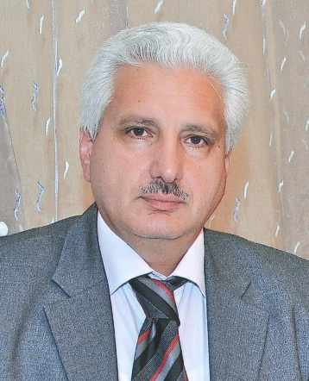1958-ci ildə Ermənistanin Si­si­yan rayonunun Dəstəkert kən­dində müəl­lim ailəsində anadan olub.

1965-1975-ci illər Bakı şəhə­ri­nin 228N-li orta məktəbinin şagirdi,

1975-1980-ci illər Azərbaycan Neft və Kimya İnstitutunun (Azərbaycan Dövlət Neft Akademiyası) tələbəsi, 1980-1983-cü illər “Kaspmorneft” (Dədə Qorqud) üzən qazıma qurğusunda qazımaçı köməkçisi, 1983-1986-cı illər “Şelf-2” üzən qazıma qurğusunda mühəndis-texnoloq, 1982-1985-ci illər Azərbaycan Neft və Kimya İnsti­tu­­tunun qiyabi aspirantı, 1984-cü il Ukrayna, İvano-Frankovski Neft və Qaz İnstitu­tunun ixtisas artırma fakültəsində buruq məh­lullarının texnika və texnologiyası kursu, 1986-1989-cu illər Açıq neft və qaz fontanlarının bildirilməsi və ləğvi üzrə Xə­zər Hərbiləşdirilmiş Hissə (Fontana qarşı dağ-mədən xilaset­mə Hərbiləşdirilmiş Hissə), Cənub dəstəsinin rayon mühən­disi, 1987-ci il Rusiyanın Orenburq Hərbi Hissəsinin Təlim-Ope­ra­tiv dəstəsində neft və qaz quyularında profilaktiki işlərin apa­rıl­ma­sı kursu, 1988-1989-cu illər Rusiyanın Axtırski və Ot­rad­nenski Hərbiləş­dirilmiş Rəhbər İşçilərin hazırlıq məktəbi, 1982-1993-cu illər Xəzər Hərbiləşdirilmiş Hissənin Cənub dəstəsinin komandir köməkçisi, Cənub dəstəsinin komandiri, 1993-1999-cü illər “Şelf-3”və“Xəzər-2” üzən qazıma qurğula­rın­da buruq ustası, 1995-ci il Texniki Elmlər Namizədi, 1999-2005 Azərbaycan Respublikası Prezidentinin İşlər ida­rə­sin­də qrup rəhbəri, sektor müdiri, 2006-cı ildən Azərbaycan Dövlət Neft Akademi­yası­nın Neft və qaz quyularının qazılması kafedrasının dosentidir.

**Rafiq Salman oğlu İbrahimov**

**Neft-qaz quyularının qazılması texnikası və texnologiyası” fənnindən 100 sual və 100 cavab**

Texniki redaktor: Ənvər Yusif oğlu Nuxov

Korrektor: Rəna Rafıq qızı İbrahimova

Kompüterdə yazan: Leyla Zöhrab qızı Əfəndiyeva

Formatı 60x901/16

Tirajı 500 nüsfə

Turxan nəşriyyatı-Poliqrafiya Birliyi